ЖОРЖ СОРИА
ВОЙНА И РЕВОЛЮЦИЯ В ИСПАНИИ
Сокращенный перевод с французского в двух томах
Вступительная статья и редакция доктора исторических наук Пожарской С. П.

Москва
«Прогресс» 1987

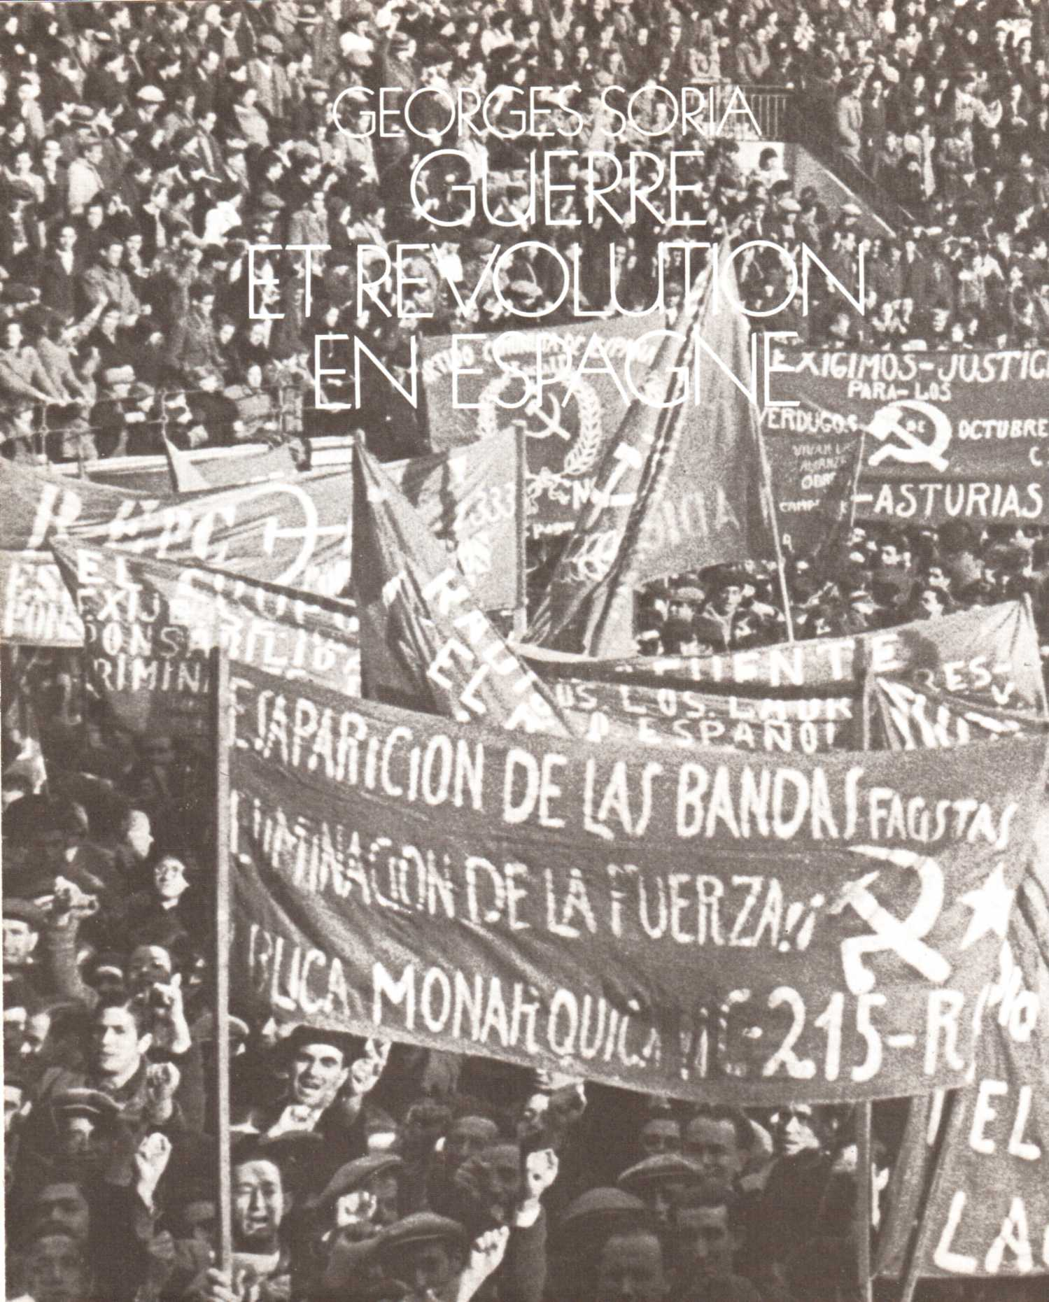

Жорж Сориа и его «Война и Революция в Испании» 8

Часть первая
Истоки 16
Беседа с Андре Мальро 18
Точка зрения Индиры Ганди 24
От автора 27
Глава первая
Рождение республики и деятельность первых правительств Второй республики 28
Глава вторая
От Народного фронта до мятежа_54
Глава третья
Военный мятеж _77

Часть вторая
Столкновение 102
Беседа с Пьетро Ненни_ 104
Точка зрения Антони Идена 110
Глава первая
Действующие силы 115
Глава вторая
Битва за Мадрид 162
Глава третья
Разноликая революция 226

Жорж Сориа и его «Война и Революция в Испании»

Осенью 1983 года влиятельный испанский еженедельник «Камбио-16» в специальных номерах, посвященных событиям 1936-1939 годов, опубликовал серию весьма примечательных результатов опроса своих соотечественников. На вопрос, какое историческое событие является самым важным для понимания современной Испании, большинство назвало гражданскую войну (57%), затем было названо открытие Америки (30%), вторая мировая война (19%), объединение Испании при католических королях (17%) ("Сатbiо-16", 1983, № 616, 617). Но и за пределами Испании жива память о подвиге народа, который, защищая идеалы свободы и демократии, в течение 32 месяцев вел вооруженную борьбу против реакции и фашизма, внутреннего и внешнего.
Для многих из тех, кто был свидетелем событий тех лет, а затем современником и участником второй мировой войны, Испанская антифашистская война была прологом, своего рода вводной главой к истории европейского Сопротивления.
Эта война действительно породила Гималаи печатных трудов, и в этом нет преувеличения. Когда Ж. Сориа завершал свое исследование испанской эпопеи, «Генеральная библиография о войне в Испании», вышедшая под редакцией испанского историка Р. де ла Сиерва-и-Осеса, насчитывала свыше 14 тысяч названий, в их числе сборники документов, исследования, мемуары. С тех пор вышли сотни книг и статей, включая и работы советских историков, что отражает неиссякаемый интерес к истории антифашистской войны в Испании, не ослабевающий и в наши дни.
Объяснение этому следует искать не только в том, что для каждого поколения по-новому высвечиваются те или иные грани истории, но и в том, что радикальные перемены в Испании истекшего десятилетия, начавшиеся после смерти Франко, необычайно оживили интерес к героическим и трагическим событиям 30-х годов.
Чем же отличается труд Ж. Сориа от попыток его предшественников отразить историю тех лет, когда, как пишет он, Испания стала для целого поколения средоточием страстей всего мира? Сам автор видит свою задачу в том, чтобы распутать этот «сложный клубок» испанской и мировой истории, в котором причудливо сплелись правда и вымысел, фантастическая аберрация событий, отражавшая накал страстей и эмоций участников и свидетелей, и сознательное искажение истины противниками Испанской республики. Попутно заметим, что наиболее темную и мутную струю в омуте легенд, созданных врагами испанской демократии, представляют работы идеологов франкизма, а «черная» версия Испанской войны была важным компонентом в пропаганде ушедшего в прошлое диктаторского режима. Удалось ли Сориа распутать этот клубок при помощи «рассказа, синтеза и анализа», как надеялся автор?
Анализ и синтез — альфа и омега любого профессионально выполненного исследования. А избежать нагромождения ученых толкований, лишенных живого дыхания истории и непонятных непосвященным, Ж. Сориа, «свидетель событий с первого до последнего дня», попытался посредством рассказа, пропустив это сложное нагромождение фактов, суждений и легенд через призму своих воспоминаний. И эта попытка удалась.
Его книга — это поистине драгоценный сплав жизненных впечатлений и кропотливого изучения документов эпохи и трудов своих предшественников, позволивший автору не только достоверно воспроизвести сложную картину событий тех лет, но и создать для читателя особый «эффект присутствия», ведя его за собой туда, где находился юный корреспондент «Юманите» Сориа, помогая ему увидеть то, что он видел. Однако, ведя рассказ о времени и немного о себе, Сориа, будучи искушенным журналистом и отдавая себе отчет в коварных подводных камнях, подстерегающих тех, кто безотчетно доверяется своей памяти, порой капризной и субъективной, приглашает к участию в рассказе и иных свидетелей.
Круг этих свидетелей, показания которых он представляет на суд читателей, необычайно широк — Рафаэль Альберти, при жизни удостоившийся титула великого поэта Испании, и искушенный политик Антони Иден, Долорес Ибаррури и Индира Ганди, Андре Мальро, философ и эссеист, выступающий здесь, однако, как бывший командир эскадрильи в первые месяцы
8
Испанской войны, один из организаторов интернациональных бригад — итальянский социалист Пьетро Ненни и советские военные советники республиканской армии — генерал армии Павел Батов и Иван Нестеренко, советник при Генеральном военном комиссариате республики. Но автор не коллекционирует высказывания знаменитостей.
Интервью — классический прием журналистики — у Сориа органически включен в ткань исторического повествования, поднят до уровня источника первостепенной важности.
Можно было бы отдельно поговорить о том, как Сориа строит свою глубоко продуманную систему вопросов, предлагаемых этим свидетелям, в зависимости от того, кем они являются — единомышленниками или оппонентами, ищет ли автор в суждениях собеседника подтверждение тому, что знает, или жаждет услышать нечто новое, неведомое до сих пор ни самому Сориа, ни историографии в целом.
Бывшим советским военным советникам при республиканской армии Сориа задает вопрос, как они могут объяснить, что «после многих неудач, преследовавших республиканцев летом и осенью 1936 года, Мадрид, который уже считали потерянным, оказал победоносное сопротивление противнику»? Или что, по их мнению, является поворотным пунктом в Испанской войне с военной точки зрения.
В беседе с П. Ненни Сориа пытается выяснить, какой из двух председателей кабинетов министров республики — Ф. Ларго Кабальеро или X. Негрин — войдет в историю и почему.
Р. Альберти, проведшего в изгнании в Аргентине и Италии 38 лет, он просит объяснить причины столь долгого изгнания, хотя многие интеллектуалы — республиканцы, не меньше его, по мнению Сориа, преданные своим убеждениям, в конце концов вернулись в Испанию еще до смерти Франко. В зависимости от индивидуальной специфики опрашиваемых Сориа варьирует не только суть своих вопросов, что естественно, но и сам стиль своего журналистского имиджа.
Собеседник и друг, делящийся сокровенными мыслями, — таков Сориа с Мальро; корректный и лаконичный журналист — с Иденом; внимательный слушатель, готовый внести коррективы в свой анализ, поскольку его собеседники обладают профессионализмом в суждениях о тех аспектах, в которых Сориа не может не ощущать себя дилетантом, — таким он предстает в беседе с советскими генералами, в прошлом военными советниками республиканской армии П. Батовым, И. Нестеренко, А. Родимцевым, Б. Смирновым, А. Ветровым и др.
Рассказывать о достоинствах труда Сориа и приводить убедительные примеры того, как он удачно распутал сложные и противоречивые узлы испанской истории, к тому же зачастую отраженные в кривом зеркале врагов испанской демократии, — это все равно, что пересказывать почти все то, что написал автор. И тем не менее хотелось бы обратить внимание на те сюжеты, где заслуги автора в восстановлении исторической истины особенно значительны, а заодно и внести некоторые дополнения в картину, созданную Сориа, так как с момента написания его книги прошло какое-то время, были опубликованы ранее неизвестные документы, увидели свет новые исследования, в том числе и работы советских историков.
Так даже на исходе жизни Франко не уставал повторять, что Гитлер никогда не вмешивался в подготовку мятежа. Это признание вполне согласуется с мнением западногерманского исследователя М. Меркеса, что версия об активной позиции Германии в период подготовки мятежа не более чем фантазия.
Эта легенда о мнимой непричастности Берлина оказалась весьма устойчивой. Даже в увидевшей свет в 1984 году книге крупнейшего в Испании специалиста по проблемам внешней политики и дипломатии Анхеля Виньяса «Война, деньги, диктатура» отдана дань этой версии. По мнению Виньяса, адмирал Канарис, одна из ключевых фигур в тайных сношениях военных кругов Веймарской республики и испанского правительства в двадцатые годы, когда была создана шпионская сеть в Испании, до 18 июля 1936 года якобы не уделял Испании особого внимания. Мало того, автор полагает, что сам мятеж явился полной неожиданностью для германских агентов и функционеров, находившихся на службе абвера, военной разведки, Вильгельмштрассе и гестапо.
Поэтому так важно напоминание Ж. Сориа об известном современникам, но ныне старательно «забытом» сторонниками пресловутой версии визите в марте 1936 года генерала Санхурхо, признанного заговорщиками своим верховным вождем, в Берлин. Сориа обращает внимание на то, что Санхурхо «был принят со столь высокими почестями, что только слепой мог не увидеть: его уже рассматривают как будущего диктатора Испании, избавившейся от Народного фронта». И не случайно, что сопровождали Санхурхо «дьявольский» адмирал Канарис, В. Фаупель и фон Шторер — впоследствии послы Германии при франкистском правительстве, а также полковник X. Бейгбедер, будущий испанский министр иностранных дел в канун второй мировой войны. Этот эпизод разъясняет «загадочный» феномен удивительной подготовленноcти
9
верхушки гитлеровского рейха к принятию 25 июля 1936 года решения, рокового для республиканской Испании.
Сам стиль повествования, избранный Сориа, предполагает в читателе собеседника, а поэтому, отмечая удачи автора, позволим себе вести изложение их, не избегая дискуссии с ним.
«Сейчас, по прошествии времени, легко говорить, что было бы более мудро не оскорблять чувства миллионов католиков, принадлежащих к сельским и городским мелким и средним слоям, тем более что многие представители низшего духовенства, особенно в Каталонии и Стране Басков, голосовали за республику 12 апреля 1931 года», — пишет автор. Против этого трудно возразить. Но сам же Сориа назвал историю «безжалостным счетоводом», от учета которого ничто не укроется.
Еще К. Маркс в своей работе «Революционная Испания» обращал внимание на то, что «множество людей из низов привыкло носить рясу нищего монаха и кормиться за счет церкви» (К. Mаркс, Ф. Энгельс. Соч., т. 10, с. 437). XX век не внес существенных корректив. Идальго де Сиснерос, впоследствии член компартии Испании и командующий республиканской авиацией в годы гражданской войны, в книге «Меняю курс» писал: «Священники боялись потерять свое и без того нищенское жалование, на которое еле сводили концы с концами, живя в крайней бедности, столь обычной для деревенских церковных служителей Испании. Я не думаю, чтобы их особенно волновала политическая сторона событий. Республика восторжествовала, и они приняли ее. Но потеря шести реалов в день означала для них катастрофу. Отменив жалование священникам, республиканское правительство нажило в их лице опасного врага».
Сориа не ошибается, замечая, что «сведенная на уровень философских воззрений религиозная вера (и абсолютное право на нее для каждого гражданина) становилась делом личной совести и того или иного взгляда на происхождение и назначение человека. Ничуть не больше. Ничуть не меньше». Но для десятков тысяч полунищих сельских священников речь шла не о философском осмыслении бытия, а о куске хлеба насущного. Аграрная реформа так и не дошла до глубин испанской деревни, зато редкая проповедь, с которой с амвона сельских церквей и церквушек обращались к прихожанам их пастыри, обходилась без осуждения безбожных кортесов, оскорбивших чувства католиков. Этим в полной мере воспользовалась пропаганда правых, делая все возможное, чтобы не только «пастырей, но и паству» превратить в противников республики.
Такое «решение» религиозного вопроса, предложенное республикой, имело очень серьезные последствия для ее судеб.
Не во всем удачным был результат и других реформ. И все же представляется несколько пессимистичным, и в исторической ретроспективе весьма спорным, утверждение Ж. Сориа, что «после двух лет своего существования правительство реформ рассталось с с властью, не совершив ничего, чем могло бы гордиться или хотя бы похвалиться перед теми, кто приветствовал его приход».
Минувшие века оставили в наследие нынешнему тяжкий груз нерешенных проблем. Как отмечал К. Маркс в работе «Революционная Испания», «после правления Карла I политический и социальный упадок Испании обнаруживал все симптомы позорного и продолжительного разложения» (К.Маркс и Ф.Энгельс. Соч., т. 10, с. 431). С тех пор неоднократно предпринимались безуспешные попытки преодоления наметившейся уже в XVI веке отсталости. Но даже для истории Испании нового времени характерны дисконтинуитет, прерывистость процесса преобразований, начало которому положила эпоха просвещенного абсолютизма, ассоциируемая историками с правлением Карла III.
Идеи Просвещения, попадая на испанскую почву, обретали плоть и кровь в экономических реформах, преследовавших цель ослабить путы старого порядка, привнести в традиционные феодальные структуры элементы буржуазности и тем самым преодолеть обозначившуюся к тому времени отсталость страны. Уже тогда, как заметил русский либеральный историк прошлого века А. Трачевский, «было сделано решительное нападение на застарелые привилегии и схоластику, на предрассудки и дурные законы, на невежество и лень». Но годы реформ очень скоро сменились периодом реакции, и весь XIX век прошел под знаком такого чередования.
Длинная историческая цепь «многоактных» национальных революций, занявшая целое столетие, не была совершенно бесплодной по своим результатам. Говоря словами К. Маркса, испанским революциям «удалось совершить полный переворот в старом общественном строе» (К. Маркс и Ф.Энгельс. Соч., т. 28, с. 336), но многие задуманные лучшими умами страны преобразования во имя преодоления вековой отсталости не были осуществлены.
Испания так и не смогла приспособить свои политические и экономические структуры к новым реалиям, создавшимся после утраты колониальных владений в Америке. Социально-экономические изменения, вызванные промышленной революцией в странах Западной
10
Европы, также обошли Испанию. И испанский исследователь Ж. Надаль имеет все основания говорить о провале индустриализации Испании в XIX — начале XX века, за исключением Каталонии и в какой-то мере Страны Басков.
Испанское государство продолжало оставаться «бюрократическим и централистским устройством, руководимым конгломератом сил, доминирующую роль в котором играли те, кого историки называют новой олигархией (то есть старая латифундистская знать, едва затронутая дезамортизацией; буржуазия, разбогатевшая на этой самой дезамортизации; капитал, вернувшийся из Америки, и т.д.)» (Ж. Соле-Typa). Отсюда — постоянные столкновения между Мадридом и периферией, между государством и «живыми силами» провинций, между индустриализующейся буржуазной Каталонией и остальной Испанией, преимущественно аграрной.
История испанской государственности в XIX — начале XX века свидетельствует о своего рода дихотомии, воплощавшейся в двух тенденциях — авторитарной, символом которой в XIX веке было бесславное правление вероломного Фердинанда VII и жестокого диктатора генерала Нарваэса, и демократической, ориентировавшейся на конституционно-парламентские институты и оставившей по себе память в либерализме кадисских кортесов в годы национально-освободительной войны против Наполеона, составивших, говоря словами Э. Тьерно Гальвана, «программу, которая осуществлялась в течение века».
Это противоборство демократических и авторитарных тенденций в исторически обусловленном комплексе испанской политической культуры отразилось в трудах поэтов и философов в образе двух Испании — антиномы, поэтически выраженной поэтом Антонио Мачадо в 1913 году, — или даже «Испании» и «Анти-Испании». Для тех, кто пытался остановить часы истории, «Анти-Испания» ассоциировалась с идеями религиозной реформации, позитивизмом и дарвинизмом, с идеями либерализма и самой системой парламентских институтов. В конце XIX века к этому перечню прибавился марксизм.
В первую четверть XX века нараставшая конфронтация между «двумя Испаниями» вылилась в эскалацию социальных потрясений. В годы первой мировой войны (Испания в ней не участвовала) испанская экономика, для продукции которой открылся рынок воюющей Европы, получила могучий стимул. Именно в эти годы укрепились экономические позиции буржуазии национальных областей — Каталонии и Страны Басков, усилилась боевая активность испанского рабочего класса, жизненный уровень которого был одним из самых низких в Европе.
Но испанское государство — псевдопарламентская монархия, номинальным главой которого был Альфонс XIII, — чутко реагировало на запросы магнатов, земельных и финансовых, и обнаруживало глухоту и тупое упрямство, когда дело касалось жизненно неотложных нужд низов. В Испании первой четверти XX века рабочее законодательство было одним из самых отсталых, практически отсутствовало социальное страхование, а о жалком состоянии здравоохранения свидетельствует такой факт, приводимый испанским историком М. Туньоном де Ларой в его книге «Испания XIX века»: даже в Барселоне, крупнейшем промышленном центре страны, индекс смертности составил в 1903 году 23 человека на 1000 — один из самых высоких среди крупных индустриальных городов мира. В 1910 году, согласно сведениям того же автора, 59,7 процента населения было неграмотным, в сельской Испании неграмотных было еще больше — 82,56 процента.
В бурном для всего мира 1917 году казалось, что в Испании стрелка исторических часов наконец-то сдвинулась.
Этот год в Испании был годом великих потрясений.
Стан тех, кто жаждал исправить политические и социальные дефекты общества, поначалу был весьма обширен — от каталонской буржуазии, жаждавшей полной автономии от Мадрида, и капиталистов промышленного Севера, рвавшихся к кормилу государственной власти, до пролетариата, городского и сельского.
Однако опасение, что расчистка общества от застарелых завалов, образовавшихся за долгие годы иммобилизма, может послужить началом все сметающей на своем пути революционной бури, заморозило активность либеральных буржуазных политиков, со страхом и опасением следивших за событиями в далекой России, где Октябрьская социалистическая революция положила начало созданию принципиально новой формы государства и общества. 13 ноября 1917 года мадридская газета консервативного направления «ABC» опубликовала статью «Пример России. Касательно всеобщей забастовки в августе», где автор высказывал опасение, что Испания предрасположена к «эксперименту в русском стиле».
Как заметил современный испанский историк А. Ласо, «начиная с триумфа Ленина часть испанской буржуазии стала с растущей симпатией относиться к возможности установления в стране режима твердой руки, дабы отдалить от себя опасность взятия власти пролетариатом».
13 сентября 1923 года часы истории вновь остановились — в этот
11
день была установлена диктатура М. Примо де Риверы. Разрешение нерешенных проблем вновь было отложено до того солнечного 14 апреля 1931 года, когда в Испании была провозглашена республика и было положено начало тем процессам, которые поставили Испанию в центр внимания не только Европы, но и всего мира. Е. Малфакс, известный американский историк, в статье «Исторические и теоретические аспекты войны», опубликованной в воскресном приложении газеты «Пайс» 2 марта 1986 года, справедливо заметил, что длительный иммобилизм прошлого требовал сделать решительный шаг к всестороннему возрождению страны: надо было сделать много, так как до этого было сделано очень мало. К тому же надо было иметь в виду и нетерпение тех, кто длительное время был жертвой социальной несправедливости».
Но нельзя «насадить» фундаментальные изменения вечером, чтобы они уже утром дали ощутимые плоды. Деятели республики пытались модернизировать, немедленно и одновременно, многие важные аспекты испанской жизни: они пытались реформировать рабочее законодательство, систему землевладения, статут национальных меньшинств, провести реорганизацию просвещения, реформу армии и обновление государственного аппарата. И хотя в Конституции 1931 года статьи социально-экономического аспекта были весьма немногочисленны, аграрии-латифундисты, банкиры, коммерсанты и предприниматели разного калибра с беспокойством взирали на бурную законодательную деятельность кортесов, укрепляясь в решимости создать надежную опору для «восстановления порядка».
И все же, несмотря на сопротивление правых в кортесах и вне их, большинством голосов в декабре 1931 года была принята Конституция, обеспечившая испанцам конституционные гарантии, которых они были лишены в предшествующие годы, а рабочее законодательство первых лет республики подняло правовое положение испанского рабочего класса до уровня развитых буржуазно-демократических стран Европы.
Недаром блок правых и правоцентристских партий, победивший на выборах в ноябре и декабре (2-й тур) 1933 года, поставил своей целью ликвидацию наследия 1931-1933 годов. И термин «республика контрреформ», предложенный советскими историками («Испания 1918-1972. Исторический очерк». М., 1975), имеет не меньшие права на существование, чем термин «черное двухлетие», введенный современниками и взятый на вооружение Ж. Сориа, так как в сравнении с тем, что пришлось пережить Испании в течение почти сорока лет франкистской диктатуры, тот путь, который страна прошла с ноября 1933 по январь 1936 года, не представляется таким уж черным.
Когда Ж. Сориа завершал свою книгу, ему не были известны документы, вошедшие затем в XIX том «Документов внешней политики СССР», увидевший свет в 1974 году. А отсюда — неизбежные неточности, или, говоря словами автора, «появление многочисленных гипотез».
О мотивах, которыми руководствовалось правительство СССР, присоединяясь к соглашению о невмешательстве в испанские дела, дает представление запись беседы заместителя заведующего III Западным отделом Народного Комиссариата Иностранных Дел СССР с временным поверенным в делах Франции в СССР Пайяром 5 августа 1936 года. Из нее следует, что Дельбос предложил довести до сведения НКИД СССР ответ английского и германского правительств на обращение французского правительства по вопросу о невмешательстве в испанские дела.
Примечательно, что германское правительство в ответе, подписанном Нейратом, заявило, что «оно согласно заключить соглашение о невмешательстве в испанские дела при том лишь условии, если в этом соглашении примет участие и Советский Союз».
В связи с изложенным Дельбос предложил Пайяру заявить НКИД СССР, что французское правительство считает «весьма желательным принятие Советским Союзом принципа невмешательства во внутренние дела Испании и участие СССР в отмеченном соглашении».
В тот же день, вечером, Н. Крестинский, в то время заместитель наркома иностранных дел, известил о принятии французского предложения о невмешательстве, высказав при этом два пожелания. «Первое пожелание сводится к тому, чтобы к соглашению была привлечена также и Португалия. Второе — это немедленное прекращение помощи, оказываемой некоторыми государствами мятежникам против законного испанского правительства», — писал 7 августа Н. Крестинский полпреду СССР в Италии Б. Штерну, поясняя при этом: «Мы... поспешили дать недвусмысленный положительный ответ, потому что понимали, что Италия и Германия будут помогать мятежникам и притом будут оправдывать свои действия тем, что мы якобы вмешиваемся в испанские дела и оказываем помощь другой борющейся стороне. Мы решили поэтому придать нашему ответу возможно более краткий принципиально положительный характер». («Документы внешней политики СССР», т. XIX. М., 1974, с. 383, 395-396). Так впервые на дипломатическом уровне было определено отношение СССР к проблеме
12
невмешательства и названы мотивы соответствующих инициатив, отражавшие надежду на локализацию испанского конфликта.
В течение августа 1936 года позитивно завершились переговоры между правительствами СССР и Испании о назначении соответствующих дипломатических представительств, возобновленные в апреле 1936 года. Следует напомнить, что принципиальное соглашение о восстановлении дипломатических отношений между Советским Союзом и Испанией было достигнуто еще 28 июля 1933 г., однако обмена дипломатическими представителями не было произведено. В апреле 1936 года представитель Испании в Лиге наций Сальвадор де Мадариага по поручению МИД Испании произвел зондаж относительно намерения правительства СССР окончательно урегулировать отношения между СССР и Испанией. При вручении верительных грамот президенту Испании М. Асанье 31 августа 1936 года полпред СССР М. Розенберг заявил, что «Правительство Советского Союза пожелало, чтобы между нашими странами были установлены сердечнейшие связи с целью содействовать тем самым укреплению мира, в чем нуждаются все страны, и упрочению основ мирного сотрудничества между нашими народами». Предполагалось, как видно, что миссия полпреда СССР будет миссией мира. Эта же надежда прозвучала и в ответе Асаньи: «Обещаю Вам мое и моего правительства сотрудничество в целях плодотворного развития Ваших трудов на пользу мира и доброго взаимопонимания». Эти надежды не оправдались.
15 сентября испанское правительство направило правительствам Германии, Португалии и Италии ноты протеста против непрерывной помощи военным снаряжением, оказываемой этими странами испанским мятежникам. Эти ноты испанское правительство препроводило также всем другим участникам Соглашения о невмешательстве в испанские дела «с просьбой принять меры к прекращению положения, при котором законное испанское правительство очутилось в состоянии фактической блокады».
4 октября Н. Крестинский направил письмо временному поверенному в делах СССР в Великобритании, замещавшему находившегося в отпуске И. М. Майского, в котором как бы подводился итог работе Лондонского комитета: «Не только англичане, но и французы не хотели и не хотят оказать мадридскому правительству какую-либо реальную помощь. Они выступили с инициативой соглашения о невмешательстве для того, чтобы создать перед своим общественным мнением легальную базу для неоказания помощи. В момент начала переговоров об этом соглашении французское правительство, может быть, искренне надеялось, что при помощи этого соглашения оно положит предел помощи, которую мятежники получали в то время от Италии, Германии и Португалии. В дальнейшем выяснилось, что перечисленные выше государства, несмотря на присоединение к соглашению, продолжают оказывать помощь мятежникам» («Документы внешней политики СССР», т. XIX, с. 230, 417, 463, 737, 738). А далее последовали заявления советских представителей в Лондонском комитете по невмешательству от 7 и 23 октября 1936 года, приводимые Ж. Сориа.
До тех пор, пока еще была надежда, что соглашение по невмешательству станет непреодолимым препятствием для военной помощи, оказываемой мятежникам европейскими державами «оси» и Португалией, Советский Союз, выражая с первых дней антифашистской войны чувства горячей симпатии и солидарности защитникам республики, ограничивался оказанием им помощи, носившей, как об этом пишет и Ж. Сориа, «гуманный характер»: сбор средств среди населения, которые шли на покупку медикаментов, продуктов питания и одежды. Но когда стало ясно, что этим надеждам не суждено было сбыться, что тайная военная помощь, с конца июля 1936 года оказываемая Германией, Италией и Португалией, трансформировалась в явную военную интервенцию, выведя тем самым испанские события жаркого лета 1936 года из категории чисто внутренней борьбы между силами демократии и реакции в категорию международную; иными словами, когда произошла интернационализация испанского конфликта, что таило угрозу изменения европейского и даже мирового соотношения сил в пользу держав «оси», именно тогда, и «не раньше», последовали те изменения в политике советского правительства, о которых пишет Ж. Сориа в этой главе.
Важные коррективы в установившийся стереотип касательно отношения испанского офицерского корпуса, включая генералитет, к мятежу, а затем и к гражданской войне вносит Сориа в разделе «Соотношение сил с военной точки зрения». В советской историографии уже приводились сведения испанского военного историка Р. Саласа Ларрасабаля, автора четырехтомной «Истории Народной армии Испанской республики», вышедшей в Мадриде в 1973 году, на которые ссылается и Сориа. Но Сориа излагает более полно содержащиеся в этом исследовании факты, почерпнутые Р. Саласом в военных архивах Испании, нежели это сделано в книгах С.П. Пожарской «От 18 июля 1936 года — долгий путь» (М., 1977) и М. Т. Мещерякова
13
«Испанская республика и Коминтерн» (М., 1981).
Справедливости ради надо указать, что, не ставя под сомнение данные Р. Саласа, в советской историографии приводились и иные сведения: по данным начальника генерального штаба В. Рохо, на службе законного правительства было 2 тысячи офицеров. И. Сиснерос, командующий республиканской авиацией, в книге «Меняю курс» писал, что верность присяге сохранили 35 процентов командиров и офицеров авиации, на защиту республики встал почти весь (90 процентов) младший персонал аэродромов, благодаря чему у законного правительства осталось 80 процентов самолетов (по Р. Саласу — из 303 — 207).
Сиснерос полагал, что это было достигнуто благодаря мероприятиям, проведенным его предшественником генералом Нуньесом дель Прадо: «Это дало республиканцам возможность быть полными хозяевами в воздухе, пока над Испанией не появились самолеты, присланные Гитлером и Муссолини». Но дело даже не в некоторых расхождениях относительно того, сколько испанских офицеров сохранили верность присяге, а в том, что Сориа материалами этой главы вносит существенные коррективы в сложившиеся представления, отразившиеся в крылатой фразе П. Вилара: «Против республики вставала Испания генералов и священнослужителей, давний кошмар либерализма».
В комплексе вопросов, невольно возникающих у читателя в процессе осмысливания фактов, приводимых автором, хотелось бы выделить два: почему часть испанского офицерства все же сохранила верность присяге, и не дает ли занятая им позиция основание для утверждения, что к началу гражданской войны и в первые недели иностранной интервенции республика имела свою профессиональную армию, соответствовавшую задачам ведения войны в этих специфических условиях.
Силы реакции, вынашивавшие планы сокрушения при помощи переворота Второй республики, рожденной в апреле 1931 года, не случайно обратились к армии: ее роль в политической жизни страны в течение более чем ста лет была весьма значительной. Но еще в 1854 году Карл Маркс, анализируя характер испанской армии, отмечал: «...нас не должно удивлять влияние, которое испанская армия оказывала на события в последующих движениях — как в тех случаях, когда она брала на себя революционную инициативу, так и в тех, когда своим преторианским характером она вредила делу революции» (К. Маркс и Ф. Энгельс. Соч., т. 10, с. 457). Этот своеобразный дуализм сохранился и в XX веке, хотя с течением времени преторианская тенденция все чаще брала верх. И в то время, как, опираясь на реакционный генералитет и часть офицерского корпуса, генерал Мигель Примо де Ривера совершил государственный переворот 13 сентября 1923 года, в ряду факторов, обусловивших падение его диктатуры шестью годами позже, далеко не последнюю роль сыграла та конспиративная борьба с диктатором, которую вели военные, начиная с попытки мятежа в ночь на 24 июня 1926 года, накануне дня Сан Хуана (Иванова дня). Заговоры с целью свержения диктатуры, организуемые не только офицерами, но и генералами, были постоянными спутниками режима Примо де Риверы.
Диктатор ушел в отставку после того, как, обратившись 26 января 1930 года с просьбой о поддержке к десяти генерал-капитанам, а также к командующему вооруженными силами в Марокко, начальникам корпусов гражданской гвардии и карабинеров, получил негативный или уклончивый ответ. К армии обратились и участники антимонархического пакта, оформленного в г. Сан-Себастьяне 17 августа 1930 года. 12 декабря того же года офицеры Фермин Галан и Гарсиа Эрнандес подняли восстание в Хаке с целью свержения монархии, пытаясь повторить подвиг Рафаэля Риего в 1820 году. Отряд Галана дошел до Уэски и был разгромлен, 14 декабря Галан и Эрнандес были расстреляны.
Армия в целом не выступила против монархии в декабре 1930 года, но и не стала ей опорой четыре месяца спустя, когда была провозглашена республика. И. Сиснерос справедливо отмечал, что «воспитание и атмосфера, царившая в армии, способствовали формированию таких взглядов, которые легче поддаются отклонению вправо, чем влево». Но его собственный пример пути кадрового офицера, командира эскадрильи, поднявшей свои самолеты в воздух 15 декабря 1930 года, чтобы сбросить на Мадрид листовки, призывавшие провозгласить республику, свидетельствует о том, что в армии были и демократически настроенные военные.
Как это прекрасно показал Ж. Сориа, отсутствие единодушия в офицерском корпусе в февральские дни 1936 года заставило Франко повременить с попыткой переворота. И не случайно в первые часы и дни мятежа жертвами репрессий стали не только преданные идеалам демократии активисты рабочего движения и такие певцы свободы, как Гарсиа Лорка, но и недавние товарищи по оружию. Мятежниками были расстреляны командующий республиканской авиацией генерал Нуньес дель Прадо, верховный комиссар Марокко А. Буилья, военный губернатор Гранады Кампинс, генералы М. Ромералес, Г. Морато, В. Абрилья, контр-адмирал
14
Асорала и многие другие.
Демаркационная линия между мятежными и верными республике генералами и офицерами, пройдя по частям и гарнизонам, развалила армию, она перестала существовать как целостный организм. К тому же многие офицеры, не примкнувшие к мятежу, были деморализованы как репрессиями мятежников, так и недоверием, а порой и открытой враждой со стороны тех, кто штурмовал казармы и для которых, как это показано у Ж. Сориа, в те жаркие июльские дни все военные были «на одно лицо». Поэтому арифметика подсчетов, сколько офицеров и генералов остались верны присяге, а сколько нарушили ее, еще не решает проблемы соотношения сил с «военной точки зрения».
Ответ на «вопрос вопросов» того горячего времени — нужно ли создавать регулярную армию или основной ударной силой в борьбе с мятежниками должна оставаться милиция, был дан не сразу. И если к концу сентября 1936 года отпали, и то не у всех, сомнения в необходимости создания регулярной армии, то еще долго продолжались споры, что должно быть ее ядром — остатки старой армии или отряды народной милиции.
И только тогда, когда в общих чертах сложилась концепция строительства новой, народной армии, что было затем реализовано в октябрьских декретах правительства, как это впечатляюще показано у Ж. Сориа, произошло и уточнение того, что же должно было входить в круг обязанностей советских советников, о присылке которых Ларго Кабальеро обратился с просьбой к правительству СССР. Должны ли это быть только специалисты, которые помогли бы овладеть военной техникой, или же это должны были быть советники более широкого профиля, которые, используя свой опыт, помогли бы республиканской армии в обучении командного состава, вышедшего из рядов народной милиции, в организации военных училищ? В инструкции о поведении в Испании советским специалистам вменялось в обязанность строго придерживаться отведенных им рамок советников («История второй мировой войны», в 12-и томах, М., 1973-1982 гг., т. 2, с. 54-55).
О том, как советские военные советники справлялись со своими обязанностями, читателю поведали не только сам Ж. Сориа, но и те, кто ими когда-то были. Хотелось бы только отметить, что интервью с бывшими советскими советниками, их ответы на вопросы Ж. Сориа представляют собой уникальный документ, позволяющий и автору, а вслед за ним и читателю внести коррективы в историю испанского антифашистского сопротивления «с военной точки зрения».
Это только некоторые размышления и замечания, возникающие при чтении этой поистине замечательной книги, которую нельзя читать без волнения. Но не напрасно ли автор тревожит нашу память, воспроизводя героические и вместе с тем во многом трагические эпизоды событий полувековой давности? Среди вопросов, с которыми в 1983 году службы по изучению общественного мнения Испании обратились к своим соотечественникам и на которые последние должны были ответить «согласны» или «не согласны», был и такой: «Была ли гражданская война в истории Испании постыдной эпохой, о которой лучше забыть?» («Сатbiо-16», 1983, № 617).
В этой связи уместно вспомнить слова И. Сиснероса, сказанные в связи с выходом его книги «Меняю курс» свыше двадцати лет назад, когда процесс, приведший к объединению всех антифашистских сил и предопределивший в конечном итоге исчезновение франкизма с исторической сцены, только набирал силу:
«Когда я писал эти строки, у меня не было специального намерения рассказывать об ужасах гражданской войны. Я убежден: ни к чему испанцам бередить свои раны. Но как бы ни было велико мое желание не чинить препятствий восстановлению согласия в нашей стране, я не могу изменить событий. Последствия тех методов, к которым прибегали так называемые «силы порядка», поднявшие мятеж, столь трагичны, что о тех годах нельзя говорить без ужаса и стыда за то, что эти чудовищные злодеяния совершили испанцы».
По-видимому, размышления такого рода были не чужды и гуманисту Ж. Сориа. Но его книга — это не только рассказ о трагических страницах гражданской войны.
«Вольным стрелком» назвал себя автор. Какой смысл он вкладывал в это? Может быть, то, что он один взял на себя поистине титанический труд воспроизвести историю тех лет? Но нам кажется, что смысл этих слов в ином. Ведь так называли себя участники европейского, прежде всего французского антифашистского Сопротивления в годы второй мировой войны. «Вольный стрелок» Сориа и этой книгой продолжает вести борьбу с фашизмом, начатую юным корреспондентом «Юманите» 50 лет назад, продолженную в годы Сопротивления, идеалам которой он остается верен всю свою жизнь. Недаром в начале книги он поместил слова А. Мальро, ставшие своеобразным ее эпиграфом: «Первое, о чем нужно сказать сегодня, говоря об Испании 1936 года, и что поколения конца нашего века с трудом представляют себе, а мы с вами хорошо знали, — это об антифашизме, движущей силе тридцатых годов».
С. Пожарская

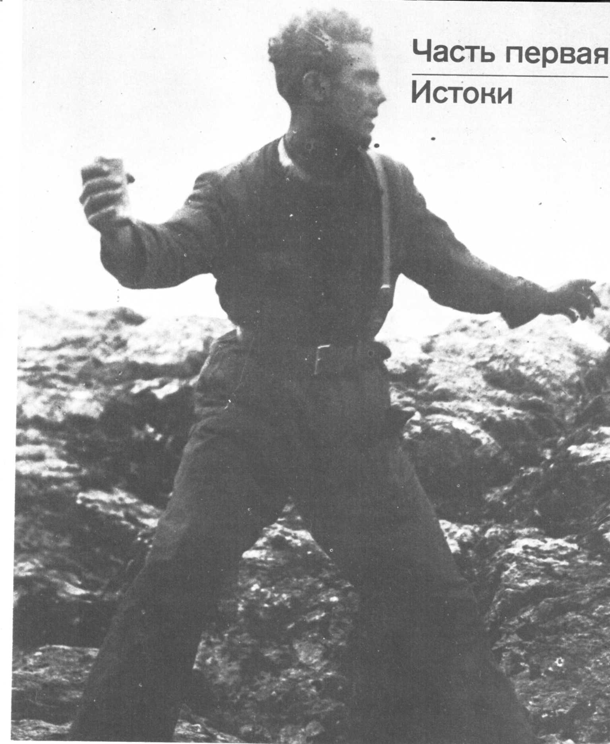

Беседа с Андре Мальро | 18
Точка зрения Индиры Ганди | 24
От автора | 27
Глава первая
Рождение республики и деятельность первых
правительств Второй республики | 28
Учредительные кортесы за работой | 31
«Черное двухлетие» | 40
Глава вторая
От Народного фронта до мятежа | 54
Рождение и победа Народного фронта | 54
Большой заговор | 61
Глава третья  Военный мятеж | 77
Частичный успех и конечное поражение | 77
На пути к гражданской войне | 96

Беседа с Андре Мальро
ЖОРЖ СОРИА. В своих «Антимемуарах» вы писали, что «в духовной жизни большинства интеллигентов есть идеи, встреча с которыми так же знаменательна, как встреча с живыми людьми».
Не могли бы вы уточнить, как произошла ваша встреча с Испанией 1936 года и какие идеи вас привели к ней?
АНДРЕ МАЛЬРО. Первое, о чем нужно сказать сегодня, говоря об Испании 1936 года, и что поколения конца нашего века с трудом представляют себе, а мы с вами хорошо знали, — это об антифашизме, движущей силе тридцатых годов. Если даже существовали тогда внутри антифашизма различные точки зрения, главное было не в этом, а в совпадении, в общности взглядов.
И эта сторона возобладала над всем остальным.
Когда Димитров, генеральный секретарь Исполкома Коминтерна, заменил прежние лозунги лозунгом «Народного фронта», он заменил в борьбе с фашизмом понятие «пролетариат» понятием «народ». Это главная установка, без которой невозможно понять, с одной стороны, эволюцию Испанской республики и действия сил, объединившихся против нее, а с другой — то, что республиканская армия, сформированная после военного мятежа 18 июля 1936 года, эта армия народа отождествлялась с армией антифашистской.
Исторический момент, когда утвердилась тактика Народного фронта, открывал великую возможность: возможность объединения, в свою очередь продиктованного насущной необходимостью — антифашизмом; к этой мысли надо неустанно возвращаться. Молодые и не очень молодые люди того времени, к какому принадлежим и мы с вами, совершенно естественно определяли свою позицию по отношению к фашистской опасности.
С самого начала история Испанской войны, и это важно помнить, была историей борьбы против крайне мощного международного фашизма.
Отметим, наконец, что, хотя все полагали, что первая агрессия будет направлена против СССР, первая антифашистская война началась именно в Испании.
ЖОРЖ СОРИА. Вот уже скоро сорок лет, как военный мятеж 18 июля ввергнул Испанию в последнюю

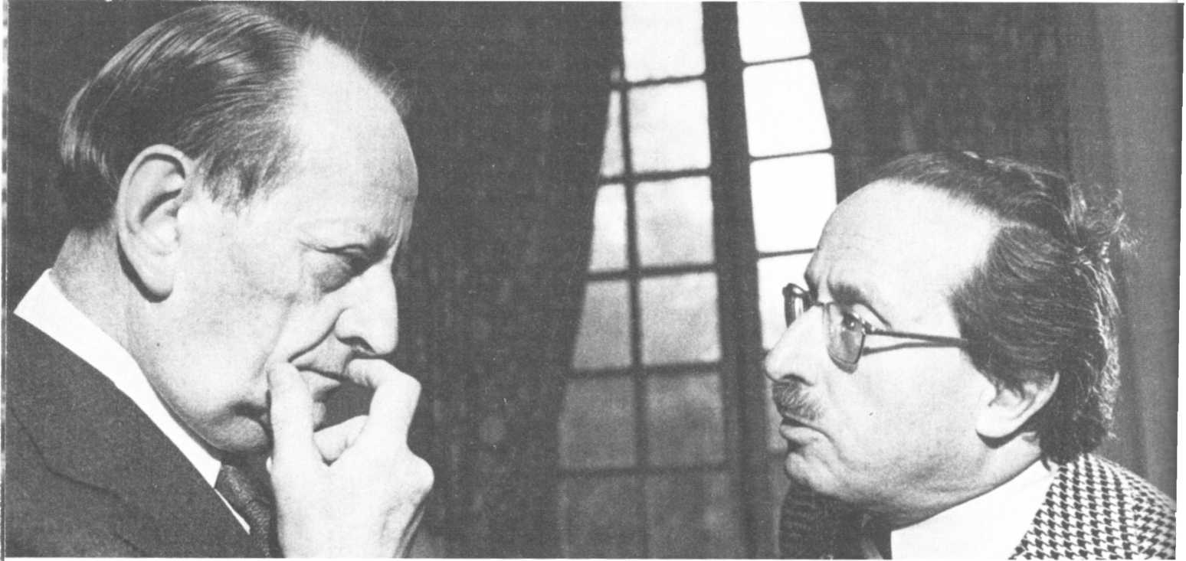
Андре Мальро и Жорж Сориа, февраль 1974 года.
18
гражданскую войну ее бурной истории. Помимо событий весны 1936 года — я имею в виду вспышку насилия — каковы, по вашему мнению, основные причины гражданской войны 1936 года?
По этому поводу говорилось об испанской отсталости, которую правые хотели увековечить, и о неизбежном столкновении между «черной Испанией» (выражение это принадлежит Кеведо) и — в зависимости от века — Испанией «просвещенной», «либеральной», «социализирующейся»; о заразительности примера муссолиниевского и гитлеровского фашизма; о подъеме под двойным влиянием — социализма марксистского и социализма анархистского-революционного движения, которое правящие классы хотели сломить; о растерянности республиканских правителей перед тяжелым наследием, оставленным им в 1931 году монархией Бурбонов; и, наконец, о позиции правительства Испанской республики в час грозной опасности, перед лицом подготовки военного мятежа, о которой ему было известно.
Все ли этим исчерпывается?
АНДРЕ МАЛЬРО. Не знаю, но уверен, что все перечисленные вами причины существенны и сыграли свою роль. Весьма вероятно, что истина в такой сложной проблеме должна быть истиной всеобъемлющей. Вы, так же как и я, знаете, что соединение всех этих факторов не является ни простым сложением, ни квадратом суммы. Тут нечто большее...
Все это было, но в каждый решающий момент некоторые из перечисленных вами факторов приобретали исключительное значение. В частности, это касается анархистского крыла. Не следует забывать, что серьезный испанский анархизм был синдикалистским. Однако на Западе существует упорная тенденция рассматривать его как нечто вроде движения 1848 года. Это странно. Профсоюзы Барселоны, если говорить только о них, сражались против военного мятежа 18 июля с трагическим героизмом и сплоченностью. Анархо-синдикализм был организованным движением, и движение это стремилось сплотить своих членов, принадлежавших к рабочему классу и к некоторым, особым, категориям крестьянства. Я имею в виду рабассайров, которые сыграли очень большую роль.
ЖОРЖ СОРИА. В силу особенностей арендного договора, связывавшего их с владельцами виноградников?
АНДРЕ МАЛЬРО. Совершенно верно. Вы знаете, как и я, что договоры эти, так называемые «рабасса морта», предоставляли арендаторам право пользования виноградником на время жизни лозы. Если виноградники не были поражены филоксерой, то арендаторы кое-как сводили концы с концами; если же виноградник преждевременно погибал, это было для них бедствием, так как приходилось сажать его заново и заключать новый договор, то есть сталкиваться с новыми финансовыми тяготами. Отсюда и ненадежность их положения.
ЖОРЖ СОРИА. Во время войн и революций всегда было — и, несомненно, всегда будет — нечто непредвиденное и непредвидимое. Когда-то, за неимением лучшего определения, это называли военной удачей.
В своей «Кампании 1814 года» Клаузевиц, например, ясно определяет наступательный характер обороны. «Нравственное величие, — пишет он (я цитирую ),— проявляется в случае обороны поразительно ярко».
Дальше, анализируя намерения тогдашних стратегов, он подчеркивает, что в известный момент кампании все, казалось, толкало Наполеона осуществить некий маневр, некое движение. Однако Наполеон делает совершенно обратное.
Он играет и выигрывает: это благодать гения. 5 и 6 ноября Франко останавливается у ворот Мадрида для перегруппировки своих сил, хотя должен был бы ворваться в город. Он тоже решил играть, но проиграл. Это крупный промах в его карьере. Мадрид сопротивлялся ему еще два с половиной года.
Хотя почти весь западный мир, от Черчилля до Рузвельта, считал Мадрид «погибшим», вторжение случайности — соединение непредвиденного и непредвидимого — остановило ход событий, который казался неотвратимым.
Таково классическое описание битвы за Мадрид; непредвиденным было промедление генерала Варелы на подступах к городу, у мостов через Мансанарес, непредвидимым — победоносное сопротивление, массовый подъем жителей столицы после долгого ряда непрерывных неудач и поражений в течение лета и осени 1936 года.
Как оцениваете такое описание вы, кто наблюдал с воздуха начало битвы за Мадрид?
АНДРЕ МАЛЬРО. Думаю, что в общем оно правильно, но некоторые моменты можно было бы уточнить.
Прежде всего следующее: в конце сентября и начале октября, если не ошибаюсь, прибыли русские советники. Это были, конечно, хорошие специалисты. И в ноябре вступили в бой две первые интернациональные бригады, сформированные из добровольцев, прибывших со всех концов Европы. Эта двойная поддержка внушила надежду множеству испанских бойцов.
Франко топтался у ворот Мадрида, а надежда возрождалась, складывалось руководство, несомненно лучшее, чем раньше, и в игру вступали коммунистические организации, которым требовалось время, чтобы осуществить то, что им предстояло осуществить.
19
Впрочем, мы знаем, что город, если только его не сдают, обладает какой-то таинственной мощью сопротивления. Во времена Наполеона вполне вероятно, что, если бы Париж не был сдан, сильное сопротивление сыграло бы свою роль. Ведь артиллерия Наполеона превосходила артиллерию союзников и находилась у них в тылу. Следовательно, если бы Париж сражался, подобно Мадриду, да еще с такой артиллерией, мы, возможно, увидели бы перемену положения с непредвидимыми последствиями, ибо почему, в конце концов, эта кампания, до тех пор победоносная, неожиданно закончилась поражением?
Фактор непредвидимого, о котором вы говорили, вспоминая Мадрид, не сработал в Париже, но это было не исключено и если не произошло, то лишь потому, что город был сдан.
Возвращаясь к Мадриду, следует добавить к сказанному, что коммунисты, все испанские бойцы черпали революционный дух и силы в своем желании защищать город. Было ли это выходом на поверхность подземных вод, таинственной и глубокой связью духа старинных крепостных стен с современной жизнью города? Несомненно. Но также, и это главное, сильным и резким проявлением сознательности.
Все эти факторы в конечном счете оказали свое влияние. И сделали возможной победоносную защиту Мадрида.
ЖОРЖ СОРИА. В вашем романе о войне в Испании две части посвящены тому, что вы назвали «Лирической иллюзией» и «Свершением Апокалипсиса», а еще одна, названная «Надеждой», которая дала заглавие всему произведению, написана в заключение. Это не случайно, ибо здесь отражена блестящая победа, одержанная республиканцами в конце битвы за Мадрид, когда итальянский экспедиционный корпус был разбит в марте 1937 года под Гвадалахарой.
Будьте добры, определите и даже разъясните первые два выражения, на свой лад характеризующие проблемы первых месяцев войны.
АНДРЕ МАЛЬРО. В общем, вместе с контекстом смысл был совершенно ясен, не правда ли? В каждой революции есть нечто, превосходящее собственно захват власти определенной категорией людей, которых мы будем называть революционной категорией. Я не говорю «классом», потому что в известные моменты истории этот термин не так уж подходит, а именно тогда, когда встают проблемы борьбы одной нации против другой и когда мы наблюдаем широчайшее проявление национального самосознания, перекрывающего понятие «класс».
ЖОРЖ СОРИА. Незадолго до провозглашения Парижской Коммуны, например, парижские мелкие буржуа и рабочие объединились в батальоны, которые боролись против пруссаков при первой осаде столицы.
АНДРЕ МАЛЬРО. Совершенно верно. Но последуем дальше. Итак, революционная категория берет власть. Это конкретный факт. Однако сопровождают его явления отнюдь не конкретные, которым мы, в сущности, должны придать особый коэффициент: коэффициент поэзии. Поэзии в очень высоком смысле. Я говорю о поэзии «Илиады».
Есть в завоевании свободы и особенно в нарождающейся свободе какая-то сила, объяснить которую не способны ни систематические исследования, ни попытки выявить механизм ее действия. Это особенно поражает во Французской революции. Мишле чувствовал это, иногда слишком остро, но все же чувствовал, как никто. Если взять Сен-Жюста — он великий революционер; но праздник Федерации — это сама Революция. Революция необходима. И все же тут важно еще что-то. В общем, мы можем определить революционное действие словом «победить». Но чтобы быть сильнее противника, которого хочешь разбить, всегда требуется соединение людей и обстоятельств. Ладно. Вернемся к вашим вопросам.
То, что я назвал «Лирической иллюзией», — это момент, когда определенная масса людей — обычно людей одной страны, но несколько разобщенных, или людей одного большого города (в данном случае Мадрида, а также Барселоны) — охвачена чувством, которое теперь, пожалуй, слишком часто называют чувством праздника. Это определение не совсем ложно. Вспомним по этому поводу слова Андре Сальмона: «Люди хоть один день прожили по влечению сердца».
Такое непредвидимое чувство проявило себя известным образом в Париже в мае 1968 года среди студентов. Однако студенты не собирались завоевывать Одеон; что они стали бы с ним делать? Перевели бы его в Сорбонну? Дело было совсем не в этом.
Итак, «Лирической иллюзией» я называю психологический феномен радости, который сопровождает революционное действие и иногда приводит к победе (1791 год), а иногда — к поражению (Коммуна, 1871 год). Коммуна познала то, о чем мы говорим. Все закончилось поражением, но была одна фаза Коммуны, полностью относившаяся к «Лирической иллюзии». Когда появился полковник Россель, надежда еще существовала. В самом деле, нет «Лирической иллюзии» без надежды. Без надежды, что мир изменится.
ЖОРЖ СОРИА. А в чем заключается то, что вы назвали для Испании «Свершением Апокалипсиса»?
АНДРЕ МАЛЬРО. По этому поводу
20
я прежде всего скажу следующее. Первоначальный смысл Апокалипсиса — это Откровение. В интересующей нас ситуации Апокалипсис и его свершение — это все равно что сказать: город внезапно захватила эпическая и иррациональная сила Революции. Конечно, Мадрид не все время проводил дефилируя и распевая. Но, дефилируя и распевая, он в то же время создавал свою оборону. Я называю «Свершением Апокалипсиса» организацию обороны внутри Революции. А именно это и происходило в испанской столице начиная с ноября 1936 года.
ЖОРЖ СОРИА. Во время формирования эскадрильи «Испания», в августе 1936 года, вы, если не ошибаюсь, не обладали специальными знаниями в области военной авиации. Но вы были тогда председателем Международного комитета борьбы против войны и фашизма. Может быть, на этом основании вы и согласились взять на себя командование эскадрильей? Что означало для вас то, что сами вы назвали «пеликанской Одиссеей»?
АНДРЕ МАЛЬРО. Да, конечно, на этом основании, но тут следует кое-что уточнить. В августе 1936 года я встретился с тем, кто впоследствии стал председателем совета министров, я говорю о Ларго Кабальеро. «Нам грозит серьезная опасность», — сразу же сказал он. У меня было такое же ощущение, и я спросил его: «Как у вас обстоит дело с самолетами?» Он ответил: «Из рук вон плохо». Тогда я сказал: «Если дела пойдут плохо (я имел в виду мятеж Франко, понятно) и я смогу вам помочь, я это сделаю». Ларго Кабальеро говорил не с частным лицом, он обращался к председателю Международного комитета борьбы против войны и фашизма.
Нечто подобное произошло и с президентом республики, Мануэлем Асаньей. Хотя в гораздо более завуалированной форме, если с Кабальеро мы выражались совершенно ясно, то беседа с Асаньей носила несколько символический характер. Но дело тут же взял в свои руки человек из его окружения, которого вы, вероятно, знали, — Корпус Барга. Кроме того, вмешались и другие друзья.
Когда меня попросили сделать то, что мы могли, я это сделал. По части технической организации в первые месяцы мне оказал огромную помощь Корнильон-Молинье, он настолько хорошо знал авиацию, что впоследствии стал генералом и командовал авиацией вооруженных сил «Свободной Франции». С другой стороны, многие наши товарищи, пришедшие с французских авиационных заводов, обладали достаточно серьезной технической подготовкой. Это было не так уж много, но Корнильон-Молинье не оказался в одиночестве перед лицом отважных добровольцев, понятия не имевших, как подступиться к самолету. Коротко говоря, приводные ремни, без которых эскадрилья «Испания» никогда не могла бы существовать, все-таки существовали.
ЖОРЖ СОРИА. А что такое, в конце концов, была «пеликанская Одиссея», если подвести итог?
АНДРЕ МАЛЬРО. Тогда нужно было любой ценой задержать продвижение Франко. Средствами авиации. Что же касается действительного положения, то вы знаете так же, как и я, что, когда в воздух поднялись русские самолеты, мы уже не имели большого значения.
В Испании я никогда не верил, что мы сотворим чудо. Я только и знал, что мы люди доброй воли,
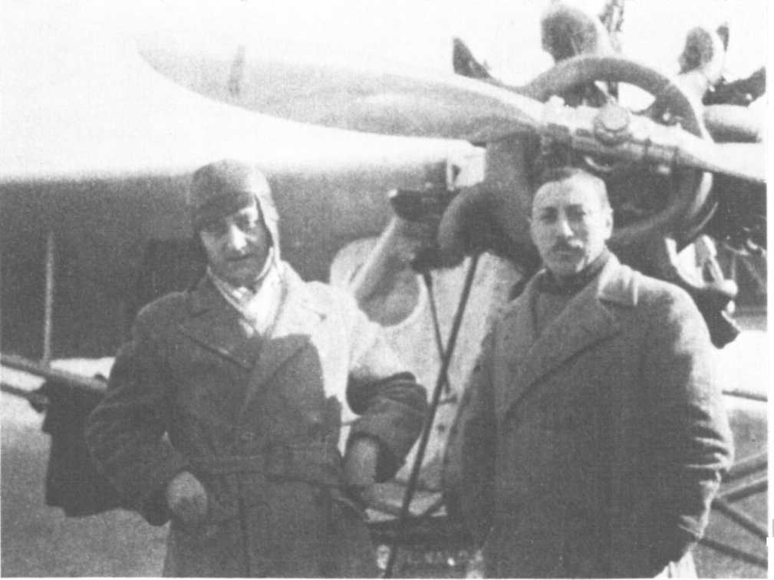
Летом 1936 года в Мадриде: Андре Мальро и Корнильон-Молинье, впоследствии генерал «Свободной Франции».
21
располагающие известными техническими средствами. Из этого мы не сможем создать испанскую авиацию. Это было бы несерьезно. Но мы могли, очень дорогой ценой, но могли, задержать франкистское наступление. И тут, я полагаю, мы действительно задержали его, например во время бомбардировки дороги на Медельин и в других второстепенных операциях, где постоянно переплетались действительность и символика.
ЖОРЖ СОРИА. Все историки сходятся теперь на том, что Испания в 1936 году стала средоточием страстей всего мира.
Чем объясняете вы тот факт, что столько испанских писателей и художников, от Мачадо до Альберти и от Пикассо до Миро, не говоря уж о других, и почти все мировые знаменитости в области литературы, науки и искусства, независимо от их личных взглядов, были солидарны с испанцами, верными республике?
Почему республиканская Испания стала символом для целого поколения?
АНДРЕ МАЛЬРО. Потому что «Дон Кихота» написал испанец. Но уточним, так как иные люди могут подумать, будто я схематизирую.
Испанский гений обладает способностью создавать совершенно особый мир, который от некоего чудачества (в «Дон Кихоте») восходит к чему-то достойному восхищения. Ведь в конце концов, если вам предложат: «Пойдем-ка на могилу Дон Кихота», это не вызовет у вас желания смеяться. Напротив, это произведет на вас необыкновенно сильное впечатление.
Так вот, Испанская республика в самые тяжкие свои дни была Дон Кихотом.
ЖОРЖ СОРИА. Сейчас историки немало спорят по поводу определения основного характера войны в Испании.
Как по-вашему, была ли это война гражданская, в которой сразились (при иностранной военной помощи обеим сторонам) революция и контрреволюция, вследствие чего в республиканском лагере произошла социальная революция, глубоко изменившая старые структуры? Или же война переросла в конфликт, который вскоре стал испытательным полигоном, даже первым полем боя второй мировой войны?
АНДРЕ МАЛЬРО. Война в Испании была и тем и другим. Что касается «испытательного полигона», это бесспорно. Было достаточное количество точных и поддающихся проверке опытов. А вот побуждения, которые руководили республиканскими бойцами, это были чувства гражданской войны. Наши друзья сражались против фашизма, фашизма испанского плюс фашизм международный — понятия, связанные неразрывно.
Что касается «черной Испании», о которой вы упоминали, она лишь частично дает представление о том, что произошло в Испании. Конечно, если мы вспомним прошлое, то увидим, что «черная Испания» принимала участие в войне, ибо существует в Испании великая преемственность; но тогда мы упускаем феномен, о котором только что говорили и который следует выделить, а именно: было нечто совершенно новое в том, что мы пережили. Объясняю: после гнета стольких царствований Испания все же открыла для себя свободу, с великим восторгом и изумлением. Итак, можно сказать, что те, кто были против, примыкали к «черной Испании»; однако другие, они-то чувствовали, что многое выиграли, а Франко может лишить их плодов победы.
ЖОРЖ СОРИА. Я вижу в Испанской войне, по крайней мере, три переломных момента в военном и дипломатическом плане: первый — политика «невмешательства» в августе 1936 года, которая позволила генералу Франко обеспечить себя значительным количеством военных материалов в первые месяцы конфликта. Второй — битва за Теруэль (декабрь 1937 года — январь 1938 года), окончательное поражение республиканцев в которой изменило соотношение сил между двумя Испаниями. Третий — Мюнхенское соглашение (сентябрь 1938 года), непосредственным следствием которого было англо-итальянское соглашение (ноябрь 1938 года), развязавшее Муссолини руки в Испании. Не назовете ли вы еще какие-нибудь?
АНДРЕ МАЛЬРО. Когда в истории стараются установить даты, ориентиры, это всегда очень важно. К названным вами датам я хотел бы добавить еще одну, но это скорее вопрос. Вот он.
Когда в 1937 году я поехал выступать в защиту Испании в Соединенные Штаты, я жил в Принстоне у Эйнштейна. Он страстно интересовался Испанской войной. Первый вопрос, с которым он ко мне обратился, был таков: «По какой причине Великобритания является врагом республиканцев?» Что ж, полагаю, это факт, ориентир, очень важная дата, которую следует уточнить. Когда именно Великобритания им стала, не открыто — открыто она не выступала никогда, — когда заняла она позицию, враждебную республике? И тут я не нахожу ответа.
ЖОРЖ СОРИА. Против Второй республики как таковой, или против Народного фронта?
АНДРЕ МАЛЬРО. Они должны были говорить: Народный фронт. Но поскольку речь шла между людьми, сговорившимися заранее, слова большого значения не имели. Проблема англо-испанских отношений заключалась в том, будет ли Англия придерживаться позиции подлинного нейтралитета по отношению к республиканскому режиму
22
или же откажется, в свойственной ей уклончивой манере, от этого нейтралитета. Так вот, что касается меня, я думаю, что был момент, когда на известном уровне договорились о том, что Великобритания займет позицию против испанского правительства.
ЖОРЖ СОРИА. По мотивам внутренней политики или по мотивам политики внешней?
АНДРЕ МАЛЬРО. Об этом у меня нет мнения. Я до сих пор сам себя спрашиваю. Мы долго говорили на эту тему с Эйнштейном, и он тоже не находил ответа. Так в конце наших бесед он сказал мне следующее: «Возможно, причина тут весьма несложная: наличие известного сговора. Известного сговора буржуазии». Вы понимаете, что он хотел сказать. В конце концов, почему бы английскому герцогу не быть солидарным с герцогом Альбой? Это объяснение его не удовлетворяло, оно было слишком простым. Но он добавил: «Простые объяснения не обязательно неправильны».
Хочу, с другой стороны, подчеркнуть, что, когда после Освобождения я встретился с Леоном Блюмом, он рассказал мне о переговорах, которые вел в Лондоне 23 июля 1936 года с премьер-министром Стэнли Болдуином относительно готовившейся во Франции отправки оружия республиканскому правительству: «Я почувствовал перед собой стену. И тогда я понял, что мне ее не прошибить».
ЖОРЖ СОРИА. Андре Блюмель — начальник канцелярии в кабинете Леона Блюма, которого я долго об этом расспрашивал, — твердо заявил мне, что по возвращении из Лондона председатель французского совета министров говорил о том, как британское правительство предостерегало его против любых поставок оружия республиканцам, позволив себе даже сказать, что франко-британское соглашение может быть разорвано в случае конфликта с Италией и Германией.
АНДРЕ МАЛЬРО. Такое впечатление сохранилось и у меня от той встречи с Леоном Блюмом, а именно что он подвергся крайне сильному английскому давлению. Это, несомненно, разъяснит проблему зарождения политики «невмешательства».
ЖОРЖ СОРИА. Что, по вашему мнению, более всего тревожило оба лагеря — республиканцев и франкистов — во время конфликта?
АНДРЕ МАЛЬРО. Что касается франкистов, то об этом я серьезно не размышлял. Поэтому воздержусь от ответа. Для наших, думаю, самым главным было чувство, что от исхода войны зависит, останется ли дверь в будущее открытой и не лишат ли их всякой надежды. Для республиканцев война была бедствием, ставящим под угрозу самое существование республики. И бедствием, ведущим к мировой войне. Такое сознание мне представляется совершенно очевидным, скажем, для последних месяцев 1938 года. Подобное же чувство испытывали в Европе все, кто серьезно интересовался этими делами. Потому что Даладье в конце концов вернулся в 1938 году из Мюнхена, отлично все поняв. Конечно, были все эти людишки, кричавшие: «Браво!» Мы все это знаем, но он-то не ошибался. Он отлично отдавал себе отчет: во-первых, я сдался; во-вторых, в этом и заключается драма. Вот эту совокупность обстоятельств надо выдвинуть на первый план, и она-то сыграла решающую роль в Испанской войне.
ЖОРЖ СОРИА. Как по прошествии времени оцениваете вы комплекс различных причин — внутренних и внешних — окончательного поражения Испанской республики? Могли бы вы их перечислить в порядке их важности?
АНДРЕ МАЛЬРО. Мне кажется, нет общей меры для приведенного вами комплекса причин. Одна из них подавляет все остальные с сокрушительной силой. Это диспропорция между помощью, оказанной, с одной стороны, Франко муссолиниевской Италией и гитлеровской Германией, и помощью, оказанной, с другой стороны, Испанской республике. Ваш труд, несомненно, сможет установить соотношение величин, которое послужит путеводной нитью в череде событий, непонятных, если их изолируют друг от друга.
Желаю успеха осуществлению вашего интересного замысла и вам самому, дорогой Жорж Сориа.

Точка зрения Индиры Ганди

ЖОРЖ СОРИА. Госпожа премьер-министр! Всем известно, что, прежде чем достичь высокого поста, который вы занимаете ныне во главе Республики Индия, вы были тесно связаны с деятельностью одного из самых прославленных государственных деятелей XX века, вашего отца Джавахарлала Неру, вошедшего в историю как основоположник современной Индии, которой он обеспечил достойное ее место в сообществе великих наций мира.
Однако немногие знают, что Джавахарлал Неру, которого английский вице-король Индии в тридцатых годах не раз сажал в тюрьму за его борьбу против британского владычества — как и Махатму
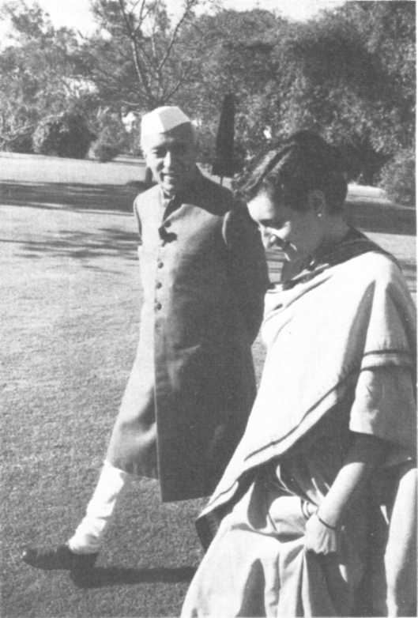
Индира Ганди и Джавахарлал Неру в Нью-Дели.

Ганди, духовного отца этого движения, охватившего весь Индийский субконтинент, — отправился в республиканскую Испанию в 1938 году, то есть за несколько месяцев до того, как она рухнула под лавиной моторизованных колонн и итало-немецкой авиации на службе мятежных генералов.
Мне тогда выпала большая удача встретить в Барселоне Джавахарлала Неру и побеседовать с ним о конфликте, заливающем Испанию кровью. Я храню драгоценные воспоминания о человеке, потрясенном тем, что он увидел собственными глазами на фронте и в каталонской столице. Несколькими годами позже в своей книге «Открытие Индии» ваш отец, который снова находился в тюрьме в Индии, выразил свое отношение к судьбе Испании: «Падение республиканской Испании после ее героической и стойкой борьбы явилось для меня и для других трагедией и личным горем»*. Не будете ли вы любезны, госпожа премьер-министр, вспомнить этот период жизни Джавахарлала Неру?
ИНДИРА ГАНДИ, премьер-министр Индии. Тридцатые годы были для Джавахарлала Неру годами становления. Но также и годами невзгод и страданий в личной жизни. Действительно, его несколько раз бросали в тюрьму. Его постигло великое горе потерять в 1931 году отца, в 1936 году — жену (мою мать) и в 1938 году — мать.
Он это подробно описывает в своей «Автобиографии», которую закончил в 1935 году в тюрьме. Позже, в книге «Открытие Индии», которая была написана в Ахмаднагарской тюрьме (9 августа 1942 года — 28 марта 1945 года), он возвращается к теме борьбы против нацизма и фашизма.
В Европу мой отец отправился в июне 1938 года. Прежде всего он посетил Испанию, куда прибыл на самолете из Марселя после долгого морского путешествия через Индийский океан, Суэцкий канал и Средиземное море, завершившегося в Генуе.
Он пробыл в Испании пять дней, главным образом на Каталонском фронте, который упорно обороняли интернациональные бригады. Он был потрясен мужеством и героизмом испанской республиканской армии и бойцов интернациональных бригад. Такие военачальники, как Листер и Модесто, поразили его. Он увидел в них фигуры героического плана.
Что означала для него Испания? На этот поставленный вами вопрос он сам дал ответ, который я приведу слово в слово. «Испания, — писал он, — была не только Испанией. Она представляла новый мир, вступивший в смертельную борьбу против варварских орд реакции и самого грубого насилия...» «Испания и Чехословакия имели в моей жизни особое значение... Если бы я не поддержал их, что мог бы я защищать в Индии, за какую свободу сражались бы мы в Индии?»
Во время своего пребывания в Лондоне в 1938 году Джавахарлал Неру принял участие в митинге на Трафальгарской площади в ознаменование второй годовщины победы республиканцев над военным мятежом 18 июля.
Среди моих воспоминаний о том времени, когда я сопровождала отца в поездке по Европе, есть одно особенно волнующее. Это воспоминание о стихийно возникшем собрании с участием Пасионарии (Долорес Ибаррури). Она произнесла тогда речь, которая потрясла нас своей трагической силой, хотя мы едва понимали то, что она говорила по-испански.
По возвращении в Индию, в ноябре 1938 года, Неру учредил и возглавил Комитет помощи Испании. Секретарем стал шурин Неру — Г. П. Хатхисинг. Комитет был создан, чтобы собирать и отправлять в республиканскую Испанию зерно и другие крайне нужные ей товары. Кроме того, доктор М. Атал (кузен моей матери и друг моего отца) был послан в Испанию с медикаментами первой необходимости.
Наконец, разрешите мне напомнить, что в постскриптуме к «Автобиографии», написанном в 1940 году, Джавахарлал Неру горячо говорит о своих впечатлениях от краткого визита в Европу в 1938 году.
«Европа, — писал он тогда, — вряд ли была подходящим местом для мирных размышлений или для разрешения мучивших меня вопросов. Там царили мрак и обманчивое затишье, как перед бурей. Это была Европа 1938 года, где в полном разгаре была, начатая по инициативе Невилла Чемберлена, политика «умиротворения», которая ознаменовалась предательством и удушением целых народов и завершилась драматической развязкой в Мюнхене. Я попал в эту раздираемую противоречиями Европу, прибыв на самолете прямо в Барселону. Там я пробыл пять дней, наблюдая, как каждую ночь на город падают с воздуха бомбы. Там я видел и многое другое, оставившее у меня незабываемое впечатление; и там среди нищеты, руин и нависшей над всеми опасности я испытывал такое душевное равновесие, как ни в одной другой стране Европы. Там был свет, там все было пронизано духом отваги и решимости и сознанием, что борьба ведется во имя достойной цели...»
ЖОРЖ СОРИА. Разрешите, госпожа премьер-министр, возвращаясь к анализу войны в Испании, спросить у вас, считаете ли вы, что эта война была, по словам Андре Мальро, «первой антифашистской войной»?
ИНДИРА ГАНДИ. Я полностью согласна с Андре Мальро.
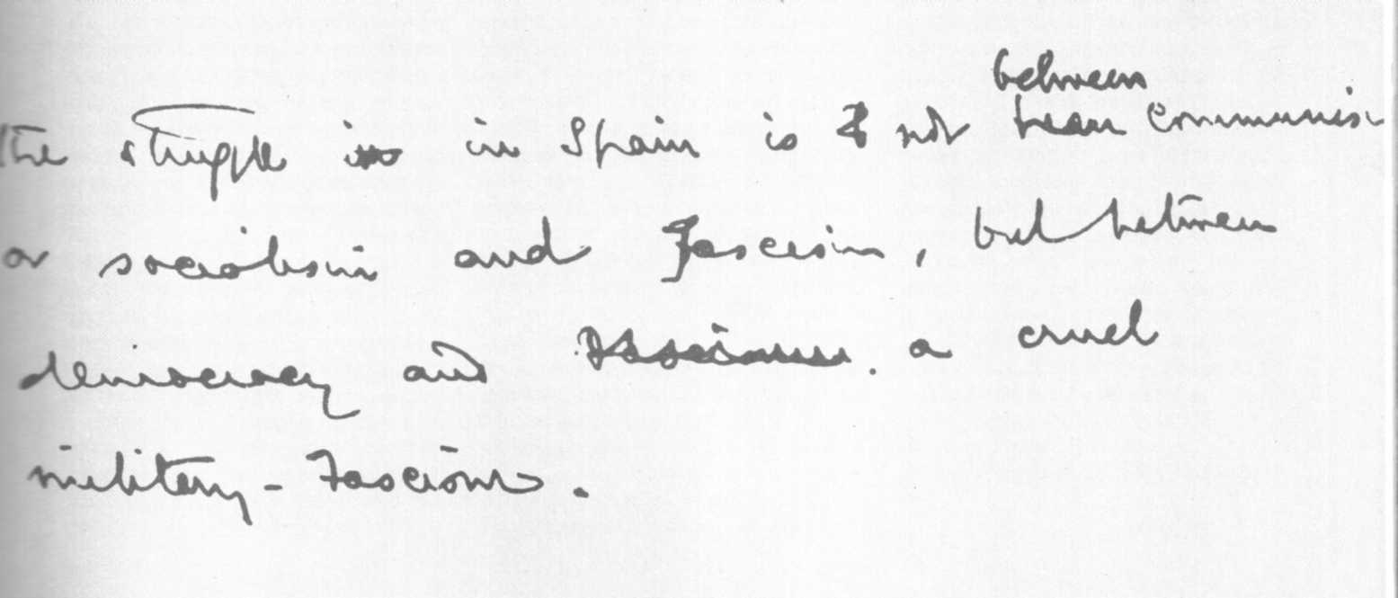
Факсимиле рукописи Джавахарлала Неру, написанной им в сентябре 1936 года, где он подчеркивает, что «борьба в Испании является не борьбой коммунизма или социализма против фашизма, а борьбой демократии против жестокого военного фашизма».
_________
* См. русский перевод: Неру Дж. Открытие Индии. М., 1955, с. 12.
25
От автора
Революции и войны — во всяком случае те, что не сводятся к лихорадочным вспышкам, дворцовым интригам или территориальным захватам, а потрясают установленный социальный порядок и поднимают людей на вершину самопожертвования, — проходят свой путь, подобно тайным биологическим процессам, в глубинной ткани истории.
Так было с Великой Французской революцией. С Парижской Коммуной. С русским Октябрем.
Таковы были и война и революция, развернувшиеся в Испании в 1936-1939 годах.
Будучи по существу своему гражданской войной, но также и конфликтом, в котором как в зеркале отразилось первое серьезное столкновение международного фашизма с его действительными и возможными противниками, война в Испании не свалилась с неба летом 1936 года, как это писал тогда каноник Лутиль в парижской газете «Круа»:
«У испанцев было все для счастливой жизни. Осененные лазурью, не зная нужды, они могли мечтать, греясь на солнышке, и играть на мандолине (sic). Однажды из Москвы прибыли шестьдесят евреев, им было поручено внушить этому народу, что он очень несчастен».
Вот так, если верить канонику, началась Испанская война.
Война в Испании возникла из-за твердого решения приверженцев старого режима воспротивиться на другой же день после победы Народного фронта в феврале 1936 года малейшему пересмотру экономических и социальных порядков, которые Вторая республика унаследовала при своем рождении в 1931 году и не имела времени изменить, поскольку в конце 1933 года реакция снова захватила власть и сохранила все архаические структуры, оставшиеся после монархии Бурбонов.
Такова была первая причина июльского военного мятежа, который привел — в силу самого факта его провала на двух третях испанской территории — к свержению старого социального порядка. Вспыхнула братоубийственная война, которая очень скоро переросла в конфликт международного масштаба.
В этой страшной схватке Испания стала для целого поколения средоточием страстей всего мира.
Сторонники и противники Испанской республики столкнулись тогда с ожесточением, до той поры невиданным. Разве лишь во время религиозных войн.
Вот почему историю этих событий особенно трудно писать.
Я, как свидетель их развития с первого до последнего дня, приложил все усилия, чтобы распутать сложный клубок, пользуясь средствами рассказа, анализа и синтеза.
Триаду эту нельзя разъединять, если хочешь избежать трех опасностей: 1) ограничиться поверхностным описанием, 2) завести читателя в непроходимый лес фактов и закрыть ему дорогу к общему пониманию изучаемого периода, 3) нагромоздить ученые толкования, лишенные живого дыхания истории и непонятные непосвященным.
Перед Гималаями печатных трудов, порожденных Испанской войной — о ней действительно опубликовано больше работ, чем о второй мировой войне, — задача, которую я себе поставил, при том что немало вопросов, касающихся разных ее аспектов, еще не решено, может показаться слишком трудной.
Вольный стрелок, каковым я являюсь, отдает себе в этом отчет.
Он постарался, как мог, исполнить свое дерзкое намерение, надеясь, что его попытка подстрекнет другие смелые умы в свою очередь отважиться на путь, в который сам он пустился.
Да будет ему позволено последнее замечание.
Помимо триады «Рассказ — Анализ — Синтез», являющейся основой этой работы, ее объединяет и подборка иллюстраций, в которой предлагаемая иконография выбрана из бессчетного количества документов, разбросанных по столицам Европы; если такая подборка покажется странной, то должен сказать, что это заранее обдуманный союз письменного слова со зрительным образом.
Союз этот является не уступкой нашему времени, когда господствует визуальность, а соединением двух опор, которыми располагает ныне историк, чтобы с их помощью воскресить прошлое.
Читателю теперь предстоит посмотреть эти иллюстрации. Пробежать эти страницы. И вынести свой суд.
Жорж Сориа

ГЛАВА ПЕРВАЯ
Рождение республики и деятельность первых правительств Второй республики

14 апреля 1931 года был вторник; в Мадриде — еще на несколько часов остававшемся столицей Королевства Испании — стоял один из тех волшебных дней, какие может вообразить себе лишь тот, кто видел лучезарную весну на горном плато Кастилии: ни облачка в небе, свет с почти металлическим отблеском, теплый, сухой воздух, порой дуновение ветерка, залетевшего с ближней Сьерры-Гвадаррамы, и легкий шелест густой листвы над большими проспектами.
Весь город как бы видел счастливый сон наяву.
Сон этот начался после удара грома, грянувшего в воскресенье вечером, когда все станции беспроволочного телеграфа (как говорили в те времена), а в понедельник на рассвете и специальные выпуски газет объявили о неслыханном успехе республиканцев на выборах в Мадриде и крупных провинциальных городах — первом проявлении всеобщего избирательного права после установления диктатуры генерала Примо де Риверы в 1923 году.
Вот уже два дня, если верить часам, как толпы в несколько тысяч, а то и сотен тысяч людей приливали и отливали, устремляясь к нескольким нервным центрам города: то были огромная круглая площадь Сибелес, откуда расходятся главные городские артерии и где помещается военное министерство и великолепный Дворец связи; площадь Пуэрта дель Соль — овальная, с расположенными по бокам высокими, гранатового цвета фасадами страшного Главного управления (безопасности); площадь Ориенте, где высится Королевский дворец, официальная резиденция королевской фамилии, западной стороной выходящий в дворцовый парк — Кампо дель Моро.
Эти толпы, поджидающие теперь уже неизбежную развязку, подгоняющие ее одним своим присутствием, состояли главным образом из мужчин.
Они не были ни по-настоящему организованы, ни как-нибудь вооружены, хотя бы лозунгами на плакатах. Единственное насилие, которое они себе позволили, — сбросили статую Филиппа IV и, стащив с пьедестала статую Исабеллы II, бабки Альфонса XIII, прославившейся своими любовными похождениями, перенесли ее, устроив иронически-торжественное шествие, в монастырь Святого причастия и поручили монашкам обратить ее на путь добродетели.

Революционный комитет на Пуэрта дель Соль

Парадоксом конца дня этого 14 апреля было то, что самым решительным человеком в республиканском лагере, пожелавшим поднять плод, готовый упасть от малейшего толчка, оказался новоиспеченный республиканец, ультраконсерватор Мигель Маура. Около восьми часов вечера он, встреченный бурными приветствиями толпы, появился вместе с Ларго Кабальеро перед порталом Главного управления (безопасности), где стоял вооруженный отряд гражданской гвардии (Benemerita) *.
Обратившись к наемникам, одетым в их обычную зеленую униформу, с черными лакированными треуголками на головах, Маура произнес своим певучим голосом:
— Господа, пропустите правительство республики.
В ответ гражданские гвардейцы расступились в два ряда и, взяв на караул, почтительно приветствовали обоих лидеров, а те, взбежав по монументальной лестнице, направились прямо в кабинет министра и тут же им завладели.
По двое или один за другим к ним в конце концов присоединились остальные члены Революционного комитета, и, когда пробило девять часов, трехцветное знамя было водружено на фасаде здания.
Алькала Самора, воспользовавшись ретрансляционной станцией, установленной в парадном зале министерства, обратился от имени Революционного комитета к испанскому народу по мадридскому радио. Он объявил, что республика провозглашена «без малейших беспорядков» и Временное правительство готово приступить к исполнению обязанностей.
Вслед за тем члены Революционно-политического комитета принялись за работу. За несколько часов они лихорадочно составили ряд декретов, ознаменовавших рождение Второй республики.
Первый же декрет объявил дона Нисето Алькала Самору председателем «Временного правительства республики».
_______
* Гражданская гвардия (испанская жандармерия) была создана в 1844 году для борьбы против бандитизма, распространившегося во время карлистских войн. Гражданские гвардейцы служили в далеких от их родных мест районах, общение с населением было им запрещено, они проявляли крайнюю жестокость при подавлении народных выступлений. — Прим. ред.
28
В преамбуле можно прочесть, что власть была взята «без переговоров и сопротивления»; что «народ сам привел (это правительство) к власти»; «что он и является источником всякой власти». И что функции главы государства будет отныне выполнять председатель Временного правительства.
Следующие декреты предусматривали распределение (временное) министерских портфелей и организацию переходного периода, в течение которого должна быть принята новая конституция.
Самым важным бесспорно являлся декрет, известный под двойным названием: «Юридический статут Правительства» и «Основная хартия прав гражданина».
Она представляла собой изложенные в шести пунктах принципы, выражавшие волю покончить с «преступлениями и произволом» павшего режима, «уважать свободу верований и культа», «свободу личности», «гарантировать частную собственность... [которая] может стать объектом экспроприации лишь во имя общественной пользы и с соответствующим возмещением», а также «защищать нарождающуюся Республику от тех, кто, цепляясь за свои вековые привилегии... мог бы помешать ее консолидации».
Прежде чем разойтись в час ночи — наступила среда 15 апреля, Временное правительство издало декрет о «широкой амнистии для всех преступлений в политической и социальной области и в области печати», объявило 14 апреля днем испанского национального праздника и, чтобы не откладывать на год ознаменование этой даты, решило наступившую среду сделать праздничным днем.
Падение монархии вызвало по всей Испании небывалые проявления мирной радости, столь редкие в ее бурной истории... На этом сходятся все серьезные исследователи независимо от их политических взглядов. Хоакин Аррарас, автор объемистой «Истории Второй испанской республики», которого трудно заподозрить в симпатиях к республиканцам, писал об этих весенних днях: «Взрыв страстей, вызванный бурей радости и безумия, бушевал в Мадриде...» Но Мадрид в данном случае был зеркалом всей Испании. Из конца в конец полуострова заголовки газет славили пришествие нового, «чистого и незапятнанного» режима. Одним лишь своим присутствием, массовым, спокойным и радостным, решительным и неустанным, в нервных центрах крупных городов страны живые силы нации вымели вон королевскую власть, приняв участие в обычных муниципальных выборах.
Некоторые историки не колеблясь называют «чудом» эту революцию, без единого выстрела согнавшую короля с его трона. «Чудеса» существуют лишь для тех, кто верит в небесные силы. На протяжении всей истории события, бездумно называемые «чудом», при ближайшем рассмотрении оказываются результатом, завершением долговременных кризисов. Непредвидимый фактор разрешает эти кризисы, увлекая нации и народы на завоевание будущего.
Если отвлечься от их внезапности, «чудеса» являются лишь кульминацией процессов, более или менее скрытых в экономической, политической, социальной и даже военной ткани страны, где они неожиданно возникают. Иные исследователи, пользуясь терминологией генетики, сравнивают их с мутациями.
Таков был случай Испании в 1931 году, когда, по выражению одного испанского политического деятеля, «королевская власть уступила дорогу реальности». В конечном счете монархия Бурбонов должна была уже дышать на ладан, чтобы в два дня, без всякого кровопролития родилась Вторая республика. Эти два дня были, в сущности, развязкой долгого кризиса.

Суровое испытание

Временное правительство, созданное в беспокойную ночь 14 апреля, отливало, как можно заметить, бледно-розовым цветом. Антиклерикальные тенденции девяти из одиннадцати его членов были его доминирующей чертой. Что же касается его основной ориентации, то, судя по первым публичным выражениям его позиции, в ней не было ничего особенно передового. Да и как могло быть иначе, если вспомнить, что трое социалистов оказались в окружении группы, состоящей из двух ярых консерваторов (Алькала Самора и Маура), радикал-социалистов, одного радикала дельца, левых республиканцев и автономистов, то есть в окружении политических деятелей, которые и думать не думали об изменении социального порядка.
Принимая во внимание экономическую, социальную и культурную отсталость Испании по сравнению с крупными западноевропейскими державами, ее соседями, в лучшем случае можно было предположить, что Временное правительство, освободив страну от политического анахронизма, поведет ее по пути буржуазно-демократической революции, развитие которой блокировала монархия Бурбонов. Одним словом, что оно откроет двери надежде.
Когда прошли первые недели эйфории, надежда эта подверглась серьезному испытанию. Все проблемы обрушились на новых правителей одновременно. Назовем их: эффективная консолидация республики; стремление миллионов испанцев к коренным социальным переменам, среди них на первом месте решение аграрного вопроса;
29
секуляризация государства и образования; вмешательство армии в политическую жизнь; место церкви в новом государстве и, наконец, включение каталонской и баскской «национальностей» в республиканское государство.
Как и следовало ожидать, «четыре силы»: аристократия, буржуазия, армия и церковь, — пережив минуты оцепенения, в каком они, не сопротивляясь, наблюдали рождение республики, подали друг другу руки, чтобы подорвать деятельность нового режима и поскорее привести его к гибели.
С другой стороны, среди сил, сыгравших роль в крушении монархической системы, была сила особого и значительного веса: анархо-синдикализм, отнюдь не затруднявший себя конъюнктурными соображениями. Для руководителей Национальной конфедерации труда (НКТ) и для масс рабочих, состоявших в этой крупной профсоюзной организации, чья главная цитадель находилась в Каталонии, установление республики явилось как бы зеленым светом для глобального осуществления их целей. Связь рабочего движения с республиканским казалась им излишней. Они отбрасывали самую мысль о парламентарной демократической республике, расчищавшей почву, на которой издавна господствовал крайний консерватизм.
Это обстоятельство не ускользнуло от внимания противников республики. Они сплотили свои ряды и наточили оружие, хорошо понимая, что разнородный состав антимонархистской коалиции благоприятствует их замыслам.
Из-за отсутствия единодушия в новой правящей группе, которую раздирали внутренние противоречия, из-за отсутствия больших политических партий, способных ускорить проведение тех реформ, которые менее робкие из правителей заставили бы вотировать, значительные преимущества, коими располагали апрельские победители, стали сходить на нет.
Наступило суровое испытание. Устоят ли антимонархическая коалиция и хрупкое юридическое сооружение, созданное Учредительными кортесами, перед сокрушительным ударом, который готовились нанести им "четыре силы"? Смогут ли преодолеть свои разногласия миллионы рабочих, мелких крестьян, арендаторов, сельских поденщиков, мелких служащих, чиновников, приветствовавших учреждение республики, чтобы довести до конца социальные преобразования, к которым устремлялись их желания, их мечты, их общие действия?
История этого испытания есть, в сущности, история Испанской республики до начала гражданской войны. Она делится на три периода.
Первый соответствует тому, что принято называть «двухлетием реформ».
Второй — это «черное двухлетие» с его кровавыми репрессиями и отказом от малейших уступок.
Третий — это период создания Народного фронта, его победы на выборах и последовавшего вскоре военного мятежа 18 июля 1936 года.
Далее последуют, заимствуя выражение у кинематографа, «крупные планы» обоих «двухлетий». А предварительно — «одноактная пьеса» перед спектаклем, которая ввела Вторую испанскую республику в современную историю.
30

Учредительные кортесы за работой

Выборы в кортесы, по мнению всех наблюдателей, явились самыми правильными за всю историю Испании.
Прежде всего была пересмотрена с точки зрения справедливости сама избирательная система. Несправедливый, дискриминационный закон 1876 года был отменен.
Теперь каждая испанская провинция составляла избирательный округ, выбирающий одного депутата от группы в 50 тысяч жителей (или же от группы, превышающей 30 тысяч). Только для Мадрида, Барселоны и главных городов провинций, насчитывавших более 100 тысяч жителей, был предусмотрен особый порядок, предполагающий два тура выборов.
В выборах Учредительных кортесов, бойкотируемых монархистами, которые едва начали оправляться после своего апрельского провала, участвовали 65% избирателей. Выборы эти ознаменовали победу левых партий и центра, которые получили 399 мест против 85, полученных правыми, чьи подлинные силы в национальном масштабе не были представлены из-за их решения не участвовать в голосовании.
Наиболее многочисленной была фракция социалистов, насчитывавшая 117 депутатов; за ней следовала группа радикалов — 93 депутата. Надо сказать, что победа левых и центра ничуть не нарушила контроля правых над экономикой страны.
Кортесы приступили к работе весьма неторопливо. Они выделили юридическую комиссию в составе 21 депутата от разных партий собрания под председательством юрисконсульта (социалиста) Хименеса де Асуа. За шесть недель комиссия выработала проект, который представила кортесам; в течение трех с половиной месяцев шло бурное обсуждение проекта и градом сыпались поправки.
В конце концов новая конституция была принята 9 декабря, получив 358 голосов. Восемьдесят девять депутатов отказались участвовать в голосовании ввиду их несогласия со статьями 3 и 26 текста конституции, определявшими новые отношения между церковью и государством. Однако не нашлось ни одного депутата, голосовавшего против.
Из принятого текста можно понять, что авторы, в большинстве своем социалисты и радикал-социалисты, при его составлении следовали образцу различных современных конституций, в том числе конституции Веймарской Германии, Мексики после революции 1910 года, Чехословакии и Австрии, рожденных Версальским договором, и т.д.
Статья 1, провозглашавшая Испанию «демократической республикой трудящихся всех классов, подчиняющейся режиму свободы и справедливости», вызвала целые потоки чернил из-за своего туманного и близкого к социализму характера, который дополняло и даже усиливало следующее заявление: «Власть всех органов Республики исходит от народа».
Статьи 2 и 3 провозглашали «равенство всех испанцев перед законом» и также, что Испания не имеет «официальной религии», а статья 6 торжественно объявляла об «отказе от войны в качестве средства национальной политики».
Эти первые шесть статей выражали, в сущности, вкратце всю конституцию. Образ, порождаемый конституцией, — это образ единого государства, дополненного автономными региональными системами, которое заботится об уважении демократических свобод, о своем национальном суверенитете, своем светском характере, нейтралитете и социальная жизнь которого основана на правах личности.
Среди значительных новшеств следует отметить: право голоса для женщин; установление избирательного возраста в 23 года; выборы президента республики коллегией выборщиков, состоящей из депутатов и compromisarios (выборщиков); однопалатная система (только палата депутатов, поскольку сенат был распущен); создание Постоянной депутации кортесов, уполномоченной в перерыве между регулярными сессиями принимать решения по таким важным вопросам, как отмена конституционных гарантий, чрезвычайные декреты, изданные президентом республики; учреждение Трибунала конституционных гарантий; организация референдума.
На деле вопреки всем этим соблазнительным прикрасам новая конституция свелась к победе «парламентаризма» в самом худшем смысле этого слова: мелочный контроль кортесов над правительством и часто по ничтожным вопросам; непрерывная, бесконечная говорильня; неустойчивость кабинета министров и т. д.
Единственной уздой для всемогущества кортесов были прерогативы («сдерживающего» характера) президента республики, облеченного властью дважды распускать избранное собрание, с обязательством обосновать (но уже постфактум) свое решение.

Символические реформы и существенные нововведения

Во время обсуждения первой конституции и до него, то есть в течение
31
восьми месяцев, Временное правительство правило при помощи декретов, поскольку его подстегивала необходимость действовать и не обмануть надежды миллионов испанцев, которые привели его к власти.
Назовем следующие из принятых мер:
Объявление о плане создания нескольких тысяч народных школ (около семи тысяч); факультативный (а не обязательный) отныне характер религиозного образования (катехизис) в народных школах; провозглашение свободы совести в вопросах религии; запрещение распятий и изображений святых в школьных классах; изъятие произведений искусства, находящихся в церквах (с целью их сохранения); секуляризация кладбищ; разрешение развода (впоследствии подтвержденное законом); отмена (за исключением рождества и Нового года) религиозных праздничных дней и т. д. Все это составляло довольно разнородную совокупность, где символизм некоторых мер противоречиво сочетался с настоящими нововведениями.
С другой стороны, Мануэль Асанья, военный министр, единственный член Временного правительства, изучивший проблемы армии не только с точки зрения ее функции в новом государстве, но и с точки зрения реформ, необходимых для ее модернизации, сократил количество военных округов (divisiones organicas) с шестнадцати до восьми; предоставил тридцатидневный срок генералитету и высшему и низшему офицерству для досрочного выхода в отставку с сохранением полного жалованья; отменил звания генерал-капитана и генерал-лейтенанта, унаследованные от старого порядка; реорганизовал генеральный штаб армии; заменил военную администрацию в Испанском Марокко гражданской; закрыл, как очаг антиреспубликанской агитации, военную академию Сарагосы, чьим начальником был бригадный генерал Франсиско Франко; преобразовал систему производства в следующий чин; изменил длительность военной службы, полностью устранив возможности освобождения от воинской повинности, которыми пользовались призывники, принадлежавшие к привилегированным классам.
Все это с тех пор стали называть «военной реформой» Асаньи. Она, подчеркнем, вошла в силу до принятия кортесами конституции и являлась соединением противоречивых мер: одни из них были превосходны, другие —губительны. Если декреты, касавшиеся демократизации армии путем нового способа производства офицеров в следующий чин, отмены излишних высоких воинских званий, равенства всех военнообязанных перед призывом и т. д., принадлежали к положительным мерам, то предложение офицерам выйти досрочно в отставку при условии полного сохранения жалованья (приняли его после провозглашения республики 10 тысяч из общего количества 21 966 офицеров и 566 генералов) оказалось серьезной ошибкой.
С помощью этой меры Асанья, конечно, предполагал разгрузить армию от избытка командного состава, а главное, избавиться от большого количества офицеров-монархистов. Армию разгрузили, но отнюдь не избавили от элементов, враждебных новому порядку. Многие офицеры республиканского направления действительно вышли в отставку, а генералы — монархисты и фашисты, принадлежавшие к замкнутому клану «африканцев», как раз от ухода воздержались.

Автономия Каталонии

Если в период реформ республика вступила в трагически напряженные отношения с важным сектором рабочего движения (анархо-синдикалистами), то зато ей удалось разрешить без резких столкновений в высшей степени сложную проблему: Статут Каталонии.
Старт, однако, был весьма неудачен.
Опираясь на формальные обязательства, подписанные участниками Сан-Себастьянского пакта, согласно которым обещанная Каталонии автономия должна была быть ей предоставлена, как только Учредительные кортесы примут соответствующий закон, некоторые каталонские националисты — чьим почитаемым вождем был полковник Масиа, семидесятилетний энтузиаст, седовласый конспиратор, познавший тюрьмы и изгнание, — пожелали сразу же после падения монархии пойти значительно дальше, провозгласив 14 апреля в Барселоне с балкона парламента l’Estat Catala, другими словами, Каталонскую республику.
Такое несвоевременное решение вызвало у всех членов Временного правительства резкую реакцию, полную гнева и осуждения. Решение это действительно грозило нарушить единство республиканцев, но, принимая его, Масиа сразу обеспечил себе прекрасную роль, хотя вскоре, как увидим, забил отбой.
Если республиканцы и социалисты хотели, чтобы Каталония как можно скорее получила статут, удовлетворяющий ее стремления к автономии, то никто из них не желал на деле, чтобы эта богатая промышленная область, столько веков связанная с Испанией, сразу же сама себе даровала независимое национальное существование.
Для того чтобы образумить полковника Масиа, в Барселону отправилась первая делегация Временного правительства (в составе Фернандо де лос Рйоса, министра юстиции, Марселино Доминго, министра
32
народного просвещения, и Николау д'Оливера, каталонца и министра экономики), а Индалесио Прието распустил слух, что для предотвращения отделения будут введены в действие армия и гражданская гвардия.
Трем эмиссарам при помощи Луиса Компаниса, лидера Esquerra de Catalunya* (недавно созданной массовой партии, объединившей в своих рядах мелких землевладельцев, рабассайров, среднее крестьянство, некоторое количество каталонских рабочих, не обладавших ясным сознанием своей социальной принадлежности, видных интеллигентов, ратующих за каталонское культурное обновление, и даже кое-каких представителей деловой и коммерческой буржуазии), удалось смягчить старого мечтателя, который согласился в конце концов на провозглашение декретом регионального самоуправления во главе с правительством, воскрешавшим старинный Генералидад — исторический институт, вовремя вытащенный, по выражению Пьера Вилара, из «националистических идеологических музеев»; для пылкого полковника это был почетный компромисс. 23 апреля декрет был обнародован, и 27 апреля Алькала Самора совершил официальный визит в Барселону от имени Временного правительства.
Торжественно встреченный ликующим городом, он обнял полковника Масиа на большом балконе Дворца Генералидада, скрепив таким образом перед лицом несметной толпы заключенное несколько дней назад соглашение, которое увенчало десятилетия надежд и борьбы. Отныне на площади Сант-Жауме, которой вскоре дали название «площадь Генералидада», красно-желто-лиловое знамя Испанской республики и красно-желтое знамя Каталонии развевались вместе на флагштоках общественных зданий.
Во время визита главы Временного правительства в Барселону было решено, что проект статута будет изучен и станет предметом референдума. 2 августа избиратели направились к урнам по всей Каталонии, чтобы высказать свое мнение о предложенном им статуте. Результаты голосования: 592 691 «да», 3726 «нет»; около 200 тысяч, однако, воздержались от голосования. Для внушительного большинства каталонцев этот референдум отметил начало новой эры. Для полковника Масиа это был апофеоз. Перед ликующей толпой тот, кого в народе запросто называли A vi (дедушка), произнес прерывающимся от волнения голосом: «Ja som lliures (отныне мы свободны). И никакая власть в мире отныне не сможет сломить волю каталонского народа... Каталония займет почетное место среди цивилизованных наций».
14 августа 1931 года автономное правительство Генералидада под председательством полковника Масиа приступило к выполнению обязанностей.
Победа, одержанная каталонскими националистами, немедленно разбудила в душе монархистов и консерваторов — долгие годы вообще отрицавших особый характер регионов, хотя Каталония и Страна Басков дают тому два бесспорных примера, — всех старых демонов векового кастильского централизма.
Поэтому, когда текст статута был поставлен на обсуждение в Учредительных кортесах, это вызвало невероятный взрыв антикаталонских страстей, показавший, насколько устойчив был (даже в этом республиканском собрании) почти утробный кастильско-каталонский антагонизм, который умело поддерживали испанская монархия и церковь.
При чтении газет того времени и дебатов, вызванных обсуждением статута, испытываешь неловкость перед поразительным убожеством, неубедительным, чуть ли не расистским характером «кастильской» аргументации, призывающей рассматривать каталонцев как народ коммерсантов, неспособный постичь величие, присущее потомкам 500 тысяч кастильских идальго, носителям всех добродетелей.
Потребовалась вся сила диалектики Мануэля Асаньи, чтобы кортесы приняли, правда не без изменений, проект статута и проголосовали за статьи, дающие Каталонии правительство, парламент, администрацию, юстицию, бюджет и культурную автономию, оставив открытым щекотливый вопрос ответственности за общественный порядок (каталонская полиция или общенациональная государственная полиция?).

Обманутые ожидания басков

Хотя 14 апреля первым городом и муниципалитетом Испании, провозгласившим республику, был Эйбар, Временное правительство — а особенно один из его членов, социалист Индалесио Прието, чей авторитет был высок почти во всех слоях населения Бильбао, — выразило неодобрение, когда одно крыло баскского католицизма, руководимое тогда Хосе Антонио Агирре — преуспевающим адвокатом, близким к деловым кругам, стоящим за национальную эмансипацию Эускади **, — объявило, что Баскская республика явится частью будущего Испанского федерального государства.
________
* Каталонская левая (катал.) — Левая республиканская партия Каталонии, созданная в марте 1931 года и объединившая мелкую и среднюю буржуазию — Прим. ред.
** Баскское название Страны Басков. — Прим. ред.
33
Когда Агирре и его друзья призвали баскских муниципальных советников организовать 17 апреля «марш в Гернику», чтобы встретиться всем под Священным деревом старинного баскского города, Мадрид реагировал весьма решительно, запретив и самый «марш», и собрание в Гернике.
Чего боялись в Мадриде и почему приняли эти меры?
Не входя в подробности, скажем, что вокруг Прието образовался целый клан, который желал подчинить регионалистские устремления влиянию социалистов и обвинял сторонников Агирре в «антиреспубликанизме». Маневр этот походил на попытку перехватить инициативу.
2 мая Прието сам предложил баскам от имени Временного правительства «автономный статут», и это развязало страсти среди баскских националистов. Традиционалисты-католики и националисты, последователи Агирре, оспаривали ведущую роль в движении. В конце концов одержал верх Агирре. Он добился в Эстелье председательства, объединил оба течения и потребовал создания автономного правительства, облеченного полномочиями, которые позволили бы ему определить отношения между церковью и Страной Басков, пользуясь прямыми связями с Ватиканом.
Однако население Бильбао приняло сторону Прието, враждебного такому антисветскому характеру проекта статута, и решение проблемы в целом было отложено.
В ходе событий отношения между этим регионом и центральной властью все время обострялись. Потребовались победа Народного фронта на выборах и военный мятеж 18 июля 1936 года, чтобы баски в пламени гражданской войны получили наконец статут, о котором с ними до сих пор только мелочно торговались, статут, который в час трагедии подвигнул их принять массовое участие в борьбе за Испанскую республику.
Итак, первые месяцы существования Временного правительства не были, как можно заметить, идиллией.

Религиозный вопрос

В этой сложной и напряженной обстановке разразился правительственный кризис, порожденный обсуждением в Учредительных кортесах главных статей конституции, касающихся отношений церкви и государства.
Когда речь зашла об утверждении мер, принятых Временным правительством в конце апреля и в мае по религиозному вопросу, о включении их в конституцию, тлевший до этой поры конфликт вспыхнул открыто и привел к публичному столкновению в кортесах главы правительства Алькала Саморы с радикальными республиканцами и социалистами.
Полемика сосредоточилась на нескольких статьях конституции: это были, с одной стороны, статья 3, с другой —статьи 24, 25 и 26, гласившие, что Испания не имеет официальной религии, определявшие условия осуществления религиозной свободы, а также новые отношения между церковью и государством.
Для католиков-консерваторов самый факт обсуждения возможности существования светского государства без официальной религии был извращением, если не кощунством. Словно в литании, во всех их выступлениях повторялся один и тот же аргумент. «Католическая церковь, — твердили они неизменно, — мать Испании, источник ее величия». Им казалось святотатством намерение поставить наравне, да еще в конституционной статье (статья 26), церковь и какую бы то ни было другую ассоциацию, хотя бы она объединяла самый блистательный ареопаг ученых и писателей-атеистов.
Дебаты в кортесах по этому поводу были тем более бурными и сложными, что Алькала Самора, а вслед за ним Мигель Маура (министр внутренних дел) приняли сторону правой, нарушив тем самым правительственную солидарность. Их поведение возмутило республиканское общественное мнение.
Вызвавшие споры статьи конституции касались, по словам испанского историка и экономиста Рамона Тамамеса, «огромной власти испанской церкви, которая в прошлом всегда занимала благоприятную для правящих классов позицию, а в последние дни либеральной монархии и особенно во время диктатуры [Примо де Риверы — Ж. С] с беспокойством следила за успехами республиканцев и политическим ростом пролетариата, выступавшего под знаменами антиклерикального марксистского социализма или в рядах анархо-синдикализма, открыто порвавшего с католицизмом».
Оба лагеря — церковь и сторонники секуляризации государства — вступили в жестокую борьбу, срывая всякую возможность достигнуть договоренности и крайне затрудняя поступательное движение нового режима. Первоначальное содержание 26-й статьи подверглось мелким изменениям и переделкам. Но правые, Алькала Самора и Маура, не отступали ни на пядь в вопросах, касавшихся подчинения религиозных конгрегации специальному закону; отмены в течение двух лет всех субсидий (государственных, региональных, провинциальных и муниципальных), которыми они пользовались; уважения законов, касающихся безопасности государства; запрета [для них] заниматься промышленной и коммерческой деятельностью.
34
Все эти споры только утвердили монархический и консервативный лагерь в желании сплотить свои силы. Главные католические газеты и священники в своих проповедях повели кампанию против правительства. Они изображали его порождением международного заговора франкмасонов, поставившего своей целью «уморить голодом лишенное всяких владений духовенство» («Дебате»). Объявлялось, что пора «вымести всю эту нечисть».
Постепенно тон все более ожесточался. На митингах, собиравших несметные толпы, поносили республику, франкмасонов, социалистов, рабочих, коммунизм и анархизм, а множество школьников носили на цепочке маленькие распятия, чтобы «вознаградить себя» за те, что сняли со стен школьных классов. Религиозные изображения, уцелевшие от майских пожаров, почитались как чудотворные святыни. Расхватывали клочки сутаны спасшегося из пламени иезуита.
Итак, религиозный вопрос стал одной из наиболее сложных проблем нового режима. Составители проекта конституции остерегались, однако, вводить в основной закон выражения, которые могли бы оскорбить католическое общественное мнение. Отделение церкви от государства, секуляризация и прочее определялись такими же правовыми терминами, как во многих современных конституциях. Сведенная на уровень философских воззрений религиозная вера (и абсолютное право на нее для каждого гражданина) становилась делом личной совести и того или иного взгляда на происхождение и назначение человека. Ничуть не больше. Ничуть не меньше.
Но у правых, пользовавшихся поддержкой церкви, было на этот счет другое мнение. Они составили мозаику из всех статей конституции, покушавшихся на вековые прерогативы духовенства, и использовали ее как главный козырь.
Республиканцы всех направлений, сторонники этих реформ, надо сказать прямо, не показали себя в этом случае великими стратегами. Вместо того чтобы, как говорят ныне, «снять напряженность» спора и постараться терпеливо объяснить, почему непомерная власть церкви внутри государства является ничем не оправданной исторической аномалией, они попались в ловушку антиклерикального красноречия.
Только Асанья — из всех левых республиканцев, радикал-социалистов и радикалов — показал, прибегнув к блистательному историческому анализу, как в XIX веке после «дезамортизации»*, осуществленной либералами, церковь под прикрытием конкордата 1851 года постепенно вернула свою власть, снова наложила руку на образование и восстановила свое огромное богатство, потеряв тем самым в духовном плане то, что снова приобрела в плане мирском. Но в конце своей речи оратор все же распалился. Вместо того чтобы подчеркнуть юридическое и практическое значение предлагаемых кортесам мер, он воскликнул, что если Испания XVI и XVII веков была католической, то Испания XX века перестала быть ею (Espaha ha dejado de ser catblica). Сказав это, он только подлил масла в огонь. Если и была толика (статистическая) истины в этой формулировке, воспринятой в католических кругах как удар грома, то ее полемическая (и не очень мотивированная) сторона сместила центр тяжести проблемы.
Дискуссия о 26-й статье сводилась на деле к одному вопросу: сохранят или нет религиозные конгрегации фактическую монополию, принадлежавшую им в области народного образования. Оратор ни в коем случае не должен был покидать эту почву. Продолжая выступление, Асанья, конечно, вернулся к существу спора, уточнил свою цель, но сказанного не вернешь. Красноречие возобладало над осторожностью.
Должна ли была нарождающаяся республика проявить больше гибкости в религиозном вопросе?
Сейчас, по прошествии времени, легко говорить, что было бы более мудро не оскорблять чувства миллионов католиков, принадлежащих к сельским и городским мелким и средним слоям, тем более что многие представители низшего духовенства, особенно в Каталонии и Стране Басков, голосовали за республику 12 апреля 1931 года.
Но можно ли забывать, что испанская церковь обладала тогда огромной светской властью, а большинство ее высших служителей ненавидели республику, как о том свидетельствовало пастырское послание кардинала Сегуры?
История — безжалостный судья. От ее бдительного ока не укроется ничто. Отныне все произнесенные речи, как и все принятые меры по религиозному вопросу, стали компонентами беспощадной борьбы, в какую вступили все действующие силы, одни — затем чтобы идти вперед, другие — чтобы вернуть statu quo ante, прежнее положение вещей.
Первым эпизодом этой борьбы была отставка дона Нисето Алькала Саморы, главы Временного правительства, и другого католика, тоже консерватора, Мигеля Мауры, министра внутренних дел. Отставка эта на некоторое время развязала руки Мануэлю Асанье. Назначенный 13 октября 1931 года главой
___________
* Согласно законам о церковной «дезамортизации» (ликвидации неотчуждаемости феодальной собственности церкви), изданным в 1835-1837 годах, было закрыто большинство монастырей, а их земли конфискованы и пущены в распродажу — Прим. ред.
35
Временного правительства, он отныне связал свое имя с тем, что впоследствии было названо «двухлетием реформ».

Земельный вопрос

Самой яркой иллюстрацией бездействия правительства в социальном плане был его подход к аграрной реформе, которая должна была бы стать краеугольным камнем нового режима.
Если оплата сельскохозяйственных рабочих в течение 1931-1933 годов возросла вдвое, то проблему проблем — концентрацию обрабатываемых земель в руках латифундистов — только начали изучать. А это было способом ухода от действительности.
Лишь после шестимесячного обсуждения в Учредительных кортесах аграрный вопрос был включен в основной закон. Но это был только первый шаг, причем теоретического характера. И весьма скромный. Аграрному вопросу была посвящена лишь одна статья (статья 47), составленная довольно туманно, в абстрактных общих фразах. Она гласила:
«Республика окажет помощь крестьянам и, среди прочего, примет закон о неотчуждаемой семейной собственности, свободной от всяких налогов, о сельскохозяйственном кредите, стихийных бедствиях, ссудных кассах, агрономических школах, ирригационных работах и прокладке проселочных дорог».
Трудно было выразиться более неясно. О будущем положении латифундий, принадлежащих аристократии, нет даже упоминания.
Когда в кортесах открылось обсуждение закона о проведении в жизнь статьи конституции, касающейся аграрного вопроса, страсти разгорелись. Радикалы, подстрекаемые Алехандро Леррусом, хотя он и был еще министром коалиционного правительства 14 апреля, бросили лозунг: «Аграрная реформа — да! Социалистическая аграрная реформа — нет!» В ответ социалисты предприняли контратаку, потребовав, чтобы решение аграрной проблемы больше не откладывалось.
Споры ожесточились. Шли баталии за поправки, цель которых была сорвать всякую серьезную попытку изменить вопиющее неравенство в распределении земельной собственности. С 10 мая по 9 сентября 1932 года из 71 заседания парламента 46 были посвящены обсуждению закона об аграрной реформе, утвержденного в конце концов 15 сентября.
Аграрная политика правительства Асаньи с 1931 по 1933 год в силу своих проволочек и противоречивости была гибельна для нарождающейся республики. Англичанин Реймонд Карр, профессор из Оксфорда, писал по этому поводу во введении к труду «Республика и гражданская война в Испании»:
«Несомненно, в социальной области в 1931-1933 годах Республика выбрала наихудшую из возможных линий поведения. Как средство улучшения положения крестьянства аграрная реформа потерпела полный провал». В общем, правительство Асаньи не только экспроприировало ничтожно мало, но и глубоко разочаровало самые обездоленные слои крестьянства, ожидавшие всего и не получившие почти ничего.
Законодательные меры, принятые Ларго Кабальеро в качестве министра труда, с целью обеспечить сельскохозяйственным рабочим абсолютное преимущественное
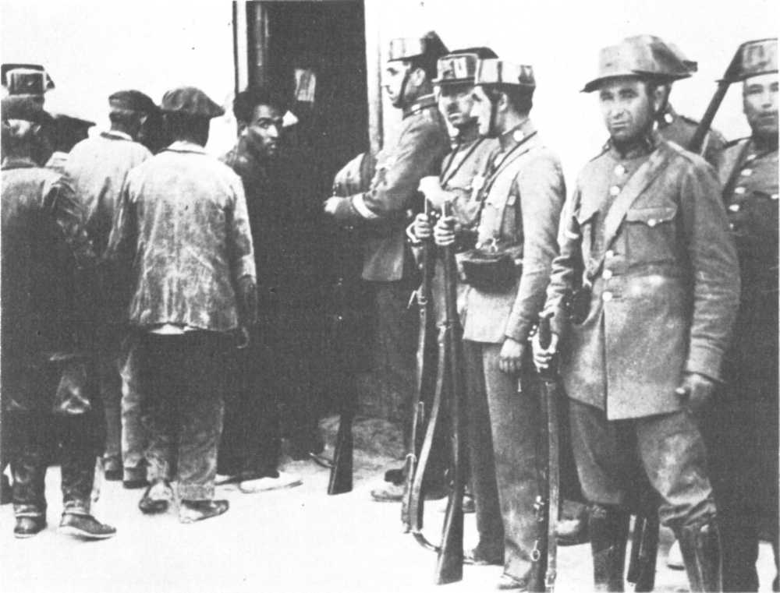
Толедские крестьяне, арестованные гражданской гвардией за то, что они выступали против задержки аграрной реформы.
36
право на получение работы по месту жительства, в то же время ударили по тем, кто раньше мог найти работу, переходя из деревни в деревню; повредили сбору урожая в некоторых областях из-за нехватки рабочей силы на местах; побудили многих землевладельцев провести «посевные забастовки».

Весьма неустойчивое равновесие

Эта растущая напряженность не ускользнула от внимания генерала Санхурхо, бывшего генерального директора гражданской гвардии, потом назначенного командующим штурмовой гвардией*, а затем начальником корпуса карабинеров.
Решив, что и для него самого, и для армии, и для монархистов пришел час свергнуть новый режим, бьющийся над решением бесчисленных проблем, он поднял 10 августа 1932 года в Севилье первый мятеж против республики.
Несмотря на то что замысел его поддерживали карлисты и он мог рассчитывать на участие многих генералов, Санхурхо, собиравшийся арестовать в Мадриде председателя совета министров Мануэля Асанью, сам оказался изолированным в андалусской столице, парализованной всеобщей забастовкой.
Путч не удался, и генерал-изменник бежал, но был схвачен в Аямонте, когда уже собирался пересечь португальскую границу. В Мадриде он предстал перед Верховным трибуналом и был приговорен к смертной казни. Приговор вскоре отменили, генерал в 1934 году вышел из тюрьмы и, обосновавшись в Португалии, снова пустился в заговоры против республики, пока не стал в 1936 году верховным главой военного мятежа 18 июля.
Если путч генерала Санхурхо прозвучал сигналом тревоги для молодой республики и побудил правительство Асаньи ускорить принятие закона об аграрной реформе, то в рядах анархо-синдикалистов он раззадорил всех демонов восстания. Нужно пережить половодье страстей, на какое способны были испанские анархисты, слышать их прославления доблестей насилия, чтобы понять, сколь подобный образ действия был чужд какому бы то ни было здравому анализу истинного положения вещей. Словно мистики, вели они свой внутренний монолог, меньше всего заботясь об успехе или провале своих планов.
Хотя было совершенно очевидно, что наиболее консервативные силы страны сплачивались, чтобы отомстить за свое поражение весной 1931 года, анархисты предприняли в начале 1933 года в Мадриде, Лериде, Барселоне, Валенсии и Андалусии целый ряд нападений на гарнизоны, на важные узлы коммуникаций, имевших своей целью, в соответствии с приказом о «революционной всеобщей забастовке», коллективизацию деревень и части средств производства в промышленности!
Ничто не было по-настоящему ни подготовлено, ни продумано. Полагались, как обычно, на стихийное движение, на энтузиазм и волю к борьбе обездоленных масс. Поражение было полным. Но, как ни парадоксально, оно приобрело характер символа во время событий в маленькой деревушке провинции Кадис, чье название, Касас-Вьехас, вошло в историю и для целого поколения испанцев стало синонимом массового убийства.
В Касас-Вьехас после стычки с силами общественного порядка один анархист по прозвищу Seisdedos (Шестипалый), засев в какой-то лачуге с пятью мужчинами, двумя женщинами и тринадцатилетним мальчиком, целый день держался против отряда штурмовых гвардейцев, которые, чтобы положить конец ожесточенному сопротивлению этих desperados (отчаянных), подожгли лачугу и изрешетили пулями людей, пытавшихся спастись из пламени. Потом еще двенадцать
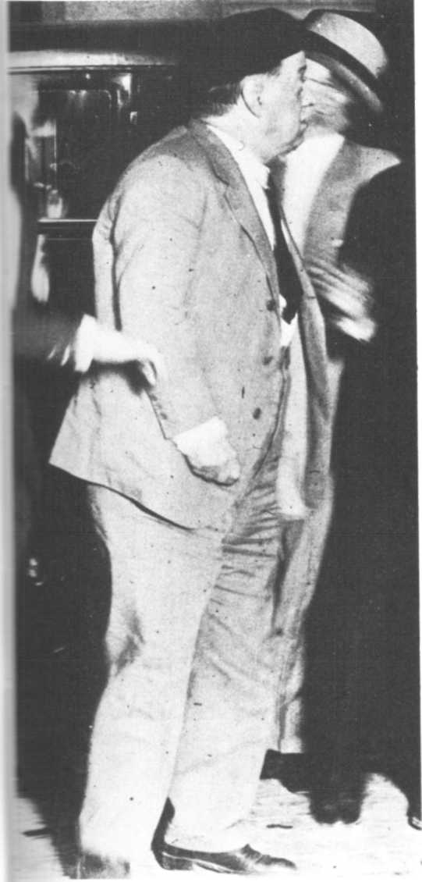
Генерал Санхурхо, поднявший в Севилье в августе 1932 года путч. После его ареста на испано-португальской границе он предстал перед военным трибуналом
_______
* Штурмовая гвардия — полицейский корпус, созданный в 1931 году для защиты республики. Прим. ред.
37
человек, вытащенных из соседнего дома, были убиты на месте «для примера». Таким образом, число расстрелянных достигло двадцати одного.
Отвечая на запрос в кортесах, Асанья оправдывал силы общественного порядка при протестах части собрания. Возмущение, вызванное в стране этой бойней, было тем более велико, что газеты опубликовали под выразительными заголовками фотографии расстрелянных и утверждали на основании некоторых свидетельств, что глава правительства сам отдал приказ «не брать пленных и стрелять в повстанцев на уровне живота».
Бойня в Касас-Вьехас бесспорно ускорила падение популярности правительства Асаньи в слоях городской мелкой буржуазии, где до сих пор он пользовался еще довольно высоким авторитетом. Распоряжения, данные штурмовой гвардии, признали недопустимыми, жестокими. Что же касается офицера, ответственного за убийства, то негодование в обществе было столь сильно, что его отдали под суд и приговорили к нескольким десятилетиям тюрьмы; он был освобожден благодаря амнистии, объявленной, когда пало правительство Асаньи.
После Касас-Вьехас, поворотной даты «двухлетия реформ», оппозиция против Асаньи и его парламентского большинства, тоже переживавшего глубокий внутренний кризис (социалисты и радикалы тянули каждый в свою сторону), сплотилась и обрекла правительство на отставку.
Радикалы, яростно восстав против Асаньи из-за бойни в Касас-Вьехас, вдруг обнаружили тягу к «центризму» и объединились с правыми либералами, чьей доктриной была «консервативная республика», то есть социальный statu quo, унаследованный от монархии. Душой этого альянса был Леррус. После его назначения на пост министра иностранных дел он горел нетерпением, ибо действительно рассчитывал играть первые роли и полагал, что в силах воспрепятствовать объединению рабочего движения.
Этот старый лидер, весьма сомнительных нравственных принципов, в прошлом близкий к анархизму, предстал, однако, перед общественным мнением как образец умеренности и противник крайностей. Выдавая себя за поборника «центризма», он в течение нескольких месяцев сильно продвинулся вперед благодаря (частичным) выборам в апреле 1933 года, а также выборам в Трибунал конституционных гарантий в сентябре, неблагоприятным для существующей власти.
Сформировав в сентябре по поручению президента республики дона Нисето Алькала Саморы новый кабинет, Леррус приблизительно через четыре недели отказался от своих обязанностей. Его
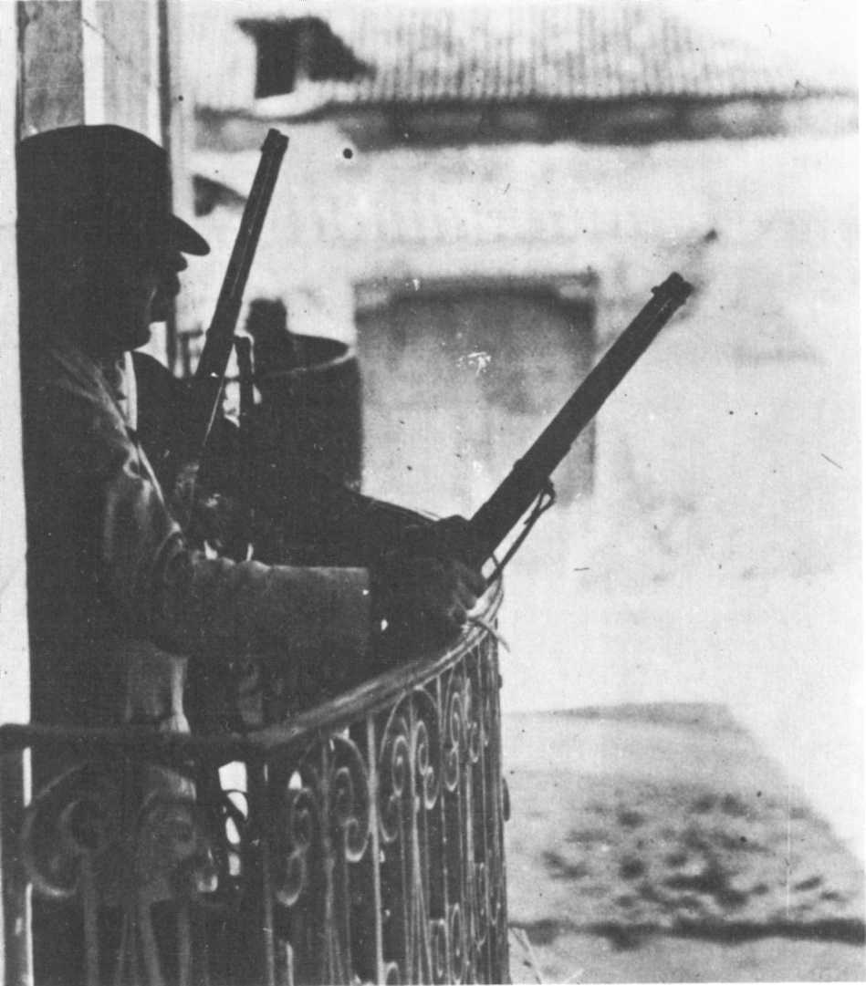
Земельные собственники с оружием поджидают в засаде крестьян.
38
заместитель, Диего Мартинес Баррио, сменил его в октябре с целью провести новые выборы. Выборы состоялись в ноябре в рамках нового, мажоритарного избирательного закона, создателем которого был Асанья, все еще веривший в свою звезду и приверженность к нему средних слоев. Тщательно подготовленный доном Мануэлем закон благоприятствовал тому, что на политическом языке называется «компактным большинством».
Что касается «компактного большинства», то Асанья был обречен. Иллюзорные представления Асаньи об истинном положении дел привели его к падению. В сочетании с призывом бойкотировать выборы, брошенным Федерацией анархистов Иберии (ФАИ) и Национальной конфедерацией труда (НКТ) (некоторые из их антивыборных плакатов гласили: «Кортесы — корзина с гнилыми яблоками. Если мы направим туда своих депутатов, они тоже сгниют»), принятие нового закона еще ускорило поворот общественного мнения, разочарованного или взбешенного медлительностью и притворной отвагой республиканского лидера.
Поражение Асаньи было сокрушительным. В результате массового уклонения от голосования анархо-синдикалистов (в круглых цифрах — полтора миллиона голосов) правые получили 200 мест в новом собрании. Прибавив к ним 150 мест, отнятых центристами, объединившимися вокруг Лерруса, у левых республиканцев и социалистов, они добились контроля над кортесами. Начался период жестокой реакции, вошедший в историю под названием «черного двухлетия» (bienio negro).
После двух лет своего существования правительство реформ рассталось с властью, не совершив ничего, чем могло бы гордиться или хотя бы похвалиться перед теми, кто приветствовал его приход. Мало что изменилось в повседневной жизни подавляющего большинства испанского народа, который в 1931 году мечтал о совершенно ином будущем. Армия, на время ослабленная так называемой реформой Асаньи, восстанавливала одну за другой утраченные позиции; аристократия, крупная буржуазия, церковь — другими словами, реальные силы — сохраняли определяющее влияние в государстве.
«Двухлетие реформ» поставило, конечно, и в конституции, и перед общественным мнением все основные проблемы, решения которых требовала Испания, но не решило ни одной, ни первостепенной — земельной, — ни проблемы новых отношений между собственниками и производителями общественного богатства, ни (несмотря на отделение церкви от государства) возвращения церкви к ее духовной, не мирской, миссии.
Аграрная реформа ограничилась лишь принятием закона и крохами, брошенными нескольким тысячам крестьян. Наемным работникам противопоставляли силу — не только штыков, но и пулеметов — при каждом их конфликте с хозяевами. Только в школьном и национальном вопросах было кое-что сделано: открыты семь тысяч школ из обещанных двадцати одной тысячи и предоставлена автономия Каталонии.
Новая республика, не сумев и не пожелав быстро и решительно перестроить архаичные структуры, вышла из этого испытания ослабленной, расколотой, раздробленной, беззащитной перед насилием и была обречена на столкновение с силами, не признающими самое ее существование.
39

«Черное двухлетие»

Два года нового правления, которые пережила Испания после крушения «двухлетия реформ» Асаньи, широко известны под названием, которое дали им испанские левые партии, а вслед за ними и большинство западных историков, а именно Bienio negro. Выражение это буквально означает «черное двухлетие». Так мы и будем называть этот период, убивший всякую надежду на свершение буржуазно-демократической революции, которую так долго подавляла монархия Бурбонов. Черными эти два года были и в общем понимании этого эпитета, связанного с представлением о тьме, зле и смерти, и в конкретном его значении, связанном с такими явлениями испанской истории, как инквизиция, генералитет, духовенство и тюрьмы. Теперь, по прошествии времени, «черное двухлетие» выглядит не только как период жестокой реакции, но и как прелюдия гражданской войны.
Придя к власти благодаря своим союзникам-центристам, правые монархические и фашиствующие партии, полные решимости свергнуть республику, восстановить монархию и традиционный порядок, систематически провоцировали рабочий класс, бедное и безземельное крестьянство, мелкую буржуазию периферийных областей, а также возглавляющие их партии и профсоюзные организации.
Через несколько месяцев социалисты пришли к мысли, что единственный выход для них — пойти навстречу решающему столкновению, к которому методически готовились правые. Горькими оказались плоды такой стратегии. В Каталонии революция потерпела поражение, а в Астурии, одержав ненадолго победу, завершилась трагедией. Трагедией, которую по ее размаху и некоторым аспектам сравнивали с Парижской Коммуной 1871 года.
Астурийская коммуна была подавлена с тем большей беспощадностью и жестокостью, что каратели принадлежали к Терсио (наемный Иностранный легион в Марокко) и регулярным марокканским частям, которые «расправились» с горняками, как четверть века спустя американцы «расправлялись» с Вьетнамом. Эта расправа вызвала возмущение и отпор в испанском общественном мнении.
Силы, враждебные восстановлению старого порядка, сплотились. Власти настолько безжалостно преследовали участников октябрьского восстания 1934 года, что всем стало ясно: стране грозит опасность прийти не только к восстановлению монархии, но и к фашизму, скопированному с режима муссолиниевской Италии и гитлеровской Германии. Из совокупности всех этих факторов и родился Народный фронт, который в начале 1936 года вернул власть левым партиям при совершенно новых условиях. «Черное двухлетие» отжило свой век.

Долгий первый акт

Сейчас, когда мы изучаем историю «черного двухлетия», нас особенно поражает, что она представляет собой как бы череду трех «дней», в понимании старинного испанского театра, где внутренняя структура каждой трагедии всегда предполагала тройственное деление.
«Черное двухлетие» открылось долгим актом, который тянулся всю зиму и лето 1934 года; не будем описывать здесь его перипетии и неожиданные повороты. Придерживаясь метода «фокальности», примененного нами при обзоре «двухлетия реформ», ограничимся освещением узловых проблем.
Первый «день» «черного двухлетия» отражает положение, сложившееся в кортесах и в стране вследствие крушения парламентского большинства: высокомерие правых, рост фашизма, существование якобы «центристского» правительства, на деле идущего на поводу у либеральных консерваторов и монархистов, которые отказывались хоть в чем-нибудь поддержать республику, ибо твердо верили, что час их торжества близок.
Леррус, бахвалясь по своей привычке, не упускал случая заявить, что правит он, и правит без поддержки правых партий. Но правые, руководимые отныне молодым адвокатом Хилем Роблесом, честолюбивым, энергичным и красноречивым оратором, не преминули восстановить истину, а именно дали понять, что без их голосов в кортесах центристское правительство не продержится и двадцати четырех часов.
После нескольких недель этой игры, никого, в сущности, не обманывавшей, Хиль Роблес перешел в наступление и на многолюдном сборище, организованном в начале апреля 1934 года в Эскориале — твердыне воинствующего католицизма, где жил и умер Филипп II, — с рассчитанной наглостью бросил вызов не только Леррусу, но и левым силам, заявив:
— Мы возьмем власть, когда захотим!
Теснясь у внушительных стен монастыря, пятидесятитысячная толпа, исхлестанная холодным ветром со снеговых вершин Сьерра-Гвадаррамы, приветствовала оратора согласно новому ритуалу; надо было протянуть правую руку к плечу соседа слева, трижды выкрикнуть: Jefe! Jefel Jefe! (что в
40
переводе означает: «Вождь! Вождь! Вождь!») или же: Los jefes по se equivocan! («Вожди не ошибаются!») — формула, скопированная с фашистского лозунга «Муссолини не ошибается никогда!». Иногда добавляли: Ante todo, Espaha; у sobre Espaha, Dios! («Испания превыше всего, а над Испанией — Бог!»)
В этой толпе «зеленые рубашки» — молодежь «Народного действия»* — хором приветствовали оратора, в котором видели испанского Муссолини; Хиль Роблес отказался от этой роли во время мятежа 18 июля 1936 года, хотя и немало способствовал его подготовке.
Через несколько дней после манифестации в Эскориале, ответом на которую была всеобщая забастовка в Мадриде, карлистский генерал Диес де ла Кортина возглавил в одной северной деревне шествие тысячи рекете**, выступивших в походной форме и красных беретах.

Фашисты и монархисты за работой

С другой стороны, различные течения испанского фашизма, до сих пор состоявшие из мелких групп в несколько сот человек, в середине февраля 1934 года объединили свои силы путем слияния Испанской фаланги (ее глава, Хосе Антонио Примо де Ривера, был сыном диктатора, умершего в изгнании, в Париже, в 1930 году) и ХОНС (Хунты национал-синдикалистского наступления), малочисленной организации, возглавляемой Рамиро Ледесмой Рамосом.
Это слияние, происшедшее в Мадриде, породило новую партию, которая приняла красно-черное знамя (странным образом заимствованное у анархо-синдикалистов, кроме одной детали, так что непосвященные могли их спутать) и избрала своей эмблемой ярмо и стрелы — символ католических королей Фердинанда и Исабеллы, объединивших христианскую Испанию и завершивших в 1492 году реконкисту.
Новая партия приняла название «Испанская фаланга и Хунты национал-синдикалистского наступления», сокращенно ИФ и ХОНС; была учреждена форма: голубые рубашки, кожаный пояс с портупеей и сапоги, а через некоторое время и официальный гимн «Лицом к солнцу» — довольно пошлая мелодия, плод творчества какого-то жалкого музыканта, выбившегося теперь в знаменитости. Ее лозунги отныне гласили: «Единая, великая, свободная Испания! За отечество, хлеб и справедливость!»
4 марта 1934 года в театре Кальдерой в Вальядолиде собралось около трех тысяч манифестантов, съехавшихся со всех концов страны. Здесь было отпраздновано объединение различных течений испанского фашизма.
Поставив своей основной задачей борьбу «против марксизма и коммунизма», Испанская фаланга и ХОНС вскоре стала располагать значительными материальными средствами, которые Антонио Примо де Ривера, выходец из аристократии, тесно с ней связанный, получал благодаря своему имени и своей программе, чьи псевдонародные лозунги мало кого обманули. (В 1936 году, накануне военного мятежа, численный состав этой партии не превышал нескольких тысяч человек.)
Монархисты при посредничестве Гойкоэчеа тоже перечислили Хосе Антонио немалые фонды, предназначенные — тому есть доказательства — для организации ударных отрядов и антимарксистских рабочих профсоюзов. К этим субсидиям прибавилась еще материальная помощь каталонского финансиста, знаменитого «банкира-контрабандиста» Хуана Марча, а также жалованье, регулярно высылаемое из Рима самому Хосе Антонио Примо де Ривере (через итальянское посольство в Париже), чьи расписки, после того как их захватили американские войска во время итальянской кампании 1943-1944 годов, хранятся ныне в архивах Библиотеки конгресса в Вашингтоне.
Выход на политическую арену фашистской партии Хосе Антонио Примо де Риверы сразу ознаменовался актами насилия. С 1934 и до 1936 года ее специально обученные и вооруженные активисты затевали бесчисленные кровавые стычки с политическими и профсоюзными деятелями различных течений испанской левой.
А пока раздавался этот первый топот сапог, монархисты отправили в Рим делегацию под руководством генерала Барреры (того самого, кто энергично поддержал Санхурхо во время августовского мятежа 1932 года в Севилье) и депутата Гойкоэчеа, от партии «Испанское обновление».
Муссолини принял заговорщиков и взял на себя обязательства перед ними. Был подписан соответствующий протокол.
В своих "Memorias de la Conspiration" *** один из членов этой делегации, Антонио Лисарса Ирибаррен, пишет об этом следующее:
«Дуче обязался тогда оказать нам помощь, как оружием, так и финансами... Мы со своей стороны обязались свергнуть республику, восстановить традиционную монархию, заключить с Италией пакт о дружбе и в случае войны в районе Средиземноморья аннулировать
______________
* Партия «Народное действие» (Action Popular) объединяла кастильских «зерновых королей» и верхушку католической церкви; лидер партии Хиль Роблес придерживался профашистских взглядов. — Прим. ред.
** Члены военной организации традиционалистов. — Прим. ред.
*** «Воспоминания о заговоре» (исп.). — Прим. ред.
41
франко-испанский договор, с тем чтобы войска Франции не могли пройти через испанскую территорию... Согласно договоренности с Муссолини, несколько групп молодых наваррцев отправились затем в Италию, чтобы обучаться обращению со станковыми и ручными пулеметами и т. д.». Действительно, дуче обязался поставить монархистам 20 тысяч ружей, 200 пулеметов, 20 тысяч ручных гранат и дать заем в полтора миллиона лир.
Наблюдая всю эту направленную против республиканских институтов возню, которую Леррус якобы не замечал, Диего Мартинес Баррио резко раскритиковал своего «шефа» и отошел от него. Несколько месяцев спустя он организовал отдельную партию, которая впоследствии была названа Республиканский союз *.

Правые партии на пути к захвату власти

Сменивший Лерруса Сампер, связанный отныне с правыми, без которых он не мог удержаться в правительстве, объявил амнистию для всех участников политических правонарушений, направленных против режима.
Хосе Кальво Сотело, в будущем один из самых решительных лидеров переворота 1936 года, а ныне находившийся в изгнании за поддержку генерала Санхурхо, вернулся в Мадрид и занял свое место в кортесах; генерал Санхурхо, приговоренный к смертной казни после мятежа в Севилье, свободно уехал в Португалию; генерал Мола, который был удален из армии за свою позицию в 1931 году, снова вернулся на действительную службу (так же как и другие высшие офицеры). Это позволило всем им отныне посвятить себя свержению республики.
Первый год «черного двухлетия» не сулил ничего хорошего на будущее. Тем более что ко все более частым стычкам между левыми партиями (отстраненными от власти после ноябрьских выборов 1933 года) и преобладавшими в кортесах монархическими правыми партиями (не желавшими поддерживать республику даже на словах) и к социальным конфликтам, которые сопровождались и в городе, и в деревне убийствами и кровопролитными столкновениями, добавилось новое обострение национального вопроса в Каталонии и Стране Басков.
Каталония, отнюдь не последовавшая за остальной Испанией во время ноябрьских парламентских выборов 1933 года, проголосовала за левых. Месяца два спустя она подтвердила на муниципальных выборах в январе 1934 года свое звание «бастиона Республики», всенародно высказавшись за «Эскерра де Каталунья», Каталонскую левую, возглавляемую Луисом Компанисом. (После смерти полковника Масиа он был избран президентом Генералидада, то есть автономного правительства, созданного согласно статуту, который был предоставлен республикой в 1931 году этому тяготевшему к сепаратизму региону.) Голосование в Каталонии было истолковано центральной властью и монархистами как вызов. Последние не могли успокоиться, постоянно подрывая авторитет автономного правительства и давая ему почувствовать его зависимость от центральной власти, особенно в вопросах социальной политики.
Скрытый конфликт с Мадридом неожиданно резко обострился в связи с законом о сельскохозяйственных договорах, принятым каталонским парламентом. Закон этот благоприятствовал рабассайрам, мелким арендаторам, заключавшим так называемые договоры «рабасса морта», сущность которых мы определили выше. Закон объявлял обязательной, в известных случаях, продажу земли фермерам, желающим ее приобрести.
Ухватившись за это постановление, всполошившее крупных каталонских землевладельцев, Трибунал конституционных гарантий постановил, что закон этот является «неконституционным» и должен быть отменен. В знак протеста все каталонские депутаты покинули свои места в кортесах, а каталонский парламент снова вотировал тот же текст единогласно.
Баски, солидаризуясь с каталонцами, в свою очередь подняли знамя борьбы и объявили по собственной инициативе и меньше всего заботясь о том, что подумают в Мадриде, муниципальные выборы.
Живущие по-прежнему без статута, то есть фактически без автономного самоуправления, баски за несколько дней до того вдруг обнаружили, что оспаривается право, которым они ранее пользовались, — право сбора налогов по округам; впредь округа должны были выплачивать общую, заранее обусловленную сумму центральной власти в Мадриде.
Выборы, задуманные и объявленные басками, с тем чтобы избиратели подтвердили их прерогативу, не могли состояться, так как центральное правительство, желая помешать проведению выборов, решило прибегнуть к силе.
В конце лета политические покушения как с одной, так и с другой стороны следовали одно за другим и стоили многочисленных жертв. Похороны убитых сопровождались внушительными шествиями, атмосфера
_________
* Партия средней промышленной буржуазии, разочаровавшейся в политике правительства и заинтересованной в вытеснении иностранного капитала, индустриализации страны, упорядочении бюджета. Создана в 1933 году Диего Мартинесом Баррио. — Прим. ред
42
заметно накалялась. Ежедневно находили склады оружия в помещениях и правых и левых партий.
Но вот СЭДА (Испанская конфедерация автономных правых, объединившая все силы реакции под руководством Хиля Роблеса) подожгла пороховой фитиль, заявив о своем намерении взять власть. Правительство Сампера, которое бросало, как соломинку, в океане бушующих страстей, сразу было унесено течением. Кортесы отказали ему в доверии; те самые люди, которые до той поры его поддерживали, теперь рассудили, что пришел их час взять руководство в свои руки.
Сам Хиль Роблес нанес удар Самперу, который подал в отставку через десять минут после того, как лидер СЭДА бросил ему в лицо оскорбительное замечание: «Оказывается, ваше превосходительство, вы не способны осуществить необходимые перемены».
Что произошло дальше? Асанья и некоторые другие левые республиканские лидеры выступили за роспуск кортесов и проведение новых выборов в надежде, что всеобщее голосование вернет им власть, утраченную в ноябре. Но Хиль Роблес при поддержке Лерруса воспротивился этому и предложил сформировать кабинет с участием СЭДА, радикалов, аграриев и каталонских консерваторов. Он одержал верх. Формирование правительства было поручено Леррусу. Начавшийся 1 октября министерский кризис разрешился 4-го. Еще накануне генеральный штаб армии привел войска в боевую готовность. Критический час пробил. Предстояло померяться силами.

Положение левых партий

Если монархические правые партии потребовали для себя места в правительстве и добились его, то отнюдь не для того, чтобы наслаждаться властью, а чтобы решительно покончить с республикой, призвать Альфонса XIII из его золоченого изгнания, восстановить его на троне и вернуться к добрым старым временам, когда Бурбоны ни в чем не отказывали реальным «четырем силам», правившим страной по своей воле.
Левые партии это хорошо знали. Но они резко расходились между собой в вопросах стратегии, необходимой, чтобы помешать крушению республики.
Левые республиканцы, Республиканский союз, Консервативная республиканская партия, Республиканская национальная и федеральная партия представляли собой, подобно французскому радикализму между двумя мировыми войнами, скорее «состояние умов». Короче, они не располагали организациями, объединяющими их избирателей и сторонников. Их желание сорвать планы монархистов не становилось от этого менее искренним. Но оно выражалось в манифестах и декларациях, где, прославляя республику, освященную кортесами, которые принесли ей в дар конституцию, они обрушивались на тех, кто хотел «исказить» установления, любовно выношенные юрисконсультами в течение лета и осени 1931 года. Одним словом, все тут тонуло в чистой риторике. Только каталонские левые республиканские партии, особенно Каталонская левая, отказавшись от словопрений, готовились к организованному сопротивлению.
В рабочем классе положение характеризовалось различием точек зрения и отсутствием единства.
Социалисты, наиболее многочисленная партия, придерживались линии, намеченной Ларго Кабальеро в начале 1934 года; они считали, что помешать приходу правых к власти и связанной с этим фашистской угрозе можно, только подняв вооруженное восстание на всей территории Испании. И заявляли об этом публично.
Коммунисты только еще выходили из долгого периода внутренней борьбы. Их влияние в рабочем классе было пока ограниченно. Они вступили в «рабочие альянсы»*, критикуя при этом социалистов за то, что те не привлекли туда крестьянство, «вторую движущую силу» всякой революции, особенно в Испании, где крестьяне в течение последнего века доказали свой высокий боевой дух, порожденный самой архаичной структурой земельного уклада.
Кроме того, если коммунисты и были уверены в настоятельной необходимости всеобщей забастовки политического характера в масштабе всей страны, то они отнюдь не стояли за вооруженное восстание, считая, что «политическая и техническая подготовленность подобного движения была во всех смыслах недостаточна для битвы такого размаха».
Что же касается анархо-синдикалистов, то, порвав связи со всеми другими рабочими организациями и партиями, они действовали в одиночку и выступали кто за восстание, кто против.
Решение поднять восстание в подобных условиях — а в каком масштабе, будет видно дальше! — походило скорее на безрассудное «дело чести», чем на стратегию, учитывающую опыт испанской истории с ее подавленными и потопленными
___________
* «Рабочие альянсы» были созданы социалистами в конце 1933 года в ряде районов страны. Они представляли собой комитеты, объединявшие местных функционеров социалистической партии, профсоюзного объединения ВСТ и Союза социалистической молодежи. В сентябре 1934 года в них вступили коммунисты, которые повели борьбу за превращение их в органы единого пролетарского фронта и центры борьбы против реакции и фашизма. — Прим. ред.
43
в крови рабочими восстаниями, не говоря уж об уроках Парижской Коммуны, когда десятки тысяч коммунаров, не сумевших связать свое движение с крестьянством, погибли во время Кровавой недели.

Поражение октябрьской вооруженной всеобщей забастовки

Днем 4 октября, когда заканчивалась подготовка к восстанию, военный министр вызвал к себе самого молодого из испанских бригадных генералов, Франсиско Франко Баамонде, вожака «африканцев»; свои нашивки Франко заработал в Марокко, в колониальной войне, но уже в 1917 году, во время астурийского восстания, он отличился в карательных действиях внутри страны, как бы предвосхитив свою судьбу генерала гражданской войны.
В тот же день к полуночи вступило в силу распоряжение о всеобщей забастовке. Наутро все самые крупные города Испании — Мадрид, Барселона, Валенсия, Севилья, Кордова, Бильбао, Саламанка — были парализованы.
В деревне, напротив, движение почти никто не поддержал. Андалусские крестьяне, раньше всегда готовые напасть на гражданскую гвардию, поджечь церковь или монастырь, не двинулись с места, травмированные воспоминанием о жестоких репрессиях, последовавших за поражением июньской всеобщей забастовки.
Первая попытка восстания была предпринята в Мадриде, но после безрезультатного штурма казармы 6-го полка и нескольких стычек между штурмовой гвардией и социалистическими дружинниками дело быстро пришло к концу, ограничившись разрозненными перестрелками из револьверов и карабинов.
В Барселоне «рабочий альянс», объединявший профсоюзные организации, коммунистическую партию, Рабоче-крестьянский блок и Социалистический союз, отдав приказ о забастовке, оказался сразу отрезанным от анархо-синдикалистов, которые в своей борьбе с каталонским Генералидадом (арестовавшим некоторых анархистских лидеров, в том числе знаменитого Дуррути) отказались от каких бы то ни было общих действий как с рабочими силами, так и с левыми республиканскими партиями. Анархо-синдикалисты ясно заявили, что будут действовать самостоятельно и независимо; тем самым объединение левых сил оказалось мертворожденным, а битва заранее проигранной. Все же президент Генералидада Луис Компанис попытался изменить ход событий, поддержав своей высокой властью приказ о забастовке, и дал распоряжение министерству внутренних дел автономного правительства вооружить все силы, участвующие в движении, кроме анархистов.
На следующий день, когда Мадрид проснулся без трамваев, без метро, без газет, с закрытыми магазинами и вооруженными патрулями на перекрестках, в Барселоне президент Компанис провозгласил «Каталонское государство в рамках Федеральной республики» — компромиссная формула, которую он спешно изобрел, дабы умерить пыл тех каталонских националистов, которые решили, что пришло время стремительно преодолеть все этапы и объявить полную независимость Каталонии. Однако до Каталонской республики было столь же далеко, как до «Каталонского государства в рамках Республики», ибо центральное правительство по распоряжению Лерруса приказало генералу Батету, командующему войсками гарнизона Барселоны, усмирить повстанцев и добиться их полной капитуляции.
Распоряжение это исходило, разумеется, не от одного Лерруса, а от сформированного им нового правительства, где СЭДА (чьим лидером был Хиль Роблес) с самого
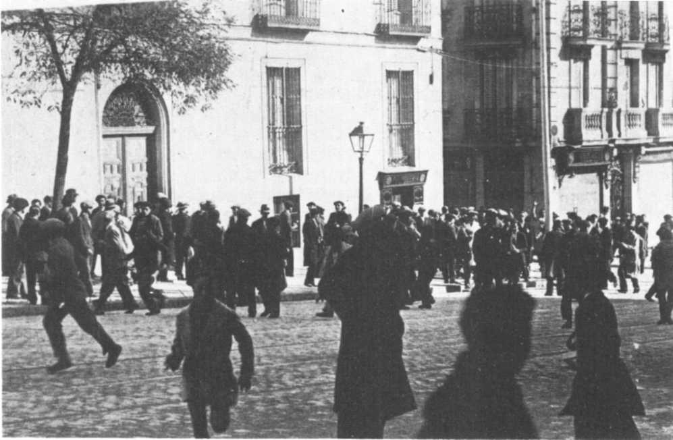
Улицы Мадрида во время забастовки.
44
начала диктовала свою волю, навязывая свои решения бесцветным радикалам (ставленникам правой), превратившимся в заложников монархистов и реакции, которых отныне поддерживала Испанская фаланга и ХОНС и ее лидер Хосе Антонио Примо де Ривера. Его ударные отряды (тысяча фалангистов в ремнях, в полной амуниции, в сапогах) 6 октября вывели за собой на Пуэрта дель Соль 20 тысяч твердолобых мадридцев.
Еще до того, как армия приступила к действиям в Барселоне и ее предместьях, местная полиция выбила анархо-синдикалистских бойцов из занятых ими зданий. Помещение газеты «Солидаридад обрера» было захвачено. Все же молодые сторонники независимости Каталонии и республиканские «соматены» (формирования, отвечающие за поддержание порядка) продолжали вооружаться. Что же касается «рабочего альянса», объединявшего силы рабочих (но не анархо-синдикалистов), то его руководители и ядро активистов забаррикадировались — бесполезный, анахронический жест — в официальном помещении правительственной организации «Fomento del trabajo nacional, откуда солдаты генерала Батета выбили их без труда.
Барселонское восстание, эта совокупность разрозненных, неорганизованных действий, было обречено на провал. Несмотря на первоначальный успех всеобщей забастовки, к которой барселонские анархо-синдикалисты отказались присоединиться (один из их руководителей даже обратился по барселонскому радио с соответствующими указаниями к членам Национальной конфедерации труда — НКТ), каталонское рабочее движение оказалось расколотым надвое: с одной стороны, социалисты, коммунисты, троцкисты и Всеобщий союз трудящихся (ВСТ), с другой — анархо-синдикалистские массы, которые мешали расширению забастовки в Каталонии и боролись против Генералидада и его президента Луиса Компаниса.
Не входя в особые подробности, можно все же спросить себя, по какой причине анархо-синдикалисты решили бойкотировать всеобщую забастовку. Потому ли, что их возмущала стратегия социалистической партии и ВСТ в национальном масштабе постольку, поскольку они хотели использовать анархистов как подсобную силу? Потому ли, что основное ядро анархизма, в данном случае ФАИ, продиктовало свою волю НКТ? Или же потому, что с ними не соизволили посоветоваться заранее в надежде, что, поставленные перед фактом, они все-таки последуют за остальными? Так или иначе, их отступничество сыграло прискорбную роль, ведь в течение десятилетий Барселона и Каталония были их главным бастионом.
Лишившись поддержки и на крайне левом фланге в лице НКТ, испытывая сильное давление справа, со стороны реакционных каталонских националистов, президент Генералидада начал задумываться над исходом борьбы с тем большим беспокойством, что Денкас, принадлежавший к каталонской правой и выполнявший в автономном правительстве обязанности лица, отвечающего за общественный порядок, сводил счеты с теми, кого считал своим классовым врагом, то есть, с одной стороны, с анархо-синдикалистскими активистами, которых велел арестовать, хотя они и не поддержали движение, а с другой — с членами «рабочего альянса», которых неустанно преследовал, используя против них силы безопасности. Не зная уж, какому святому молиться, Компанис обращался с различными посланиями к населению, призывая его в весьма туманных выражениях соблюдать «дисциплину» и заверяя, что будут даны официальные распоряжения для «защиты свобод Каталонии и Республики».
На деле Компанис, терзаемый собственными сомнениями и резкими разногласиями между повстанцами и каталонскими националистами, просто лавировал. 6 октября он произнес с балкона Генералидада пламенную речь перед огромной толпой. Изобличив «монархические и профашистские силы, предающие Республику... и рвущиеся к власти», он воскликнул, что «настал грозный и славный час», что каждый должен «оставаться на своем посту» и «Республика живет в сердце каждого». Еще раз все утонуло в пустословии. Ничего не было сказано повстанцам о том, что же им следует делать.
Далее президент Генералидада дал приказ военному губернатору, генералу Батету, присоединиться к «Федеральной республике». Тот и ухом не повел, но запросил по телетайпу инструкций у Лерруса, который велел ему объявить военное положение. Механизм репрессий был пущен в ход.
Батет бросил отряд IV военного округа, насчитывавший приблизительно пятьсот солдат, на штурм здания Генералидада, где днем и ночью заседало каталонское правительство. При подходе этих солдат полиция, подчинявшаяся автономной региональной власти, попыталась атаковать их. Но это было не серьезно. Батет навел на Генералидад пушки. Несколько снарядов повредили фасад здания. Это означало полный разгром. В ночь с 6-го на 7-е президент Компанис объявил военному губернатору по телефону, что сдается вместе с главными членами своего кабинета. Задержанные, подобно новичкам, пустившимся в шальную авантюру, эти почтенные политические деятели были отведены под конвоем
45
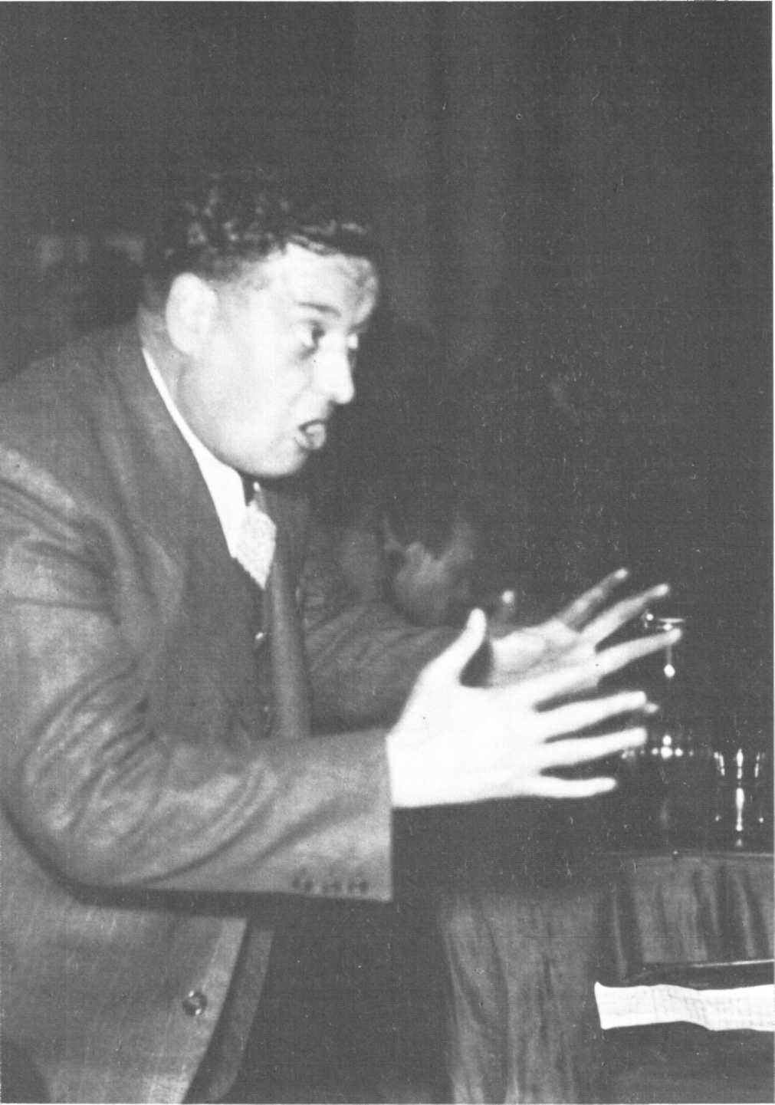

Социалист Гонсалес Пенья, осуществлявший военно-политическое руководство Астурийской коммуной.

на старый корабль «Уругвай», превращенный в плавучую тюрьму, и там покорно ожидали суда.
7 октября батальон Иностранного легиона и отряд марокканских стрелков продефилировали со знаменами и горнистами впереди по улицам потрясенного города, чья ярко выраженная воля к сопротивлению была так быстро подавлена. Итог этих дней: 46 убитых и 117 раненых.
Что же произошло после поражения выступлений в Мадриде и Барселоне на севере страны, то есть в Астурии, где события развернулись совсем по-другому?

Астурийская коммуна

Если в двух самых больших городах Испании всеобщая забастовка и восстание потерпели провал из-за полного беспорядка и разлада, то в Астурии все было не так. В этой индустриальной провинции, парализованной с 5 октября всеобщей забастовкой, руководители движения, опираясь на бесчисленные низовые комитеты, называвшие себя Союзом братьев-пролетариев (Union de Hermanos Proletaries) (эти три буквы UHP-СБП облетели весь мир), действовали согласованно. Угольный бассейн Астурии и ее крупные города превратились в подлинное поле битвы. Развернулись ожесточенные сражения, а предпринятый социальный эксперимент, как бы краток он ни был, вошел в историю под названием «Астурийская коммуна».
Очень скоро став для испанского и международного рабочего движения символом единства в борьбе против фашизма, а для профашистских и монархических партий — пугалом, Астурийская коммуна впоследствии послужила темой многих серьезных исторических трудов, не говоря уж о рассказах и
46
воспоминаниях ее участников, принадлежавших к одной и другой стороне.
Как дать общий обзор этого события, последствия которого затормозили, а потом и вовсе остановили на полтора года сползание всей Испании к фашизму, многим казавшееся неизбежным? Здесь мы тоже ограничимся самым существенным.
Прежде всего важно указать, что всеобщая забастовка, начатая в условиях единства снизу всех течений рабочего движения — социалистов, коммунистов, анархо-синдикалистов, — породила под эгидой «рабочих альянсов» объединенные комитеты для захвата и защиты власти, причем каждый из них имел секции, руководившие особой сферой деятельности: политикой, снабжением, вооружением. Это было новым явлением в истории испанского революционного движения XX века.
Этому новому явлению сопутствовал парадокс: во главе политического и военного руководства оказался более чем умеренный социалист Рамон Гонсалес Пенья. Он сразу был увлечен (как и его духовный отец Индалесио Прието) идеей восстания, хотя ранее никогда серьезно не думал о стратегии и тактике подобного предприятия.
В молодости Гонсалес Пенья был шахтером. Этот сорокасемилетний активист, смелый, но не обладающий политической культурой, всю свою жизнь участвовал в экономической борьбе, которую вели рабочие угольных бассейнов севера страны и других центров добычи угля, особенно Андалусии. Эта борьба привела его на пост секретаря Национальной федерации горняков (входившей в ВСТ) и сделала видной фигурой правого крыла Испанской социалистической рабочей партии. После провозглашения республики он был избран депутатом Учредительного собрания, а потом кортесов.
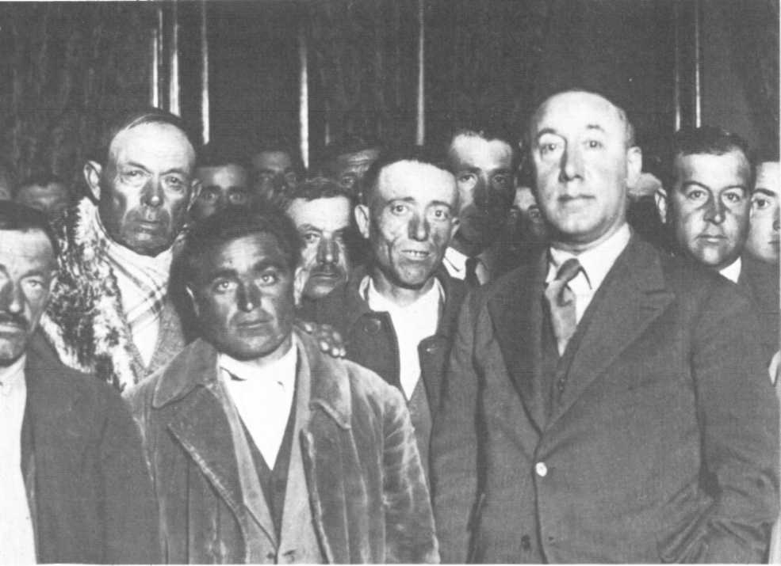
Рядом с Гонсалесом Пеньей оказались еще два социалистических руководителя. Первый, Теодомиро Менендес — ветеран социальных боев нашего века, в частности участник политической всеобщей забастовки 1917 года, железнодорожник, одиннадцать раз представавший перед военным судом и шесть раз приговоренный к смерти (но всякий раз помилованный под давлением общественного мнения), — примкнул к движению, не играя в нем активной роли.
Второй, Белармино Томас — шахтер, синдикалистов 20-х годах принимал участие в стихийных и совершенно утопических попытках коллективизации нескольких угольных шахт, где горняки отличались особо боевым характером; попытки эти терпели провал при первом же появлении гражданской гвардии. Этот грубоватый отважный лидер, председатель профсоюза горняков (ВСТ), пользовался
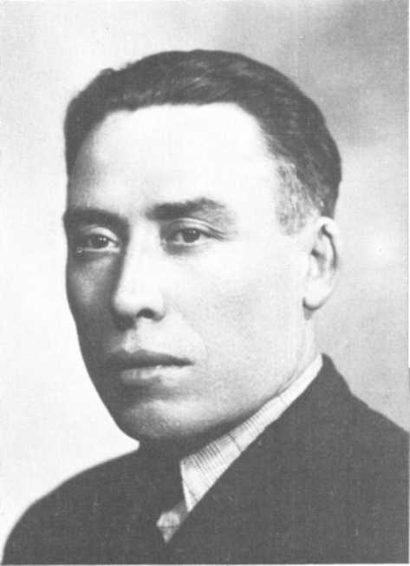
Социалист Белармино Томас — один из руководителей Астурийской коммуны.
47
огромной популярностью среди трудящихся угольной промышленности.
Если социалистическая партия и взяла на себя главную ответственность, поскольку ее активисты занимали различные посты в «рабочем альянсе», однако и другие лидеры — Мансо и Амбоу от Коммунистической партии Испании, Хосе Мартин ее от НКТ— равно принимали участие в руководстве восстанием.
Единство на высшем уровне, венчающее единство масс, было редчайшим явлением в революционной истории Испании. Это, несомненно, объясняется более однородной структурой пролетариата на севере страны, его солидным опытом, приобретенным в ходе экономических забастовок, гораздо лучше организованных и руководимых, чем в остальной стране.

Причины поражения

С самого начала восстания астурийцы не теряли времени даром. Меньше чем за двое суток они захватили все крупные города угольного бассейна, где могли рассчитывать на серьезную поддержку, а именно Мьерес, Овьедо и Хихон.
5 октября они овладели Мьересом (шахтерским городом с 42 тысячами жителей). 6 октября, после схваток с многими постами гражданской и штурмовой гвардии, они двинулись к Овьедо, занимая один за другим стратегические пункты и административные здания, в том числе ратушу и Испанский банк. Астурийские коммунары воспользовались динамитом, чтобы вскрыть бронированные сейфы, и реквизировали, по свидетельству некоторых авторов, 40 миллионов песет и 3 миллиона долларов. Надежно укрыв эту военную добычу, они взяли штурмом арсеналы Трубии, Ла-Веги и Маригойи и тут же вооружили добровольцев, прибывавших со всех концов угольного бассейна. В лучшие дни своей недолгой власти они контролировали зону в форме треугольника, размером в несколько сот квадратных километров.
Социальная сущность Астурийской коммуны на контролируемой ею территории зависела от того, какая из двух ее составных сил преобладала в руководстве на местах: кое-где в большинстве были социалисты и коммунисты, кое-где заправляли анархо-синдикалисты? Отсюда ее смешанный характер.
Если, например, в Хихоне был издан декрет об отмене частной собственности и бумажных денег, то это означало, что там внутри «рабочего альянса» преобладали анархо-синдикалисты. Напротив, начатки планирования в распределении продовольствия и сырья, задуманного и осуществленного в Овьедо, являлись своего рода отпечатком преобладания в местных органах власти социалистов и коммунистов.
Стремясь показать на деле, что их революция не ведет к новым привилегиям, повстанцы решили выдавать фабрикантам и коммерсантам такой же продовольственный рацион, как трудящимся. Они приняли меры для прекращения грабежей, которыми занялись подозрительные элементы и в частных домах, и в магазинах, однако им не удалось предотвратить и сдержать акты насилия со стороны некоторой части населения как против священников (причем монахинь не трогали никогда), так и против культовых зданий, которые становились в ряде мест добычей поджигателей.
Этот разгул антиклерикального насилия был ловко использован монархической и консервативной прессой, которая опубликовала множество пугающих рассказов, предваряя и заранее оправдывая последующие затем кровавые репрессии. Не приводя ни малейших серьезных доказательств, эти газеты утверждали, например, что монахини монастыря Святого причастия в Овьедо были изнасилованы; что священнику из города Сама де Лангрео выпустили кишки, а тело его повесили на крюк в мясной лавке с надписью «свиная туша»; что малым детям, чьи отцы служили в полиции, выкалывали глаза; что все церкви на территории, контролируемой повстанцами, были ограблены или сожжены. И распространяли тысячи других россказней того же порядка.
Если в первые дни Астурийской коммуны правительство Лерруса доверило руководство военными операциями генералу Лопесу Очоа, республиканцу и франкмасону, вступившему в конфликт с полковником Ягуэ (командовавшим частями Терсио), то генерал Франко, опасаясь, что солдаты «не пойдут» против шахтеров, бросил на штурм удерживаемых повстанцами цитаделей таборы (батальоны) марокканцев. Таборы состояли из наемников, чья жестокость в бою была известна. Использование колониальных частей в карательных целях положило начало методам, которые затем легли в основу школы, разработавшей современную систему пыток (электрический ток, погружение в воду и так далее).
В результате крутых поворотов, которыми так богата история, люди, преследуемые во время войны в Марокко, сами стали преследователями. Марокканцы не знали пощады. Они убивали на месте всех, кто сдавался; в этой смертоносной работе им помогали Иностранный легион и гражданская гвардия.
У повстанцев не было никакой оборонительной стратегии, и каратели без труда проникали в едва защищенные слабенькими баррикадами города, атакуя их по всем правилам с использованием одновременно
49
пехоты, артиллерии и авиации.
Повстанцы и их руководители сидели в своих убежищах, никогда не пытаясь прорваться на волю силой, пока это было еще возможно; теперь они оказались перед выбором: либо дать изрубить себя в куски, либо сдаться. После переговоров между военным руководителем восстания Рамоном Гонсалесом Пеньей и генералом Лопесом Очоа повстанцы согласились сдаться на условии, что они сложат оружие, но отдадут его не марокканцам, а испанским вооруженным силам. Так и было сделано. Жизнь Астурийской коммуны пришла к концу. Она просуществовала всего две недели.

Расправа над Астурией и ее резонанс

Расправа над повстанцами Астурии неотступно преследовала умы миллионов людей в Европе и Америке в течение всего 1935 года. Повсюду она вызывала проявления солидарности, и, чтобы объединить их, в Париже была созвана Международная конференция помощи, на которой присутствовала тайно прибывшая из Астурии одетая
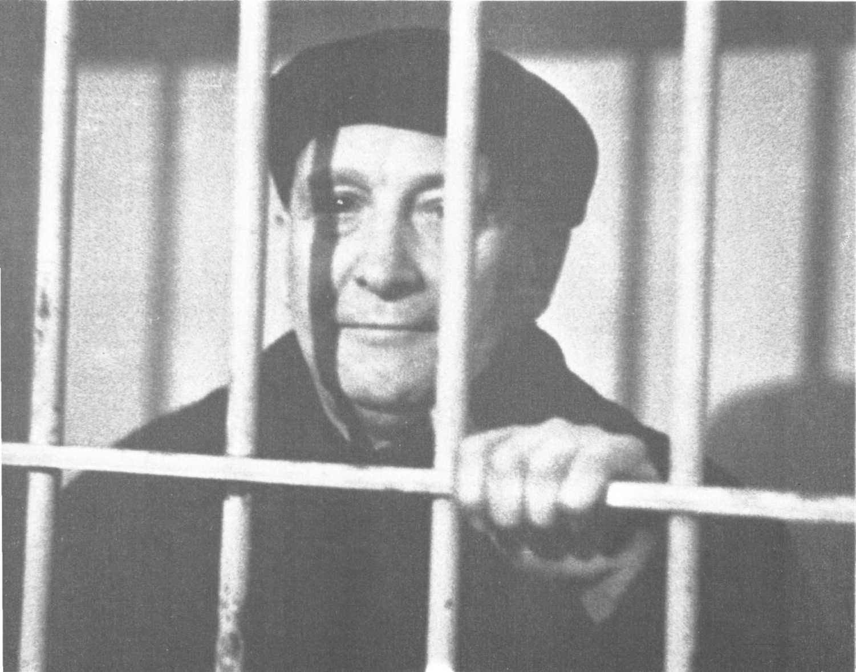
Руководитель левых социалистов Ларго Кабальеро в тюрьме после подавления восстания в октябре 1934 года.
49
во все черное женщина, член руководства Коммунистической партии Испании. Она произнесла патетическую, взволнованную речь о расправе над трудящимися угольного бассейна, и ее боевое имя Пасионария еще до начала гражданской войны прозвучало на весь мир со страниц газет, выходивших в крупнейших столицах, которые поместили ее портрет, ставший отныне легендарным.
Несмотря на протесты, поступавшие со всех концов мира, правительство Лерруса долгие месяцы продержало в тюрьме бывшего премьер-министра Мануэля Асанью (арестованного в Барселоне, хотя он не принимал ни малейшего участия в каталонском восстании), многих социалистических и коммунистических руководителей, среди них Ларго Кабальеро — генерального секретаря ВСТ, Сантьяго Каррильо — генерального секретаря Союза социалистической молодежи, многих каталонских левых республиканцев, в том числе Луиса Компаниса, приговоренного к 30 годам каторги.
По своим масштабам репрессии превратились в национальную трагедию. Со времен Парижской Коммуны, три четверти века назад, ни одно рабочее восстание не знало такого тяжкого, такого кровавого итога. Точные цифры тут установить трудно. Приведем те, что встречаются наиболее часто и, как нам кажется, правильно отражают эту волну слепого насилия: три тысячи убитых, более семи тысяч раненых среди гражданского населения Астурии. Со стороны же сил, восстановивших «порядок»: 220 убитых на все воинские соединения — Иностранный легион, марокканские части, гражданскую и штурмовую гвардию. По всей стране количество брошенных в тюрьмы достигало 30 тысяч.
Поражение октябрьского восстания 1934 года и последовавшие за ним дни скорби и страданий не только не подкосили рабочее движение, как случилось после Парижской Коммуны, а, напротив, ускорили его развитие.
Социалистическая партия пересмотрела свою ориентацию с классовой точки зрения, хотя и не посмела открыто взять на себя ответственность за начало восстания. В своих «Воспоминаниях», опубликованных после войны, Ларго Кабальеро рассказывает о допросе, которому подверг его военный следователь после ареста. Когда тот спросил у Кабальеро, что он думает о революции, Кабальеро заявил: «Господин следователь, я пришел сюда отвечать за свои действия, а не за свои мысли».
Коммунистическая партия Испании, напротив, сразу решила открыто заявить о своем участии в повстанческом движении. Дело начато, надо доводить его до конца!
Генеральный секретарь партии Хосе Диас отправился в тюрьму Модело, где сидел Ларго Кабальеро, чтобы убедить социалистического лидера в необходимости для обеих партий занять общую позицию, ведь этого ждут десятки тысяч арестованных, которым тоже предстоит отвечать на вопросы военных следователей. Ларго Кабальеро отклонил предложение Хосе Диаса, сославшись на то, что Исполнительный комитет его партии и руководство ВСТ, генеральным секретарем которого он является, вынесли решение еще до начала восстания: в случае провала
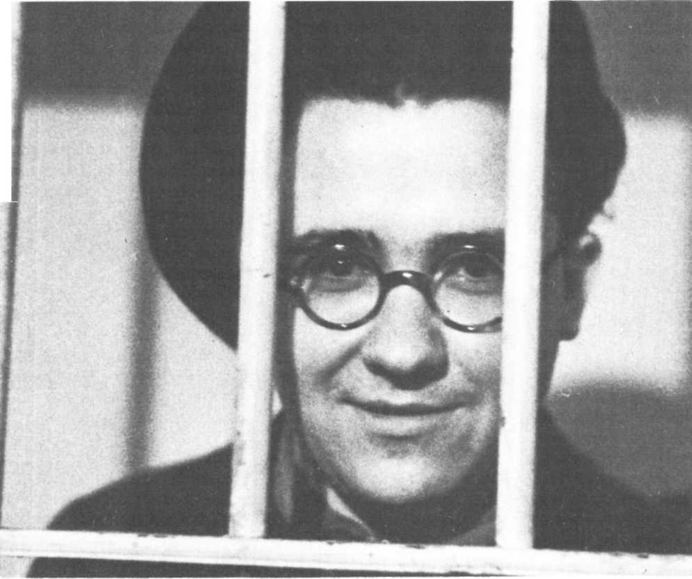
Генеральный секретарь Союза социалистической молодежи Сантьяго Каррильо, заключенный в ту же тюрьму.
50
и ареста лидеры должны заявить, что восстание было «стихийным». Таким образом они защитят своих активистов. Этот несколько наивный «макиавеллизм» оказал плохую услугу социалистам и ничуть не смягчил военные трибуналы. Коммунисты же, которые взяли на себя ответственность — несмотря на то что стратегия астурийского октябрьского восстания привела к поражению, — увидели, как выросла их популярность в самых боевых слоях рабочего класса. Их мужество в трудном положении было более рыцарским и благотворным, чем осторожные речи Кабальеро перед лицом судей.
Что же касается анархо-синдикалистов, оставшихся везде, кроме Астурии, в стороне от вооруженной всеобщей забастовки (даже если они не бойкотировали ее официально, как то было в Каталонии), то они со временем поняли, что их отказ от участия в этом событии, которым гордился рабочий мир, отважно защищая своих мучеников, принесло им только вред. И они присоединились к движению солидарности и борьбы за освобождение узников, серьезно задумавшись при этом над обоснованностью своей первоначальной позиции.
Возмущение репрессиями, последовавшими за октябрьскими событиями в Каталонии и Астурии, вскоре охватило и другие слои населения, а не только рабочий класс. Если в глазах монархистов и консервативных республиканцев генерал Франсиско Франко, задумавший и осуществивший план операции подавления восстания в Астурии, выглядел неким «спасителем», то для мелкой буржуазии больших городов он, напротив, остался человеком, который, поправ традиции исторического прошлого Испании, призвал марокканцев (мавров), чтобы разрешить конфликт между испанцами.
Для большинства простых людей это обращение к «исконному врагу», против которого церковь и армия не переставали метать гром и молнии со времен реконкисты (1492 год), было оскорбительным, даже кощунственным, особенно когда речь шла об единственной области Испании, никогда не знавшей господства ислама. В средних классах общества многие так и не простили этого генералу Франко.
В общем политическом плане психологический эффект репрессий обернулся против их виновников и спутал им все расчеты.

Последующие дни

Леррус и Хиль Роблес были довольно наивны, если полагали, что, бросив в тюрьмы 30 тысяч рабочих, крестьян, мелких служащих, вынося смертные приговоры, ежедневно оскорбляя народные чувства рассказами о «жестокостях», столь фантастическими, что им невозможно было верить, они укрепят позиции, захваченные ими после выборов 1933 года. Они недооценили две основные отличительные черты испанского характера: гордость и мужество.
Кроме того, им не приходило в голову, что и в городах, и в деревне маленькие люди, униженные, обездоленные, могут усмотреть связь между репрессиями и тем, что с ними происходит: безработица, дефляция, насильственные захваты имущества, высылки (последнее особенно в Каталонии). Одним словом, стоящая у власти реакция вела себя так, будто ее победа была
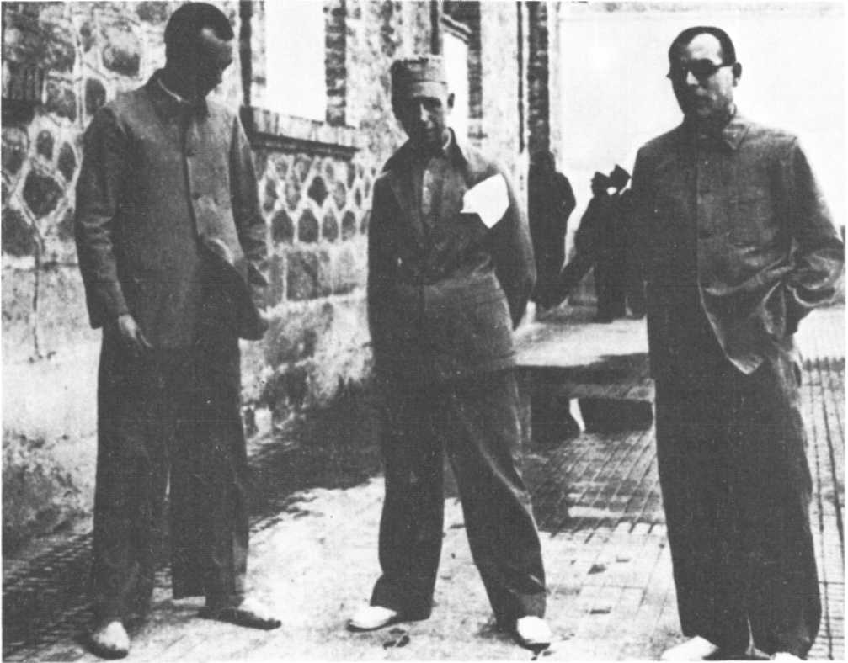
В центре — президент Генералидада Каталонии Луис Компанис, справа — будущий лидер Объединенной социалистической партии Каталонии Хуан Комаррера в кадисской тюрьме Санта-Мария.
51
окончательной. Она дошла до того, что заставила кортесы проголосовать за возмещение в сумме 230 миллионов песет «грандам», земли которых были отчуждены в 1932 году. Весьма набожный депутат Ламамие де Клерак заявил во время дебатов по земельному вопросу, что если случится так, что в папских энцикликах будет высказано когда-нибудь хоть малейшее одобрение аграрной реформы — кстати, практически парализованной, — то он станет «отступником». За все времена римско-католической церкви никто еще не держал подобных речей.
Эксцессы правых партий, в подробности которых мы здесь входить не будем, обнажив недопустимый характер наступления на общественные установления 1931 года, встревожили президента республики Алькала Самору, покрывавшего правительство Лерруса-Роблеса. Верный избранной им роли «поборника умеренности», он спас от казни несколько человек, в том числе вождя астурийского восстания Рамона Гонсалеса Пенью, которого правые, особенно Хиль Роблес, хотели расстрелять вместе с девятнадцатью другими руководителями рабочих.
Кроме того, хотя Алькала Самора, который недолюбливал Лерруса, не произнес в октябре 1934 года ни слова против репрессий, он прибег к хитроумным маневрам, дабы подорвать позиции «центристского» лидера, даже если это приводило в конечном счете к усилению позиций Хиля Роблеса, чьи фашистские симпатии и действия были ему тем не менее не по вкусу.
Результатом этой политики балансирования был каскад министерских кризисов: десять чуть более чем за два года, с сентября 1933 года по декабрь 1935 года. Это, скажем мимоходом, изрядно разжигало аппетиты претендентов на министерские посты, так как в силу закона, проведенного центристами, каждый парламентарий, побывавший хотя бы в течение месяца министром, имел право на пожизненную пенсию в 10 тысяч песет в год (при том, что годовой доход сельскохозяйственного рабочего равнялся, в зависимости от района, от 700 до 800 песет).
После каждого кризиса Леррус, хотя и несколько ослабленный, оставался во главе правительства, а военное министерство возвращалось в руки радикала-центриста. В мае 1935 года Алькала Самора обжегся на кризисе. Желая перехитрить и центр и правых, он на деле капитулировал перед профашистскими правыми. Хиль Роблес получил от президента республики пост военного министра, в котором до сих пор ему отказывали.
«Вождь», который с октября 1934 года превратился в «великого вождя», немедленно окружил себя генералами, поднявшими в 1936 году мятеж против республики: Франко получил пост начальника генерального штаба армии; Фанхуль был назначен заместителем военного министра; Годед — генеральным инспектором армии и директором Управления аэронавтики; Мола — главнокомандующим вооруженных сил, размещенных в Марокко; Ягуэ в награду за его подвиги в Астурии доверили командование вторым легионом Терсио.
Эти продвижения, сопровождавшиеся увольнением в отставку генералов, верных республике, таких, как Рикельме и Миаха, а также назначение на должность восьмидесяти высших офицеров, из которых только двадцать соблюли правила протокола и явились засвидетельствовать свое почтение главе государства, были равносильны созданию боевого механизма для мятежа. Осуществлению его помешало развернувшееся по всей стране мощное движение за объединение левых сил, которое заставило заговорщиков заявить о своей преданности республике.
В этом смысле показательно свидетельство Рафаэля Санчеса Герры (в его книге «Мои тюрьмы»). Франко пришел к бывшему секретарю Алькала Саморы с просьбой передать президенту республики, что связанные с его именем слухи о заговоре являются «злостным вымыслом», и, говоря о себе в третьем лице, заявил: «Генерал Франко — дисциплинированный военный, честный человек, никогда не помышлявший о мятеже (sic!)».
Если последнее правительство Лерруса продержалось едва пять месяцев (с мая по сентябрь 1935 года), то это означало, что отныне все маски были сорваны. Те, кто голосовал в 1931 году за республику и кого потрясло октябрьское восстание, теперь были встревожены смертельной угрозой, нависшей над новыми социальными институтами.
Алькала Самора, который долгое время шел на сговор то с Леррусом, то с Хилем Роблесом и привел в конечном счете к тому, что страна оказалась перед возможностью установления военной либо фашистской диктатуры (либо той и другой одновременно), теперь решил воспользоваться громким финансовым скандалом («Эстраперло»), в котором оказался замешан Алехандро Леррус, чтобы избавиться от него.
«Эстраперло» (слово, образованное из начальных слогов фамилий двух международных авантюристов — Страуса и Перло) было ни более, ни менее как мошенническая рулетка, которую с помощью продажных политиканов — среди них было несколько родственников Лерруса — казино в Сан-Себастьяне установило в своих игорных залах. Но вскоре жульничество было разоблачено, так же как виновные и их сообщники.
52
Напуганный этим делом, президент республики заставил Лерруса подать в отставку; с другой стороны, он решил распустить кортесы, не без намерения отстранить Хиля Роблеса, который потребовал пост премьер-министра после вынужденного ухода Лерруса.
Президент республики поручил довольно бесцветному республиканцу Портела Вальядаресу сформировать переходный кабинет, чьей главной задачей было организовать в кратчайший срок всеобщие выборы. Сформированное 14 декабря 1935 года новое правительство, куда не вошли Хиль Роблес и Леррус, приступило к исполнению обязанностей, в то время как слухи о готовящемся военном перевороте обсуждались по всему Мадриду в клубах, редакциях газет, на домашних сборищах. Многие из генералов, назначенных Хилем Роблесом в мае, и среди них Годед и Фанхуль, не скрывали ни своих намерений, ни разногласий с начальником генерального штаба Франко, который, не считая, что уже настал час переворота, предпочитал дождаться результатов выборов, прежде чем связать свою судьбу с остальными заговорщиками.
В конце 1935 года, когда сплотившиеся левые партии оказались способны собирать в таком городе, как Мадрид, около полумиллиона человек на митинги, очень напоминающие своим настроением весну 1931 года, президент республики отнюдь не собирался предлагать власть антифашистской коалиции. Алькала Самора лелеял план создания «третьей силы», где социалисты шли бы на поводу у некоторых центристов, не замешанных в скандале. Но это была мечта. Сладкая мечта. Мечта, которая не принимала в расчет величайшее из событий, происшедшее в ту пору на Пиренейском полуострове: создание Народного фронта. Изучением этапов его развития мы сейчас и займемся.
53
ГЛАВА ВТОРАЯ
От Народного фронта до мятежа

Рождение и победа Народного фронта

Бурное развитие событий

Весной 1933 года КПИ предложила Испанской социалистической рабочей партии (ИСРП), ВСТ и НКТ образовать «единый фронт антифашистской борьбы». Напоминая о приходе к власти нацизма в Германии, оценивая его как «грозное предупреждение для всех», она подчеркивала четко и ясно, что «если из-за недостатка бдительности и единства трудящихся в Испании установится фашистская диктатура, то она не станет делать никаких различий между рабочими-социалистами, анархистами или коммунистами».
После долгих переговоров анархо-синдикалисты и левые радикал-социалисты согласились принять участие в Антифашистском фронте; ИСРП и ВСТ отклонили сделанное им предложение, считая, что никакая «фашистская опасность» Испании не грозит и что все это блажь коммунистов.
Антифашистский фронт содержал в зародыше идею Народного фронта. Вынашивание этой идеи продолжалось значительно дольше, чем надеялась КПИ. Однако именно в этом году д-р Боливар, первый и единственный депутат-коммунист, был избран в кортесы, благодаря тому что за него голосовали все объединенные левые силы. (В конце 1933 года КПИ получила на парламентских выборах около 400 тысяч голосов. Результат поразительный — в шесть раз больше, чем в 1931 году.)
Действуя все более и более уверенно, КПИ однако наталкивалась на сопротивление либо равнодушие со стороны ИСРП, которая, имея преобладающее влияние среди двух миллионов членов профсоюзов, входящих в ВСТ, часто не обращала внимания на объединительные инициативы коммунистического «младшего брата».
Парадоксальность испанской ситуации этого времени заключалась в том, что, пока социалисты и не менее сильные анархо-синдикалисты из НКТ мечтали, первые — о пролетарской революции путем восстания, вторые — об организации мелких островков либертарного коммунизма, самая маленькая из левых партий, покончив с долгой политической слепотой, выдвинула стратегию объединения всех левых сил, чтобы противостоять вырождению республиканских институтов, удовлетворить чаяния рабочих и крестьян и воспрепятствовать подъему фашистского движения, возглавляемого Хилем Роблесом, который сплотил в недрах СЭДА не только правые монархические и консервативные силы, но и значительные массы крестьянства, находившегося под влиянием церкви.
В Испании, так же как во Франции, выбор тогда стоял не между революцией (социалистической или коммунистической) и фашизмом, а между демократией и фашизмом.

1935 год: общий сдвиг влево

С первых дней 1935 года Мануэль Асанья стал бесспорно главной фигурой оппозиции. Снова получив место в кортесах, он начал с того, что смело выступил против коалиции правых и центристов, подчеркивая при этом, что его целью было проведение «умеренной, парламентской и правительственной деятельности, отвечающей принципам левых республиканцев». Затем, чувствуя благоприятную обстановку, он пустился в удивительную поездку по городам Испании.
Начатая 26 мая на стадионе Валенсии, где Асанья выступил перед 60 тысячами слушателей, эта кампания «под открытым небом» состояла из ряда импровизированных, отличавшихся прекрасной литературной формой речей, в которых он клеймил сарказмом правителей, бичевал применяемое ими насилие, их мерзкие поступки.
Высшей точки кампания достигла 20 октября в Кампо-де-Комильяс, расположенном у ворот Мадрида, где 400 тысяч участников митинга, принадлежавших ко всем политическим направлениям левых партий, слушали Асанью, высмеивавшего правительство Лерруса — Хиля Роблеса с талантом, достойным наиболее прославленных ораторов века.
Бывший председатель совета министров развивал в своих речах две основные темы. Первая касалась того, что он называл «расширением [базы] Республики». Вторая — роли народных масс в эволюции политической ситуации. Возвращаясь к своей докторской диссертации (1900 год) под названием «Ответственность масс», Асанья неутомимо повторял перед аудиториями, где собирались вместе социалисты,
54
коммунисты и республиканцы, что «без дисциплины» республику «возродить» нельзя, что необходимо отказаться от «любой политики отчаяния», остерегаться любого экстремизма. Однако он полностью уклонился от глубокого анализа фашистской опасности. Единственной целью его речей было подготовить испанские левые партии к восстановлению утраченных позиций. Через голову масс он обращался непосредственно к Ларго Кабальеро. Верный своей стратегии восстания, от которой не хотел отступиться, несмотря на поражение в октябре, Кабальеро был теперь готов на сближение с КПИ и анархо-синдикалистами, но отвергал союз со средними слоями, который предлагал Асанья.
В этот момент саму социалистическую партию раздирали разногласия: крыло, руководимое Индалесио Прието, открыто выступало против крыла, возглавляемого Кабальеро. В данном случае Прието оказался более способным к маневрам, чем Асанья. Он примкнул к идее Антифашистского народного блока (первое испанское название Народного фронта), выдвинутой коммунистами, усмотрев в нем организацию, открытую для левых республиканцев, а это, в его понимании, давало возможность торпедировать предложенный Кабальеро проект социалистическо — коммунистическо — анархо-синдикалистской триады, где левым республиканцам не было бы места.
И Асанья и Кабальеро сначала возражали, потом уступили. Испания еще на один шаг приблизилась к созданию Народного фронта. Превратностей на пути создания Народного фронта было немало, но в наши задачи не входит их описание. Отметим только, что сущность их заключалась в колебании между двумя политическими курсами: первый сводился к узкой концепции, которая отдавала предпочтение рабочему классу, не заботясь о судьбе средних классов; второй ставил своей задачей собрать вокруг рабочего класса всех, кто хотел объединиться, чтобы спасти Испанию от угрозы фашизма.

Два блока и «центр»

Согласие между всеми левыми партиями и группировками настолько продвинулось вперед, что в середине января 1936 года был подписан пакт о создании так называемого Bloque popular (Народного блока). В конечном счете это стало возможно потому, что президент республики Алькала Самора, с одной стороны, увидев, как растет опасность военно-фашистской диктатуры, которой он не хотел, а с другой — констатируя успехи, достигнутые народным движением на пути к единству (успехи, которые ничуть его не радовали), решил сыграть ва-банк, другими словами, распустить кортесы при помощи переходного правительства во главе с «центристом» Портела Вальядаресом, а затем сделать ставку на создание «третьей силы», которой он сможет распоряжаться по своему усмотрению.
Во всех переговорах, предшествовавших подписанию пакта Народного блока, участвовали официальные представители партии левых республиканцев, Республиканского союза, ИСРП, ВСТ (в который влились профсоюзы Всеобщей унитарной конфедерации труда — ВУКТ), Союза социалистической молодежи, КПИ, Рабочей партии марксистского объединения (так называемой ПОУМ*, троцкистской ориентации), Синдикалистской партии (анархо-синдикалистская группировка, отколовшаяся от НКТ).
Великой отсутствующей силой была мощная Национальная конфедерация труда, находившаяся под влиянием Федерации анархистов Иберии; она отказалась участвовать в подготовительных работах по созданию Народного блока и войти в него.
К этой проблеме добавилась еще одна: следовало выработать программу блока, с которой партии новой коалиции выступили бы перед избирателями. Каждая партия выдвинула свою программу-максимум, зная, что в процессе обсуждения придется идти на уступки. Споры были бурными. В конце концов сошлись на значительно урезанном тексте, он послужил как бы общим знаменателем для различных политических компонентов, которые должны были образовать Народный фронт.
Вот основные пункты этого текста: амнистия для 30 тысяч узников октябрьских событий 1934 года; розыски ответственных за злодеяния и тех, кто чинил их во время событий в Астурии; временное размещение крестьян на землях, предназначенных к экспроприации; восстановление всех демократических свобод и конституционных гарантий; восстановление статута Каталонии и дальнейшее развитие принципа автономии, подтвержденного конституцией; присоединение к политике коллективной безопасности, провозглашенной Лигой наций; контроль государства над правлением Испанского банка и частных банков; упорядочение налоговой системы в пользу мелких торговцев, мелких промышленников и ремесленников; повышение заработной платы рабочих и государственных служащих; осуществление программы общественных работ, жилищного и школьного
___________
* ПОУМ (POUM от Partido Obrero de Unification Marxista — Рабочая партия марксистского объединения —испанская троцкистская националистическая организация, созданная в 1936 году. Пользовалась некоторым влиянием в Каталонии и не имела почти никакой поддержки в других районах Испании — Прим. ред.
55
строительства.
Меры эти, откровенно говоря, являлись скорее списком требований, чем планом построения нового общества. Самым серьезным пробелом было то, что земельный вопрос — подлинный пробный камень для стремления к социальному обновлению — снова оказывался затяжным делом, рассчитанным на десятилетия. В этом вопросе, так же как в вопросе о реформе социальной структуры, левые республиканцы не шли на уступки или же ограничивались туманными рассуждениями.
Всеобщие выборы были назначены на 16 февраля 1936 года. С самого начала избирательной кампании монархические и фашистские правые силы пользовались значительной финансовой помощью, в частности каталонского миллиардера Хуана Марча. Их ораторы осыпали угрозами и оскорблениями руководителей левых партий, называя даже самых умеренных, таких, как Асанья и Касарес Кирога, «липкими отбросами Республики, которые из гигиенических соображений следовало бы изолировать в больнице или концентрационном лагере» («Дебате»).
Как ни важно было содержание программы, а необходимость довести
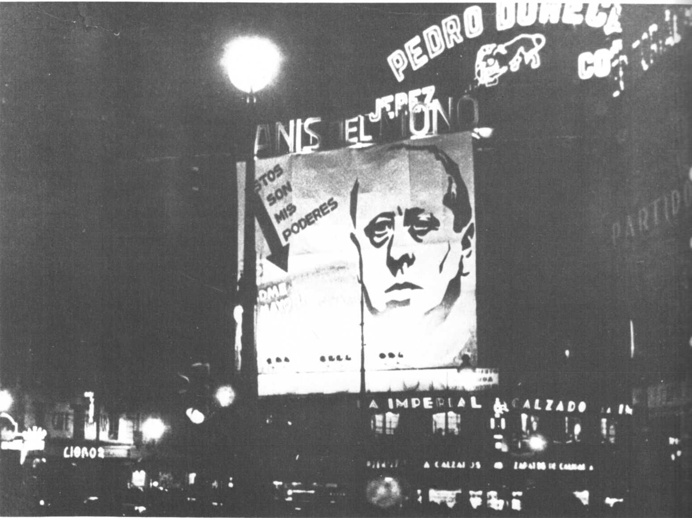
Предвыборный плакат размером в 185 м² с портретом руководителя правых католиков Хиля Роблеса (Мадрид, Пуэрта дель Соль).
56
до конца создание возможно более широкого фронта, куда входили бы партии, представляющие городскую и сельскую мелкую буржуазию, была в этих условиях первостепенной и главнейшей. Социалисты, коммунисты и левые республиканцы это поняли. И 15 января 1936 года они подписали половинчатый текст. Первые надеялись, что энергия масс в случае победы сама исправит его в надлежащем духе; последние решили про себя не делать более ни шагу вперед.
Избирательная кампания, которую Алькала Самора хотел провести как можно скорее, чтобы опередить подписавших программу Народного блока (отныне принявшего наименование Народный фронт), развернулась молниеносно. В кампании приняли участие ни более, ни менее, как тридцать две партии. К счастью для избирателей, которые иначе никак не могли бы в них разобраться, эта политическая галактика вращалась вокруг трех осей: Народный фронт, Антиреволюционный национальный блок, сплотивший монархистов и фашистов, и центр.
Во всех городах Испании Хиль Роблес, уверенный в сокрушительной победе, велел расклеить плакаты с его огромным портретом. На этих плакатах он красовался со своей лысиной и выпуклыми глазами, как бы возникая из приветствующей его толпы. Под портретом были помещены знаменитые слова кардинала Сиснероса *: «Вот мои полномочия!», дополненные следующим лозунгом: «Дайте мне абсолютное большинство, и я дам вам великую Испанию!» В Мадриде на Пуэрта дель Соль портрет Хиля Роблеса и тот же лозунг закрывали фасад четырехэтажного дома. Никогда еще плакаты во славу «вождя» не достигали таких размеров: 185 квадратных метров!
По сравнению с этой беззастенчивой рекламой скромность Народного фронта поражала. Простые люди, никогда не видевшие ничего подобного, считали, что миллионы, израсходованные «вождем», получены из кошелька богачей. Впоследствии сам Хиль Роблес в своей книге «Мир был невозможен» вынужден был признаться, что не предвидел этого эффекта бумеранга.
Только одно горнопромышленное общество внесло сумму, по тем временам немалую, в миллион песет, чтобы поддержать кампанию СЭДА. Деньги текли рекой, обеспечивая печатание листовок и цветных плакатов, передачу по радио все более воинственных речей одновременно в трехстах и даже четырехстах залах, разбросанных по всей стране.
От одного выступления к другому намерения Хиля Роблеса становились яснее. Пуская в ход угрозу государственного переворота, он однажды сказал: «Правые придут к власти путем выборов, а если они не добьются ее этим путем, то получат другим образом».
Его уверенность походила на самоотравление. Увлеченный собственными речами, он воскликнул 11 февраля: «Кто смеет выступать против «Народного действия» [то есть его собственной партии — Ж. С], тот выступает против Испании! Мы идем, говорю вам, к неотразимой, сокрушительной победе!» Он был убежден, что СЭДА сама по себе добьется абсолютного большинства, другими словами, 300 мест в кортесах.
В других группировках Антиреволюционного национального фронта (иногда называвшего себя контрреволюционным) царила та же уверенность в «сокрушительной» победе. Уверенность настолько твердая, что Хиль Роблес и некоторые правые «центристы», с ним связанные, отказались включить Испанскую фалангу в свою коалицию, чтобы не пришлось делить с ней власть, которая 16 февраля как спелый плод должна упасть им в руки. Хиль Роблес после встречи с Примо де Риверой счел, что аппетит молодого фашистского главаря слишком велик.
Испанская фаланга, руководимая Хосе Антонио Примо де Риверой, которого его подпевалы изображали чуть ли не святым Иоанном, создателем нового социального Евангелия, говорила почти тем же языком, что Хиль Роблес. 11 февраля на митинге в Касересе, в Эстремадуре, Хосе Антонио заявил: «Нам нечего бояться победы левых, потому что, даже если они выиграют на выборах, мы объединимся все, как в октябре (1934 года), чтобы спасти Испанию». Он не уточнил, будет ли это сделано при помощи пушек. Но левые поняли, что он хотел сказать.
Что же касается монархиста Кальво Сотело, который участвовал в неудавшемся перевороте генерала Санхурхо летом 1932 года и теперь вернулся из изгнания, то он начал избирательную кампанию, заявив без обиняков: «Когда будет восстановлена монархия, она должна будет покоиться на гранитных опорах нового централизованного, авторитарного и корпоративного государства». И добавил: «Когда наступают красные орды коммунизма, единственное, что можно им противопоставить, это сила государства, приобщение всего общества к военным добродетелям, таким, как повиновение, дисциплина и иерархия, которые победят бациллы марксизма. Вот почему для выполнения этой задачи я обращаюсь с призывом к армии». Быть более точным и ясным в своих угрозах было невозможно.
_________
* Сиснерос Франсиско Хименес де (1436-1516 ) — кардинал, испанский политический деятель, — Прим. ред.
57
Католическая церковь тоже присоединилась к этому хору проклятий. С амвона звучали проповеди против атеизма, против «врагов Христа и Испании». Кардинал Гома-и-Томас, архиепископ Толедский, примас Испании, — тот самый, что в 1937 году, в разгар войны, обратился с «Пастырским посланием к епископам мира», призывая их принять участие в «крестовом походе» против коммунизма, против «красных» и «татар», — опубликовал «Послание» от 28 января, призывая «всех католиков оставаться едиными в грядущие дни, которые могут оказаться решающими для дела Бога и Отечества», и «голосовать за Антиреволюционный национальный блок», стража и защитника «учения церкви об обществе и религии». Вслед за ним епископ Альмерийский 3 февраля призвал свою паству «быть готовыми защищать во время предстоящих выборов священные интересы Отечества».
Между тем как все правые — монархисты, фашисты, церковь и многочисленные кандидаты центра — выступали согласным хором против Народного фронта, последний, хотя и потерял многих активных бойцов, убитых ударом кинжала или выстрелом из револьвера, не попался в ловушку насилия, в которую хотели его завлечь противники.
Хотя ИСРП, КПИ, Союз социалистической молодежи привели в боевую готовность свои отряды самозащиты, насчитывающие десятки тысяч бойцов, последние выполнили указание своих штабов: выйти на выборы, соблюдая порядок, хладнокровие и дисциплину. В самом деле, учитывая напряженную обстановку, царившую до самого дня голосования, никак нельзя было пожаловаться на крупные столкновения или акты массового насилия.

Позиция анархо-синдикалистов

Единственной тенью, омрачавшей деятельность Народного фронта, была позиция Национальной конфедерации труда, решительно настроенной против любого участия ее членов в голосовании. Позиция эта изменилась всего за два дня до выборов. А в течение месяца национальное руководство анархо-синдикалистского движения на все лады проповедовало в речах и плакатах уклонение от голосования.
5 января 1936 года один из самых влиятельных его лидеров, знаменитый Дуррути, задал тон, объявив в Барселоне: «Всякий голосующий предает доверие, которое должен питать к самому себе; голосуя, он отказывается от своей личности, доверяясь другому человеку».
17 января Национальный комитет НКТ резко выступил против Народного фронта, официально провозгласив уклонение от выборов. «Солидаридад обрера», орган конфедерации, кичился тем, что под программой Народного блока не стоит подпись НКТ, ибо «этот манифест — унижение для тех, кто называет себя представителями рабочего класса».
К концу января анархо-синдикалисты развернули по всей стране широкую кампанию, суть которой заключалась в двух лозунгах: «Никакого голосования! Революция немедленно!» Словно этого было недостаточно, НКТ, предоставив своим членам свободу голосовать за кого им угодно, обратилась 25 января к профсоюзам ВСТ с целью отговорить их идти к избирательным урнам. Такая позиция предоставляла, в сущности, полную свободу действий Антиреволюционному фронту, и ВСТ резко среагировал на нее, спрашивая руководство НКТ, чем может оно оправдать подобные действия, зная, что «в одном из двух блоков состоят все рабочие партии». Орган КПИ «Мундо обреро» пошел дальше, призвав «товарищей из НКТ занять свое место рядом с коммунистами и социалистами в Народном блоке».
4 февраля, за двенадцать дней до голосования, «Солидаридад обрера» продолжала бить в одну точку: «Пролетариат обязан воздержаться от избирательной борьбы». 12 февраля орган конфедерации сделал еще шаг. «Судьба испанского народа, — объявил он, — решится не подле избирательных урн, а на улицах». 13-го — та же песня. И вдруг 14-го — неожиданный театральный эффект! НКТ опубликовала манифест своего Национального комитета, в котором совершила поворот на 180 градусов. Этот манифест, в частности, гласил:
«Мы, не являясь защитниками Республики, мобилизуем все свои силы, чтобы нанести поражение исконным врагам пролетариата. Лучше отважно предупредить события, даже если, поступая так, совершаешь ошибку, чем после их свершения сожалеть о собственной оплошности».
Поворот произошел своевременно!

Всеобщее изумление

Когда холодным зимним утром в воскресенье 16 февраля начались выборы в городах и селениях Испании, пожалуй, почти весь мир считал, что шансы Народного фронта очень невелики. Почти все крупные западные газеты, ослепленные эффектной пропагандой, пущенной в ход Антиреволюционным национальным блоком, предсказывали ему победу, тем более что входящие в него партии отказались изменить избирательный закон. Закон этот благоприятствовал сплоченному большинству в каждом
58
округе, и они полагали, что именно им позволит он легко обеспечить подавляющее большинство в новых кортесах. Что же касается большой испанской прессы, которая отражала несколько бредовый оптимизм правых лидеров, то она не принимала всерьез Народный фронт. Все они делили шкуру неубитого медведя.
Мажоритарная система выборов в два тура, вместо того чтобы благоприятствовать Антиреволюционному национальному блоку, дала победу Народному фронту. Победа эта, не такая уж крупная по количеству голосов, в плане распределения мест в кортесах означала для Национального блока подлинный разгром вследствие специфического характера избирательного закона.
Если поутру 16 февраля политические обозреватели, оценивая активность участия в выборах, могли полагать, что Народный фронт будет побежден, то в полдень массовое прибытие на все избирательные пункты когорт анархо-синдикалистов немало встревожило их. К концу дня, когда в Мадрид стали поступать первые результаты подсчета голосов (выборы были закончены в четыре часа дня), они поняли, что борьба будет очень напряженной.
В одиннадцать часов вечера в Мадриде, где уже нельзя было передвигаться ни пешком, ни в трамвае, новость распространилась с быстротой молнии: Народный фронт шел далеко впереди других партий не только в столице Испании, но и в наиболее крупных ее городах. В Барселоне, Бильбао, Севилье охваченные восторгом толпы заполнили улицы. Это был праздник. Праздник без насилия. Но стихийный. Те, кто вопреки кампании запугивания и угроз голосовал за Народный фронт, обнимались, плакали от радости, пели революционные песни, сами еще не
веря в собственную победу.
В правых кругах на смену безмерному оптимизму предыдущих дней и даже воскресного утра пришло сначала уныние. Потом, как мы увидим, страх. И пылкая жажда реванша.
На следующий день после выборов на страницах монархических газет разразилась яростная полемика: Народный фронт обвиняли в искажении результатов голосования. Каждый из органов прессы
Антиреволюционного национального блока опубликовал свою цифровую версию, пытаясь скрыть собственное поражение. Общее количество проголосовавших от одной версии к другой изменялось с разницей в несколько сот тысяч голосов. От этого вальса цифр кружилась голова.
Вторая республика, надо сказать, не располагала центральной статистической службой, достойной этого наименования и способной
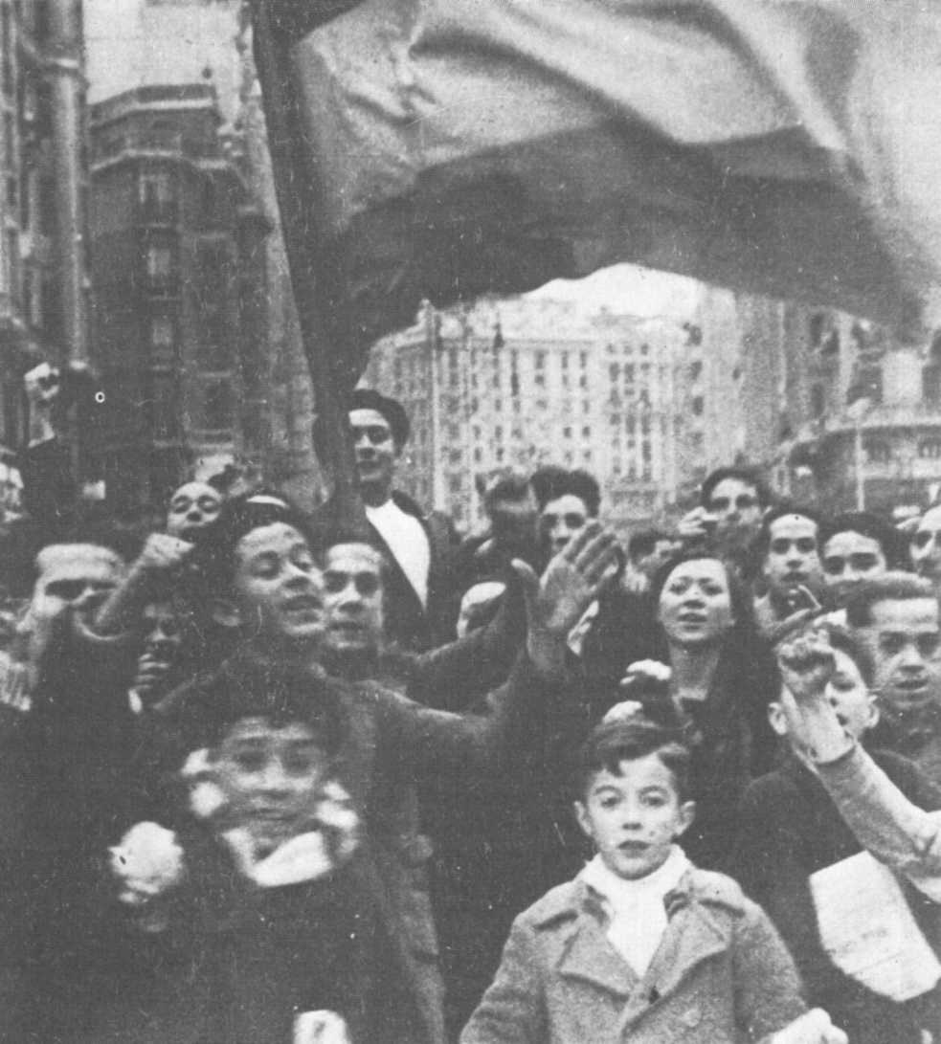
Ликование толпы по случаю победы Народного фронта на выборах 16 февраля 1936 года.
37
положить конец подобным недобросовестным искажениям. Согласно принятой в то время практике, в Официальном бюллетене каждой провинции публиковались результаты проведенных там выборов. Исходя из этих сведений, газеты распределяли поданные голоса согласно своим критериям и политическим взглядам, манипулировали ими, как хотели.
Вся эта кухня вызывала и отвращение, и смех. Она приводила к мошенничествам, не раскрытым до сих пор; можно сказать, что ни одна работа и сейчас не дает абсолютно точного представления о количестве голосов, собранных Народным фронтом. Удастся ли когда-нибудь специалистам-историкам установить бесспорную цифру на основании тщательного исследования официальных архивов? Вопрос остается открытым. Пожелаем лишь, чтобы его решение не откладывалось на неопределенное время.
Мы со своей стороны, изучив бесчисленные приблизительные оценки, опубликованные после войны в Испании, присоединяемся к тем, кто исчисляет результаты выборов в феврале 1936 года следующим образом (не считая, впрочем, эти цифры абсолютно точными):

Количество избирателей......... 13 553 710
Проголосовало............ 9 300000 (в круглых цифрах)
Воздержалось от голосования...... 30-31% (приблизительно)
Народный фронт собрал........ 4838 449 голосов
Национальный блок.......... 3 996931 -"-
Центр............... 449 320 -"- (в том числе 139000 (?) голосов баскских националистов)

В парламентском плане состав кортесов должен был коренным образом измениться по сравнению с уходящим собранием (избранным в 1933 году). Но и здесь от одной партии к другой, от одного автора к другому продолжается вальс цифр. Не ссылаясь на эту радугу противоречивых данных, мы лучше приведем здесь официальные цифры, опубликованные Секретариатом кортесов, который регистрировал окончательно принадлежность избранных к той или иной группе либо распределял их — если они были в небольшом числе или одиночки, — согласно их собственным заявлениям:
Левые республиканцы — 87 мест, социалисты — 99, Республиканский союз — 39, Каталонская левая — 36, коммунисты — 17, СЭДА — 88, центр — 16, Национальный блок — 13, Каталонская лига — 12, аграрии — 11, баскские националисты — 10, независимые — 10, традиционалисты — 9, прогрессисты — 6, радикалы — 4, консервативные республиканцы — 3, независимые правые — 3, независимые центристы — 1, разные — 6, депутаты неопределенной принадлежности — 3 места.
Из 473 мест в кортесах Народный фронт получил 283, правые — 132, центр — 42, баскские националисты — 10 мест.
Самым тяжелым поражением, которое понесли правые и центр, был провал монархиста Гойкоэчеа и радикала-центриста Лерруса.
Народный фронт значительно опередил своих противников в Мадриде, Бильбао, Севилье, другими словами, в Кастилии, в Стране Басков, в Андалусии и, как следовало ожидать, в Каталонии, то есть в индустриальных регионах и в тех, где особенно остро стояли земельный и национальный вопросы. Правые сохранили свое превосходство на центральном плато Кастилии и в Наварре.
Если во время выборов 1933 года левые получили, в округленных цифрах, лишь 3550 тысяч голосов, то теперь общее число полученных ими голосов – 4838449 — указывало на значительное расширение их базы благодаря голосам мелкой буржуазии, изменившей свои взгляды между 1933 и 1936 годами, и голосам анархо-синдикалистов, которые явились в последний момент на выборы; вместе они и дали это увеличение. На основании результатов голосования можно было прийти к выводу, с одной стороны, о разделении Испании на два блока примерно равной силы (голоса центра фактически следовало присоединить к голосам правых); а с другой стороны, о противоречии между Испанией индустриальной (с ее боевым пролетариатом), периферийной (с ее находившимися в постоянном брожении национальностями), сельской (с ее безземельными сельскохозяйственными рабочими и бедным крестьянством) и Испанией архаичной, а именно Испанией двух Кастилии (Новой и Старой), где сельское население, не столь обездоленное, как крестьянство юга, осталось прочно связано с традиционалистскими партиями.
Что же касается собственно фашизма — Испанской фаланги и ХОНС, — то он потерпел ощутимое поражение, собрав по всей стране только 45 тысяч голосов. Его главный лидер Хосе Антонио Примо де Ривера получил 7 тысяч голосов в Кадисе.
60
Большой заговор

Поздно вечером в воскресенье 16 февраля 1936 года генерал Франко, начальник генерального штаба испанской армии, назначенный на этот пост Хилем Роблесом в мае прошедшего года и стоявший на вершине власти — 25 января он официально представлял Испанию на похоронах Георга V, — снял трубку своего телефона в военном министерстве, откуда он следил за первыми результатами голосования, закончившегося в четыре часа дня. Он потребовал немедленно соединить его с генералом Себастьяном Посасом, тоже «африканцем», которого премьер-министр и министр внутренних дел Портела Вальядарес назначил в декабре на пост генерального инспектора гражданской гвардии вместо генерала Кабанельяса, отстраненного от должности из-за его слишком явных симпатий к правым, но тем не менее вскоре назначенного военным губернатором Сарагосы и начальником V округа. Франко и Посас знали друг друга издавна и были на «ты».
Как только Посас взял трубку, Франко заговорил бесстрастным тоном. Тоном военно-полицейского специалиста.
— Полагаю, — начал он, — ты в курсе того, что происходит?
— У меня нет ощущения, будто что-то происходит, — равнодушно ответил Посас.
Франко, хотя и не напрямик, подчеркнул свои намерения, и речь его стала более сбивчивой:
— Я обращаюсь к тебе, — продолжал он, — чтобы сообщить, что массы вышли на улицу, что они хотят извлечь из этих выборов в революционном плане последствия, которые в результатах голосования не заложены. Я со своей стороны опасаюсь, как бы и в Мадриде, и в провинции не начались беспорядки, если это уже не произошло.
Посас несколько фамильярно опроверг предсказания генерала:
— Думаю, твои страхи преувеличены, — сказал он.
Франко повысил голос:
— Дай бог, чтобы было так! Напоминаю тебе, мы служим законной системе, которую я признаю и которая обязывает нас уважать результаты выборов. Совершенно недопустимо в силу самой этой либеральной и демократической системы мириться с тем, чтобы результаты были хотя бы самую малость искажены.
Посас почуял скрытую угрозу и смягчил тон:
— Этого не случится. Заверяю тебя.
Разъяренный тем, что ему сопротивляются, начальник генерального штаба возобновил атаку:
— Полагаю, ты обещаешь то, чего исполнить не в силах. Мне кажется важным, чтобы люди, которые несут ответственность и, подобно нам, занимают государственные посты, установили между собой контакт; нельзя позволить массам взять верх над нами.
Решив не вступать в игру, предлагаемую ему Франко, генерал Посас стоял на своем:
— Повторяю тебе, дело совершенно не носит характера, который ты ему приписываешь. На мой взгляд, это просто законное выражение радости со стороны республиканцев. Нет никаких оснований опасаться серьезных событий.
На этом генерал Франко оборвал разговор. Его целью было привлечь на свою сторону человека, обладающего высшей властью над жандармерией, и заставить ее выступить вместе с армией, чтобы аннулировать результаты состоявшихся выборов. Но это ему не удалось. Неудача крайне раздосадовала Франко, ведь он отлично знал, что гражданская гвардия, насчитывавшая 35 тысяч наемников, будет слепо подчиняться приказам своего высшего командования. При всей реакционности жандармерия никогда не восставала против своих генералов. Она всегда выполняла их приказы. Однако на этот раз генерал Посас даст приказ защищать республику.

Каскад телефонных звонков

Генерал Франко, как мы знаем из описания этого дня, которое он сам дал многим своим официальным биографам (Хоакин Аррарас составил наиболее подробный отчет), не сложил оружия. В ночь с
16 на 17 февраля он разбудил военного министра Молеро Лобо, довольно бесцветного генерала, и попросил его немедленно созвать, соблюдая иерархию, экстраординарное заседание совета министров, чтобы поставить вопрос о введении военного положения.
Генерал Молеро Лобо позвонил премьер-министру, который тоже спал и только через три четверти часа прибыл в резиденцию правительства. Когда он наконец там появился, то застал у себя в приемной Хиля Роблеса, которого тоже вызвал Франко. «Вождь» потребовал дать армии зеленый свет во имя «сохранения порядка». Портела Вальядарес в свою очередь разбудил президента республики Алькала Самору, который решительно отказался переводить армию на военное положение.
Было уже половина пятого утра
17 февраля. Через пять часов собравшийся наконец совет министров смягчил отказ президента республики, объявив состояние
61
всеобщей боевой готовности, и согласился частично удовлетворить Франко, разрешив ввести военное положение там, где это «будет сочтено необходимым».
В полдень бледный, осунувшийся Портела Вальядарес принял Ларго Кабальеро и Альвареса дель Вайо, вновь избранных депутатов-социалистов, представляющих одновременно ИСРП и ВСТ, и предложил «немедленно передать им власть». Они приняли предложение к сведению и ушли.
Без четверти пять вечера председатель совета министров, еще находящийся при исполнении обязанностей, распорядился отменить военное положение и сообщил об этом по телефону генералу Франко, который принял известие не моргнув и глазом.
Через пятнадцать минут три наиболее нетерпеливых генерала, а именно Годед, Фанхуль и Родригес дель Баррио, попытались вовлечь Франко в немедленный военный переворот. Однако Франко, зная, что он не может рассчитывать ни на гражданскую гвардию, ни на штурмовую, попросил время на размышление: он хочет прощупать начальников военных округов, чтобы знать, поддержат ли они его. Начальники рвения не выказали; они тоже считали это предприятие без участия гражданской и штурмовой гвардии рискованным: рядовой состав был ненадежен.
18 февраля Франко пытался уговорить Портелу Вальядареса отказаться от решения отменить военное положение — без военного положения он не мог дать ход мятежу. Точное содержание этой беседы мы тоже знаем в том виде, как его передал впоследствии начальник генерального штаба своим биографам. Вот этот исторический диалог, где ясно видна наглость, с какой Франко диктовал законному правительству свою волю.
Франко: Что вы собираетесь делать, господин председатель? Необходимы спешные, чрезвычайные меры.
Портела: Я собираюсь подать в отставку. У меня нет достаточной энергии, чтобы провести то, чего от меня требуют.
Франко: Вы не можете предать страну анархии. Вам обеспечена поддержка генерала Посаса, то есть гражданской гвардии, а также штурмовой гвардии [это, как мы видели, было ложью — Ж. С], а также большой части общественного мнения. Объявите военное положение. Сделайте это, не теряя ни минуты.
Портела: Не кажется ли это вам дурным средством, которое немедленно развяжет революцию?
Франко: Ваш долг — воспрепятствовать победе революции. Я уверен, что все граждане будут на вашей стороне. Если вы этого не сделаете, мы окажемся перед лицом революции без малейшей возможности остановить ее.
Портела: Я старый человек... Да, старый человек. Вы хотите поколебать меня, но нет, нет и нет... То, чего вы от меня требуете, может выполнить только человек очень энергичный.
Франко: Страна переживает критический момент. Ваш долг спасти ее.
Портела: Почему этого не делает армия?
Франко: Армия в данное время не может взяться за такое предприятие. Ей не хватает морального единства. Ваше вмешательство необходимо. Посас находится в вашем распоряжении. Вы располагаете внушительными средствами государства, силами общественного порядка и, кроме того, можете рассчитывать на мою поддержку, она вам обеспечена.
Портела: Посмотрим, генерал. Утро вечера мудренее.
Франко: Необходимость действовать не допускает никакого промедления.
Портела: Дайте мне подумать.
В этот день Франко начал игру и проиграл.

Франко бьет отбой

Действительно, в тот же вечер, когда лидер Республиканского союза Мартинес Баррио посетил председателя совета министров и министра внутренних дел Портелу Вальядареса, тот попросил его принять власть вместе с Мануэлем Асаньей, чья партия одержала решающую победу на выборах. В разгар этих переговоров генерал Посас, генеральный инспектор гражданской гвардии, пришел предупредить главу правительства, что «генералы Франко и Годед собираются взбунтовать гарнизоны столицы».
Сразу поняв всю меру опасности, Мартинес Баррио заверил Портелу Вальядареса, который находился «в состоянии полной прострации», что Мануэль Асанья завтра же обеспечит незыблемость республиканских институтов.
19 февраля, в начале дня, Портела Вальядарес представил свою отставку Алькала Саморе, который выразил недовольство, так как хотел, чтобы второй тур выборов проходил при правительстве Портелы. К трем часам дня Портела вызвал генерала Франко, тот немедленно явился в министерство внутренних дел на Пуэрта дель Соль. Как только его ввели в большой кабинет министра, Портела сказал:
— Я только что подал в оставку. Больше я не являюсь главой государства.
Франко, по словам его официальных биографов, резко упрекнул Портелу в том, что тот «обманул его» два дня назад, заверяя, будто подумает о его предложениях, он заклинал его «выполнить
62
свой долг, не допустить, чтобы анархия и коммунизм завладели страной». Указывая пальцем на телефонные аппараты, загромождавшие рабочий стол премьер-министра, — в его глазах аттрибуты и символы власти, — он добавил: «Сделайте это, пока вы сидите за этим столом и располагаете этими телефонами!»
На что Портела Вальядарес ответил: «За этим столом больше нет никого».
В самом деле, в это время Мануэль Асанья заканчивал формирование своего правительства. «Однородного республиканского» правительства, в котором не было ни одного социалиста или коммуниста.
Франко понял, что его провели, и удалился. Его попытка государственного переворота с помощью уловки введения военного положения по всей стране провалилась.
Три недели спустя, когда, уже отстраненный от должности начальника генерального штаба армии, он пришел (как того требовал протокол) проститься с новым председателем совета министров перед отъездом на Канарские острова, где должен был занять (о, слепое благодушие!) пост военного коменданта этих атлантических островов, он рискнул высказаться о своем назначении.
— Зачем, господин председатель, отправлять меня так далеко от Мадрида, где я бы мог быть полезен правительству? — спросил он с кисло-сладкой миной у Мануэля Асаньи.
Асанья, который не выносил насмешок над собой, помолчал и бросил ему в лицо:
— В 1932 году, когда я был у власти, а генерал Санхурхо восстал в Севилье против республики, мне были известны его планы. Я не стал ему мешать. Военные перевороты меня не пугают.
Эти слова означали: «Я вас презираю!» Франко и бровью не повел. В глубине души он, наверное, улыбнулся на эту несколько театральную риторику. В самом деле, генералы Годед, Мола и он сам легко отделались. Вместо того чтобы предстать перед военным судом за попытку государственного переворота, о чем прошел слух 20 февраля, они все трое получили посты, на которых могли безнаказанно подготавливать июльский мятеж.
После выборов 16 февраля и победы Народного фронта роль генерала Франко была, как мы видим, совершенно ясна. Вопреки утверждениям иных историков, согласно которым будущий каудильо колебался до первых дней июля, прежде чем присоединиться к военному перевороту, он был поистине его духовным отцом. В этом отношении свидетельство генерала Барросо (тогда военного атташе в Париже), который сопровождал Франко в Лондон на похороны Георга V в январе 1936 года, не вызывает сомнений. Барросо рассказал Джорджу Хиллсу, автору работы под названием «Франко», как будущий каудильо сказал ему: если он услышит когда-нибудь, что Франко решил «удалиться в Африку, это будет означать, что единственным средством мы признали военное выступление».
Попытка Франко захватить власть путем уловки — введения военного положения на другой день после победы Народного фронта, — то есть прибегнуть к своего рода легальному государственному перевороту, который аннулировал бы результаты выборов 16 февраля с одобрения переходного правительства Портелы Вальядареса, была последней попыткой. Стратагема не была завершена. Но это была только отложенная партия. Партия, отложенная в условиях тем более опасных, что глава нового правительства, с одной стороны, относился к заговорщикам с «презрением», а с другой — опасался вводить в свой кабинет представителей миллионов трудящихся, которые отдали свои голоса Народному фронту.

Вспышка насилия

На следующий же день после попытки военного мятежа, который Франко, Годед и Мола хотели осуществить обходным путем, введя военное положение, можно было наблюдать проявления насилия.
Не в силах сдержать свой гнев против тех, кто не признавал вердикт всеобщего голосования, часть избирателей Народного фронта поддалась во многих провинциях как бы приступам послеродовой горячки, столь частым в истории Испании. Церкви и монастыри пылали. Священные изображения и статуи были осквернены.
В этих неистовствах особенно отличились анархо-синдикалисты, не понимая теперь, как и раньше, что они играют на руку реакции, которая расписывала наиболее драматические эпизоды в своей прессе и устной пропаганде.
Воспользовавшись случаем, банды «пистолерос» [наемных убийц], ввязываясь в уличные стычки, совершили немало покушений на активистов Народного фронта, даже на людей, занимающих высокие посты.
Чтобы остановить эту волну убийств, правительство 17 марта объявило вне закона самую яростную группу испанского фашизма — Фалангу, которая насчитывала несколько тысяч членов, набранных преимущественно среди университетской молодежи. Тактика побежденных в феврале генералов состояла не только в том, чтобы изматывать левые партии своего рода городской партизанской борьбой, которую взяли на себя Фаланга и «зеленые рубашки» Хиля
63
Роблеса, но и в том, чтобы сделать из святая святых республики, то есть парламента, место постоянных нападок на ее институты.
Открытие заседаний кортесов 15 марта положило начало этой вызывающей политике. В тот день, после дебатов по процедурным вопросам, один из левых депутатов призвал собрание почтить вновь обретенную республику. Тут правые, вскочив с мест, разразились непристойной бранью. Социалисты и коммунисты в ответ стоя запели «Интернационал».
На следующий день лидер монархистов Гойкоэчеа, избранный во втором туре голосования, выступил с парламентской трибуны с поджигательской речью, третируя Народный фронт как установление «красной диктатуры». Отныне до июля месяца кортесы превратились в арену бурных дебатов, в которых резко нападали друг на друга избранники обоих блоков.
В ходе этих дебатов депутат от монархистов Кальво Сотело, быть может самый злобный из всех правых лидеров в силу своих симпатий к немецкому и итальянскому тоталитарным режимам, дошел до того, что заявил: «Возможности парламентского диалога в Испании более не существует. Спасти подлинную Испанию может только армия».
Мятежники приняли эти слова к сведению. Открыв новый этап борьбы, они 14 апреля, во время празднования, посвященного созданию Второй республики, напали на членов правительства, собравшихся в Мадриде на бульваре Ла Кастельяна. Пока под мелким холодным дождем разворачивался военный парад, в тот самый момент, когда 1-й пехотный полк проходил перед (временным) главой государства, председателем совета министров, министрами и дипломатическим корпусом, позади трибуны раздались взрывы и в то же время какой-то офицер выстрелил из револьвера по официальным лицам, но никого не ранил.
Случилось так, что я находился в нескольких шагах от этого места и видел, какая невероятная паника поднялась и в толпе, стоявшей вдоль бульвара Ла Кастельяна, и на президентской трибуне. Члены правительства, дипломаты, испугавшись выстрелов, бросились ничком на ступени. Мало кто сохранил хладнокровие. Мануэль Асанья, в цилиндре и парадном костюме, подал тогда пример самообладания, когда крикнул с высоты трибуны: «Ничего! Ничего не случилось!», успокоив почетных гостей и толпу. Но потребовалось добрых десять минут, чтобы разбежавшиеся роты 1-го полка снова построились и парад продолжился. Мадридцы. стоявшие на тротуарах вдоль всего его пути, узнав о покушении, кричали «ура» в честь республики.
Это неудавшееся покушение (офицер, вооруженный револьвером, был тут же схвачен службой порядка, а бомбы позади трибуны разорвались, не причинив вреда) вызвало бурную реакцию толпы, где стояли бок о бок приверженцы и противники Народного фронта. Уже далеко от президентской трибуны прозвучали выстрелы. Подобрали раненых и одного убитого, лейтенанта гражданской гвардии; его похороны, состоявшиеся через два дня, превратились в манифестацию открыто фашистского характера.
Шествие трех тысяч офицеров и штатских с Хилем Роблесом во главе проследовало по тому же маршруту, что и недавний военный парад, выкрикивая угрозы против «красных» и приветствуя вытянутой по-гитлеровски рукой толпу из богатых кварталов, которая встречала их рукоплесканиями. Поравнявшись со стройкой какого-то здания, где находились рабочие,
кортеж задержался; фалангисты, грозя револьверами, хотели заставить рабочих, стоявших подняв кулак (это уже стало приветствием Народного фронта), вытянуть руки в фашистском приветствии. Раздались выстрелы. На мостовой остались
64
раненые и убитые, а похоронная процессия, превратившаяся в манифестацию против режима, направилась ко дворцу кортесов, который был бы захвачен, не вмешайся в последний момент штурмовая гвардия. Итог этих беспорядков: пять убитых, пятнадцать раненых.
А на следующий день НКТ объявила всеобщую забастовку в Мадриде. Социалисты и коммунисты считали, что в данный момент, когда эта провокация фашистского типа провалилась, нельзя позволить
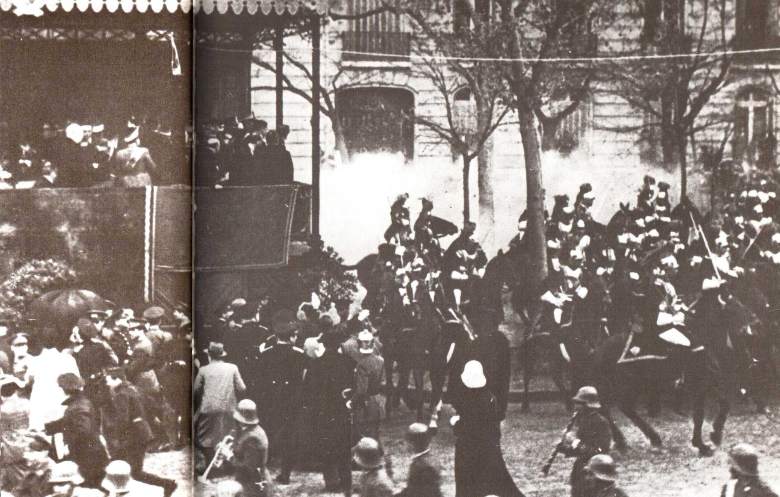
Покушение на председателя совета министров 14 апреля 1936 года в Мадриде во время празднования годовщины установления республики.
65
завлечь себя в западню. Анархо-синдикалисты решили по-другому. Между тем было ясно, что расставлена ловушка.

Ответное насилие и закулисные маневры

Тактика побежденных в феврале правых состояла в том, чтобы использовать и раздувать в своей прессе и с парламентской трибуны ими же спровоцированные инциденты. Хиль Роблес и Кальво Сотело произносили громовые речи против «черни» и пугали призраком «красного коммунизма».
В одном из выступлений в кортесах, 15 апреля, Сотело заявил: «Если правительство при таком положении проявит слабость, то, что касается нас, мы используем все средства, чтобы Испанию не постигла судьба России!» А Хиль Роблес, прикрывавший своим авторитетом подготовку к гражданской войне, в этот день имел наглость обвинить правительство Асаньи в том, что «своей пассивностью» оно провоцирует столкновение «двух Испании».
Нарушения общественного порядка все учащались. Не проходило и недели, чтобы в городах и деревнях Испании не оплакивали погибших в обоих лагерях. При малейшей тревоге пускали в ход револьверы и ружья. Это было нетрудно, потому что в обоих лагерях оружия оказалось немало (по словам историка-социалиста Рамоса Оливейры, количество разрешений на огнестрельное оружие, выданных в Испании в 1936 году, достигло почти фантастической цифры — 270 тысяч).
В лагере будущих мятежников, врагов республики, существовали настоящие полувоенные формирования, например отряды Испанской фаланги и ХОНС (о которых уже шла речь) или отряды наваррских традиционалистов — рекете, носившие красные береты, распятие на груди и эскапулярий * и проходившие регулярную военную подготовку.
Наряду с этими ударными группами могущественный Испанский воинский союз (ИВС) объединял тысячи офицеров, ушедших в 1931 году в досрочную отставку, а также и некоторых офицеров, состоящих на службе. ИВС, ассоциация конспиративного характера, следовательно тайная, сыграл потом первостепенную роль не только в расширении насилия, но и в подготовке июльского военного мятежа.
Изо дня в день газеты Народного фронта обличали эти приготовления, а социалисты, коммунисты и анархо-синдикалисты требовали решительной чистки армии, даже роспуска и замены ее особой милицией в городском и общенациональном масштабе, объединяющей в своих рядах трудящихся города и деревни, под началом нового командного состава, избираемого и ответственного.
Кадровые республиканские офицеры, не пожелавшие безучастно наблюдать подрывную деятельность в своих подразделениях, организовали Антифашистский республиканский воинский союз (АРВС) под председательством офицера генерального штаба,энергичного и опытного Элеутерио Диаса Тендере
Рабочий класс тоже не остался в бездействии. Союз объединенной социалистической молодежи — в этой организации слились 1 апреля 1936 года Коммунистическая молодежь и Социалистическая молодежь, насчитывающие несколько десятков тысяч человек, — образовал собственные отряды милиции, которые по воскресеньям проходили военную подготовку. Они мобилизовали наиболее активную часть рабочей молодежи.
ИСРП и ВСТ со своей стороны создали милицию в общенациональном масштабе. Но, за исключением Мадрида, где существовали моторизованные отряды (Motorizada), располагавшие собственными транспортными средствами и насчитывавшие несколько тысяч бойцов, милиция ИСРП была скорее возможностью, чем реальностью. Поэтому социалистические бойцы в провинции всегда оказывались слабее при стычках с полувоенными группами монархистов и фашистов. КПИ, которая росла стремительно (102 тысячи членов к концу июня 1936 года), дала толчок организации Антифашистской рабоче-крестьянской милиции (АРКМ). Милиция, численный состав которой достиг нескольких тысяч трудящихся, превратилась как бы в школу, откуда в час июльского мятежа вышли молодые командиры, уже овладевшие начатками военного искусства.
Что же касается анархо-синдикалистов, то их прошлая долгая ожесточенная борьба и постоянное обращение к прямым действиям позволили им без труда создать отряды бойцов, искушенных в ведении городской партизанской войны. Как мы видим, рабочий класс в большинстве своем был твердо намерен не давать воли мятежникам.
Тем временем левые республиканцы маневрировали, пытаясь оторвать от ИСРП ее правое крыло. Избрание Мануэля Асаньи президентом республики (10 мая) предоставило им для этого удобный случай. За Асанью было подано 754 голоса из 847. После голосования, проходившего в Хрустальном дворце, внутри социалистической партии разгорелась борьба. Еще до того, как Асанья официально прошел на первый
________
* Наплечная повязка, которую носят католические духовные лица и особо набожные миряне. Прим. ред.
66
пост в государстве, что легко было предположить, зная состав кортесов, которые должны были избрать президента, он задумал доверить руководство советом министров Прието в надежде вызвать раскол в недрах ИСРП и остановить ее радикализацию.
Ларго Кабальеро, все более проникаясь стратегией Октябрьской революции, публично ратовал за повстанческую линию в противовес росту фашизма и угрозе военного мятежа. Будучи категорически против такой линии, Прието поддался на маневр Асаньи, желавшего сделать из него главу коалиции, в которую входили бы левые республиканцы, правые социалисты, центристы и даже депутаты СЭДА Хиля Роблеса. (Хотя Асанья впоследствии довольно неубедительно отрекался от своего замысла создать такую комбинацию, которая означала бы конец Народного фронта, Прието признал после второй мировой войны, что президент республики говорил ему о такой возможности.)
Но этот хитрый расчет провалился, так как основная масса ИСРП, мобилизованная Ларго Кабальеро, решительно воспротивилась. Рядовые социалисты даже забросали Прието камнями на митинге в городке Эсихе, в котором участвовали Гонсалес Пенья и Белармино Томас, вожди астурийского восстания, несогласные с позицией депутата Бильбао.
Обе социалистические газеты, «Кларидад» — орган левого крыла и «Сосьялиста» — орган правого крыла, вынесли спор на суд публики и осыпали друг друга оскорблениями, пока Асанья, поняв, что популярность Ларго Кабальеро достигла зенита, а Прието бьет отбой, не избрал себе преемником на пост председателя совета министров одного из самых верных своих помощников Сантьяго Касареса Кирогу.

Бездействующий политик

Странное впечатление производил этот пятидесятилетний галисиец. Снедавший его жестокий туберкулез придавал ему какой-то измученный, лихорадочный вид. Он был по профессии адвокатом (и земельным собственником), его преданность Асанье была преданностью ученика учителю: ради него он дал бы изрубить себя на куски. В общем, всем было известно, что Кирога — креатура дона Мануэля, которому он и был обязан своим молниеносным продвижением.
В кортесах Касарес Кирога, раздраженный нападками на него со стороны Хиля Роблеса, смело противостоял лидерам Антиреволюционного национального блока и даже не раз брал над ними верх, клеймя их не без известного ораторского таланта. 19 мая, после особенно бурных дебатов, когда монархисты и консерваторы яростно обрушились на него, он встал с голубой скамьи (скамья правительства, обитая голубым бархатом) и заявил, что его правительство отныне находится «в состоянии войны против Фаланги и всех сторонников фашизма». Крики и угрозы раздались на скамьях правой. Шум стоял оглушительный. Центристы потребовали отставки правительства в целом после слов, произнесенных его главой. Они хотели, чтобы на смену пришло коалиционное правительство, расширенное за счет правых партий.
Заявление Касареса Кироги о состоянии войны его правительства с фашизмом не имело серьезных последствий. Оно, в сущности, не преступило парламентских рамок. В самом деле, хотя новый глава правительства был в курсе малейших деталей тайно готовившегося военного мятежа, он не принял решительных мер, способных пресечь его.
Он прибегал к красноречию, к метким откровенным выпадам, но без конца откладывал начало действий, зная, однако, лучше, чем кто бы то ни было, благодаря ежедневно поступавшей информации, что это равно отступлению перед надвигавшимся взрывом. Вместо того чтобы явить пример твердости, который заставил бы конспираторов задуматься, он ограничивался тем, что перемещал наиболее скомпрометированных заговорщиков из гарнизона в гарнизон и привлекал к суду «пистолерос», наемных убийц Фаланги, захваченных на месте преступления.
Теперь, по прошествии времени, мы знаем в общих чертах, как шла подготовка июльского военного мятежа и какой безнаказанностью пользовались заговорщики. Один за другим почти все организаторы мятежа откровенно рассказывали об этом либо в беседах со своими биографами, либо в появившихся потом бесчисленных мемуарах.
Эта литература, торжествующая по тону, открыто насмехается над «наивностью» Касареса Кироги, который, имея сведения обо всех нитях заговора, предоставил полную свободу действий и время для его осуществления.
Здесь невольно возникает вопрос: действительно ли Касарес Кирога грешил наивностью или же он привел Испанскую республику к гибели вследствие тех надуманных расчетов, в которых часто запутываются слишком хитроумные люди?
Наивным Касарес Кирога был в известной мере.
Расчеты он также строил.
Но дело было не только в этом. Во время этой роковой весны он вел себя как либеральный буржуа XIX века, который столкнулся бы с настоятельной проблемой вооружения народа. Перед перспективой выдать оружие отрядам рабочей милиции, готовой держать
67
военных и фашистских мятежников в повиновении, его охватил какой-то утробный страх. Дальше мы увидим, к чему он его привел.
Возвращаясь к поставленному вопросу, надо сказать, что «наивность» Касареса Кироги граничила, по правде говоря, с чем-то гораздо более серьезным, что следует назвать своим именем, то есть полной неспособностью оценить реальную опасность, которую представлял государственный переворот для республиканских институтов.
Что же касается его туманных расчетов, то он хотел выждать, пока генералы поднимут мятеж, предать их суду военного трибунала и затем предстать перед общественным мнением проницательным, хладнокровным правителем, который одним щелчком расправился с операцией, задуманной знаменитыми стратегами.
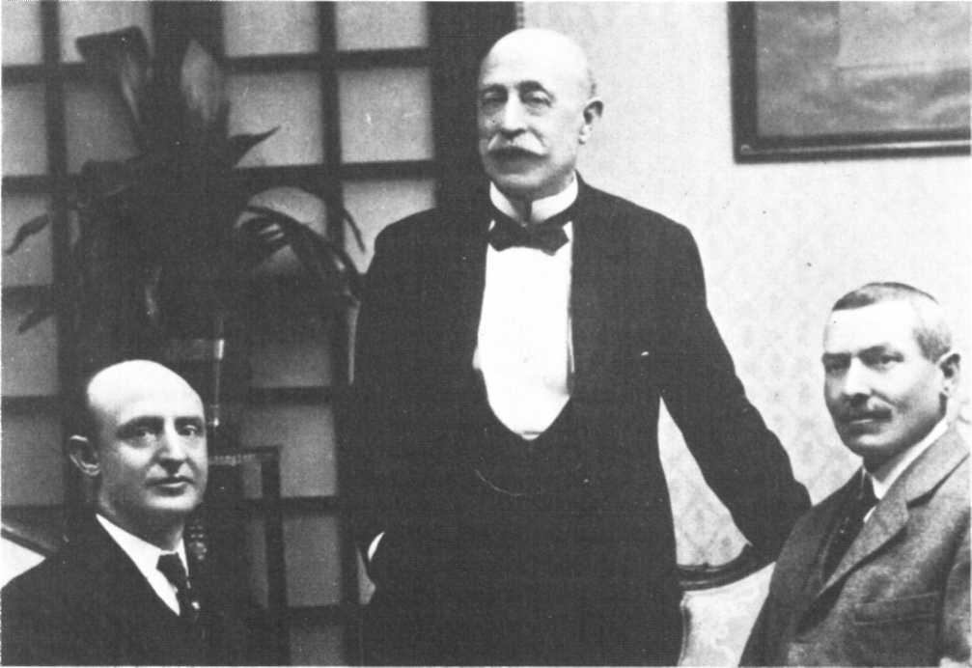
Каталонский миллиардер Хуан Марч (сидит слева), субсидировавший правые партии и фашистские группировки с целью свержения власти Народного фронта.
Одним словом, Касарес Кирога поверил, будто он покончит с этим мятежом, как Асанья в 1932 году покончил с мятежом Санхурхо в Севилье. Иначе говоря, он катастрофически недооценил высокий уровень организации и тщательность подготовки военного переворота, которому посвятил себя генерал Мола с согласия Франко и при поддержке фашистской, консервативной и монархической партий, а также наиболее влиятельных промышленных и финансовых кругов. (Согласно различным, совпадающим между собой франкистским источникам, один только миллиардер Хуан Марч предоставил в распоряжение заговорщиков баснословную по тем временам сумму — 450 миллионов песет.)
В наши цели, заметим, не входит описывать, хотя бы сквозь призму поведения Касареса Кироги, подготовку военного мятежа. Его сложная история часто напоминает плохой приключенческий роман, в котором действует множество болтунов, предателей, интриганов, честолюбцев, стремящихся любой ценой урвать ту или иную выгоду на пути к власти. И происходят невероятные повороты.
Бесчисленные версии этой истории, опубликованные после конца войны в Испании, подобны лесу, в котором историку трудно найти верную дорогу. От одной версии к другой все меняется: даты, содержание планов, распределение задач, перипетии того или иного этапа. Разобраться в этой путанице порой совершенно невозможно. Тщательный и терпеливый критический анализ всех этих текстов часто приводил нас к вопросу о скрытых причинах таких противоречий. Что это, мания величия одних? Слабеющая память других? Желание задним числом изменить хронологию событий? Разгул ярмарки тщеславия?
Не вникая в эту мелкую борьбу страстей, мы ограничимся тем, что попробуем выявить основные этапы военного мятежа и его подготовки в течение весны и начала лета, когда судьба Испании решалась надолго.

Франко — духовный отец июльского мятежа

Мы считаем совершенно бесспорным, что после попытки завладеть властью 17 февраля 1936 года путем уловки с объявлением военного положения и зондажа настроения генералов, которых Франко хотел привлечь на свою сторону, он пришел к выводу, что армия не была ни достаточно надежной, ни достаточно зрелой для его целей. И что отныне следует действовать другими методами. Ошибка, которую он совершил, чуть ли не попросив правительство доверить
68
ему ключи переворота, ни в коем случае не должна повториться. Отсюда обращение к тактике выжидания, двойной игре, подпольной деятельности.
Общее суждение, вынесенное Франко о целях и средствах свержения Народного фронта и республики, объясняет его поведение с марта по июль. Поведение, отмеченное осторожностью и лавированием, а отнюдь не «колебаниями», как утверждали иные из его биографов.
Франко не колебался в осуществлении своего замысла. Он выжидал, выбирал благоприятный час, заручался всякого рода гарантиями, в том числе денежными, которые дал ему каталонский миллиардер Хуан Марч, на случай, если он вынужден будет отправиться в изгнание; отвергал один за другим проекты и даже планы мятежа, казавшиеся ему слишком рискованными. Кроме того, он позволил себе роскошь не стремиться слишком рано к власти, зная, что устремившиеся первыми очень редко первыми достигают ее.
Генерал Франко боялся, что солдаты — в основном трудящиеся, принадлежавшие к рабочему классу и крестьянству (которые в большинстве своем голосовали за Народный фронт), — «не выступят», когда их призовут к мятежу. С другой стороны, он отлично знал, что если мятеж пройдет успешно лишь в нескольких регионах полуострова, то остальные придется завоевывать один за другим. В этом смысле единственные силы, на которые Франко — «африканец» мог твердо рассчитывать, были марокканские части, Терсио (Иностранный легион) и с некоторыми оговорками рекете Наварры. С этой точки зрения перевод Франко на Канарские острова не только не мешал ему, а, напротив, был чрезвычайно удобен; он оказывался ближе к Марокко, где его верный Ягуэ должен был в назначенный день поднять всех наемников, которыми сам он так долго там командовал.
Попытаемся теперь проследить за хронологией развития заговора и отметить его главные моменты.

Первые шаги

Весь первый этап умещается в первой декаде марта. Он был пройден быстро. По очень простой причине: проект мятежа, разработанный генералом Варелой, который действовал от имени генерала Санхурхо, отличался невероятным скудоумием. Франко и Мола, приглашенные в Мадрид на тайную встречу, вместе с пятью другими генералами ознакомились с этим планом.
Генерал Варела предлагал «захватить» в канцелярии военного министерства, расположенного в самом центре Мадрида, генерала Маскелета, запереть его и протелефонировать генералам, командующим гарнизонами, чтобы они «высказались», то есть восстали против правительства. Генерал Годед, которому тоже не терпелось начать действовать, поддержал Варелу и, сверх того, предложил захватить кортесы, взять приступом морское ведомство и объявить военное положение.
Этот переворот, по замыслу исключительно мадридский, был отвергнут Молой и Франко, которые возразили, что главные военачальники (расквартированных в столице войск), от генералов авиации до генералов пехоты, верны правительству и исход переворота был бы катастрофическим. Согласно Б. Феликсу Маису, доверенному лицу генерала Молы, опубликовавшему в 1952 году свой опус «Восстание в Испании», заговорщики все же пришли к согласию в том, что касалось необходимости «подготовить в наиболее короткий срок все гарнизоны к защите общественного порядка».
Перед отъездом на Канарские острова Франко встретился все же с Хосе Антонио Примо де Риверой, вождем Фаланги, в доме своего шурина Рамона Серрано Суньера. То, что оба они при этом друг другу сказали, нам известно от различных биографов будущего каудильо. Хосе Антонио подчеркивал роль, какую сыграют его четыре тысячи фалангистов в уличных боях против милиции и бойцов Народного фронта (бои эти должны были вызвать в стране неуверенность и создать атмосферу гражданской войны), а генерал Франко сообщил своему собеседнику, что его доверенным лицом во всем, что касается координации сил мятежа, является Ягуэ, тогда командующий Иностранным легионом в Марокко, один из палачей астурийского восстания, впоследствии один из самых жестоких генералов гражданской войны.
Затем оба расстались и больше никогда не встречались. Франко, прибыв пароходом 12 марта в Санта-Крус-де-Тенерифе (где, к слову сказать, его встретили всеобщей забастовкой протеста), останется на Канарских островах до самого июльского мятежа; Хосе Антонио, арестованный в марте за разжигание гражданской войны, кончит дни в аликантской тюрьме (в ноябре 1936 года), приговоренный военным судом к смертной казни.
Глубоко разработанный отныне военный заговор сопровождался рядом покушений и убийств, организованных «пистолерос» Фаланги.
12 марта Хименес де Асуа, депутат-социалист, который был председателем комиссии Учредительных кортесов 1931 года, готовившей проект закона об отделении церкви от государства, едва избежал смерти.13 марта судья Мануэль Педрегаль, известный своими левыми убеждениями, был хладнокровно убит коммандос, специализировавшимися на подобных подвигах. Через несколько дней Эдуардо Ортега-и-Гассет (брат дона Хосе, известного философа), первый гражданский губернатор Мадрида при Второй республике в 1931 году, стал жертвой убийц, заложивших несколько осколочных бомб в его доме.
На севере были убиты два редактора сочувствующих Народному фронту газет, в Сантандере и Сан-Себастьяне. Список этот можно было бы продолжить.
Словно недостаточно было пролитой крови, участники этой зловещей игры применяли тактику, хорошо послужившую нацистским штурмовикам в последние дни Веймарской республики, и старались, распространив эти методы на всю страну, ввергнуть ее в хаос, что позволило бы им потом оправдать свое вооруженное вмешательство необходимостью «охраны общественного порядка».
Крупные землевладельцы, крупные промышленники еще больше обостряли лихорадочную обстановку, то провоцируя социальные конфликты, то тормозя или даже блокируя производство, то вывозя за границу значительные капиталы.
В это же время генералы, вступившие в заговор против республики, придали своему предприятию международный характер, обратившись за поддержкой к фашистским государствам — Третьему рейху и Италии Муссолини.
Покинув на несколько дней свое португальское убежище, генерал Санхурхо, которого все заговорщики признали верховным вождем, отправился в марте в Берлин, где он был принят со столь высокими почестями, что только слепой мог не увидеть: его уже рассматривают как будущего диктатора Испании, избавившейся от Народного фронта.
В сопровождении знаменитого адмирала Канариса, начальника германской контрразведки, ведавшего всеми подрывными действиями в Европе и Америке, а также Фаупеля и фон Шторера, которые впоследствии будут по очереди послами Третьего рейха при фашистской хунте в Бургосе, генерал Санхурхо вместе с полковником Бейгбедером, испанским военным атташе в Берлине, тоже участником заговора, отправлялся на встречи с заинтересованными лицами и всюду говорил о характере и количестве оружия, которое хотел бы получить тайным путем через Португалию.
Встревоженный этим странным торжественным визитом, посол Франции в Берлине сообщил своему министерству иностранных дел о том, какое серьезное значение имеет, на его взгляд, это событие. С другой стороны, Советский Союз поместил в «Правде» заметку ее корреспондента в германской столице, гласившую, что, согласно полученным здесь сведениям, генерал Санхурхо ведет переговоры о возможной помощи испанским контрреволюционным военным организациям, которые готовят новый заговор против республиканского правительства.

Второй проект

На втором этапе подготовки государственного переворота объединились одиннадцать генералов. Ведущим и тут был генерал Варела, ярый монархист, которому не терпелось вступить в схватку с республикой и республиканцами. За ним шли генералы: Родригес дель Баррио (он умер от рака еще до начала гражданской войны), Фанхуль (он был расстрелян по приговору республиканского военного суда на следующий день после 18 июля), Оргас, Саликет, Понте-и-Мансо де Суньига, Гонсалес Карраско, Гарсиа де ла Эрран — все они принимали участие в июльском мятеже, — авиационный генерал Кинделан и "last but not the least" *, как говорят англичане, генерал Санхурхо, по-прежнему находившийся на своем португальском наблюдательном посту.
Дата государственного переворота, намеченная этим вторым проектом: 17 апреля.
Заговорщики собирались заполнить «конституционную пустоту», образовавшуюся после того, как решением кортесов Алькала Самора был отстранен от обязанностей президента республики. В их план входило захватить военное министерство, арестовать членов правительства и депутатов Народного фронта. Санхурхо (умом он никогда не отличался) дал этому проекту добро и передал Вареле свои инструкции, заверив его, что в назначенный день встанет во главе мятежников. Ни Санхурхо, ни Варела не вступили в контакт с монархистами, консерваторами и фашистами. Оба считали, что членов Испанского воинского союза, находящихся в действующей армии или же в отставке, вполне достаточно, чтобы обеспечить успех их плана.
Эта вторая попытка была отложена, с одной стороны, из-за акций, предпринятых в Мадриде отдельными мятежниками 14 апреля во время празднования, посвященного созданию республики, а с другой — из-за объявления о проекте правительственного закона, предусматривающем лишение пенсии и права носить военную форму тех офицеров, вышедших в 1931 году в отставку, которые примут участие
________
* «Последний, но не последний по важности» (англ.). — Прим. ред.
70
в действиях, враждебных республике.
Военный министр, проведавший о планах мятежа и его отсрочке, назначил генерала Оргаса на Канарские острова, а Варелу — в Кадис. И на этот раз ничего не состоялось.
В больших городах, особенно в Мадриде, обстановка становилась все более напряженной.
Испанская фаланга и ХОНС, решив создать климат гражданской войны, все чаще прибегали к насилию. Бывшие легионеры, наемники, фанатики из студентов развязали своего рода малую гражданскую войну, нападая на шествия Союза объединенной социалистической молодежи, врываясь в Народные дома (casus del pueblo).
В будущем следует составить хронологическую таблицу этих событий. Мы уверены, она выявит совпадение во времени проявлений насилия фашистского типа и ускорения чисто военной подготовки государственного переворота. Нас не удивит, если при этом будет подтвержден переход молодежи из «Народного действия» Хиля Роблеса к Фаланге, чей состав значительно вырос (25 тысяч?). В ее рядах, по выражению американского историка Саусуорта, смешался «сброд сутенеров и «пистолерос» с томными аристократами и заговорщиками-идеалистами».
Первые недели весны были омрачены похоронными процессиями, которые провожали в последний путь многих активистов Народного фронта, хладнокровно убитых в уличных стычках террористами Фаланги.
На эту волну ненависти рабочий класс ответил укреплением своих групп самозащиты, в то время как правительство, вместо того чтобы решительно пресечь эти происки, цель которых была очевидна (создание хаоса), лишь изредка арестовывало отдельных убийц, схваченных на месте преступления.
Нервное напряжение нарастало со дня на день, каждую минуту можно было ожидать худшего. Так, 3 мая в Мадриде распространился слух, что монахини, обходя бедные кварталы столицы, раздавали детям отравленные конфеты. За несколько часов какое-то массовое безумие охватило тысячи женщин и мужчин, которые в отместку (за то, что было лишь плодом их разгоряченного воображения) принялись разорять кондитерские, избивать смертным боем встреченных на улице священников, поджигать церкви и монастыри. К счастью, ветер безумия вскоре стих, и, как обычно, стали подсчитывать жертвы.
Полной противоположностью этому взрыву ярости было внушительное зрелище рабочих шествий за два дня до этого по случаю 1 Мая в Мадриде и во всех больших городах Испании. Миллионы трудящихся, сплотившиеся под своими знаменами и лозунгами, явили всей нации доказательство своей дисциплины. Нельзя было пожаловаться ни на один инцидент. Единственной теневой стороной был бойкот этих манифестаций со стороны анархо-синдикалистов — они, более чем когда-либо, были убеждены, что единственным ответом на револьверы Фаланги были револьверы их отрядов.
Съезд НКТ, открывшийся 1 Мая в Сарагосе, решил пойти навстречу ВСТ и — о парадокс! — одновременно призвать к введению «либертарного коммунизма», то есть, учитывая политическую обстановку этого периода, к полной нелепости. Программа, принятая 950 голосами против 30, ставила своей целью: ликвидацию капитализма; роспуск всех вооруженных сил и распределение их оружия по коммунам; отмену частной собственности, государства, принципа власти, общественных классов; социализацию всех богатств и передачу их в распоряжение синдикатов (каждой области производства), организованных в либертарные коммуны; провозглашение свободной любви, полового воспитания, атеизма, сохранив при этом свободу религии в личном плане, и так далее.

Генерал Мола, или «Директор»

Третий этап подготовки военного государственного переворота приходится на конец апреля и начало мая. В своем карлистском приюте, Памплоне, где он стал военным губернатором, генерал Мола в последнюю декаду апреля взял на себя разработку плана мятежа и координацию сил, сменив, таким образом, Варелу. С характерным для него упорством, Мола, уполномоченный генералом Санхурхо, взялся за дело в качестве «Директора» — так он будет отныне подписывать все циркуляры и документы, посылаемые заговорщикам.
Первой его задачей было войти в контакт с генералами, которые в начале апреля действовали по указке Варелы и по-прежнему считали, что мятеж должен ограничиться Мадридом. Мола прошел с ними настоящий курс гражданской войны. Он объяснил, что им противостоят хорошо организованные политические и профсоюзные организации, и поэтому единственная надежда довести мятеж до успешного конца — в том, чтобы распространить его на всю территорию полуострова, а также на Марокко, где находились Иностранный легион и регулярные марокканские части.
Генералы Фанхуль и Вильегас, которые планировали захватить власть 11 мая, в день, когда Асанья должен был приступить к исполнению обязанностей президента республики, сначала не очень прислушивались
71
к Моле. Но, выступая от имени ИВС, чья руководящая роль была бесспорна, Мола в конце концов одержал верх. Он убедил слишком ретивых генералов отказаться от выполнения их плана.
Добился он этого, поведав о соглашении, о котором Ягуэ, доверенное лицо генерала Франко в Марокко, сообщил ему через тайного эмиссара, прибывшего в Памплону; согласно договоренности Иностранный легион и марокканские части готовы выступить, как только будет назначена точная дата мятежа в масштабах полуострова и колонии.
Из камеры в мадридской тюрьме Модело, где он был заключен с марта месяца, Хосе Антонио Примо де Ривера, будучи уже «в курсе», решил оказать свою политическую поддержку генералу Моле, чью военную мысль он одобрял.
В обращении к армии, написанном в форме «Письма к воинам Испании», он призывал офицеров «поклясться честью, что они не останутся безучастными, услыхав набат войны», который, по его словам, прозвучит «неизбежно».
Мола понял, что это значит. Фаланга, которая до тех пор хотела действовать самостоятельно, теперь присоединилась к «Директору», чей авторитет возрастал с каждым днем.
Роль, сыгранная Молой в этот период, как в разработке замысла переворота, так и в его организации, была очень значительна. Подписанная им «Инструкция» от 25 мая 1936 года дает об этом ясное представление. Документ ставит во главу угла следующий принцип:
«Столица нации оказывает в нашем отечестве решающее влияние на всю остальную страну в такой мере, что можно быть уверенным: любое событие, разыгравшееся в столице, будет принято большинством испанцев как свершившийся факт. К несчастью для патриотов, поставивших перед собой в эти трагические дни задачу спасти Испанию, мы не можем сейчас получить в Мадриде необходимую помощь. Не знаем, чем это вызвано: отсутствием ли вождя или отсутствием войск; возможно, и тем и другим».
После такой преамбулы Мола развернул следующий план: поднять военные округа Валенсии, Арагона, Бургоса и Вальядолида (соответственно III, V, VI, VII округа), после чего направить к Мадриду несколько колонн, которые должны окружить столицу — один из двух бастионов Народного фронта; вторым была Барселона. И дело будет сделано.
В позднейшей инструкции Мола указал уже приведенным в боевую готовность марокканцам и Иностранному легиону маршрут предстоящего им «марша на Мадрид», который должен был стать пес plus ultra* стратегии гражданской войны, разработанной мятежными генералами.
Предусматривая худшее, то есть неудачу операции, Мола заранее отводил «карлистской» Наварре особую роль: роль «несокрушимого оплота мятежа».
Однако же «Директор» тщательно разработал задачи каждого рода войск: пехоты, артиллерии, пулеметных рот, авиационных частей, которые должны были подвергнуть бомбардировке стратегические позиции столицы в случае ее сопротивления: ничто не было забыто в календарном плане организации сражения (достаточно привести только один пример: по словам Хоакина Аррараса, в беседе 7 июня с генералом Мигелем Кабанельясом, командующим Сарагосского военного округа, примкнувшим к мятежу, Мола запросил «12 тысяч ружей и несколько миллионов патронов»). Теперь речь шла не о пронунсиаменто вроде задуманного генералами в апреле или Санхурхо в 1932 году в Севилье, а совершенно ясно о плане беспощадной войны против Мадрида, предвосхищавшем ту роль «цитадели антифашизма», которую призвана была сыграть столица Испании с осени 1936 до конца зимы 1939 года.
В начале июня 1936 года генерал Франко из своего позлащенного «изгнания» на Канарских островах одобрил этот военный план, содержание которого сообщил ему Мола. И в Испании, и в государственных учреждениях Европы все эти приготовления были секретом полишинеля. Их обсуждали в барах, в клубах Мадрида, Барселоны, больших и малых провинциальных городов.
Весь мир труда был в тревоге. Газеты Народного фронта — и социалистические (правые или левые), и коммунистические, и анархо-синдикалистские — изо дня в день предупреждали правительство Касареса Кироги о надвигавшейся опасности, получая подробнейшие сведения по различным каналам.

Позиция Касареса Кироги и позиция Франко

В своей книге «Конвульсии Испании» Индалесио Прието пишет, что в то время он неоднократно информировал председателя совета министров о готовящемся заговоре.
«Сначала, — рассказывает он, — я говорил с ним конфиденциально. Но он мне не верил. Я отлично понимал, в какое затруднительное положение ставят его мои предупреждения, но у меня не было выбора. Я невозмутимо продолжал свое, пока однажды в кортесах, в его кабинете главы правительства,
_________
* Здесь: завершение (лат.). — Прим. ред.
72
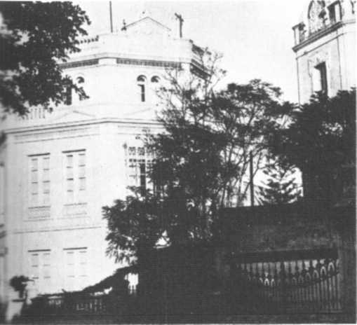
Губернаторский дворец в Лас-Пальмасе на Канарских островах, покинув который генерал Франко вылетел в Марокко, где 17 июля встал во главе африканского экспедиционного корпуса.
он резко не заявил, не в силах сдержать гнев:
— Когда же, наконец, вы перестанете досаждать мне? Все, что вы тут придумываете, — плод больного воображения».
Есть множество такого рода свидетельств относительно позиции, занятой Касаресом Кирогой в этой трагической ситуации. Когда очередной посетитель доложил ему о новых подробностях подготовки свержения режима мятежными генералами и поддерживающими их политическими организациями, Кирога фамильярно похлопал собеседника по плечу и послал его к черту. Этой обдуманной позиции он оставался верен до конца. Даже после того, как получил невероятное письмо от 23 июня, которое Франсиско Франко прислал ему с Канарских островов.
Генерал Франко, отлично осведомленный, как мы видели, Модой о плане операции, на трех страницах в негодующем тоне отвергал обвинения в «военном заговоре», публично высказываемые против многих высших офицеров в газетах и на общественных собраниях.
В этом послании, образце двуличия и лицемерия, Франко утверждал: те, кто информирует премьер-министра, «искажают истину»; те, кто «восхваляет (республиканские) установления, сами не верны им» и «ждут награды за свое раболепное сотрудничество», как это было «в годы диктатуры и монархии»; «те, кто говорит об армии, будто она не верна Республике, говорят неправду» и «обманывают» главу правительства, когда истолковывают «озабоченность, достоинство и патриотизм офицерского корпуса как признаки конспирации и недостатка лояльности по отношению к режиму».
Свое письмо Франко кончает едва завуалированной угрозой: «Хорошо осведомленный в вопросах дисциплины, изучению которых я посвятил долгие годы, могу заверить Вас, что дух справедливости, царящий среди командного состава, настолько силен, что всякая неоправданная насильственная мера против войсковых частей вызовет эффект, обратный желаемому, если те почувствуют себя жертвой тайных махинаций и клеветнических наветов.
Считаю своим долгом довести до Вашего сведения то, что я полагаю весьма важным для военной дисциплины и что Ваше превосходительство может проверить, расспросив лично тех из генералов и командиров отдельных частей, которые, живя вне политических страстей, находятся в постоянном общении со своими подчиненными и озабочены их настроениями и личными проблемами.
С почтительным приветом горячо Вам преданный
Франсиско Франко».
По прошествии времени эти последние слова, «горячо вам преданный», хотя они и являются неотъемлемой частью эпистолярной лексики, кажутся заимствованными из дурной мелодрамы. Как воспринял Сантьяго Касарес Кирога, будучи полностью в курсе планов генерала, это соблюдение формы, приправленное едва завуалированными угрозами? Как ритуал? Как наглую выходку? Как оскорбление? Это нам неизвестно. Мы, однако, знаем, что по наущению президента республики, с которым он советовался по нескольку раз на дню по любым, даже мелким вопросам, он повел себя, как страус перед опасностью: зарылся головой в песок. Письмо от 23 июня, которое требовало немедленных санкций, осталось без ответа.
Заговорщики, отныне уверенные, что ни Асанья, ни его верный Касарес Кирога не решатся разоблачить их план гражданской войны, почти открыто приступили к завершающему этапу своих приготовлений, поведя переговоры о союзе с наваррскими традиционалистами, которые хотели, чтобы знамя будущего, вышедшего из мятежа государства было двухцветным (то есть карлистским), однако тонкий политик Мола счел это требование несвоевременным и отверг его. Заговорщики равно заключили окончательное соглашение с Испанской фалангой и ХОНС, а также с молодежной организацией «Народного действия», контролируемой Хилем Роблесом и обычно называемой «зеленые рубашки».
Сам Хиль Роблес, поставленный в известность о плане мятежа, отказался лично принять в нем участие, но, как пишет он в своей книге «Мир был невозможен», рекомендовал «всем членам СЭДА... вернуться в свои воинские части в качестве сугубо частных лиц и не входить в репрессивные соединения». Это были жалкие стилистические уловки, ибо с первых же дней гражданской войны избиратели
73
СЭДА, «вернувшиеся в армию в качестве сугубо частных лиц», вместе со всеми мятежниками участвовали в массовых убийствах бесчисленного множества республиканцев в тех регионах, где восторжествовал мятеж. Что же касается тех, кто в силу своего возраста или недостаточного желания жертвовать «собственной персоной», не вернулись в армию, они составили в городах и деревнях, попавших под контроль мятежников, «массовую базу» военного мятежа.
Миллионы католиков, послушные велениям церкви и ее главного политического рычага (партии Хиля Роблеса «Народное действие» — своего рода христианско-демократической партии тех времен, находившейся под сильным влиянием фашистской идеологии), вскоре дадут вовлечь себя в «крестовый поход» против «безбожного коммунизма и татар».
Если правительство Касареса Кироги и его покровитель Мануэль Асанья несут тяжелую ответственность перед историей за то, что не приняли мер для защиты республиканских институтов, которые были установлены и позволяли задушить в зародыше военный заговор, то партии Народного фронта, хотя и обличали ежедневно надвигающуюся опасность, вероятно, тоже недостаточно решительно боролись против пассивности правительства.
Бывают в истории моменты, когда опасность грозит всей нации целиком; долг тех, кто ясно ее видит, не пасовать перед грубыми отказами, которыми встречают их в президентском дворце.
Так, 10 июля 1936 года, когда представители партий Народного фронта, узнав, что Мола назначил на этот день военный мятеж, испросили аудиенцию у премьер-министра Касареса Кироги, чтобы потребовать немедленных мер против мятежных генералов, а тот отказал им, они ушли, несомненно в ярости, но не более того.
Как только премьер от них отделался, он, действуя от имени президента республики и от своего собственного имени, разослал в газеты заметку, которая появилась на следующий день: «Глава правительства полагает, что все военные силы и учреждения, верные своим законным начальникам, соблюдают безукоризненную дисциплину».
Зная во всех подробностях о подготовке государственного переворота по непрерывным наездам в Памплону посещавших Молу военных высокого ранга, Кирога сам послал к нему генерала Батета, чтобы отговорить его от преступного замысла. Почему же он так упорно отрицал очевидность и неизбежность готовящегося мятежа? Это не было, как сказано выше, ни слепотой, ни недоверчивостью, тут были хитрость и расчет.
Хитрость состояла в том, чтобы предоставить заговорщикам свободу действий, а затем арестовать их на законном основании и извлечь из этого пользу для себя. В основе же расчета лежала боязнь вооружить народ. Этот двойственный характер позиции Касареса Кироги в момент, когда было очевидно, что мятеж вот-вот разразится, не является отвлеченным выводом или рабочей гипотезой. Благодаря свидетельствам и воспоминаниям, которые мы собрали и тщательно изучили, не остается никаких сомнений: была хитрость и был расчет.
Что касается первого — хитрости, — заслуживают доверия воспоминания Портелы Вальядареса. Бывший председатель центристского совета министров, примкнувший к Испанской республике в 1937 году, пишет по этому поводу: «У Касареса Кироги был простой и гибельный план, в его глазах единственно правильный. Как и Асанья... он был убежден, что легко справится с мятежом, когда он произойдет, и это усилит его политические позиции как никогда. Оба полагали, что речь идет о перевороте типа 10 августа 1932 года, затеянного легкомысленно [генералом Санхурхо. — Ж. С], проведенного непродуманно и закончившегося победой правительства, причем никто ничего не сделал [чтобы оказать ему сопротивление. — Ж. С.]... Этот провинциальный макиавеллизм заключался в том, чтобы позволить разразиться военному мятежу, а затем задушить его, выступив в роли спасителя».
Что же касается второго момента – расчета — то один бесспорный факт свидетельствует о решительном нежелании Касареса Кироги вооружить народ: в июле 1936 года от его имени всем гражданским губернаторам провинций был разослан циркуляр, запрещавший под страхом расстрела раздавать оружие рабочим и профсоюзным организациям.

Два покушения — две смерти

В этой сложной, конфликтной обстановке, отмеченной лихорадочным волнением и тревогой, произошло два покушения, которые довели до предела напряжение в обоих лагерях. Оба покушения закончились смертельным исходом. Первое — 12 июля — совершили фалангисты против очень популярного офицера частей безопасности, Хосе дель Кастильо, известного своими передовыми взглядами; второе — 13 июля — явилось следствием, даже ответом на первое убийство и стоило жизни одному из самых известных лидеров монархической партии, Кальво Сотело, депутату кортесов, бывшему министру при диктатуре Примо де Риверы, участнику заговора 1932 года (генерала Санхурхо), после
74
крушения которого он бежал за границу и вернулся в Испанию лишь во времена «черного двухлетия».
Убийство лейтенанта Хосе дель Кастильо, совершенное четырьмя «пистолерос» Фаланги ночью 12 июля, когда он возвращался домой, подняло на ноги буквально все рабочие организации. Гроб с телом был выставлен в здании Главного управления безопасности в Мадриде, и проститься с ним пришли множество офицеров и рядовых штурмовой гвардии, делегации Народного фронта и огромные толпы простых людей.
В самую ночь преступления некоторые штурмовые гвардейцы (в Мадриде многие из них были сторонниками республики) решили отомстить, согласно древним обычаям. Когда пробил час ночи (наступило уже 13 июля), они ворвались в дом Кальво Сотело и увели с собой, якобы для допроса, монархистского депутата, чьи пламенные речи в кортесах неизменно призывали к насилию. Штурмовые гвардейцы выехали на легком грузовике за город, изрешетили пленника пулями и оставили его труп в морге Восточного кладбища.
В девять часов утра председатель кортесов Мартинес Баррио, извещенный на рассвете по телефону, срочно вернулся самолетом из Валенсии в Мадрид, чтобы распорядиться о проведении судебного расследования. Касарес Кирога, сопровождавший президента республики Мануэля Асанью на прием в бразильское посольство — один из самых роскошных приемов, какие знал Мадрид, который закончился на рассвете, — прибыл в здание правительства только в полдень. В этот час вся Испания и весь мир уже знали об убийстве Кальво Сотело, одного из двух признанных лидеров монархических, профашистски настроенных правых — вторым был Хиль Роблес.
В тот же вечер после многочасовых обсуждений правительство Касареса Кироги опубликовало коммюнике, начинавшееся следующими словами:
«Совет министров перед проявлениями насилия, приведшими к смерти офицера безопасности Хосе дель Кастильо и депутата кортесов Кальво Сотело — фактами весьма серьезными и чудовищными... считает своим долгом публично заявить, что он будет действовать в рамках закона с максимальной решительностью и суровостью и примет все необходимые меры для поддержания духа сосуществования между испанцами и элементарного уважения к человеческой жизни».
Коммюнике сообщало о «начале расследования происшедших событий», которое поручено двум членам Верховного трибунала; о проведении арестов, обысков и т. д. Заканчивалось оно выражением уверенности, что «уважение к закону» восторжествует и это положит конец «подстрекательской деятельности многих возбужденных умов».
Хотя объявление о похоронах обеих жертв было правительством запрещено, две внушительные манифестации все же состоялись. Одна — мирная, другая — кровопролитная.
Во главе похоронной процессии, сопровождавшей гроб лейтенанта Кастильо 14 июля, шли алькальд Мадрида, многие лидеры КПИ, ИСРП, ВСТ, офицеры штурмовой гвардии. Огромная толпа, провожавшая останки молодого офицера, разошлась без всяких инцидентов.
На следующий день все происходило по-другому. Правые партии решили превратить похороны Кальво Сотело в манифестацию против режима. Тело депутата в одеянии капуцина, с распятием в сложенных руках, прикрытое двухцветным (монархическим) знаменем, было помещено в ярко освещенной капелле. После выноса гроб опустили в могилу, засыпанную затем венками и букетами, и монархистский депутат Гойкоэчеа произнес речь, заключительные слова которой предвещали, что следует ожидать серьезных событий. «Перед богом, который слышит нас, — сказал он, — клянемся посвятить нашу жизнь тройной задаче: следовать твоему примеру, отомстить за твою смерть и спасти Испанию».
Толпа, сбежавшаяся на кладбище, вернулась в город, выкрикивая угрозы против «красных» и Народного фронта, стараясь спровоцировать стычки со службой порядка, состоявшей наполовину из сил гражданской и штурмовой гвардии. Сначала завязались потасовки, а потом настоящее сражение: заговорили револьверы, а вскоре и карабины. Только в центре Мадрида, уже на улице Алькала, удалось рассеять эту мятежную манифестацию. И снова трагические итоги: один убитый, несколько десятков раненых.
Желая успокоить умы, правительство решило продлить чрезвычайное положение и прекратить на неделю заседания парламента. Вторая мера, предложенная на рассмотрение кортесов, была принята после дебатов, в которых правые выступили перед Постоянной депутацией кортесов с резкой критикой правительства и режима, возлагая на них ответственность за убийство Кальво Сотело.
Монархист граф Вальельяно заявил: «Группы монархистов не могут больше ни одной минуты сидеть рядом с вдохновителями и сообщниками этого государственного преступления». Хиль Роблес со своей стороны предъявил перечень всех актов насилия, причем вероломно сложил воедино число покушений и жертв в обоих лагерях, не выделяя отдельно покушений, совершенных террористами его
75
лагеря, а их было значительно больше.
И добавил: «То, что вы называете фашизмом, это чувство здорового и священного возмущения, завладевшее сердцем испанцев... Период, который вы отметили своей печатью, останется периодом величайшего позора для режима, для системы, для нации. Мы не расположены терпеть продолжение этого фарса». После чего он заключил:
«Нас захлестнуло чувство насилия; и нас могут опередить другие, более решительные или более горячие, чем мы».
Эта речь достаточно ярко свидетельствовала о подготовке к гражданской войне. За каждым из этих слов скрывалась угроза.
Выступив от имени коммунистов, Хосе Диас, генеральный секретарь КПИ, депутат от Севильи, попытался, так же как это сдела
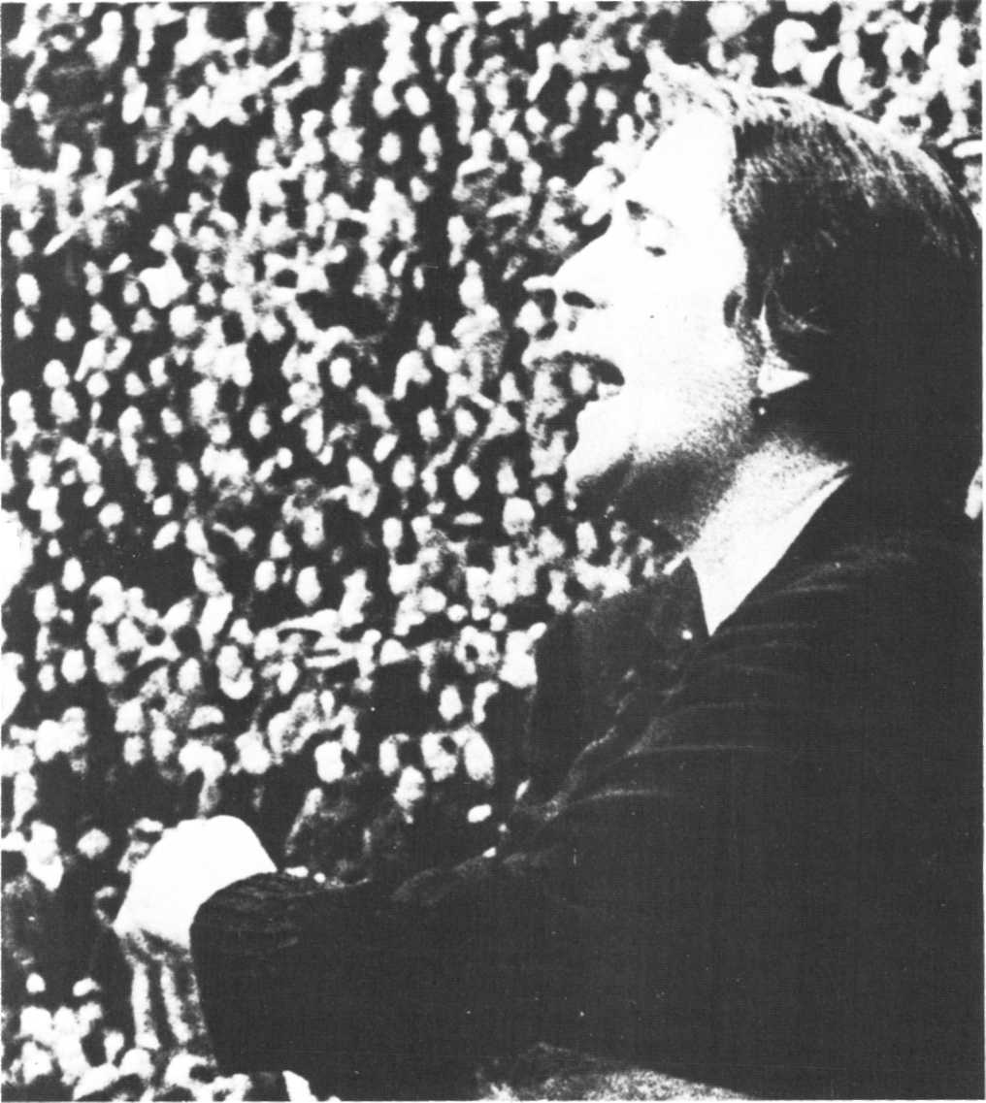
На трибуне Долорес Ибаррури (весна 1936 года).
ли социалисты и левые республиканцы, предотвратить этот разгул страстей. Он сказал:
«Мы тысячу раз публично заявляли и сейчас повторяем снова: мы осуждаем всякий индивидуальный террор и вообще любую террористическую деятельность».
Многие историки считают убийство Кальво Сотело поворотным моментом, «катализатором», даже «детонатором» военного мятежа. Нам эта датировка представляется надуманной. Это весьма сомнительно. То, что убийство имело широкий резонанс в правых кругах, бесспорно. Но начало военного мятежа в Африке не было намечено на 17 июля из-за убийства монархистского депутата.
Давно подготовленный, откладывавшийся по крайней мере дважды — в силу трудных переговоров генерала Молы с традиционалистами — час выступления был определен после того, как 15 июля в Сен-Жан-де-Люсе, на французском баскском побережье, был подписан протокол с принцем Хавьером де Бурбон Пармским (карлистом).
Закладка фундамента, на котором будет отныне покоиться коалиция монархических, консервативных и фашистских сил, была закончена.
Тогда, и только тогда, генерал Мола отдал приказ приступить к осуществлению плана войны, который он, с полного согласия Франко, давно разрабатывал, хотя и дал «честное слово» генералу Батету, посланному к нему Касаресом Кирогой, что не восстанет против правительства республики.
На свое «честное слово» Моле было наплевать. Что же до генерала Батета, то его доверчивость стоила ему жизни, а эта прекрасная душа, этот идальго Мола не шевельнул и пальцем, чтобы спасти его.
76
ГЛАВА ТРЕТЬЯ
Военный мятеж

Частичный успех и конечное поражение

11 июля 1936 года семиместный двухмоторный самолет «Стремительный дракон» — точная копия самолета принца Уэльского — вылетел из аэропорта Кройдон, в предместье Лондона, и взял курс на Канарские острова.
На борту этого гражданского самолета находился Луис Болин, постоянный корреспондент в Англии монархистской газеты «АБС», издававшейся маркизом Лука де Тена. Болин нанял у английской компании самолет, заручился надежным пилотом и пригласил трех гостей, среди них двух очаровательных англичанок, совершить вместе с ним увеселительную прогулку на «Счастливые» острова. Очаровательные англичанки должны были обмануть бдительность французских властей в Марокко, если бы тем при посадке самолета показалось странным, что какой-то журналист, отправляясь на Канарские острова в поисках материала для репортажа, зафрахтовал столь дорогостоящую машину, хотя ему достаточно было купить обычный билет на рейсовый самолет.
На деле этот двухмоторный самолет должен был обеспечить генералу Франко полную свободу передвижения. Получив от испанского дипломата Сангрониса, тоже «посвященного», фальшивый паспорт, Франко благодаря «Стремительному дракону» покинул в нужный ему час Лас-Пальмас, отправился в штатском в Касабланку, провел там ночь и 19-го утром отбыл в Тетуан, чтобы принять верховное командование над войсками Марокко, восставшими 17 июля против законного правительства Испанской республики.
Июльский военный мятеж не случайно начался в давнем испанском протекторате. Франко, как было сказано, договорился с Молой об окружении Мадрида колоннами, двигающимися с севера, востока и запада, однако главную роль в развитии операций он отводил наемникам Иностранного легиона и марокканских частей. В них он был уверен, тогда как боеспособность войск на полуострове и их массовое участие в мятеже вызывали в нем сомнение. Он намерен был форсированным маршем бросить на испанскую столицѵ эту страшную ударную силу, переправив ее через Гибралтарский пролив.
Теперь известно благодаря франкистским архивам — тем, что до сих пор были открыты, — что 1 июля Мола и его главный помощник, подполковник Галарса — начальник штаба заговора, действовавший под кодовым именем Техник, — решили в согласии с Франко сосредоточить проведение операций вокруг нескольких округов и городов, рассматриваемых как ключевые. Таких было шесть. Во главе каждого ключевого объекта был поставлен генерал, пользующийся определенной известностью: протекторат Марокко — Франко, Андалусия — Кейпо де Льяно. Каталония — Карраско, Сарагоса — Кабанельяс, Валенсия (и Балеарские острова) — Годед, Мадрид — Фанхуль. Эти шесть генералов образовали как бы главный штаб, руководство которым должен был обеспечить Санхурхо, прибыв из Португалии.

«Безрассудная выходка, не влекущая за собой никаких последствий...»

После полудня 17 июля председатель совета министров и военный министр Сантьяго Касарес Кирога узнал во дворце Буэнависта, расположенном в центре Мадрида, напротив статуи Кибелы и почтамта, о том, что заговорщики перешли Рубикон.
Несмотря на сухой зной Кастильского плато, глава правительства был в синем, наглухо застегнутом пиджаке, глаза его, от усталости обведенные синими кругами, лихорадочно блестели. Он немедленно связался по телефону с генералом Гомесом Морато, главнокомандующим испанскими войсками в Африке. Найдя его в городе Лараче, Кирога спросил саркастическим тоном:
— Что происходит, генерал, в штаб-квартире Мелильи? Вам это известно?
— В Мелилье? Ничего, господин председатель.
— Берите первый же самолет и отправляйтесь проверить все лично. Нам сообщили, что в частях гарнизона начался мятеж.
Генерал сел в самолет, приземлился в Мелилье и прямо с аэродрома был переправлен в тюрьму мятежниками, которые уже к полудню арестовали коменданта крепости генерала Ромералеса и других верных республике офицеров, попавших, как кролики, в западню.
А затем во всех городах протектората один за другим вспыхнули мятежи, развиваясь повсюду в том
77
же неумолимом порядке: арест строптивых офицеров и политических лидеров Народного фронта; захват общественных зданий; объявление военного положения и смертные приговоры, вынесенные спешно созданными на месте военными судами.
Первыми были казнены генеральный секретарь Верховного комиссариата Марокко Альварес Буилья и политические и профсоюзные активисты. Доверчивый генерал Ромералес тоже был расстрелян. 18 июля наемники Иностранного легиона и марокканские части потопили в крови все очаги сопротивления в Марокко.
К концу дня 17 июля, когда почти весь протекторат был захвачен мятежниками — в своих прокламациях они уже называли Франко «Верховным главой африканской армии», — председатель совета министров по-прежнему отказывался выдать оружие организациям Народного фронта; они требовали от него оружие, чтобы в больших городах полуострова держать в повиновении командующих военных округов, способных присоединиться к мятежу.
Касарес Кирога заявил им: «События в Марокко — это безрассудная выходка, не влекущая за собой никаких последствий».
Утром 18 июля, когда дурные известия о событиях минувшего дня продолжали поступать одно за другим, по всем каналам радио было передано официальное коммюнике:
«Новое преступное выступление против Республики потерпело неудачу... Часть армии восстала в Марокко против Республики... Движение ограничилось несколькими городами протектората. На полуострове никто, решительно никто к нему не присоединился. Правительство контролирует положение и уверено, что в скором времени сможет известить общественное мнение о восстановлении нормальной жизни».
Во второй половине того же дня, вместо того чтобы бить тревогу по поводу опасности, грозящей уже непосредственно полуострову, правительство утверждало в новом коммюнике:
«Можно считать, что враждебное движение против Республики подавлено».
К вечеру этот бравурный тон уступил место суровой реальности. По радио объявили, что генерал Кейпо де Льяно поднял мятеж в Севилье.
Теперь начал действовать Национальный комитет по связи между ИСРП и КПИ. «Народный фронт, который объединяет все силы испанского пролетариата, — заявил он в общем коммюнике — полон решимости со всем пылом, твердостью и хладнокровием принять участие в только что начавшейся борьбе, как только его вмешательство сочтут необходимым... Правительство приказывает — Народный фронт подчиняется». Заявление было ясным и четким.
В тот же вечер по мадридскому радио низкий, слегка охрипший женский голос призвал «трудящихся, антифашистов, народ» встать «на защиту Республики, демократических свобод и завоеваний». Долорес Ибаррури, знаменитая Пасионария, выступала от имени Коммунистической партии Испании. Ее речь закончилась словами, которые вскоре облетели весь мир: "No pasaran!" («Они не пройдут!»)
Видя бездействие правительства, ИСРП и КПИ обратились в 21 час с общим призывом к своим активистам: им предлагалось немедленно собраться в своих низовых организациях и ждать дальнейших инструкций.
В эту ночь делегация Народного фронта снова попросила приема у Касареса Кироги. Бледный, с горящими от лихорадки глазами, он принял делегацию в состоянии нервного изнеможения, близком к обмороку. Повторив свое решение не допустить, чтобы рабочие массы остались без оружия перед лицом неминуемой угрозы мятежа в самом Мадриде, делегаты Народного фронта потребовали от премьер-министра пересмотра его позиции. В ответ глава правительства, поднявшись с места, заявил: «Господа, я не стану возражать, чтобы вам передали то немногое оружие, каким мы располагаем. Но я сию же минуту подам президенту Республики прошение о моей отставке».
Президент республики ничуть не был удивлен отставкой своего премьер-министра. Он ожидал ее, и не исключено, что сам его к этому побудил. Ибо у Асаньи была, попросту говоря, затаенная мысль.

Ночные переговоры и махинации

Для Асаньи последней ставкой в игре было сформирование коалиционного правительства во главе с лидером Республиканского союза, председателем кортесов Мартинесом Баррио, в которое вошел бы как государственный министр ни более, ни менее, как один из мятежных генералов. Какова могла быть цель подобной операции? Мартинес Баррио сам объяснил это значительно позже в предисловии к книге «Испания» Сальвадора де Мадариаги.
«Таким изменением политики, — писал он, — мы надеялись заставить и мятежников изменить свою позицию. И то, что мы не ошибались, доказывает пассивность Молы в течение двадцати четырех часов, пока решался вопрос о создании правительства под моим руководством, а также нерешительность Аранды в Овьедо и изменение
78
позиции генерала Патшота (Patxot) в Малаге...»
Как только Мартинесу Баррио было поручено формирование коалиционного правительства, он поспешил связаться по телефону с Молой в его штаб-квартире в Памплоне.
О чем говорили два эти человека, нам известно из карлистской газеты «Пенсамьенто наварро», которая в утреннем выпуске 19 июля поместила на видном месте следующее сообщение:
«Мартинес Баррио предложил генералу Моле войти в правительство. Последний отклонил это предложение, заявив, что не примет ничего, что означало бы с его стороны измену... В своем телефонном разговоре с генералом Мартинес Баррио предложил сформировать правое правительство, где генералу Моле было бы доверено военное министерство; последний отклонил оба предложения, сказав, что он готовится выполнить взятое на себя обязательство спасти Испанию».
Со своей стороны генерал Вигон, биограф генерала Молы, рассказывает в посвященной ему работе, что вскоре после неудачи первой попытки председатель кортесов вызвал Молу, который резко ответил ему: «Нет. Слишком поздно. Жребий брошен».
В ту же ночь генерал Миаха, назначенный Мартинесом Баррио на пост военного министра, возобновил телефонные переговоры с главным вождем заговорщиков.
— Я только что назначен военным министром, — сказал он, — и именно вам звоню первому.
— Вы министр? — переспросил Мола.
— Да, друг мой.
— Поздравляю.
— Благодарю вас.
— Вы собираетесь расстрелять меня?
— Разумеется, нет. Вы знаете, я считаю вас одним из самых близких друзей, хотя и уверен, что сразу вы свой характер не измените.
Немного позже генерал Миаха снова вызвал генерала Молу к телефону:
— Мне сообщили из Витории, что вы дали приказ объявить военное положение. Верно ли это?
— Совершенно верно.
— Как же так?
— Отныне командую здесь я.
— А генерал Батет?
— Генерал Батет не в счет. Я взял на себя командование вместо него.
— Вам известно, что для этого требуется официальное назначение? Указ?
— Так, генерал, было раньше...
— Значит, вы восстали против правительства?
— Да. Вместе со всем округом... Потому-то я и спрашивал, собираетесь ли вы меня расстрелять.
После чего Мола положил трубку и отдал приказ расклеить на стенах Памплоны и всех наваррских городов следующую прокламацию:
«Я, дон Эмилио Мола Видаль, бригадный генерал и командующий вооруженными силами провинции Наварра, объявляю:
Дальнейшее промедление было бы преступлением. Испания в борьбе с самой кровожадной анархией истекает кровью и умирает. Конституции больше не существует; самые элементарные права граждан попраны. Города и деревни — в руках «пистолерос». Испания сейчас являет собой зрелище нищеты, крови и скорби... Армия и флот, верные своему предназначению жертвовать собой во имя отечества, восстали, чтобы не дать Испании погибнуть в пучине...»
Генерал Мола выпустил эту прокламацию на рассвете 19 июля. Однако прошло уже тридцать шесть часов с начала мятежа марокканской армии. Разрыв этот объясняется отнюдь не колебаниями «Директора», как утверждал впоследствии Мартинес Баррио, а тем, что генерал Франко покинул свое убежище в Касабланке только 19-го утром, перелетел на самолете в Тетуан, где сделал смотр уже восставшим войскам и в свою очередь передал по радио прокламацию.
Этот разрыв в тридцать шесть часов оказался роковым для военного мятежа; он уничтожил эффект внезапности, какой имело бы одновременное выступление в Испанском Марокко и в главных городах провинций. Зато он позволил испанцам, верным республике, всей массой подняться против мятежников.
Несмотря на то что состав правительства Мартинеса Баррио, пересмотренный и исправленный Мануэлем Асаньей, был опубликован в газетах, правительство это, которое президент республики хотел навязать Народному фронту, так и не появилось на свет.
Едва рабочие и профсоюзные организации узнали, что высшие власти пытались вступить в переговоры с мятежниками, в столице поднялась буря. Вооруженные шествия прошли по городу, протестуя против сговора о капитуляции.
В своих воспоминаниях Ларго Кабальеро рассказывает, что, когда он был вызван Мануэлем Асаньей для консультации (так же как Прието и Санчес Роман, лидер республиканской партии, враждебной Народному фронту, который должен был как бы служить порукой распада февральской антифашистской коалиции), он из уст самого Мартинеса Баррио услышал, почему тот отказался от своего плана:
«Дон Диего [Мартинес Баррио] объяснил нам, что отказался от сделанного ему предложения именно из-за этих манифестаций... И добавил, что сам-то он был решительно против вооружения народа».
79
Мертворожденная попытка Мартинеса Баррио заставила Асанью поручить формирование нового кабинета одному из близких ему людей, Хосе Хиралю, министру морского флота в «двухлетие реформ». Это было сделано в полдень 19-го.
Профессор фармакологии Мадридского университета Хосе Хираль не был ни политическим, ни военным стратегом. Скупой на слова, небольшого роста, сухощавый, он не принадлежал и к великим ораторам левореспубликанской партии.
В своих старомодных очках, он выглядел как настоящий «проф», поседевший в университетской упряжке. Этот внезапно поставленный перед огромной исторической ответственностью пятидесятилетний, внешне не очень привлекательный человек обладал, однако, хорошей привычкой: слово у него не расходилось с делом. Приверженец Народного фронта, он не собирался выдать его, связанным по рукам и ногам, мятежникам. Первым его решением, едва он сформировал свое «однородное» республиканское правительство, было то, что упорно отвергал его предшественник Касарес Кирога: вооружение рабочей милиции повсюду, где это было еще возможно.
Так произошло в Мадриде, Валенсии, Бильбао, где еще не вспыхнул мятеж, тогда как в Барселоне решение было принято автономным правительством Генералидада и самими анархо-синдикалистами, которые захватили, где могли, склады оружия раньше, чем начались уличные бои.
Если промедление в тридцать шесть часов, отделившее военный мятеж в Марокко от мятежа на полуострове, лишило мятежников эффекта внезапности, который мог быть роковым для республиканского правительства, то промедление республиканских правителей в деле вооружения рабочей милиции имело два пагубных последствия. Во-первых, оно помешало задушить заговор в зародыше. Во-вторых, там, где рабочим и профсоюзным организациям было отказано в оружии, которого они требовали, обстоятельства сложились в пользу мятежников. Именно таков был случай Севильи.

Неудачи и успехи республиканцев в Андалусии

Столица Андалусии была одним из бастионов испанского рабочего класса. Ее называли «Красная Севилья»; она была южной колыбелью анархо-синдикализма, но с середины 30-х годов стала также и цитаделью КПИ. Легко понять, что ее пролетариат робостью не страдал. Смелые действия, долгие, упорные забастовки были проявлениями его серьезной борьбы. Но сразу после военного мятежа, несмотря на его боевой дух, он оказался в таком невыгодном положении, что дело кончилось массовыми убийствами.
Все началось чудовищным обманом со стороны генерала Кейпо де Льяно. Этот генерал, тайно действовавший против Альфонса XIII в последний год монархии Бурбонов, принадлежал к группе заговорщиков, которые 15 декабря 1930 года безуспешно пытались захватить аэродром Куатро-Вьентос под Мадридом. Сбежав в Португалию, он вернулся после падения Бурбонов, в апреле 1931 года, и благодаря своей принадлежности к масонам был назначен ни более, ни менее, как на пост генерал-капитана Мадрида — один из главных ответственных постов в военной иерархии. Затем из-за личной неприязни к Асанье он отдалился от республиканцев, с которыми до той поры поддерживал дружбу, и примкнул к тем, кто в генеральном штабе мечтал об авторитарном режиме.
Однако и после победы Народного фронта Кейпо де Льяно остался на высоком ответственном посту. Став генеральным инспектором корпуса карабинеров, он получил возможность свободно разъезжать по всему полуострову, не привлекая к себе внимания. Впоследствии он похвалялся, что проехал на машине 25 тысяч километров и мог встречаться сколько угодно с другими вождями заговора.
Кейпо де Льяно вошел в историю как «палач Макарены» и как ночной оратор севильского радио — хриплым голосом он изрыгал проклятия и непристойности по адресу «марксистов» и «красных», похваляясь тем, что убивал их вволю. В 1936 году ему был шестьдесят один год. Он настолько был невоздержан в речах, что часто в так называемых «беседах» по радио выбалтывал главному штабу воюющей республики (который тщательно изучал его речи) тайны, которые следовало строго хранить.
Высокий, с серыми, отливающими металлическим блеском глазами и закрученными кверху усами, это был тип настоящего вояки, решительного, готового на любую авантюру, любое клятвопреступление.
18 июля он прибыл рано утром в Уэльву из Малаги, где оставил жену и четверых детей. Явившись к гражданскому губернатору провинции, он заверил его в своей «преданности» республике. После этой комедии, недостойной человека, непрерывно толкующего о «чести», он направился в Севилью и прибыл туда в полдень.
Несмотря на влажную удушающую жару, доходившую до сорока градусов (в тени), андалусская столица была в волнении. Со вчерашнего дня все знали о том, что произошло по ту сторону Гибралтарского пролива, в каких-нибудь
80
двухстах километрах от Севильи.
В рабочих кварталах по берегу Гвадалквивира, на улицах было полно народу: мужчины и женщины, обменивающиеся новостями, рабочие патрули (невооруженные); старики, сидящие на пороге дома, крикливые ребятишки.
В богатых кварталах, опустевших на лето, открыты были только магазины. Все окна наглухо заперты, жители, не уехавшие из города, затаились, опасаясь худшего.
Первый акт севильской трагедии разыгрался вскоре после полудня.
Одетый в штатское, чтобы пройти незамеченным, генерал Кейпо де Льяно в сопровождении нескольких человек явился к генералу Фернандесу Вилья Абрилье, филиппинскому метису, начальнику гарнизона, чтобы убедить его присоединиться к мятежу. Тот отказался. Кейпо не настаивал. Он вернулся к себе в отель, надел генеральскую форму и, вернувшись к начальнику гарнизона, заявил (в то время это было ложью), будто вся армия поднялась и контролирует все жизненные центры полуострова. Он арестовал начальника и его адъютантов, не оказавших никакого сопротивления.
Сразу же Кейпо отправился в казармы, где стояли полки пехоты и кавалерии, и с легкостью повторил прием, так хорошо удавшийся ему в штабе гарнизона. Он арестовал нескольких генералов и полковников, сторонников республики, а они, ошеломленные неожиданным известием (лживым), не оказали противодействия.
И так, все время пуская в ход обман, изменник добился, на этот раз по телефону, сдачи начальника военного аэродрома, а затем захватил с помощью двух сотен мятежников здание севильского радио. В десять часов вечера он обратился к жителям Севильи, ко всем, кто слушал его передачу за пределами Андалусии, и объявил, что он является хозяином Севильи, что штурмовая гвардия и все гарнизоны Андалусии к нему присоединились, а марокканские войска направляются к полуострову через Гибралтарский пролив. Свою речь он закончил криками: «Да здравствует Испания! Да здравствует Республика!», после чего был исполнен «гимн Риего» *, дабы заставить поверить, что поднятый им мятеж направлен не против республики, а только против «красных».
Однако в тот час, когда речь Кейпо де Льяно передавалась по севильскому радио, он контролировал только центр города; штурмовая гвардия оставалась верна правительству; остальные гарнизоны еще не восстали, а марокканские части и Иностранный легион, приведенные в боевую готовность, ожидали Франко, который приземлился в Тетуане только утром следующего дня.
Жители севильских предместий, отлично зная, что далеко не весь город в руках Кейпо де Льяно, попытались добыть оружие. В их распоряжении было всего 80 ружей, и они тысячами направлялись к гражданскому губернатору, требуя вооружить их. Губернатор, точно выполняя инструкции Касареса Кироги, ответил отказом.
Утром 19 июля, когда город был парализован всеобщей забастовкой, Кейпо де Льяно распорядился выпустить на свободу фалангистов, арестованных за террористические акты против активистов Народного фронта.
Через несколько часов он снова выступил по радио и, думая поддержать дух собственных войск, объявил, что в Мадриде генерал, командующий частями, расквартированными в казарме Монтанья, готов выступить; этим сообщением он (сам того не зная) открыл правительству, что час выступления скоро пробьет в столице Испании. Кроме того, он предупредил севильских забастовщиков, что, если они не прекратят забастовку, он, расстреляет «руководителей всех забастовочных комитетов, принадлежащих к любому профессиональному союзу».
В своей «Истории испанской революции» Игера-и-Веласкес и Луис де Молинс рассказывают очень подробно, как именно действовал Кейпо, приводя в исполнение свою угрозу: «Умиротворение [то есть подавление всеобщей забастовки — Ж. С.] было доведено до конца, и самым решительным образом, силами Иностранного легиона и марокканских частей. Утром 20 июля первые отряды Иностранного легиона прибыли самолетом... После полудня они ворвались в квартал Триана, сопротивлявшийся мятежникам. Поддерживала их 2-я дивизия, которая направилась в ближайшие к андалусской столице деревни и накрыла их пушечным огнем».
В Арахале отряд Иностранного легиона вместе с марокканцами, фалангистами, «зелеными рубашками» Хиля Роблеса (чей генеральный секретарь Серрано Суньер был шурином генерала Франко) и наваррскими рекете занялись методическим убийством всех, кто сопротивлялся их нашествию.
Сам Кейпо де Льяно в одной из своих «бесед» по радио — 22 июля — рассказал, что «колонна Иностранного легиона приняла [накануне — Ж. С] такие суровые карательные меры против жителей Кармоны, что часть населения, охваченная паникой, бежала в деревню Фуэнтес». И закончил угрожающе: «Надолго запомнят жители Кармоны этот день».
________
* «Гимн Риего» был сочинен Э. Сан-Мигелем во время рейда отряда Риего, национального героя испанского народа, по Андалусии в 1820 году. В 1822 году был объявлен национальным гимном страны. А в 1931 году вновь стал государственным гимном. — Прим. ред.
81
В самой Севилье сопротивление продолжалось в кварталах Триана и Макарена до 24 июля. Игера-и-Веласкес и Луис Молинс сообщают в упомянутой работе: «Карательные действия в квартале Макарена были так же решительны, как в Триане, — сражались там яростно. Рабочим удалось отбросить эскадрон марокканской кавалерии, тогда Иностранный легион атаковал с примкнутыми штыками баррикады улицы Сан-Луис, предварительно обстреляв их из пушек... Наказание было примерным: весь революционный комитет квартала во главе с председателем был расстрелян».
В этих неравных боях, когда трудящиеся и активисты всех партий и организаций Народного фронта, вооруженные лишь револьверами и какой-нибудь сотней ружей, отважно выступили против опытных и хорошо вооруженных воинских частей, отличились и женщины, которые оказывали первую помощь раненым, приносили пищу бойцам.
Самыми жестокими среди атаковавших, по словам севильского корреспондента газеты «Пари суар», были марокканцы, которые «учинили беспощадную бойню... Когда после боя мне удалось пробраться среди развалин [Трианы], я увидел груды трупов, насаженных по двое, по трое на саблю или штык».
За пределами Севильи борьба продолжалась благодаря прибытию гражданской гвардии. В Кадисе сопротивление, вначале очень горячее, было сломлено, едва в действие вступили первые прибывшие на судах марокканские части. В Альхесирасе и Хересе произошло то же самое.
Но если в Кордове мятежникам удалось захватить нервные центры города, наведя несколько пушек на здание гражданского губернаторства, то в Малаге дела пошли совсем по-другому.
Хотя сначала генерал Патшот Мадос склонялся на сторону мятежников, массовые бесконечные манифестации трудящихся, скандировавших сокращенный символ Астурийской коммуны — СБП (Союз братьев пролетариев), а с другой стороны, верность военного флота и отказ гражданской гвардии примкнуть к мятежу позволили круто изменить положение. Гарнизон во главе с генералом Патшотом сдался без сопротивления. 20 июля над городом развевалось республиканское знамя.
Что до Гранады, то она оказалась в руках мятежников из-за колеблющейся позиции начальника гарнизона генерала Кампинса. Разрешив сначала выдачу оружия рабочим организациям, очень сильным во всем этом округе, он потом отказался от своих слов, вывел войска гарнизона под возгласы «Да здравствует Республика!» и приказал им стрелять из пушек по рабочему кварталу. За то, что Кампинс недостаточно решительно встал на сторону мятежников, он был ими арестован 24 июля, разжалован, предан военному суду и 15 августа расстрелян. Двойная игра привела к гибели и его самого, и старинную столицу последнего арабского эмирата Испании.
Другой большой андалусский город, Альмерия, остался в руках республиканцев благодаря решительному выступлению части солдат гарнизона, а также стоявшего в порту эсминца «Лепанто», который пригрозил мятежникам огнем своих орудий. В Хаэне ничего не произошло; там не было попытки мятежа.
В общем, из восьми крупных городов Андалусии четыре остались в руках республиканцев: Малага, Альмерия, Хаэн, Уэльва. Четыре других: Севилья, Гранада, Кордова и Кадис — попали в руки мятежников лишь потому, что многочисленным силам Народного фронта было отказано в оружии, которое позволило бы им взять верх.
Повсюду, где мятежники установили свой порядок, немедленно начинались убийства активистов, избирателей и сторонников Народного фронта в масштабах, поистине пугающих. По свидетельству Франсиско Гонсалеса Руиса, автора работы «Я верил Франко. История великого разочарования», «в одном только городе Херес-де-ла-Фронтера — в то время насчитывавшем 75 тысяч жителей — было расстреляно более трех тысяч человек. В городе Морон (18 тысяч жителей) казненных было столько же».
Частичный успех военного мятежа в Андалусии, принимая во внимание, что мятежники получили в свое распоряжение такие порты, как Альхесирас, и такие большие города, как Севилья, нельзя было недооценивать.

Решающая роль военного флота

Сделать в течение нескольких часов из западной и южной Андалусии плацдарм, откуда на север устремились бы части африканской армии, можно было только в том случае, если бы военный флот целиком перешел на сторону мятежников и сыграл роль, отведенную ему в плане операций, разработанном Молой и Франко, а именно переправил африканские воинские части через Гибралтарский пролив.
Франко был особенно озабочен тем, чтобы точно координировать начало мятежа в наземных и морских частях. В мае он убедил адмирала Хавьера де Саласа, начальника генерального штаба флота, провести маневры у Канарских островов; это позволило ему прощупать настроение высшего и старшего офицерства и вовлечь высшее командование флота в заговор. Было условлен о, что в назначенный день большая часть морских судов под
82
прикрытием эсминцев и подлодок покинет свою главную средиземноморскую базу, то есть Картахену, и на всех парах двинется к марокканским портам, где возьмет на борт африканскую армию и перебросит ее для штурма испанской столицы совместно с колоннами, которые Мола в свою очередь направит с разных сторон на Мадрид.
Обеспокоенный этими тайными совещаниями, генерал Мате, помощник военно-морского министра, отдал флоту приказ прекратить свои подозрительные морские маневры; они показались ему тем более опасными, что прошел слух, будто Франко, изменив свои планы, намерен немедля поднять африканскую армию, как раз в тот момент, когда главные силы флота будут пересекать Гибралтарский пролив, вместо того чтобы продолжать плавание в Атлантическом океане. (Но это был только слух.)
Приказ, данный генералом Матсом флоту, покинуть зону маневров у Канарских островов включал также запрет всем судам по каким бы то ни было мотивам становиться на якорь в портах протектората. В качестве дополнительной предосторожности флот был разделен. Одному линкору и нескольким крейсерам было приказано направиться в Эль-Ферроль в Галисии — главную морскую базу Атлантического побережья; эсминцы должны были вернуться в Картахену. На этот раз ничего не произошло. Однако заговорщики считали партию только отложенной. Отказываться от такого крупного козыря они не собирались.
Испанский военный флот представлял собой в 1936 году немалую силу: 2 линкора, «Хайме I» и «Эспанья» (последний находился в резерве); 5 крейсеров, «Либертад», «Мигель де Сервантес», «Мендес Нуньес», «Альмиранте Сервера» и «Република»; одна плавучая база гидросамолетов, 12 эсминцев, 8 миноносцев, 12 подлодок, 5 канонерок, 9 кораблей морской пограничной охраны; различные легкие суда и 3 учебных судна. Кроме того, 2 крейсера, «Канариас» и «Балеарес», 3 минных заградителя, 5 эсминцев, 3 подлодки, одна канонерка были уже почти достроены на различных военно-морских базах.
Все военные суда были распределены по пяти морским базам: на Средиземном море — в Картахене и Маоне; на Североатлантическом побережье — в Эль-Ферроле; на южном побережье, у границы с Португалией, — в Кадисе и несколько легких судов в Сан-Фернандо, по соседству с Херес-де-ла-Фронтерой.
Общее число офицеров флота всех рангов достигало почти двух тысяч, включая наземный состав и вспомогательные части; но адмиралов, старших и младших офицеров плавающего состава было 650 человек (в круглых цифрах). Что же касается рядового состава и унтер-офицеров, их число достигало 11 500 человек.
По мнению некоторых историков, таких, как американец Стэнли Пейн, высшее командование флота составляло «очень замкнутую, консервативную касту», а младшие офицеры, унтер-офицеры и матросы «находились под гораздо большим влиянием левых партий, чем сухопутные войска».
Другие историки считают, что высшее морское командование не симпатизировало тоталитарным режимам (Третьему рейху, фашистской Италии) и по традиции было англофильским. Некоторые подчеркивают, что младший морской контингент находился под сильным анархо-синдикалистским влиянием, поскольку постоянно находился в контакте с рабочими массами на такой базе, как Картахена, куда суда возвращались из плавания.
Многие исследователи июльского мятежа до сих пор задаются вопросом, почему военный флот остался в большинстве своем верен правительству. Этот спор будет решен еще нескоро, ибо, по нашему мнению, его ведут, как правило пренебрегая духом синтеза.
Одни выделяют тот факт, что после 17 июля, получив приказ направиться в Гибралтарский пролив и помешать африканским частям пересечь его, флот потерял всякую связь с главным штабом заговорщиков, то есть с Молой, которого они также упрекают в том, что он не обеспечил конспиративную связь с высшим командованием флота.
Другие особенно важное, если не решающее значение придают теперь хорошо известному эпизоду, разыгравшемуся в Мадриде в Управлении связи военно-морского министерства: телеграфист Бенхамин Бальбоа перехватил воззвание, с которым обратился 17 июля с Канарских островов генерал Франко ко всем соединениям наземной армии и флота, с призывом восстать по примеру африканской армии и присоединиться к ней. Это привело к аресту капитана 3-го ранга Ибаньеса Альдекоа, начальника Управления связи, и вызвало тревогу военно-морского министра (то есть Хосе Хираля, который через двое суток станет премьер-министром); он немедленно разослал решительные указания всем командирам военно-морских частей и всем экипажам, находившимся в открытом море, с одной стороны, сообщать каждые два часа свои координаты, а с другой — принять все необходимые меры, чтобы задушить любую попытку мятежа на борту.
Не отдавая предпочтения ни тому бесспорному факту, что Мола, не в пример Франко, мало заботился о согласовании действий наземной армии и флота (быть может, потому что верил в молниеносный
83
успех мятежа гарнизонных частей на полуострове), ни особому значению, которое имело в данных обстоятельствах предостережение со стороны военно-морского министра против любой попытки мятежа на борту военных судов, мы попросту полагаем, что флот остался в своем большинстве верен республике благодаря сочетанию двух этих факторов. Вдаваться в дальнейшие подробности не входит в наши цели.
Мануэль Бенавидес, автор работы «Старшие матросы во главе флота», пишет, что благодаря старшим матросам, кочегарам и рядовым матросам «на военных судах не случилось прискорбных неожиданностей, происшедших в гарнизонах. Офицерам не удалось обмануть экипажи, внушив им, будто они берутся за оружие для защиты Республики... Солдаты знали только точку зрения офицеров, а моряки благодаря радистам слушали голос правительства».
На деле все обстояло не так просто. Недостаточно было старшим матросам и рядовым матросам «слушать голос правительства», чтобы суда, на которых они служили, объявили о своей верности республике. На многих кораблях имели место кровопролитные столкновения между экипажем и офицерами. Достаточно одного примера: на линкоре «Хайме I» трижды сменилось командование за время пути от порта Виго (на Атлантическом океане) до Кадиса, и он остался в республиканском лагере лишь после настоящего сражения, жертвы которого, и мятежники, и оставшиеся верными правительству, были, согласно старой морской традиции, погребены в океане.
Две цифры могут дать представление о масштабе этих столкновений. С одной стороны, из 650 адмиралов, командиров кораблей и высших офицеров всего флота 253 были убиты либо на своих кораблях, либо на морских базах. С другой стороны, из 128 капитанов 3 ранга, несущих службу в море или
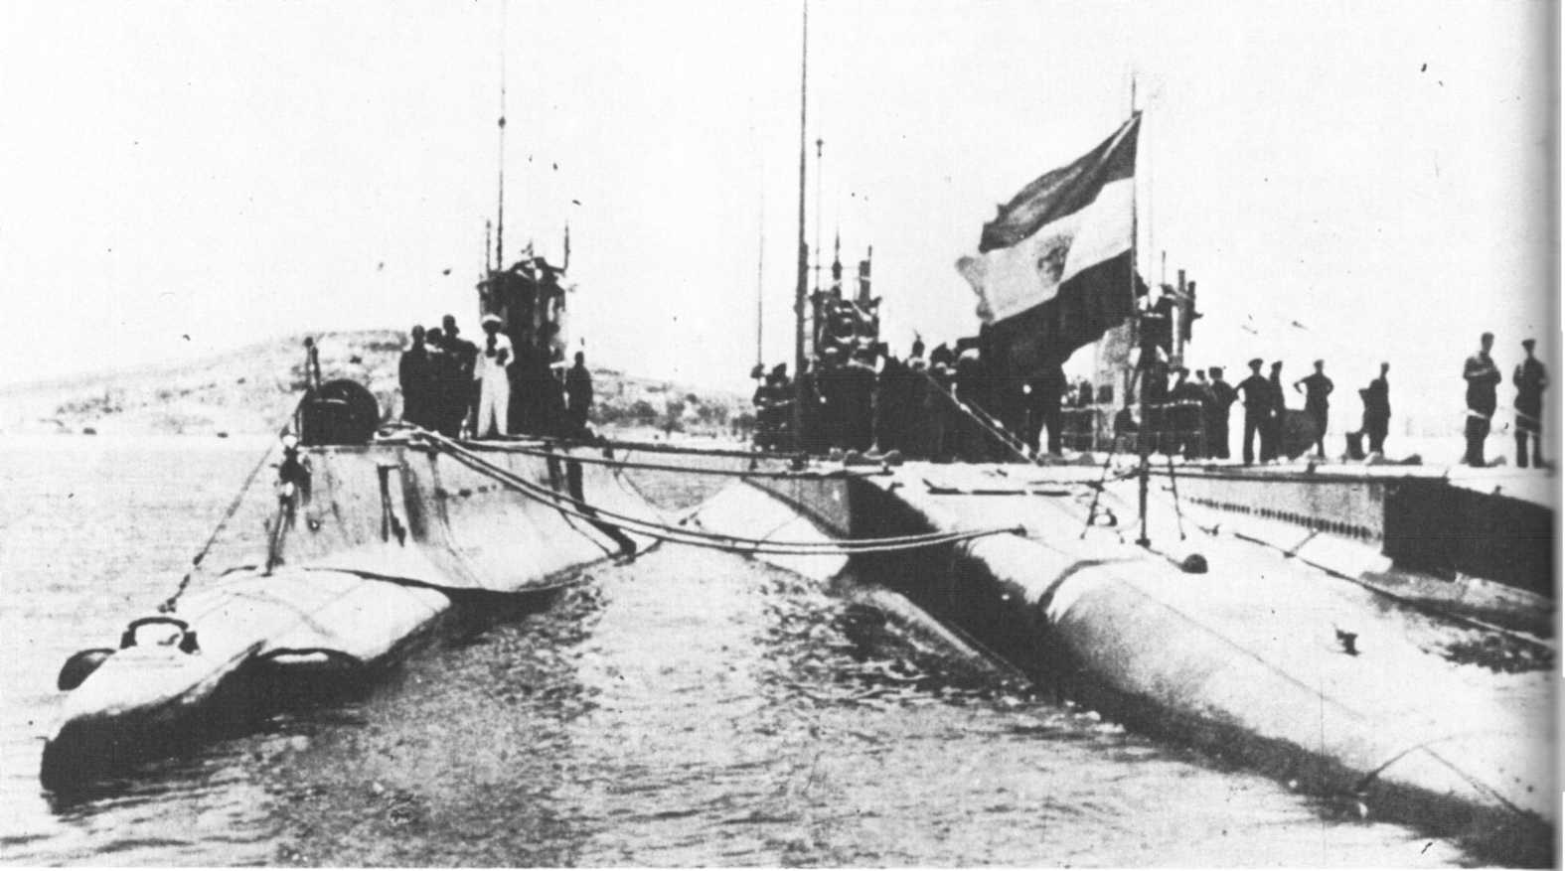
Вопреки надеждам Франко большая часть военно-морского флота осталась верна республике. На снимке: республиканские подводные лодки.
84
морских портах, только 13 остались верны республике.
С окончанием того, что можно назвать «контрмятежом на флоте», корабли под трехцветным республиканским флагом 21 июля вошли в Танжер, имевший в ту пору статут международного открытого порта, и встали там на якорь. Теперь можно было подвести итог этих четырех бурных дней, когда порой едва заметные события решали судьбу военно-морского флота.
Верными республике остались один линкор, 3 крейсера, 14 эсминцев, 8 миноносцев, 12 подлодок и одна канонерка. В распоряжении мятежников находились один линкор, 3 крейсера, один эсминец, 2 миноносца, 4 канонерки и 2 учебных корабля. Итог сложился явно в пользу республиканцев. Африканская армия из-за нехватки судов, которые могли бы переправить ее под эскортом через пролив, оказалась временно блокированной в марокканских портах.
Германский поверенный в делах, Фёлькерс, еще остававшийся на своем посту в Мадриде, немедленно телеграфировал в Берлин:
«Отступничество флота было первым серьезным ударом по расчетам Франко. То было проявление губительной несостоятельности организации; из-за нее оказался под угрозой весь план... и, что важнее всего, было потеряно драгоценное время» (секретные архивы Вильгельмштрассе).
Со своей стороны Рамон Салас, один из редких франкистских историков, чьи труды не являются лишь исполненной ненависти к республиканцам диатрибой [именно ему принадлежит не лишенная интереса монументальная «История испанской Народной армии» в четырех томах], оценивая события через тридцать восемь лет, высказывает следующее мнение: «Вследствие того что африканская армия оказалась блокированной на своих базах в Африке и была лишена возможности вмешаться в события на полуострове... восстание, которое по замыслу его инициаторов должно было быть кратковременным, молниеносным государственным переворотом, неотвратимо вылилось в долгую и жестокую гражданскую войну».

События 19 и 20 июля

Начатый 17 июля в Марокко, продолженный 18-го в западной Андалусии генералом Кейпо де Льяно, потерпевший поражение 18-го и 19-го в Эль-Ферроле и Картахене, военный мятеж охватил 19 и 20 июля обширную зону, ограниченную географически на севере цепью Кантабрийских гор, на западе — португальской границей, на востоке — Средиземноморским побережьем и к югу от Мадрида — провинцией Толедо. В общей сложности овладение двадцатью девятью провинциями Галисии, Астурии и Леона, Старой Кастилии и Наварры, Страны Басков и Каталонии, Арагона и Новой Кастилии, Эстремадуры и Балеарских островов должно было стать задачей мятежников на втором этапе мятежа.
Решение этой задачи было тем более важно, что обеспечивало контроль над Мадридом, Барселоной, Валенсией, Бильбао — ключевыми городами полуострова с богатыми промышленными ресурсами. Эта зона площадью в несколько сот тысяч квадратных километров включала в себя шесть из восьми военных округов, учрежденных Асаньей во время реформы 1931 года.
Генерал Мола настойчиво вербовал здесь высшее офицерство и генералов. Насыщенность чисто военными средствами была в этих округах значительно выше, чем в Андалусии. И все же именно внутри этого большого периметра мятежники потерпели наиболее тяжелые поражения.
Мадрид и вся Новая Кастилия, Барселона и вся Каталония, Астурия, Сантандер, Страна Басков, Левант, почти вся Эстремадура и часть Арагона остались, в конечном счете, в руках республиканцев, а мятежникам удалось захватить преимущественно сельскохозяйственные области, с немногочисленным или почти несуществующим пролетариатом.
Довольно быстро военный мятеж взял верх в Леоне и Старой Кастилии, особенно богатых зерновых областях.
В ночь на 18 июля генералы Саликет и Понте явились в главный штаб VII Вальядолидского округа и приказали генералу Молеро сложить с себя командование. Тот отказался. Раздались револьверные выстрелы. Тяжело раненный, Молеро упал наземь. Саликет тут же объявил военное положение, на что 19-го утром трудящиеся города ответили всеобщей забастовкой. Гражданский губернатор, который накануне отказался выдать им оружие, бежал.
Укрывшись в Народном доме Вальядолида, политические и профсоюзные активисты, располагавшие случайным оружием, отражали атаки гражданской и штурмовой гвардии, военных подразделений и были уничтожены артиллерией, обрушившей свой огонь на этот последний очаг сопротивления.
В Бургосе, где находился штаб VI округа, включавшего в себя часть Старой Кастилии, Страны Басков и Наварры, расправа была еще более жестокой. Генерал Батет, вернувшийся после встречи с генералом Молой, которого пытался отговорить от имени правительства от участия в мятеже, был брошен в тюрьму офицерами собственного штаба, связанного с мятежниками (и заплатил жизнью
85
за свою доверчивость). Рабочие, тщетно требовавшие оружия и в Бургосе, и в Миранде-де-Эбро (крупный железнодорожный узел), и в Логроньо, были раздавлены противником, который располагал оружием и пушками.
Наварра, где выступили крепко организованные отряды карлистов, пала без сопротивления. В Памплоне командующий гражданской гвардией, сохранивший верность республике, так же как некоторые его подчиненные, был казнен. В этой провинции, где преобладало влияние карлистов, где глубоко укоренились религиозные чувства и где республиканское правительство ничего не сделало, чтобы помочь крестьянам, мятежное движение приняло массовый характер.
В Сарагосе генерал Кабанельяс, начальник V округа, во время монархии участвовавший в заговоре против Альфонса XIII и на этом основании в апреле 1931 года получивший высокий пост командующего гражданской гвардией, с весны 1936 года примкнул к заговору. При этом он твердил о своей верности республике каждому эмиссару, которого присылал к нему Касарес Кирога, проведавший о его намерениях.
Кабанельяс, шестидесятичетырехлетний, седовласый, голубоглазый, усатый и бородатый франкмасон, явно вел двойную игру: с одной стороны, заверил генерала Батета, что он «выполнит свой долг» (формула весьма двусмысленная), а с другой — велел арестовать генерала авиации Нуньеса дель Прадо, посланного 18 июля в Сарагосу принять командование гарнизоном. (Нуньес дель Прадо, в прошлом один из приближенных людей Альфонса XIII, настолько эволюционировал за годы республики, что значился среди наиболее преданных режиму военачальников. По указанию Кабанельяса он предстал перед военным трибуналом и был расстрелян.)
Кабанельяс повел дело круто и в Сарагосе, и на всей подведомственной его военной юрисдикции территории. 19 июля, в четыре часа утра, он приказал арестовать гражданского губернатора, объявил военное положение и велел расклеить обращение к жителям, где похвалялся своими «демократическими традициями, своей преданностью Испании и Республике».
НКТ и ВСТ в ответ объявили всеобщую забастовку. Но поскольку рабочим было отказано в оружии, которого они давно уже требовали, забастовка никаких последствий не имела. Сопротивление приняло символический характер. Это было особенно горько, потому что Сарагоса считалась одним из бастионов анархо-синдикализма. Здесь и проходил в мае тот съезд НКТ, который принял и опубликовал программу, предусматривавшую введение «либертарного коммунизма».
НКТ в Сарагосе, по словам одного из ее руководителей, Мануэля Чуэки, грешила «наивностью».
«Мы, активисты арагонской синдикальной конфедерации, — писал он в своей книге «В бурю», — совершили грубую ошибку, не принимая всерьез фашизм и ретроградную Испанию».
Рабочие активисты этого региона своей кровью заплатили и за проволочки гражданского губернатора, и за эту «грубую ошибку». В Сарагосе было казнено более двух тысяч человек. Карлисты и фалангисты громили деревни в поисках «врагов Христа и короля».
Воцарился белый террор. Его акции иногда служили своего рода зрелищем для местного высшего общества; невольно вспоминаешь версальских дам, острием зонтика выкалывавших глаза пленным коммунарам, согнанным, как скот, в версальскую Оранжерею.
Неопровержимое свидетельство тому можно найти в работе Жоржа Удара «Зеленые, коричневые и черные рубашки в Испании»: «В час чаепития дочь начальника тюрьмы (в Саламанке) отправлялась в Гранд-отель, чтобы пригласить своих подруг и знакомых посмотреть на ночные казни заключенных».

Неверные расчеты, подлые уловки и крупные промахи

Мятежники были уверены, что, опираясь на массы католиков и правое крыло националистической партии, они мгновенно завладеют Страной Басков, но она примкнула к республиканскому лагерю по двум существенным причинам.
Первая заключалась в том, что начальник гарнизона Бильбао подполковник Видаль Мунаррис, не дожидаясь, пока завербованные Молой офицеры поднимут мятеж, заранее арестовал их при помощи гражданской гвардии, которая осталась верна республике.
Вторая причина была порядка политического. Расчет Молы на то, что ему удастся перетянуть на свою сторону баскских националистов, оказался неверным.
Этот расчет был основан на том, что в силу социального положения баскских националистов — многие из них принадлежали к зажиточным средним слоям — классовые чувства восторжествуют, когда им придется выбирать между республикой и мятежом. «Директор» попросту позабыл, что во времена Второй республики самыми ярыми противниками предоставления баскам автономного статута (подобного статуту, полученному Каталонией) были генеральный штаб армии и лидеры монархических и консервативных правых сил, от Хиля Роблеса до Кальво Сотело. Последний заявил в своей нашумев-
86
шей речи на заседании кортесов, что предпочитает «красную Испанию Испании раздробленной».
Объявив в Бильбао и других больших городах Страны Басков о своей верности республике — и своих надеждах на нее, — националисты образовали вместе с сильными рабочими организациями этого индустриального региона своего рода национальный фронт против фашизма и за региональную независимость, который вышел далеко за политические рамки Народного фронта. Поразительное исключение для того времени: во всей Испании только баскское духовенство высказалось в большинстве в пользу такой линии.
Страна Басков почти целый год (в течение которого управляло автономное правительство на основе статута, предоставленного Мадридом после поражения мятежа) была театром военных действий, доставившим франкистам немало забот, и стойко держалась, несмотря на яростные атаки врага.
Единственным местом, где 19 июля прошли бои, был Сан-Себастьян. Его гарнизон поднял мятеж, воспользовавшись опрометчивостью рабочих организаций, которые отправили в Виторию несколько тысяч своих членов для захвата арсенала (20 тысяч ружей). Но через четыре дня мятежники сдались, прибегнув при этом к подлому военному приему: они выставили вперед заложников, чтобы задержать продвижение наступающих к казино, к знаменитому отелю «Мария Кристина» и Клубу моряков.
Расположенный западнее Сан-Себастьяна на Кантабрийском побережье Сантандер остался верен республике, там не прозвучало ни единого выстрела. Но в Астурии борьба была тяжелой.
17 июля, через несколько часов после получения известия о мятеже африканских войск, тысячи шахтеров и промышленных рабочих создали в Овьедо и Хихоне так называемые «объединенные» комитеты, куда вошли социалисты, коммунисты, анархо-синдикалисты и левые республиканцы.
Их делегаты направились 18 июля к гражданскому губернатору и потребовали, чтобы полковник Аранда, начальник Особого округа Астурии, сформированного после поражения Астурийской коммуны 1934 года в качестве оперативной силы полицейского типа, передал оружие отрядам Народного фронта, готовым сразиться с мятежниками. Некоторые из делегатов — а именно социалисты — позволили Аранде обвести их вокруг пальца: тот после октябрьских репрессий 1934 года, в которых принимал участие, постоянно твердил о своих прореспубликанских чувствах. Аранда, уже вовлеченный в заговор, объяснил свой отказ выдать оружие правительственным распоряжением Касареса Кироги. Делегаты поверили ему и удалились.
Не успели они разойтись по своим организациям, как Аранда дал приказ о переводе Овьедо на военное положение. Он сосредоточил все наличные силы гражданской гвардии (шесть рот), утроил количество пулеметов в полках, состоявших под его командованием, и придал малокалиберные автоматические пушки артиллерийской группе города.
Вслед за этим лидер социалистов Индалесио Прието — который, тоже будучи франкмасоном, поддерживал с Арандой дружеские, доверительные отношения — позвонил ему из Мадрида по телефону и попросил срочно отправить в столицу отряд шахтеров, вооруженных ружьями и динамитом. Аранда согласился.
Воспользовавшись случаем избавиться, как бы не по своей воле, от шахтеров, наводнивших Овьедо, он отправил их в Мадрид, заявив, что в Астурии «армия верна Республике и что они будут полезнее в столице Испании».
Напрасно коммунисты, почуявшие западню, высказывались против такого решения; социалисты и левые республиканцы решили по-другому. Они поддержали Аранду, ничего не поняв в его стратегической хитрости, которая сразу лишила Овьедо отборной военной силы. Шахтеры отправились в путь 18-го вечером в числе двух с половиной тысяч человек, из которых, к слову сказать, лишь сотни четыре были вооружены благодаря содействию штурмовой гвардии — сам Аранда не выдал им ни одного ружья. (По словам некоторых авторов, эти силы в дороге продолжали расти и достигли почти шести тысяч человек.)
Все, что произошло затем, напоминает дурной приключенческий роман. Объединенный комитет Народного фронта Овьедо потребовал у полковника Аранды оружие, чтобы выступить против колонн, которые Мола собирался направить в Астурию. Но ему было в оружии отказано. Такая позиция показалась комитету подозрительной, и он потребовал, чтобы Аранда находился не в штабе гарнизона, а в резиденции гражданского губернатора. Решив довести свою двойную игру до конца, Аранда согласился на это требование, намереваясь распрощаться, как только сможет, и с губернатором, и с комитетом.
На следующий день, то есть 19 июля, Аранда под предлогом срочного дела, ожидавшего его в штабе гарнизона, попросил разрешения отправиться туда. Члены комитета — коммунисты воспротивились, но гражданский губернатор при поддержке социалистов и анархо-синдикалистов заявил, что Аранда — «человек чести» и что было бы «неудобно» отказать в его просьбе.
87
«Человек чести» покинул резиденцию губернатора и явился в казарму пехотного полка, откуда вскоре объявил о введении военного положения и велел расклеить по городу приказ, в котором утверждалось, что мера эта якобы принята для «спасения Республики».
В тот же вечер, выступая по радио-помещение радиостанции, как и все общественные здания, было занято войсками, — Аранда, до тех пор неустанно твердивший о своей преданности правительству, объявил, что «необходимо покончить раз навсегда с эрой бесчисленных преступлений, совершенных людьми, которые объявляют себя приверженцами демократии и Республики». И подчеркнул, что, как уже сказано в прокламации, он будет беспощаден к тем, кто откажется выполнять его приказы.
Руководители Объединенного комитета, которые вместе с гражданским губернатором доверились «человеку чести», вскоре по его приказу были «со всеми почестями» расстреляны!
Когда колонна шахтеров, получившая название «Стальная колонна» ("Columna de Асеrо"), на пути в Мадрид узнала об обмане Аранды, она повернула назад. Но было слишком поздно. Овьедо был в руках мятежников и гражданской гвардии, и не оставалось ничего другого, как окружить город и начать осаду.
Осада Овьедо надолго задержала несколько тысяч бойцов, которые могли принести неоценимую помощь в других местах, в Галисии, в Леоне. Город оставался в руках Аранды, пока Северный фронт, перемалываемый участок за участком хорошо вооруженными силами, не был окончательно сломлен.
Пагубные события в Овьедо сыграли свою роль в падении Галисии, где действие развивалось по тому же сценарию: арест начальника округа его штабом, объявление военного положения с заявлением — это стало уже неизменным припевом — о «спасении Республики», обстрел из пушки резиденции гражданского губернатора, которому Касарес Кирога также запретил выдавать оружие рабочим организациям, беспощадная расправа со всеми противниками мятежа. Так было в городе Ла-Корунья.
На морской базе Эль-Ферроль сторонники правительства сопротивлялись дольше, имели место вооруженные столкновения между мятежниками и моряками. Несколько военных судов вышли в море и, заявив о своей верности правительству, направились по его распоряжению в Гибралтарский пролив.
Репрессии в Галисии стоили жизни тысячам людей. Мятежники предавали пламени целые деревни, сжигали урожай, забивали скот. В свидетельстве, озаглавленном «Испания, преданная огню и мечу. Десять месяцев с мятежниками», Альфонсо Камин так описывает резню, учиненную на подступах к Виго:
«После нескольких часов борьбы самые отважные бойцы были окружены и расстреляны. Те, что сдавались, потому что им нечем было сражаться, тоже были казнены. «Охота на людей» шла от дома к дому».
Судьба Леванта — одной из самых процветающих областей Средиземноморского побережья, известной своими фруктовыми садами и огородными культурами, — и ее главного города Валенсии, разбогатевшей на вековой морской торговле, сложилась по-другому.
Мола, отлично понимая стратегическое значение этой провинции, затратил немало усилий, чтобы превратить ее в одну из главных опор своего плана, но он просто-напросто забыл, что Валенсия никогда не была реакционным городом. Он считал, как и все вовлеченные в заговор генералы, — Мануэль Аснар, официальный историограф «франкистского крестового похода», подчеркивает это в своей «Военной истории Испанской войны», — что дело решено заранее.
В действительности же ни один из крупных военачальников III округа не был прямо связан с Молой. Последний всегда предпочитал проводить своих людей в штабы округов и предполагал, что, когда придет время, генерал Карраско (перебравшийся из Каталонии в Левант) встанет во главе мятежников. Но план этот стал известен, и гражданский губернатор был настороже, так же как организации Народного фронта.
Часто меняя свои тайные убежища, генерал Карраско потерял драгоценное время и не сумел увлечь за собой все полки Валенсии. Одни были за мятеж, другие — против, третьи решили сохранять нейтралитет, но все оставались на казарменном положении под началом генерала Мартинеса де Монхе, который заверил гражданского губернатора и посетивших его представителей Народного фронта в своей преданности республике.
Парализованная всеобщей забастовкой Валенсия вела в течение двух недель странную жизнь: мятежники, сидящие в своих казармах, не дали ни одного выстрела по десяткам тысяч валенсийцев, которые патрулировали бастующий город или со старыми ружьями стояли на часах у ворот казарм, чтобы не дать мятежникам выйти. Так продолжалось, пока те не капитулировали.
Тогда охваченный паникой генерал Карраско отказался от своей миссии поднять мятеж в Леванте. Он бежал, добрался до Аликанте, отплыл за границу и оттуда уже присоединился к мятежникам, заявив по прибытии, что мятеж потерпел в Валенсии поражение «из-за
88
невиданной трусости восставших». Слова не очень уместные в устах того, кто вел себя отнюдь не храбрецом.
На самом деле судьба Валенсии и Леванта была решена не только благодаря республиканским и рабочим традициям этой области, не только благодаря тому, что депутат-центрист Луис Лусиа-Лусиа, пользующийся непререкаемым авторитетом у традиционалистски настроенных средних классов, остался верен республике, не только благодаря нерешительности мятежников, но главным образом потому, что расположенная совсем рядом Каталония 20 июля покончила с военным мятежом.

Каталония во главе с Барселоной переходит на сторону республики

На рассвете 19 июля Барселона, которая уже два дня жила как в лихорадке после известия о мятеже африканской армии, тоже вступила в круг трагических событий военного мятежа.
Обстоятельства моей профессиональной работы привели меня тогда в каталонскую столицу. Я приехал накануне вечером и, выйдя из поезда, был поражен гнетущей тревогой, которая охватила этот город, всегда веселый и оживленный, с нарядными толпами на утопающих в цветах бульварах, с продавцами газет и лотерейных билетов, снующими среди влюбленных парочек и шумных семейств, верных неизменной вечерней прогулке.
Это поражающее театральное зрелище улиц, эти чисто средиземноморские искусство и образ жизни, сочетающие в себе пылкость чувств, желание покрасоваться, потребность общения и разговоров, — все было словно стерто под давлением событий, о которых возвещали специальные выпуски газет. Прохожие вырывали их друг у друга, громко и бурно обсуждая каждое сообщение.
Барселона в этот вечер была настороже. Настороженность охватила не только рабочих, но и все население. Сторонники и противники республики следили, наблюдали друг за другом, начинали организовываться.
Кроме того, уже тогда никто не верил, что мятеж африканской армии был, как утверждал Касарес Кирога, «делом местным». Все были твердо убеждены в противном, считая мятеж в Марокко прелюдией к пожару во всей Испании.
Бойцы рабочей милиции, вооруженные старыми ружьями и револьверами, объезжали на грузовиках большие улицы, призывая к бдительности и уговаривая прохожих принять участие в подготовке обороны. Общественные здания уже находились под охраной сил безопасности автономного правительства, слишком малочисленных, как мне тогда показалось, по сравнению с нависшей опасностью.
Помещения левых партий, профсоюзов НКТ и ВСТ, организаций молодежи были полны народу; они походили на ульи с поминутно прилетающими и улетающими роями.
Я поздно вернулся в свой отель, расположенный в сотне метров от Каталонской площади. Через два часа меня внезапно разбудили прерывистые пулеметные очереди. Ранняя летняя заря занималась над полутемным городом. Я услышал топот шагов по асфальту и щелканье револьверных выстрелов. Высунувшись в окно, я увидел возле отеля «Колон» офицеров, шагающих посреди мостовой в сопровождении пехотинцев, с флангов по тротуарам двигались группы прикрытия. Они стреляли вдоль улицы, как бы желая очистить путь. С крыш то и дело стреляли из карабинов, всякий раз поднимая в воздух тучи голубей, уснувших на карнизах домов или на деревьях.
Отель «Колон» насчитывал по фасаду до сотни окон, его центральная башня, похожая на гигантский ананас, господствовала над Каталонской площадью. Через несколько минут отель был превращен в крепость, ощетинившуюся дулами пулеметов и ружей, которые перекрестным огнем простреливали огромную площадку, замыкавшуюся с одной стороны зданием центральной телефонной станции, а с другой — отелем «Эльдорадо».
В этот самый час другие отряды мятежников, покинув свои казармы, устремились к двум площадям — площади Испании и Университетской площади, — откуда они должны были двинуться на захват дворца Генералидада и дворца Депутации провинции, расположенных друг против друга в другом конце цветущего бульвара Лас Рамблас, выходящего к порту.
Вдруг с наступлением дня где-то загудела заводская сирена. За ней еще десять, потом двадцать, потом сто. Их мощные голоса возвещали тревогу — так в старину набат церковных колоколов призывал горожан на борьбу с врагом.
О двух днях уличных боев в Барселоне у меня остались, несмотря на испытание временем, воспоминания необычайной яркости. Память сохранила зрительные впечатления, звуки, запахи; порой эти образы разрозненны, порой сливаются в одну картину, воскрешая тот или иной момент бури, которую я наблюдал лишь частично, в зависимости от подвернувшегося мне случая или собственной неосторожности.
Зрительные воспоминания этих двух июльских дней (воскресенья и понедельника) преследуют меня до сих пор: бойцы всех возрастов, рабочие в синих спецовках, мелкие буржуа в рубашках или летних куртках, с разноцветными нарукавными повязками бросаются на
89
пулеметные гнезда, преградившие улицу Диагональ; грузовики, набитые бойцами милиции, они потрясают ружьями (которые наконец получили или захватили сами), на капотах машин написаны белилами три буквы — СБП, напоминающие об Астурийской коммуне; два «кадиллака» на бешеной скорости мчатся зигзагами посреди улицы под зловещий и потешный аккомпанемент клаксонов, а улицу преградили два выдвинутых на боевую позицию 75-мм орудия, прямой наводкой бьющих по осаждающим их рабочим; но вот артиллеристы взлетают на воздух, как куклы, пушки перевернуты, а «кадиллаки» и их водители-самоубийцы разбиваются о портик дома.
Звуковые воспоминания — это возгласы команд, свист пуль, попадающих в стены или живые тела, прерывистые пулеметные очереди, ночное пение революционных песен и сухие щелчки выстрелов с городских крыш, превращенных в огневые точки.
Я помню и запахи: меня продолжает преследовать и ныне запах тления, исходящий от трупов, разлагающихся под жгучим июльским солнцем на Каталонской площади рядом с искалеченными мертвыми лошадьми, покрытыми тучей мух, и едкий запах дыма — это горят церкви, подожженные после подавления мятежа.
Что же действительно произошло в Барселоне, если отвлечься от никогда не оставляющих меня воспоминаний? Почему мятежные генералы, уверенные, что победят, потерпели и здесь, как в Стране Басков, поражение?

Кровопролитные столкновения

Надо сразу сказать, что из всех столкновений, последовавших за военным мятежом, бои в Барселоне были самыми тяжелыми и кровопролитными. Барселона, центр IV военного округа, по численности и вооружению расположенных в ней войск занимала второе место среди гарнизонов Испании: три пехотных полка, три кавалерийских полка, три артиллерийских полка — из них один полк горной артиллерии и один легкой, — саперный батальон, инженерная команда, отряд Центрального управления военно-медицинской службы, воздушная база с истребителями, морские суда. К этому следует прибавить силы службы безопасности (Seguridad), насчитывавшие три пехотных полка, три кавалерийских эскадрона, девять так называемых городских рот и еще три так называемые специальные; силы гражданской гвардии, насчитывавшие 24 кавалерийских эскадрона; силы корпуса карабинеров из шести рот, расположенных в городе.
Принимая во внимание их дисциплину, однородность, хорошую подготовку и огневую мощь, невоенные части, то есть соединения службы безопасности, гражданской гвардии и корпуса карабинеров, могли бы и сами разбить военные силы, которыми командовал прореспубликански настроенный генерал Франсиско Льяно де ла Энкомьенда.
Штабные и строевые офицеры, с которыми Мола поддерживал контакт, в частности через своего брата Рамона, полагали, что они так же быстро справятся с сопротивлением горожан, как в 1934 году. Однако положение в Барселоне в июле 1936 года существенно отличалось от положения в 1934 году, когда, как мы помним, революция потерпела в Каталонии полный провал. В 1936 году Народный фронт в последний момент перед выборами получил мощную поддержку анархо-синдикалистов, которые после их призывов воздерживаться от голосования все же пришли к избирательным урнам. И теперь этот значительный сектор рабочего класса готов был отчаянно драться рядом с членами профсоюзов ВСТ, социалистами из Объединенной социалистической партии Каталонии (ОСПК) и другими организациями мира труда.
С другой стороны мелкая буржуазия Каталонии, которая видела в 1934 году устранение правительства Генералидада и отмену статута автономии, считала армию своим злейшим врагом. Проголосовав в феврале 1936 года за Народный фронт, она отдала свои симпатии республиканскому правительству.
Каталонские консерваторы, многочисленные, но все же находившиеся в меньшинстве, держались осторожно. Очень немногие из них присоединились к военному перевороту фашистского толка.
Три фактора определили в конечном счете поражение мятежников в Барселоне, а следовательно, и во всей Каталонии. Первый — неожиданный переход на сторону правительства значительного контингента внутри самой армии. Второй — позиция невоенных сил (службы безопасности, гражданской гвардии, карабинеров, каталонской полиции), благоприятная для республики. Третий — массовое участие народа Барселоны в уличных боях. И "last but not least", как говорят англичане, — обострение национального чувства каталонцев в результате отмены после восстания 1934 года статута Каталонии правительством правых во времена «черного двухлетия».
События, однако, начались для республиканцев не очень удачно. 18 июля, через двадцать четыре часа после мятежа африканской армии, президент Генералидада Луис Компанис, позабыв о том, что случилось с ним самим в 1934 году, когда он отказал в оружии народу, прикрылся указанием правительства Касареса Кироги, чтобы отделаться
90
от представителей рабочих организаций, которые пришли просить его о вооружении создававшейся в тот момент милиции.
В ту же ночь анархо-синдикалисты смело продолжили начатую борьбу. Они завладели винтовками, которые имелись на судах, стоявших в порту, опустошили все оружейные мастерские Барселоны и добились от Генералидада выдачи некоторого количества оружия из департамента обороны. По подсчетам франкистского историка Рамона Саласа, количество винтовок, которым располагали рабочие организации Барселоны утром 19 июля, «не превышало тысячи». «А это, — добавляет он, — было мало для сражения с силами гарнизона».
Такое смехотворное количество оружия определило тактику, избранную рабочими в воскресенье утром. Когда первые отряды мятежников, принадлежавшие к кавалерии (два полка), артиллерии (два полка) и пехоте, завладели намеченными для них объектами, рабочие начали непрерывно их тревожить и обстреливать из укрытия, порой обращая в бегство; а вступившие в бой силы службы безопасности оказывали мятежникам кое-где на перекрестках сопротивление, так как были хорошо вооружены.
В первые часы соединенным силам штурмовой гвардии, службы безопасности, а также плохо вооруженной милиции не удалось, однако, помешать мятежникам захватить несколько стратегических пунктов, но главная политическая задача последних — захват Генералидада и радиостанции — была сорвана.
Характер борьбы совершенно изменился, когда, с одной стороны, в два часа дня тысяча гражданских гвардейцев с флагами и трубами под командой полковника Эскобара вышла на Каталонскую площадь и окружила отель «Колон», центральную телефонную станцию и другие здания, обрамляющие сады, а с другой — десятки тысяч безоружных бойцов получили или захватили оружие в казармах частей, не примкнувших к мятежу.
Генерал Годед, покинув Мальорку, где он добился присоединения гарнизона к мятежу, прибыл в Барселону на гидросамолете около часу дня; он был уверен, что ему остается только сделать смотр победившим войскам.
Генерал Фернандес Бурриель, инициатор барселонского пронунсиаменто, арестовав начальника IV военного округа (Льяно де ла Энкомьенду) и взяв на себя командование мятежными войсками, несколько поторопился объявить Годеду о победе мятежа.
Вместо того чтобы торжествовать победу, Годед был вынужден вступить в борьбу с городом, где его положение ухудшалось с каждым часом: мятежники не могли ни координировать свои действия, ни сообщаться друг с другом, ни рассчитывать на помощь извне, поскольку вся Каталония оставалась верна республике.
К концу дня роли переменились. Нападающие, превратившись в осажденных, начали сдаваться мелкими группами. То, что гражданская гвардия предоставила свои ударные силы в распоряжение Генералидада, окончательно деморализовало мятежников.
Годед сначала тщетно пытался привлечь на сторону мятежа части, оставшиеся верными республике. Потом он с тем же успехом обратился за помощью к генералу Кабанельясу в Сарагосу и в Пальму на Мальорке, но довольно быстро понял, что партия проиграна. Около восемнадцати часов Годед из помещения военного округа, где он укрылся, вызвал по телефону начальника гражданской гвардии генерала Арангурена и сказал, что, если ему гарантируют жизнь, он сдастся. Утром, покидая Пальму, он, однако, заявил: «Каков бы ни был исход борьбы, никто не должен сдаваться. Если вам скажут, что Годед сдался, не верьте. Годед не сдается и никогда не сдастся».
Вечером того же дня Годед в обмен на жизнь сдался. Он сделал даже больше. Когда его под конвоем привели в Генералидад, он встретился там с президентом Луисом Компанисом, который предложил ему обратиться по радио к мятежникам и приказать им прекратить всякое сопротивление. Генерал Годед минуту подумал и согласился. Он прочел перед микрофоном барселонского радио следующую краткую декларацию:
«Судьба была ко мне неблагосклонна, и я был взят в плен. Те, кто хочет избежать нового кровопролития, могут считать себя свободными от всяких обязательств передо мной».
Слова Годеда были равны свидетельству о смерти мятежа в Барселоне. Последние очаги сопротивления были подавлены на следующий день не без ожесточенных боев, особенно при взятии казармы Атарасанас. Анархо-синдикалисты отличились в этом бою, в котором участвовали их лидеры, братья Аскасо и Дуррути. Один из братьев Аскасо погиб при штурме; накануне погибли несколько лидеров Объединенной социалистической партии Каталонии, которые вместе с гражданской гвардией участвовали в захвате отеля «Колон».
Когда разгром мятежа был окончательно завершен, победители организовали торжественное шествие по улице Кортесов. Ликующая барселонская толпа приветствовала бойцов рабочей милиции, теперь вооруженных захваченным в казарме оружием, бойцов гражданской, штурмовой гвардии и службы безопасности, проходивших, подняв в приветствии сжатый кулак.
91

В Мадриде мятежные генералы запираются в казармах

Если в Барселоне военный мятеж начался, когда рабочие организации имели не больше тысячи ружей, то совсем иначе обстояло дело в Мадриде.
Как только утром 19 июля было сформировано правительство Хираля, добровольцы, которые до тех пор тщетно добивались оружия, получили его. Таким образом, вместе с верными республике ротами гражданской и штурмовой гвардии образовалась сила хотя и неоднородная, но настолько боеспособная, что мятежники вынуждены были много раз совещаться, отдавать и отменять свои приказы и в конце концов запереться в казармах и занять выжидательную позицию, которая обрекла их на неизбежное поражение.
Чтобы представить себе события этих дней в Мадриде, следует знать, что гарнизон столицы был размещен в нескольких казармах, расположенных частью в разных пунктах вокруг города, частью в самом городе.
Собственно в Мадриде было четыре казармы: Монтанья, Савойя, Мария-Кристина и танковая казарма с военным автопарком.
Вне стен города находились пять казарм и лагерей: Леганес, Хетафе, Эль-Кампаменто, Викальваро и Пардо.
Хотя Мадрид был главным гарнизоном Испании, местонахождением генерального штаба и военного министерства, численность военных сил, расположенных в столице и ближних пригородах, не превышала восьми тысяч человек. (Франкистский историк Гарсиа Венеро со своей стороны выдвигает цифру 6480; Рамон Салас — от семи до восьми тысяч.) Численность сил общественного порядка (гражданская гвардия, штурмовая гвардия, карабинеры и служба безопасности) достигала почти такой же цифры (согласно Гарсиа Венеро, в общем — 7195 человек).
Что же касается численности бойцов рабочей милиции, то если в дни, предшествующие мятежу, их было около пяти тысяч человек, вооруженных благодаря действиям полковника Родриго Хиля — начальника артиллерийского парка, сочувствующего КПИ, — то в конце боев 21 июля их насчитывалось уже несколько десятков тысяч, и все наблюдатели независимо от их ориентации сходятся в одном: несмотря на недостаток настоящей подготовки, их отличали презрение к опасности и боевой пыл.
Такая расстановка сил неоспоримо доказывает, что, если бы народ был вооружен по всей Испании в должное время, военный мятеж сразу натолкнулся бы на жестокое сопротивление; и тут невольно возникает вопрос, не был бы ли он подавлен повсюду так же, как в Мадриде.
Рамон Салас в цитированной выше работе пишет: вследствие того что «силы сопротивления непрерывно возрастали, у мятежников, когда они решили выступить в Мадриде, были минимальные шансы на успех».
План осуществления заговора был, однако, подготовлен задолго. Во главе созданной верховной хунты стояли генерал Вильегас и два его помощника — генералы Фанхуль и Гарсиа де ла Эрран. Первый должен был захватить военное министерство. Второй — помещения I военного округа. Третьему был поручен контроль над лагерем Карабанчель, где были сосредоточены полк подвижной артиллерии, артиллерийская группа № 1 и группа зенитной артиллерии, кавалерийская дивизия, занятая перевозкой боеприпасов, саперный батальон, воздушная база Куатро-Вьентос и различные специализированные военные школы.
На основе этого распределения задач был разработан план сражения, согласно которому колонна, состоящая из сил легкой и полевой артиллерии и группы, созданной из инженерных частей и частей специализированных практических школ, должна была двинуться из Карабанчеля и Хетафе на столицу, где по ее прибытии восстали бы пехотные полки, расквартированные в казармах Монтанья, Савойя и Мария-Кристина.
План также предполагал, что отряды Фаланги, располагающие большим количеством легковых машин, промчатся по городу на большой скорости, стреляя на ходу из пулеметов, чтобы вызвать панику среди гражданского населения, а затем возьмут штурмом при поддержке нескольких рот гражданской гвардии министерство внутренних дел и мадридскую радиостанцию.
Таков был план, оставалось его выполнить. И более того — сделать это внезапно.
Однако хотя Сантьяго Касарес Кирога 18 июля отказался вооружить народ, он все же принял некоторые предохранительные меры, такие, как отставка замешанных в заговоре высших офицеров, арест некоторых из них, назначение на их посты людей, верных республике.
Заговорщики, чья связь с Молой была, очевидно, плохо организована, не получая приказов из Памплоны, видя, что неожиданность — необходимое и обязательное условие их предприятия — не удалась, начали обсуждать возможность успеха и потеряли в разговорах драгоценное время, лишив себя такого козыря, как инициатива в военном деле.
Во второй половине дня 19 июля, когда они вышли из состояния нерешительности, соотношение сил, которое — в добавление к эффекту
92
внезапности — было утром 17 июля для них благоприятным, резко изменилось. Бойцы народной милиции — вооруженные благодаря решению нового премьер-министра Хираля — теперь были на посту везде, у ворот казарм, в главных стратегических пунктах; они стали хозяевами улицы.
Генерал Вильегас, деморализованный превосходством сил, верных республике, кончил тем, что, даже по признанию Рамона Саласа, «ничего не делал». Что касается Фанхуля и Гарсиа де ла Эррана, то первый захватил казарму Монтанья, где в 13 часов 19 июля заперся вместе с отрядами фалангистов, вставших под его команду, а второй — лагерь Карабанчель, где в час мятежа был убит солдатами: он собирался расстрелять их, но они его опередили.
Силой обстоятельств главная роль досталась Фанхулю. Обосновавшись в казарме Монтанья, он издал 19 июля приказ о введении военного положения, заявляя при этом о своей верности республике. Приказ, за отсутствием радиоустановки, не вышел за стены казармы. Это был просто жест, ритуал, который следовало выполнить в соответствии с взятыми на себя обязательствами и в ожидании помощи извне. О помощи Фанхуль просил 19-го ночью своего коллегу Гарсиа де ла Эррана посредством световых сигналов — за неимением телефона или какого бы то ни было другого средства связи, — ибо казарма Монтанья была окружена тысячами бойцов милиции. Но ни Гарсиа де ла Эрран, который заперся в Карабанчеле и тоже ожидал помощи извне, ни Мола, чье продвижение к Мадриду оказалось значительно труднее, чем он предполагал (оно задержалось у подножья и в ущельях Сьерры-Гвадаррамы), ничего не сделали для Фанхуля, предоставленного собственной судьбе.
Рамон Салас пишет по этому поводу:
«В такой обстановке и солдаты, и штатские [то есть фалангисты, о которых упоминалось выше — Ж. С.]... с каждым часом теряли мужество... Воля к победе, вера в успех, энтузиазм, необходимый, чтобы преодолеть такие неблагоприятные условия, испарились полностью, если вообще когда-либо существовали. Больше не было и речи о том, чтобы осадить правительственные здания, занять стратегические пункты столицы или захватить в свои руки высшее командование; оставалось только сопротивляться, держать активную оборону и ждать чуда от Молы или из Карабанчеля, чуда, которое принесет с собой спасение».

Штурм казармы Монтанья

В Мадриде к мятежникам в казарме Монтанья не пришло ни «чудо», ни «спасение». Многие солдаты в казарме отказывались выполнять приказы офицеров, которые тоже далеко не все хотели восставать против республики.
С полудня 19 июля казарма была окружена силами АРКМ (Антифашистской рабоче-крестьянской милиции), отрядами НКТ и ВСТ, а также добровольцами из всех партий Народного фронта. Трехэтажное здание казармы с его фасадом из камня и кирпича, бесконечным рядом окон и балконов, превращенных в огневые точки под защитой мешков с песком, с его крышами, на которых были установлены пулеметы, простреливающие обширную зону (они не могли обеспечить защиту только в случае воздушной бомбардировки), представляло собой грозную крепость. Она могла продержаться долго, поскольку склады ее были полны боеприпасов и запасов продовольствия. И все же 20 июля после шестичасового сражения она была взята.
В пять часов утра 20 июля генералу Фанхулю был послан официальный ультиматум: ему давали один час для сдачи крепости. В шесть часов, не получив ответа, командование послало второй ультиматум, заявив, что приступ начнется немедленно, если сопротивление не прекратится. Ультиматум был отвергнут.
Первая волна осаждающих бросилась с карабинами на штурм здания. Это было отважно, но совершенно не достигло цели; мятежники скосили штурмующих из пулеметов. Опыт оказался слишком жестоким. Тогда на площади Испании на боевую позицию выдвинули два 75-мм и два 150-мм орудия.
Большая толпа женщин, детей, стариков наблюдала за осадой, словно речь шла о веселом народном празднике. С известным своим острословием мадридцы уверяли в то утро, что и копье статуи Дон Кихота, возвышающейся посреди площади Испании, тоже направлено на казарму Монтанья.
Всякий раз, как снаряд достигал цели, толпа разражалась рукоплесканиями и криками: «Смерть фашизму! Да здравствует Республика!» Чтобы создать у осажденных впечатление, будто республиканцы обладают большим количеством орудий, артиллеристы после нескольких залпов меняли позицию. Грузовики для доставки пива буксировали пушки с одной улицы на другую под крики «ура!».
Установленные на крышах домов на площади Испании громкоговорители призывали солдат повернуть оружие против своих начальников. «Бросайте своих начальников и офицеров и выходите к нам навстречу! Мы ваши братья! Оставьте казарму без оружия. Не бойтесь ничего. Правительство распустило ваши полки. Вы можете хоть сегодня вернуться домой,
93
обнять своих родителей, сестер, жен, невест».
В девять часов утра воздушная эскадрилья сбросила бомбы в центр казармы. Эта бомбардировка ускорила развязку, мятежники поняли, что военная авиация осталась верна республике. Генерал Фанхуль, командовавший действиями внутри крепости, тут же велел объявить, что колонна под началом генерала Молы приближается к Мадриду и до конца дня войдет в столицу. Это была ложь во спасение.
Вскоре осаждавшие направили в крепость парламентера, который, размахивая белым платком, потребовал встречи с одним из высших офицеров, чтобы вручить ему приказ военного министра. К парламентеру вышел полковник, окруженный офицерами, и тот выполнил порученную ему задачу — получить немедленный ответ на приказ министра, который давал осажденным возможность сдаться; если они откажутся, через двадцать минут бомбардировка с воздуха и обстрел из орудий возобновятся с новой силой. Полковник ответил, что жребий брошен, и высокомерно отверг предложение избежать нового кровопролития.
После интенсивной бомбардировки запертые в осажденной казарме 1364 человека — начальники, офицеры и солдаты — разделились на несколько кланов. Те, кто были за сдачу, вывесили в окнах белые флаги. Те, кто хотели сопротивляться до конца, вступали с ними в стычки. Иные все еще искали выхода. Разброд был полный.
Несколько сот бойцов народной милиции, решив, что белые флаги означают общую капитуляцию, устремились к большим входным дверям. Никто не добежал до них. Пулеметы казармы скосили и повергли на землю всех, кто бросился вперед, доверившись охраняющим символам. Эта бойня вызвала возмущение в рядах республиканцев. Толпа на площади Испании и окружающих улицах вопила: «Предатели! Убийцы! Отмщение!»
Бомбардировка возобновилась, широкие бреши были пробиты в фасаде здания. Верные правительству гражданские гвардейцы проникли через бреши в казарму, а за ними волна бойцов народной милиции и гражданских. И тут начался разгул слепого насилия, каждый хотел отомстить за тех, кого скосили пулеметы.
Многие офицеры были убиты на месте. Генерала Фанхуля, раненного утром осколком снаряда, с трудом удалось спасти от самосуда; его увели, чтобы предать суду военного трибунала.
Все оружие казармы Монтанья расхватали буквально подчистую, в атмосфере какого-то коллективного безумия. Присутствующие на месте фоторепортеры сделали немало поразительных снимков, на самом известном запечатлен молодой дружинник, бросающий из окна в стоящую внизу толпу ружья, ничуть не задумываясь о том, что оружие было бы разобрано и без него или, упав на мостовую, могло оказаться в плачевном состоянии.
Когда осаждающие ворвались в казарму, было чуть больше одиннадцати часов. В полдень трехцветное знамя республики развевалось над казармой Монтанья, а на большом дворе начали подсчитывать лежавшие вперемешку трупы осажденных и осаждающих.
И тогда, согласно таинственному ритуалу, требующему, чтобы в великий час жизни любой столицы люди устремлялись к определенному пункту — улице, площади, свидетелям великих событий прошлого, — победители Монтаньи в сопровождении ликующей толпы направились к площади Пуэрта дель Соль.
На всем пути от площади Испании до геометрического и эмоционального центра Мадрида царил праздник, раздавались приветственные клики и революционные песни. Шагающий праздник, который едва не превратился в трагедию: мятежники, взобравшись на крыши зданий вокруг Пуэрта дель Соль, принялись обстреливать толпу. Но тут же им ответили штурмовые гвардейцы, стоявшие на часах у министерства внутренних дел. Манифестанты бросились на землю. Как только плотный огонь карабинов заставил стрелков умолкнуть, шествие продолжило свой путь под лучами палящего солнца.
В других казармах Мадрида и крупных пригородов все попытки мятежа провалились. Везде верные правительству офицеры при поддержке милиции остались хозяевами положения.

Мятеж теряет верховного вождя

Не теряя времени, спешно сформированные колонны милиции в грузовиках, в такси, в реквизированных машинах направлялись одни на юг, другие на северо-восток; они спешили в Толедо и в Гвадалахару, где военный мятеж одержал верх.
Прибыв в Толедо, бойцы милиции вынудили полковника Москардо, главу мятежа, укрыться в Алькасаре, полукрепости, полудворце, расположенном на высоте, господствующей над городом и Тахо. Там он забаррикадировался, имея с собой приблизительно 1300 людей, среди которых было всего семь кадетов военного училища, и около 600 заложников (из них девять десятых были женщины и одна десятая — дети). Когда Толедо был почти полностью очищен, отряды милиции продолжили свой путь на юго-запад.
Гвадалахара, отбитая у мятежников
94
после короткого сражения, отныне блокировала дорогу, по которой собиралась совершить свой марш на Мадрид одна из колонн Молы.
20 июля — день победы республиканцев в Мадриде — стало днем траура для главарей военного мятежа.
Генерал Санхурхо, которого молодой летчик-монархист Ансальдо должен был доставить двухместным самолетом из Лиссабона в Бургос, где все было подготовлено, чтобы принять его в качестве «главы Испанского государства», погиб, сгорев в авиационной катастрофе. Как потом рассказал спасшийся пилот, Санхурхо перед самым вылетом настоял, чтобы на борт такого маленького аппарата погрузили два тяжелых чемодана, набитых парадными мундирами, которыми он хотел блеснуть в своем узурпированном новом звании «главы государства». Этот груз оказался чрезмерным при взлете, и самолет упал, охваченный пламенем; пилот катапультировался.
Стал ли Санхурхо, как утверждают некоторые авторы, жертвой своего тщеславия или же погиб, как утверждают другие, в результате покушения? Пожалуй, первое предположение вернее.
Как бы то ни было, а уход со сцены этого генерала, чье имя объединяло всех заговорщиков, сразу выдвинул на первый план две сильные личности: Молу и Франко. Каждый из них поднял мятеж в своем опорном пункте, хотя ни одному не удалось овладеть объектом № 1, то есть Мадридом.
Такой частичный успех говорил о полном провале военного переворота 18 июля. Это не парадокс и не диалектические ухищрения.
Старая армия действительно осуществила лишь весьма ограниченную часть своих целей. Даже если фактически она в отдельных местах одержала верх, политически она свой государственный переворот провалила, потому что сотни тысяч людей, целые полки, большая часть сил общественного порядка победоносно сопротивлялись ей почти на трех четвертях территории полуострова.
Старая армия должна была увидеть, что вооруженный народ отверг ее архаические структуры и большую часть ее командиров на территории, оставшейся под контролем республики.
Что же касается мятежников, то, поскольку они завладели рычагами управления лишь в ограниченной части страны, задуманный ими план внезапного удара и победы, которая отдала бы в их власть всю Испанию, бесспорно, потерпел крушение.
95
На пути к гражданской войне

22 июля 1936 года, после того как народная милиция отбила у противника города Гвадалахару и Альбасете, каждый из двух лагерей стал подводить итоги.
Обе стороны понимали, что вопрос, который не удалось решить за четыре дня боев, должен быть решен. Для республиканцев это было возвращение республике территорий, захваченных мятежниками, для мятежников — завоевание силой оружия тех территорий, где развевалось трехцветное знамя.
Что касается территорий, контролируемых той или иной стороной, то итог был несомненно в пользу республиканцев. Они контролировали всю Новую Кастилию, Каталонию, Левант, Мурсию. Они также контролировали большую часть Андалусии, а именно провинции Хаэн, Альмерия и Малага, часть провинций Гранада и Кордова. Провинция Бадахос в Эстремадуре, больше половины провинции Арагон, кантабрийская прибрежная полоса от франко-испанской границы до Овьедо, включая все астурийское и баскское побережье, провинции Гипускоа и Бискайя, Сантандер, Астурия да еще часть провинций Алава, Бургос, Паленсия и Леон тоже были в руках республиканцев.
Мятежные генералы завладели двумя зонами, которые между собой не сообщались. Первую составляли Галисия, долина реки Дуэро, провинции Наварра, Алава, часть Арагона (с тремя главными городами этих провинций) и провинция Касерес. Вторая включала западную и южную Андалусию (с главными городами четырех ее провинций: Севильей, Кордовой, Кадисом, Уэльвой, а позже и Гранадой); Канарские острова, территории Сахары, протекторат Марокко и Балеарские острова, кроме Менорки, где находилась база подводных лодок.
В круглых цифрах правительственная зона составляла примерно 350 тыс. кв. километров, а население ее в три раза превышало население, попавшее под власть мятежных генералов. Контролируемая ими зона на полуострове достигала 175 тысяч кв. километров.
Это сопоставление будет, однако, неполным, если не принять во внимание, что республиканцы были в тот момент полными хозяевами всех пограничных постов в Пиренеях; что в их распоряжении находились все порты Средиземноморского побережья от Барселоны до Малаги, в том числе Таррагона, Валенсия, Аликанте и Картахена; что они контролировали самые богатые промышленные регионы страны и некоторые зерновые регионы, такие, как Страна Басков, Астурия, Каталония, Левант, округа Мадрида, провинции Куэнка и Сьюдад-Реаль; что они располагали в банках Мадрида, Барселоны и Бильбао всем золотым запасом и основными финансовыми ресурсами страны; что самые населенные города — Мадрид, Барселона, Валенсия, Бильбао и Малага — остались им верны.
У мятежных генералов была общая граница с Португалией. Порты, которые обеспечивали им морскую связь с остальным миром, были расположены на Атлантическом побережье Испании, как Эль-Ферроль, Кадис и Сан-Фернандо, либо на Средиземноморском, как Альхесирас, но коммерческая активность этих портов была очень слаба; самым крупным городом на их территории была Севилья, население других городов — Бургоса, Вальядолида, Саламанки, Памплоны — не превышало нескольких десятков тысяч жителей в каждом.
Испанской республике принадлежали две трети национальной территории, и эти две трети представляли собой Испанию индустриальную, рабочую, университетскую, богатую великими культурными и политическими традициями. Оставшаяся треть представляла Испанию архаическую, с ее латифундиями и мелкими хозяйствами, всемогущими землевладельцами и нищими сельскохозяйственными рабочими, с ее духовенством, застывшим в вековой неподвижности, и политическими организациями, связанными с этой социальной структурой.
В республиканском лагере массы рабочих, служащих, мелких буржуа, мелких землевладельцев, восставших против военного переворота, исчислялись сотнями тысяч, тогда как в лагере мятежных генералов количество тех, кто поддерживал в первые дни их движение, было ничтожно; исключением являлась Наварра, где рекете составляли массовую базу движения и насчитывали почти 25 тысяч вооруженных бойцов, а также традиционно консервативные зоны (или буржуазные кварталы в больших городах), где действовали фалангисты (несколько тысяч) и «зеленые рубашки» Хиля Роблеса, число которых никогда не превышало 50 тысяч.
Надо сказать, что 18, 19, 20 и 21 июля массы среднего крестьянства на территории, захваченной мятежниками, безмолвствовали. (Они присоединились к движению только впоследствии.) В некоторых сельскохозяйственных зонах, в стороне от больших дорог, население узнало о мятеже лишь несколько дней спустя после событий, когда начали появляться беженцы или вернувшиеся домой солдаты из распущенных полков.
96
Можно без всякого преувеличения сказать, что если в лагере Народного фронта мобилизация сил для решительной борьбы против переворота шла открыто и не без известного нетерпения (вызванного бездействием правительства), то в лагере генералов-заговорщиков дело не шло дальше расчетов на уровень «технической оснащенности» и «эффект внезапности», а избиратели, примкнувшие в феврале 1936 года к Антиреволюционному национальному блоку, не собирались — хотя их было около миллиона — жертвовать собственной жизнью в уличных боях.
С другой стороны, и это очевидная правда, сама армия лишь частично пошла за мятежными генералами, в той мере, в какой некоторым командирам удавалось обмануть часть солдат своими клятвами в верности республике (как Кейпо де Льяно, Кабанельясу и другим) или же принудить их силой, пустив в ход беспощадный механизм дисциплины.
Действительно, немало было гарнизонов (гарнизоны Бильбао, Сантандера, Таррагоны, Жероны, Сьюдад-Реаля, Хаэна, Аликанте, Уэльвы, Валенсии, частично Малаги), которые не дали вовлечь себя в мятеж. Немало также было генералов и высших офицеров, которые, как мы увидим, заплатили жизнью за верность своей клятве защищать республику.

Соотношение сил с военной точки зрения

Тут перед историком стоит проблема, от которой он не может уклониться, даже если все его симпатии — чего он и не скрывает — на стороне Испанской республики.
Проблема заключается в том, что многие прореспубликански настроенные авторы, которые вели рассказ под впечатлением событий, не располагая достаточными статистическими данными или не умея сделать из них вывод, долгое время приписывали мятежным генералам значительное превосходство как в численности войск, так и в командных кадрах и вооружении.
На основе реальных фактов можно сделать два заключения.
Первое: неверно, что военный потенциал, которым располагали мятежники к концу четырех июльских дней после начала мятежа, как в плане численности войск, так и вооружения, был выше потенциала республиканского лагеря. (Об этом, между прочим, ясно говорит тот факт, что мятежники не только потерпели неудачу в осуществлении переворота, но и не имели в эти дни ни упомянутых выше преимуществ, ни широкой политической базы внутри самой армии.)
Второе: в этот решающий для республиканцев момент они не смогли (или не сумели) извлечь выгоду из соотношения сил, которое бесспорно сложилось в их пользу с любой точки зрения. Когда же они преодолели свою первоначальную нерешительность, военное и политическое положение мятежного лагеря было уже совсем иным: новый фактор — широкая интервенция гитлеровского Третьего рейха и фашистской Италии — изменил условия борьбы. Для республиканцев никогда больше не складывалась такая благоприятная конъюнктура, как сразу же в первые дни после поражения мятежа.
Как выглядело 22 июля 1936 года в военном плане соотношение сил между двумя Испаниями: Испанией республиканской и той, что после короткой паузы резко повернула к фашизму?
В уже цитированной выше работе франкистский историк Рамон Салас утверждает, что из 99 соединений (в масштабах батальона), которые насчитывала в целом, согласно «Военному ежегоднику»
1936 года, пехота испанской армии, 45 остались верны республике, а из 10 кавалерийских полков — 3 отказались принять участие в перевороте, так же как группа бронеавтомобилей, центральный склад боеприпасов и учебно-тренировочный центр; это, по его мнению, равнялось 40% численного состава армии.
Что касается артиллерии, то, согласно тому же автору, 47,37% полков остались верны правительству. Инженерные части остались верны ему целиком; интендантство — на 43,1%; медицинская служба — на 46,5%.
По расчетам Саласа, около 50% всех соединений, расположенных на полуострове (кроме Марокко, Балеарских и Канарских островов), подчинялись приказам республиканского правительства.
Авиация, включая морскую, насчитывающая в целом до 5343 солдат и офицеров, осталась верна республиканскому правительству на 60%; морской флот — на 65%.
Различные соединения службы общественного порядка (общественной безопасности, гражданская гвардия, карабинеры, штурмовая гвардия) вели себя в течение четырех июльских дней следующим образом: если оставить в стороне службу безопасности, о которой нет точных и полных сведений, 54% численного состава гражданской гвардии, 65 — корпуса карабинеров, 70% штурмовой гвардии оказали вооруженную поддержку народной милиции и остались на стороне официальных властей. Из 440 рот, составляющих все эти силы в целом, 275, то есть 62,5%, находились 22 июля 1936 года на территории, контролируемой республиканцами.
В результате своих подсчетов Рамон Салас дает следующую таблицу распределения сил по родам войск между двумя лагерями:
97
Республиканцы Мятежники Всего
Сухопутные силы 55 225 62 275 117 500
Авиация 3 300 2 200 5 500
Военно-морской флот 13 000 7 000 20 000
Силы общественного порядка 40 500 27 000 67 500
________________________________________________________________
112025 98475 210500
Эти цифры, полученные путем простого арифметического сложения, имеют, подчеркнем это, лишь информационное значение. Они дают ясную и простую картину распределения численного состава между двумя лагерями, не учитывая, что республиканское правительство после 18 июля провело двойное, пагубное для него мероприятие. Согласно двум декретам, опубликованным в «Гасета офисиаль», все «военные соединения, принявшие участие в мятеже», объявлялись расформированными, а «войска, чьи командиры поставили себя вне республиканского закона, — распущенными». Жест одновременно театральный и опрометчивый.
Театральный — потому что в зонах, контролируемых мятежниками, все это, как и следовало ожидать, оказалось пустым звуком. Мятежные генералы только плечами пожали.
Опрометчивый — потому что на территории, оставшейся в руках правительства, эти два декрета, задуманные (!) Касаресом Кирогой и подписанные (!) президентом республики Мануэлем Асаньей, отпустили по домам почти всех солдат тех полков, что примкнули к мятежу в Мадриде, Барселоне, Валенсии, Бильбао и других городах. Через несколько часов после провала мятежа казармы были пусты. Полки, вовлеченные в мятеж, были, без всякого умаления в правах, распущены поразительным по легкомыслию распоряжением. Они растаяли как снег.
Солдаты, которые могли быть тут же переданы под команду офицеров, верных республике, и посланы в города и местности, захваченные мятежниками, не вернулись в свои части, когда Хираль, поняв, какую оплошность совершил его предшественник, призвал их «беззаветно сражаться на стороне Республики».
Из расчетов Рамона Саласа можно, однако, сделать вывод, что более половины наличного состава испанских вооруженных сил отказалось примкнуть к мятежу. Факт немаловажный, но было бы несерьезно рассматривать как военную силу, находившуюся в распоряжении республики, воинские части, существующие только на бумаге. Кроме того, цифрам, которые относятся к силам порядка, оставшимся верными республике, следует противопоставить количество отрядов, в частности гражданской гвардии, присоединившихся позднее к мятежникам.
То, что этот же автор пишет о количестве генералов, высших и средних офицеров, оставшихся на республиканской территории, объясняет нам отношение армейских командных кадров к военному плану Молы и Франко.
Рамон Салас полагает, что из 15 343 генералов и офицеров всех рангов, входящих в командный состав испанской армии накануне военного мятежа, 7600 (в круглых цифрах) оказалось в правительственной зоне и из этого числа примерно 3 тысячи были уволены в отставку, арестованы или казнены «по причине их участия в государственном перевороте». Еще тысяча человек нашли убежище в иностранных посольствах или бежали.
Такой высокий процент офицеров, которых республиканцы предали суду военного трибунала или отправили в отставку, подтверждает, что кастовый дух был достаточно силен в командном составе армии, если даже не царил в нем целиком. После рождения Второй республики с этим духом, унаследованным от времен монархии, не боролись достаточно решительно ни путем более демократического комплектования командного состава, ни путем введения нового устава, способного смягчить или вовсе уничтожить те отношения строгой субординации, на которых держались все ступени иерархической лестницы. Это чувство принадлежности к особому клану со своими традициями, привилегиями и кодексом чести объясняет, почему во многих случаях офицеры, не питавшие враждебности к республике, дали вовлечь себя в июльский мятеж.
Как бы то ни было, а почти 3500 кадровых офицеров сохранили свои посты на службе правительства. К ним можно прибавить еще около 2 тысяч офицеров, которые вышли в досрочную отставку в 1931 году, во время так называемой военной реформы Асаньи, и теперь вернулись на службу, участвуя либо в военных операциях, либо в формировании и обучении новых боевых соединений.
Что же касается высшего командного состава армии и сил порядка, то интересно отметить, что из 17 генералов, занимающих ключевые посты в генеральном штабе, генеральной инспекции, восьми военных округах, кавалерии, на Балеарских и Канарских островах, в авиации, гражданской и штурмовой гвардии, корпусе карабинеров и африканской армии, только четверо приняли активное участие в мятеже, остальные, серьезно замешанные в заговоре, были переведены на менее важные посты еще до 18 июля.
Если из этих 17 штабных генералов
98
четверо действительно возглавили мятеж (Франко, Кейпо, Фанхуль, Кабанельяс) — Мола был переведен в Памплону, — то шестеро (в лагере мятежников) были, по выражению Рамона Саласа, «казнены по причине их холодного отношения к мятежу». В правительственной зоне два генерала были отправлены в отставку, а пять остались на службе.
Кроме этих штабных генералов, имелось еще 82 дивизионных и бригадных генерала; из них 47 оказались в правительственной зоне (на службе остались только 22), а из 35, находившихся на территории, контролируемой мятежниками, только 17 получили командные посты.
Цифры эти показывают, что среди высшего командования испанской армии многие остались верны присяге, которую дали республике. (Мы, например, знаем случай генерала Родригеса Рамиреса, шестидесятилетнего инспектора армии, который, оказавшись на территории, контролируемой мятежниками, бежал, передвигаясь ночью и прячась днем, прошел пешком несколько сот километров, пересек линию фронта и присоединился к правительственным войскам.)
Каким же оружием располагали 22 июля обе стороны? И здесь тоже цифры, которые мы приведем, могут многих удивить. Существует упорное мнение, будто правительственные войска обладали ничтожным количеством оружия. Однако в действительности дело обстояло иначе. Чтобы получить ясное представление о подлинном положении вещей, необходимо воспользоваться статистическими данными, относящимися к периоду, предшествовавшему гражданской войне.
Согласно глобальной оценке, можно считать, что общее количество ружей в испанской армии (включая те, что имелись на военных складах) достигало в 1936 году (в круглых цифрах) 400 тысяч. Другие вооруженные силы (флот, авиация, школы) и силы общественного порядка (гражданская и штурмовая гвардия, карабинеры, служба безопасности) располагали сотней тысяч ружей. В общем это составляет примерно полмиллиона индивидуального оружия типа карабина.
Из этого полумиллиона ружей примерно 275 тысяч остались после начала июльского мятежа в руках сторонников правительства, остальные, то есть 225 тысяч, — в руках мятежников.
Что касается станковых и ручных пулеметов (первых насчитывалось на полуострове и в заморских территориях 1650, а вторых — 2775), то они распределились на 22 июля следующим образом: 665 станковых и 986 ручных пулеметов в руках правительственных войск и 985 станковых и 1789 ручных пулеметов в руках мятежников. Что касается артиллерии, то общее количество пушек всех калибров (956) разделилось примерно поровну. В военной авиации из 27 эскадрилий военно-воздушных сил и эскадрилий морской авиации и других дополнительных сил, в общем насчитывавших 400 самолетов, из которых многие были непригодны, примерно 300 аппаратов остались в распоряжении правительства.
Что касается военно-морского флота, то, как мы видели раньше, большинство судов (от самых тяжелых по тоннажу до самых легких, от линкоров до канонерок) присоединилось к республике.
Этот краткий отчет следует дополнить данными по части снабжения и перевозок. Из 4 тысяч локомотивов и 100 тысяч вагонов, обслуживавших железнодорожную сеть полуострова, почти три четверти остались в руках республиканцев; это было не случайно, поскольку области с особенно большими торговыми и промышленными перевозками обладали и большим количеством транспортных средств.
Парк грузовых и легковых автомашин, исчислявшийся, согласно «Статистическому ежегоднику» за 1934 год, в 350 тысяч автомобилей, по общепринятому мнению, на две трети (пригодных машин) остался на территории, контролируемой правительством.
В торговом флоте, тысячу грузовых судов которого представляли тоннаж, довольно значительный для того времени (миллион тонн), тоннаж кораблей, плавающих под трехцветным флагом, составлял примерно 700 тысяч тонн.

Франко идет ва-банк

Этот беглый обзор ресурсов, которыми располагали обе Испании после провала военного мятежа, дает представление о том, в каких условиях вспыхнула гражданская война.
Мятежные генералы, убедившись, насколько слабы они во многих отношениях, пребывали 22 июля в полной растерянности. Мы знаем из бесчисленных воспоминаний, опубликованных с тех пор, что многие были выбиты из колеи. Одни думали о самоубийстве, другие — о бегстве, третьи — о капитуляции. Кое-кто намерен был идти дальше.
Среди мрачно настроенных генералов Мола, вместе с Франко считавшийся «патроном» мятежа, был, пожалуй, тогда самым черным пессимистом. Столкнувшись с первыми трудностями, он объявил своим близким, что, «если партия не будет выиграна до 25 июля», придется «отказаться от всякой надежды на победу».
25 июля, в день Сантьяго, покровителя Испании, германский поверенный в делах в Мадриде по имени Швендеман невысоко оценивал
99
шансы мятежного лагеря. В посланной в Берлин телеграмме он отмечал: «Если сравнить оба лагеря, то правительственные силы растут непрерывно... и в плане боевого духа, и в плане пропаганды... У генералов... нет ясной и определенной программы, кроме лозунга борьбы против коммунизма... Бойцы Красной милиции проявляют фанатический боевой дух в сражениях и дерутся с исключительным мужеством... мятежники располагают только своими войсками, и им вообще не хватает резервов».
В самом деле, в это время численный состав народной милиции на территории, контролируемой республиканцами, достигал примерно 60 тысяч вооруженных бойцов; цифра эта приводится почти у всех серьезных авторов.
Республиканцам удалось задержать в Сьерре-Гвадарраме, севернее Мадрида, две колонны, направленные генералом Молой из Памплоны; колонны эти, по его расчетам, должны были завладеть столицей. В радиограмме (ее цитирует Мануэль Аснар, официальный историограф франкизма), посланной начальнику задержанной бойцами народной милиции в Сомосьерре колонны, который запрашивал боеприпасы, «Директор» сообщал: «Послать боеприпасы невозможно. У меня осталось 26 тысяч патронов для всей Северной армии». Кроме того, из — франкистских источников нам известно, что Мола был склонен в этот момент рассмотреть вопрос об отступлении карлистских сил в Наварру и сообщил Франко о своем намерении.
Франко был в то время, и это надо здесь подчеркнуть, одним из немногих среди мятежных генералов первого ранга, кто оценивал положение по-другому. В своем марокканском убежище он хладнокровно решил играть ва-банк.
19 июля, по прибытии в Тетуан, он отправил в Рим и Берлин своего верного Болина, поручив ему добиться самолетов. Блокированный с марокканскими частями и Иностранным легионом в Марокко из-за провала мятежа на флоте, он таким образом настойчиво призывал к военной солидарности фашистскую Италию и нацистскую Германию.
Самое верное представление о хладнокровной решимости, с какой генерал Франко рассматривал тогда перспективы борьбы, которую он вскоре должен был возглавить, дает заявление, сделанное им 25 июля 1936 года корреспонденту английской газеты «Ньюс кроникл».
На вопрос, каковы его планы, Франсиско Франко ответил:
— Я возьму столицу любой ценой.
Журналист пожелал узнать, каким образом:
— Даже если для этого вам придется расстрелять половину испанцев?
— Я повторяю, любой ценой, — ответил Франко.
Эта «цена» в самом ближайшем времени оказалась гражданской войной, величайшим несчастьем, какое только может выпасть на долю нации! Последствием ее было возникновение двух Испании. Одна, оставшаяся в руках правительства, приняла наименование республиканской Испании, другая, попавшая под контроль мятежных генералов, сама назвала себя националистской.
В первом лагере структура традиционного общества рухнула в течение нескольких дней, и народные массы должны были взять на себя осуществление власти в рамках революции, соединившей различные течения марксистского и либертарного социализма.
Во втором лагере произошло обратное: традиционные господствующие классы, приверженные или склонявшиеся к фашистскому типу общества, которое предложили им «националистские» генералы, вынуждены были привлечь колеблющиеся массы, но главную надежду они при этом возлагали на технически оснащенную и организованную военную силу (сначала на марокканские войска и Иностранный легион; позже — на силы интервентов, прибывших из муссолиниевской Италии и гитлеровской Германии).
Гражданская война, поддерживаемая и разжигаемая иностранной интервенцией, отныне изменила свой характер, превратившись в прелюдию второй мировой войны.
100
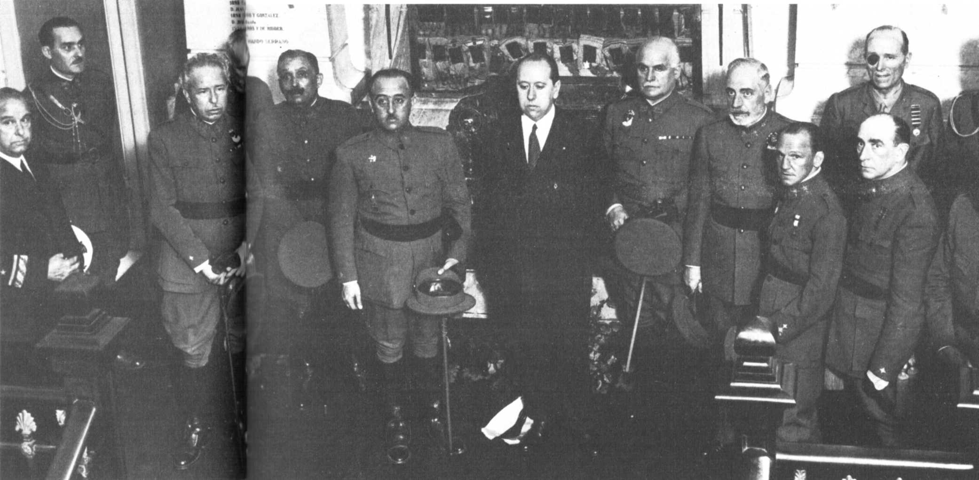
Хиль Роблес (в штатском) и генерал Франко в окружении генералов, поднявших в июле 1936 года мятеж против республики.

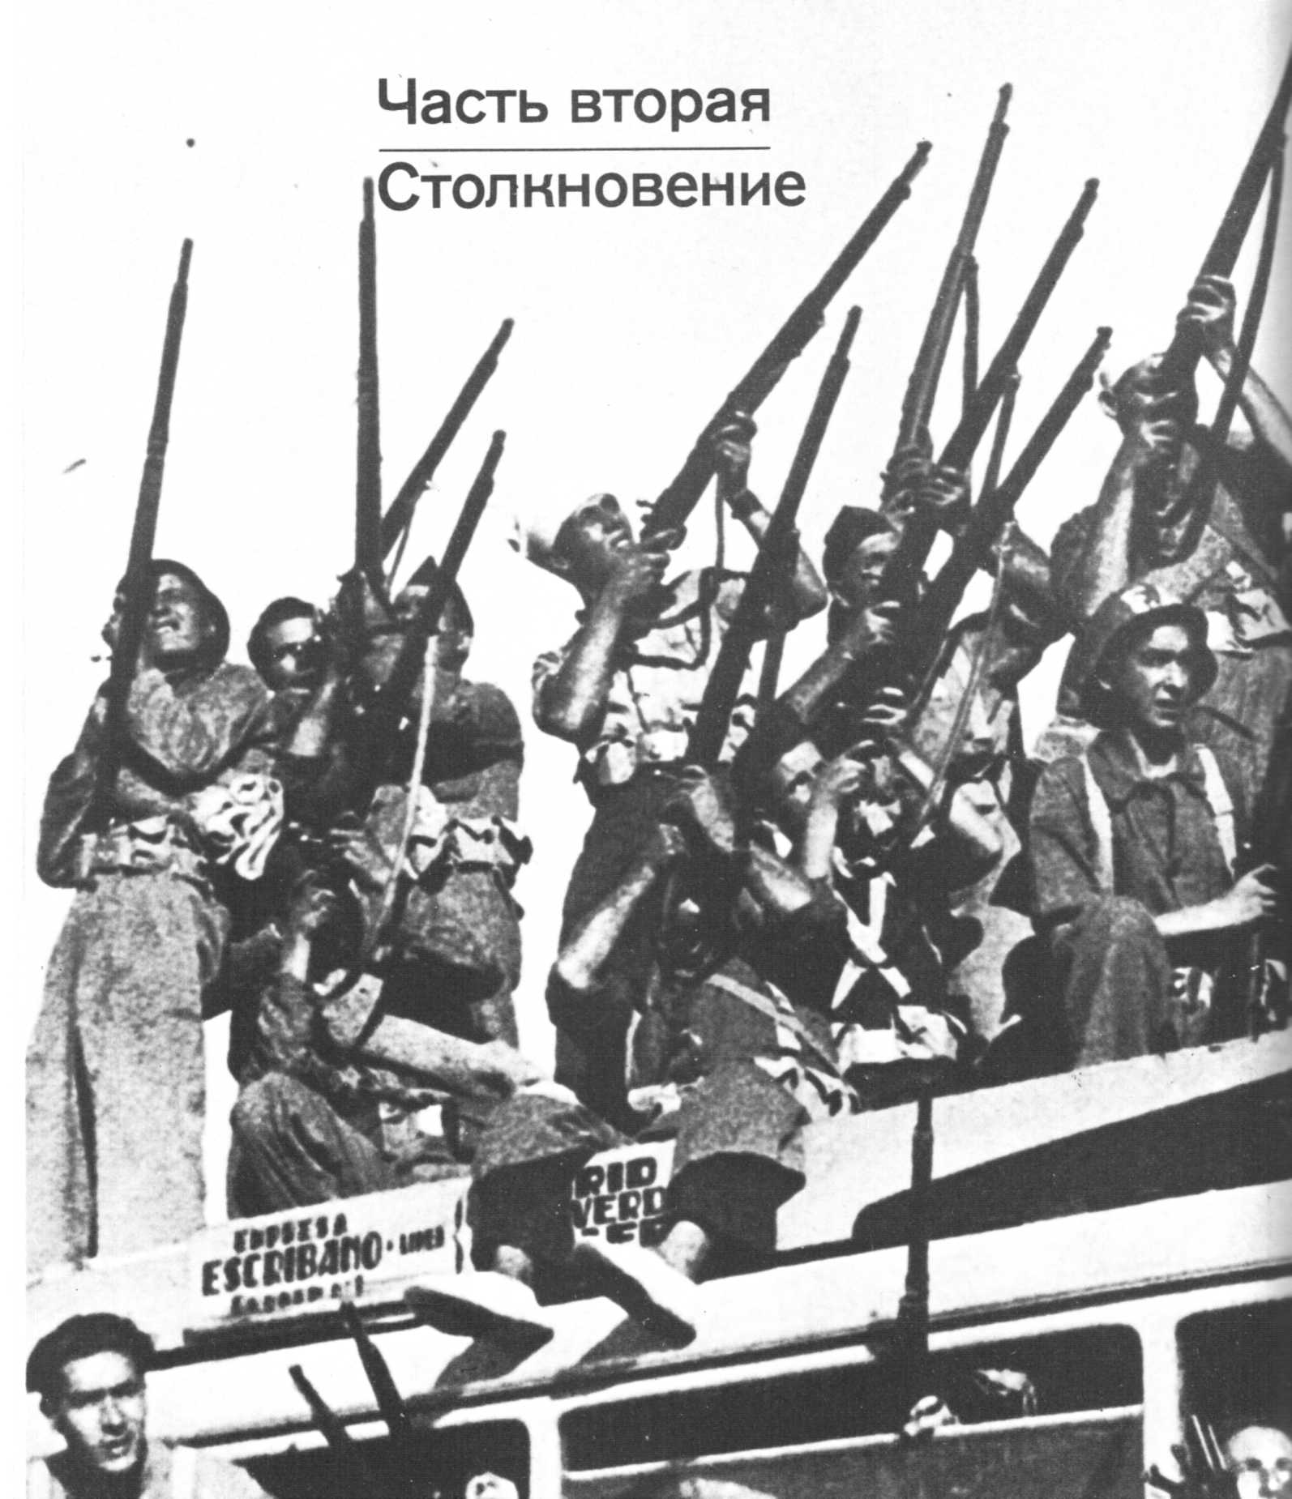

Беседа с Пьетро Ненни 104
Точка зрения Антони Идена_110
Глава первая
Действующие силы_115
Первые отступления республиканцев 115
Обстановка внутри страны 131
Интервенция держав «оси» 140
«Невмешательство» 147
Глава вторая
Битва за Мадрид_162
Город-мираж 162
Штурм 179
Осажденная столица 203
Победоносные республиканцы 214
Глава третья
Разноликая революция_226
Первоначальная мозаика 226
Первые итоги 234

Беседа с Пьетро Ненни

ЖОРЖ СОРИА. В вашей книге, названной «Война в Испании», вы пишете, что «в 1936 году испанские министры, как и республиканские парламентарии, не понимали, что нападение на Испанскую республику будет сильнее со стороны внешних, чем со стороны внутренних врагов». И вы добавляете: «Если заговор против Республики внутри страны опирался на традиционные силы правых, то центром антиреспубликанского заговора вне ее был Рим и итальянский фашизм».
Давая такую оценку, считаете ли вы, что война в Испании — это скорее война, развязанная международным фашизмом против Испанской республики, чем война гражданская, начатая силами, решившими упрочить полуфеодальные порядки, которые были уничтожены многими странами Европы в начале XIX века?
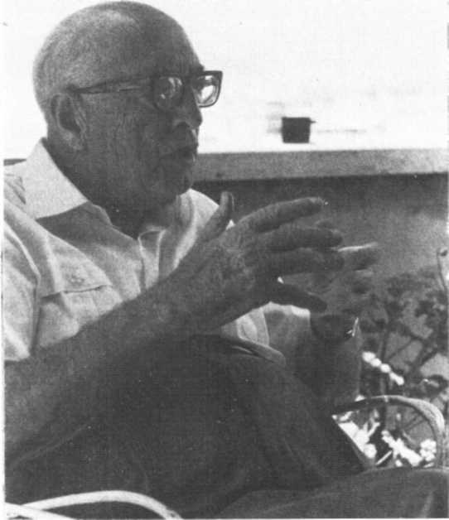
Пьетро Ненни.

ПЬЕТРО НЕННИ. Если рассматривать события в Испании с позиций сегодняшнего дня, я думаю, можно сделать следующий вывод: в то время внутри Испании шла борьба между силами экономического и социального прогресса и традиционными силами реакции — крупными землевладельцами, католической церковью и армией, верной традициям пронунсиаменто, то есть привыкшей активно вмешиваться в политические дела страны. Так было. Но в то же время, и это особенно важно, итальянский фашизм и, разумеется, гитлеризм уже осознали важное стратегическое и политическое значение Испании в Европе тридцатых годов. Нельзя забывать, что нацизм к этому времени, по-видимому, уже решил подчинить себе всю Европу с помощью агрессии, войны, а итальянский фашизм со своей стороны считал, что интервенция в Испании усилит его позиции в Средиземноморье и укрепит отношения с Третьим рейхом — отношения, построенные одновременно на идеологическом единстве и на соперничестве.
Итак, я считаю, что в Испании произошло совпадение, с одной стороны, гражданской войны, о которой я только что говорил, а с другой — того, что я назвал бы жаждой власти международного фашизма, желавшего закрепить за собой важные стратегические позиции на самом краю Европы и поставить «западные демократии» перед свершившимся фактом военной интервенции в этом регионе. Военная интервенция и стала решающим фактором в гражданской войне и сделала Пиренейский полуостров первым театром военных действий второй мировой войны.
К несчастью, когда происходили события в Испании, «западные демократии» совершенно не понимали масштабов замысла международного фашизма.
ЖОРЖ СОРИА. В наши дни историки войны в Испании много спорят, стараясь найти точное определение политических и социальных потрясений, происшедших в республиканской зоне вслед за военным мятежом 18 июля 1936 года. Государственный аппарат разлетелся вдребезги, и от традиционных структур не осталось и следа. Однако вскоре в некоторых областях Каталонии установился новый социальный порядок на основе либертарного эксперимента анархо-синдикалистов, тогда как на остальной территории республиканской зоны социалисты, коммунисты и другие республиканцы создавали новые социальные структуры, сосредоточивая все усилия на ведении войны, считая это непременным условием самого существования Испанской республики. Как вы считаете, каковы были результаты этой биполяризации сил, особенно в первый, год конфликта?
ПЬЕТРО НЕННИ. Этот вопрос приводит нас к основной проблеме развития гражданской войны и к прямым последствиям этого развития, имевшим как внутреннее, так и европейское и, я сказал бы даже, международное значение.
Испанские анархисты, я имею в виду прежде всего каталонских — как вы знаете, они там прочно обосновались, — были подготовлены к гражданской войне, где они, кстати, и показали большую отвагу и стойкость, но отнюдь не были подготовлены к тому, чтобы понять международный характер гражданской войны, а следовательно, и взять на себя ответственность за ее последствия.
104
Отсюда и глубокие разногласия в республиканском лагере между социалистами и коммунистами, с одной стороны, и анархо-синдикалистами — с другой. Анархо-синдикалисты не отдавали себе отчета, что сама судьба Испанской республики будет решаться в этом втором (международном) плане, то есть на том уровне, где будет решаться судьба демократической Европы в целом. Они были неспособны согласиться с мыслью, что прежде всего надо воевать! Они не понимали, что военная победа решит все остальное-победу социальную и политическую внутри самой Испании. С другой стороны, они недооценивали или просто не замечали, какую позицию начинает занимать или уже заняло все международное рабочее движение, а именно: антифашизм, необходимость преградить путь международному фашизму, стремившемуся нарушить равновесие в Европе. К тому же разногласия анархо-синдикалистов с коммунистами имели глубокие исторические корни еще со времен решительной борьбы Маркса с Бакуниным в первые годы существования I Интернационала, а затем схваток большевиков с анархистами после Октябрьской революции. Присутствие в Испании интернациональных бригад, которые, конечно, не состояли из одних коммунистов, но где их все же было большое число, да к тому же еще и советских военных советников привело к окончательному разрыву между анархистами и коммунистами.
Беда анархо-синдикалистов была в их примитивном представлении о революции, в их слепоте и непонимании международного характера конфликта в Испании. Они не видели, что вся Европа была втянута в эту борьбу, и отказывались поступиться чем бы то ни было, стремясь лишь осуществить свою «либертарную революцию».
Такая идеологическая конфронтация привела к майским событиям 1937 года в Каталонии, к мятежу в Барселоне, пагубному для Испанской республики.
Чтобы точнее ответить на ваш вопрос, надо сказать, что биполяризация сил, о которой вы говорили, сыграла значительную, даже пагубную роль в ходе войны. Коммунисты допустили множество оплошностей, чем порождали и усиливали недоверие своих союзников и соратников по гражданской войне — анархо-синдикалистов, социалистов и бывших коммунистов.
ЖОРЖ СОРИА. Одним из новшеств в республиканском лагере во время войны в Испании было то, что на современном политическом языке называют рабочим самоуправлением на предприятиях. Учитывая истекшее время, какие соображения вызывает у вас этот эксперимент?
ПЬЕТРО НЕННИ. Этот эксперимент, по моим личным воспоминаниям, имел гораздо меньшее значение, чем ему приписывали потом. В этом вопросе между анархо-синдикалистами и коммунистами тоже были разногласия. Редкие удачные результаты, к которым привело рабочее самоуправление, ясно выявили две противоположные концепции. Анархисты подходили к производству с точки зрения ремесленников, далеких от современных требований промышленности. Коммунисты же видели производство совсем по-другому, централизованным и плановым.
Даже если испанская промышленность и не была сильно развита, поставленная проблема выходила за рамки спора между коммунистами и анархо-синдикалистами. Она могла быть решена только в условиях социалистического демократического строя, без чего вся экономика была обречена на провал. Нельзя забывать, что в Арагоне и Северной Каталонии анархо-синдикалисты в своей политической инфантильности дошли до того, что на некоторое время отменили деньги.
ЖОРЖ СОРИА. Они даже на несколько месяцев ввели меновую торговлю.
ПЬЕТРО НЕННИ. И правда! Экономику, построенную на меновой торговле, никаким образом не отвечавшую реальной обстановке, так как районам, где ее ввели, было совершенно нечего менять!
ЖОРЖ СОРИА. Но разве вы не считаете, что опыт самоуправления трудящихся, осуществленный в зонах, где социалисты, коммунисты и левые республиканцы дружно шли в ногу, глубоко отличался от попыток, сделанных анархо-синдикалистами?
ПЬЕТРО НЕННИ. Если самоуправление, каким его себе представляли анархо-синдикалисты, вызвало в Каталонии спад промышленного производства, а его последствия отрицательно повлияли на ход военных действий, то, напротив, эксперименты, проведенные в остальной республиканской зоне, имели совсем иные результаты, хотя в то время никто не мог знать, какое значение приобретет эта проблема в наши дни. Я думаю, что для такого историка, как вы, было бы интересно рассмотреть, что происходило в военной промышленности, например в Валенсии.
Там ставили себе целью не рабочее самоуправление как таковое, а результаты, каких можно было ожидать от него для усиления военной помощи. Мне запомнилось, что их результаты и военная помощь были довольно заметными.
ЖОРЖ СОРИА. В республиканской Испании во время войны правительство возглавляли два социалиста, чрезвычайно разные по происхождению, по образованию, по складу мышления. Ларго Кабальеро кажется
105
мне человеком, прежде всего наторевшим в профсоюзной борьбе за права рабочих, это самоучка, очень поздно пришедший к марксизму (1934 год). Второй, Хуан Негрин, выдающийся ученый, некий испанский Клемансо, всецело приверженный идее, что республиканцы смогут добиться победы, лишь отдавая полностью все силы, всю энергию на ведение войны. Что вы думаете об этих двух деятелях, которых так хорошо знали?
ПЬЕТРО НЕННИ. Я очень дружески относился к Ларго Кабальеро в первый период войны в Испании. Он вырос на анархистских либертарных идеях. Это был человек, тесно связанный с рабочими и крестьянскими массами. Трагедия Ларго Кабальеро — и его эволюции или, наоборот, отсутствия эволюции (только история может судить об этом) — состояла в том, что, когда он стал председателем совета министров, он начал опасаться всего того, что исходило от коммунистов, будь то испанских или советских. И это в тот момент, когда СССР был единственной страной, оказывавшей военную помощь Испанской республике, и когда к тому же стало ясно, что от Социалистического интернационала военной помощи нельзя было ожидать.
Испанская республика просила у нас оружия, а мы посылали ей молочный порошок. Молочный порошок был необходим для спасения жизни мадридских детей, живших в осажденном городе, но этого было явно недостаточно, чтобы справиться с франкистской армией и армиями международного фашизма.
Хуан Негрин был прямой противоположностью Кабальеро. Последний считал, что испанский конфликт имеет чисто внутренний характер и силы противников могут достичь некоего равновесия; Негрин же имел вполне ясное представление о существе испанского конфликта. Он считал, что все зависит от соотношения сил в Европе, то есть мыслил в международном масштабе. Его политика была скорее наукой, чем политикой. В ней порой не принимался во внимание человек, вообще люди. Негрин рассматривал обстановку с точки зрения исторической конъюнктуры.
ЖОРЖ СОРИА. Который из двух, по-вашему, войдет в историю?
ПЬЕТРО НЕННИ. Что до меня, то у меня нет никаких сомнений: это доктор Хуан Негрин. Почему? Потому что он глубоко проанализировал проблемы и проник в самую суть конфликта. Даже после падения Барселоны в 1939 году он говорил мне о необходимости продолжать войну с таким хладнокровием, с таким спокойствием, которые — почему бы теперь не признаться? — показались мне преувеличенными. В его представлении связь между войной в Испании и второй мировой войной, преддверием к которой она стала, была ясна уже давно.
Именно по этой причине он предпринял последнюю попытку сопротивления в Мадриде, когда центральная республиканская зона была уже полностью отрезана от французской границы. В этот момент он еще верил, что даже с очень ограниченными силами можно продержаться и дождаться дня, когда Гитлер развяжет войну в Европе. Короче говоря, он хотел, чтобы произошло соединение сил, и думал только об этом. Вот с чего и начались его разногласия с Прието и другими лидерами социалистов. Хочу еще добавить, что я не только разделял его чувства, но что я первый поддержал перед Социалистическим интернационалом и европейским общественным мнением ту же точку зрения в 1939 году.
Хуан Негрин ясно увидел, что война в Испании не была эпизодом испанской истории, но пробным шаром второй мировой войны.
ЖОРЖ СОРИА. Некоторые историки Испанской войны, преувеличивая роль интернациональных бригад в битве за Мадрид, приходят к выводу, что, если бы эти бригады не вышли на фронт в ноябре 1936 года, испанская столица не могла бы устоять против франкистских частей. Другие историки, напротив, расценивают их роль лишь как опору, моральную поддержку и приписывают главную заслугу в обороне Мадрида республиканским военным силам и мобилизации народных масс.
Каково ваше мнение на этот счет, ведь вы были действующим лицом в этот решающий исторический момент?
ПЬЕТРО НЕННИ. Да, я пережил этот исторический момент, и думаю, что оба эти заключения отчасти правдивы, а отчасти преувеличены.
Оборона Мадрида была прежде всего делом мадридского населения, политических бойцов. В этом не может быть никакого сомнения. Но вклад интернациональных бригад был в то же время решающим, потому что они подали пример народу, очень индивидуалистическому, склонному к анархизму, такими были даже те, кто считали себя социалистами или коммунистами. В этом смысле пример бойцов интернациональных бригад, их участие в битвах были важнейшим фактором, без которого оборона Мадрида приняла бы совершенно иные формы, мы даже не можем себе представить какие, но ясно одно, что без них такого яростного и такого длительного сопротивления, сделавшего легендарной оборону Мадрида, быть бы не могло.
Интернациональные бригады сыграли роль катализатора. Они проложили дорогу для перехода от войны партизанской к войне современной. С другой стороны, их присутствие
106
на полях сражений было незаменимым свидетельством международной солидарности с воюющей Испанской республикой.
ЖОРЖ СОРИА. Какую роль, по вашему мнению, сыграли, с одной стороны, экспедиционный корпус Муссолини и легион «Кондор», а с другой — марокканские части и Иностранный легион в Испанской войне?
ПЬЕТРО НЕННИ. Значение германской и итальянской интервенции, Иностранного легиона и марокканцев было решающим. Эти сложенные вместе силы составляли почти половину франкистских войск, выдвинутых против Испанской республики. К этому следует еще добавить ударную силу авиации Гитлера и Муссолини. В начале гражданской войны без марокканских частей и Иностранного легиона Франко никогда не дошел бы до Мадрида. Затем, с середины 1937 и в 1938 году силы международного фашизма с его чудовищным вооружением дали Франко возможность добиться военного перевеса.
ЖОРЖ СОРИА. Каково ваше общее заключение о способах, какими испанские республиканцы вели войну?
ПЬЕТРО НЕННИ. Я оцениваю их вполне положительно. Республиканцы с небывалым напряжением сил приспособились к условиям современной войны, стратегия которой принадлежала Гитлеру и Муссолини. Однако они не сразу поняли, что гражданская война превратилась в войну современную и стала преддверием второй мировой войны. Мои товарищи социалисты также не сразу осознали, что это не второстепенное качество, а основная сущность событий. Впоследствии благодаря Хуану Негрину эта сущность уже никогда не выпускалась из виду.
ЖОРЖ СОРИА. В работе «Революция и контрреволюция в Германии» Ф. Энгельс, размышляя о причинах поражения революционного движения в Германии в сороковые годы прошлого века, высмеивает манию побежденных выискивать причины своего поражения в неспособности, ошибках или даже предательстве того или иного
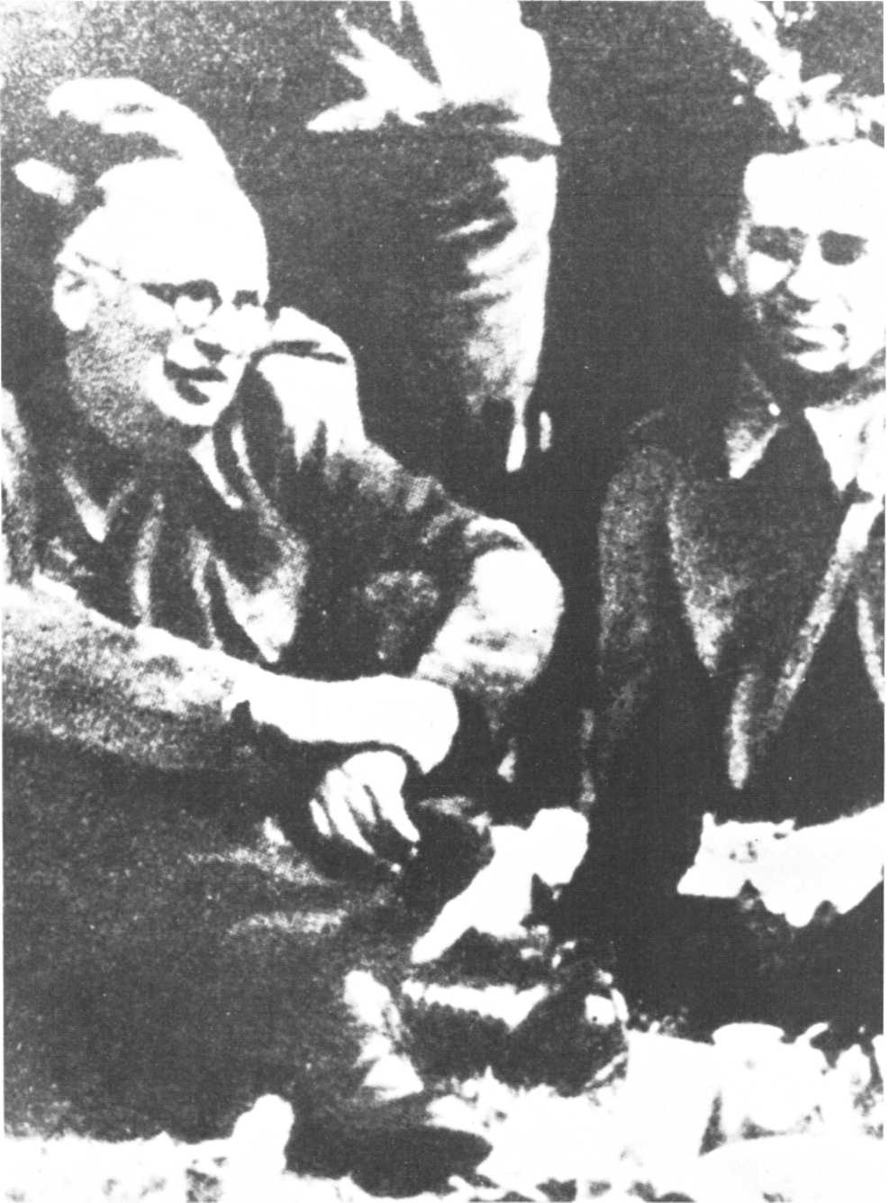
Социалист Пьетро Ненни и коммунист Луиджи Лонго — политические комиссары интернациональных бригад в Испании.
107
руководителя, вместо того чтобы анализировать глубокие причины своего провала. Конечно, роль руководителей в ведении любой войны и революции очень значительна, но историку такое преувеличение роли личности кажется весьма легковесным.
Не могли бы вы попытаться назвать наиболее глубокие причины окончательного поражения Испанской республики? Считаете ли вы, что невмешательство было одной из его основных причин?
ПЬЕТРО НЕННИ. Я не сомневаюсь, что невмешательство было решающим фактором в поражении Испанской республики.
Если бы Испанская республика могла получить в первые месяцы мятежа ту помощь, на которую имела право, мы, вероятно, стали бы свидетелями гражданской войны, оказавшей некоторое влияние на европейские дела, но на этом все бы и закончилось. Однако мы не можем изменить историю, строя гипотезы.
Испанская республика была поставлена в такое положение, что могла получать только одностороннюю помощь, я хочу сказать, военную помощь от Советского Союза.
Таким образом, испанский конфликт, исходя из этого факта, мог быть представлен как военное антикоммунистическое выступление, тогда как на самом деле в Испании шла борьба фашизма с антифашизмом в международном масштабе.
Что касается ошибок, которые мог совершить тот или иной руководитель — премьер-министр или просто министр, — так же как и ошибок, совершенных самими народными массами, не оказавшимися в некоторых случаях на высоте поставленных задач (я имею в виду поразительную разницу между битвой за Мадрид в 1936 году и полным отсутствием сопротивления в Барселоне в 1939 году, приведшим к падению каталонской столицы), к чему можно добавить еще и недостаточность военных усилий в некоторых областях, — все эти факты, конечно, надо учитывать, однако это не самое главное.
Главным было невмешательство, действовавшее лишь в одном направлении — против республиканцев, и готовившееся международным фашизмом нападение на Европу. Всякая иная точка зрения на ход событий рискует подменить главное второстепенным.
Если позволите, я хотел бы здесь сказать, что, несмотря на все предосторожности — и что бы ни скрывали в дипломатических архивах, когда-то они будут полностью открыты, — я лично не сомневаюсь, что со временем мы узнаем все об истоках невмешательства. Эти истоки, на мой взгляд, берут свое начало во враждебном отношении английского консервативного правительства — его премьер-министром в 1936 году был Стэнли Болдуин — к Испанской республике. Глубокие корни политики «невмешательства» кроются в Англии, но она сразу нашла благодатную почву и получила большой резонанс во Франции.
К этому я хотел бы добавить, как очевидец, кем был Леон Блюм, председатель совета министров Франции в июле 1936 года. Летом этого года я всякий раз, как приезжал из Мадрида, много беседовал с ним о критическом военном положении республиканцев. Я хорошо помню наш спор, в нем принимал участие бельгийский социалист Луи де Брукер, в то время один из лидеров Социалистического интернационала. Мы с де Брукером поставили Леона Блюма перед неизбежной альтернативой: либо французское правительство признает подписанный до начала гражданской войны договор с Испанией (позволяющей ей легально покупать оружие во Франции) и выполняет его, причем подвергается определенному риску, но зато спасает Испанскую республику, а заодно и всю Европу от опасности фашистского нашествия, либо Франция принимает как неизбежность перспективу европейской войны, то есть капитулирует перед международным фашизмом.
Леон Блюм был глубоко взволнован создавшимся положением. У него даже выступили слезы на глазах. Он считал себя наследником Жана Жореса, защитником мира и не желал, чтобы его имя было связано с посылкой оружия Испанской республике, боясь, что это вовлечет Францию в войну. К тому же министры-социалисты, такие, как генеральный секретарь СФИО * Поль Фор, не помогали ему преодолеть терзавшие его сомнения. Они даже и слушать не хотели о помощи республиканской Испании из-за своей капитулянтской позиции и пасовали перед международным фашизмом, перед возможностью европейской войны. Они категорически отказывались думать о надвигающейся великой исторической конфронтации.
Хотя впоследствии министр-социалист Венсан Ориоль с согласия Леона Блюма и организовал тайную переправу оружия для испанских республиканцев, однако позиция, первоначально занятая Блюмом, имела пагубные последствия для Испанской республики. Ибо теперь, когда международный фашизм уже обрушился на республиканскую Испанию, эта посылка оружия не могла оказать решающего влияния.
Леон Блюм отступил, испугавшись, что, если он пошлет в Испанию большое количество оружия, правые партии во Франции нападут
_________
* Французская социалистическая партия (до 1969 года называлась Французская секция Рабочего интернационала — СФИО). — Прим. ред.
108
на него и усилят свои позиции. Вот почему Блюм предложил английскому правительству провозгласить политику «невмешательства» в гражданскую войну в Испании для всех европейских государств: Франции, Великобритании, Германии и Италии. Однако тут же стало ясно, что Леон Блюм не получил ни малейшей гарантии ни от Гитлера, ни от Муссолини в том, что они примкнут к этой политике. В итоге я считаю, что Леон Блюм выдвинул принцип невмешательства для того, чтобы лишить французских правых оружия во внутренней политической борьбе против Народного фронта, к тому же он был абсолютно уверен, что Великобритания решительно против всякой посылки оружия Испанской республике.
ЖОРЖ СОРИА. Теперь, по истечении времени, как вы — крупный государственный деятель и известный борец за социализм — расцениваете испанский опыт? Хотя история никогда не повторяется одинаковым образом, какой вы извлекаете из нее урок для себя?
ПЬЕТРО НЕННИ. Оставим в стороне государственного деятеля. Я отвечу вам как борец за социализм.
На этот счет могу вам сказать, что полученный мною опыт в Испании остается одним из кульминационных моментов моей жизни. Это был, быть может, единственный период, когда какой-то взлет идеализма и в то же время что-то вполне конкретное тесно сплотило множество людей самого разного склада и происхождения. Скажу даже, что этот опыт по истечении времени стал одним из самых больших событий в моей жизни как бойца.
Разумеется, моя борьба в Италии занимает самое большое и ответственное место в моих воспоминаниях. Однако она носила национальный характер. В Испании же был более широкий масштаб. Возьмем хотя бы один пример: битву за Мадрид. Я не хочу произносить пышных слов, но, возможно, это была самая славная, самая замечательная страница истории европейского антифашизма.
Для людей самого разного склада, скажем, того же Мальро или Вандервельде, лидера Социалистического интернационала, Испания стала местом объединения, дружеской встречи. А ведь это немало!
Вот почему мы с вами и все, кто пережил оборону Мадрида, навсегда сохраним в памяти этот город в 1936-1938 годы. То был исключительный момент в истории рабочего, социалистического интернационализма. Хотя я довольно скептически отношусь к урокам, заимствованным из крупных исторических событий, ибо история никогда не повторяется одинаковым образом, но урок, который вытекает из испанских событий, состоит в том, что вся эта эпопея стала возможна только благодаря единству антифашистских сил, участвовавших в общей битве.
И я приглашаю людей, молодых и не очень молодых, обдумать этот урок единения в их сегодняшних и завтрашних начинаниях.

Точка зрения Антони Идена

ЖОРЖ СОРИА. Среди участников и свидетелей испанской трагедии (1936-1939 годы) Антони Иден занимает весьма значительное место. Он был министром иностранных дел в течение первых двух лет войны в Испании, а затем, позднее, стал премьер-министром Великобритании.
Его свидетельство об этом времени имеет немаловажное значение.
В своих мемуарах, откуда, с его разрешения, мы приводим некоторые выдержки, видный английский государственный деятель останавливается на истоках наиболее противоречивых точек зрения на испанский конфликт.
Он определяет их последовательность, делится с нами своими опасениями, вызванными систематическим нарушением Гитлером и Муссолини взятых на себя обязательств, говорит о своих разногласиях с английским премьер-министром Невиллом Чемберленом по поводу испанской проблемы и сообщает, при каких обстоятельствах он, дабы остаться верным своим убеждениям, был в конце концов вынужден подать в отставку и уйти со своего высокого поста.
Этот отрезок жизни Антони Идена, рассказанный им самим с изобилием живых деталей, бросает особенно яркий свет на драматический период, предшествовавший второй мировой войне.
Первый вопрос, который каждый человек задает себе по поводу Испанской войны, — это каковы ее истоки. Были ли они национальными или интернациональными? С какого момента гражданская война изменила свой характер?
Точка зрения бывшего министра иностранных дел на этот вопрос ясна.
АНТОНИ ИДЕН. Истоки ее были исключительно испанскими. Мятежу правых сил в 1936 году предшествовало в 1934 году восстание левых.
Как только в Лондоне стало известно, что в Испании разразилась гражданская война, я приказал британским судам сняться с якоря и идти к крупным испанским портам, чтобы защищать британских подданных. Королевский флот немедленно выполнил свой долг.
Прошло всего четыре дня, а вся Испания уже была охвачена огнем. Республиканское правительство сражалось против мятежников, возглавляемых генералом Франко. Мятеж вспыхнул сначала в Испанском Марокко, а затем в основных гарнизонах. Чтобы с ним бороться, у республиканцев не было еще организованных сил.
В конце июля генерал Франко занимал уже большую часть севера Испании, за исключением береговой линии и острова Мальорки. Вскоре были захвачены Кадис, Севилья и Кордова; но большая часть юга оставалась верной правительству.
В начале августа Гитлер и Муссолини начали активно помогать Франко, а Советская Россия со своей стороны посылала испанскому правительству вооружение и оказывала финансовую помощь. Тем не менее, на первых порах, вплоть до ноября, речь шла лишь о гражданской войне. Позже во многих странах она зажгла воображение молодого поколения и вызвала поток добровольцев, тысячами отправлявшихся на испанский фронт.
Когда растерзанная Испания превратилась в поле боя идеологической и международной борьбы, где противники сражались с неистовой жестокостью, вмешались великие державы, однако не только для того, чтобы установить в Испании правительство по своему выбору. Конфликт перерос в битву за равновесие сил в Европе.
ЖОРЖ СОРИА. Второй спорный вопрос касается даты, когда правительство Испанской республики обратилось к Лондону и Парижу, желая купить оружие, в котором нуждалось для подавления мятежа, вспыхнувшего 18 июля 1936 года, что и вызвало первые международные затруднения.
В этом вопросе Иден категоричен.
АНТОНИ ИДЕН. 24 июля (1936 года) ко мне зашел мой старый друг г-н Оливан, испанский посол в Лондоне. Он был очень озабочен и подавлен. Вопрос о поставке оружия быстро приобретал остроту. Несколько дней спустя Оливан
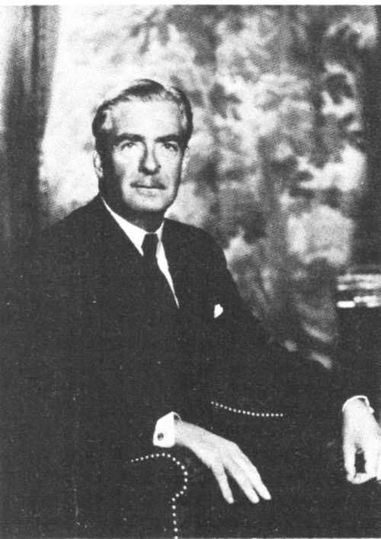
Антони Иден.
110
стал настаивать на выполнении договоров, по которым четыре британских самолета были проданы Испании. Я ответил ему, что речь идет, очевидно, о гражданских самолетах, продажу которых мы не контролируем. Посол спросил меня, могу ли я его заверить, что правительство его величества не будет препятствовать снабжению продовольствием республиканского правительства. Я дал ему такое заверение. Тогда Оливан спросил, какой линии поведения у нас будут придерживаться в вопросе о поставках оружия и боеприпасов. Я ответил, что для этого нужна лицензия на экспорт оружия; если испанское правительство об этом попросит, такая просьба будет, несомненно, рассмотрена.
Французское правительство было затронуто испанской драмой еще больше, чем наше. Блюма со всех сторон осаждали ходатайствами об оказании помощи мадридскому правительству; однако 26 июля он заявил, что Франция ни в коем случае не может вмешиваться в испанские дела. Он хорошо знал, так же как и Дельбос [в то время министр иностранных дел — Ж. С], что поступить иначе — значило сразу разделить Францию на два враждебных лагеря и что открытое вмешательство великих держав может привести к общеевропейской войне. Мы поддержали эту позицию Франции. Великобритания должна была приветствовать невмешательство прежде всего потому, что, если бы Испанская война стала международной, последствия ее были бы неконтролируемы. Наше влияние в Европе было направлено на локализацию конфликта, ибо таким образом отодвигалась непосредственная опасность общеевропейской войны.
ЖОРЖ СОРИА. Третий вопрос, вокруг которого до сих пор не прекращаются споры историков Испанской войны, касается глубинных причин невмешательства; инициатором его был председатель совета министров Франции Леон Блюм. Здесь сталкиваются две точки зрения. Согласно первой, основанной на авторитетных свидетельствах бывших французских государственных деятелей той поры, невмешательство, предложенное Леоном Блюмом, было следствием предостережения, сделанного ему британским премьером Стэнли Болдуином во время пребывания Блюма в Лондоне 22-23 июля 1936 года, и прямого демарша того же Болдуина, направленного непосредственно президенту Лебрену.
Давление англичан выразилось в устном заявлении, что если Франция будет снабжать оружием Испанскую республику и окажется втянутой в конфликт с Италией и Германией, то ей придется бороться с ними в одиночку, а Великобритания объявит нейтралитет.
Вторая точка зрения начисто отвергает первую как не имеющую никаких оснований. Вот что говорит об этом А. Иден.
АНТОНИ ИДЕН. 2 августа французское правительство взяло на себя смелую инициативу, предложив, чтобы Франция, Италия и Великобритания, три державы, наиболее заинтересованные в испанских событиях, заключили официальное соглашение не вмешиваться в дела этой страны. Оно считало, что это соглашение, к которому могут затем присоединиться и другие страны, должно было бы запретить поставку оружия в любую область Испании. Я добавил, что к этому соглашению должны присоединиться наравне с Францией, Италией и Великобританией также правительства Германии и Португалии. Я выразил также надежду, что в нужное время соглашение будет подписано всеми другими заинтересованными государствами и что я готов немедленно применить принцип невмешательства, если так же поступят Франция и Италия.
12 августа Роже Камбон, поверенный в делах Франции в Лондоне, представил нам предложение своего правительства, где говорилось, что если мы в принципе пришли к соглашению о невмешательстве, то следует создать контрольную комиссию, чтобы утвердить договор и следить за нашими дальнейшими действиями. Таково происхождение Комитета по невмешательству.
19 августа я принял решение объявить, что Великобритания применит эмбарго на вывоз оружия в Испанию, не дожидаясь присоединения других государств. Я написал Болдуину [в то время премьер-министру — Ж. С.] следующее:
«Вы знаете о принятом нами вчера решении, имеющем целью помешать отправке оружия и самолетов из нашей страны в Испанию. Я чувствовал, что необходимо поступить таким образом, даже не дожидаясь, когда мы заключим международное соглашение, так как был уверен, что своим примером мы сможем побудить другие страны, и прежде всего Германию и Италию, последовать за нами».
Я еще не понимал, как опасно давать советы диктаторам, более склонным ложно истолковывать их, чем следовать им.
Артур Гринвуд и сэр Уолтер Ситрин вместе с другими членами Лейбористской партии попросили меня принять их 19 августа, и я конфиденциально сообщил им о предпринятой нами акции, указав на то, что инициатива соглашения о невмешательстве исходит от французского правительства. Тут один из депутатов спросил меня, слышал ли я о том, что кругом говорят, будто эта французская инициатива была вызвана давлением британского правительства. Я ответил, что в этой инсинуации нет
111
ни слова правды, и мое заявление было тут же записано. Неделю спустя та же депутация снова пришла в Форин оффис и после обсуждения ряда вопросов, касающихся Испанской войны, снова вернулась к происхождению соглашения о невмешательстве. По дошедшим из Парижа слухам, идея его зародилась в Лондоне, вероятно, во время переговоров между тремя державами: Францией, Бельгией и Великобританией. Я опроверг это утверждение и добавил, что был бы счастлив, если бы мог сказать, что это я предложил заключить соглашение о невмешательстве, ибо считаю это решение лучшим из всего, что можно было бы придумать при сложившихся обстоятельствах.
ЖОРЖ СОРИА. Еще один чрезвычайно интересный вопрос касается ограничения свободы передвижения судов по Средиземному морю, все возраставшего с конца 1936 года вследствие широкой интервенции фашистской Италии в поддержку генерала Франко. Это и послужило причиной заключения «джентльменского соглашения», подписанного Великобританией и фашистской Италией 2 января 1937 года.
Антони Иден, заключивший это соглашение от имени своей страны, не строил себе особых иллюзий относительно намерений Муссолини. Однако тут был затронут его авторитет. Тем горше было разочарование.
АНТОНИ ИДЕН. 7 ноября 1936 года я отметил в своем «Дневнике», что англо-итальянские отношения могут улучшиться только в том случае, если это придется по вкусу Муссолини, и что «ни обещания сотрудничества, ни заверения в дружбе, ни даже унизительные просьбы с нашей стороны никак не изменят линию поведения Муссолини».
Я не знаю, что было у дуче на уме, когда он говорил о «джентльменском соглашении».
Что касается меня, то я хотел получить от фашистского правительства заверение, что оно ни в коем случае, ни при каких обстоятельствах не нарушит неприкосновенности территории Испании. Я хотел, чтобы Муссолини это подтвердил, так как не было никакой уверенности, чем кончится гражданская война, и я не желал, чтобы Муссолини имел предлог остаться на какой-нибудь части испанской территории, особенно на Балеарских островах.
«Джентльменское соглашение» было подписано 2 января 1937 года.
В нем, в частности, говорилось:
Правительство Его Величества в Соединенном Королевстве и Правительство Италии:
— желая содействовать в интересах дела мира и всеобщей безопасности улучшению отношений между ними и со всеми средиземноморскими государствами и стремясь уважать права и интересы этих государств;
— считая, что свобода входа и выхода, а также транзита в Средиземном море представляет важнейший интерес для отдельных частей Британской империи и для Италии и что эти разные интересы нисколько не противоречат друг другу;
— отказываются от всякого желания изменить или, если это затрагивает их интересы, смириться с изменением статус-кво, касающегося национальной принадлежности территорий в зоне Средиземного моря;
— обязуются уважать права и интересы друг друга в указанной зоне;
— договариваются прилагать все усилия, чтобы пресекать всякие действия, способные подорвать хорошие отношения, которые настоящая декларация призвана укрепить;
— эта декларация ставит перед собой мирные цели и не направлена против какого-либо государства.
4 января 1937 года я узнал, что крупные контингенты итальянских «добровольцев» прибыли в Испанию. Наше соглашение было подписано два дня назад, и стало совершенно ясно, что Муссолини воспользовался переговорами, чтобы под их прикрытием совершить свое военное вмешательство.
Провал так называемого «джентльменского соглашения» послужил мне уроком; он показал, что бессмысленно вступать с Муссолини в новые переговоры, если он не выполняет ранее взятых обязательств.
В ноте от 7 января я в следующих словах охарактеризовал расширение конфликта:
«Испанская гражданская война перестала быть внутренним делом Испании; она стала полем международной битвы. Определять характер будущего испанского правительства сейчас менее важно для мира в Европе, чем помешать диктаторам добиться победы в этой стране. Размах и сущность интервенции, осуществляемой Германией и Италией, показали всему миру, что цель этих государств — добиться победы Франко, хотя бы и против воли испанского народа...»
ЖОРЖ СОРИА. Когда сломленный болезнью премьер-министр Стэнли Болдуин отказался от политической деятельности и передал свой пост Невиллу Чемберлену, вошедшему в историю как «человек с зонтиком», с кем Гитлер и Муссолини заключили Мюнхенское соглашение, отношения Антони Идена с новым премьер-министром постепенно становились все более натянутыми. Чемберлен принял ряд важных дипломатических решений, даже не посоветовавшись с
112
министром иностранных дел. Решения эти стали причиной глубоких разногласий между ними.
В чем они выражались, особенно когда дело касалось Испании?
АНТОНИ ИДЕН. Чемберлен считал, что мы должны во что бы то ни стало договориться с Италией. С Германией, говорил он, можно подождать.
18 января 1938 года я записал в своем «Дневнике»:
«Основная трудность состоит в том, что Невилл [Чемберлен. — Ж. С.] воображает, будто его миссия заключается в соглашении с диктаторами». Чемберлен думал, что диктаторы желали заключить соглашения и что он единственный человек, способный с ними договориться. Что касается меня, то я сильно сомневался, что Гитлер или Муссолини на самом деле готовы вести с нами переговоры; я хотел, чтобы мы всеми способами усилили свои позиции, и ставил на первое место укрепление англо-американских отношений.
Вернувшись в Лондон 30 января 1938 года после краткой поездки в Париж и Женеву, я написал доклад в Форин оффис по поводу наших переговоров с дуче:
«Сможем ли мы действительно заключить сколько-нибудь ценное соглашение с Италией, если в нем не будет рассмотрен испанский вопрос? Мы уже попробовали это год тому назад; но через две недели после подписания соглашения, где не было упомянуто о положении в Испании, Италия начала отправлять туда значительные военные контингента...
Во всяком случае, совершенно ясно, что, пока в Испании будет сохраняться положение, созданное бомбардировками мирного населения итальянскими самолетами и теми или иными формами итальянской интервенции, не может быть никакого улучшения в отношениях нашей страны с Италией».
ЖОРЖ СОРИА. И последнее, но не менее важное. Точные обстоятельства, при которых Антони Иден вышел в отставку, отказавшись от своего поста министра иностранных дел, являются историческим моментом, который представляет двойной интерес. Прежде всего чисто человеческий, потому что столкновение между Чемберленом и Иденом было весьма драматичным. А затем и политический, потому что пропасть, разделявшая этих двух людей, была следствием вставшей перед ними исключительно важной проблемы: какую позицию занять перед лицом диктаторов, то есть в конечном итоге какой следовать стратегии в сопротивлении фашизму.
Антони Иден был очень тверд. Он не доверял правильности анализов Невилла Чемберлена и предпочел уйти, зная, что его уход подготовит английское общественное мнение к неизбежности битвы, в которую будет рано или поздно втянута и Великобритания.
В этом отношении поведение Антони Идена предвосхитило яростное сопротивление фашизму английского народа сразу после военного поражения Франции в 1940 году, еще до того, как в войну вступили СССР и Соединенные Штаты.
Вот рассказ самого Идена об его отставке.
АНТОНИ ИДЕН. 7 февраля сэр Роберт Ванситтарт передал мне рассказ одного из членов кабинета министров, по словам которого «сэр Роберт [Ванситтарт. — Ж. С] был kicked upstairs» [то есть отстранен от должности с сохранением почетного звания — Ж. С] Этот министр сообщил также, что отныне иностранными делами будет ведать сам премьер-министр с помощью небольшого комитета, куда, естественно, войдет, став его членом, и сам рассказчик. Если бы я не стал подчиняться решениям этого комитета, меня вскоре постигла бы такая же участь, как и Ванситтарта.
12 февраля, когда я выступал перед молодыми членами «Имперской лиги» в Бирмингеме, австрийский канцлер Курт Шушниг подвергся в Берхтесгадене грубым нападкам [Гитлера. — Ж. С.]... Гитлер требовал, чтобы австрийский нацист Зейсс-Инкварт был назначен министром внутренних дел... К этому времени я все меньше и меньше желал начала переговоров в Риме. Было бы унизительным для нас участвовать в них, в то время как Гитлер вторгся в Вену, а Муссолини вводил новые войска в Испанию и требовал признания своей власти над Эфиопией.
Утром 18 февраля я перешел улицу и вошел в дом № 10 по Даунинг-стрит к премьер-министру. Мы вместе приняли итальянского посла.
Вот что я записал в «Дневнике» по поводу этой встречи:
«После беседы с Гранди [итальянским послом в Лондоне. — Ж. С], которая была прервана и осталась незаконченной, Н. Ч. [Невилл Чемберлен — Ж. С] сказал нам коротко и ясно, что он собирается сделать: объявить Гранди в 15 часов, что мы немедленно начнем переговоры. Вызвать в Лондон Перта, чтобы подготовить открытие переговоров в Риме.
Я возражал ему, подчеркивая, что мы добились лишь очень малых успехов в вопросе об Испании...
Тут Н. Ч. очень разгорячился, таким я никогда его не видел. Он шагал взад-вперед по комнате и пылко восклицал: „Антони, вы упускали одну за другой все возможности. Так решительно нельзя продолжать”. Я ответил ему: „Ваши методы хороши при условии, что вы доверяете тому, с кем ведете переговоры”. Н. Ч. бросил мне: „Я доверяю”».
Мы спорили о том, как следует
113
действовать. Я сказал ему, что не могу заявить о своем согласии с ориентацией, на которой он настаивает, и прошу провести совещание с нашими коллегами, прежде чем принять решение.
Кабинет высказал свое мнение. Большая часть моих коллег стояла за немедленное открытие переговоров, но очень мало кто из них мог сказать, какой пользы они ждут от переговоров, и ни один не сделал попытки опровергнуть мое мнение о Муссолини, то есть доказать, что ему можно доверять. Некоторые считали, что все же стоит предпринять любую попытку договориться, даже если она будет бесплодной. Это напомнило мне изречение лорда Мелбурна, считавшего, что, когда коллега говорит: «Надо же сделать хоть что-нибудь», он всегда предлагает какую-нибудь глупость... Большинство кабинета, особенно самые старые его члены, по-видимому, были согласны с премьер-министром.
В воскресенье вечером 20 февраля я написал премьер-министру:
«События последних дней выявили наше глубокое разногласие в чрезвычайно важном решении, как по существу, так и по его дальнейшим последствиям. Я не могу предлагать парламенту вести политику, с которой сам не согласен. Кроме того, я все больше убеждаюсь, как и Вы сами, что мы расходимся во взглядах на современные международные проблемы, а также на методы, какие мы должны применять для их решений.
По этим причинам я с глубоким сожалением пришел к заключению, что должен Вас покинуть, Вас и Ваших коллег, с которыми я работал бок о бок в годы великих трудностей и чрезвычайно напряженной международной обстановки...»
...В конце концов разделявшие нас разногласия касались кардинальных вопросов. Следовало решить, должно ли демократическое правительство, ведя переговоры с военной диктатурой, униженно просить о новой встрече, чтобы уладить старые споры, не убедившись на деле, что диктатор готов выполнить взятые ранее на себя обязательства перед демократией.
21 февраля, когда я после завтрака вышел из дома, направляясь в парламент, толпа, собравшаяся на улице, горячо приветствовала меня. В парламенте лорд Крэнборн и я заняли места на традиционной скамье, отведенной для подавших в отставку министров. В моей речи я заявил следующее:
«Палата удивится, что сегодня я так долго задерживаюсь на испанской проблеме... Это единственно потому, что она в данном случае служит хорошим примером. Мы можем рассматривать эту проблему лишь в связи с международным положением в целом. Последние месяцы, последние недели, последние дни стали свидетелями постоянных нарушений международных соглашений, а также попыток добиться политических решений с применением силы... Истинные соглашения никогда не заключались под угрозой. И в прошлом никогда наша страна не соглашалась вести переговоры в таких условиях...
Я с давних пор убежден, что с нашей стороны недостойно выражать желание договориться с тем, кто не хочет договариваться с нами...»
Утром 22 февраля, попрощавшись с моими верными сотрудниками в Форин оффис, я сдал свои полномочия королю Георгу VI, и он принял меня более дружественно, чем во время всех данных мне прежде аудиенций. Его величество сказал, что он сочувствует моей точке зрения и думает вскоре вновь меня увидеть.

ГЛАВА ПЕРВАЯ
Действующие силы

Первые отступления республиканцев

Если вспомнить, какие козыри оставались в руках у республиканцев 22 июля 1936 года, сразу же после военного мятежа, то тяжелые поражения, нанесенные мятежниками народной милиции с августа по конец октября, поражения почти гибельные для Испанской республики, угрожавшие самому ее существованию, могут вызвать законное удивление.
С точки зрения людских, промышленных и финансовых ресурсов республиканцы имели значительные преимущества. Они контролировали две трети территории страны, три крупнейших города, денежные запасы государства, почти всю промышленность и богатые сельскохозяйственные районы.
К тому же больше половины армии — 18 пехотных полков и 11 отдельных батальонов, 7 кавалерийских эскадронов, 31 артиллерийский дивизион и 16 инженерных групп и батальонов — отказались примкнуть к мятежникам.
Что касается военно-морских и военно-воздушных сил, то в подавляющем большинстве они остались верными республике.
Если подсчитать количество вооружения и боеприпасов, то получатся следующие цифры:
Винтовок, по некоторым данным — 275 тысяч. Согласно другим данным — 300 тысяч.
Пулеметов (легких и тяжелых) — около 1600.
Артиллерия — 400 орудий всех калибров. По другим подсчетам — 600, включая батареи противовоздушной обороны.
Авиация — 300 самолетов («Ньюпоры», «Фоккеры» и «Бреге») устаревших типов, неспособных сражаться с итальянскими и германскими самолетами, прибывшими в конце июля в Испанское Марокко.
Военно-морской флот: 1 броненосец, 3 крейсера, 4 эскадренных миноносца, 8 миноносцев, 12 подводных лодок и 1 канонерка.
Что касается боеприпасов всех видов: патронов для винтовок, для легких и тяжелых пулеметов, снарядов всех калибров и авиабомб, — то количество их было невелико. По подсчетам, их могло бы хватить лишь на неделю напряженных боев.
Людские ресурсы республиканцев составляли многочисленные солдаты, бойцы народной милиции и создававшиеся на местах отряды добровольцев, численность которых не поддавалась точному учету. Если добавить к ним 110 тысяч солдат, оставшихся на территории, контролируемой республиканцами, тогда общее число их составит около 200 тысяч человек.
Однако следует сразу же оговориться, что число это не соответствовало количеству сражавшихся, так как в начале войны большая часть из этих 200 тысяч человек не участвовала ни в одной военной операции.
А вот чем располагали мятежники, по свидетельству франкистского историка Рамона Саласа (не считая вооружений, которые они стали получать в конце июля из Германии и Италии):
Винтовок — 125 тысяч.
Пулеметов (тяжелых и легких) — 2030.
Артиллерия — 556 орудий (всех калибров).
Авиация — 100 самолетов («Ньюпоры», «Фоккеры», «Бреге») того же класса, как у республиканцев.
Военно-морской флот — 1 броненосец, 4 крейсера, 1 эскадренный миноносец, 3 миноносца, 4 канонерки и 5 судов береговой охраны.
Людские ресурсы (регулярные войска, силы охраны порядка, то есть гражданская и штурмовая гвардия и карабинеры), оставшиеся под контролем мятежников на континенте и в Испанском Марокко, насчитывали вместе с кадровыми офицерами около 100 тысяч обученных человек, в том числе 45 тысяч марокканцев и легионеров, показавших свою ударную силу с самого начала конфликта.
Тому, кто сам не пережил этого периода, трудно понять, как случилось, что за какие-нибудь десять недель такое благоприятное для республиканцев положение радикально переменилось и мятежные войска, готовясь к штурму Мадрида (такова неотвязная мечта генерала Франко), уже в первые дни ноября подошли к его предместьям.
Многие историки, пытаясь объяснить эту загадку, ссылались на «извечных злых демонов Испании»: яростный индивидуализм, вековую раздробленность страны, преклонение перед личным подвигом, неумение вникать в смысл реальных событий и т. д. Как же разгадать эту загадку, не впадая в упрощенный схематизм, не учитывающий различные компоненты столкновения, которое началось с первой недели августа?
115
Задача не из простых.
Первый готовый сорваться у вас вопрос — как могло произойти такое резкое изменение? — тотчас же сменяется другим вопросом — почему?
Это резкое изменение тем более удивительно, что вопреки существовавшему мнению Испанская республика в начале гражданской войны не испытывала недостатка ни в людях, ни в оружии, как об этом свидетельствуют приведенные выше цифры.
Однако ей помешали два важнейших обстоятельства, назовем их.
Прежде всего, отсутствие хотя бы минимальной согласованности в военных действиях. И, во-вторых, нехватка современного вооружения и командиров, которые дали бы возможность республиканцам оказать должный отпор противнику. Франкисты же с самого начала обладали и тем и другим: с одной стороны, современным германским и итальянским вооружением, доставленным в Испанское Марокко и Южную Андалусию в конце июля 1936 года, а с другой — кадровыми офицерами, стоявшими во главе сражавшихся мятежных частей.
Если не принимать во внимание этих двух основных обстоятельств, объясняющих первые поражения республиканцев, причины их будут еще долго приписываться древним демонам Испании, психологическим особенностям ее народа или загадочному лабиринту испанских традиций, из которого не выведет никакая Ариадна.

Война романтическая и неравная

Что касается людских ресурсов, то можно сказать, не отягощая этого анализа статистическими данными, что у республиканцев в этот период было больше людей, чем у мятежников.
Широкий поток добровольцев, вливавшихся в отряды народной милиции всевозможных направлений, вместе с частями штурмовой и гражданской гвардии и карабинерами, оставшимися верными республике, были более многочисленны, чем силы мятежных генералов.
Этот факт свидетельствует о том, с каким подъемом трудящиеся городов и деревень взялись за оружие, чтобы подавить мятеж. Если сравнить их с зажиточным населением городов и сельских местностей в мятежной зоне, не проявлявшим никакого стремления записываться в ряды добровольцев (за исключением рекете — фалангистов и «зеленых рубашек»), то мы увидим, с одной стороны, вооруженный народ, а с другой — людей расчетливых, занявших выжидательную позицию.
Как мы уже говорили выше, людские ресурсы республики были более многочисленны. Если в этом нет никаких сомнений, не менее очевидно и то, что значительная часть республиканских добровольцев не принимали участия в первых военных операциях либо потому, что их не сумели использовать, либо из-за того, что сами они не поняли необходимости немедленных действий.
Если прибавить к этому, что большинство из них не имело никакой военной подготовки, то отсюда вытекает, что в целом эффективность их действий или их участие в военных операциях были весьма ограниченными. По свидетельству лидера анархо-синдикалистов Рикардо Санса, на Каталонском фронте оказалось только около 20 тысяч добровольцев при имевшихся 100 тысячах винтовок, которыми располагала Каталония в августе 1936 года.
Следует напомнить, что в некоторых провинциях ничего или почти ничего не осталось от традиционной армии.
В Каталонии, оплоте анархо-синдикализма (враждебного всякой регулярной армии), вооруженные силы были попросту полностью распущены и заменены стихийно создававшимися антифашистскими отрядами милиции, возглавляемыми Центральным комитетом, в состав которого вошли лидеры ФАИ и НКТ.
В Леванте и Андалусии остатки армии были просто ничтожны. Народная милиция заполнила существующую пустоту. В Мадриде, в Кастилии, где социалисты и коммунисты имели преобладающее влияние, создалось более сложное положение. Главный штаб военного министерства остался на месте, в столице, но президент республики Мануэль Асанья не питал иллюзий относительно его возможностей, так как вся масса добровольцев и солдат получала указания чаще от политических партий и организаций, чем от оставшихся лояльными генералов.
Словом, рассматривая положение в целом, можно сказать, что в августе 1936 года дело обстояло так: армия, как орудие войны, была уничтожена. Все ее структуры полностью распались, влияние кадровых офицеров, оставшихся верными законному правительству, равнялось почти нулю.
Даже на военной форме отразилось стремление к новшествам. Народная милиция отказывалась от установленной военной формы, носила знаменитые «моно асуль» (синие комбинезоны индустриальных рабочих того времени) и каскетку нового типа, чаще всего украшенную эмблемой их профсоюза или партии.
Обычно отряд такой милиции насчитывал около шестисот человек и состоял из шести батальонов по сотне людей в каждом.
116
Эти батальоны не имели порядковых номеров и обычно назывались в честь какого-нибудь события или человека, значительного для добровольцев отряда. Иногда их называли в честь великих революций прошлого (например, «Парижская Коммуна», «Октябрь») или их вождей, а иногда и в честь европейских политических деятелей нашего времени («Димитров», «Тельман») или своих национальных героев («Пасионария», «Дуррути» и т. д.). Бывало батальоны выбирали названия, связанные с профессиональной работой своих членов; так, металлисты назвали сформированный ими отряд «Стальной батальон».
Впоследствии так называемые «стальные отряды» были главным образом контратакующими. Они набили руку в стрельбе из пулеметов, в метании гранат, бросании динамитных шашек, а также в ведении партизанской войны на территории противника.
Итак, можно сказать, с прошлым было покончено начисто.
Было ли это фатальным? Или можно было этого избежать?
Не имеет смысла обсуждать этот вопрос.
Принимая во внимание все, что накопилось в истории взаимоотношений между испанским народом и унаследованной от монархии армией, можно сказать, что было очень мало шансов, чтобы все сложилось по-иному.
Военная реформа, проведенная в 1931 году Мануэлем Асаньей, разрешавшая уйти в отставку всем кадровым офицерам, которые того пожелают (полностью сохраняя им жалованье), не принесла заметного результата ни в смысле ожидаемой демократизации армии, ни в плане улучшения отношений между рядовыми солдатами и офицерами.
Королевская армия, так же как и администрация, унаследованная от монархии, стала называться республиканской, почти не изменившись. Она только сменила свое знамя.
Хотя больше половины кадровых офицеров отказались выступить против республиканского строя, — факт весьма положительный с политической точки зрения, — однако это нисколько не изменило отрицательного отношения солдат к офицерам.
Для большинства добровольцев офицеры, оставшиеся верными присяге, данной ими правительству, как правило, не заслуживали доверия в качестве военных командиров. Очень многие уже заранее считали их подозрительными.
Чтобы покончить с такой подозрительностью, военный министр до утверждения в должности кадрового офицера, выразившего желание сражаться с мятежниками, поручал созданной им комиссии провести проверку.
После просмотра их досье кадровых офицеров разделяли на три категории, обозначенные одной буквой:
Р — республиканец.
И — индифферентный.
Ф — фашист.
Офицер, попавший в третью категорию, уходил из армии. Офицеров второй категории отправляли в тыл, где они обучали новобранцев. Офицерам первой категории поручали командные посты в региональных штабах и в отрядах милиции.
Если бы не была принята эта мера, бойцы народной милиции ни за что не согласились бы сражаться под командой кадровых офицеров, как и случалось кое-где на разных фронтах.
Однако, если учесть величину территории, контролируемой республиканцами, количество кадровых офицеров, которым доверили командные должности, в первое время было очень невелико — самое большее несколько сот человек.
В этом отношении положение изменилось лишь после битвы за Мадрид, когда выковалась Народная армия, где офицеры заняли места в соответствии с их квалификацией и способностями.
В начальный период отряды народной милиции, пытавшиеся создать у себя некую организационную структуру, сами выбирали или назначали своих командиров. Те же, кто не признавал никаких организованных подразделений, представляли собой, за редкими исключениями, скорее беспорядочное сборище вооруженных людей, чем воинскую часть.
Такими были, в частности, первые отряды анархо-синдикалистов, редкая храбрость которых равнялась лишь ее бесполезности.
Злоключения, постигшие знаменитого лидера анархистов Дуррути, служат наглядным примером этого положения дел. Он вышел из Барселоны 24 июля 1936 года с отрядом в несколько тысяч человек, чтобы захватить Сарагосу — колыбель арагонского анархо-синдикализма, — но в течение трех недель его войско растаяло, и ему пришлось повернуть назад, даже не добравшись до места, которое он собирался «проглотить сходу».
Умудренный печальным опытом, Дуррути переменил свои взгляды, но вскоре погиб в осажденном Мадриде. (Он был первым лидером ФАИ и НКТ, выступившим за создание Народной армии.)
Все это объясняет, что представляла собой в первые месяцы война, которую вела народная милиция, особенно в областях, где преобладало анархистское влияние. Война в романтическом духе, неравная, ведущаяся порой врукопашную. Война девятнадцатого века в разгар двадцатого! Война, заранее обреченная на поражение.
В областях, где наибольшим влиянием пользовались социалисты
117
и коммунисты, как, например, в Мадриде и его окрестностях, попытки ввести рациональное начало в ведение военных операций тоже ни к чему не привели.
Потрясение было столь сильным, что все благие намерения повисали в воздухе, и так продолжалось до начала октября.
В результате у республиканцев не оказалось ни общего стратегического плана, ни соответствующей тактики.
Несмотря на численное превосходство, положение республиканцев все ухудшалось, тем более что они сражались с регулярными частями, дисциплинированными, обученными, закаленными, под командой штабных офицеров и опытных военных специалистов, людей, решивших играть ва-банк в авантюре, грозившей им гибелью, если они не добьются победы.
Единственной серьезной попыткой противопоставить согласованным действиям франкистских войск хотя бы минимально организованный отпор и сдержать стремительный ход событий было создание силами коммунистов в конце июля Пятого полка, ставшего ядром будущей испанской народной армии. Но действительно ощутимых результатов он добился только в середине октября, накануне битвы за Мадрид.
Что касается проблемы вооружений — если правда, что у республиканцев 22 июля было больше оружия, чем у мятежников, — то ее надо рассматривать под определенным углом зрения: как сумели воспользоваться те и другие этим оружием.
Имея больше винтовок, пулеметов, орудий, самолетов, больше военных судов, чем у мятежников, республиканцы не обладали в целом в масштабах своей территории ни подлинным контролем за использованием этого оружия, ни умением успешно применить его в боевых операциях.
Первоначальное преимущество республиканцев, подчеркнутое франкистским историком Рамоном Саласом, оставалось лишь теоретическим. Оно не принесло успеха военным действиям летом 1936 года.
Республиканский военно-морской флот (принимая во внимание количество судов и разнообразие их типов — от броненосцев до подводных лодок), бесспорно, мог бы помешать первым конвоям мятежников с марокканскими частями и легионерами пройти через Гибралтарский пролив. Он мог бы также блокировать марокканские порты, откуда отправлялись конвои, и угрожать приморским городам юга Андалусии, где мятежники утвердились только благодаря чудовищному блефу, разыгранному в Севилье генералом Кейпо де Льяно. Однако можно сказать, что флот попросту бездействовал.
Было ли это потому, что экипажи, захватив военные суда, не сумели использовать их боевые возможности? Этому не трудно поверить, поскольку республиканский флот ни разу не угрожал хотя бы портовым сооружениям Испанского Марокко.
То, что произошло с военной авиацией, оставшейся на три четверти верной Испанской республике, было не менее плачевно, особенно в тот период, когда генерал Франко создавал свой «воздушный мост» над Гибралтарским проливом.
Несомненно, если бы республиканские истребители — хотя они и не обладали высокими летными качествами — вылетали со своих баз на Андалусском побережье и угрожали «Юнкерсам», перевозившим наемников и военные грузы, а бомбардировщики, несмотря на свою небольшую скорость, бомбили бы аэродромы Медильй, Сеуты и Тетуана, чтобы ими не могли воспользоваться мятежники, темпы перевозки легионеров и марокканцев весьма замедлились бы. А заодно и подготовка к «маршу на Мадрид». Ибо хотя итало-германская авиация, спешно направленная в конце июля в Испанское Марокко и юго-западную Андалусию, уже была на месте, все же она была не вездесуща.
118
Однако и авиация полностью бездействовала. Не был поднят в воздух ни один самолет.
Потому ли, что никто не мог понять истинного значения операции, задуманной Франко?
Потому ли, что никто не додумался использовать военную авиацию для пресечения воздушных перевозок?
Потому ли, что люди были подавлены превосходством германских и итальянских самолетов?
С другой стороны, если учесть огневую мощь оружия, оставшегося в руках республиканцев, то мы видим, что она таяла на глазах из-за того, что почти все недавно сформированные отряды, словно в приступе странной лихорадки,
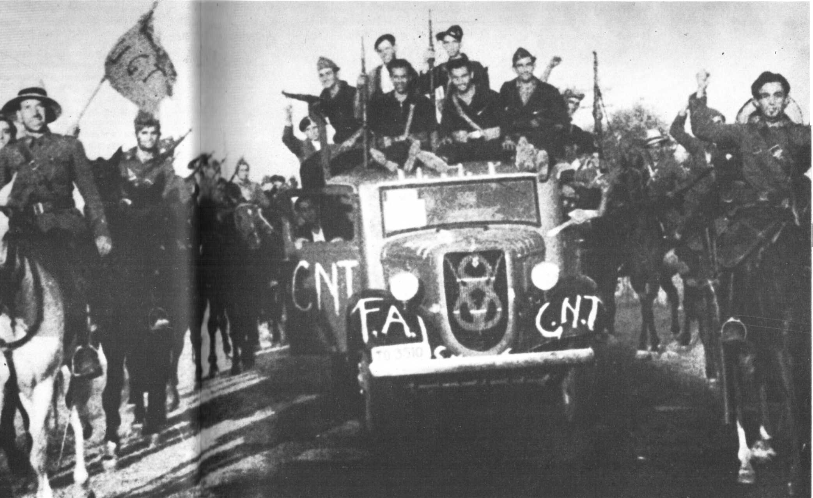
Отряд кавалерии «синдикалистов» (ВСТ и ФАИ-НКТ) на пути в Мадрид.
119
бросились устраивать собственные склады оружия, только для своего отряда или партизанской группы.
К перечисленным фактам — их невозможно недооценивать, и тот, кто выпустит это из виду, не сможет понять первых тяжелых поражений, понесенных республиканцами, — следует добавить еще один: неожиданное появление «Юнкерсов», «Савой» и «Фиатов» в Испанском Марокко и Севилье. Как по скорости, так и по вооружению эти самолеты, бесспорно, превосходили истребители и бомбардировщики республиканцев.
Об их якобы недостижимом превосходстве вскоре сложился миф, он сковывал республиканскую авиацию и мешал ей действовать и предпринимать рискованные, но возможные операции, которые были бы весьма полезны, особенно на юге Андалусии и в Испанском Марокко.
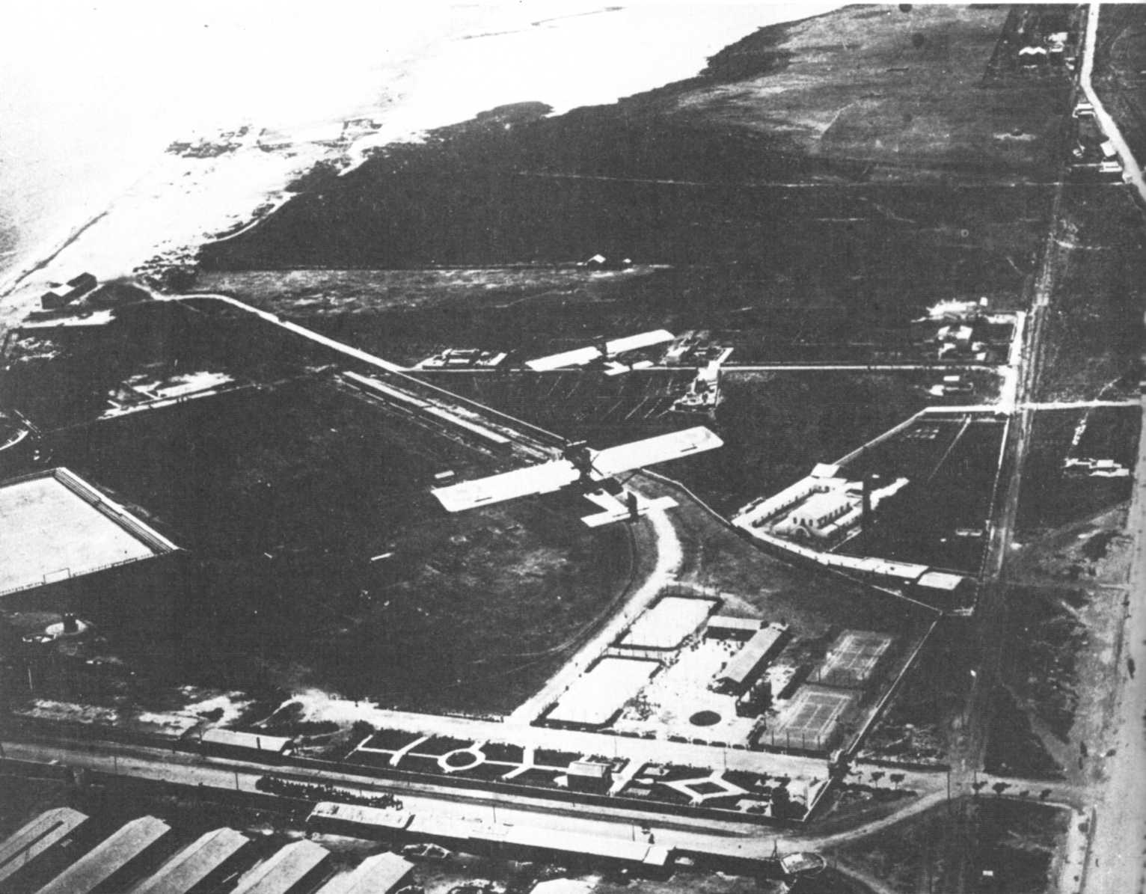
Самолет типа «Дорнье» над Мелильей в конце июля 1936 года. Эффективность этих аппаратов по сравнению с современными самолетами, полученными Франко от Гитлера и Муссолини, была просто смехотворной.
120
В это же время — в конце июля и начале августа — французский министр авиации Пьер Кот с согласия Леона Блюма отправил в республиканскую Испанию тридцать самолетов-разведчиков и бомбардировщиков более современной конструкции. К ним добавили пятнадцать истребителей и десять транспортных самолетов, но следует подчеркнуть, что их нельзя было использовать, поскольку перед отправкой с французской базы (о лицемерие!) с них было снято все вооружение. Пришлось доставать бомбы и пулеметы, чтобы самолеты стали боеспособными. А это дело не одного и не двух дней. Кроме того, надо было дать хоть минимальное время на тренировку экипажей, чтобы, с одной стороны, испанские летчики, а с другой — пилоты эскадрильи «Испания», сформированной в середине августа Андре Мальро, могли ознакомиться с вооружением.
Такое стечение обстоятельств также обеспечило генералу Франко превосходство в воздухе над Гибралтарским проливом. Это позволило ему выбраться из тупика, в который он попал 17 июля, когда его ударные подразделения оказались блокированными в Испанском Марокко из-за массового неповиновения экипажей судов военно-морского флота.

Воздушный мост и морские конвои: их последствия

Надо сказать, что мятежники сумели наилучшим образом воспользоваться неопытностью отрядов народной милиции в военном деле, разобщенностью высшего командования республиканцев и быстрым поступлением итальянского и германского вооружения.
И это объясняет ход военных операций. Африканская армия была ударной силой, направленной из Марокко. Перевозки марокканских частей и легионеров в Андалусию шли двумя путями: воздушным и морским. Что касается воздушных перевозок, то генерал Франко ввел в них новшество: он создал «воздушный мост».
Делая 10-12 челночных перелетов, транспортные «Юнкерсы», набитые марокканцами и легионерами, перевозили в разные пункты Андалусского побережья ударные силы, блокированные в Марокко (людей и снаряжение).
Окрыленный достигнутым успехом, Франко направил через пролив морские суда, нагруженные войсками и оружием под охраной бомбардировщиков. Как сказали бы сегодня, под «воздушным зонтиком».
Этот «воздушный зонтик» в то время состоял всего из двух десятков бомбардировщиков («Савойя-81» и еще несколько самолетов). Однако его одного было достаточно, чтобы заставить отойти республиканские военные суда, несмотря на то что они были снабжены средствами противовоздушной обороны и издали патрулировали марокканские берега. И конвои мятежников прошли.
Что же касается основных военно-морских сил республиканцев, то после того, как портовые власти Танжера отказались снабжать их горючим, они несколькими днями ранее отправились на военно-морскую базу в Картахену. Они ушли не из-за отказа Танжера, а из-за невероятного блефа генерала Франко.
В конце июля суда республиканского флота, крейсировавшие в проливе, бросили якорь в порту Танжера, входившего в «международную зону» и находившегося под объединенным контролем Франции, Англии, Испании и Италии. Франко послал в танжерский Комитет международного контроля серию угрожающих нот с заявлением, что он собирается выгнать из Танжера суда республиканского флота и вышлет для этого через пролив эскадрилью бомбардировщиков.
Великобритания, поверив этому шантажу, сейчас же оказала давление на Францию, и испанское правительство подчинилось.
Республиканский флот, согласно международному праву, мог и даже должен был остаться в Танжере, но получил приказ из Мадрида отбыть в Картахену, чтобы «избежать международных осложнений».
Таким образом, перед генералом Франко открылся путь через пролив, и благодаря этому он сделал Южную Андалусию оперативной базой своего «марша на Мадрид».
Если вначале он думал провести сокрушительное наступление на столицу — моторизованный бросок по линии юг-север (он даже отдал 2 августа приказ о его подготовке), то теперь отказался от этого плана, узнав, что может встретить очаги сопротивления на подступах к Кордове.
6 августа он выбрал другой вариант, менее эффектный, ибо менее быстрый, но более осторожный и в итоге более верный.
Он состоял в том, чтобы направить наступающие воинские части на северо-запад для соединения с войсками Северного фронта, продвигавшимися под командой генерала Молы по горным массивам к северу от столицы, а затем идти на Мадрид вдоль долины реки Тахо.
Тем же летом началось еще одно наступление, возглавляемое генералом Молой, с целью изолировать Страну Басков от Франции. Закрыть эту часть пиренейской границы.
Наступление Франко и продвижение генерала Молы сделали очевидным один факт: каким бы героическим ни было сопротивление республиканцев, оно и практически,
121
и теоретически было обречено на неудачу.
Вооруженный народ был великолепен, но бессилен.
Республиканские отряды милиции, можно сказать, не имели еще представления о координации боевых средств даже на уровне элементарных связей между пехотой, кавалерией и артиллерией. Они воевали, не имея никакой подготовки, не зная азбуки военных действий. Многие милисьянос, вступая в отряд, едва умели обращаться с оружием и не знали, как использовать местность для обороны.
Обычная артиллерийская подготовка или воздушная бомбардировка приводили к неисчислимым потерям в их рядах, а еще чаще к катастрофическим последствиям.
В первые недели боев они лишь в редких случаях рыли на фронте траншеи, ожидая нападения. Отряды народной милиции беспокоились только о том, как бы чего не случилось у них на флангах. Они сражались лишь вдоль дорог. Вот почему они так часто попадали в окружение и их истребляли на месте. Вот почему они так часто отступали и снова делали те же ошибки.
В этих отрядах не было постоянного людского состава. Большинство бойцов то и дело кочевали из одного отряда в другой. Они выбирали отряд по своему вкусу, а если им что-либо не нравилось, переходили в другой. К тому же если фронт проходил возле их родных мест, они часто с наступлением ночи уходили из своих частей, возвращались лишь под утро и поднимали переполох, разыскивая товарищей. Унтер-офицеры и новоиспеченные командиры тоже участвовали в подобных эскападах.
Естественно, в этот начальный период боеспособность этих отрядов милиции была очень мала.
Когда в начале августа 1936 года отряды каталонской народной милиции при поддержке военных судов и регулярных частей под командой майора Байо попытались высадиться на Мальорке, — а это требовало тщательной координации действий разных родов войск, — было достаточно налета нескольких самолетов противника и залпов береговой артиллерии, чтобы экспедиция провалилась и отряды в полном расстройстве вернулись в Барселону.
Все попытки отрядов народной милиции начать наступление в августе 1936 года очень быстро выдыхались. Если учесть полное отсутствие подготовки, можно сказать, что они были заранее обречены на провал. Мертворожденные затеи. Иначе и не могло быть.
При отсутствии серьезной военной выучки, квалифицированного офицерского состава и единого командования героизм народа был бессилен.
Бойцы народной милиции долго оставались в плену своих представлений о «романтической войне». Они отказались от иллюзий, унаследованных от прошлого века, только столкнувшись с жестокой реальностью своих поражений.
Этот кризис роста длился целых три месяца. Однако после бесконечных испытаний, тянувшихся с августа по октябрь и отмеченных рядом тяжелых поражений, создавшееся положение, к удивлению, не поколебало духа народа.
Было ли это внутренним протестом, отвергавшим даже самую возможность падения Мадрида? Неким бегством в будущее от ситуации, с каждым днем становившейся все более угрожающей? Или, может быть, в глубоком мраке ночи впереди мелькнул маленький светлый лучик зарождавшейся надежды? Драма, так быстро начавшись, казалось, уже близилась к развязке.
Вспомним ее узловые моменты.

Скачок из Севильи в Бадахос.
237 километров за десять дней

Как только генерал Франко сконцентрировал марокканцев и легионеров в Севилье, он разделил и тех и других на колонны от 500 до 1000 человек под командой генералов-«африканцев», таких, как Варела, Ягуэ, Кабанельяс и другие. Их первой задачей был захват двух городов — Мериды и Бадахоса.
Колонны двигались вдоль главных дорог на грузовиках. Вот чем и объяснялась быстрота их продвижения. (Ягуэ покрыл расстояние от Севильи до Мериды —199 километров, — ни разу не вступив в бой.)
Прежде чем идти на приступ селения, мятежники проводили небольшую артиллерийскую подготовку, затем следовала речь, передаваемая через громкоговорители. Жителям приказывали вывесить белые флаги на окнах и дверях и широко распахнуть ворота и входы во всех зданиях.
Этот сценарий стал разыгрываться с начала военных действий в Андалусии и повторялся на всем протяжении пути марокканских войск и легионеров. В нем была заранее рассчитанная театральность, оказывавшая определенное воздействие.
Вместо того чтобы нападать на фланги движущейся колонны — самое уязвимое место противника, — республиканцы чаще всего, забаррикадировавшись в селениях, стреляли в мятежников, пока у них не кончались патроны. (Надо сказать, что республиканцы были очень плохо вооружены, так как склады оружия и казармы в этом районе оставались в руках мятежников, а недостаток оружия еще усиливал беспомощность такой тактики.)
После захвата селения тотчас же
122
развертывалась вторая часть оперативного сценария.
Оставшихся в живых бойцов, попавших в руки марокканцев или легионеров, выстраивали вдоль большой дороги и тут же расстреливали в упор, а иногда еще и пытали (отрезали уши, половые органы и т. д.). Затем следовала «обработка» карманов расстрелянных. Найденные в них мелочи считались обычной военной добычей. Ограбление трупов превратилось в систему: с них снимали обручальные кольца, вырывали золотые зубы и т. д.
Колонны мятежников не задерживались в завоеванных селениях. Они оставляли в них очень небольшой отряд, имевший два задания: во-первых, охранять дорогу, по которой шло снабжение военных частей; во-вторых, установить на месте новый военный порядок.
Даже в дни, когда франкистские колонны продвигались на десятки километров, захват Андалусии марокканскими частями все же не был легкой прогулкой, как это утверждали некоторые профранкистские историки.
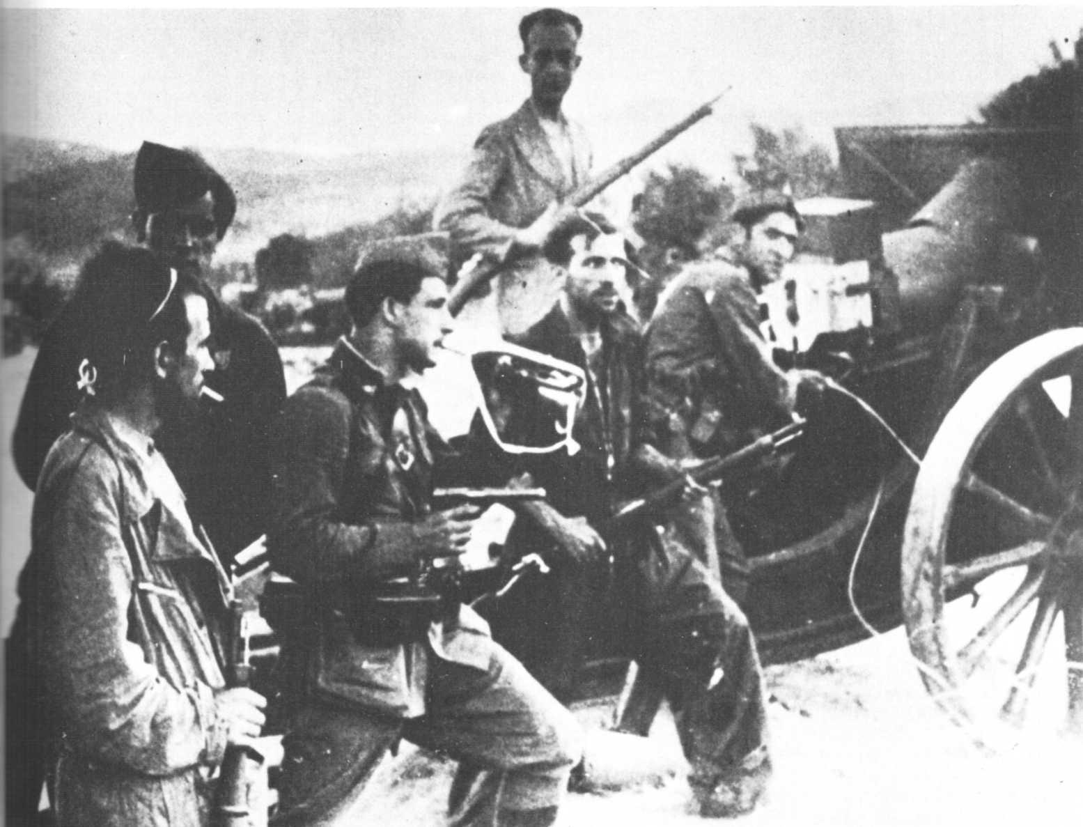
Бойцы народной милиции в первые месяцы войны, для которых была характерна известная театральность так называемой «романтической войны».
123
На деле в середине августа потери, нанесенные республиканцами марокканским войскам и легионерам, так встревожили генерала Ягуэ, что он спешно запросил подкрепления. Он всячески старался привлечь в ряды легионеров португальских добровольцев.
Заняв 11 августа город Мериду, войска генерала Ягуэ повернули на запад к Бадахосу, главному городу Эстремадуры, стратегическому узлу, где сходились железные и шоссейные дороги, идущие с севера на юг; к тому же город находился километрах в десяти от португальской границы.
14 августа Бадахос, где весной 1936 года началось движение за передел земли, был взят после ожесточенного боя, в котором участвовало около четырех тысяч бойцов народной милиции и штурмовой гвардии.
Ягуэ, собиравшийся с маху захватить этот город (окруженный высокими стенами и защищенный рекой Гвадианой с широким и глубоким руслом) после обычной артиллерийской подготовки, а затем атаки, увидел, что замысел его провалился; это было впервые после начала кампании.
Пушки палили все утро, осыпая снарядами крепость и городские дома. Но защитники, спрятавшись со своими пулеметами в нишах на старых крепостных стенах, стреляли не переставая.
В своей статье «Марш всей нации» английский военный корреспондент Гарольд Кардосо рассказывал, что, желая поскорее закончить битву, которая грозила превратиться в длительную осаду, Ягуэ отдал приказ взорвать динамитом Троицкие ворота, ведущие в крепость.
Только после того, как стена разлетелась на куски, легионеры, первые ряды которых были скошены пулеметным огнем, ворвались в город, где битва продолжалась еще до поздней ночи. Падение Бадахоса закончилось чудовищной бойней, которую служба пропаганды Хунты национальной обороны в Бургосе несколько дней отрицала, создав целую систему информации, основанной на самой наглой лжи.
Однако решительное отрицание кровавых событий, происшедших в Бадахосе, было разоблачено, как только их живые свидетели получили возможность сообщить о пережитых ими ужасах.
Первые свидетельские показания об этих зверствах — заслуга англосаксонских, французских и португальских журналистов. В своих телеграммах они рассказали, как после оскопления и уничтожения большинства пленных, взятых с оружием в руках, марокканские войска и легионеры согнали на арену для боя быков в Бадахосе много тысяч людей и расстреляли их из пулеметов.
Американец Джей Аллен описал в «Чикаго трибюн» размеры этой чудовищной бойни. Он называл цифру в четыре тысячи жертв.
Французский кино- и фотокорреспондент Рене Брю, находившийся в Бадахосе 14 и 15 августа (его фильм был уничтожен мятежниками), был свидетелем лишь части преступлений. В своем сообщении он говорил о тысяче заключенных, ожидавших расстрела. По другим подсчетам, жертвами этих убийств, напоминавших порой стрельбу в тире, оказались две тысячи человек.
Две тысячи? Четыре тысячи?
Ужас заключается не только в величине числа жертв, а в самой бойне. В ее форме.
Высшее командование смотрело не дрогнув на это уничтожение людей.
Журналист из «Нью-Йорк геральд трибюн» много времени спустя спросил у генерала Ягуэ, занявшего Бадахос, почему он не пытался положить этому конец. И услышал ужасающий ответ:
— А чего бы вы хотели? Чтобы я тащил за собой до самого Мадрида тысячи пленных? Или оставил их в Бадахосе, чтобы город снова перешел в руки красных?
Преступления на арене для боя быков в Бадахосе впервые показали, какими методами вели мятежники войну.
Все западные газеты от Лондона до Нью-Йорка — даже сочувствовавшие мятежникам — широко освещали эти события.
В Париже Франсуа Мориак, в начале гражданской войны не скрывавший своих симпатий к мятежникам и, по его собственным словам, действовавший как «сторонник правых», 18 августа 1936 года в газете «Фигаро» резко осудил «победителей Бадахоса».
«Массовые казни побежденных, — писал он, — полное уничтожение противника — что было законом до рождения Христа — являются чудовищным торжеством самых черных сил, известных в этом мире».
После взятия Бадахоса войска Ягуэ соединились с войсками генерала Молы, подошедшими с северо-запада; затем они повернули на северо-восток, собираясь подняться по долине Тахо до Талавера-де-ла-Рейны.

Сдача Ируна и Талавера-де-ла-Рейны

Тем временем Страна Басков — вернее, ее восточная часть, граничащая с французскими западными Пиренеями, — стала театром военных действий, имевших двойную цель: закрыть французскую границу и завладеть провинцией Гипускоа. Осуществить эти задачи должен был генерал Мола.
Кампания длилась с 5 августа по 4 сентября. У республиканцев и
124
здесь тоже не было единого командования.
Ведение военных операций было возложено на Хунту обороны провинции Гипускоа. Однако хунта существовала только на бумаге. Каждый город, каждый поселок, каждая деревня выполняли только решения, принятые местной хунтой, что приводило к полной неразберихе.
И все же в провинции Гипускоа шли ожесточенные бои, и баски, несмотря на раздробленность их сил, шаг за шагом сдерживали продвижение мятежников, наступавших под командованием полковника Беорлеги. Сражение как бы разделилось на два этапа.
Так, с 5 по 15 августа мятежники овладели несколькими укрепленными фортами, защищавшими подступы к пограничному городку Ируну. После чего дней десять солдаты Беорлеги топтались у высот Илайса и Субельсу и перед крепостью Сан-Марсиаль.
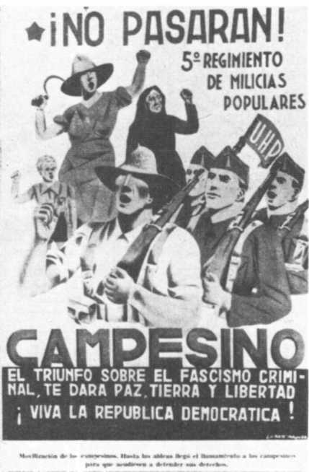
Плакат со знаменитым лозунгом «Но пасаран!» («Они не пройдут»)
25 августа снова началось наступление.
Взятие крепости Сан-Марсиаль 2 сентября решило участь Ируна. Вечером 4 сентября этот маленький пограничный городок, полыхавший в огне пожарищ, был захвачен после яростных атак мятежников, поддержанных итальянской авиацией, разбомбившей последние очаги сопротивления.
Затем пришел черед Сан-Себастьяна (13 сентября), который подвергли беспощадной бомбардировке военные суда, оставшиеся под контролем мятежников (среди них броненосец «Эспанья» и крейсер «Альмиранте Сервера»).
Хотя потеря Ируна и Сан-Себастьяна и была очень тяжелым ударом для республиканцев, но она дорого обошлась и мятежникам.
Из 45 рот рекете, введенных в бой генералом Молой, добрая треть была выведена из строя басками, хотя вооружения басков были поистине смехотворны (в Ируне у них была всего-навсего одна батарея 75-мм орудий, и они не имели ни авиации, ни пулеметов, а бойцов было не более тысячи).
Падение Ируна, по странному совпадению, произошло в тот же день, когда Ягуэ овладел транспортным узлом Талавера-де-ла-Рейна, находившимся в 114 километрах от Мадрида и считавшимся первым значительным бастионом на подступах к испанской столице.
Защита Талаверы была доверена кадровому генералу Рикельме, стороннику республики, но он оказался абсолютно недееспособным.
Еще немного, и за потерей Талаверы последовал бы полный разгром республиканцев в этом районе. Положение выправилось только благодаря энергичным атакам республиканцев и внезапным отходом дрогнувших франкистских войск. Одновременная потеря Ируна и Талавера-де-ла-Рейны произвели гнетущее впечатление в республиканском лагере и во всем мире.
Действительно, картина была мрачная. С одной стороны, северные области, обладающие крупными промышленными предприятиями и рудниками, находившиеся в руках республиканцев, оказались внезапно отрезанными мятежниками и не могли пользоваться ни железнодорожным, ни каким-либо другим транспортом, проходящим через французскую границу.
С другой стороны, каждому было ясно, что теперь колоннам мятежников понадобится всего четыре-пять дней похода, чтобы начать осаду Мадрида.
Взятие Ируна, хотя и было крупным поражением, однако не шло ни в какое сравнение с падением Талавера-де-ла-Рейны, происшедшим после воздушной бомбардировки и представлявшим настоящий разгром, о чем писал Андре Мальро в своем романе «Надежда», посвященном Испании. Падение этого города грозило самому существованию Испанской республики и было причиной отставки «однопартийного республиканского» правительства Хосе Хираля и создания коалиционного правительства.
Президентом нового правительства был избран лидер социалистов Франсиско Ларго Кабальеро. Такое решение, по правде говоря, было принято слишком поздно.
В течение всего августа и первых дней сентября правительство Хираля, похожее на несущуюся по бурным волнам соломинку, потеряло всякое доверие и день за днем показывало свою беспомощность перед лицом все увеличивающейся военной опасности. Оно бездействовало, когда соединились войска мятежников, двигавшиеся с севера и юга, и перед ними открылась дорога на Мадрид, также и тогда, когда Страна Басков и Астурия после падения Ируна внезапно
125
Демаркационная линия фронтов в начале ноября 1936 года.
1-Зона, контролируемая мятежниками к началу ноября 1936 года, перед началом наступления на Мадрид
2-Зона, контролируемая республиканцами
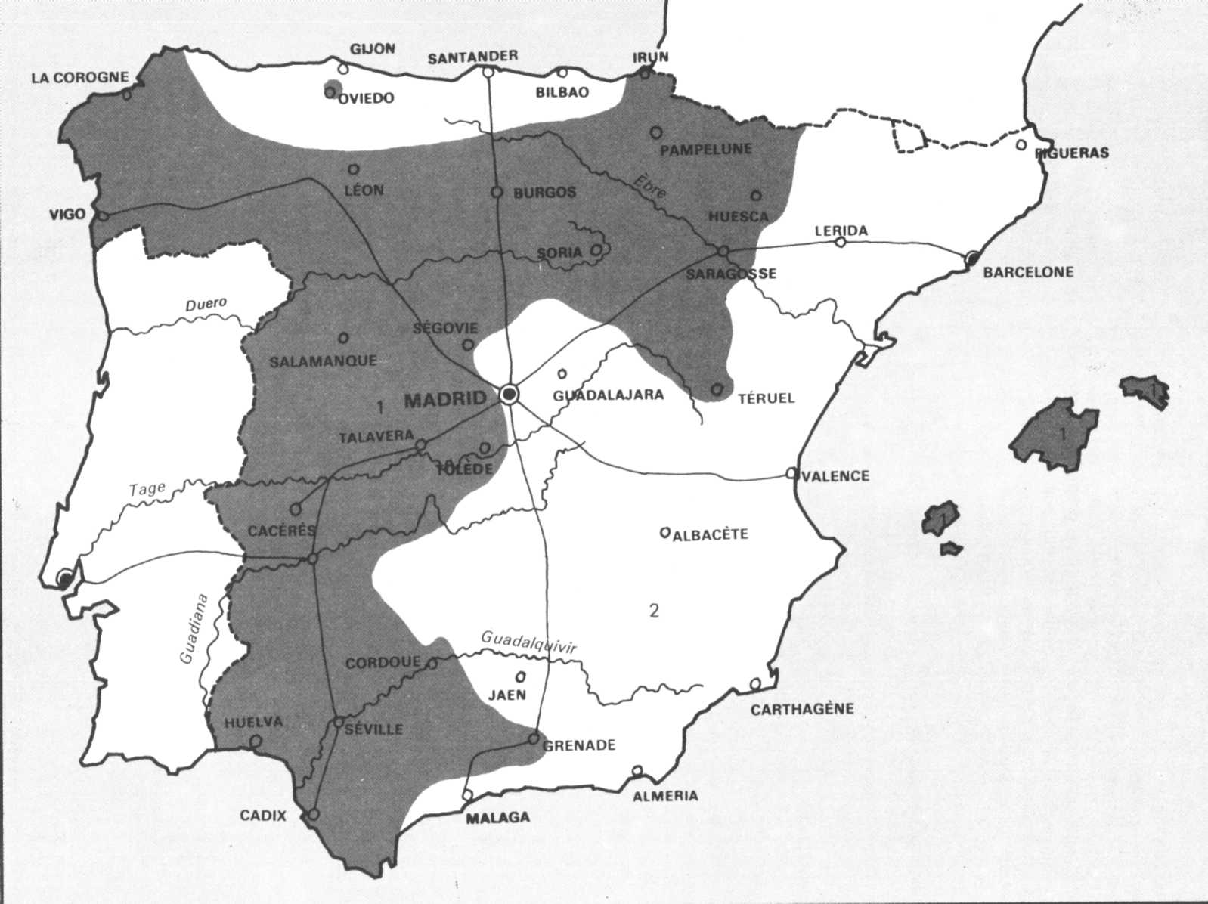
126
оказались в изоляции вследствие закрытия мятежниками французской границы.
Приход к власти правительства Ларго Кабальеро был воспринят республиканцами как мера, необходимая для общественного спасения. Кроме старого лидера социалистов, в него вошли еще пять социалистов, два коммуниста, два левых республиканца, один член Республиканского союза и один представитель Эскерра де Каталунья. Деятельность правительства началась с преобразования генерального штаба военного министерства, организации, ранее больше похожей на театр теней, чем на главное управление военными операциями на разных фронтах войны.
Одновременно в зоне Центра началось соединение частей народной милиции в смешанные бригады, которые сильно задержали продвижение франкистских колонн.
Если с 5 августа, начала наступления на Мадрид, до 4 сентября, даты падения Талавера-де-ла-Рейны, экспедиционный корпус, переброшенный из Африки, продвинулся примерно на 500 километров, то теперь ему понадобилось полных два месяца, чтобы пройти расстояние 112 километров, отделяющее Талаверу от ворот Мадрида.
Франко, конечно, продолжал свое победоносное наступление, но уже ценой больших человеческих потерь, в чем ему и пришлось признаться в первые дни ноября.
Республиканские войска, хотя они были еще не в силах остановить наступление франкистов, понемногу набирали силу, особенно батальоны Пятого полка (ставшего центром формирования частей народной милиции, признающих необходимость дисциплины и координированных действий воинских подразделений), и с середины сентября усилили контратаки против легионеров и марокканцев и снизили темп франкистского наступления, которое вообще-то стало возможным только из-за отсутствия организованного сопротивления.
Однако до того, как положение изменилось и вместо ежедневных отступлений республиканцам удалось закрепиться на своих позициях, чтобы стоять насмерть, пришлось все же ждать восемь недель. Восемь недель, в течение которых день за днем печатали коммюнике, в которых сообщалось, что республиканские войска «отошли на заранее подготовленные позиции».
Вместо того чтобы прямо заявить, что опасность, угрожающая Мадриду, усиливается с каждым днем и что никакие отступления, даже оправданные, уже недопустимы, в официальных военных коммюнике прибегали к смехотворной, никого не обманывающей риторике и наоборот, вызывали как бы рикошетом фантастические слухи о ходе операций и положении на фронтах. Слухи, называемые газетчиками утками, тем не менее оказывали влияние на умы.

Осада Алькасара

В конце этого ослепительного и в то же время зловещего лета события в крепости Алькасар в Толедо привели в замешательство всю республиканскую Испанию.
Этот эпизод, называемый некоторыми авторами «эпопеей XX века», отнюдь не принес славы мятежникам. Если события в АлькаСаре — это эпопея, то началась она весьма постыдно.
Толедские отряды милиции, в большинстве своем анархо-синдикалистские, подавили мятеж почти полностью и контролировали этот старинный город, разместившийся на высоком гранитном мысу, нависшем над излучиной реки Тахо. Полковник Москардо, комендант крепости Алькасар, заперся в ней 21 июля с тысячей офицеров и нижних чинов, гражданских и штурмовых гвардейцев, фалангистов и горсткой кадетов из военного училища. Остальные были горожане, среди них 210 детей, а еще трое родились во время осады. Полковник Москардо, чтобы обеспечить неприкосновенность своего убежища, укрылся за спинами детей, стариков и заложников, взятых из толедских семей, заведомых сторонников Народного фронта.
Да, вот вам и рыцарский жест, нечего сказать!
Напомним, что Толедо в истории великих достижений испанской культуры всегда занимал особо престижное место.
Передовой пост христианских государств в войнах с исламом во времена реконкисты, этот пленявший воображение город со своим кафедральным собором, синагогами, картинами Эль Греко стал своего рода городом-музеем и даже в начале XX века воплощал в сознании испанского народа историческое прошлое королевской и венценосной столицы и был резиденцией кардинала, примаса Испании.
Если говорить о крепости Алькасар, то она была лишь почтенным военным учебным заведением, где кадеты пехотного училища занимались своими науками, а длинная история крепости имела лишь символическое значение. Построенное в самой высокой части города старинное здание возвышалось над красивым и диким ущельем, в глубине которого струились илистые воды Тахо. Замок переходил от одного короля к другому вплоть до правления Карла V, а он превратил его в свою уединенную резиденцию.
Правые консерваторы и фашисты сразу сообразили, как можно обыграть историю Алькасара.
С первых недель войны в Испании они превратили крепость в живую легенду. С помощью крупных
127
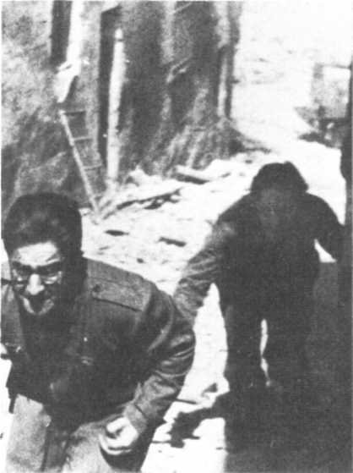
Михаил Кольцов (на переднем плане) и Жорж Сориа (сзади) пробираются по улочке, прилегающей к крепости Алькасар, под обстрелом мятежников.
европейских газет они расцветили этот миф всевозможными красками. Они не скупились на эпитеты, описывая, в каком «пылающем аду» жили 1350 осажденных, как они «умирали с голоду», но «сохраняли непоколебимый дух» и т. д.
Что касается «пылающего ада», я должен сказать, что бывал там более десятка раз с середины августа до середины сентября 1936 года и могу засвидетельствовать, что Толедо напоминал декорацию для киносъемки, где осажденные скорее играли в войну, чем воевали. Нелепую декорацию, вызывающую просто смех.
Чтобы проникнуть в самый город, надо было перейти старые мосты через Тахо. Бойцы милиции в соломенных конических шляпах, вооруженные карабинами, украшенными красными и черными лентами (цвета НКТ и ФАИ), встречали вас с улыбкой; затем долго разглядывали ваш пропуск с печатью военного министерства, к которому они старательно добавляли свою печать с надписью «Анархисты из Толедо, НКТ-ФАИ», чтобы показать, что именно они, а не военное министерство осуществляют высшую власть в городе. Подозрительные и своевольные, они затягивали осмотр документов, насколько им вздумается, чтобы продлить себе удовольствие.
Однажды я приехал в Толедо с Жаном Люрса — талантливым художником, которого я уговорил сделать (для крупного еженедельника того времени «Вандреди» — я был его испанским корреспондентом) рисунок тушью на целую полосу — иллюстрацию для моего очерка «Осада Алькасара». Нас задержал отряд охраны, решив, что пропуска, полученные нами в военном министерстве, вызывают подозрение. Нас продержали целый день в какой-то школе, пока «наводили справки о художнике, который хочет сделать зарисовки местности и передать их мятежникам».
Справившись в Мадриде, нас выпустили, принося извинения и дружески хлопая по спине, как принято у испанцев. Пройдя контроль, вы полностью принадлежали себе и делали что хотели — могли выйти хоть на передовую линию, и никто бы вас ни о чем не спросил. А дальше вы не переставали удивляться на каждом шагу.
Проходя по крутым улочкам старинного города, вы натыкались на толпы ребятишек, игравших во дворах аристократических особняков, занятых народной милицией. Вы встречали одетых в черное женщин, степенно занимающихся своими делами, не обращая ни малейшего внимания на непрерывную пальбу, несущуюся с площади Сокодовер, где выстрелы как бы вспарывали сухой и горячий воздух. Резкий запах пороха перехватывал дыхание.
Подходы к площади Сокодовер, центру Толедо, почти вплотную примыкают к высоким стенам крепости. Вокруг расположились республиканские бойцы: кто бренчит на гитаре, кто валяется на каких-то подстилках, и все это больше напоминает цыганский табор, чем передовые позиции.
На площади Сокодовер нам показали харчевню, которую посещал еще Мигель де Сервантес, а теперь она была под прицелом мятежников, засевших в крепости: они прятались за башенками, зубцами на стенах, в амбразурах и окнах, заложенных мешками с песком, и тщательно целились в намеченные мишени.
Им удавалось ранить гораздо больше осаждавших (скрывавшихся за баррикадами, кое-как сооруженными из разного хлама, изрешеченных пулями матрацев, старых сундуков и кресел), чем осаждавшим убить осажденных. Эти баррикады тянулись с трех сторон площади, окаймляя аркады с магазинами и кафе, искалеченными стрельбой из крепости.
С середины августа площадь Сокодовер стала местом встречи всех охотников за военными снимками — киношников и фотографов всего мира. Бойцы милиции позировали им перед своими баррикадами для кинохроники, репортеры жаждали снимать военные действия и делать фото для обложек журналов. Незачем говорить, что никаких действий там не было.
Эта площадь, которая целиком простреливалась пулеметами и легким оружием из Алькасара, была на деле самым неподходящим местом для взятия крепости приступом. Однако именно ее чаще всего показывали в бесконечных иллюстрированных журналах и на экранах Европы и Америки, называя театром жесточайших боев, что укрепляло в мировом общественном мнении миф о героическом Алькасаре. И республиканское
128
правительство до некоторой степени ответственно за то, что этот миф был раздут до таких размеров.
Своими отсрочками и смехотворными способами ведения осады крепости правительство содействовало всей этой шумихе, не отдавая себе отчета, что оно потворствует выдумке боевого шоу для военных корреспондентов, бегающих в погоне за сенсацией. По правде сказать, с военной точки зрения осада Алькасара была немыслимым маскарадом.
Вместо того чтобы решительно бросить на приступ крепости военные силы, снабдив их необходимым вооружением (артиллерия, минометы и т. д.), республиканское правительство молча взирало на создавшуюся обстановку. Расположившиеся на площади Сокодовер бойцы народной милиции — в большинстве своем анархо-синдикалисты — проводили время, разглядывая крепость в бинокли и постреливая из карабинов в стены толщиной в несколько метров. Осажденные, получая по радио ободряющие послания из главного штаба Франко и от приближающихся к ним колонн Ягуэ, очень быстро освоились с ролью «героев».
Они отвергали одно за другим предложения сдаться, получаемые из Мадрида. Переговоры тянулись до 24 августа, когда республиканцы впервые выстрелили по крепости из пушки. Но после нескольких выстрелов огонь прекратили, и переговоры возобновились.
9 сентября, когда колонны Ягуэ были в нескольких десятках километров от Толедо, новый глава правительства и военный министр Ларго Кабальеро отдал приказ одному из членов своего штаба, подполковнику Рохо, проникнуть в Алькасар и убедить осажденных сдаться.
В этот день я находился в Толедо. Я видел, как после приказа о прекращении огня республиканский парламентер направился к пролому в стене, где осажденный завязал ему глаза и увел внутрь крепости.
Ожидание было очень долгим.
Прошло несколько часов, наконец Висенте Рохо проделал тот же путь в обратном направлении и принес отрицательный ответ: полковник Москардо не только отказался сдаться, но считал вполне законным держать в подземельях замка гражданских лиц, взятых им в заложники, хотя Рохо заявил, что долг воинской чести обязывает его отпустить их.
Два дня спустя мадридский священник падре Васкес Камараса в свою очередь тщетно пытался убедить полковника Москардо выпустить на свободу мирных жителей. 13 сентября чилийский посол в Мадриде тоже попытался вмешаться. И также безрезультатно.
После этих трех попыток отчаявшиеся республиканцы сделали подкоп, заложили в него три мины и взорвали, однако среди осажденных никто не пострадал.
С тех пор дни осады были сочтены.
26 сентября генерал Варела, срочно направленный генералом Франко в Толедо, достиг со своими частями правого берега Тахо.
Как только это стало известно, бойцы милиции численностью в несколько тысяч, два месяца стоявшие под стенами Алькасара, тотчас же снялись с места и двинулись в сторону Мадрида. Лишь несколько сотен из них, укрепившись на близлежащем кладбище, все утро 27-го оказывали сопротивление.
В этот вечер осажденные вышли из подземелий, а силы генерала Варелы, проникнув в город, «по-рыцарски» расстреляли всех раненых, лежащих в военном госпитале, а после на крутых улочках старинного города занялись чудовищной охотой на людей.
Осажденные в крепости за десять недель осады потеряли всего 75 человек (убитыми и ранеными), а осаждавшие — несколько сотен. Что касается заложников, то от них не осталось никаких следов.
Сколько человек было уничтожено на улицах 27 и 28 сентября, так и осталось неизвестным.
Апогеем этой зловещей истории была судьба полковника Москардо. Его представляли в печати как человека редкого благородства и духовного величия, подобного античным героям Плутарха. В газетах всего мира миллионными тиражами воспроизводили его телефонный разговор 23 июля из крепости Алькасар с начальником народной милиции, угрожавшим немедленно расстрелять сына Москардо Луиса, взятого в плен республиканцами, если полковник не выпустит на свободу заложников и не сдаст крепость.
В течение двадцати лет перед мировым общественным мнением в печати утверждали, что после этого разговора (который Москардо якобы закончил, пожелав сыну «мужественной смерти») его сын был немедленно расстрелян. Робер Бразильяк первый увековечил эту легенду в своей книге «Кадеты Алькасара», вышедшей в 1936 году.
С тех пор многие англосаксонские журналисты и историки (среди них Г. Мэтьюз из «Нью-Йорк таймс» и Г. Саусуорт — автор многих работ о франкистских мифах) начисто опровергли утверждения Бразильяка. С документами и свидетельскими показаниями в руках они доказали, что сын Москардо не был расстрелян 23 июля, его расстреляли 23 августа, то есть на месяц позже и при совершенно других обстоятельствах. На другой день после мятежа 19 июля Луис Москардо был заключен в толедскую тюрьму. Он кончил свою жизнь после жестокой бомбардировки
129
фашистской авиации, громившей отряды народной милиции перед крепостью Алькасар. После налета несколько бойцов вывели из тюрьмы арестованных, среди них был и сын полковника. Они отвели их на соседнюю улицу и там расстреляли, согласно беспощадным обычаям этой братоубийственной войны.
Десятки восторженных статей были посвящены осаде Алькасара как франкистскими, так и западными журналистами. Робер Бразильяк в упомянутой нами книге рассказывал о том, что крепость защищали юные воспитанники военного училища, хотя там их было всего 7 человек на 1300 осажденных!
Все эти работы отличает одна особенность: лживые утверждения, представляющие рыцарями без страха и упрека кадровых офицеров и высший командный состав, хладнокровно заперших у себя в крепости мирных жителей, чтобы избежать нападения или хотя бы нейтрализовать его.
Захват Алькасара войсками генерала Варелы был тяжелым ударом для республиканцев. Толедо находился всего в 72 километрах от Мадрида, и дорога в столицу казалась широко открытой перед мятежниками.
Однако это было пока еще не совсем так. К тому же крюк, который пришлось сделать генералу Вареле, и время, потраченное на захват крепости, задержали его движение к столице.
Несущественные мелочи, скажут наблюдатели. Отнюдь нет.
Эти дни равнялись промежутку времени между датой, назначенной для взятия Мадрида, и днем, когда в Картахену прибыли военные грузы из Советского Союза.
Так как же произошло, что республиканцы, имевшие вначале такие явные преимущества во всех отношениях перед мятежниками, оказались в таком положении?
Вот на этот капитальный вопрос нам и предстоит теперь попытаться ответить, не переоценивая элементы случайности, и вскрыть глубокие корни событий, которые этим летом едва не закончились полным военным разгромом июльских победителей. Однако они устояли на самом краю бездны и зимой 1936/37 года снова резко изменили ситуацию, которую многие опытные наблюдатели считали отчаянной. Даже безнадежной.
130

Обстановка внутри страны

Развал государственной власти

22 июля 1936 года распространение военного мятежа, потерпевшего неудачу на двух третях территории Испании, приостановилось.
Генерал Франко рассчитывал на испанский военный флот для переброски своих наемников через Гибралтарский пролив. Однако флот находился в открытом море и патрулировал берега Андалусии под трехцветным флагом республики, так что генерал оказался блокированным в Марокко.
Что же до генерала Молы, который должен был занять Мадрид, то его отряды рекете и фалангистов топтались на месте к северу от столицы в ущельях сьерры, где части народной милиции преградили им путь.
Сначала миллионы людей из республиканского лагеря верили, что очищение территорий, оставшихся в руках у мятежников, — дело нескольких дней. Самое большее нескольких недель. Напрасно правительство Хираля и партии Народного фронта подчеркивали в своих листовках, что, пока мятежники не будут изгнаны из занятых ими городов и провинций, находящихся под их контролем, достигнутым республиканцами успехам грозит серьезная опасность. Ничто на свете не могло сломить всеобщего убеждения, порожденного особой атмосферой, царившей в эти июльские дни среди ликующего народа.
Два факта, имеющих решающее значение, придавали этой всеобщей уверенности особый, новый характер.
Первый факт: в Мадриде, Барселоне, Бильбао союз людей, боровшихся с черной реакцией, с фашизмом и наемной военщиной, выковался в крепко спаянное содружество, никогда ранее не виданное в истории Испании.
И это в пылу борьбы, в разгар уличных боев. Вопреки разногласиям и антагонизму, перед лицом смертельной опасности и гибели. Его специфической чертой был антифашизм в самом широком смысле. Антифашизм победоносный — это надо подчеркнуть, чтобы его поняли будущие поколения, которым не довелось пережить особую эйфорию, глубоко охватившую массы, познавшие все преступления «черного двухлетия».
Эйфорию, из-за которой они недооценили ударную силу африканского экспедиционного корпуса, готовившегося выйти на сцену со своими 45 тысячами натренированных солдат, а также немецкими и итальянскими истребителями и бомбардировщиками, находящимися в Марокко и Андалусии.
Второй факт — укоренившаяся в умах миллионов республиканских рабочих уверенность, что они добьются окончательной победы, уверенность, основанная на легкости, с какой профсоюзные организации овладели командными рычагами промышленности, торговли, финансов и взяли их под свой контроль, не встретив ни малейшего сопротивления со стороны предпринимателей и буржуазии.
Десятилетия жестоких кровавых битв вдруг как по волшебству завершились новым революционным строем. Мысль, что он тоже может быть опрокинут, даже не приходила им в голову.
И наконец, к этим двум фактам прибавилось понятие о справедливости. Убеждение в законном праве республики, подвергшейся нападению.
Законное право вызвало в массе средней буржуазии и интеллигенции наивную и трогательную веру в то, что весь мир примет во внимание очевидную справедливость свершившихся фактов и исключит мятежников из рядов цивилизованного человечества. Что мятежники не получат ни от кого никакой помощи для осуществления своих замыслов.
Все эти факторы, вместе взятые, в большой степени затмили перед широкими массами тот факт, что если институты Второй республики и три ее основы — власть исполнительная, законодательная и юридическая — разлетелись на части под революционным напором, то вновь созданные государственные структуры, способные взять под контроль большие территории и решать проблемы войны и нового социального порядка, должны немедленно приступить к выполнению этих своих обязанностей.
Исполнительная власть на высшем уровне в лице президента республики Мануэля Асаньи и нового главы правительства Хосе Хираля (оба они после победы над мятежными генералами фактически были отстранены от реальной власти) теперь уже не влияла на ход событий. С каждым днем значение исполнительной власти падало, и внутренние дела решались без ее участия.
Что касается власти законодательной, до этого времени представленной кортесами (не пользовавшимися теперь почти никаким влиянием), то ее осуществляли многочисленные революционные комитеты. На смену законам пришли тысячи декретов и противоречивых постановлений, по-разному толковавшихся в соседних областях и даже городах, а иногда и в соседних деревнях.
А что до власти юридической, то ее целиком заменила некая форма «революционной законности», отданная
131
на волю тех, кто был призван ее осуществлять или кто сам взял на себя эту обязанность.
Этот развал классической триединой власти по меньшей мере не упрощал решение проблем, поставленных начавшейся гражданской войной. Его непосредственным и самым опасным последствием было зарождение враждебного отношения к республиканскому лагерю, принявшего самые неблагоприятные формы.
Мы отнюдь не пытаемся задним числом ни оправдывать пассивность и тяжелые отступления республиканских частей в первые месяцы военных действий, ни ссылаться на парадоксы, к каким охотно прибегают некоторые историки, если им приходится объяснять положение, реальные причины которого им самим неясны или когда они предпочитают их не знать. Однако расстановка борющихся сил была в тот момент благоприятна для республиканцев.
Материальные и людские ресурсы, которыми они располагали в самых крупных городах и промышленных районах после июльского поражения мятежников, были весьма значительны.
Республиканцы контролировали главные пиренейские дороги, ведущие во Францию, самые большие порты Средиземноморья и Атлантики, в их руках были крупные склады оружия и большинство судов военно-морского флота и авиационных подразделений. Все это бесспорно. Но в то же время требует разъяснения.

Народная милиция и традиционная армия

Было бы неправильно считать, что в развале традиционной армии повинны только декреты, принятые 18 июля; этот распад был в большой степени вызван напряженностью отношений между армией и народом, возникшей еще в XIX веке и обострившейся в первой трети XX века из-за недоверия народа к унаследованной от монархии военной системе.
В его глазах армия была орудием гражданских репрессий и колониальных войн, а кризис летом 1917 года и поражение при Анвале в 1921 году в Марокко давали тому убедительные доказательства.
У армии, несмотря на реформу Асаньи (1931 года), не было никаких шансов сохранить свое прежнее положение в обстановке 1936 года.
До того как в ходе летних и осенних поражений 1936 года образовалась новая армия, получившая название Народной, именно на отряды народной милиции легло тяжелое бремя сражаться с марокканскими частями и Иностранным легионом, с хорошо обученными, натренированными и подчиненными железной дисциплине солдатами под командованием опытных кадровых офицеров.
В критические дни 17, 18, 19 и 20 июля наспех собранные партийными и профсоюзными организациями Народного фронта отряды народной милиции одержали победу над мятежниками лишь благодаря своему порыву и энтузиазму их командиров.
Беззаветная отвага, готовность пожертвовать собой, презрение к смерти — вот что бросило их в бой.
Таким был «вооруженный народ».
Само по себе это было значительное событие, но, прежде чем из него выросла настоящая военная сила, нужно было время и единство действий.
На следующий же день — 22 июля 1936 года — на всех территориях, остававшихся под контролем республики, народная милиция взяла в свои руки запасы оружия, еще хранившиеся в казармах и на военных складах.
Каждая партия, каждая профсоюзная организация имела свой отряд милиции, и все они сохраняли это оружие для себя про запас, не позволяя другим использовать его в военных операциях. А между тем на вновь создающихся фронтах в нем испытывали острую нужду.
Мало было отрядов, которые пытались бы получить какие-либо инструкции для совместных действий.
Исключением был мадридский Пятый полк, организованный Коммунистической партией Испании, который вскоре стал центром военного обучения для ополченцев и школой для командного состава, откуда вышло немало крупных военачальников, возглавивших Народную армию. Тогда же в Барселоне были созданы первые школы командиров под руководством ФАИ и НКТ, но выпуск офицеров там шел значительно медленнее.
В дни мятежа отряды народной милиции, надо сказать прямо, не всегда оставались хозяевами положения в больших городах Испании, как того требовали стратегические или тактические правила, записанные в руководствах военных штабов.
Как в Барселоне, так и в Мадриде взятие приступом крупных зданий, занятых мятежниками, были редкими удачами маленьких групп смелых и решительных людей.
Только гражданская и штурмовая гвардии, силы безопасности и карабинеры, оставшиеся верными республике, действовали в то время целеустремленно и сохраняли порядок. Лишь мало-помалу и ценой дорого оплаченного опыта отряды народной милиции приобрели сплоченность, научились сражаться и стали реальной боевой силой.
Вот почему в первых битвах гражданской войны республиканцы, несмотря на большие военные и людские ресурсы, оказывались в крайне невыгодном положении
132
перед своим противником. Они не могли концентрировать свои силы и вооружение вдоль путей, по которым двигался неприятель, имевший единое командование, не умели вести маневренной войны. Не могли они также опираться на политические и административные органы, подчиняющиеся центральной власти. Власть верховного командования была раздроблена, распылена.
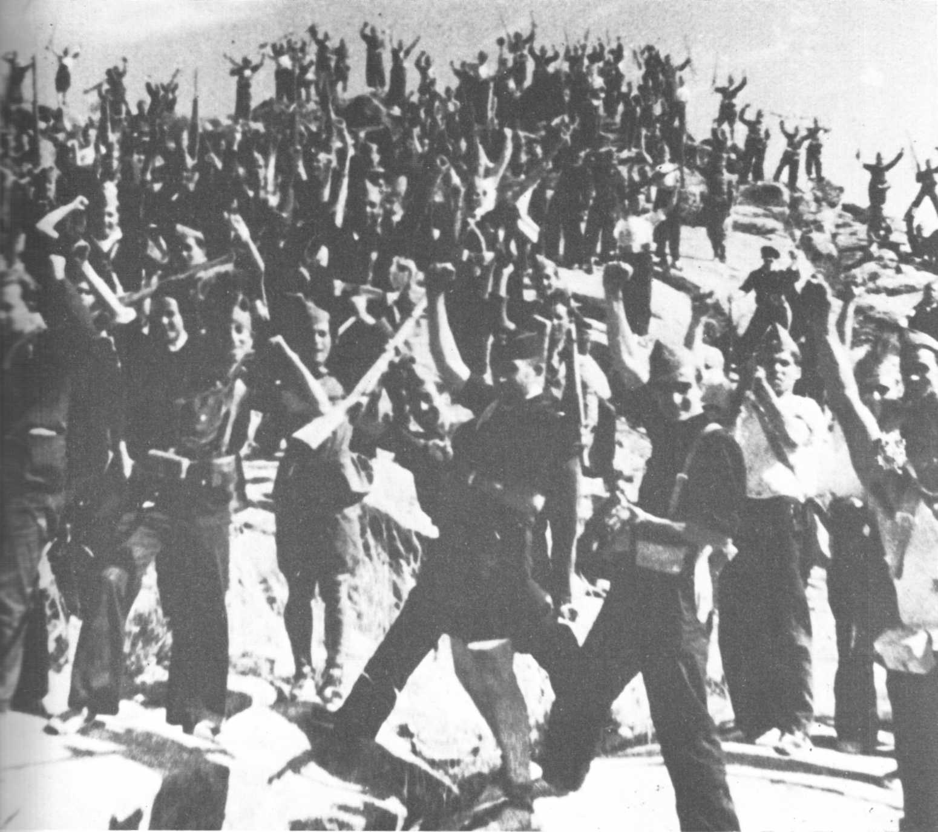
Ликующие бойцы народной милиции после того, как они выбили противника с захваченных им позиций (во время битвы за Леон).
133
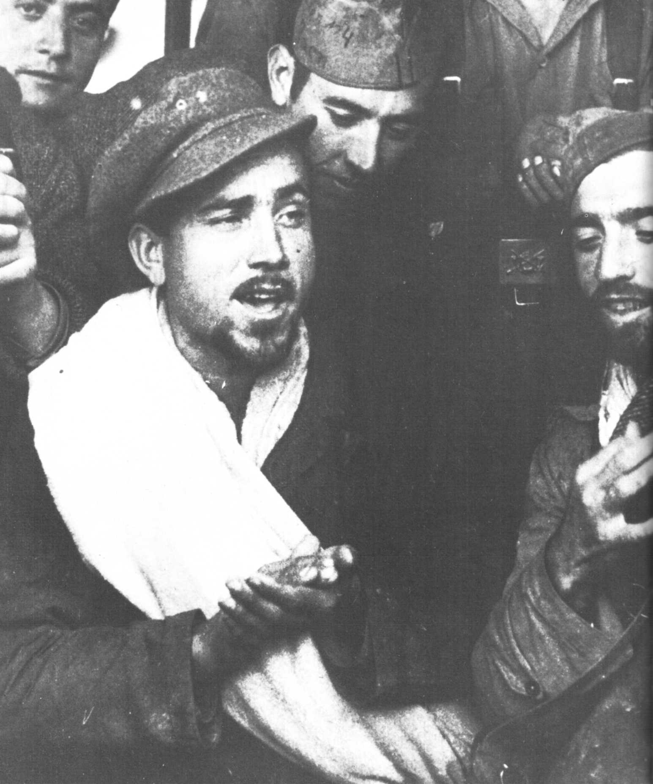
Знаменитый певец той эпохи Ортега поет своим товарищам в момент затишья на фронте.
134
У каждого отряда милиции были свои планы, каждый действовал по своему усмотрению, не считаясь с тем, что делали другие отряды, которых они считали своими политическими или профсоюзными соперниками. Таким образом, любая значительная операция оказывалась бессильной, если не гибла в зародыше.
Тысячи свидетельств подтверждают, что сложившееся положение было следствием внутренних разногласий в самом Народном фронте. И если ответственность за это положение лежала на отрядах народной милиции, то большая ее доля падала на анархо-синдикалистские отряды, где в первые недели войны отсутствие всякой дисциплины приняло поистине смехотворный характер. Полная неразбериха во всем укладе их жизни была как бы узаконена.
Такое отношение к укладу боевой жизни и военным действиям сохранялось до конца осени и нашло свое выражение в лозунгах, которые могут поразить современного читателя своей бессмысленностью, например: «Организуйте дезорганизацию!» — плакат, вывешенный на стенах всех городов, где большинство стояло за НКТ.
Они считали отказ от всяких совместных действий с другими отрядами по ранее задуманному плану «золотым правилом» и выполняли его буквально. Даже в сражениях на фронте анархо-синдикалистские отряды отрицали пользу какого-либо заранее подготовленного плана борьбы и героически бились в одиночку; так было, например, в Арагоне, где им удалось своими силами остановить организованные полки противника. Они утверждали, что рыть окопы — значит показать, что у вас не хватает мужества, или «доказать свою трусость». Пожалуй, так лучше всего доказать свое безумие.
В то время как коммунисты первые заявили о необходимости организовать из многочисленных отрядов милиции народную армию нового типа во главе с единым верховным командованием и вели активную кампанию в своих газетах, на собраниях и митингах за объединение всех партий и организаций Народного фронта, анархо-синдикалисты (и троцкисты) устраивали день за днем в Барселоне и многих городах Каталонии демонстрации своих отрядов милиции, скандировавших лозунг: «Милисьянос - да! Солдаты - нет!»
Такая точка зрения, такое поведение разжигали в массах смелых людей естественное стремление померяться силами с противником в кровопролитных схватках. А это только тормозило создание настоящей боевой армии.
Анархо-синдикалистские лидеры оставались противниками создания Народной армии и крайне неохотно примыкали к ней. Они согласились включить некоторые из своих отрядов в смешанные бригады, сформированные сразу после прихода к власти правительства Ларго Кабальеро (4 сентября), только в середине зимы 1937 года. Более того, анархо-синдикалистская милиция не поддерживала добрых отношений с сельским населением, среди которого размещалась.
Например, отряд «Железная колонна» в каталонских деревнях нередко занимался реквизициями (то есть грабежами) всего, что принадлежало крестьянам. Каталония была не единственной провинцией, где применялись такие порочные методы. Особенно пострадал Арагон.
Сесар М. Лоренсо в своей книге «Испанские анархисты и власть» (ее можно назвать гимном в честь анархо-синдикалистов НКТ и ФАИ) писал по этому поводу:
«Отряды милиции, прибывшие из Каталонии [в Арагон — Ж. С], часто вели себя отнюдь не безупречно и вызвали резкое недовольство населения».
Рассмотрев поведение различных отрядов милиции, троцкистских, коммунистических и каталонских (эти последние особенно «возмущали арагонцев своими патриотическими песнями в честь Каталонии и развернутыми каталонскими сепаратистскими флагами»), он писал о милиции НКТ:
«На юге Бельчите, в Монтальбане, члены колонны «Сур Эбро»... не могли устоять против искушения и не раз занимались грабежами и творили поспешные расправы. На Северном фронте, против Уэски, отряды «Красное и черное» и «Орлята», за которые прямая ответственность лежала на Гарсиа Оливере [одном из самых видных анархо-синдикалистов — Ж. С], и отряд «Аскасо»... лишь изредка допускали злоупотребления или жестокости...»
Видный лидер анархо-синдикалистов Орасио Прието, игравший значительную роль во время гражданской войны, в своей книге «Либертарный посибилизм» не отрицает, что Каталония «занималась монопольной торговлей с соседней, менее развитой экономически, сельскохозяйственной провинцией и вывозила ее продукцию за границу, где основала несколько коммерческих агентств... с крестьянами расплачивались обесцененными песетами, а сами получали иностранную валюту».
Однако Прието забывает упомянуть, что некоторые из этих коммерческих агентств находились под контролем самой НКТ, которая хотела получать валюту, чтобы закупать оружие для собственных нужд.
Присутствие в Арагоне анархо-синдикалистских
135
отрядов милиции позволило сторонникам так называемого либертарного коммунизма установить в этой области режим, который Хосе Пейратс (теоретик анархизма) описывает в книге «НКТ в испанской революции» следующим образом:
«В начале коллективисты [анархисты — Ж. С] не получали никакого жалованья. Они производили по способностям, а потребляли по потребностям. Затем их стали стимулировать чем-то вроде жалованья, выплачиваемого бонами... Наконец установили семейную оплату труда».
Эти эксперименты в утопическом духе принесли наибольший вред военным усилиям. Они были тяжелым тормозом, задерживавшим мобилизацию материальных и людских ресурсов.
Сложив все рассмотренные нами факторы, мы можем сказать, что летом 1936 года они действовали на всей территории, контролируемой республиканцами, и привели к постепенной утрате ее первоначальных преимуществ.
В конечном счете главным отличительным признаком двух противостоящих враждебных лагерей было структурное различие двух типов общества, которые они представляли.
Основой республиканского лагеря были рабочий класс (в своем подавляющем большинстве), сельскохозяйственные рабочие, мелкое крестьянство (жаждущее земельной реформы, много раз обещанной, но ни разу не проведенной), мелкая буржуазия (особенно в отдаленных от центра провинциях, мечтавших об автономии) и большое число интеллигенции, стремящейся вывести Испанию из тупика экономической и культурной отсталости. Но костяк этот образовался лишь после длительного периода бездействия исполнительной власти. Только едва не погибнув, республике удалось объединить свои военные усилия и удовлетворить нужды как классов, так и
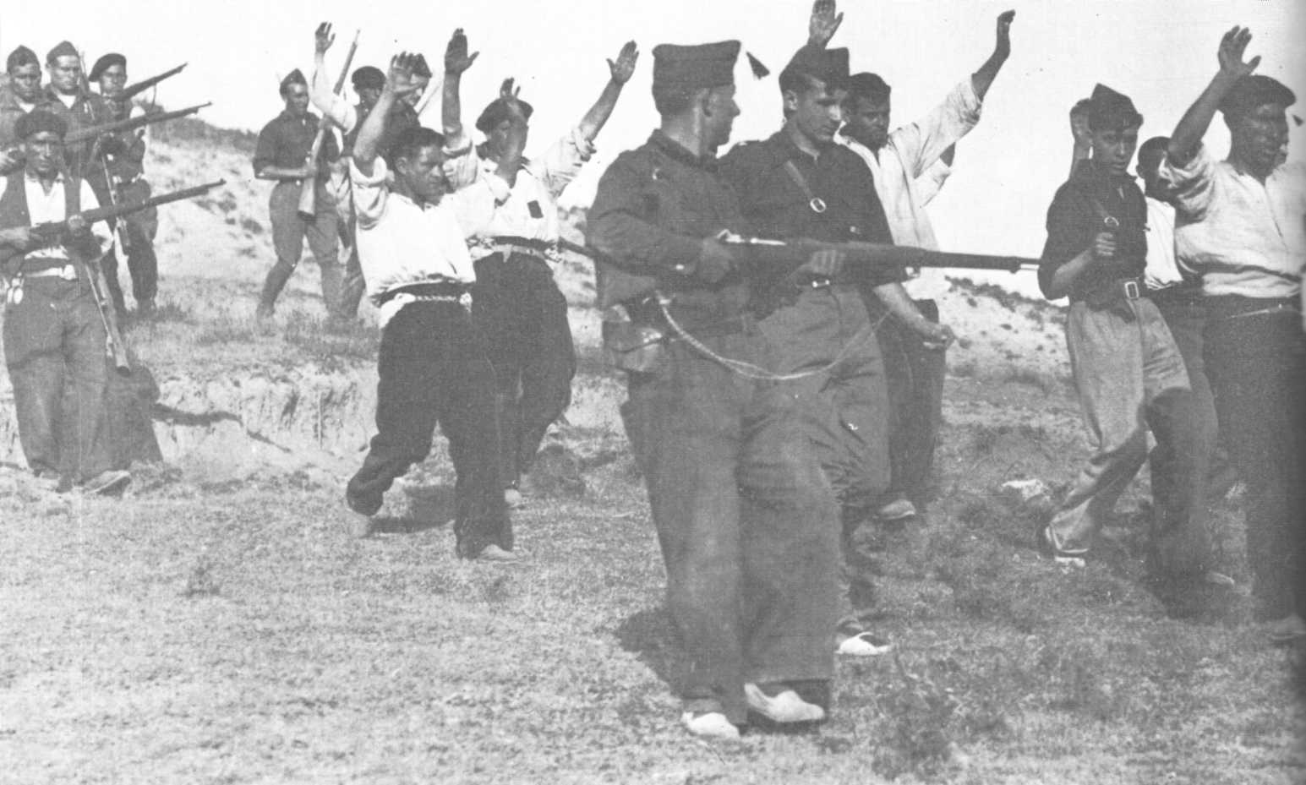
Франкистские мятежники ведут арестованных крестьян на расстрел.
136
разношерстных социальных слоев, оставшихся верными Народному фронту.

Положение в лагере мятежников

В зоне, контролируемой мятежниками, старые традиционные общественные структуры остались нетронутыми и стали главной опорой буржуазии, аристократии, церкви и армии.
23 июля в Бургосе была создана Хунта национальной обороны. Эта хунта осуществляла всю государственную власть. Ее возглавлял дивизионный генерал, выдававший себя за прореспубликанца, Кабанельяс (в последнюю минуту оказавшийся изменником: это он приказал расстрелять генерала Нуньеса дель Прадо). В состав хунты вошли генералы Саликет, Понте-и-Мансо де Суньига, Мола, Давила и два полковника генерального штаба.
В своей программе хунта провозгласила, что она «против марксизма и анархии, за Испанию» и желает «национального объединения под твердой властью».
Она назначила генерала Франко командующим африканским экспедиционным корпусом и Южным фронтом, а генерала Молу — командующим Северным фронтом, но обошла генерала Кейпо де Льяно, который овладел Севильей. Он ответил ей такой же любезностью и заявил, что Андалусия будет его личным и исключительным полем действия.
Чтобы объединить по возможности наибольшее число консервативных республиканцев, противников Народного фронта, хунта вначале заявила, что сохранит «республиканскую форму» государственного управления (речь Кабанельяса 28 июля), и даже отправила через французскую границу Хуана де Бурбона, сына бывшего короля Альфонса XIII, который тайно перешел через Пиренеи с фальшивыми бумагами на имя Хуана Лопеса.
(Инициатором этого решения, утвержденного хунтой, был генерал Мола. Он не желал играть вторые роли и весьма недоброжелательно встретил этого кандидата на испанский престол.)
Бургосская хунта очень скоро установила беспощадную военную диктатуру, передав бразды правления в руки нескольких генералов.
Она достигла этого, во-первых, развязав белый террор и сосредоточив все силы на военных операциях, а во-вторых, играя на определенных интересах — классовых и региональных.
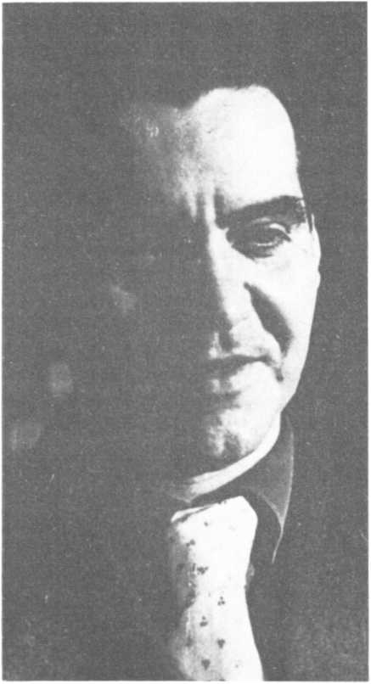
Федерико Гарсиа Лорка, один из самых великих поэтов Испании XX века, расстрелянный мятежниками в августе 1936 года.
Что касается классовых интересов, то они лежали в основе всего. Гибель, грозившая коалиции собственников и благомыслящих в случае, если весь полуостров будет охвачен победоносным наступлением Народного фронта (то есть, в тот момент, вооруженного народа), привела к тому, что, несмотря на соперничество, консерваторы, монархисты, традиционалисты и фашисты сомкнули свои ряды.
Прибрав к рукам уже существовавшие социальные и административные структуры, они использовали их наилучшим образом в своих общих интересах и были готовы взяться за их формальную перестройку несколько позже в рамках национал-синдикалистского государства — словесный камуфляж, обозначавший новый фашистский строй, основанный ими весной 1937 года.
Что касается региональных интересов, то они полностью использовали их в Старой и Новой Кастилии, а также в Наварре.
Если присоединение этих областей к восставшим генералам произошло почти без всякого насилия, то лишь потому, что в коллективном сознании большинства жителей Кастилии и Наварры традиционализм пустил глубокие корни. И они присоединились к мятежникам (за исключением Мадрида, где была иная ситуация) во имя ценностей старого монархического порядка.
Кастильский национализм, с начала века препятствовавший подъему национального движения каталонцев и басков, оказал заметное влияние на решение, принятое теми, кого он вдохновлял, или теми, кто испытывал его давление.
Думая, что они спасают единство Испании, и те и другие стали на сторону мятежников, чтобы помешать восстановлению автономии Каталонии и ее утверждению в Стране Басков.
137
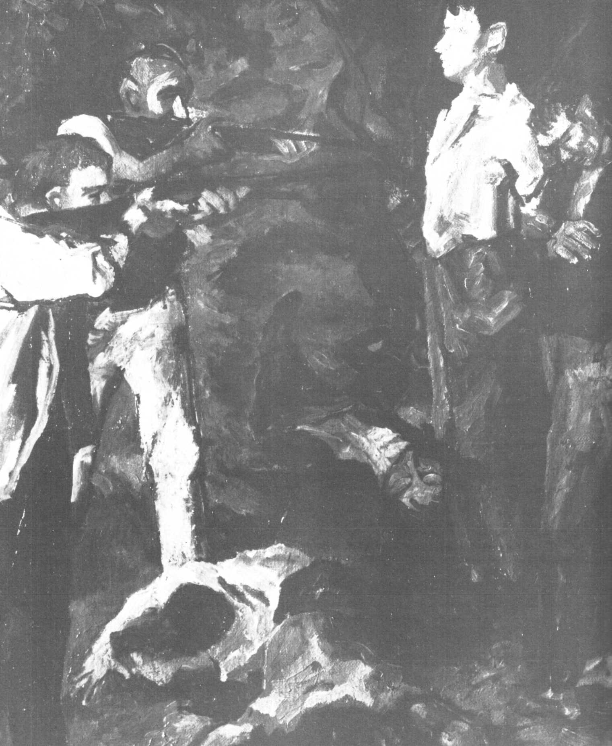
Картина Ренато Гуттузо «Расстрел», изображающая расстрел Гарсиа Лорки. Картина написана в 1938 году.
138
Именно потому, что мятежникам удалось сыграть на классовых и региональных интересах, миллионы испанцев из городов и деревень (и даже некоторое количество рабочих), которые во время февральских выборов 1936 года проголосовали за Национальный контрреволюционный блок, после недолгого колебания взвалили на себя двойной гнет армии и церкви.
Характерно, что эта коалиция власти «мирской» в ее самой жестокой форме и «духовной» в форме самой нетерпимой была поставлена под сомнение католическими массами, сторонниками старого строя, только в Стране Басков.
Повсюду в зоне, занятой мятежниками, католические массы вполне сознательно выполняли директивы высших военных и церковных инстанций, слившихся в некую двуединую власть. Покорности от остальных (то есть левонастроенных слоев) добивались с помощью террора или пользуясь их обычной пассивностью. Однако все же было немало случаев дезертирства и отказа повиноваться. В противоположность развалу традиционной общественной структуры, происшедшему в республиканской зоне, система управления у мятежников, почти нетронутая во время бурной интермедии Второй республики (двухгодичных реформ, давших довольно слабый итог, и затем «черного двухлетия» с кровавыми репрессиями), тотчас вновь укрепилась.
В первую очередь мятежные генералы использовали традиционную армию. В противоположность тому, что произошло в лагере республиканцев, мятежные генералы на подвластной им территории имели в своем распоряжении постоянные воинские части и стремились к усилению их взаимодействия.
Хотя фактически единое командование на всей территории, занятой мятежниками, стало действовать только с того дня, когда генерал Франко был назван своими соратниками «генералиссимусом» (1 октября), тем не менее в отличие от республиканцев мятежники уже с 23 июля опирались на трех активных командующих: Мола на севере, Кейпо де Льяно на юге (до приезда Франко) и Франко в Марокко.
Что касается добровольцев, пришедших из Фаланги, «зеленых рубашек» и военных отрядов типа рекете, то они вошли в состав региональных военных частей. Они никогда не создавали проблем, даже отдаленно похожих на бесконечные сложности, которые вызывали у республиканцев тысячи мелких отрядов народной милиции.
Наконец, бесспорно, что некоторые военачальники мятежников (особенно Мола) в конце июля и в начале августа порой приходили в отчаяние, считая, что проиграли задуманную военную кампанию, какой они себе ее представляли: быстрый захват Мадрида и жизненно важных провинций. Тогда как Франко и Кейпо де Льяно играли ва-банк в надежде спасти свою голову и удовлетворить честолюбие.
Тяжелые потери, понесенные республиканцами в начальный период гражданской войны, — результат этой решимости Франко и еще двух дополнительных факторов. Эти два фактора таковы: с одной стороны, немедленная военная интервенция фашистских сил, с другой-то, что выдавали в то время за «антиинтервенцию», — «невмешательство», а в действительности страшная военная машина, пущенная «западными демократиями» в ход против законной власти, избранной всеобщим голосованием в феврале 1936 года.
Вот при каких обстоятельствах произошел гибельный для Испанской республики резкий поворот в положении дел летом 1936 года.
139

Интервенция держав «оси»

Если первое неравенство в расстановке сил при столкновении республиканцев с мятежными генералами характеризовалось тем, что в республиканской зоне сразу рухнули классические устои власти, тогда как в мятежной зоне они укрепились, то в чем же заключалось второе неравенство?
На это можно ответить однозначно: в немедленной военной интервенции фашистских держав.
Вначале это были крупные поставки военной техники, но очень скоро за ними последовала высадка значительных экспедиционных корпусов, которые своей мощью воздействовали на развитие военных операций в первые месяцы гражданской войны.
Эти факты теперь уже никто не оспаривает, но тогда потребовалось много месяцев, прежде чем западные министерства, особенно английское, не только признали, но и оценили их значение в плане европейской безопасности.
Итак, уже в конце июля 1936 года имелись бесспорные доказательства военной интервенции Третьего рейха и фашистской Италии в гражданскую войну.
Великобритания делала вид, что ничего не знает, так как стоявшие у власти консерваторы с некоторых пор уже начали заигрывать с Гитлером и Муссолини. Их авансы предвосхищали создание основ доктрины «умиротворения», которая привела «западные демократии» к капитуляции в Мюнхене (в 1938 году).
Те, кто не пережил тех лет, не могут себе представить, до какого цинизма и безответственности дошли летом 1936 года политические деятели, когда изобрели эту военную машину, в конце концов обратившуюся против самих «западных демократий».
Однако читатель, интересующийся тем, что тогда произошло, несомненно, все же знает, что в результате этого «умиротворения» Европа была ввергнута в пропасть.
Но это уже другая страница истории подготовки второй мировой войны, а мы ставим себе задачу лишь воспроизвести первые этапы военного вмешательства стран «оси» в гражданскую войну в Испании.

Франко просит самолетов и оружия у Муссолини

Интервенция произошла в ответ на просьбу о помощи, с которой генерал Франко обратился из Тетуана в Рим и через несколько дней в Берлин, как только убедился, что военный мятеж провалился, не достигнув основных целей.
Дата первого обращения известна совершенно точно — 19 июля 1936 года. Луис Болин, зафрахтовав самолет «Стремительный дракон», на котором Франко с Канарских островов перелетел в Марокко, быстро переметнулся и из журналиста, каким был раньше, превратился в подручного Франко при Муссолини.
В своей книге «Испания, прожитые годы» Болин рассказал со многими подробностями — и не без хвастовства, — как Франко доверил ему эту миссию.
На аэродроме в Тетуане генерал наспех нацарапал мандат следующего содержания:
«Я уполномочил дона Луиса Антонио Болина вести переговоры в Англии, Германии и Италии о немедленной закупке для испанской немарксистской армии самолетов и военных материалов.
Тетуан, 19 июля 1936 года генерал-аншеф Франсиско Франко».

В конце этого документа генерал изложил свои ближайшие нужды: «12 бомбардировщиков, 3 истребителя с бомбами (и бомбосбрасывателями) от 50 до 100 килограмм, 1000 по 50 и 100 по 500 килограмм». [Следует отметить, что этот последний калибр был для той эпохи весьма значителен и предназначался для бомбардировки не воинских частей, а городских сооружений — Ж. С]
Болин, прекрасно знавший Англию, где долгое время был корреспондентом монархистской газеты «АВС», не терял времени даром. Ему даже и в голову не пришло отправиться в Лондон для закупки военных самолетов и переправки их в мятежную зону.
В какой бы дружбе он ни состоял с самыми реакционными кругами консерваторов, он знал, что ни одно ответственное английское правительство никогда не примет участия в авантюре, так явно нарушающей элементарные законы международного права.
Он понимал, что это упоминание об Англии сделано лишь для красного словца, что консерваторы, ненавидящие Народный фронт, гораздо хитрее. Они помогут генералу Франко иным путем.
Итак, вскочив в «Стремительный дракон», он мигом долетел до Лиссабона, где дал подписать свой мандат генералу Санхурхо, верховному главе военного мятежа, собиравшемуся лететь в Памплону (куда он не попал, так как его самолет разбился при взлете и сгорел).
Санхурхо написал следующие слова на обратной стороне подписанного Франко мандата:
«Утверждаю данный генералом Франко мандат, генерал Санхурхо. Эсторил. 19-7-1936».
Затем Болин отправился в Биарриц. Он сразу вступил в контакт с
140
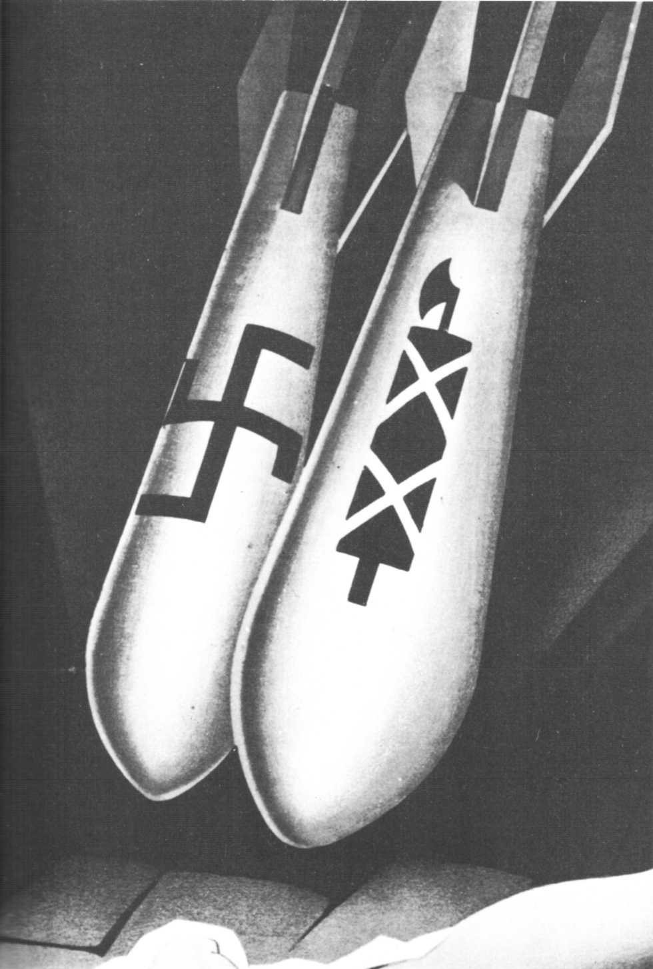
Фрагмент республиканского плаката, разоблачающего военную интервенцию германского и итальянского фашизма в Испании.
графом де лос Андес, доверенным лицом короля Альфонса XIII. Пребывая в аристократическом изгнании, последний поручил своим друзьям в Риме добиться, чтобы специальный посланец генерала Франко был принят Муссолини.

Расчеты Муссолини

Не зная Болина, Муссолини, имевший до сих пор прямые связи только с традиционалистами, решил поручить посланца Франко своему зятю Чиано.
Тем временем генерал Мола 22 июля отправил в Рим трех ведущих монархистских деятелей и среди них депутата Гойкоэчеа, с которым Муссолини еще в 1934 году подписал договор о военной и финансовой помощи.
Еще не зная, кто из них — Болин или Гойкоэчеа — имеет больший вес, Чиано оставил себе некоторое время для размышлений. 25 июля он согласился прішять Гойкоэчеа, предварительно поручив итальянскому консулу в Танжере срочно повидать Франко и получить подтверждение его просьбы. Через сутки подтверждение было получено, и Гойкоэчеа остался ни с чем.
27 июля Муссолини, решив, какой ему линии придерживаться, сообщил через Чиано Луису Болину и маркизу де Виана, что немедленно передаст генералу Франко двенадцать бомбардировщиков типа «Савойя-81» — первую часть военной помощи, которая последует в ближайшие дни.
Он сделал выбор между генералом Молой, топтавшимся в пятидесяти километрах от Мадрида в горах Гвадаррамы с двадцатью тысячами человек, и генералом Франко, собравшим в Марокко сорок пять тысяч наемников (легионеров и марокканцев).
30 июля двенадцать бомбардировщиков «Савойя-81», пилотируемые итальянскими военными
141
летчиками, одетыми в штатское, вылетели из Сардинии в Марокко под командованием майора Бономи. Однако не все достигли намеченной цели.
Один из них из-за недостатка горючего сделал вынужденную посадку в Алжире, вблизи Орана, другой разбился недалеко от марокканской границы, третий пропал в Средиземном море с экипажем, вооружением и бомбами. Остальные девять самолетов приземлились в Мелилье, откуда направились в Тетуан. Луис Болин, прилетевший на борту одного из самолетов, тотчас представил генералу Франко их экипажи.
Небольшая промашка, то есть вынужденная посадка в Алжире совершенно исправного итальянского бомбардировщика, пилотируемого офицером военно-воздушных сил, явно не совершающего туристского турне, была отнюдь не предусмотрена программой.
Это неопровержимое доказательство решения мятежных генералов призвать на помощь иностранные державы, чтобы выправить свое пошатнувшееся положение, в то же время явно свидетельствовало о намерении фашистской Италии вмешаться в конфликт, бывший до сих пор внутренним делом Испании.
Шум, поднятый в министерских канцеляриях Европы по поводу этой «оплошности», заставил Муссолини некоторое время быть поосторожнее. Вместо того чтобы посылать свои авиационные подразделения прямо на территорию испанских мятежников, он направлял их из Сардинии для проведения операций на Балеарские острова. Эти операции состояли в бомбардировке определенных объектов, после чего самолеты возвращались на свои базы.
В книге «Итальянские легионеры в Испанской гражданской войне» Хосе Луис Алькофар Насаес указывает, что во время попыток республиканцев в августе 1936 года снова овладеть городом Пальма на Мальорке «несколько итальянских гидросамолетов (19 и 20 августа), сбросив тонны бомб на суда, участвовавшие в высадке, таинственно исчезли».
Тот же автор сообщает, что 28 августа, то есть после подписания Италией соглашения о невмешательстве, первый из итальянских истребителей («Фиат»), выгруженных накануне на набережной в Пальме, поднялся над Балеарскими островами в то время, как итальянский крейсер «Фиуме», стоявший в бухте на якоре, стал своего рода генеральным штабом мятежного командования на острове.
Так началась интервенция фашистской Италии в гражданскую войну в Испании. С того дня она не прекращалась и за несколько недель достигла внушительных размеров.
К поставкам всевозможного оружия, прибывающим морским путем в испанские порты на Атлантическом побережье, а также на самолетах с посадкой на аэродромах Сардинии и на Балеарских островах (мятежники прочно укрепились в Пальме, на Мальорке, и в Ивисе), вскоре добавилась посылка регулярных войск с их высшим и низшим офицерским составом, переименованных для камуфляжа в Корпус добровольческих войск. Так был запущен военный механизм. Механизм, о котором граф Чиано саркастически отозвался в 1940 году, отвечая на вопрос о размерах итальянского военного вмешательства в испанские дела: «Франко заверил нас, что если мы дадим ему двенадцать транспортных самолетов и бомбардировщиков, он выиграет войну за несколько дней. Эти двенадцать машин превратились в тысячу самолетов, шесть тысяч убитых и миллиарды лир». (Итальянские архивы.)

Гитлер опережает Муссолини

22 июля 1936 года Франко обратился к Германии с просьбой предоставить ему десять транспортных самолетов. Возникает вопрос: почему транспортные самолеты, а не бомбардировщики? Ответ очень прост.
Именно в этот день, когда Франко узнал, что испанский флот остался на две трети верным республике, он пришел к заключению, что внушительная армия в 45 тысяч наемников, бывшая под его командованием в Марокко, переправляясь через Гибралтарский пролив морским путем, будет подвергаться большой опасности.
Испанский военный флот действительно крейсировал в открытом море вдоль марокканских берегов, делая рискованным переправку франкистских войск из Сеуты в Кадис или Альхесирас.
Чтобы выйти из этого тупика, Франко должен был во что бы то ни стало создать «воздушный мост» над проливом для переброски на другой берег достаточного количества марокканцев и легионеров и хотя бы минимума вооружения.
Если бы ему удалось немедленно получить транспортные военные самолеты из Берлина и бомбардировщики из Рима (бомбардировщики должны атаковать республиканский флот и расчищать путь для морских караванов, у которых тогда был бы шанс пересечь пролив), в этом случае надежда превратить Южную Андалусию в укрепленный плацдарм, откуда он сможет форсированным маршем двинуться на Мадрид, уже не была бы утопией. Так оно затем и произошло.
Однако вначале этот план натолкнулся в Берлине на оппозицию на Вильгельмштрассе (министерства иностранных дел, которое в то время возглавлял барон Нейрат).
142
Такую же позицию заняло и верховное командование вермахта.
Несмотря на полную преданность Гитлеру, немецкая дипломатия вначале считала, что военная интервенция в Испанию несвоевременна, ибо воинственная акция весной 1936 года (ремилитаризация левого берега Рейна) вызвала резкие протесты Парижа и Лондона.
Нейрат, как известно из документов секретного архива, считал со своей стороны, что следует восстановить в этих двух странах доверие «умеренных», утраченное после этого нового нарушения Версальского договора.
Глава немецкой дипломатии стремился осторожно вести корабль среди подводных рифов, опасаясь вызвать новое возмущение в Париже и Лондоне. И потому он передал просьбу Франко в военное министерство с запиской, запрещающей временно всякую отправку боевой техники.
Военный министр Бломберг, человек еще более нерешительный, посоветовался с начальником генерального штаба сухопутных войск Беком и адмиралом Редером, главнокомандующим военно-морского флота.
Последний ответил очень четко.
Желая избежать международных осложнений, он сказал, как известно из «Документов внешней политики Германии (1918-1945)», — что «ни в коем случае не может допустить отправки ни боевой техники, ни военных частей, в которых Германия крайне нуждается сама».
Он назвал «противной интересам разумной немецкой политики» всякую попытку подобного рода и заключил, что, «начав это дело, невозможно предвидеть, к чему оно может привести».
Бек высказал примерно такое же мнение, и Бломберг в свою очередь дал отрицательный ответ.
Словом, «начальники» вермахта, зная слабости своей армии и уже пережившие в марте 1936 года в связи с ремилитаризацией Рейнской области страх перед возможным вооруженным столкновением с Францией и Великобританией, ибо они не были уверены в его исходе, предпочитали воздержаться.
Дело закончилось бы отказом генералу Франко, если бы он 22 июля из предосторожности не продублировал свою просьбу к Гитлеру через посредство главы местной организации нацистской партии в Испанском Марокко А. Лангенхайма и И. Бернхардта — человека весьма могущественного, секретного агента Гитлера, работавшего под маркой владельца экспортно-импортного общества.
Последний поддерживал прямую связь с Герингом, а через него со всей верхушкой нацистской партии.
Утром 22 июля Франко пригласил Бернхардта и Лангенхайма в свой штаб в Тетуане.
Он поручил им передать его просьбу о военной помощи руководству нацистской партии, то есть лично Гитлеру.
В тот же вечер, в сопровождении офицера мятежной армии Франсиско Арранса, доверенного лица Франко, оба сообщника улетели на «Юнкерсе» в Берлин, куда прибыли лишь на другой день, задержавшись из-за технической неполадки в Штутгарте.
Когда эта троица прибыла на место, обстановка казалась неблагоприятной для успеха их миссии. Накануне как министерство иностранных дел, так и военное министерство уже отвергли просьбу Франко, переданную немецким военным атташе из Парижа.
Однако Бернхардт, знавший, какое ограниченное влияние оказывают эти министерства на генеральную политику Третьего рейха, не придал этому значения.
Гитлер находился в Байрейте, где каждый год с благоговением присутствовал на фестивале музыки Вагнера. Но Бернхардту удалось добиться от него немедленной аудиенции.
В сопровождении Лангейхайма и Арранса, к которым присоединилось еще три берлинских высокопоставленных члена заграничной организации (НСДАП), Бернхардт прибыл в Байрейт 25 июля.
Поздно ночью, после четырех часов воплей «Валькирии», фюрер принял приехавших из Марокко эмиссаров.
На эту встречу Гитлер пригласил маршала авиации Германа Геринга, военного министра Бломберга и таинственного адмирала Канариса, начальника управления разведки и контрразведки (абвера).
Отсутствие Нейрата не было случайным; по мысли фюрера, это означало, что хозяином немецкой внешней политики был не этот боязливый барон, а он сам. И он единовластно примет решение, как современный Вотан, вышедший из туманной дали древней Германии.
Имеющиеся у нас версии этого ночного разговора, решившего вопрос о вооруженном вмешательстве Третьего рейха в гражданскую войну в Испании, весьма разнообразны. Не входя в мелкие подробности, остановимся на двух.
Согласно первой Геринг сразу высказался за интервенцию, а Гитлер колебался.
В 1946 году, давая показания на процессе главных военных преступников, Геринг — то ли из тщеславия, то ли желая показать себя бесспорным лидером высокопоставленных нацистов, сидевших на скамье подсудимых перед международным трибуналом в Нюрнберге, — приписал себе роль, которую он якобы сыграл десять лет назад в ту июльскую ночь, когда решался вопрос о военной интервенции.
«Важнейшая задача, — заявил он, — заключалась в том, чтобы любой
143
ценой перебросить войска Франко через пролив... Фюрер долго размышлял. Я же настаивал, что следует оказать помощь Франко по двум соображениям: во-первых, чтобы помешать новому продвижению коммунизма в Европе; затем, чтобы испытать мою еще совсем молодую авиацию и оценить ее технические качества в реальных боевых условиях».
Согласно другой версии маршал авиации, напротив, призывал к сдержанности, тогда как Гитлер решил вмешаться немедленно.
Как бы то ни было, но в тот вечер один человек, по-видимому, склонил чашу весов в сторону Франко. Человек этот был Канарис, как говорили, «дьявол во плоти», глава абвера, кончивший свои дни в апреле 1945 года на виселице, куда его отправили за заговор против фюрера палачи гестапо.
Карл Хайнц Абсхаген в книге «Канарис-патриот и гражданин мира» пишет, что адмирал, давно поддерживавший дружеские отношения с генералом Франко, сказал, что это «человек, заслуживающий полного доверия», и что он питает к нему «большое уважение».
И Канарис добавил нарочито равнодушным тоном, как о незначительной подробности, что, по имеющимся у него сведениям, Муссолини собирается послать Франко самолеты.
Быть может, Гитлер, не любивший играть вторые роли, сразу бросился вперед, чтобы оспорить у дуче первое место в развертывании войны за гегемонию фашизма в Европе?
А может быть, тут сыграли свою роль и другие стратегические и экономические соображения, в частности нехватка руды, в которой остро нуждалась как итальянская, так и германская военная промышленность?
По-видимому, тут было всего понемногу.
Но так или иначе, а на рассвете 27 июля, когда Гитлер покинул свой ареопаг, решение было принято.
Фюрер согласился удовлетворить просьбу генерала Франко.
В тот же день собралась комиссия в составе генерала Кейтеля (от военного министерства), Геринга (от нацистской партии) и адмирала Канариса (от абвера), чтобы изучить возможности вооруженного вмешательства.
Первым принятым ею решением была отправка двадцати «Юнкерсов-52» в Марокко, куда самолеты прибыли 28 июля, раньше итальянских бомбардировщиков «Савойя-81».
Вторым было решение сформировать «туристскую группу» в составе восьмидесяти пяти человек и пяти истребителей; их погрузили на корабль, бросивший якорь в Кадисе 5 августа.
Теперь, когда характер вмешательства был ясно определен, все должно было пойти своим чередом.
В данном случае характер этого вмешательства требовал соблюдения определенной осторожности, надо было скрыть от общественного мнения посылку боевой техники и специалистов. Военные грузы вывозились на торговых судах под чужим флагом.
В своей книге «Прелюдия к войне: международный резонанс на испанскую гражданскую войну» П. Ван дер Эш подчеркивает, что грузовые суда, уходившие из Гамбурга и других немецких портов и выгружавшие оружие в разной закамуфлированной упаковке либо в портах Ла-Корунье и Кадисе, либо в Лиссабоне, прикрывались флагами самых разных наций.
На своем первом заседании 27 июля комиссия под председательством Геринга решила также создать две коммерческие компании, которые должны были обеспечить военные и торговые перевозки в мятежную зону.
Эти две компании — «Хисма» и «Ровак» — играли весьма значительную роль до самого конца войны в Испании.
«Хисма» — испанское образование из начальных слов немецкого названия ("Hispano-Marokkanische Transport U. G. Tetuan-Sevilla").
У истоков этой компании стояла импортно-экспортная компания, созданная в Испанском Марокко нацистским агентом Бернхардтом и принадлежавшая ему.
Таким образом Бернхардт, бывший посредник в торговле сахаром из Гамбурга, которому пришлось спешно покинуть Германию после финансового скандала, в течение ряда лет успешно сочетал в Тетуане коммерческую и шпионскую деятельность.
Бернхардт привлек к своему выгодному коммерческому делу испанца по имени Карранса. Объект их коммерческой деятельности не был случайным: они экспортировали ценное сырье для немецкой промышленности.
Чтобы развернуть свое дело, Бернхардт и Карранса заручились мощной поддержкой, а именно ярого националиста генерала Кинделана, близкого друга Франко.
Когда принадлежащая Бернхардту компания была переименована и стала называться «Хисма», его хозяин не растерялся и сохранил в ней за собой большую долю участия, но «патроном» «Хисмы» для всей территории мятежников стал генерал Шееле.
Посредник в торговле сахаром и мастер шпионажа был назначен уполномоченным советником, а его резиденцией и наблюдательным постом стала Севилья.
Компания «Ровак» — сокращенное наименование немецкой компании "Rohstoffe und Waren Einkauf-gesellschaft'' — была создана в Берлине, подчинена контролю Германа
144
Геринга и стала его «делом».
Он добился для этой компании дотации в три миллиона марок — суммы немалой по тем временам — и поставил во главе ее Яквитца, высокопоставленного чиновника нацистской партии, который старался как можно лучше завуалировать ее деятельность.
Однако с октября 1936 года главные разведывательные службы Европы были уже хорошо осведомлены об истинной роли «Ровак».
Главной целью «Ровак» было сконцентрировать в своих руках всю внешнюю торговлю с мятежной зоной Испании. Она выполняла роль своего рода пункта управления, действовавшего с определенной избирательностью.
Впоследствии «Ровак» остановит свое внимание на испанской добывающей промышленности, после того как она в связи с военными неудачами республиканцев попадет в руки франкистов.
В течение всей войны в Испании «Ровак» заключала на свое имя все частные сделки, которые немецкие промышленники и коммерсанты хотели заключить в мятежной зоне, и передавала их «Хисме», ставшей ее единственным официальным партнером.
Со своей стороны, «Хисма» собирала и передавала «Ровак» все запросы испанских компаний об участии в промышленных и коммерческих предприятиях гитлеровского Третьего рейха.
Таким образом, эти две компании находились не только под контролем нацистской партии, но и под ее управлением; весь их персонал тщательно отбирался из числа членов зарубежных организаций национал-социалистской партии.
Обе компании стали монополиями, которые облегчили проникновение германского капитала в Испанию и его финансовое участие.

Роль Португалии

Итало-германское вооруженное вмешательство в гражданскую войну в Испании сыграло столь решающую роль, что даже изменило характер борьбы испанских республиканцев. Начавшись как гражданская война, она переросла в войну национально-революционную. Однако не следует при этом умалять значения вмешательства во внутренние дела Испании со стороны фашистской Португалии. Ее вмешательство осуществлялось в основном в четырех формах.
Первая, и самая важная из них, состояла в разрешении мятежникам с первых дней гражданской войны пользоваться сетью португальских шоссейных и железных дорог, идущих вдоль испанской границы, для переброски войск и военных грузов с Северного фронта (где командовал генерал Мола) в Южную Андалусию, где находились первые эшелоны экспедиционного корпуса (Иностранного легиона и марокканцев), доставленные из Марокко и состоявшие под командованием Франко.
Таким образом, Франко и Мола, отрезанные друг от друга в течение первых четырех недель после начала мятежа, могли поддерживать друг друга через Португалию.
Фашистская Португалия дала им возможность перегруппировать военные силы, которые они бросили в бой, не подвергая их опасности контратак республиканцев. Выигрыш во времени, в людях, в боевой технике, полученный мятежниками благодаря этому, был весьма значителен.
Генерал авиации Кинделан (франкист) сообщает следующие дополнительные подробности:
«Когда наши войска нуждались в боеприпасах (во время боев в районе Леона), мы получали их из Португалии, страны, помогавшей нам с первых дней войны».
Более того, во время наступления мятежников на Бадахос немецкие бомбардировщики, участвовавшие в операциях против республиканских войск, взлетали с португальских аэродромов.
Следует напомнить, что еще до июльского мятежа Португалия предоставляла мятежным генералам широкие возможности для подготовки их заговора.
Именно в Эсториле обосновался генерал Санхурхо, верховный глава «движения», и именно с аэродрома, расположенного в сорока километрах от Лиссабона, вылетел он в мятежную зону, чтобы приступить к выполнению своих обязанностей. (Тот факт, что он погиб во время аварии при взлете самолета, нисколько не умаляет значения акции, заранее одобренной диктатором Салазаром.)
С первых дней гражданской войны все крупные португальские банки, в том числе и знаменитый «Банку ди Эспириту Санту», открыли неограниченные кредиты представителям мятежников, разместившимся в большом лиссабонском отеле «Авис», превратившемся в официозное посольство мятежников.
Вторая форма вмешательства Португалии в дела Испанской республики в то время ни для кого не была тайной. О ней были информированы правительства всех стран.
Речь идет о предоставлении в распоряжение мятежников всех португальских портов для выгрузки боевой техники и военных специалистов, посылаемых из Германии. Это было грубым нарушением «нейтралитета», якобы провозглашенного правительством Салазара после его присоединения к соглашению о невмешательстве.
Чтобы не привлекать внимание агентов европейских разведок, была придумана следующая уловка: немецкие суда ходили под иностранными флагами и были снабжены
145
коносаментами, свидетельствующими, что их грузы предназначены для дальних стран.
Что касается третьей формы, то она заключалась в посылке из Вириате экспедиционного корпуса численностью в пятнадцать тысяч человек, состоявшего якобы из «добровольцев».
То была грубая и наивная ложь, ибо в таком полицейском государстве, как Португалия, эти «добровольцы» никогда бы не смогли пересечь испано-португальской границы без разрешения лиссабонского правительства.
И наконец, четвертая форма была не менее отвратительна, чем первые три. Она состояла в том, что мятежным властям просто-напросто выдавали беженцев (будь то военные или штатские), скрывавшихся от белого террора и искавших убежища в Португалии. 25 августа 1936 года лондонская газета «Ньюс кроникл» напечатала подробное сообщение, где говорилось, что судьба, уготованная беженцам, не вызывает сомнения: их ожидает расстрел.

Решающий козырь

Таким образом, Франция оказалась перед лицом опасности возникновения на ее южных границах «третьего фронта», опасности, которую, исходя из самой элементарной дипломатической и военной логики, следовало предотвратить. Против нее следовало бороться, как против смертельной угрозы.
Однако это новое, бросавшееся в глаза обстоятельство игнорировали, даже попросту отрицали те, кого буквально ослепляли классовые интересы, побуждавшие их занять позицию, враждебную испанскому Народному фронту и благосклонную к фашистским державам.
Этот феномен, крайним выражением которого впоследствии стала так называемая политика Петэна, обнаружил неспособность правых действенно реагировать на возможность появления «третьего фронта».
Те самые политики, которые собирались «сотрудничать» с Гитлером и Муссолини, обвиняя сторонников уважения международного права в желании вовлечь Францию и Европу в идеологическую войну, цинично приписывали своим противникам роль, которую играли сами.
Нет ни одного серьезного исследователя сегодня, который не пытался бы выяснить истоки этого искаженного истолкования ситуации.
В книге «Интернационализация гражданской войны в Испании», вышедшей в Испании в 1971 году, испанский историк Фернандо Шварц Хирон, дипломат, долгое время работавший в испанском посольстве в Лондоне, после длительных изысканий в английских и испанских (франкистских) архивах писал:
«Если бы французское правительство немедленно дало положительный ответ на телеграмму испанского премьер-министра [Хосе Хираль 19 июля просил продать ему, в соответствии с действовавшим франко-испанским торговым соглашением, современное оружие: самолеты, пушки, танки и т. д. — Ж. С], это помешало бы консолидации националистской военной группировки и сделало бы невозможным переброску [войск] через [Гибралтарский] пролив с африканского побережья, что лишило бы мятежников, находящихся на Пиренейском полуострове, всякой возможности уцелеть... Гитлер и Муссолини оказали мятежникам немедленную помощь, они снабдили их необходимыми средствами для переброски войск через пролив, укрепления их власти в Андалусии, помогли подготовить «мадридскую колонну» и, наконец, бросить ее в наступление на испанскую столицу».
И автор добавляет, что «благодаря немедленной помощи, которую получили националисты, они смогли... в течение нескольких месяцев внушать всем, что они вот-вот возьмут Мадрид, ставший мифической целью первого года войны».
Но далее (то ли вспоминая прежние восторги, то ли в поисках правды) испанский историк делает еще один вывод: «Националисты выиграли войну своими силами. Однако они достигли этого только благодаря тому, что их поддержали Германия, Италия и Португалия. И еще благодаря одному чрезвычайно важному фактору: британской политике невмешательства и умиротворения».
Британской? Несомненно.
Но чтобы быть совершенно точным, ему следовало добавить: и французской.
Ибо если невмешательство, возникшее из «умиротворения», было в своей основе британским, то французское правительство придумало его формальное воплощение.
146

«Невмешательство»

Леон Блюм за помощь Испанской республике

В понедельник утром 20 июля 1936 года испанский посол во Франции Хуан Франсиско де Карденас встретился по его просьбе с Леоном Блюмом и министром авиации Пьером Котом.
Посол был уверен (как рассказал он впоследствии в книге «Tres Cardenas embajadors de Espana»), что его собеседники сразу же откажутся от продажи Испании оружия, дабы «избежать международных осложнений», и был очень удивлен, когда этого не произошло.
Ему ответили, что достаточно сделать официальное представление французскому правительству за своей подписью с перечнем оружия, и требование будет удовлетворено.
Хуан Франсиско де Карденас немедленно известил об этом своих сотрудников — военного атташе Барросо и поверенного в делах Кристобаля дель Кастильо. После чего сразу же подал в отставку.
За этот жест он впоследствии получил от генерала Франко высокий дипломатический пост. Дель Кастильо и Барросо оставались на своих постах до 24 июля.
Именно в тот день, когда дель Кастильо предложили подписать чек для оплаты стоимости заказа, переданного французскому правительству, он отказался и тоже подал в отставку. Так же поступил и военный атташе, сообщивший тем временем в газету «Эко де Пари» содержание разговора Карденаса с Леоном Блюмом и перечень военного снаряжения, заказанного Мадридом.
Как по мановению волшебной палочки вся правая пресса забурлила и завопила на весь мир, что всякая продажа оружия испанскому правительству ввергнет Францию в международный конфликт, в котором она окажется в изоляции.
Английский премьер-министр Стэнли Болдуин, решительно выступавший против ускоренной ремилитаризации Третьего рейха, собрал 22 и 23 июля в столице Британской империи глав французского и бельгийского правительств, а также их министров иностранных дел, желая таким образом втянуть Францию в русло своей политики.
Леон Блюм, кажется, колебался, прежде чем отправиться в Лондон. Он не хотел выслушивать обвинения в связи с его отношением к испанскому республиканскому правительству, а оно уже было известно Болдуину.
Блюм решился поехать только вследствие крайней настойчивости последнего, а также вмешательства всемогущего генерального секретаря министерства иностранных дел Алексиса Леже.
Леже на протяжении всего европейского кризиса 1936-1939 годов оказывал на внешнюю политику Франции гораздо большее влияние, чем его официальный «патрон» Ивон Дельбос.
Этот дипломат (к тому же один из крупнейших французских поэтов XX века, писавший под псевдонимом Сен-Жон Перс) считал тогда, что если Франция, выполняя свои обязательства (в данном случае по франко-испанскому торговому соглашению), будет продавать оружие Испанской республике, Великобритания, в конце концов, вмешается, станет на сторону мятежников и заключит «новый Священный союз в духе Меттерниха», объединив вокруг себя Германию, Италию и Испанию.
Словом, Леже хотел, чтобы в итоге визита в Лондон Леон Блюм изменил свою позицию и воздержался от выполнения обязательств по франко-испанскому соглашению.

Английское давление на французское правительство

Трехсторонняя конференция в Лондоне официально не касалась «испанских дел». В заключительном коммюнике даже не упоминалось о них. Но частные беседы на эту тему были чрезвычайно настойчивы, и, вспоминая о них, Леон Блюм признался впоследствии Андре Мальро, что, говоря с англичанами, он наталкивался на глухую стену.
По этому вопросу свидетельство Андре Блюмеля, начальника канцелярии в кабинете Леона Блюма и его близкого друга, вполне определенно. Вот что он рассказал:
«22 июля, как только Блюм прибыл в Лондон, он сразу же подвергся сильному давлению. Ему дали понять без всяких околичностей, что, если Франция пошлет оружие в Мадрид, она поставит под удар франко-британскую солидарность».
Десять лет спустя, почти в тот же день, в речи, произнесенной 23 июля 1946 года перед парламентской следственной комиссией, Леон Блюм долго распространялся об «испанских делах», но очень сдержанно говорил об оказанном на него «давлении».
Он только сказал, что министр иностранных дел Антони Иден, пришедший к нему в отель, «чтобы попрощаться», спросил его напрямик:
— Будете ли Вы посылать оружие испанским республиканцам?
— Да, — ответил Блюм, на что Иден заметил (по рассказу Блюма): — Это ваше дело, а я прошу вас только об одном: будьте осторожны!
24 июля, вернувшись самолетом в Париж, Леон Блюм нанес визит председателю сената Жанненэ и председателю палаты депутатов Эррио.
Первый сказал ему прямо:
— Как вы можете поступать таким образом? Мы все здесь убеждены, что, если в Европе начнутся осложнения, вызванные вмешательством в «испанские дела», Англия отступится от нас.
Что касается Эррио, бывшего на короткой ноге с лидером социалистов, то он встретил его словами:
— Ох, прошу тебя, дружок, очень прошу, не лезь ты в это дело!
Перед парламентской следственной комиссией Леон Блюм ни словом не обмолвился о заявлении, которое, по словам некоторых авторов, премьер-министр Стэнли Болдуин сделал президенту Французской республики Альберу Лебрену, что в случае, если в Европе возникнут затруднения, франко-английский союз распадется.
Самое важное в этом вопросе
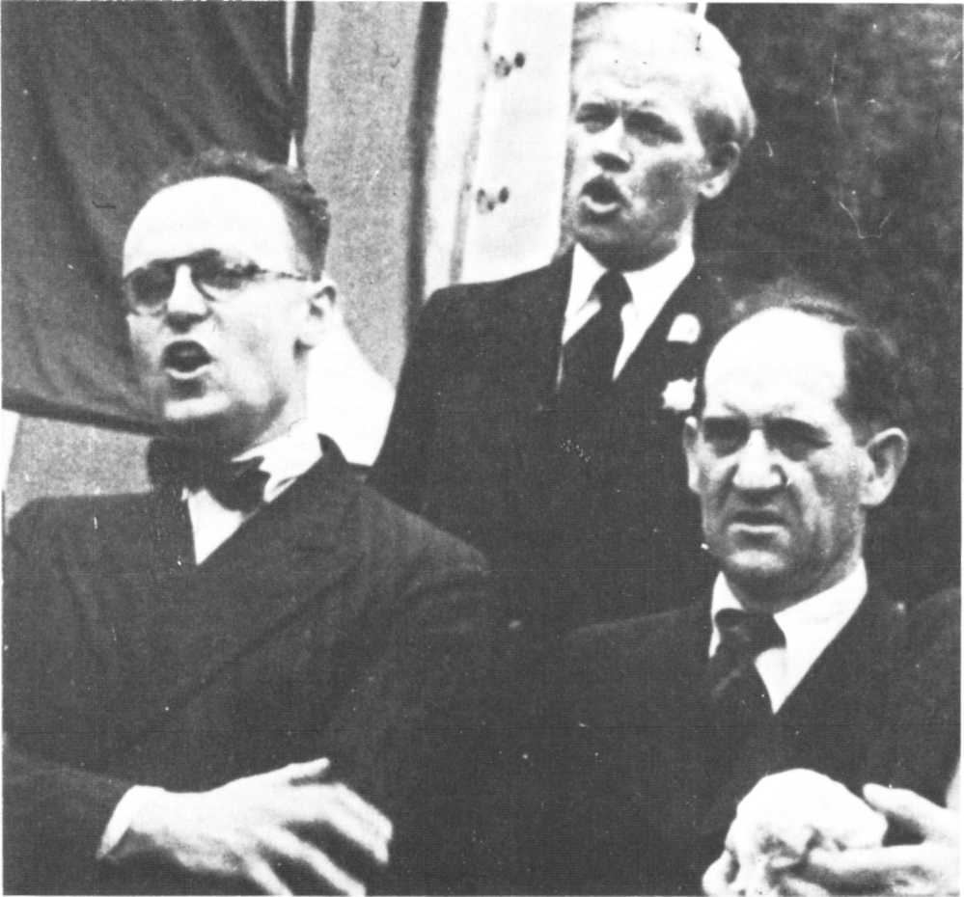
Министр в правительстве Л. Блюма Пьер Кот — один из немногих радикал-социалистов, активно боровшихся против политики «невмешательства». Рядом с ним коммунист Жорж Марран, в будущем участник французского Сопротивления.
проследить за последовательной сменой позиций Леона Блюма после возвращения из Лондона.
Мы узнаем о них прежде всего из заседаний совета министров, проходивших в течение двух недель после возвращения французского председателя совета.
На первом заседании (25 июля) из-за шумихи, поднятой правой прессой против всякой продажи оружия испанскому правительству, совет решил изыскать окольные пути.
Он прибег к услугам Мексики, страны, относившейся доброжелательно к Испанской республике, и заключил с ней договор об уступке прав на продажу оружия, которое бы доставлялось в Испанию благодаря ее посредничеству (юридическому). Но продажу самолетов ограничили «невооруженными» машинами.
Это отступление было первым нарушением франко-испанского торгового соглашения, односторонне совершенным Францией вопреки своей подписи и международному праву.
Некоторые авторы утверждают, что к сильному нажиму Великобритании на правительство, возглавляемое Леоном Блюмом, добавилось еще давление со стороны радикал-центристов и правых.
Однако в тот момент это давление не могло еще спровоцировать министерского кризиса, судя по позднейшему свидетельству Поля Бастида.
Выступая перед парламентской следственной комиссией, бывший министр-радикал правительства Народного фронта заявил, что «25 июля 1936 года значительное большинство министров высказалось за вмешательство [то есть за продажу оружия испанскому правительству — Ж. С], некоторые воздержались, а трое выступили против: Дельбос, Шотан и я сам».
Хотя оппозиция радикал-центристов
148
и правых была, бесспорно, немедленной, однако надо еще доказать, что она могла вызвать министерский кризис в ту пору, когда энергия правительства Народного фронта и активность масс (миллионы людей были воодушевлены первыми социальными завоеваниями) являлась серьезной гарантией против всяких попыток расколоть Народный фронт.
Поведение Леона Блюма можно лишь частично объяснить позицией, занятой радикалами. Нельзя сказать, что она явилась своего рода дамокловым мечом, нависшим над Матиньонскими соглашениями *.
Второе заседание совета министров состоялось 1 августа, через два дня после вынужденной посадки самолета «Савойя-81» в Алжире, разоблачившей вмешательство фашистской Италии в испанские дела на стороне мятежников.
Перед этой очевидностью Блюм заявил, что теперь Франция получила свободу действий, и согласился дать разрешение на вывоз вооружения в республиканскую Испанию.
На третьем заседании совета министров, состоявшемся 8 августа, забили отбой. Было решено, как говорилось в официальном коммюнике, «задержать распоряжение о военных поставках в пользу законного правительства дружественной нации».
Что же за это время произошло?

Леон Блюм меняет мнение

Перед лицом яростной кампании правых, которой способствовали статьи, появившиеся в английской прессе и угрожавшие Франции разрывом франко-британского союза, Блюм, напуганный первой же реакцией профашистских газет, изменил свое мнение.
На заседании совета министров 1 августа он уже выдвинул идею, что «лучший способ помочь республиканской Испании — ввиду поставок итальянских самолетов генералу Франко, ставших известными из-за вынужденной посадки самолета «Савойя» в Алжире, — это проявить инициативу и заключить всеобщий пакт о невмешательстве во внутренние дела Испании».
Но в коммюнике о заседании совета министров об этом не было сказано ни слова.
Бывший председатель совета министров и министр-социалист Жюль Мок в своей книге «Народный фронт» подчеркивал, что «Леон Блюм в тот же день предложил Лондону и Риму, а затем, посовещавшись, Берлину, Москве и Лиссабону подписать соглашение, имеющее своей целью принять общие правила невмешательства».
Выдвинутый Блюмом проект соглашения о невмешательстве, к которому должны были присоединиться крупные европейские державы, был оформлен французским министерством иностранных дел, которое к 5 августа разработало его основные статьи, правила и механизм.
Тут нельзя не отметить сам
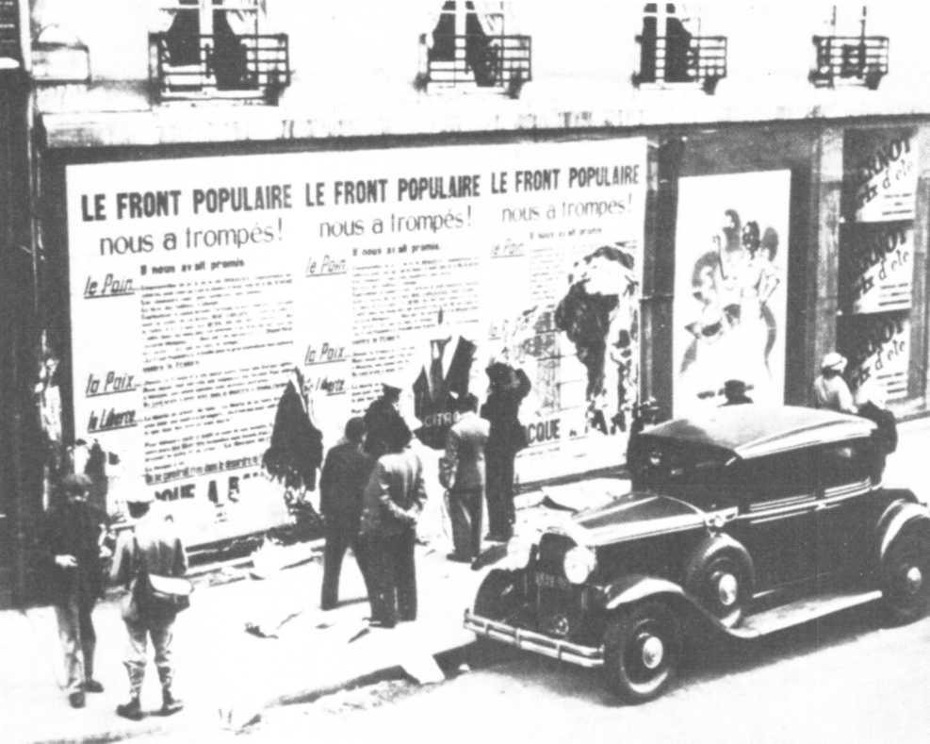
Активисты левых партий срывают плакаты правых, враждебные Народному фронту, со стен парижских домов.
___________
* Имеются в виду решения конференции представителей рабочего класса, предпринимателей и правительства, созванной правительством Леона Блюма в июле 1936 года. Созыв конференции явился следствием широкого размаха забастовочной борьбы французского пролетариата в мае-июне 1936 года. Конференция приняла решение о повышении заработной платы рабочих в среднем от 7 до 15 процентов. — Прим. ред.
149
выбор слова «невмешательство», поскольку оно было порождено путаницей смыслового порядка. Выбор этого термина привел к разброду во французском и европейском общественном мнении.
В самом деле, для многих высказаться против невмешательства значило попросту высказаться за вмешательство, тогда как речь шла совсем о другом: с одной стороны, о том, чтобы признать за испанским правительством его законные права на покупку оружия, а с другой — о том, чтобы выполнять обязательства, взятые на себя Францией в 1935 году, когда она подписала все еще действующее торговое соглашение.
Выбор этого двусмысленного термина дал опасную возможность «манипулировать» колеблющейся частью общественного мнения.
Параллельно с дипломатическими переговорами, которые Леон Блюм вел с европейскими державами, он отправил в Лондон адмирала Дарлана для встречи с лордом Четтфилдом, морским министром, и Морисом Хэнки, генеральным секретарем британского правительства.
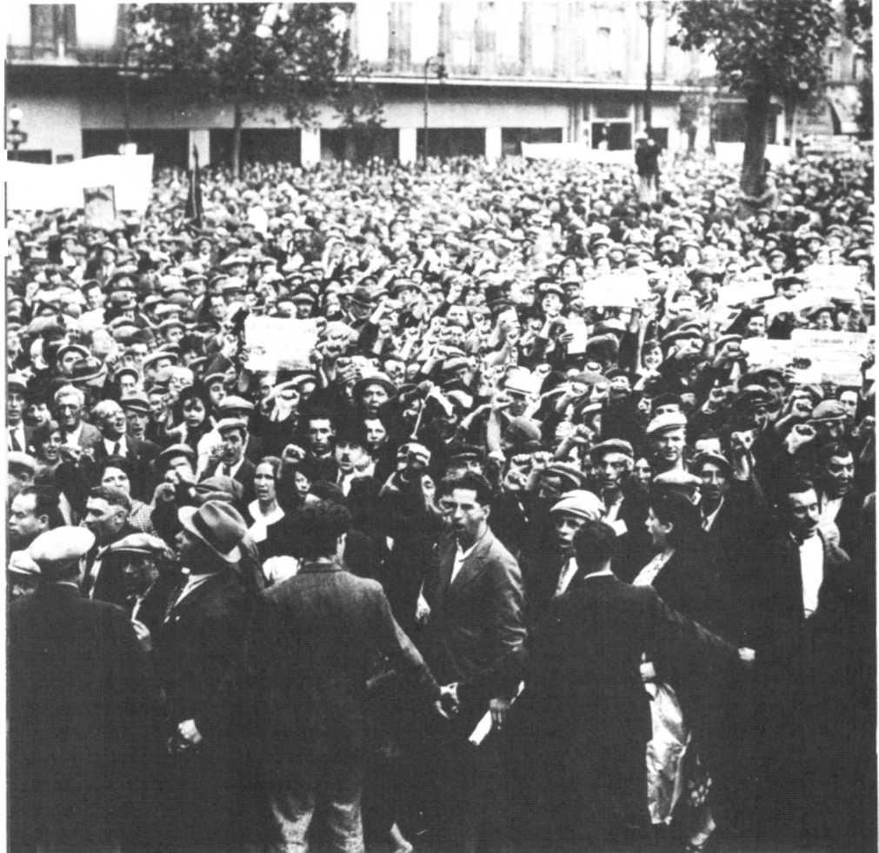
Демонстрация, организованная ФКП в Париже, демонстранты скандируют: «Самолеты, пушки — для Испании».
Цель этой миссии Жюль Мок определяет в другой своей книге («Встречи с Леоном Блюмом»), и хотя его версия расходится с той, какая дана во «Французских дипломатических документах», мы приводим ее со ссылкой на Леона Блюма.
Блюм хотел «попытаться склонить своих коллег из морского министерства разделить его точку зрения, руководствуясь здравыми доводами морской стратегии... и попросить [британское] правительство [через Мориса Хэнки — Ж. С] пересмотреть свою позицию, то есть предложить свое посредничество [в переговорах между республиканцами и мятежниками — Ж. С.]».
Мог ли Леон Блюм, несомненно, хорошо осведомленный о позиции англичан, всерьез рассчитывать, что посылая Дарлана в Лондон, он смягчит британского премьер-министра? Или это было сделано только для проформы?
Как бы мы это ни объясняли, результат миссии был отрицательным.
Ультраконсерватор лорд Четтфилд сказал адмиралу Дарлану, что генерал Франко «испанский патриот», и даже отказался переговорить с Морисом Хэнки.
Дарлан вернулся ни с чем.
С этого дня события стали разворачиваться все стремительней.
5 августа, в то время как испанские летчики принимали во Франции истребители «Девуатин», французское правительство, не получив никакого ответа из Италии, возобновило свои усилия, разослав пяти вышеназванным странам проект соглашения, запрещавшего «прямой и косвенный экспорт, перепродажу или транзитные перевозки вооружения всех видов».
5 августа заседание совета кабинета, предшествовавшее назначенному на завтра заседанию совета министров, прошло в ожесточенных
150
спорах между сторонниками поставок оружия и теми, кто требовал их прекращения.
Десять министров и заместителей министров-социалистов, левых радикалов и социалистов-республиканцев высказались за продолжение поставок; восемь социалистов и радикалов — против.
В числе первых были Венсан Ориоль, Пьер Кот, Жан Зей, Маркс Дормуа; среди вторых — Даладье, Дельбос, Спинасс.
Демаркационная линия между сторонниками и противниками продолжения поставок не зависела, как мы убедились, от партийной принадлежности членов кабинета.
Оказавшись в затруднительном положении внутри своего правительства, Леон Блюм 7 августа хотел подать в отставку, но многие коллеги его отговорили.
На другое утро, когда его посетил Хименес де Асуа, вице-председатель кортесов и видный деятель социалистической партии, Леон Блюм заявил ему:
— Мы будем подлецами, если не выполним своих обещаний. А так как мы, социалисты, не можем их выполнить, мы покинем правительство. Сегодня соберется совет министров вместе с президентом республики и наступит правительственный кризис.
Поступая таким образом, Леон Блюм прекрасно знал, что возлагает ответственность за свою отставку на испанское республиканское правительство.
Так и произошло.
Хименес де Асуа немедленно известил нового испанского посла во Франции, а также видного деятеля социалистической партии Фернандо де лос Риоса. Телефон между Мадридом и Парижем работал без устали.
В этот день председатель совета министров Хосе Хираль, боясь, что отставка Блюма повлечет за собой приход к власти правительства, не только враждебного продаже оружия Испанской республике, но и врага самой республики, попросил Леона Блюма не уходить, отказываясь таким образом от прав, вытекавших из соглашения 1935 года.
Эти неотъемлемые права никак не могли быть предметом подобного торга.
Получив такую неожиданную и самоубийственную для испанцев поддержку, свалив свою ответственность на республиканское правительство, Леон Блюм стал действовать дальше.
Он решил, что начиная с 8 августа Франция закроет свою южную границу в Пиренеях для транзита всяких военных грузов, предназначенных республиканской Испании.
Чем объяснить этот неожиданный поворот Леона Блюма, резко противоречивший его первой реакции, благоприятной для республиканского правительства? В чем его глубокие причины?
Прежде всего в том, что в своей внешней политике Франция ориентировалась на Великобританию, которая не рассматривала ее как равного партнера, Франция же всегда следовала в фарватере ее курса.
В ситуации, сложившейся в Европе в 1936 году, Франция, стремясь отвести от себя гитлеровскую угрозу, возлагала свои надежды на Великобританию, нуждалась в ее поддержке.
Но Великобритании, в свою очередь, тоже нужна была поддержка Франции.
Хотя Стэнли Болдуин уже несколько лет проводил политику «умиротворения» по отношению к Муссолини и Гитлеру, льстя первому и закрывая глаза на территориальные притязания второго, он продолжал придерживаться двух принципов.
Первый — «умиротворение».
Второй — военный союз с Францией. Он основывался на Локарнском договоре и был столь же ценен для Великобритании, как для ее соседки за Ла-Маншем.
Леон Блюм этого не понял. Вот в чем была его роковая ошибка.
В свете того, что в наши дни стало известно о поведении и психологии Гитлера и Муссолини, — секретные архивы подтвердили догадки, строившиеся в то время, — утверждение Леона Блюма, согласно которому невмешательство спасло Европу в августе 1936 года от войны, исторически несостоятельно. Оглядываясь назад, мы видим, что утверждение это не имело никаких оснований, если принимать во внимание реальное положение двух держав «оси».

Причины и следствия

Для всякого историка войны в Испании, изучавшего последствия «невмешательства», главный вопрос состоит не в том, чтобы обвинить или оправдать человека, раздираемого противоречиями, каким был в ту пору Леон Блюм, а в том, чтобы не обмануться самому и не обмануть своих читателей, оценивая эти последствия.
Многие социалисты, и даже самые известные, такие, как итальянец Пьетро Ненни или бельгиец Луи де Брукер, один из лидеров Социалистического интернационала, шведский сенатор Брантинг и почти все руководители испанских социалистов того времени, определенно заявляли, что политика «невмешательства» была причиной поражения Испанской республики и последовавших за ним несчастий, постигших испанский народ.
Некоторые испанские историки, нереспубликанцы, принадлежащие к послевоенному поколению, не ослепленные ненавистью, высказывают такое же мнение.
Так, испанский дипломат Фернандо Шварц Хирон по этому поводу пишет: «Невмешательство было возмутительным фарсом, потому что оно лишило Испанскую республику законного права покупать за границей оружие для борьбы с мятежниками внутри страны».
И добавляет:
«Превращение путча в гражданскую войну стало возможно в основном лишь благодаря интервенции и помощи извне; без прибывших из заграницы оружия и людей государственный переворот испанских генералов, каким бы ни был его результат, закончился бы через несколько недель после своего начала».
Конечно, за время существования политики «невмешательства» французское правительство никогда не следовало ей с такой строгостью, как сразу же после 8 августа 1936 года.
В самом деле, когда Леон Блюм понял, что Гитлер, Муссолини и Салазар надули его, а сами бесстыдно пренебрегают своими обязательствами, под которыми в августе
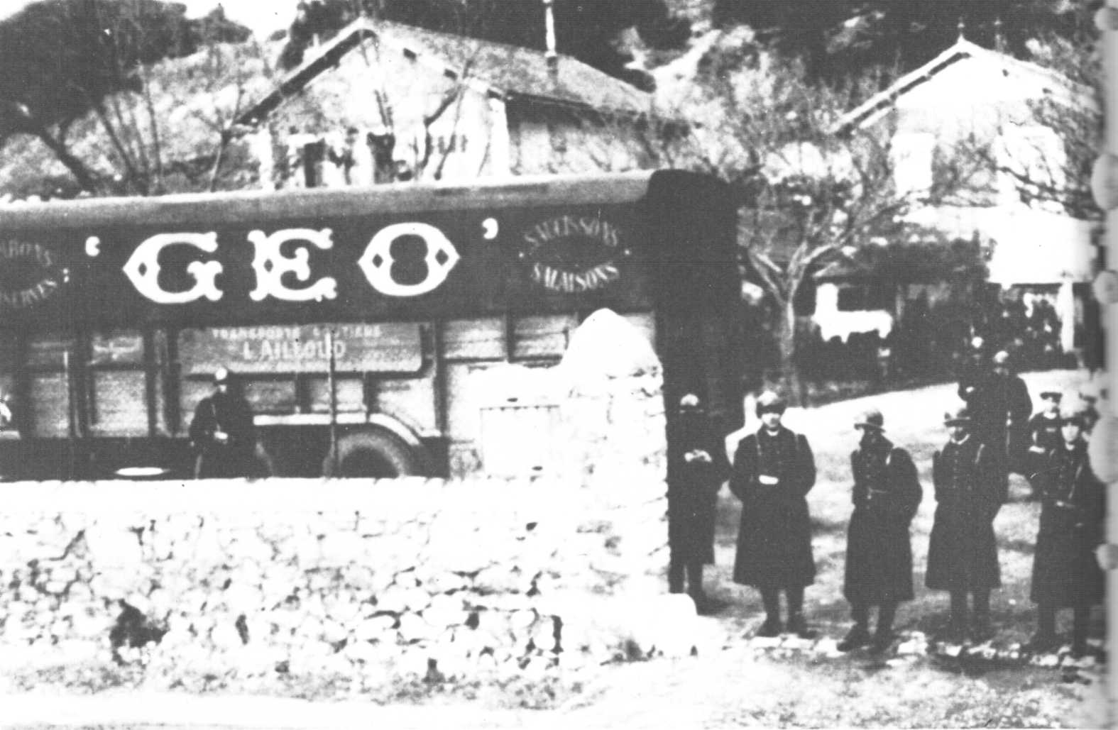
Французские жандармы около задержанного ими в Марселе грузовика, предназначавшегося для отправки испанским республиканцам.
поставили свои подписи, Блюм «смягчил» контроль на пиренейской границе.
Он сам отдал распоряжение пропускать военную технику, купленную республиканцами в разных странах, а также часть оружия, которое СССР не мог доставить в республиканскую Испанию морским путем через Средиземное море или Атлантику.
Но вред, нанесенный Испанской республике всеми этими опасными махинациями, был уже непоправим. Он сыграл роковую роль в полном изменении положения, которое в несколько месяцев привело
152
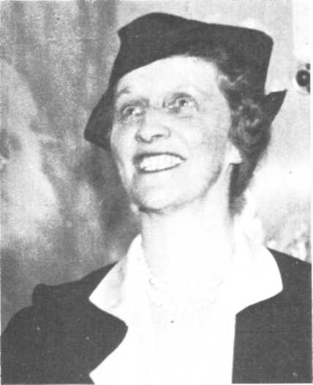
Леди Астор — вдохновительница «клайвденского клана», ярая сторонница политики «умиротворения».
республиканцев на край катастрофы.
Эта констатация фактов, от которых нельзя отмахнуться, и они не могут быть объяснены поведением и колебаниями одного человека. Создавшееся положение зависело от целого ряда обстоятельств,
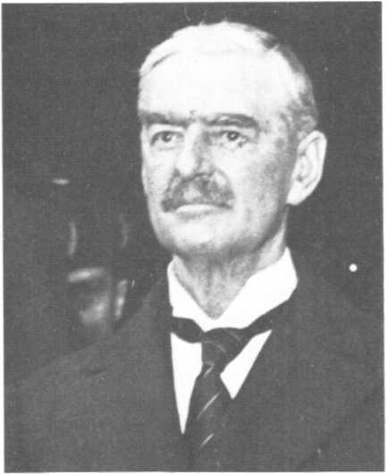
Сэр Невилл Чемберлен, член «клайвденского клана», «герой» мюнхенской капитуляции.
одним из компонентов которых была и политика «невмешательства».
Основную причину невмешательства следует искать прежде всего в глубокой враждебности английской буржуазии к испанскому Народному фронту и до и после июльского военного мятежа, а также в ее стремлении добиться общего политического соглашения с фашистской Италией и гитлеровской Германией.
Это стремление ввиду захвата Эфиопии Италией и нарушения европейского статус-кво Германией могло привести лишь к подрыву доверия и даже к распаду всей системы коллективной безопасности в рамках печально беспомощной Лиги наций. Эта организация, разместившаяся в роскошном мраморном дворце, любующемся своим отражением в Женевском озере, превратилась в бесконечную говорильню.
Принципы, ставшие стержнем английской политики, не появились неведомо откуда. Они выражали тенденции и желания британской буржуазии в целом.
Ничто не передает ее позицию лучше, чем мысль, высказанная британским премьер-министром Стэнли Болдуином, многократно повторявшаяся в то время.
Выражая свою неприязнь, даже ненависть к коммунизму, глава английской консервативной партии, для которого Народный фронт и большевизм были однозначны, заявил в первые дни войны:
— Чем больше фашисты и большевики убивают друг друга в Испании, тем лучше для нас, англичан.
Наряду с классовыми интересами, побудившими английскую буржуазию поддержать мятежников, следует назвать еще один фактор, а именно «англиканство», английский вариант католицизма, самые высокопоставленные представители которого (за исключением настоятеля Кентерберийского собора Хьюлетта Джонсона, прозванного «красным» за сочувствие республиканцам) высказались, как и прелаты французской католической церкви, за «крестовый поход» против «красного варварства».
Большая пресса разделилась на два лагеря.
Из одиннадцати британских крупных ежедневных газет четыре заняли явно благожелательную для мятежников позицию; пять осуждали мятежников, а остальные две колебались в зависимости от обстоятельств.
Что касается лейбористской оппозиции, то в первые дни — 19, 20 и 21 июля, особенно после речи Эттли,
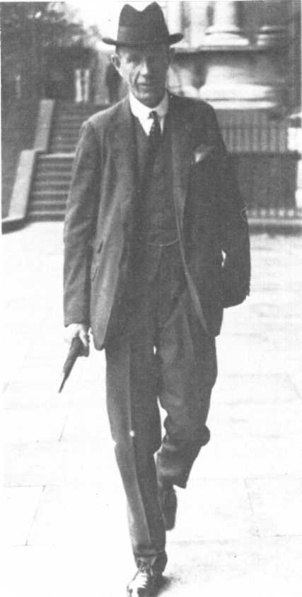
Лорд Галифакс, еще один поборник капитуляции перед Гитлером и Муссолини.
153
выступившего с разоблачениями мятежных генералов и их связей с «тоталитарными державами», — ее симпатии были целиком на стороне республиканцев, но очень скоро она разделилась в вопросе о невмешательстве.
Большинство высказалось против всякой продажи оружия республиканцам, считая по примеру Леона Блюма, что посылка военных материалов рискует вызвать войну.
Что до британской интеллигенции — и это весьма примечательно, — то в результате опроса, проведенного «Лефт ревью» среди видных ученых, писателей, артистов, 100 человек из 122 опрошенных высказались в пользу республиканцев
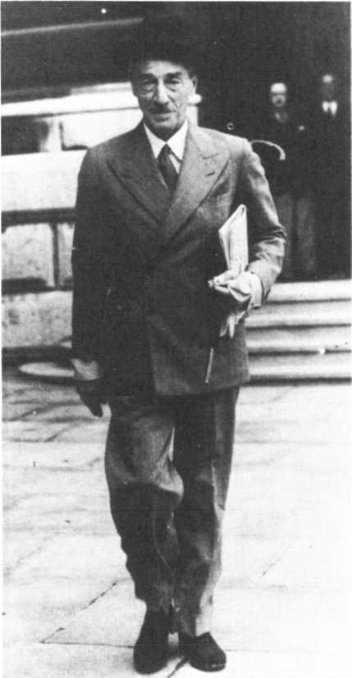
Герцог Альба — член «клайвденского клана», официозный представитель Франко в Лондоне.
(среди них Олдос Хаксли, Сэмюэл Беккет, будущий лауреат Нобелевской премии и др.), 17 объявили себя нейтральными, а пять — противниками республиканцев.
В этой борьбе сторонников и противников Испанской республики значительную роль играли некоторые «политические салоны».
Среди них на первое место следует поставить «клайвденский клан», вдохновительницей которого была леди Нэнси Астор. Члены этой группы собирались в роскошном поместье этой богатейшей великосветской дамы — в Клайвдене, неподалеку от Лондона.
Эта группа играла роль ментора консервативной партии. Гости леди Астор принадлежали к очень замкнутому кругу, где создавались политические мнения и намечались кандидаты в министры.
От игры в гольф и гастрономических радостей за изысканным столом они переходили к определению генерального политического курса страны, так что можно не без оснований утверждать, что до того, как какой-либо вопрос рассматривался официальным руководством консервативной партии, он был уже обсужден и предрешен «клайвденским кланом».
Наиболее известными «столпами» этого исключительного политического салона были сэр Невилл Чемберлен и лорд Галифакс, которые впоследствии связали британскую дипломатию пагубной политикой «умиротворения» и в конечном счете внушили Гитлеру и Муссолини чувство уверенности, что им все дозволено.
А в итоге они посеяли бурю, которая обрушилась на Европу и на их собственную страну.
«Санди тайм», воскресное приложение ежедневной газеты «Таймс», но с еще более резко выраженной политической окраской, стала опасной еженедельной трибуной «клайвденского клана».
С неизменным постоянством она ратовала за сближение Британской империи с фашистскими державами, чего бы это ни стоило самой империи. Леди Астор была ее всемогущей вдохновительницей.
Хотя «клайвденский клан» и не открывал свои двери кому придется, однако состав его гостей был довольно эклектичен с точки зрения их национальной принадлежности.
Клан был нетерпим только к европейским политическим деятелям, не разделявшим его взглядов. Границы его были «наднациональны», как принято выражаться в наши дни.
Так, одним из «фаворитов» клана в течение всей Испанской войны был богатейший землевладелец и испанский гранд, которого генерал Франко назначил своим неофициальным представителем в Лондоне, — герцог Альба, чьи интриги не раз оказывали влияние на английскую дипломатию.
Хотя этот «политический салон» играл немалую роль в испанской политике Великобритании, тем не менее — как мы увидим дальше — в некоторых случаях он терпел фиаско, например в 1937 году, когда франкистское наступление на Бильбао поставило под угрозу традиционные английские интересы в Атлантике, и правительство его величества спешно направило суда королевского флота в Бискайский залив. (Впрочем, это оказалось лишь минутной вспышкой недовольства вследствие быстрого падения Северного фронта.)
Если в то время мы не находим во Франции столь же карикатурного символа всемогущества буржуазии, как «клайвденский клан», то, разумеется, не потому, что французская буржуазия как класс не была привержена политике «умиротворения».
С приходом к власти «черных рубашек» в Италии, а затем «коричневых
154
рубашек» в Германии многочисленные кампании в прессе, всевозможные пропагандистские издания, начиная с самых пустых и вульгарных и кончая изысканными и утонченными, расточали похвалы черному и коричневому фашизму, ставили его в пример, превозносили его политическое и социальное предназначение в качестве преграды или противоядия против коммунизма и социализма.
Эти кампании в прессе, выражая политическую волю знаменитых «двухсот семейств», которые, — по определению, подхваченному в 1936 году самим радикалом Даладье, — «управляли Францией», ставили своей целью сближение с Муссолини и Гитлером любой ценой — будь то безопасность Франции или судьба мира в Европе. И хотя эти кампании и вызвали несколько вспышек негодования среди французских крайне правых ура-патриотов, они достигли своего апогея после майских выборов 1936 года, в момент прихода к власти Народного фронта.
Именно к этому времени относится появление пресловутого и столь гнусного с национальной точки зрения лозунга: «Лучше Гитлер, чем Народный фронт».
В нашу задачу не входит описывать образ действия «двухсот семейств», правивших в то время Францией, воспроизводить их дипломатические маневры и внутренние заговоры, которые они вдохновляли и финансировали.
Одно мы подчеркнем еще раз: как для «двухсот семейств», так и для лондонского Сити и «клайвденского клана» испанский Народный фронт был врагом, которого следовало уничтожить.
И они добились своего двумя способами.
Во-первых, создавая атмосферу паники в связи с «опасностью войны», которая вспыхнет, если посылать оружие республиканцам. Это способствовало окончательному удушению Испанской республики.
Во-вторых, подрывая с помощью политики «невмешательства» тот союз, который привел к власти французские левые силы, они постепенно вызвали раскол французского Народного фронта, что повлекло за собой (помимо других факторов) отказ от испанского собрата и поражение Испанской республики.

«Лорд с глушителем»

Двадцать семь государств, подписавших соглашение о невмешательстве, должны были послать своих представителей, а именно аккредитованных при правительстве Англии послов европейских стран или поверенных в делах в комитет, находящийся в Лондоне. Он назывался — Международный комитет по вопросам невмешательства в дела Испании.
Лондонский комитет по невмешательству, председательство в котором было доверено весьма консервативному лорду Плимуту, представлял собой — мы это подчеркиваем — лишь наблюдательный орган.
Ему надлежало следить за тем, чтобы все страны, подписавшие соглашение, соблюдали торжественно взятые на себя обязательства. Однако комитет был абсолютно независим от Лиги наций.
Такое его самостоятельное положение было отнюдь не случайным. Его отрыв от Лиги наций был делом рук британских консерваторов, они же сознательно внушили эту мысль Леону Блюму.
Дело в том, что Лига наций располагала целым арсеналом экономических и политических санкций, которые Великобритания не желала применять против фашистских держав даже в том случае, если они, что было весьма вероятно, будут продолжать посылать оружие мятежникам.
По мысли премьер-министра Стэнли Болдуина и Форин оффис, роль Комитета по невмешательству должна была сводиться к роли подслеповатого и тугого на ухо наблюдателя, который ограничил бы свою деятельность лишь умозрительным изучением поступающих к нему жалоб.
Комитет начал свою деятельность в Лондоне 9 сентября 1936 года в одном из парадных залов Форин оффис. Этот зал стал называться Локарнским, с тех пор как одиннадцать лет назад (в 1925 году) в нем были окончательно подписаны Локарнские соглашения между Великобританией, Францией, Германией, Италией, Бельгией, Чехословакией и Польшей с целью сохранить в неприкосновенности и гарантировать от всяких изменений западные границы с Германией; но они предвосхищали и определенную перегруппировку сил западных держав перед лицом русской революции, только что покончившей с гражданской войной, иностранной интервенцией, голодом, эпидемиями и экономической разрухой.
Центр этого зала занимал длинный стол, покрытый традиционным зеленым сукном. Напротив двустворчатой входной двери во главе стола восседал лорд Плимут с двумя секретарями (англичанами), а вокруг него размещались в алфавитном порядке представители 27 государств, подписавших соглашение о невмешательстве.
Только два европейских государства не прислали своих делегатов: Испанская республика, произвольно исключенная из числа участников, и Швейцария, которая, верная своему нейтралитету, отклонила приглашение.
Неевропейские страны во главе с США не присоединились к соглашению
155
и не вошли в Комитет по невмешательству.
Пятнадцатый барон по геральдической линии, восходящей к XVI веку, богатейший землевладелец, имевший «клочок» земли в двенадцать тысяч гектаров, видный член консервативной партии, бывший депутат палаты общин, лорд Плимут незадолго до избрания его председателем Комитета по невмешательству выполнял обязанности заместителя министра иностранных дел.
Этому высокому человеку, с крупной головой, покрытой пушком бледно-соломенных волос, важному и невозмутимому, было около пятидесяти лет. Его изысканная, всегда гладкая речь и полная невозмутимость казались почти пародией на ходячее представление о том, как должен вести себя английский аристократ. Учтивый и бесстрастный. Спокойный, но пристрастный. По мнению многих делегатов, работавших вместе с ним около двух лет, это был человек весьма посредственного ума, но мастер маневра.
Работу Комитета по невмешательству все это отнюдь не облегчало. Там происходили серьезные дипломатические бои.
Государства, которых раздражало нарушение подписанных обязательств, и державы «оси» (вместе с Португалией), решившие использовать эту организацию как ширму для прикрытия своих махинаций, вступали в жаркие схватки.
В этой обстановке лорд Плимут, ничем не выдавая своих собственных убеждений, хотя и было известно, что он склоняется в сторону мятежников, всячески старался напустить туману и добиться того, что с самого начала заседаний комитета было его главной целью: не допускать, чтобы прения за зеленым столом доходили до ушей журналистов, а с их подачи и до международного общественного мнения. В этом отношении лорд Плимут с блеском исполнял свою роль.
Францию в комитете представлял ее посол в Лондоне шестидесятилетний Шарль Корбен, истый католик, русоволосый, с пронзительным взглядом и непроницаемым как маска лицом; Бельгия была представлена тоже шестидесятилетним бароном Картье де Маршьеном, с моноклем в глазу, густой шапкой седых волос и пышными усами; он симпатизировал мятежникам, а вскоре прославился тем, что клевал носом во время заседаний; Швеция — бароном Эриком Пальмшерна, бывшим морским офицером, в юности членом социал-демократической партии, который сочувствовал республиканцам; Чехословакия Яном Масариком (сыном Томаса Масарика, первого президента Чехословацкой республики), высоким, крепко сбитым сангвиником, бегло говорившим по-английски с сильным американским акцентом, приобретенным после нескольких лет жизни и учебы в Соединенных Штатах.
Плимут, Корбен, Картье, Пальмшерна и Масарик по сходству своих политических взглядов составили более или менее устойчивую группу, названную «группой пяти», она имела решающий вес.
Этой группе, представлявшей так называемые «западные демократии», противостояла «группа трех», состоящая из послов фашистских держав, подписавших соглашение, а именно: Дино Гранди от муссолиниевской Италии, Иоахим Риббентроп от гитлеровского Третьего рейха и граф Монтейро от салазаровской Португалии.
Дино Гранди, темный шатен, с зачесанными назад волосами, остроконечной бородкой, черными глазами и зычным голосом, казался довольно вульгарной фигурой среди этого синклита дипломатов, поседевших на своем посту.
Авантюрист высокого полета, Дино Гранди участвовал вместе с Муссолини в «походе на Рим» в 1922 году, он выполнял самые высокие обязанности по внешнеполитическому ведомству. Многие видели в нем «наследника» дуче, хотя в 1932 году итальянский диктатор направил его послом в Лондон, опасаясь конкуренции этого тридцатисемилетнего горлопана, не утратившего еще своей популярности среди чернорубашечников.
Умный, хитрый и хороший оратор Гранди был на голову выше своего немецкого коллеги, изворотливого Иоахима Риббентропа, нацистского выкормыша, завершившего свою карьеру в 1946 году на виселице в Нюрнберге. Риббентроп, по мнению Ивана Майского, советского посла в Лондоне, сидевшего рядом с ним почти год, был «грубый, тупой маньяк с кругозором и повадками прусского фельдфебеля». Во время вручения верительных грамот в Букингемском дворце он вызвал скандал, когда, приветствуя его британское величество, выбросил руку вперед.
В своих выступлениях на заседаниях Комитета по невмешательству он только и делал, что поносил своих противников, притом в такой грубой форме, что сразу восстанавливал против себя всех присутствующих, за что и получил прозвище Brikkendrop (в переводе нечто вроде «камнеброс»).
Что до графа Монтейро, то это была совершенно бесцветная фигура. Полное ничтожество, он беспомощно повторял речи своих фашистских коллег.
Советский посол И. М. Майский, невысокий, грузный человек с небольшой бородкой, как оратор был опасным противником, колким, остроумным, насмешливым. Он часто оказывался в одиночестве среди этого собрания, где «пятерка» и «тройка» сидели, злобно уставившись друг на друга.
156
Несмотря на то, что лорд Плимут 9 сентября в день открытия работы Комитета по невмешательству просил «избегать политических споров», очень скоро пленарные заседания превратились в арену горячих схваток, в ходе которых обе стороны осыпали друг друга всевозможными эпитетами, порой кисло-сладкими, а порой язвительными.
Рекомендацию «избегать политических споров», высказанную лордом Плимутом, хотя пожелание это относилось скорее к области вымысла (когда желаемое принимается за действительное), представителю его британского величества пришлось повторять многократно и порой весьма настойчиво. Многочисленные увещевания лорда мы находим в «Стенографических протоколах собраний Международного комитета по вопросам невмешательства в дела Испании», составивших внушительную серию томов.
Лорд Плимут не отказался от своей позиции, напоминающей некий вызов, и после каждого пленарного или более узкого заседания
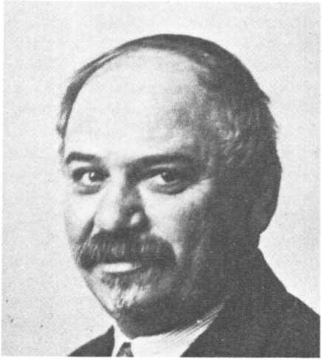
Иван Майский - посол СССР в Лондоне и советский представитель в Комитете по невмешательству.
составлял оптимистические отчеты, которые вскоре перестали интересовать прессу.
Взятая им на себя роль была тем более невыполнима, что с середины сентября комитет получил много новых сообщений и жалоб, где подробно рассказывалось о новых поставках германского и итальянского вооружения, а также о переброске специалистов в порты и аэродромы, контролируемые мятежниками.
Вместо того чтобы немедленно заняться изучением этих жалоб и сообщений, лорд Плимут совершенно серьезно предлагал для обсуждения вопросы вроде:
Следует ли считать противогазы вооружением?
Можно ли рассматривать экспорт железной руды как контрабанду?
Относится ли сбор средств в фонд солидарности с испанским народом к категории форм «косвенного вмешательства в испанские дела»?
Может быть, эти темы для академической дискуссии, звучавшие словно отдаленное эхо его университетских занятий в Кембридже, лорд Плимут предлагал именно для того, чтобы избежать обсуждения новых нарушений фашистскими державами соглашения о невмешательстве.
Как бы то ни было, но на этот раз его попытки не удались. Тогда он призвал на помощь Моррисона, представителя Великобритании в комитете, и тот 14 сентября предложил создать постоянный подкомитет для предварительного обсуждения вопросов, прежде чем выносить их на пленарные заседания.
Предложение Моррисона, на первый взгляд, вполне разумное, на самом деле таило двойной умысел: во-первых, сокращало до девяти число представителей государств-членов, имеющих право присутствовать на заседаниях постоянного подкомитета, а во-вторых, позволяло подменять стенограммы с сообщениями о нарушениях договора государствами-членами комитета кратким изложением событий в сильно смягченном виде.
Комитет и постоянный подкомитет стали, таким образом, двумя основными рычагами в процедурном механизме невмешательства. Когда бурные дебаты, возникавшие на пленарном заседании, грозили вызвать нежелательный отклик в общественном мнении, тотчас как по волшебству находилось множество причин, чтобы перенести вопрос в подкомитет.
Эта тактика «глушителя» при всем своем цинизме оказалась на деле весьма плодотворной.
С сентября по декабрь 1936 года постоянный подкомитет заседал 17 раз, тогда как пленарные заседания собирались всего 14 раз. (Позже, в 1937 году, состоялось всего 14 пленарных заседаний, а подкомитет собирался 69 раз.)
Не входя в детали работы Комитета по невмешательству и его постоянного подкомитета, мы можем заключить, читая упомянутые выше стенографические протоколы, что Великобритания и Франция, с одной стороны, и Германия и Италия, с другой, превратили эти два комитета в некое подобие тайного кабинета, откуда не должны были просачиваться сведения о происходящих там дебатах.
Моррисон, представитель Великобритании, касаясь этого вопроса, сам случайно проболтался на пленарном заседании 9 сентября 1936 года, заявив, что следует «избегать всякой огласки в том, что касается дебатов».
У советского поверенного в делах С. Кагана, который замещал отсутствующего посла Майского, было на этот счет другое мнение. Он не только выступил против этого предложения, но и поспешил сообщить
157
его суть репортерам, столпившимся перед Форин оффис. Эта внутренняя борьба за секретность длилась весь сентябрь.
Выведенное из себя лицемерием и цинизмом этих маневров испанское правительство Ларго Кабальеро решило передать на рассмотрение Лиги наций в Женеве вопрос о германской и итальянской военной интервенции, продолжавшейся несмотря на то, что месяц назад Берлин и Рим подписали соглашение о невмешательстве.
Хулио Альварес дель Вайо, новый министр иностранных дел, занявший этот пост 4 сентября, воспользовался открытием в Женеве заседаний Генеральной ассамблеи Лиги наций и 25 сентября потребовал, чтобы на ее рассмотрение был официально поставлен вопрос об опасности, которую представляют для мира во всем мире повторные нарушения
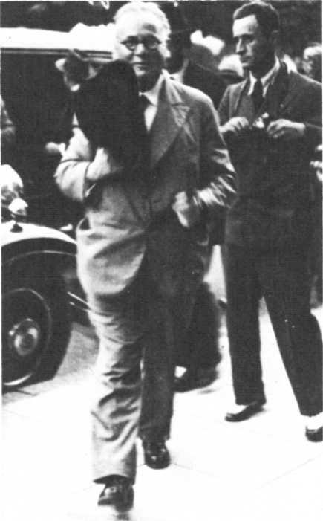
Нарком иностранных дел СССР Максим Литвинов.
соглашения о невмешательстве.
Он требовал для республики права свободно закупать оружие, а также отмены эмбарго, лежавшего тяжким бременем на Испании.
Высокая ассамблея внимательно выслушала испанского делегата и, несмотря на выступление Максима Литвинова, наркома иностранных дел СССР, поддержавшего эту просьбу, передала заинтересованной организации, то есть Лондонскому комитету, документы с перечнем «нарушений», приведенных Альваресом дель Вайо.
Эта игра в прятки кончилась лишь с приездом Майского, который прервал свой отпуск и по просьбе Литвинова срочно вернулся в Лондон.

Серьезное предостережение

7 октября 1936 года лорду Плимуту была вручена очень сухая советская нота.
в ней был дан длинный перечень нарушений, совершенных Португалией, несмотря на взятые ею обязательства, исключавшие всякий транзит оружия через ее территорию.
Нота заканчивалась следующими словами:
«Советское Правительство ни в коем случае не может согласиться превратить Соглашение о невмешательстве в ширму, прикрывающую военную помощь мятежникам со стороны некоторых участников Соглашения против законного испанского правительства.
Советское Правительство вынуждено, ввиду этого, заявить, что, если не будут немедля прекращены нарушения Соглашения о невмешательстве, оно будет считать себя свободным от обязательств, вытекающих из Соглашения».*
Условная форма выражения была лишь стилистическим приемом, слегка смягчающим решительное предупреждение.
На пленарном заседании 9 октября итальянский посол Дино Гранди разразился пламенной речью в защиту Португалии.
Выступая в свою очередь, советский поверенный в делах настаивал, чтобы лорд Плимут потребовал от Португалии ясного ответа. Он предложил поставить под контроль английского и французского флотов португальские порты, через которые шел поток германского и итальянского вооружения.
В этот день лорд Плимут, выступая уже не в качестве председателя комитета, а представителя британского правительства, отказался от своей сдержанности.
Он представил собранию текст, разоблачающий нарушения Германией, Италией и Португалией своих обязательств о невмешательстве в испанские дела. Он добавил, что, согласно принятой процедуре, комитет должен направить этим трем странам официальный запрос, чтобы получить от них необходимые разъяснения. Но он и словом не обмолвился о требовании советского поверенного в делах взять под контроль португальские порты.
12 октября лорд Плимут получил новую советскую ноту, настаивающую на необходимости поставить португальские порты под контроль британских и французских морских сил. Лорд Плимут ответил, что не считает целесообразным созывать пленарное заседание комитета до получения разъяснений от Португалии. На языке классической дипломатии это называлось оттягивающим маневром.
16 октября 1936 года Иосиф Сталин направил из Москвы Генеральному секретарю Коммунистической партии Испании Хосе Диасу
__________
* «Документы внешней политики СССР». М., 1974, т. XIX, с. 464. — Прим. ред.
158
телеграмму следующего содержания:
«Трудящиеся Советского Союза выполняют лишь свой долг, оказывая посильную помощь революционным массам Испании. Они отдают себе отчет, что освобождение Испании от гнета фашистских реакционеров не есть частное дело испанцев, а общее дело всего передового и прогрессивного человечества».
Никто в мире не усомнился в истинном смысле и более широком значении этого заявления, напечатанного во всех газетах под крупными заголовками.
23 октября И. Майский, действуя согласно указаниям, полученным от наркома иностранных дел М. Литвинова, направил по этому поводу письмо лорду Плимуту.
В тот же день, после обеда, на пленарном заседании лорд Плимут попросил разъяснений. Недоуменно пожав плечами, он добавил:
— Этот документ содержит фразы, которые трудно понять или истолковать... Может быть, советский посол желает что-либо прибавить в пояснение своего письма?
В «Испанских тетрадях», изданных в Москве спустя более чем четверть века после войны в Испании, наполненных яркими деталями о работе Комитета по невмешательству, Майский рассказывает, что на это он только улыбнулся и ответил уклончиво:
— Ничего не могу прибавить к тексту письма. Мне кажется, что смысл его достаточно ясен и вытекающие отсюда последствия очевидны.*
После чего он не произнес ни слова, считая, что молчание будет гораздо более красноречивым, чем устные пересказы написанных в декларации фраз.
Несмотря на давность событий, самые яркие выражения этого заявления достойны того, чтобы их повторить вновь. Они знаменуют крутой поворот в ориентации советской дипломатии. Об этом можно судить по следующим выдержкам:
«Соглашение превратилось в пустую разорванную бумажку. Оно перестало фактически существовать... Не желая оставаться в положении людей, невольно способствующих несправедливому делу, правительство Советского Союза видит лишь один выход из создавшегося положения: вернуть правительству Испании право и возможность закупать оружие вне Испании...»
Выпустив мимоходом стрелу в сторону Франции и Великобритании, чтобы указать, что обе они «невольно способствуют несправедливому делу», в заявлении делался следующий основной вывод:
«Советское правительство, не
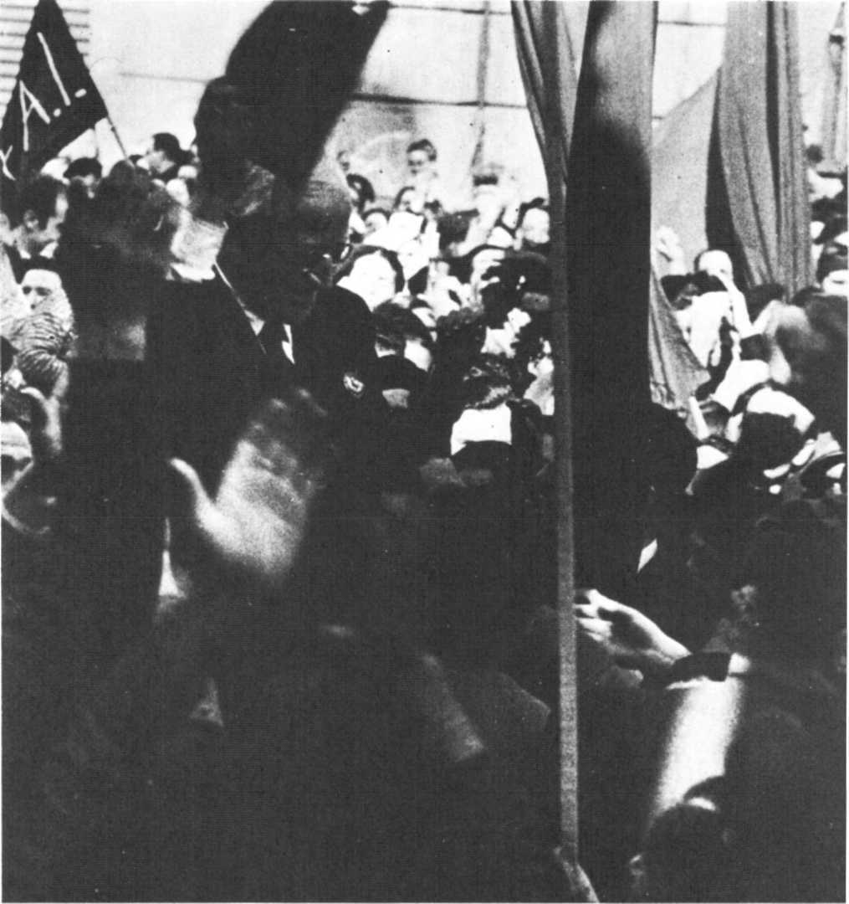
Толпы барселонцев приветствуют Антонова-Овсеенко — генерального консула СССР в Барселоне.
_________
* Майский И. М. Испанские тетради. М., 1962, с. 43 и 42. — Прим. ред.
159
желая больше нести ответственности за создавшееся положение, явно несправедливое в отношении законного испанского правительства и испанского народа, вынуждено теперь же заявить, что в соответствии с его заявлением от 7 октября оно не может считать себя связанным Соглашением о невмешательстве в большей мере, чем любой из остальных участников этого Соглашения».
Действительно, к этому времени.
то есть 23 октября, несколько судов с советским оружием уже выгрузились в республиканских портах на Средиземноморском побережье.
Я сам видел 27 октября, как южнее Мадрида в бой вступили первые советские танки, а неделю спустя появились и истребители. За их небольшие размеры, быстроту и подвижность мадридцы прозвали их "moscas" («мухами»).
Как бы то ни было, телеграмма И. Сталина от 16 октября Хосе Диасу, а затем появление вслед за этим советских танков и истребителей на театре военных действий вблизи столицы произвели ошеломляющее впечатление на бойцов и мирных жителей.
Как будто какая-то нежданная сила вдруг подхватила их и вырвала у злого рока поражений.
С первых дней гражданской войны и итало-германской интервенции лозунг «Они не пройдут!», прозвучавший по мадридскому радио еще 18 июля, был снова подхвачен, его выкрикивали, печатали крупными красными буквами в газетах, на
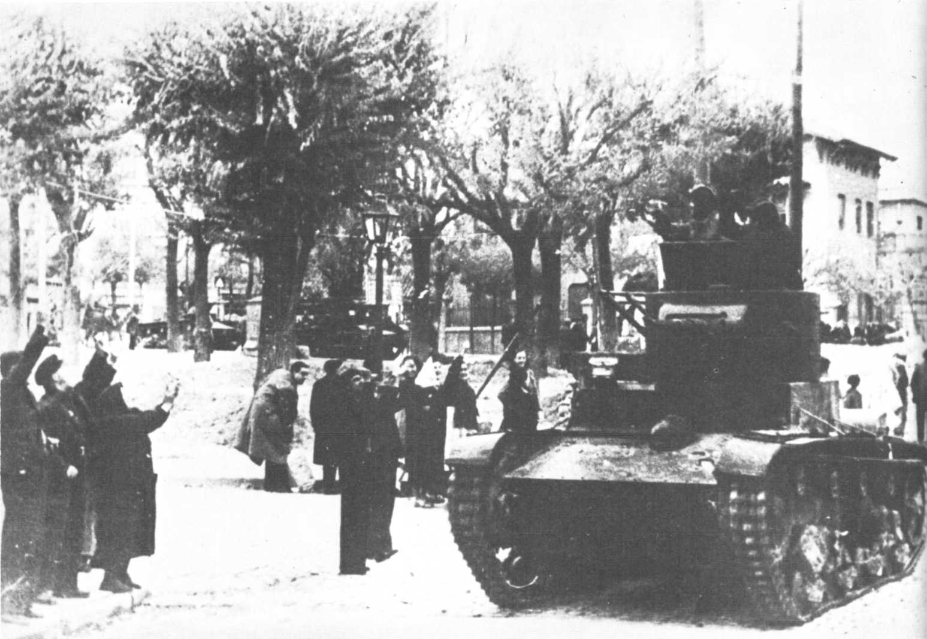
Испанцы приветствуют один из первых советских танков, прибывших в республиканскую зону, направляющийся на фронт (октябрь 1936 года).
160
цветных плакатах и неустанно повторяли повсюду тысячи голосов.
Он стал как бы клятвой, которую каждый давал себе ежедневно, приказом, однако он еще не был претворен в жизнь.
Мятежные войска, шедшие с юга и юго-запада, неумолимо продвигались к столице. Расстояние, отделявшее их от Мадрида, сокращалось с каждым днем. Немецкие бомбардировщики безнаказанно уничтожали женщин, детей и стариков.
Все это вместе создавало некий коллективный психоз бессилия перед противником, которому пытались противостоять лишь несколько батальонов, перебрасываемых с места на место, чтобы закрыть брешь, и тоже неспособных его остановить.
Появление на поле боя первых советских танков дало первый толчок к преодолению этого психоза.
Хотя отряды народной милиции продолжали отступать к Мадриду, оставляя свои позиции, у бойцов, рабочих, у всех людей появилось чувство, что теперь в военную ситуацию ворвалось новое начало, которое должно опрокинуть самые мрачные прогнозы о близости катастрофы.
Республиканские газеты того времени уделяли много внимания этому изменению обстановки. Одни подчеркивали контраст в поведении СССР и западных держав, продолжавших «фарс» невмешательства. Другие говорили о солидарности и братских чувствах.
Из-за дальности расстояний, из-за чужого языка и того, как мало писали о Советском Союзе, испанцы о нем почти ничего не знали, а теперь он стал для миллионов людей из республиканского лагеря основной темой разговоров.
Народ, испивший горькую чашу отчаяния, воспрял духом. Далекая «Русйа» внезапно стала олицетворением духа солидарности, силы на службе правому делу. Началась безудержная любовь!
Однако к этой атмосфере всеобщего ликования примешивалась странная, необъяснимая нота. Нечто вроде затаившегося в глазах вопроса, мимолетной и тут же подавляемой тревоги, как у тех больных, которые вновь вернулись к жизни и боятся окончательно поверить в свое выздоровление.
Неужели военная удача, до сих пор избегавшая их, наконец повернулась к ним лицом?
Михаил Кольцов, корреспондент газеты «Правда», блестящий писатель и журналист, в книге «Испанский дневник»*, единственной в своем роде по богатству наблюдений и тонкости психологического и политического анализа, тоже отмечает дату 27 октября 1936 года:
«Что-то важное, сложное, какой-то глубочайший процесс происходит сейчас в недрах огромного города».
Он определяет его в нескольких словах: «Что-то рождается и что-то умирает... Умирает как будто сознание беспомощности и обреченности».
Что же при этом рождается?
Дадим слово Кольцову:
«...идея и воля сопротивления, защиты Мадрида, его сохранности, его неприкосновенности. Разве она только сегодня рождается? Разве она не была всегда, эта идея обороны Мадрида от фашизма? Разве не повторена миллион раз в газетах, на митингах, в эфире, на огромных полотнищах... «Не пройдут! Удержать Мадрид или умереть!» Но в этой формуле больше ощущалась вторая, чем первая часть». И далее:
«Мысли о смерти, пусть о достойной, о героической, но о смерти, слишком часто посещают испанского бойца... От этой психологии может излечить только длительное пребывание в боях, под огнем. Попросту говоря, привычка к войне.
Какие-то молекулярные перемены здесь происходят. По-моему, как будто большие. Чувствуют ли это руководители, генералы, командиры? Не обманываются ли они в настроении народа, в его боеспособности? Или это я обманываюсь?»
Обладая опытом войн и революций, Михаил Кольцов, участник и свидетель гражданской войны и военной интервенции государств, напавших на молодую Республику Советов, не ошибался.
Десять дней спустя, когда весь западный мир — и стратеги, и самые авторитетные политики — считал Мадрид потерянным, осажденная столица подняла брошенную ей перчатку, заставила генерала Франко завязнуть в позиционной войне и показала один из самых потрясающих примеров беззаветной стойкости.
Последовавшая затем мадридская эпопея зародилась в последний час.
То был диалог лицом к лицу со смертью единого коллектива, отстаивающего свое будущее.
___________
* Кольцов М. Испанский дневник. М.. 1957, с. 205, 206. — Прим. ред.

ГЛАВА ВТОРАЯ
Битва за Мадрид

Город-мираж

На следующий день после своего 18 брюмера, благодаря которому он стал главой государства и одновременно удостоился звания
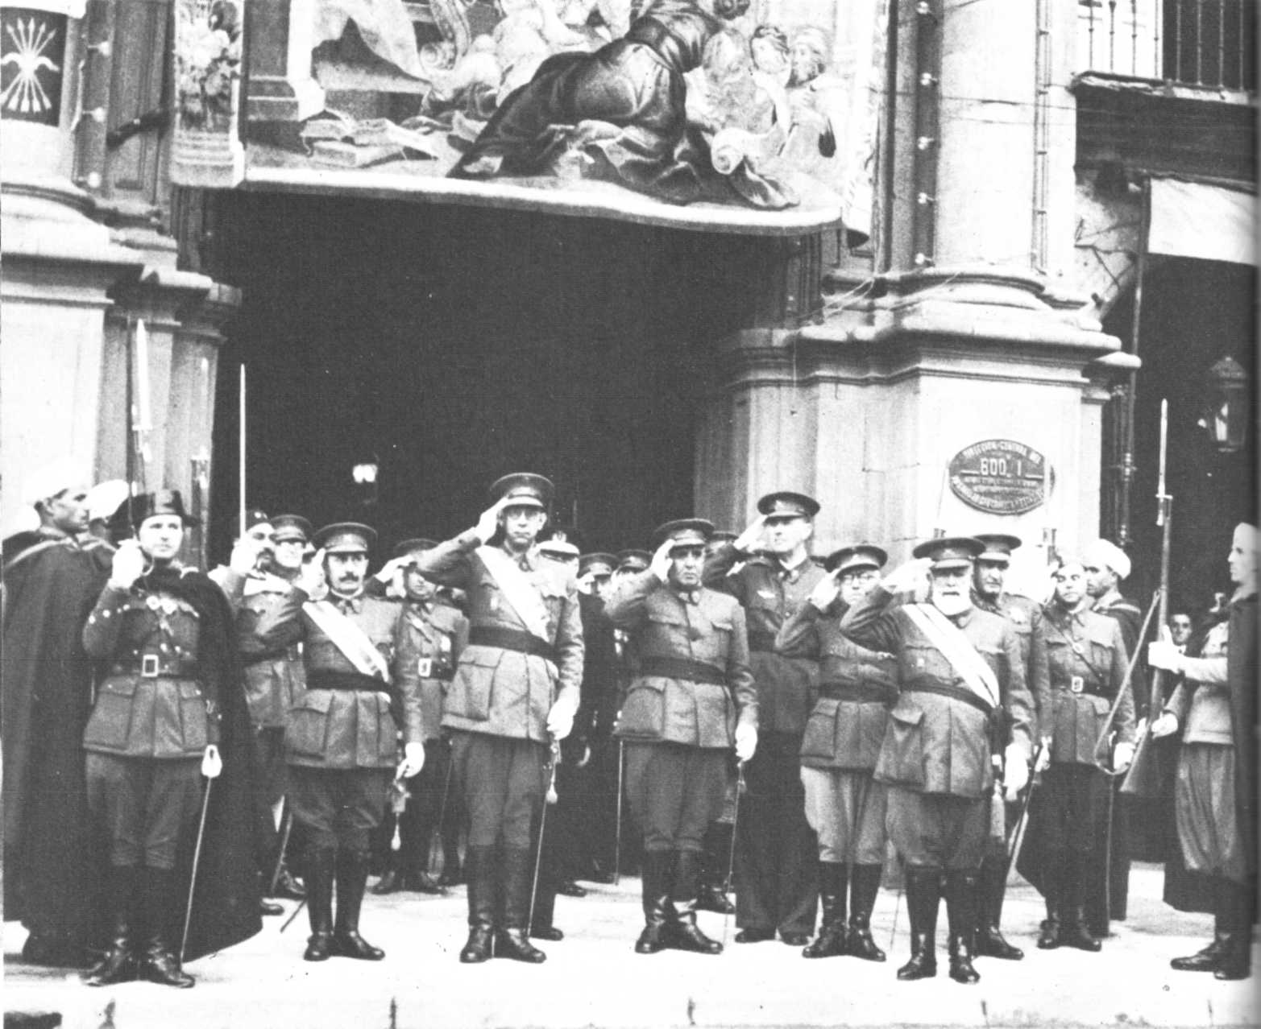
Армейский смотр в Саламанке, где находилась ставка Франко. Третий слева направо - генерал Мола. Примечательно, что личная охрана «генералиссимуса» состояла исключительно из марокканцев.
162
«генералиссимуса», Франсиско Франко покинул свой штаб в Касересе и с большой помпой обосновался в Саламанке, этом очаровательном городе с населением около ста тысяч человек, расцвет которого приходится на средние века и Возрождение. Саламанка славилась своим университетом, который уже с XIII века входил в число самых известных в Европе, а также богатством исторических памятников, за что ее называли «маленьким Римом».
Франко получил здесь от испанской церкви епископский дворец в качестве резиденции для выполнения возложенных на него новых обязанностей.
Для человека, который лишь несколько дней назад, в Бургосе, в один миг избавился от своих соперников, это было облечение властью в надлежащей форме.
Он спешил с этим, поскольку получал возможность сообщить агонизирующей Хунте национальной обороны в Бургосе, что, находясь вдали от нее, он будет работать над планом второй фазы наступления на Мадрид, наступления, вся слава которого, как он надеялся, достанется ему.
В начале октября 1936 года каудильо вызвал к себе во дворец генерала Варелу. (22 сентября Ягуэ по болезни был временно освобожден от должности, и командование африканским экспедиционным корпусом принял Варела.)
«Военная фортуна всегда была к тебе благосклонна, — сказал он ему — Ты попытаешься взять Мадрид внезапным ударом. Если мы не будем терять времени, мы добьемся успеха».
В те дни все побуждало «генералиссимуса» верить, что подобный успех — дело всего лишь нескольких дней.
Его Иностранный легион и марокканские части при поддержке итальянских и немецких бомбардировщиков менее чем за два месяца прошли более пятисот километров. Отныне их отделяло от столицы ничтожно малое расстояние — всего семьдесят километров.
Благодаря разведке мятежники знали, что Мадрид и подступы к нему лишены системы фортификаций и траншей, могущих явиться серьезным препятствием для продвижения их войск, и что отнюдь не весь город живет по законам военного времени.
Но каудильо знал не все: месяцем раньше, после взятия Талавера-де-ла-Рейны, последнего крупного бастиона по дороге на Мадрид, он упустил возможность, которая больше ему уже не представится.
Действительно, начиная с 5 сентября и в течение всей недели, несмотря на многочисленные яростные контратаки отрядов народной милиции с целью вернуть этот важный узел шоссейных и железных дорог на реке Тахо, замешательство в рядах республиканцев усилилось настолько, что «высшее [республиканское] командование оставило почти без всякого прикрытия направление главного удара противника [то есть дорогу Талавера-Македа-Мадрид. — Ж. С], где в течение долгой недели с трудом удерживали оборону несколько сот бойцов, не рассчитывавших на подкрепление». (Так об этом много лет спустя написал в своей книге «Защита Мадрида» Висенте Рохо, ставший начальником генерального штаба Народной армии.)
Республиканцы были на грани катастрофы. Но Франко и не подозревал об этом.
Не затевая безответственной игры в переделку уже свершившейся истории, можно все же задать себе вопрос, что произошло бы с Испанской республикой и ее защитниками, если бы каудильо был осведомлен о положении дел.
В это время превращение народной милиции в дисциплинированную армию еще оставалось только проектом. К тому же анархо-синдикалисты отрицали ее необходимость. Что же касается смешанных бригад (формирование и ввод в действие которых позволили задержать в последующие недели наступление франкистов) и советской боевой техники (вклад которой стал существенным фактором битвы за Мадрид), то они находились еще в стадии замыслов.

Тяжелое наследство и упрямый наследник

Надо было самим пережить первую декаду сентября, чтобы представить напряжение и тревогу тех дней, когда правительство, возглавляемое Ларго Кабальеро, едва приступив к работе, оказалось перед лицом катастрофической ситуации, унаследованной от правительства Хираля.
Самая неотложная задача, а именно среди тяжелых летних неудач выковать в бойцах дух неколебимого мужества и волю к победе, — задача, которая сводилась к тому, чтобы коренным образом изменить ход войны, — оказалась куда сложнее, чем это тогда себе представляли.
Народная милиция была измотана в боях, плохо накормлена, ей наносили все больший урон участившиеся налеты вражеской авиации, действовала она на свой страх и риск, и поэтому преобразовать ее в единое дисциплинированное войско, беззаветно защищающее каждую пядь земли, оказалось делом непростым.
Когда 4 сентября президент республики Мануэль Асанья доверил лидеру левого крыла социалистической партии функции главы правительства и военного министра, сместив с этого поста Хосе Хираля, республиканская общественность
163
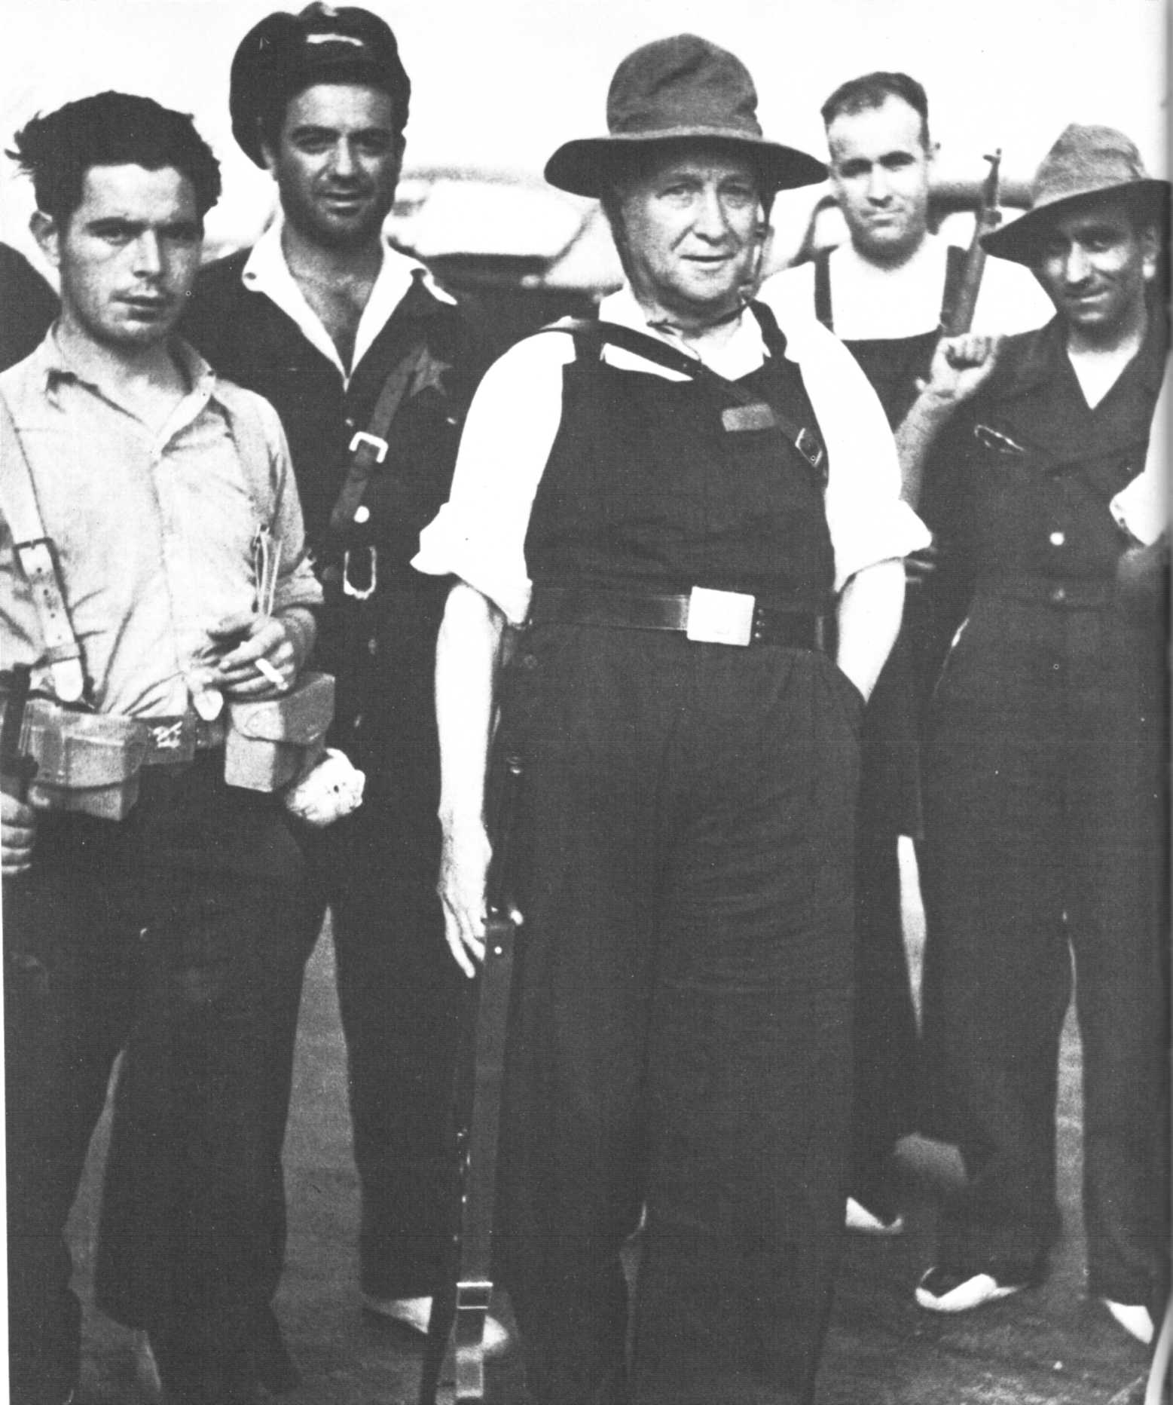
Ларго Кабальеро (в комбинезоне), инспектирующий одну из колонн народной милиции.
164
увидела в этом залог спасения государства.
В рядах Испанской социалистической рабочей партии, как, впрочем, и в антифашистской коалиции Народного фронта, никто действительно не пользовался такой популярностью, как Ларго Кабальеро. Его товарищ по партии и постоянный соперник Индалесио Прието, страстно его ненавидевший, твердил, однако, везде и всюду, что Ларго Кабальеро — «самый надутый глупец, какого только носила испанская земля, но благодаря его популярности с этим приходится мириться».
Коммунисты, которые какой-то момент колебались, принимать ли предложение Ларго Кабальеро войти в его правительство, возглавили два министерства — земледелия и просвещения.
Некоторые историки задаются вопросом, не был ли этот шаг КПИ, принятие двух второстепенных портфелей, уступкой «успокоительного» — или же, как любят теперь говорить, «спасительного» — характера «западным демократиям», где большая пресса изо дня в день именовала законное правительство республиканской Испании «коммунистическим правительством».
В действительности же со стороны КПИ не было здесь ни «уступки», ни «макиавеллизма», а было выражение на правительственном уровне соотношения сил в рамках Народного фронта (именно к этому моменту войны). Если КПИ, численность которой в отрядах народной милиции, особенно в Центральной зоне, была уже весьма значительной, оказалась бы более привередливой, она должна была бы воспрепятствовать формированию правительства на основе широкой коалиции, что составляло суть ее политики. Она быстро освоилась с деятельностью двух выше названных министерств, тем более что ее официальный представитель Висенте Урибе должен был войти в Высший военный совет, где нельзя было не услышать его голоса, произносившего временами весьма сильные выражения.
С 5 сентября Ларго Кабальеро приступил к реорганизации военного министерства, генерального штаба и различных боевых фронтов, которые стали называть театрами военных действий.
Военное министерство и генеральный штаб, расположенные в самом центре Мадрида, во дворце Буэнависта, напротив площади Сибелес, с этого дня утратили сходство с караван-сараем, куда, бывало, в любое время дня и ночи в поисках новостей проникали политики и журналисты, а приятели того или иного функционера мимоходом заглядывали сказать ему «добрый день».
Более того, в генштаб наведывались прежде и явно подозрительные личности, поддерживающие связи с мятежниками. Злоупотребляя обычаем, присущим Испании и латиноамериканским республикам (предоставлять политическое убежище в дипломатических миссиях, аккредитованных при правительстве), эти люди превратили многие посольства в гнезда «пятой колонны», разбросавшей свою сеть в богатых кварталах, монастырях и даже в штабе республиканской армии.
В военном министерстве Ларго Кабальеро сразу же ввел строжайшую дисциплину, что позволило ему заняться своим непосредственным делом.
Номер его прямого телефона был известен лишь весьма ограниченному кругу ближайших сотрудников, а встреча с ним рассматривалась как немалое достижение.
В корне изменив сам климат, царивший ранее в министерстве, он принимал — и это было правильно — только тех, кому он назначал встречу; от своих адъютантов он требовал, чтобы любой посетитель, гражданский или военный — безразлично, входил в его кабинет без оружия, и в беседе был краток; рабочий день должен был начинаться в восемь утра и заканчиваться в восемь вечера, с небольшим перерывом на обед.
По окончании рабочего дня он удалялся на отдых, и, если только речь не шла о серьезных новостях, никто не имел права нарушить его покой до следующего утра.
Подобная строгость, положившая начало новому стилю работы в министерстве, сочеталась у этого человека — увы! — с двумя существенными недостатками.
Недостатки эти были неотделимы от натуры Ларго Кабальеро — высокомерие и косность ума, весьма схожая с упрямством, свойственным некоторым старикам.
Эту особенность главы правительства можно было не принимать в расчет, когда речь шла о вопросах малозначащих, но, когда он проявлял ее при решении военных проблем, последствия его упрямства были просто ужасающими.
Два примера проиллюстрируют это суждение.
Ларго Кабальеро решил собрать различное легкое оружие (пистолеты, винтовки), находившееся в тылу без применения, в то время как его не хватало на фронте. Ему удалось создать запас в 25 тысяч револьверов.
Сама по себе эта мера была необходимой. Но из свойственных ему «пунктиков», военный министр и главнокомандующий заявил, что будет «ревностным стражем» этого ценного запаса и что распределение пистолетов будет осуществляться лишь по приказу, написанному и подписанному
165
им собственноручно.
К изумлению окружающих, которым трудно было свыкнуться с мыслью, что премьер-министр будет заниматься работой, которую мог бы выполнять любой пользующийся его доверием офицер, Ларго Кабальеро твердо следовал тому, что сам продиктовал.
Но его упрямство выглядело уже совсем по-иному, когда речь шла о серьезных вещах, как, например, о мобилизации мадридских строителей на выполнение под руководством инженеров и архитекторов фортификационных работ, которые укрепили бы обороноспособность столицы.
Смешное неожиданно преобразилось в драматическое. Былое недоверие Ларго Кабальеро к коммунистам и патологическая враждебность к анархо-синдикалистам одержали верх над всем остальным.
Не понимая ни необходимости, ни срочности этих работ, он около месяца твердил: если мобилизовать строителей и послать их на сооружение «фортифов», они выйдут из рядов ВСТ (к которому многие из них принадлежали) и вступят в НКТ. Что сыграло бы, добавлял он, на руку анархо-синдикалистам!
Старый профсоюзный лидер так и не отступился от своего, и, когда колонны франкистского экспедиционного корпуса были уже в двадцати километрах от столицы, единственными оборонительными сооружениями на их пути оказались — вместо системы укреплений с блиндажами, дотами и проволочными заграждениями — лишь отдельные оборонительные рубежи, вырытые кое-как силами добровольцев, собранных КПИ и некоторыми профсоюзами ВСТ, но лишенные необходимых технических средств. И значит, от них мало было проку.

Военное «кредо» Ларго Кабальеро

Истинная проблема, возникшая в связи с назначением Ларго Кабальеро на пост главы правительства, первостепенной задачей которого было в корне изменить военную ситуацию, одним словом спасти Мадрид, была связана не только с его личными особенностями, но и с его профсоюзным и политическим прошлым, с самой его концепцией войны.
Многочисленные свидетельства позволяют утверждать, что Ларго Кабальеро в своих представлениях о военном искусстве не ушел дальше XIX века, когда партизаны играли значительную роль как в освободительной войне против Наполеона, так и во время различных карлистских войн.
Он твердо верил, что испанские бойцы смогут проявить себя в полной мере, лишь используя свои традиционные формы борьбы. Он относился с недоверием к профессиональным военным, считал, что все они друг друга стоят, но к некоторым из них питал необъяснимое пристрастие.
Парадокс заключался в том, что этот приверженец стратегии народной войны против Наполеона исповедовал ее только на бумаге. (И потребовалось оказать на него немалый нажим, чтобы сформировать первые партизанские части в тылу мятежников.)
С самого начала войны он не понял, что стратегии Франко, основанной на маневренности и использовании современной техники, можно было противостоять лишь при условии незамедлительного создания новой регулярной армии, оснащенной столь же современным оружием, способной маневру противопоставить контрманевр и могущей опереться для защиты Мадрида на надежную систему фортификаций.
Сражаться, укрывшись за укреплениями, в траншеях, утверждал он, значит «лишить милисьянос их ярости, их порыва».
Только благодаря настойчивости компартии Испании были сформированы шесть смешанных бригад, а ведь они внесли существенный вклад в дело спасения Мадрида.
Ларго Кабальеро уступил. Но без особой убежденности.
Эти бригады были своеобразным явлением своего времени. Они основывались на принципе соединения различных родов войск в пределах одной и той же военной структуры и координации их действий. Соединение и координация, которые Красная Армия уже освоила к тому времени и за которые ратовал советский военный атташе со дня своего прибытия в Мадрид в самом начале сентября 1936 года.
Насчитывающая четыре тысячи солдат, смешанная бригада располагала теоретически четырьмя пехотными батальонами (каждый из которых подразделялся на четыре пехотных и одну пулеметную роты), минометным взводом, артиллерийским дивизионом (состоящим из трех батарей, по четыре орудия в каждой), кавалерийским эскадроном, взводом связи, саперной ротой, автотранспортной ротой, медсанчастью и взводом снабжения боеприпасами.
Если бы Ларго Кабальеро раньше преодолел свой первоначальный скептицизм в отношении смешанных бригад и их эффективности, ему не пришлось бы предпринимать другие меры вроде мобилизации десяти контингентов призывников в первой половине сентября.
Председатель совета министров наотрез отказался утвердить формирование смешанных бригад и тем самым сделал невозможным быстрое формирование резервов,
166
благодаря которым крайне изнуренные бойцы, деморализованные целым рядом отступлений, могли бы быть отправлены в тыл на переформирование.
По правде говоря, если Ларго Кабальеро и был глух к подобным проблемам, то потому, что у него была доктрина, своего рода нерушимое кредо, которому он следовал в руководстве военными операциями. Кредо, от которого он никак не мог отказаться.
Не будем забывать: в человеке он видел то, что в наше время охотно именуют харизматической личностью.
После безликих деятелей, пребывавших у власти во время военных летних неудач, личность, окруженная ореолом борца, прошедшего тюрьмы и каторгу, привлекла к себе симпатии трудящихся.
Когда Ларго Кабальеро в синем рабочем комбинезоне приехал на передовую, бойцы народной милиции встретили его так, словно сам его визит уже предвещал победу.
Однако, хотя Ларго Кабальеро и желал пламенно победы, ее нельзя было добиться пустыми ораторскими разглагольствованиями.
В сущности, его драма — а вместе с тем и драма битвы за Мадрид — сводится к двум утверждениям.
Первое: глава правительства отнюдь не был стратегом (Хемингуэй в одной из своих новелл, посвященных Испании, высказывается по этому поводу беспощадно. Устами одного из своих персонажей он говорит, что для Ларго Кабальеро стратегия — это лобовая атака, а тактика — атака с фланга.)
Второе: оборона Мадрида была организована лишь тогда, когда Кабальеро, решив, что столица обречена, уехал в Валенсию.
Одна из немногих мер предосторожности, принятых им через несколько дней после назначения на пост председателя совета министров, заключалась в том, что в середине сентября он одобрил инициативу министра финансов социалиста Хуана Негрина относительно вывоза золотого запаса Банка Испании. Эта мера стала необходимой после разгрома под Талавера-де-ла-Рейной, в час, когда дорога на Мадрид оказалась открытой для продвижения африканского экспедиционного корпуса.
15 сентября, то есть на следующий день после того, как доктор Негрин поставил свою подпись под соответствующим декретом, карабинеры — а они подчинялись непосредственно министру финансов — ночью в обстановке максимальной секретности погрузили на грузовики более 500 тонн золота (а если быть предельно точным, 510 079 529 граммов чистого золота). Колонна, двинувшаяся по дороге на Картахену, расположенную в 439 километрах от Мадрида, беспрепятственно прибыла на морскую базу. В дальнейшем оно было переправлено в Москву.
Вот несколько зарисовок, которые отнюдь не исчерпывая сложности натуры Ларго Кабальеро, раскрывают, однако, его ограниченность в вопросах военного искусства.
Весьма ценно свидетельство Антонио Кордона, кадрового офицера, который в ту драматическую осень работал рядом с Кабальеро в качестве его технического секретаря и который позднее был назначен заместителем военного министра и получил звание генерала.
В своей книге «Траектория» он так обрисовывает фигуру главы республиканского правительства:
«В наших глазах основной недостаток Ларго Кабальеро, который война сделала очевидным, заключался в том, что ему не хватало качества, весьма важного для государственного деятеля, занимающего столь высокий политический пост, а именно способности схватывать реальную обстановку во всей ее целостности, следить за ритмом ее развития, который ускорялся в силу самих условий конфликта и требовал столь же быстрых ответных действий со стороны правительства...
Он не понимал, что интервенция таких хорошо обученных, отлично вооруженных и полностью укомплектованных командным составом воинских соединений, как африканский экспедиционный корпус, применение таких родов войск, как марокканская кавалерия и авиация [численность которой непрерывно увеличивалась за счет итальянских и немецких самолетов — Ж. С], все увеличивающиеся поставки мятежникам военного снаряжения фашистскими государствами, наличие у мятежников значительного числа кадровых офицеров — не понимал, что все это превращало борьбу в войну, которую вела против Республики регулярная армия, оснащенная из-за рубежа мощной военной техникой, подчинявшаяся единому командованию, и что ей необходимо было противопоставить как можно скорее армию с единым командованием, опирающуюся на народный героизм... Армию, народный характер которой сочетался бы с чертами, присущими регулярной армии».
С другой стороны, Антонио Кордон отмечает, что «под влиянием идей анархистского толка некоторых лидеров социалистов, особо преданных ему и усердно посещавших министерство, Ларго Кабальеро пришел к выводу, что создание регулярной народной армии на базе существующих отрядов народной милиции было бы равносильно созданию такой же армии, как у Франко, Молы и т. п., которая стала ненавистной и утратила свою популярность из-за преступной позиции, занятой ею во время военного мятежа... Вот почему, опубликовав первые декреты о создании
167
регулярных войсковых соединений, Ларго Кабальеро затем сам же затормозил их формирование...»
Подобный образ действий позволяет по меньшей мере утверждать, что при всем его оптимизме главе правительства не хватало надлежащего размаха, чтобы противостоять врагу, который только что ввел в свою стратегию и тактику такой достаточно новый оперативный фактор, как бомбардировочная авиация.
Чтобы лучше охарактеризовать этот период, следует, помимо личных особенностей председателя совета министров, указать также на те весьма реальные трудности, с которыми столкнулось центральное правительство, стараясь подготовить совокупность оставшихся верными республике территорий к условиям войны, ведущейся по общему плану и соответствующими средствами.
Не подвергаясь пока, подобно Мадриду, прямой угрозе, Каталония, Страна Басков, Астурия, Левант, Андалусия, не понимая, что падение Мадрида нанесет роковой удар самому их существованию, летом и осенью 1936 года мало заботились о том, чтобы скоординировать свои усилия с усилиями правительства, сосредоточенными на защите столицы.
Каталония, находившаяся под фактическим контролем отрядов всемогущей анархо-синдикалистской милиции, вкушала тогда прелести обретенной автономии и плоды (увы, горькие) анархистских экспериментов.
Край неустрашимых людей, она вела лишь спорадические бои против рекете и фалангистов, расположившихся вокруг Сарагосы, Уэски и Хаки.
А вооруженные отряды, которые Каталония в сентябре отправила в Центральную зону, далеко не исчерпывали ее возможностей. (В течение шестимесячной битвы за Мадрид численность этих отрядов достигла примерно 12 тысяч человек.)
Страна Басков, несмотря на то что она вот-вот должна была получить автономию, к которой стремилась уже с начала века, вместо того чтобы облегчить положение Мадрида, ограничилась сведением счетов с карлистами в небольших военных операциях местного значения.
Что касается Леванта, то поддержка, оказанная им Мадриду, если не считать посланных туда нескольких символических отрядов, носила особый характер: Левант разместил у себя мадридских детей и снабжал столицу продовольствием.
Астурия, родина бесстрашных борцов, была вся поглощена осадой Овьедо. Андалусия тоже оказалась не на высоте своего исконного боевого духа.
Совокупность этих негативных факторов, о которых Франко был осведомлен, и объясняет, почему он надеялся в первые дни октября, что последний мощный фронтальный удар принесет ему победу, что он беспрепятственно преодолеет 70 километров, отделяющих его войска от столицы, и единым натиском овладеет Мадридом.

Головокружение от успехов у генерала Франко

Ни на миг не забывая о политическом и мифическом значении символа, каким был Мадрид в глазах самих испанцев, великих европейских держав и мирового общественного мнения, каудильо в течение нескольких недель познал участь затерянных в пустыне странников, которые стремятся к призрачному оазису своей мечты.
Одержимый идеей овладеть столицей, Франко позволил себе увлечься своего рода миражем и осознал это лишь во второй половине ноября, когда его марокканцы и легионеры, увязая в грязи, дрогли в траншеях, наспех вырытых ими у самых ворот столицы, и когда дорогая его сердцу африканская армия оказалась втянутой в позиционную войну.
До этого внезапного пробуждения он настолько не сомневался в своем гении и победе, что даже назвал дату своего вступления в Мадрид.
В первый раз назначенная на 12 октября, она была перенесена на 8 ноября.
Во второй раз, чтобы на сей раз ни в чем не было заминки, все было предусмотрено до мельчайших деталей: мадридский ресторан, где предполагалось отпраздновать знаменательное событие, меню, список главных приглашенных, празднества в городе и окрестных селениях.
Так, на высшем уровне было решено, что все селения, расположенные вокруг столицы, будут иллюминированы гирляндами электрических лампочек, в связи с чем потребление электроэнергии будет бесплатным. С этой целью пропагандистские службы каудильо заблаговременно отпечатали и расклеили в селениях соответствующие афиши.
Все газеты в зоне мятежников жирным шрифтом напечатали сообщение о том, что во всех церквах Мадрида в день взятия (8 ноября) столицы будет отслужена благодарственная месса.
Из Севильи в столицу срочно отправили алтарь и статую скорбящей святой Девы, с тем чтобы установить их на открытом воздухе, на площади Мануэля Бесерра; в течение недели прохожие могли бы таким образом поклоняться и предаваться покаянию, выражая свою «любовь и благодарность освободителям».
Четыре роты гражданской гвардии готовились прочесать город,
168
ворвавшись туда вместе с наступающими.
Было также предусмотрено, что восемь военных трибуналов, специально созданных для «отправления военного правосудия», приступят к своим обязанностям сразу же после падения столицы. Чтобы их не оставить без дела, предполагалось организовать проверку всех жителей Мадрида, просеяв их сквозь частое сито допросов.
Одним словом, мрачный и торжественный церемониал победы был расписан в газетах мятежной зоны с бредовыми подробностями.
Однако 8 ноября вместо объявленной торжественной мессы, а вслед за ней и празднеств, сопровождаемых вердиктами военных трибуналов, Мадрид впервые сломил натиск наступающих.
С 7 по 13 ноября особо яростные бои разгорелись на западных подступах к Мадриду, вследствие чего франкистское наступление утратило свой темп. Отныне мятежникам удавалось продвинуться за день где на несколько десятков, а где — на несколько сотен метров.
Неожиданно став осмотрительным, Франко перестал играть роль авгура, но отнюдь не отказался от того, что с начала июльского мятежа стало его навязчивой идеей и стратегической целью, — взятия столицы.
Если каудильо был великим стратегом, каким некоторые хотели бы его видеть, то как же тогда объяснить его грубые промахи?
В своей книге «Кампания 1814 года» прусский генерал, военный теоретик и историк К. Клаузевиц писал о дискуссии подобного рода:
«Результат [в военном деле — Ж. С] является для запланированной операции тем же, чем является доказательство для арифметического действия; и вполне естественно, что в суждении, которое высказывают о какой-либо операции, доказательство имеет силу».
«Доказательство», о котором говорит Клаузевиц, имеет ли оно в данном случае «силу»?
Спор оказался для нас решенным, поскольку окончательный ответ на поставленный вопрос был получен в марте 1937 года под Гвадалахарой, где разгром итальянского экспедиционного корпуса положил конец битве за Мадрид и вынудил Франко отказаться от плана овладеть испанской столицей.
Несостоявшееся вступление в Мадрид осенью 1936 года, о котором Франко заранее раструбил, означало, что он как стратег сам себя развенчал.
Каудильо допустил тогда две грубейших ошибки.
С одной стороны, он переоценил силу удара четырех колонн марокканцев и легионеров, которые он бросил на штурм столицы при поддержке танков и немецких и итальянских бомбардировщиков.
С другой стороны, он недооценил способность к ответному удару республиканских войск, прижатых к воротам Мадрида, ввод в действие прибывшей в октябре советской боевой техники, всеобщее народное ополчение мадридцев и, наконец, боеспособность двух первых интернациональных бригад, принявших участие в сражении как раз в критические дни второй недели ноября.
Единственной его находкой в самые первые дни наступления на столицу, начавшегося 6 августа из Севильи (повсеместно известного под названием «марш на Мадрид» и прославленного льстецами Франко как образец стратегии), был, как уже говорилось, «воздушный мост» через Гибралтарский пролив.
Все остальное: быстрое продвижение Иностранного легиона и марокканских частей от Севильи к Бадахосу, воссоединение африканского экспедиционного корпуса с частями генерала Молы, двигавшимися с северо-запада, их перегруппировка и продвижение к Мадриду, — больше говорило о профессиональном умении и находчивости каудильо, нежели о его общении с духами Марса, Александра Македонского или Наполеона.
Действительно, никогда «марш на Мадрид» (первоначальный успех которого относили за счет военного хаоса, порожденного развалом власти в республиканской зоне, быстрых поставок мятежникам итальянской и немецкой военной техники, а также за счет огневой мощи и эффективности африканского экспедиционного корпуса), никогда этот «марш» и не был ничем иным, как обычной колониальной экспедицией. Иначе говоря, в иерархии форм ведения войны он занимает самую нижнюю ступеньку, исключая, по существу, какие-либо великие стратегические замыслы, основанные на смелом маневрировании.
Не было случая, чтобы военные операции, проходившие с августа по конец октября 1936 года, развивались на флангах в глубину более чем на несколько десятков километров.
И после падения Толедо, когда благодаря сопротивлению республиканцев темпы франкистского наступления на столицу были замедлены, характер его не изменился.
Так же как и прежде, франкисты действовали вдоль дорог государственного значения, преследуя отряды милиции Народного фронта, отступавшие к Мадриду.
В этот момент Франко еще располагал крупными козырями.
В его активе были не только беспрерывные успехи, которые одерживал экспедиционный корпус, но и преимущества, предоставляемые самим характером местности, на которой предстояло развернуться второму этапу его наступления.
Главный театр военных действий (то есть обширное Кастильское плато, раскинувшееся от толедских
169
гор до Мадрида, на котором было лишь несколько горных складок) весьма благоприятствовал продвижению франкистских моторизованных частей по двум направлениям, тем более что республиканцы (об этом уже шла речь) не предприняли решительно ничего, чтобы построить выдвинутую вперед систему обороны.
Единственными естественными препятствиями являлись притоки Тахо, большой реки, которая описывает широкую дугу к востоку от Мадрида и пересекает эту территорию с востока на запад.
Однако эти притоки Тахо, протекающие неподалеку, а то и вблизи столицы, — Гвадаррама и Мансанарес на западе, Харама с двумя своими притоками, Энарес и Тахунья, на востоке — на этом этапе сражения никакой роли не играли. Лишь осенью и зимой они стали театром военных действий.
Второй благоприятный для наступающих фактор — сеть дорог к югу и западу от Мадрида. Почти прямые главные дороги пересекались поперечными, что облегчало взаимодействие колонн.
С топографической точки зрения непосредственные подступы к Мадриду были благоприятны для наступающих.
С юга на запад им предстояло обогнуть несколько разрозненных холмов, пересечь русла высохших потоков и овраги. Отсутствие лесов на юге, только густые кустарники, не очень-то способствовало какому-либо маневру. Зато на западе лесополосы давали возможность сосредоточить резервы, укрыв их от наземного и воздушного наблюдения.
Более того, республиканские колонны, на которые с августа по сентябрь была возложена задача огромной важности — остановить и даже отразить франкистское наступление — и которыми командовали три кадровых генерала (Бернал, Рикельме и Асенсио) и два полковника (Ла Каль и Мангада), в этот период продолжали отступать, особенно на юге и юго-западе.
Ввиду возобновления (6 октября) наступления на Мадрид Ларго Кабальеро под давлением обстоятельств вынужден был принять ряд мер, а именно: включить в состав регулярной армии бойцов народной милиции, зарекомендовавших себя в боях (28 сентября); мобилизовать два контингента призывников (1932 и 1933 года) (30 сентября); санкционировать набор министерством финансов, которому они подчинялись, восьми тысяч карабинеров, направленных на ускоренное обучение; ввести военное приветствие (поднятый кулак правой руки), которое означало отказ от анархистского мифа «организация дезорганизации»; мобилизация на военную службу еще двух контингентов призывников (1934 и 1935 года).
Некоторые из этих мер установили новые, имевшие исключительное значение отношения — отношения между войсками и командным составом, без которых всякое организованное сопротивление было чистой химерой.
Именно в этот момент ни в военном министерстве, ни в главном штабе армии Центра никто точно не знал численного состава колонн этой еще теоретической армии, а также количества вооружения и боеприпасов, которыми она располагала.
Эти колонны, разумеется, подразделялись на батальоны, роты и взводы, но численный состав их и вооружение были неравноценны.
Существенно то, что это были пехотные части. Лишь немногие из них располагали кавалерийскими ротами или эскадронами. В исключительных случаях они имели одно-два артиллерийских орудия и бронеавтомобили с броней не самого высокого качества.
Достаточно простых цифр, чтобы проиллюстрировать слабость как их личного состава, так и вооружения.
Полковник Барсело, командир самого многочисленного из этих формирований (приблизительно 4 тысячи человек), с немалым изумлением констатировал, что численность других колонн (которые он должен был перегруппировать в разгар битвы) варьировалась от 40 до 600 милисьянос.
Что касается вооружения, то его разнотипность была ошеломляющей. Винтовки — калибром от 6,5 до 7,92 мм, в том числе и 7,00 мм и 7,62 мм. Вскоре появились и другие калибры: 7,70, 8,03 и 8,00 мм. Пулеметы были пяти различных калибров, минометы — трех, а орудия — восьми калибров.
Это оружие начальники складов распределяли как придется, в зависимости от оказываемого на них давления, без учета тактических и стратегических соображений.
И поскольку не было установлено строгого порядка в распределении, то трудности снабжения боеприпасами превратились в неразрешимую проблему.
Более того, надо отметить, что ни одна из этих колонн не располагала зенитной артиллерией или противотанковыми орудиями, вследствие чего малейшая бомбардировка с воздуха или танковый прорыв противника приводили к образованию угрожающих брешей в республиканской линии обороны.

Роль Пятого полка

Тревожное положение было бы еще более тяжелым, если бы на
170
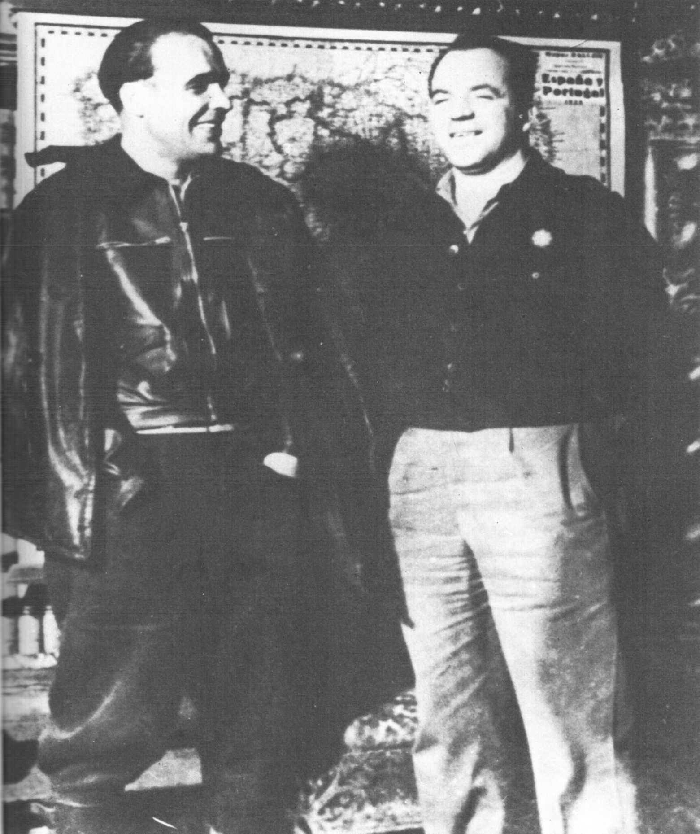

Два из наиболее известных командиров Пятого полка: слева Энрике Листер; справа Карлос Контрерас — итальянский революционер, участвовавший в обороне Мадрида.
171
самые уязвимые участки фронта не пришли добровольцы из Пятого полка, которых за несколько недель обучили основам владения оружием и маневру. Пятый полк, ставший центром формирования боевых частей, был создан в Мадриде по инициативе компартии на следующий же день после подавления военного мятежа.
Его история началась 2 августа 1936 года.
В этот день 600 бойцов народной милиции, в том числе 200 коммунистов, без боя заняли монастырь салезианцев в Мадриде.
Военный министр, узнав об их решении сформировать батальон, дал свое согласие при одном условии:
«Отныне вы будете именоваться Пятым батальоном, поскольку четыре других мы уже формируем».
На что командир ополченцев, Карлос Контрерас, итальянский революционер, находившийся в Испании с 1934 года в качестве представителя МОПРа, ответил:
«Нет, мы сформируем Пятый полк, поскольку уже сегодня вечером нас будет больше тысячи».
Слова Карлоса Контрераса оказались пророческими.
Десять дней спустя эта тысяча добровольцев выросла до десяти тысяч.
Хотя они и придерживались различных политических взглядов, солдаты Пятого полка вскоре стали резко выделяться своей дисциплинированностью на фоне пестрой мозаики других отрядов народной милиции, носивших наименования столь же разнообразные, сколь и напыщенные: «Красные львы», «Призраки», «Абиссинцы», «Тигры», «Красные бомбы», «Крокодилы» и т. п.
Среди царившего военного хаоса Пятый полк возник вдруг как внушающая надежду сила.
Неудивительно поэтому, что он привлекал к себе многих молодых добровольцев, рвавшихся в бой, но не получивших никакой военной выучки. Здесь, в полку, они приобретали первые военные навыки и знания, которые, сколь бы элементарными они ни были, сыграли немалую роль в дальнейшем развитии событий. Создание Пятого полка положило начало процессу распада отрядов милиции типа «Призраков» или «Крокодилов», порожденных веселой и несколько шальной народной выдумкой в первые недели войны.
В Пятом полку военную подготовку прошли около 50 тысяч добровольцев (по данным некоторых авторов — 70 тысяч) в период с августа по декабрь 1936 года (дата его слияния с начавшей формироваться Народной армией); в полку были созданы первые подразделения таких служб, как медицинская, интендантская, транспортная, первые офицерские школы и т. д.
В силу этого Пятый полк должен был стать одним из катализаторов новой армии, которая родилась в прямом смысле слова в ходе битвы за Мадрид.

Облик Мадрида

В начале октября положение испанской столицы не могло внушать ничего иного, кроме сильнейшей тревоги.
Жители Мадрида, не впадая в панику, спрашивали себя, какая сила могла бы остановить мятежников, которые за два месяца продвинулись с юга на север на пятьсот километров. И не будут ли семьдесят километров, отделяющих столицу от передовых отрядов противника, пройдены им раньше, чем скажутся усилия по преобразованию республиканских колонн в смешанные бригады.
Согласно плану, составленному муниципалитетом Мадрида и правительством, началась массовая эвакуация стариков и детей.
Коммунистическая партия, влияние которой росло изо дня в день, делала ставку на яростное планомерное сопротивление и ратовала за эвакуацию правительства в Валенсию.
Предвидя, что город должен стать ареной кровавых боев и ежедневных бомбардировок, КПИ пыталась убедить Ларго Кабальеро, что органы власти должны быть подальше от непосредственной линии фронта и от опасности всегда возможного молниеносного прорыва вражеских войск. Это дало бы правительству возможность спокойно руководить военными операциями в целом и таким образом отстоять будущее.
Но это партии не удалось. Последствия были самые тяжелые: в первые дни ноября правительство было вынуждено эвакуироваться, но теперь эвакуация проходила в условиях самых неблагоприятных как с политической, так и с военной точки зрения.
Несмотря на все возрастающую опасность, большинство жителей Мадрида, верных республике, излучали необъяснимый оптимизм.
В предобеденные часы некоторые «здравые умы» в кафе и тавернах бахвалились перед завсегдатаями, что они в клочья разнесут марокканцев и легионеров, «как только те появятся у городских ворот».
В вышеупомянутой книге Антонио Кордон рассказывает, что к середине октября некоторые старшие офицеры в военном министерстве придумали странную теорию, приуроченную к случаю, — так называемую теорию «пружины».
По этой теории, в беззаботности и пассивности многих мадридцев, несмотря на угрожающую ситуацию, не было ничего опасного. Ведь колонны наступающих, уточняли министерские офицеры, подобны пружине, упирающейся в Мадрид. И чем сильнее враг будет
172
давить на эту пружину, тем больше она будет сжиматься. А в день, когда пружина разогнется, «увидим то, что увидим!».
С военной точки зрения эта теория была явным заблуждением. Ее странность состояла в следующем. Поскольку живые силы мадридского населения еще не осознали глубоко опасности, все более угрожающей столице, то существовал риск, что «пружина» так и не разогнется. К тому же столица могла пасть и сама, поскольку она была окружена, а внутри ее стен действовала вражеская агентура «пятой колонны». И эта двойная опасность возрастала с каждым днем.
В ходе пресс-конференции, состоявшейся в середине октября (12-го, согласно одним авторам, и 15-го — согласно другим), генерал Мола, уже не раз неосторожно выдававший ценную информацию, заявил, что к четырем колоннам Варелы, продвигавшимся к Мадриду, в нужный момент присоединится «пятая колонна», состоящая из тех, кто ждет в столице часа, чтобы нанести удар в спину ее защитникам.
Ноэль Манк, специальный корреспондент лондонской «Дейли экспресс», присутствовал на пресс-конференции и предал огласке эту не столь уж потрясающую тайну, которая за несколько дней облетела весь мир и заставила лиц, ответственных за оборону Мадрида, принять меры, чтобы выгнать франкистских шпионов и диверсантов из логова, где они угнездились: из богатых кварталов, некоторых посольств, многих монастырей и даже из главного штаба армии.
Так родилось выражение «пятая колонна», вошедшее с тех пор в политический словарь, — современный вариант античного образа троянского коня.
В октябре 1937 года в различных дипломатических представительствах столицы укрывалось около двадцати тысяч лиц, известных своими крайне правыми или откровенно фашистскими взглядами (многие из них принимали участие в мятеже и были еще вооружены).
Как писал испанский министр иностранных дел Альварес дель Вайо в своей книге «Битвы за свободу», только во французском посольстве укрывалось более двух тысяч человек. Лишь два посольства — Великобритании и США — отказались предоставить убежище мятежникам.
Чтобы усилить напряженность, по приказу главного командования мятежников 7 октября над Мадридом с самолетов, пролетавших на небольшой высоте, были сброшены листовки, в которых сообщалось, что 12 октября, в день так называемого праздника расы [годовщины открытия Америки Колумбом] франкисты вступят в Мадрид.
Это крикливое заявление преследовало две цели:
1) посеять панику среди гражданского населения Мадрида, навязывая ему мысль покинуть город;
2) внушить защитникам столицы чувство, что их поражение неизбежно. Что у них остается только один выбор — между дезертирством и капитуляцией.
Заявление Франко о его близкой победе открыло глаза большинству гражданского населения на размеры опасности.
На эту опасность неоднократно указывали партии и организации Народного фронта (и в первую очередь коммунистическая партия), но надо признать, без особого успеха.
Но вдруг у людей словно пелена спала с глаз. Угроза, которую несколько наивно пытался скрыть оптимизм газетных сообщений и военных коммюнике, внезапно предстала во всей своей значимости.
Для большей части мадридского населения, позволившего убаюкать себя надеждой, что линия фронта каким-то чудом стабилизируется, пробуждение было ужасным.
Словно под воздействием какой-то неукротимой силы беззаботность августовско-сентябрьских дней уступила место осознанию реальной ситуации, и это ощущалось во многом. Число жителей Мадрида всех сословий и возрастов, которые вопреки скептицизму Ларго Кабальеро месяцем раньше откликнулись на призыв Коммунистической партии Испании возвести вокруг Мадрида систему оборонительных укреплений (которая стала бы опорой для организованной обороны), теперь заметно умножилось.
Тысячи добровольцев, прибывших на эти работы, были разбиты на бригады. Ранним утром они уезжали из Мадрида, стоя на грузовиках с поднятыми, сжатыми в кулак руками, с песней на устах, и возвращались уже к ночи с теми же песнями, после того, как они весь день за несколько километров от города под руководством офицеров инженерных войск и специалистов-строителей рыли окопы и траншеи.
С присущим им юмором воспринимали жители Мадрида лозунг, размноженный бесчисленными афишами, расклеенными во всех кварталах столицы, и отражавший перемену, происшедшую в общественном сознании:
«Фортификационные работы под Мадридом. Рабочий день: с восхода до захода солнца. Минимальный заработок: победа Мадрида».
Группы молодых бойцов то здесь, то там, на бульварах и площадях проводили под открытым небом импровизированные собрания, рассказывая прохожим о реальном положении дел на фронте, разоблачая бахвальство франкистского радио, заявляющего, что «пятая колонна» готова начать действовать в стенах города.
В ответ на эти угрозы правительство ввело комендантский час с
173
одиннадцати часов вечера до шести утра. В это время ходить и ездить по столице разрешалось только тем, кто мог предъявить пропуск, выданный военными властями и полицией.
Но такие пропуска стали выдавать партии и организации Народного фронта, а это не могло не повлечь за собой ряда ночных инцидентов, поскольку вооруженные патрули признавали действительными только определенные пропуска. Этот факт наглядно иллюстрирует затянувшееся дробление власти, о чем уже не раз упоминалось.
Извлекая пользу из этого положения вещей, «пятая колонна», приободренная сообщениями о победоносном наступлении Варелы, сеяла среди населения тревогу и панику. Ее снайперы, устроившись на крышах домов, открывали огонь по возвращавшимся домой работающим в ночную смену.
С каждым новым днем война все более явственно преображала облик Мадрида.
Крестьяне окрестных деревень, опасаясь продвижения колонн Варелы, направлялись в Мадрид на повозках, нагруженных скарбом и детьми. Они надеялись найти здесь хоть какое-нибудь прибежище. Некоторые в ожидании работы или помощи оседали в восточных окраинах города. Другие двигались через Мадрид дальше.
Перед булочными выстраивались длинные очереди домохозяек.
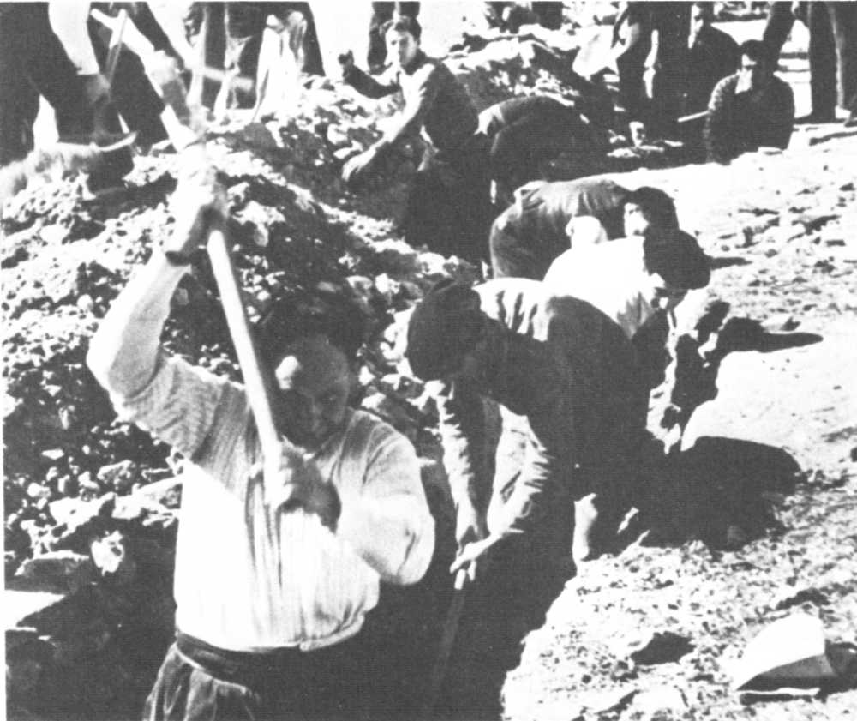
Жители Мадрида на строительстве укреплений («фортифов») в предместьях столицы.
Участились перебои в доставке продовольствия. Хотя в Леванте и Каталонии было изобилие разного рода продуктов, жителям Мадрида приходилось недоедать, а вскоре испытать и настоящий голод. Процветали черный рынок и меновая торговля.
Однако в этом необычно холодном и дождливом октябре жителей Мадрида ни на минуту не покидали их легендарная веселость и бодрое настроение, даже когда начались первые бомбардировки, целью которых было посеять страх среди гражданского населения.
В то время Мадрид вызывал восхищение находившихся там иностранных наблюдателей.
Как только долгие, душераздирающие завывания сирен возвещали воздушную тревогу, большинство жителей и не думали о том, чтобы забраться в погреба, а появлялись на балконах и выходили на улицы, чтобы одним только фактом своего присутствия (!) с презрением бросить вызов итальянским и немецким летчикам. Многие из этих смельчаков погибли под бомбами или под рухнувшими стенами домов.
Мало-помалу благодаря неустанным усилиям квартальных комитетов мадридцы все же научились беречь свою жизнь, и в ноябре, во время одного из самых жестоких воздушных налетов, они тысячами укрывались в туннелях и на станциях метро.
Самые первые бомбардировки начались в конце августа; тогда жертв еще было немного.
А массовая бойня началась в последнюю неделю октября, когда командование легиона «Кондор» решило испытать бомбовыми ударами моральный дух гражданского населения столицы.
В данном случае нацистские асы были лишь исполнителями того варварского способа ведения войны, вдохновителя которого раскрывает
174
нам генерал авиации Альфредо Кинделан, правая рука каудильо, в своей уже упомянутой книге.
«Франко, — пишет он, — отдал приказ провести опыт по деморализации гражданского населения с помощью воздушных бомбардировок».
Опыт был проделан с холодной решимостью. В течение недели, с 23 по 30 октября, частота бомбовых атак нарастала (как и число участвовавших в них бомбардировщиков) в арифметической прогрессии (сначала шесть, затем двенадцать и т. д.).
Первые налеты «Юнкерсов» оказались особенно жестокими. Так, в Мадриде опробовались методы ведения войны, которые Гитлер широко применит три года спустя, сначала в войне против Польши, а затем, в 1940 году, — против Франции и стран Западной Европы в целом. Правда, бомбардировки Мадрида не достигали таких чудовищных масштабов.
Во время налета 30 октября на Хетафе, ближайший пригород Мадрида, было убито 60 школьников, а через несколько минут в самом Мадриде погибло около ста пассажиров автобуса, в который угодила бомба. Взлетев на воздух, они падали на землю клочьями окровавленной плоти, перемешанной с кусками железа.
31 октября общее число убитых достигло двухсот человек, а раненых — нескольких сотен.
В это время город практически не располагал средствами противовоздушной обороны, и, поскольку советские истребители еще не охраняли столицу, нацистские летчики могли беспрепятственно выбирать себе мишени.
Их машины смерти летали совсем низко, в нескольких сотнях метров над крышами, оставаясь при этом совершенно безнаказанными.
Вопреки ожиданиям Франко его новый способ ведения войны все-таки потерпел фиаско: паники в городе не было.
Достигнутый эффект был противоположен желаемому.
Семьи погибших оплакивали своих мертвых. Постепенно росла ненависть к мятежникам. И газеты дали немецким бомбардировщикам прозвище, от которого те уже не могли избавиться: самолеты-преступники.

Неудавшееся контрнаступление республиканцев

29 октября, на заре, республиканцы перешли в наступление. Накануне войскам, перед которыми стояла задача прорвать правый фланг войск генерала Варелы, был зачитан приказ Ларго Кабальеро, в котором он заявлял следующее:
«После долгого марша на Мадрид фашистские банды на исходе сил. Настал час нанести им смертельный удар... Наши ряды превосходят их численностью и сплоченностью. Наша ударная мощь возросла...
Слушайте меня, товарищи! Завтра, 29 октября, на рассвете, наша артиллерия и бронепоезда откроют огонь по врагу.
Наша авиация вступит в бой, засыпая противника бомбами и поливая пулеметным огнем. Как только взлетят наши самолеты, наши танки ударят по самым уязвимым точкам в обороне противника и посеют панику в его рядах.
Для всех бойцов, как только они получат приказ своих командиров, это будет час яростно атаковать врага и разбить его наголову...
Народ, наконец, покарает предателей...
Теперь у нас есть танки и самолеты. Вперед, боевые друзья, героические сыны трудового народа! Победа за нами!»
Этот приказ Ларго Кабальеро, переданный по мадридскому радио, должен был вдохновить наступающих. Но в нем были допущены два промаха.
Во-первых, объявляя всем и каждому, что республиканцы располагают теперь «танками и самолетами», он в зародыше уничтожил эффект внезапности, который использование этой техники, столь желаемой и ожидаемой республиканцами, могло произвести в лагере противника. А ведь с тех пор, как существуют войны, абсолютный закон любого наступления: хранить в глубокой тайне его дату и средства.
Итак, в порыве наивного энтузиазма Ларго Кабальеро точно назвал не только день и час, но и средства наступления.
Второй промах заключался в его бахвальстве. Провозглашая: «Победа за нами!», глава правительства делил шкуру неубитого медведя.
Замысел боя состоял в том, чтобы атаковать правый фланг войск Варелы, перерезать их линии коммуникаций и таким образом заставить противника либо отступить, либо взять его в окружение.
Для достижения этой цели было предусмотрено провести одновременно две операции. Одна должна была развернуться вдоль дороги, ведущей из Сесеньи в Ильескас, а вторая — вспомогательная — севернее, в направлении Торрехон-де-Веласко.
Основная задача возлагалась на 1-ю смешанную бригаду под командованием Листера, которую должны были поддерживать части Пятого полка и колонны, возглавляемые двумя высшими кадровыми офицерами — подполковником Бурильо и майором Урибарри.
В целом эти силы насчитывали около 12 тысяч человек. Им было придано 15 советских танков Т-26 под командованием офицера, только
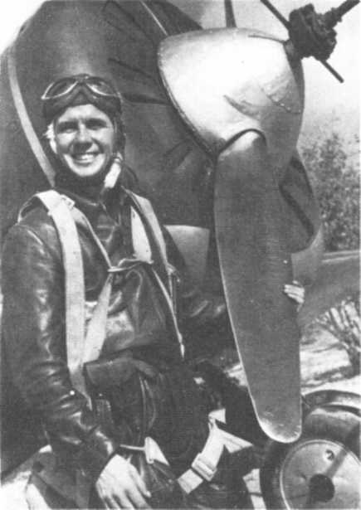
Русский летчик возле советского истребителя. Советские истребители появились в мадридском небе в начале ноября 1936 года.
что прибывшего из СССР — Поля Армана (его подлинное имя — Пауль Тылтинь).
Вспомогательный удар должны были нанести колонны под командованием Сиприано Меры, Буэно и Хуана Модесто при поддержке бронепоездов. Помимо бронепоездов в этой группе насчитывалось около 4500 человек.
В коллективном труде «Под знаменем Испанской республики», посвященном советским добровольцам-участникам гражданской войны в Испании, один из авторов, будущий маршал Воронов, в 1936 году принимавший участие в защите Мадрида под псевдонимом Вольтер, указывает, что «к концу октября прибыла советская помощь — танки и самолеты. Здравый смысл и оперативная целесообразность требовали применять их вместе с другими видами военной техники..., а также одновременно с вводом ударной группы из формируемых новых бригад. Но обстановка на фронте требовала активных действий».*
Эта первая операция окончилась поражением не по причине ли своего импровизированного характера?
Или потому, что мятежники, встревоженные неосторожной речью Ларго Кабальеро, переданной по мадридскому радио в полночь 28 октября, где заявлялось о применении танков и штурмовой авиации, приняли контрмеры против этих «новых средств»?
Должно быть, имело место и то и другое.
Однако первые часы наступления внушали надежду.
«Катюши», советские бомбардировщики, чей «потолок» был очень высок для того времени, успешно атаковали аэродромы Ла-Таблады и Севильи. Их сопровождали «натащи», штурмовики, чья скорость превосходила скорость итальянских и немецких истребителей. Поэтому им удалось на несколько часов нейтрализовать авиацию противника.
Пользуясь этим преимуществом, советские танки Т-26 (весившие 8 тонн и снабженные 45-мм орудием и двумя спаренными пулеметами) прорвали правый фланг армии Варелы.
Ворвавшись в Сесенью и продвинувшись еще на двадцать километров вперед, они посеяли панику во вражеском лагере. Но отсутствие координации действий между авиацией и 1-й смешанной бригадой, которая не устремилась в таким образом открытую брешь, вынудило танки вернуться на исходные позиции.
На обратном пути их встретили перегруппировавшиеся части мятежников и, как рассказывает в вышеупомянутой книге генерал армии Павел Батов, атаковали, пустив в ход бутылки с зажигательной смесью.
Из-за отсутствия у мятежников противотанковых орудий, которые появились лишь несколько недель спустя, они использовали против республиканских войск средства, которые те сами применяли, чтобы остановить продвижение итальянских и немецких танков в предыдущие недели.
То были средства, которые республиканцы широко пропагандировали, демонстрируя в Мадриде известный советский фильм «Мы из Кронштадта», где в нескольких эпизодах, воскрешающих знаменитое сражение под Петроградом, было показано, как красные моряки останавливали немецкие танки (которые получила белая армия для удушения Октябрьской революции) с помощью бутылок с воспламеняющейся смесью.
Несмотря на свою неудачу, республиканское наступление 28 октября (которое не продлилось и суток) прославлялось мадридскими газетами как «блестящее контрнаступление»
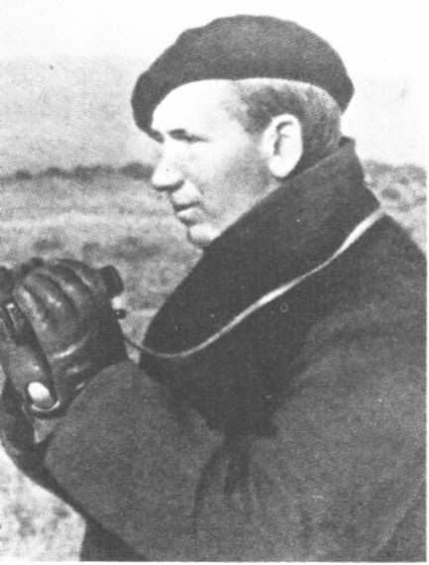
Н. Н. Воронов, один из советских военных советников.
__________
* «Под знаменем Испанской республики». М., 1965, с. 82 — Прим. ред.
176
и как «сдерживающий удар по фашистскому маршу на Мадрид».
Это было несколько смелое предвосхищение событий. Так как даже если бы вслед за своим приказом о наступлении Ларго Кабальеро объявил на следующий же день о мобилизации всех способных носить оружие мужчин в возрасте от 19 до 40 лет, республиканцам все равно было бы далеко до победы.
Действительно, войска Варелы, возобновив 31 октября свои атаки, поддержанные итальянскими танками, еще больше сократили дистанцию, отделявшую их от столицы, где с этого дня стал слышен орудийный гром.
В течение следующей недели, в то время как республиканские войска день за днем отступали, а крупнейшие зарубежные газеты состязались в точности прогнозов относительно дня и часа падения Мадрида, Ларго Кабальеро, вместо того чтобы во всеуслышание заявить о тяжелейшей ситуации, в которой оказался Мадрид, и призвать его жителей подняться на его защиту, хранил молчание.
Что же происходило в глубине его души?
Поскольку мы не располагаем обстоятельными объяснениями самого главы правительства, перейдем к фактам.
О чем они говорят?
По существу, следующее. Несмотря на ежедневные настоятельные просьбы со стороны партий и организаций Народного фронта и в первую очередь КПИ, призывавших, даже требовавших от Ларго Кабальеро прервать молчание, уже нестерпимое, поскольку оно порождало у населения столицы состояние тревоги за их ближайшее будущее, глава правительства неизменно отвечал, что призыв к общей мобилизации всех жителей Мадрида вызвал бы панику среди населения.
Относительно поведения Кабальеро в эти дни существует множество свидетельств, которые вызывают в памяти классический образ страуса, перед лицом опасности зарывающего голову в песок.
В своем «Испанском дневнике» Михаил Кольцов отмечал:
«Ларго Кабальеро боится всеобщей стихийной народной мобилизации, он не может допустить, что появятся какие-то сержанты и капитаны, не им лично назначенные, что расхватают какие-то винтовки или одеяла без его визы.
У дверей его кабинета адъютанты сдерживают толпу командиров, комиссаров, интендантов, государственных чиновников. Он сидит, запершись со своим любимым генералом Асенсио»*.
Коммунисты, понимая, что «старик» так и не нарушит своего молчания, приняли решение еще усилить призывы к мобилизации всех сил, не скрывая крайней опасности, которая отныне угрожала Мадриду.
1 ноября, в то время как генерал Варела заявил аккредитованным при его штабе иностранным военным корреспондентам, что он нанесет последний удар по Мадриду, двигаясь по дорогам, ведущим из Эстремадуры, Толедо, Авилы и Сигуэнсы (а внутри силами «пятой колонны»), и пригласил их в качестве гостей присутствовать при вступлении в столицу, Коммунистическая партия Испании предприняла две акции, столь же впечатляющие, сколь и смелые. Одна касалась мадридских женщин, другая — наиболее видных активистов мира труда.
Мобилизация женщин, которую возглавила Долорес Ибаррури (Пасионария), член Политбюро КПИ, собрала на главных мадридских улицах многие десятки тысяч
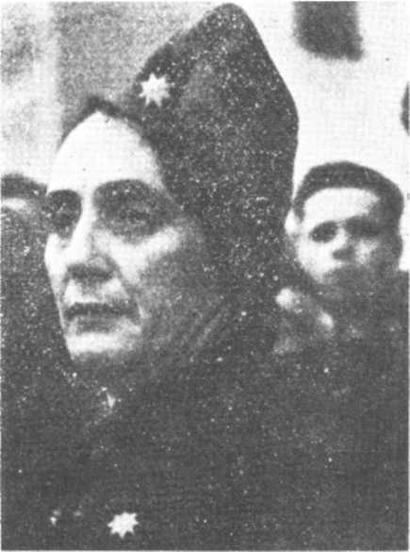
Долорес Ибаррури во время посещения ею защитников Мадрида.
матерей, жен, девушек и даже подростков.
Работницы, служащие, домохозяйки — все эти женщины, которые требовали отстоять Мадрид и не оставлять его (к чему, по-видимому, готовились), — могли сыграть значительную роль при отражении
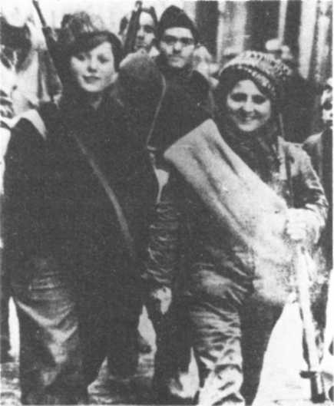
Женщины-бойцы народной милиции участвовали в боях за Мадрид.
__________
* КольцовМ. Испанский дневник, с. 220. — Прим. ред.
177
уже неизбежного штурма столицы.
А на собрании рабочих-активистов, состоявшемся в кинотеатре «Монументаль» (там собралось почти шесть тысяч человек), прозвучала речь генерального секретаря КПИ Хосе Диаса, который только что потерял дочь, павшую в бою.
Он остановился на двух моментах:
Первый: неправда, что оборона Мадрида — дело безнадежное. Второй: необходимо организовать защиту столицы.
Собрание проходило в настораживающей тишине, а завершилось пением «Интернационала» среди холодной ночной темноты, в которой лишь вспыхивали огоньки сигарет мужчин, которые, быть может, в последний раз возвращались домой.
Активисты расходились по домам под грохот вражеских орудий, обстреливающих столицу, они были символом близкого перелома, на который я надеялся, пусть безрассудно, но всем своим существом, неспособным примириться с мыслью, что все потеряно.
Быть может, атмосферу этого вечера лучше всего передает та наэлектризованность воли и духа самопожертвования, которую излучали эти мадридцы всех возрастов.
Это состояние участников собрания должно было передаться другим жителям столицы, готовым сражаться за свой город.
Происшедший перелом, о котором Франко, Мола и Варела, в хмелю сплошных удач утратившие здравый смысл, не могли и помыслить, сначала расстроил их планы сражения, а затем и сорвал их окончательно к немалому удивлению тех, кто прислушивался только к пророчествам врагов Испанской республики.

Штурм

4 ноября 1936 года, через неделю после провала наступательной операции, которая, как о том было заявлено, должна была положить конец неудачам республиканцев и помешать генералу Вареле взять Мадрид в клещи, Ларго Кабальеро, глава правительства Испанской республики и верховный главнокомандующий ее вооруженных сил, являл собой зрелище старого человека, внутренне уже сломленного. И было от чего.
Передовые отряды противника, пройдя за месяц те семьдесят километров, которые 6 октября отделяли их от Мадрида, находились уже в предместьях столицы.
К югу и западу от нее линия фронта походила скорее на дырявое решето, чем на боевые рубежи. В этом образе нет преувеличения.
Анализируя позднее в своей книге «Героическая Испания» реальную военную ситуацию тех дней, генерал Висенте Рохо, на которого была возложена тяжкая обязанность навести порядок в существовавшем беспорядке, писал:
«В действительности фронта больше не существовало.
Колонны, сдерживавшие врага на Толедской и Эстремадурской дорогах, в беспорядке отступали. В одной из них, в которой на бумаге числилось 3500 человек, было не более 300 бойцов.
Различные группы бойцов, которые продолжали сражаться, были отделены друг от друга немалыми расстояниями, за которыми даже не велось наблюдения... небольшие группы под командованием решительных командиров еще преграждали подступы к столице, но многие отряды народной милиции, одни в беспорядке, другие — еще сохраняя относительную целостность, уже откатывались к городу более или менее значительными группами.
Отступление наших бойцов, которое началось под Талавера-де-ла-Рейной и лишь ненадолго задержалось у Македы, Олиаса и Ильескаса, теперь близилось к концу».
Каковы бы ни были ошибки, совершенные Ларго Кабальеро с сентября по конец октября, возлагать только на него вину за создавшееся положение вещей означало бы видеть в этом перегруженном работой человеке некоего демиурга, способного превратить в победу поражение, обусловленное двумя факторами.
Первый из них — значительное техническое превосходство африканского экспедиционного корпуса, оснащенного боевой техникой, танками и самолетами, которые Гитлер и Муссолини заблаговременно отправили генералу Франко.
Второй фактор — это отсутствие или крайняя малочисленность командного состава у республиканцев, нехватка опытных, закаленных в боях офицеров и сплоченных частей, а без этого было бы иллюзией надеяться на иной результат.
Конечно, были и другие причины, приведшие к этой катастрофе.
В первую очередь политические, такие, как неравный вклад разных провинций в борьбу против мятежников, внутренняя слабость самого Народного фронта, от участия в котором упорно отказывались анархо-синдикалисты и баски. Все это нельзя не принимать в расчет.
Одним словом, Мадрид, стоявший на краю пропасти, довольно верно отражал внутреннее и международное положение Испанской республики через три месяца после победы, которую она одержала над июльским мятежом, победы, сошедшей на нет в силу ее внутренних противоречий и беспечности.

Поспешный отъезд в Валенсию второго правительства Ларго Кабальеро

4 ноября, когда над столицей гремела артиллерийская канонада, а «Юнкерсы» сбрасывали на город серии бомб, Ларго Кабальеро, уже давно пришедший к мысли о вероятной сдаче города, принялся за реорганизацию правительства.
Цель его состояла в том, чтобы ввести в центральное правительство басков и руководителей могущественной HKT, которые ранее от этого отказывались.
После трудных переговоров Ларго Кабальеро удалось добиться своего.
Анархо-синдикалисты получили четыре министерских портфеля — юстиции, промышленности, торговли и здравоохранения.
Это было беспрецедентное событие в истории их движения, которое всегда рассматривало участие в правительстве как «акт предательства».
Принятие ФАИ-НКТ одного из этих портфелей — портфеля министра юстиции — было само по себе парадоксальным, учитывая ту быстроту, с какой они вершили суд до сих пор на практике. Они не поняли, что Ларго Кабальеро имел при этом хитроумную цель: заставить их пересмотреть свои анархистские убеждения, а вместе с тем и практику.
Несмотря на подавленное состояние, Ларго Кабальеро был намерен собраться с силами и покинуть Мадрид, будучи главой коалиционного правительства, в котором отныне были представлены абсолютно все антифашистские и
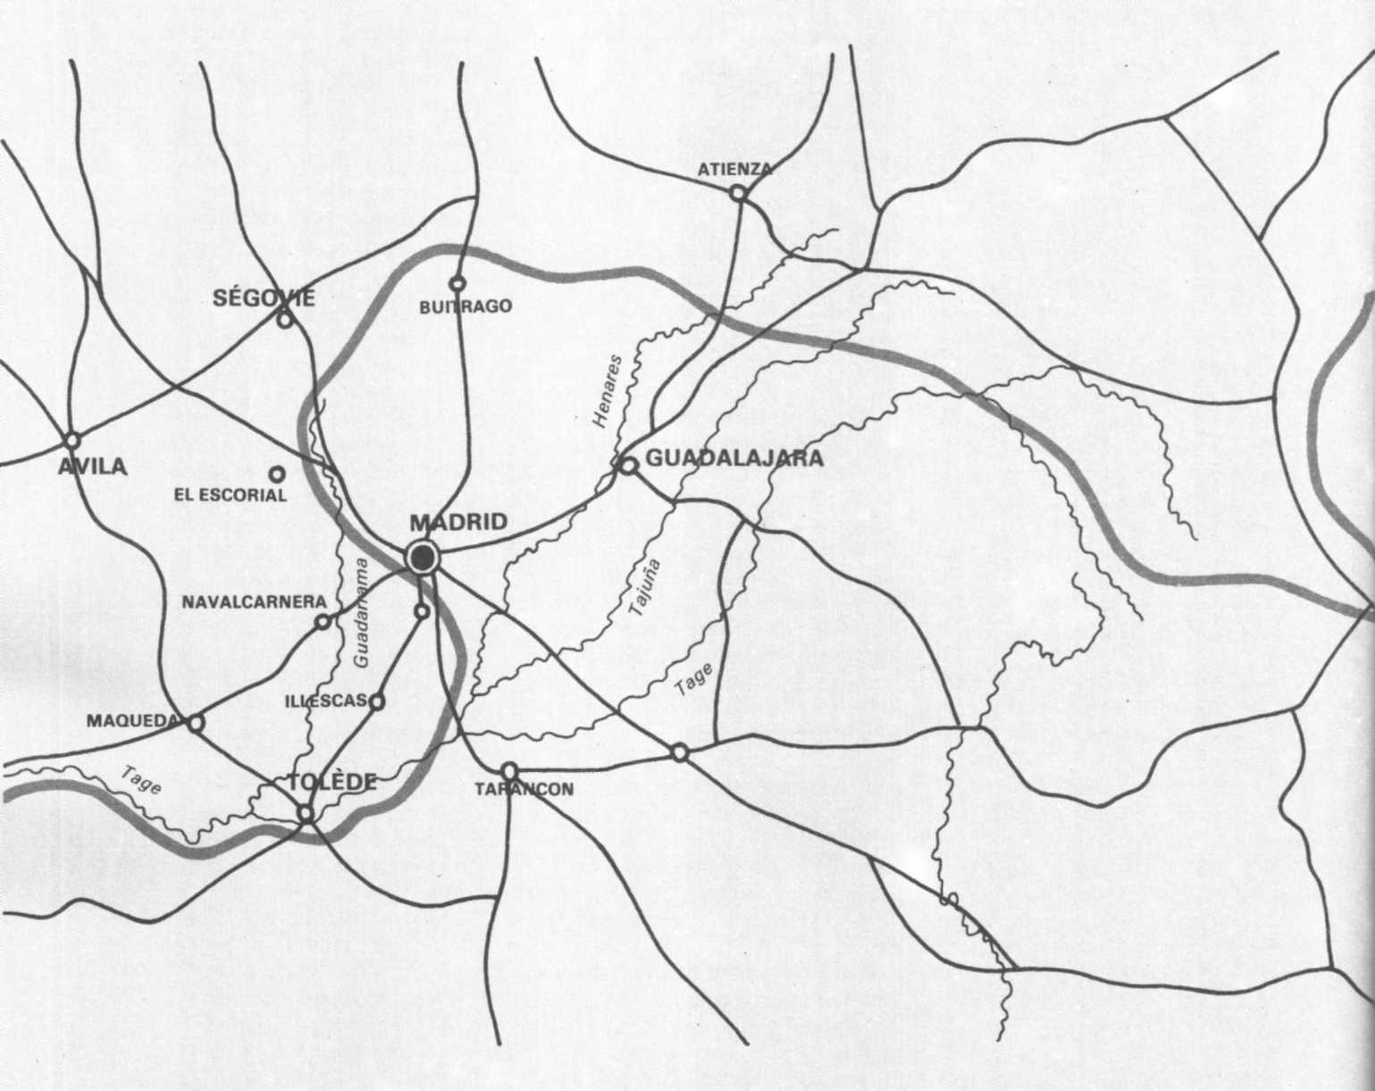
Линия Мадридского фронта (4 ноября 1936 года) перед началом осады Мадрида франкистами
республиканские общественные течения.
Чтобы осуществить это нелегкое дело, которое стало возможным только в те исключительно тяжелые дни, Ларго Кабальеро привлек к участию в правительстве не только анархо-синдикалистов, но и басков, которые направили туда одного из своих министров.
И, по-видимому, добился согласия Мануэля Асаньи, который из своего барселонского убежища восставал против вхождения в правительство официальных представителей ФАИ-НКТ, которые он всей душою ненавидел.
Второе правительство, сформированное Ларго Кабальеро из шести социалистов, двух коммунистов, четырех анархо-синдикалистов, трех левых республиканцев, одного члена Республиканского союза, одного представителя
180
Националистической партии басков и одного представителя Каталонской левой, в целом было более прогрессивным по сравнению с предшествующим.
В качестве своей первой меры новое правительство должно было наметить дату своего переезда в Валенсию, большой приморский город, где, находясь вне досягаемости марокканцев и легионеров, вдали от случайностей нестабильного фронта ему предстояло мобилизовать все материальные и людские ресурсы для оказания помощи столице и попытаться изменить общий ход боевых действий.
По этому вопросу развернулась живейшая дискуссия. Она продлилась два дня.
Республиканцы всех оттенков высказывались за переезд в Валенсию.
Анархо-синдикалисты вопреки всякому здравому смыслу утверждали, что правительство не должно покидать столицу. Находясь во власти своих извечных представлений о мужестве (hombria), они опасались, что активисты низовых организаций обвинят их в трусости.
Социалисты разошлись во мнении.
Некоторые, как, например, Хулиан Сугасагоитиа, член Исполнительного комитета и главный редактор «Сосьялиста», превращали отказ от переезда в «вопрос чести».
Другие же, как, скажем, Индалесио Прието, министр военно-воздушных и военно-морских сил, считали Мадрид непригодным для обороны. И как указывает Сугасагоитиа в своей изданной посмертно книге «Война и заблуждения испанцев», Прието и не скрывал этого.
Что касается коммунистов, их позиция была куда более сложной.
Если они и считали, что правительство в полном составе должно как можно скорее покинуть Мадрид и из Валенсии руководить общим ходом войны, то они уже бросили в бой десятки тысяч своих активистов и многих руководителей партии.
Ведь защищать Мадрид до последней капли крови означало для коммунистов защищать само будущее молодой республики. Они дали согласие на немедленный переезд правительства в Валенсию только потому, что эта мера могла способствовать укреплению обороны Мадрида.
6 ноября, после полудня, в последний раз обсудив этот вопрос, новое правительство единодушно приняло окончательное решение избрать Валенсию официальным местом своего пребывания.
Через несколько часов, в течение вечера и ночи, члены правительства поодиночке на автомобилях выехали из столицы в направлении Валенсии, не приняв никаких серьезных мер по организации защиты.
Когда Висенте Урибе, министр земледелия, от имени своей партии (КПИ) стал настаивать на необходимости информировать население Мадрида о причинах предстоящего переезда и о правительственном решении создать в ту же ночь Хунту обороны Мадрида в целях координации всех действий на фронте и в тылу (в противном случае, сказал он, существует риск, что народ Мадрида будет рассматривать отъезд правительства «как бегство»), Ларго Кабальеро одним взмахом руки отмел это предложение.
Единственная уступка с его стороны была крайне незначительной. Он разрешил опубликовать велеречивое и туманно-пророческое коммюнике, где, не затрагивая сути вопроса, объявлялось, с одной стороны, о том, что все уже знали, — о решении анархо-синдикалистов войти в состав правительства, а с другой — сообщалась истина, переходившая из уст в уста, а именно:
«Враг — у ворот Мадрида. Он выжидает момент, чтобы ворваться в него и утолить свою ненависть в столице Революции и Республики».
Коммюнике заканчивалось следующим образом: «Мадрид, мы в этом уверены, выполнит свой долг города-столицы. Правительство обладает необходимой властью, чтобы потребовать от каждого выполнения его долга».
В своем стремлении замолчать самое существенное — переезд в Валенсию — глава правительства доходил до шутовства. Так, уже в сумерках, когда к нему явилась делегация от КПИ и Союза объединенной социалистической молодежи во главе с Антонио Михе (КПИ) и Сантьяго Каррильо (ОСМ) с просьбой принять ряд срочных мер правительственного характера «прежде чем покинуть Мадрид», Ларго Кабальеро, стоя среди своих чемоданов, гневно воскликнул: «Да кто вам сказал, что правительство покидает Мадрид?!»
Ответ тем более абсурдный, что и Михе, и Каррильо было предложено войти в состав Хунты обороны, которая должна была тут же начать действовать и решение о создании которой только что было единогласно утверждено правительством.
Этим ответом Ларго Кабальеро и закончил аудиенцию.
И тайком выехал из Мадрида в автомобиле по дороге через Оканью.
Что касается Прието, то он в качестве министра военно-воздушных сил воспользовался самолетом.
Но другие члены правительства, и среди них министр иностранных дел Альварес дель Вайо, были остановлены на Таранконской дороге анархистскими патрулями, которые едва не сыграли с ними злую шутку, требуя, чтобы они вернулись обратно.
181

Противоречивые распоряжения Ларго Кабальеро

В этот вечер, только благодаря хладнокровию нескольких десятков человек, гражданских и военных, поспешный отъезд правительства не обернулся катастрофой.
Ведь главнокомандующий не только не позаботился принять и проинформировать тех, кого в коммюнике призывал исполнить «свой долг», но более того, оставил им в наследство хаос.
В книге «Генерал Миаха: биография героя» Ласаро Сомо-Сильва пишет, что среди инструкций, которые Миаха обнаружил в кабинете Ларго Кабальеро (обосновавшись там с десяти часов вечера), одна показалась ему настолько странной, что он тут же решил пренебречь ею и порвать.
Эта инструкция предписывала командующему республиканскими войсками у Сьерра-де-Гвадаррамы ни больше, ни меньше как оставить позиции, которые он занимал на горном массиве, и направиться вместе с людьми и техникой к городу Куэнка, расположенному в 165 километрах юго-восточнее Мадрида.
Так что если бы этот приказ был выполнен, Мадрид не смог бы ни сражаться всю осень и зиму 1937 года, ни выдержать два года осады.
Столицу можно было бы атаковать с тыла, и, даже отбив такую атаку, она не смогла бы сопротивляться по той причине, что системы водо- и электроснабжения, питавшие город, неизбежно оказались бы в руках мятежников.
С другой стороны, когда Миаха попытался установить, на кого из генералов и старших офицеров он может рассчитывать, организуя свой штаб, ему, к немалому его удивлению, пришлось констатировать,
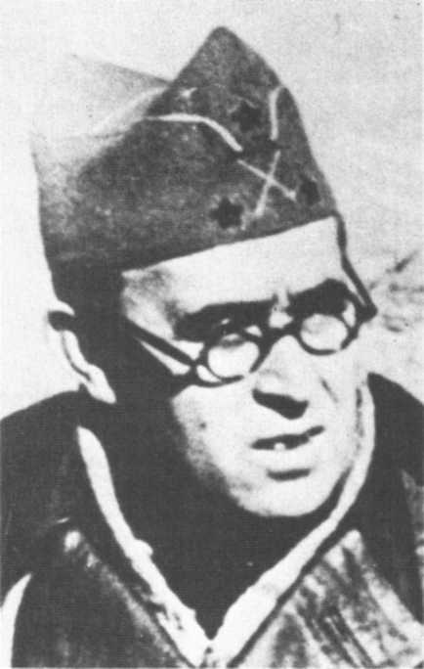
Висенте Рохо — преданный республике кадровый офицер, сыгравший важную роль в деле обороны Мадрида.
что Ларго Кабальеро увез с собой в Валенсию наиболее опытных высших офицеров.
Из числа тех, кто остался в Мадриде и с кем Миаха попытался связаться по телефону, некоторые смеялись прямо ему в лицо, узнав, что он назначен председателем Хунты обороны Мадрида.
Тогда, в отчаянии, он обратился в штаб Пятого полка и спросил у одного из командиров, какую помощь он мог бы получить, пока будут приняты необходимые меры по перегруппировке войск, дабы навести хоть какой-то порядок в окружающем беспорядке.
Вот что писал об этих событиях генерал Висенте Рохо:
«Ужасной была ночь 6 ноября 1936 года в Мадриде...
Все государственные организации лихорадочно собирали документы и все необходимое, чтобы перенести свою деятельность в места, удаленные от театра боевых действий... Длинные вереницы автомобилей, которые в течение двух-трех дней казались нам нескончаемыми, запрудили улицы и улочки, ведущие к дороге на Валенсию. Деморализация, порожденная неудачами, в эти часы усилилась под впечатлением самого факта отъезда государственных органов власти, который обострил чувство опасности... Паника началась не только по причине того, что могло произойти в политическом и военном плане, но и потому, что в последние предвечерние часы имели место первые выступления противников правительства («пятой колонны»), которые открыли стрельбу в разных районах города... Когда к десяти часам вечера мы взяли в свои руки командование войсками и подчинили себе различные средства и службы, которыми нам предстояло управлять, замешательство и беспорядок в городе были такими, что нам трудно было узнать, какими же ресурсами мы располагаем и в каком состоянии находится к концу дня фронт: никакого взаимодействия и связи, а там, где они вроде бы существовали, они были утрачены при отступлении; зато у нас была полная свобода действий: при отсутствии помощи все наличные силы и средства были важны. Рассеянные, отступавшие. Прежде всего нужно было подчинить их себе, а затем использовать».
Генерал Антонио Кордон, выполнявший важные обязанности в непосредственном окружении председателя министров и имевший большие возможности для наблюдения, рассказал впоследствии в своей книге во всех подробностях, каким образом были переданы приказы Ларго Кабальеро тем, кого он призывал исполнить «свой долг».
Человеком, которому была поручена эта операция, был не более,
182
не менее, как генерал Асенсио Торрада, выполнявший функции заместителя военного министра.
«Ночью 6 ноября — рассказывает Кордон, — Асенсио пригласил меня в свой кабинет. Войдя туда, я увидел, что он сидит перед пишущей машинкой, запечатывая воском официальный конверт. Немногим ранее был запечатан другой. Он сообщил мне, что в этих двух конвертах содержатся инструкции для [генералов] Посаса и Миахи и что он пригласил их явиться незамедлительно, с тем чтобы вручить конверты им в собственные руки...
— Это защитники Мадрида, — добавил он насмешливо.
Я робко высказал ему опасение, что Миахе не по силам взять на себя подобную ответственность. Торрада возразил:
— Лишь бы только потянуть время!..
Как только генералы Посас и Миаха прибыли, я тотчас проводил их в его кабинет. Они находились там лишь несколько минут, и, выходя, каждый из них держал в руке конверт. Посас спросил меня:
— Вряд ли вы знаете, что там внутри?
— Я действительно не знаю, генерал. Но вы можете узнать это сразу же. Вам надо только вскрыть конверт.
Он сделал гримасу:
— Я получил приказ вскрыть конверт только в шесть утра».
Миаху тоже попросили вскрыть конверт лишь на заре.
Но ни он, ни Посас не приняли во внимание инструкции, которые генерал Асенсио передал им без единого слова объяснений.
И тот и другой — один в качестве командующего I военным округом, а второй — как командующий армией Центра — в это время уже знали, что на них возложена ответственность за оборону Мадрида и за Центральную зону. И оба решили нарушить безответственные и безрассудные приказы Ларго Кабальеро.
Вскрыв восковые печати на конвертах, они с изумлением констатировали, что заместитель военного министра, торопясь как можно скорее покинуть столицу, вложил в конверт, адресованный Посасу, инструкции, предназначенные Миахе. И наоборот.
Оба разразились горьким смехом.
Их отказ повиноваться инструкциям Кабальеро оказался спасительным.
Благодаря этому они выиграли ночь. Ночь с 6 на 7 ноября, когда была официально сформирована возглавляемая генералом Миахой Хунта обороны, в состав которой вошли представители всех политических партий и профсоюзных организаций, взявших на себя обязанность отстоять Мадрид в условиях воистину драматических, при поддержке штаба военного министерства или, вернее, того, что от него осталось.
Сам выбор Ларго Кабальеро, павший именно на Миаху (назначенного главой Хунты обороны), а также переданные им через посредство Асенсио инструкции свидетельствуют о его внутренней убежденности в том, что падение Мадрида неизбежно.
Эта убежденность явственно проступает при чтении инструкций, подписанных Ларго Кабальеро, которые он велел передать генералам Миахе и Посасу. Наиболее разоблачительны в этом плане два предписания из инструкций, предназначенных Миахе.
Открываясь принципиальным заявлением («правительство возлагает на Вас задачу отстоять Мадрид любой ценой»), этот приказ определяет роль Хунты обороны Мадрида при выполнении этой задачи, а далее переходит к предположению, вступающему в противоречие с первоначальной задачей:
«В случае, если несмотря на все принятые усилия, столицу придется оставить, этот орган [хунта] обязан спасти всю военную технику и все то, что может представлять особый интерес для врага...»
Делая это признание, Ларго Кабальеро использовал эпитет, уместный в некрологе:
«В этом горестном случае [курсив наш — Ж. С] войска должны отступить в направлении Куэнки, с тем чтобы занять линию обороны в месте, которое будет Вам указано командующим армией Центра...»
Эти следующие один за другим противоречивые приказы: «Отстоять Мадрид любой ценой!», а затем: «Отступайте, если не сможете поступить иначе!» — выдают глубокую растерянность их автора.
Можно вообразить, с каким гневом прочел генерал Миаха правительственные инструкции и затем сунул их в карман своего коричневого френча, не в силах избавиться от чувства, что его считают ничтожнейшим из ничтожных и вместе с тем буквально посылают на бойню.
Впоследствии много спорили о том, полагал ли генерал Миаха в эти ночные часы возможным отстоять Мадрид или нет и не считал ли он сам столицу уже потерянной.
По некоторым его признаниям, сделанным в кругу близких людей уже после войны, создается впечатление, что тогда шансы отстоять Мадрид представлялись ему иллюзорными.
Бригадный генерал Хосе Миаха — коренастый шестидесятилетний мужчина, страдавший сильной близорукостью, а потому постоянно скрывавший за толстыми стеклами очков свои черные глаза, — как кадровый военный в то время не пользовался среди своих коллег сколько-нибудь высокой репутацией. Прореспубликански настроенный при монархии, он тем не менее не занимал высоких постов при Второй республике.
183
Служа в пехоте, которая в армии всегда находилась на положении бедного родственника, он никогда не выказывал желания повысить свою квалификацию, поступив, например, в Военную академию, а ограничился обучением новобранцев. А это в сочетании с некоторым его «санчопанчизмом» дало повод раз и навсегда причислить Миаху к посредственностям.
Однако он не был лишен ни честолюбия, ни хитроумия.
Его хулители убедились, что Миаха не так прост, когда он сблизился с председателем кортесов Диего Мартинесом Баррио, который еще до начала военных действий присвоил ему генеральский чин, а затем ночью 18 июля 1936 года назначил на пост военного министра в теневом кабинете, который Асанья попытался навязать общественности и который просуществовал лишь до утра 19 июля.
После этого возвышения, столь же стремительного, сколь и эфемерного, Миаха был назначен военным губернатором Валенсии, а затем возглавил сектор Кордовы, но на обоих этих постах он показал себя не с лучшей стороны.
Чтобы избавиться от Миахи, правительство назначило его командующим I военным округом (то есть мадридским), а это ввиду распада регулярной армии сильно смахивало на «выдвижение в пустоту».
Военное искусство не было сильной стороной Миахи, зато у него не было недостатка ни в мужестве, ни в находчивости.
Не теряя самообладания, в ночь с 6 на 7 ноября он приступил к решению двух задач, которые представлялись ему наиболее важными.
Первая — создание Хунты обороны Мадрида.
Вторая — деблокирование мадридского штаба, который был ранее парализован тиранической мелочной опекой, навязанной ему Ларго Кабальеро и Асенсио. Под руководством такого высоко компетентного кадрового офицера, как генерал Висенте Рохо, штаб должен был стать исполнительным органом единого командования, без которого столица не смогла бы выдержать натиска франкистских войск.
Помимо этих двух инициатив, которых уже достаточно для того, чтобы имя Миахи вошло в историю, Мадрид этой ночью стал местом преображений, одновременно неожиданных и странных.

Преображение

Это напоминало какую-то фантасмагорию: старая столица застольных бесед, легковесного оптимизма, бравады и непоследовательности вдруг изменила свой облик, ощутив присутствие врага у самых ворот города. И из страха и растерянности каждого стала как бы вырастать в вечернем тумане единая воля всех горожан отстоять столицу.
Вместо того чтобы впасть в отчаяние, которое мог вызвать переезд правительства в Валенсию, город вдруг словно высвободил все свои потаенные силы, и они забили ключом.
В народе, в его измотанных бойцах перед лицом отчаяния и смертельной опасности вдруг возродился боевой дух, которого так часто не хватало после июльских дней.
Дух или, скорее, всеобщая решимость во что бы то ни стало преградить врагу дорогу в столицу, если даже для этого придется пожертвовать жизнью.
Андре Мальро вспоминает по этому поводу «дух старинных крепостных стен».
Удачное выражение. Но оно лишь отчасти передает атмосферу, царившую той ночью в Мадриде.
Конечно, 6 ноября защитники столицы, оказавшись перед лицом марокканцев и легионеров, уже готовившихся учинить, войдя в город, систематическую резню, вспомнили о прошлом Мадрида, но, насколько я мог тогда судить о виденном, в них преобладало другое, они ясно понимали, что если Мадрид падет, то под его стенами будут надолго похоронены и февральская победа, и июльская победа, и счастливое, достойное Испании будущее, о котором они мечтали.
Эта война неизбежно становилась их войной.
Сколько лет прошло с тех пор — целая вечность! — а я вижу снова в малейших подробностях тот холодный, серый день 6 ноября, когда уже в первые утренние часы по городу распространялись, переходя из уст в уста, самые фантастические слухи, создавая настолько напряженную обстановку, что в первый момент на проспектах и улицах не осталось ни одной живой души.
Эти слухи вертелись вокруг одной темы:
«Марокканская кавалерия прорвала оборонные линии Карабанчеля и через час будет на Пуэрта дель Соль! А легионеры появятся вслед за марокканцами!»
В этом утверждении не было и тени правды, поскольку перед последним штурмом генерал Варела решил дать своим войскам на сутки передышку.
В этом и заключалась его ошибка: ибо кто может сказать, что произошло бы, если бы передовые отряды марокканцев и легионеров, воспользовавшись чудовищным беспорядком у ворот столицы, ворвались бы в нее с юга или запада и дошли до центра, где еще оставалось правительство?
Страх и тревога были настолько велики, что было достаточно малейших слухов, чтобы они вырастали до огромных размеров.
184
Сразу же после полудня по городу прокатилась новая волна страха, когда группы окровавленных, изможденных бойцов, прибывших с юга-запада, направились в восточную часть Мадрида в сопровождении многих тысяч овец и коз, погоняемых пастухами.
Я не могу припомнить более волнующей картины войны, чем эта блеющая белошерстная река, текущая за толпой ополченцев, беспорядочно бегущих куда глаза глядят.
Они бежали, будучи деморализованными, не из трусости, а главным образом из-за страха попасть в окружение: ведь большинство из них после переформирования в новые войсковые части в последующие дни вернулись на фронт и приняли участие в битве за Мадрид.
Было что-то ужасно горькое и жалкое в этом зрелище потерявших голову бойцов, бредущих по проспектам, стены домов которых были покрыты гигантскими афишами, возвещавшими: «Мадрид станет могилой фашизма!» и знаменитое, столько раз повторенное «Они не пройдут!»
Неделей позже я наблюдал в центре города картину противоположного характера: сотни молодых женщин шли от Пуэрта дель Соль, потрясая огромными транспарантами (в десять метров шириной), где белыми буквами по красному полю был выведен девиз, одновременно гордый и беспощадный:
«Лучше быть вдовой героя, чем женой труса! Все мужчины — на фронт!»
Скандируя этот лозунг, брошенный Пасионарией, когда угрожавшая Мадриду опасность резко возросла, женщины из народа, все в черном, туго обвязав головы шерстяными платками, прошли через весь город, подобные хору из древнегреческой трагедии.
Борясь по-своему с паникой, которая незаметно охватывала город, газета «Мундо обреро» в своем вечернем выпуске напечатала крупным шрифтом следующее обращение к женщинам Мадрида: «Жены! Готовьтесь принести утром завтрак вашим мужьям не на завод, а в окопы!»
Там и тут активисты обходили народные кварталы и, обращаясь к людям, призывали их строить баррикады и превратить свои дома в крепости. Группы молодых женщин, держась за руки, помогали им, скандируя импровизированные считалки, призывавшие «всех мужчин идти на фронт». Время от времени по улицам как вихрь проносились грузовики с молодыми бойцами, которые пели «Интернационал».
К концу дня в богатых кварталах раздалась ружейная пальба. «Пятая колонна», открывшая эту пальбу, чтобы усилить напряженность, которой она собиралась воспользоваться, просчиталась. Примчавшиеся отряды народной милиции и штурмовых гвардейцев открыли адскую стрельбу, после чего вновь воцарилась тишина.
Но вскоре тишина была прервана бесчисленными громкоговорителями, которые мадридское радио установило на перекрестках, с тем чтобы транслировать музыку и передавать приказы относительно организации сопротивления.
Сообщение, которое я написал в тот день и продиктовал из своего отеля по телефону в Париж, было не очень-то веселым. Насколько помню, в нем я писал то, что сам видел, не сгущая красок, как делали тогда многие военные корреспонденты. Я не был настолько слеп, чтобы скрывать от читателей крайнюю серьезность положения, но что-то во мне противилось мысли, что крах был неизбежным, а может быть, уже и свершившимся.
Жил я тогда в отеле «Палас», расположенном в двух шагах от музея Прадо.
Этот отель, излюбленное место пребывания международной аристократии и богатейших туристов, представлял собой роскошное здание, меблированное и декорированное на английский лад, со множеством золоченых кроватей и шкафами из светлого и теплого по тону дерева дикой вишни. В середине октября этот отель был превращен в госпиталь «скорой помощи», куда и днем и ночью на грузовиках, в санитарных машинах и других автомобилях доставляли с близко проходившей линии фронта раненых в окровавленных повязках, потерявших сознание, стонущих от боли.
Это тяжкое каждодневное зрелище, запахи формалина особенно не угнетали меня. По причине ли беззаботности, свойственной молодости, или ввиду сложности отыскать в центре другое жилье — трудно сказать. До этого я жил в самой нижней части Гран Виа, в отеле «Флорида», который фигурирует в пьесе Хемингуэя «Пятая колонна», посвященной войне в Испании. Там я познакомился со всеми знаменитостями мира, приехавшими сюда, чтобы наблюдать за ходом войны или писать о ней. Но в один прекрасный день, сочтя, что такая цель, как «Флорида», не лишена интереса, вражеские самолеты и орудия избрали отель в качестве мишени. И по приказу правительства из «Флориды» были выселены все ее обитатели. Выбора не было, и я устроился в одной из нескольких свободных комнат отеля «Палас», откуда можно было видеть украшенный фронтоном фасад здания кортесов. Здесь я оставался на протяжении всей осадной зимы.
Итак, продиктовав по телефону в Париж свой текст и не в силах оставаться вечером в месте, где смерть бродила вокруг каждой кровати и таилась за каждым поворотом
185
коридора, я вышел на улицу и направился в автомобиле к южным, а затем западным кварталам столицы. Той холодной туманной ночью по Мадриду сновало множество теней. Мужчины, пешком или на грузовиках, направлялись в самые опасные районы города.
В Карабанчеле, тогда народном квартале, мужчины, женщины и подростки почти везде лихорадочно возводили баррикады из булыжников, старой мебели и других самых разных предметов.
Словно перенесясь мысленно в XIX век, я, охваченный тревогой, вспомнил гравюры, где были изображены майские события 1871 года, баррикады Парижской Коммуны, столь запоздало и плохо построенные, и не мог не спросить себя, велико ли оборонное значение этих сооружений.
Но не в этом был вопрос.
Нет сомнений, эти возведенные наспех сооружения ничего не стоили. Несколько снарядов разнесли бы их на куски. Однако они по-своему свидетельствовали, что в народе созрела готовность насмерть сразиться с осаждающими.

Ночь всеобщей мобилизации и перестройки фронта

Ночью 6 ноября десятки тысяч мужчин всех возрастов решительно покинули свои жилища, чтобы в Мадриде защищать Мадрид.
Сколько их было в целом? 25 тысяч? 50 тысяч?
Никто не смог бы ответить. Но можно с уверенностью сказать одно: даже если эти добровольцы не все участвовали в боях, они оказали огромную помощь в возведении намеченных оборонительных сооружений. И еще: сам их поступок свидетельствовал об их воле к борьбе.
Франкистские историографы, даже принадлежащие к новой школе, которую возглавил Рамон Салас Ларрасабаль, автор исследования «Народная армия», исходя из своих целей, всячески преуменьшают значение этого события. Но ни одно из их утверждений или отрицаний не способно превратить то, что было, в то, чего не было.
Феномен возникшего в критический час массового подъема навсегда останется историческим фактом. Никто и ничто не сможет исключить его из мадридской эпопеи.
Ночь с 6 на 7 ноября была не только ночью народного порыва: в это же время новая группа высших офицеров, отобранных Миахой, расположилась во дворце Буэнависта, который был занят военным министерством, и тотчас приступила к работе.
Аккредитованный в качестве военного корреспондента, я множество раз бывал в этом здании, окруженном садом и высокой кованой железной оградой. У меня там было немало друзей, звавших меня «французом». Мне там были хорошо знакомы все углы и закоулки.
Увидев то, что происходило в наиболее угрожаемых районах города, я решил «измерить температуру» военного министерства. Поздно ночью мне удалось туда проникнуть. В залах, где окна выходили в сад, все занавеси были опущены или задернуты; дворец гудел от голосов, военные и гражданские лица ориентировались в его бесчисленных коридорах при помощи электрических фонариков и даже свечей.
Воспоминание, которое я сохранил об этих людях, разных по возрасту, было двойственным. Они были и серьезными, и деловитыми, взвешивали каждое свое слово, говорили кратко и негромко, словно время и самообладание стали вдруг показательными факторами.
Яркое впечатление от одного из этих людей не померкло во мне до сих пор — я говорю о Висенте Рохо.
Назначенный генералом Миахой на должность начальника штаба Хунты обороны Мадрида, подполковник Висенте Рохо был в ту ночь мозговым центром реорганизации фронта, проходящего теперь по южным и западным кварталам столицы.
В свои сорок четыре года он был, возможно, самым компетентным старшим офицером Испанской республики. Кадровый штабист, преподаватель военной академии, он опубликовал в специализированных военных журналах множество теоретических работ, посвященных вопросам стратегии и тактики.
Это был человек хладнокровный, сдержанный, страдающий косоглазием, которого не могли скрыть очки. Скупой на слова, он действовал молниеносно и эффективно. Исключительно работоспособный, он собственноручно со стенографической быстротой составлял инструкции и приказы, над которыми постоянно размышлял, а спал лишь три-четыре часа в сутки.
Эти инструкции и приказы показывают нам редкостное мастерство анализа и обобщения, проникновение в самую суть дела. Все они после поражения республики попали в руки франкистов и были переданы в военные исторические архивы Мадрида и Саламанки, где их классифицировали и распределили по бесчисленным папкам.
По правде говоря, в плане политическом ничто не предвещало, что Висенте Рохо сыграет столь значительную роль в координации всеобщей мобилизации мадридцев и проведении инженерных работ. Вместе с сотрудниками, кадровыми офицерами, быстро подобранными им самим, он разработал эти меры, целью которых было остановить военную машину генерала Варелы, готовую на заре ворваться в столицу.
186
У него никогда не было склонности к политической деятельности. Он не принадлежал ни к одной из политических группировок. Этот ревностный католик был поистине человеком чести.
Присягнув на верность республике, он скорее дал бы изрубить себя на куски, чем стать клятвопреступником.
Когда в сентябре в Толедо он отправился в Алькасар на переговоры с полковником Москардо, тот предложил Рохо перейти на сторону мятежников — и услышал в ответ убийственную отповедь. Подполковник Рохо напомнил ему о военных традициях, согласно которым взятие заложниками гражданских лиц считалось бесчестным поступком.
Что говорить, Миаха не мог сделать лучшего выбора, назначив его на пост начальника штаба обороны Мадрида.
Приступив к выполнению своих обязанностей в десять часов вечера, Висенте Рохо этой же ночью приложил все усилия, чтобы, как говорил он сам, «попытаться выбраться из состояния общей неразберихи».
Каким же образом взялся он за это дело?
Прежде всего, он попытался установить непосредственный контакт с передовыми частями, чтобы выяснить, где точно они находятся, какова их численность и вооружение.
Ему удалось получить информацию только от пяти колонн: колонна Галана находилась в Умере, колонна Эскобара — где-то в районе Эстремадурской дороги, колонна Меры — на Карабанчельской дороге, колонна Буэно — в районе Ла-Мараньосы и колонна Листера находилась на Хетафской дороге.
Установить местонахождение остальных частей было невозможно по разным причинам: одни отступали по второстепенным дорогам, другие распались на мелкие группки.
Рохо выяснил также, что главное командование не располагает резервами и что артиллерийский парк Мадрида и запасы боеприпасов могли обеспечить ведение огня не более чем на трое суток.
Но и эта цифра была чисто теоретической, поскольку через два часа после вступления в должность Рохо располагал только 120 тысячами патронов для винтовок (то есть по 3-4 на бойца в предстоящем назавтра сражении).
Перед своим поспешным отъездом штабные офицеры Ларго Кабальеро не позаботились даже о том, чтобы сообщить своим преемникам, где и в каком состоянии находятся боеприпасы. Рохо удалось узнать это уже поздно ночью, дозвонившись в Валенсию.
Подобных нелепостей хватало и даже с избытком.
Не позволяя трудностям и неудачам вывести себя из равновесия, Рохо действовал с замечательной методичностью, спешно устраняя их и руководствуясь следующим принципом: чтобы разработать тот или иной вариант плана сражения, необходимо исходить из имеющихся, пусть и недостаточных, данных, не теряя ни минуты.
Распределив дела по их значимости, Рохо начал с того, что переформировал колонны, находящиеся на передовой, перевел формируемые в ополченских казармах части на те позиции, где они оказались бы необходимыми при первых проблесках утра; поставил опытных офицеров во главе различных секторов обороны и боевых частей; отдал приказ собрать все оружие, находящееся в тылу, и отправить его на передовую; переформированные части направил на самые опасные участки; придумал систему связи, предназначенную для централизации и общего руководства боевыми операциями.

Душа метаморфозы

Если Рохо, избавленный от опеки Ларго Кабальеро и Асенсио и облеченный необходимыми полномочиями, был в эту ночь мозговым центром, благодаря которому силы обороны столицы были правильно размещены (и притом за несколько часов), то душой метаморфозы, происшедшей в политически наиболее сознательных слоях населения, была Коммунистическая партия Испании. Нет ни одного серьезного историка, даже среди идейных противников Народного фронта, который отрицал бы это.
Оставшись на политической сцене одна, когда ей впервые с начала войны не мешали и не сковывали ее инициативы ее соперники и противники по Народному фронту, КПИ смогла осуществить на деле свои идеи и решения, за которые ратовала уже не первую неделю. В данном случае она проявила замечательные во всех отношениях хладнокровие и действенность.
Однако подлинный талант партии заключался в ее способности понять в этот решающий момент, что, хотя она может наверняка рассчитывать на самоотверженность своих членов (из 23 тысяч мадридских коммунистов 21 тысяча находилась на передовой), в предстоящем сражении следует объединить свои усилия с усилиями тех партий и организаций Народного фронта, которые оставили в Мадриде своих представителей, уполномоченных принимать решения, чтобы привести весь город в боевую готовность.
С этой целью партия сразу же установила нужные контакты, и результат подобных мер не замедлил сказаться в последующие дни.
Во-первых, в объединении всех усилий, направленных на максимальное
187
использование воли к сопротивлению различных классов и социальных слоев, поддерживающих Народный фронт. А в Мадриде, не будем этого забывать, их численность достигла сотен тысяч людей.
Во-вторых, в более спокойных взаимоотношениях партий и организаций, входящих в Народный фронт, которые перед лицом опасности, грозившей им всем, сделали главный упор на объединение своих сил.
В ночь 6 ноября и в течение четырех последующих дней руководящее «ядро» КПИ, в данном случае члены ее Политбюро, оставшиеся в столице: Хосе Диас, генеральный секретарь, Пасионария, Чека, Михе, Деликадо, — непрерывно заседали в помещении своего Центрального Комитета. Поочередно кто-нибудь один направлялся в тот или иной сектор, где оборонительные
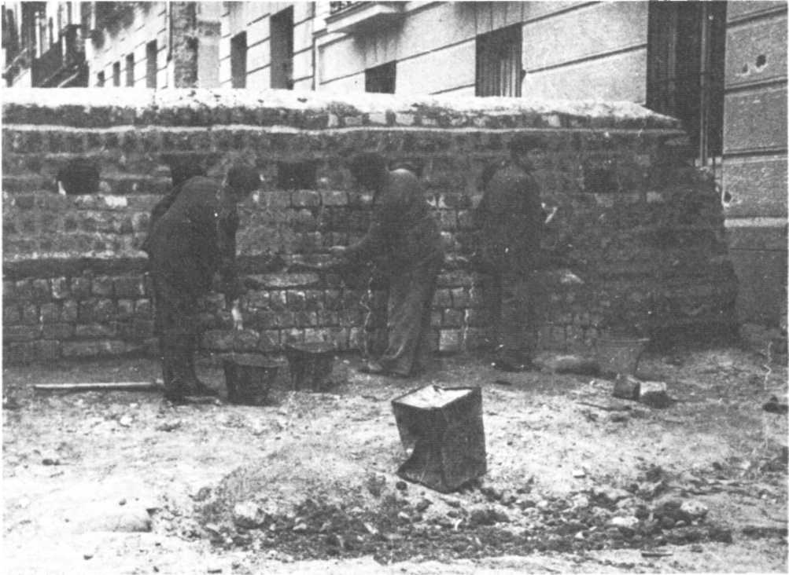
Одна из баррикад, построенных в южном и западном секторах Мадрида в первой половине ноября 1936 года.
рубежи занимали войска, которым предстояло сразиться с врагом.
Как тут не вспомнить одного из них — Педро Чеку, изможденное лицо которого, казалось, сошло с полотен Эль Греко. Человек исключительного самообладания, он умел утихомирить страсти в самых взрывоопасных ситуациях, всюду принося с собой спокойствие, собранность и организованность — достоинства, довольно редкие у испанцев с их вулканическим темпераментом.
На него была возложена особая миссия — поддерживать постоянную связь с провинциальным комитетом КПИ в Мадриде и совместно с ним отбирать самых закаленных бойцов, чтобы в решающий момент бросить их в предстоящую битву.
Для выполнения этой задачи, требующей одновременно и рассудительности, и решимости, Педро Чека привлек многих руководящих деятелей провинциального комитета, таких, как Антон, Диегес, Хирон, которые играли немаловажную роль на фронтах столицы и в самой Хунте обороны Мадрида. (Страдая болезнью желудка, Педро Чека недолго прожил после Испанской войны, среди участников которой он был одним из самых деятельных и человечных.)
Они пришли к совместному решению: чтобы устранить всякую случайность, разделить Мадрид на четыре сектора и во главе каждого из них поставить политического и военного секретаря.
Они назначили восемь ответственных лиц, обязанных наблюдать за тем, как проходит мобилизация всех мужчин в возрасте от 19 до 48 лет, начавшаяся 29 октября; за их военной подготовкой; инженерно-оборонительными работами, которые должны принять такой размах, чтобы за несколько недель превратить Мадрид в неприступную крепость; за эвакуацией в Левант и Каталонию малолетних детей и стариков; за политической работой на заводах и в учреждениях, а также среди населения.
Союз объединенной социалистической молодежи тоже сыграл в эту ночь значительную роль. Его руководители, оставшиеся в Мадриде, принимали участие в организации всеобщей мобилизации и сделали немало для перегруппировки отступавших воинских частей. (В момент крайней опасности, кстати сказать, многие сотни молодых активистов вступили в ряды КПИ, в которой они видели, по выражению Сантьяго Каррильо, «ведущую партию Революции» и «главного вдохновителя» обороны Мадрида.)
С утра 6 ноября у входа в помещения некоторых первичных организаций Союза объединенной социалистической молодежи можно
188
было увидеть объявления, выведенные большими буквами: «Закрыто! Все ушли на фронт!»
Незабываема ночь с 6 на 7 ноября, когда под сложным воздействием самых различных факторов в Мадриде крепла воля к сопротивлению. Рассказать об этом в рамках одной главы невозможно.
Несомненно одно: для республиканцев эта дата была поворотной в развитии войны.
В своей книге «Битва за Мадрид» американец Роберт Колодный так характеризует этот поворот событий: «На заре 6 ноября Мадрид не имел мозгового центра, вождя, верящего в возможность отстоять город, воли к сопротивлению... За два часа до решающего момента Мадрид располагал уже всем этим».
К сожалению, эта блестящая формула грешит одним — автор умалчивает о том, что центром, который синтезировал все вышеназванные элементы, стала Хунта обороны Мадрида.
Она начала действовать только в субботу, 7 ноября, но 6-го ночью все ее члены (и их заместители) были уже утверждены своими партиями и организациями, которые они представляли.
Большинство из них посетили генерала Миаху, который взял на себя обязанности председателя хунты.
Поскольку все члены хунты были командирами войсковых частей, они тотчас вернулись на фронт (что было мудрым в данных обстоятельствах), предварительно приняв ряд принципиально важных мер военного характера. На следующий день они целиком посвятили себя выполнению своих новых обязанностей.
Хунта обороны состояла из председателя (Миаха), секретаря (Фраде), принадлежавшего к ИСРП, восьми советников и восьми их заместителей.
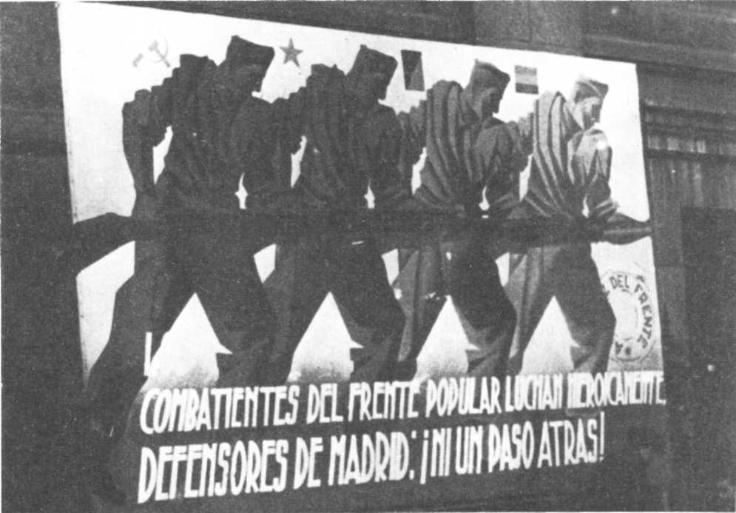
Плакат, адресованный защитникам Мадрида: «Ни шагу назад!»
Эти восемь советников, которым надлежало заняться названными ниже сферами деятельности, были представителями всех партий и организаций, входящих в правительство Ларго Кабальеро.
Советник по делам фронта: Антонио Михе (КПИ), заместитель — Исидоро Диегес (КПИ).
Советник по вопросам общественного порядка: Сантьяго Каррильо (ОСМ), заместитель — Хосе Касорла (ОСМ).
Советник по военной промышленности: Амор Нуньо (НКТ), заместитель — Энрике Гарсиа (ОСМ).
Советник по снабжению: Пабло Ягуэ (ВСТ), заместитель — Луис Ньето (ВСТ).
Советник по транспорту, почте, телеграфу: Хосе Карреньо (левый республиканец), заместитель — Херардо Саура (левый республиканец).
Советник по вопросам эвакуации гражданского населения: Франсиско Каминеро (синдикалистская партия), заместитель — Антон Прексес (от той же партии).
Советник по вопросам финансов: Энрике Хименес (Республиканский союз), заместитель — Луис Руис (от той же партии).
Советник по вопросам информации и прессы: Мариано Гарсиа (Анархистская молодежь), заместитель — Антонио Оньяте (Анархистская молодежь).

Соотношение сил

Каково же было соотношение сил на юге и на юго-западе от Мадрида (где должны были развернуться бои), когда 7 ноября над городом занялась предрассветная заря?
В коллективной работе «Республика и гражданская война в Испании» под редакцией английского историка Реймонда Карра Рамон Салас Ларрасабаль посвящает этому вопросу немало страниц.
189
Соотношение сил он определяет следующим образом:
«Миаха располагал 25 тысячами пехотинцев, которых поддерживали вначале [то есть утром 7 ноября. — Ж. С.] 80 орудий и 30 танков. Согласно оценкам генерала Рохо, а они были точными, Варела намеревался начать штурм силами 29 батальонов и 26 батарей — в целом около 30 тысяч солдат».
Но вот о чем историк не упоминает: к этому времени авиация, находившаяся в распоряжении Варелы, превосходила по своим боевым качествам авиацию, которой располагали защитники Мадрида, поскольку советская военная техника, доставленная в Картахену и другие средиземноморские порты, еще не была приведена в полную боевую готовность. (Это произойдет неделю спустя, и тем самым будет положен конец превосходству итало-германской авиации.)
Что касается танков, то все военные специалисты признают, что советские танки Т-26 (вес 8 тонн, вооружение — 45-мм орудие и два сдвоенных пулемета) и БТ-5 (вес — 20 тонн, вооружение — 45-мм орудие и четыре сдвоенных пулемета) превосходили как по толщине брони, так и по количеству немецкие танки (вес — 6 тонн, 2 пулемета) и итальянские танки («Фиат-Ансальдо», вес — 3,3 тонны, один пулемет), но эффективность советских машин снижалась, если бой шел на небольшом пространстве.
Боевые порядки республиканских войск, непосредственно подчиненные командованию в Мадриде (не путать с расположением войск за пределами столицы и на востоке и юго-востоке от нее, которые находились в ведении генерала Посаса, командующего армией Центра), были обеспечены согласно штатному плану (после реорганизации, проведенной Рохо ночью) восемью колоннами, соответственно размещенными с юга на запад под командованием следующих офицеров:
Сектор Вильяверде-Энтревиас: майор Листер.
Сектор Вальекас: подполковник Буэно.
Мост Принцессы: полковник Прада.
Сектор Карабанчель: майор Ровира.
Эстремадурская дорога: полковник Эскобар.
Каса дель Кампо и мост Республики: полковник Клерак, который из-за ранения был заменен подполковником Франсиско Галаном.
Каса дель Кампо: майор Энсисо.
Французский мост: майор Ромеро.
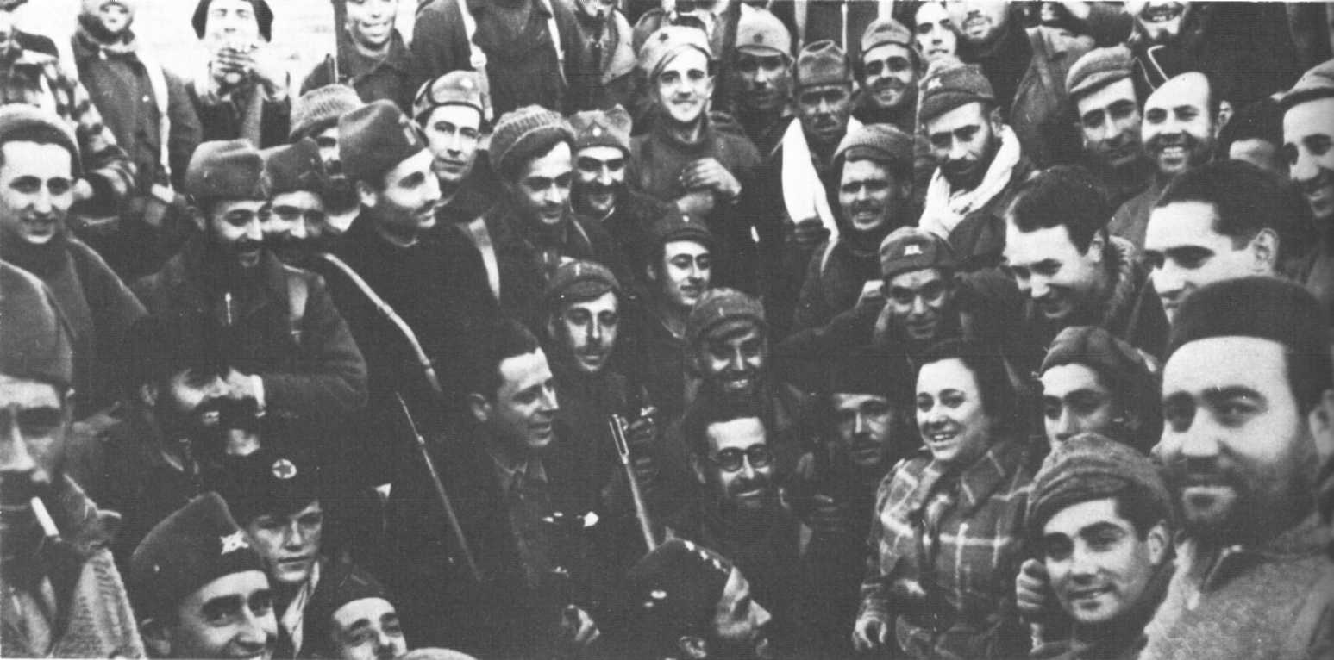
Рота защитников Мадрида, состоявшая из студентов и молодых преподавателей Мадридского университета.
190
К этим восьми секторам (географически четко определенным) добавили еще два: сектор Хумера-Посуэло (на запад от Мадрида), находившийся под командованием майора X. Галана, и сектор Боадилья-дель-Монте, под командованием подполковника Барсело. (Они должны были обеспечить воссоединение вышеназванных войск с армией Центра, расположенной огромной дугой с северо-запада на юго-восток.)
В тот момент штаб обороны Мадрида мог рассчитывать только на свои собственные силы и возможности.
Было строжайше запрещено, даже в случае крайней опасности, прибегать к помощи четырех бригад, формируемых к юго-востоку от столицы в районе реки Харамы, поскольку те должны были вступить в бой позднее, чтобы нанести удар по правому крылу франкистских войск.
Войскам был отдан приказ обороняться, «не уступая ни пяди земли».
Каким же был боевой порядок франкистских войск в тот момент?
Рамон Салас Ларрасабаль говорит об этом достаточно лаконично:
«Для последнего штурма Мола организовал девять колонн. Для этого он вернул из Астурии африканские войска, участвовавшие там в операциях... Согласно боевому приказу шесть из девяти новых колонн должны были принять участие в штурме; что касается трех других, то одной из них предстояло быть в резерве, а двум другим прикрывать правый фланг наступающих, защищая линию обороны по реке Хараме».
Мола осуществлял общетактическое руководство, а ответственность непосредственно за штурм Мадрида была возложена на генерала Варелу, под командованием которого находилось 30 тысяч солдат. Их моральный дух не вызывал ни малейших сомнений: они были уверены в своей победе.
Рамон Салас Ларрасабаль настойчиво подчеркивает это:
«Они [войска] надеялись, что их последний штурм будет триумфальным... Розовый оптимизм царил в рядах националистов, заканчивавших приготовления для захвата города, считавшегося уже завоеванным».
Рано утром 7 ноября после интенсивной артподготовки началась атака франкистов, и вся дуга от Вильяверде (на юге) до Боадилья-дель-Монте (на северо-западе) была охвачена огнем. Впервые после длительной пассивной обороны республиканцы ответили на вражеские действия сильными, ожесточенными контратаками, показав первые признаки начавшегося поворота событий.
Третья смешанная бригада (республиканцев), расположенная на правом фланге, силами своего авангарда, дав пока еще нерешительный отпор противнику, с удивлением отметила, что франкисты, вместо того чтобы рваться вперед, как это было раньше, пришли в замешательство и сами перешли к обороне.
В секторе Каса дель Кампо враг захватил часть территории, но республиканцы, закрепившись в лесистой зоне, неожиданно остановили его продвижение.
В юго-западном предместье столицы разгорелся яростный бой, но благодаря оборонительным сооружениям защитники города сдерживали наступательный порыв франкистов.
Поступающие в центральный штаб донесения как будто указывали, что противник запланировал фронтальный штурм Мадрида, то есть одновременные удары по центру и флангам.
Но благодаря одной из случайностей, которые не редки в истории войн, общий план сражения, задуманный Франко и осуществляемый Молой и Варелой, попал в этот день в штаб обороны Мадрида. После отражения вражеской танковой атаки в бумагах убитого офицера патруль нашел «Боевой приказ о наступлении на Мадрид».
Этот бесценный для республиканцев документ состоял из двух частей. В первой, озаглавленной «Боевые действия», в 13 пунктах излагались суть, основная цель, средства и т. п. боевых действий. Вторая часть содержала список командиров и войсковых частей, которым предстояло осуществить план сражения.
С трудом сдерживая радость перед столь неожиданной удачей, Рохо и его штабные офицеры изучили дактилографированные листки и пришли к выводу, что они подлинные.
Найденный план открыл им, что вопреки утренним отвлекающим действиям противник не будет проводить на юго-западе ни фронтальную, ни правофланговую атаку, а нанесет удар на западе своим левым крылом и затем повернет на север.
Подлинный смысл операции был изложен в параграфе 4 первой части «Боевого приказа»:
«Атаковать с целью блокировать противника в секторе между Сеговийским и Андалусским мостами, затем переместить центр боевых действий на северо-запад и занять зону между Университетским городком и площадью Испании, создав таким образом плацдарм для дальнейшего продвижения в глубь Мадрида».
Эта операция, порученная командиру Иностранного легиона, базировалась на весьма четких политических соображениях.
Атакуя с запада и северо-запада, а не с юга, Франко, Мола, Варела и иже с ними выбрали путь, пролегающий через богатые кварталы
191
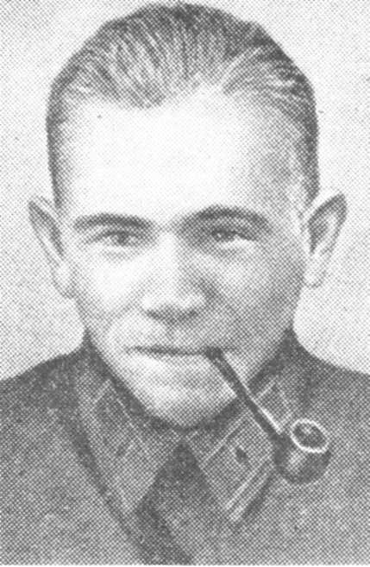
Советский военный атташе при республиканском правительстве В. Е. Горев.
города, населенные буржуазией. Южные и юго-западные районы, как правило многолюдные, не внушали им никакого доверия, и потому было решено захватить их с тыла, не увязая в уличных боях.
Начальник штаба Висенте Рохо тотчас же сообщил о находке генералу Миахе, а затем советскому военному атташе В. Е. Гореву, который поверил в это, только взяв в руки «Боевой приказ».
— Сумасшедший! — воскликнул он. — Раздать офицерам-танкистам, участвующим в бою, такой документ! Эти люди обезумели!

Тандем Рохо-Горев. Первые две интербригады

Военному атташе Гореву, в светлых волосах которого уже серебрилась седина, было за сорок. Голубые глаза его излучали ясный холодный свет. На слова он был крайне скуп. Каково же должно было быть его удивление, если он, несмотря на свою сдержанность и самообладание, не удержался от подобного восклицания!
Рохо и Горев принялись за работу.
С учетом ценнейших данных, которые были теперь в их распоряжении, они срочно разработали план новой перегруппировки сил для обороны города.
С генералом Горевым я познакомился в первые дни ноября во дворце Буэнависта — меня ему представил Михаил Кольцов, военный корреспондент «Правды». Кстати сказать, Горев испытывал к Рохо глубочайшее уважение. Он считал его первоклассным военачальником. Я сам слышал, как он говорил об этом на безупречном английском. Комплимент немалый, если учесть, что он был сказан весьма ответственным лицом (во время обороны Мадрида Горев был советником № 1).
Впрочем, и Рохо отвечал ему таким же уважением. И не только потому, что быстро разбирался в достоинствах собеседника, а потому, что Горев никогда не превышал своих полномочий, а именно: предлагать, советовать, но не опекать начальника штаба, чего тот, кстати, и не потерпел бы. В сложившихся условиях союз Рохо — Горев действовал превосходно.
Изучив план мадридского сражения, и Рохо, и Горев пришли к выводу, что он уязвим с двух сторон. (Рохо не раз отмечал это в своих работах, а с Горевым я сам беседовал на эту тему.)
Поражали непомерные амбиции плана. И действительно, в нем предписывалось одной колонне за день совершить бросок на значительное расстояние (от моста Родахо до Клинического госпиталя, расположенного уже в пределах города), словно франкисты были уверены, что не встретят ни малейшего сопротивления. Дерзкая уверенность, граничащая с легкомыслием.
Вторая ошибка заключалась в полнейшем пренебрежении к противнику.
Пример: приказ объявлял заранее с рассчитанной точностью те места в столице, где должны были
192
разместиться командные пункты колонн, как будто речь шла о прохождении войск на смотру, а не о битве, где возможны любые неожиданности.
Более того, если общий фронт боевых действий Варелы простирался на двадцать-двадцать два километра (от Вильяверде до Кампаменто), то ширина фронта наступления (учитывая ее незначительность — восемь километров) представляла узкую горловину, куда предстояло устремиться пяти колоннам (то есть пятнадцати батальонам, из которых девяти предстояло нанести главный удар и на большую глубину, а шести — принять участие в отвлекающих фронтальных атаках).
Этот узкий проход республиканская артиллерия не преминула бы подвергнуть обстрелу из всех своих орудий.
Республиканское командование, осведомленное теперь о намерении Варелы осуществить прорыв мощным фронтальным ударом, обнаружило в его плане слабое место.
В чем же заключался просчет?
Да просто в том, что ни он сам, ни Мола, ни Франко не учли, что задача, поставленная перед левым крылом их войск — нанести мощный фронтальный удар, — отнюдь не была такой легкой, какой она им представлялась.
Хотя бы потому, что левому крылу франкистов противостояло правое крыло республиканских войск под командованием полковника Барсело, которое получило подкрепления, с одной стороны, переформированными частями, а с другой — свежими силами вновь созданной 3-й бригады, которая собиралась вступить в бой.
Полученные подкрепления стали первыми песчинками, затормозившими военную машину Варелы. Штаб обороны Мадрида бросил их после Умеры против левого фланга противника.
В результате продвижение противника через Каса дель Кампо оказалось куда более замедленным, чем предусматривалось планом, тем более, что Рохо, отозвав из Сомосьерры (то есть с горного массива севернее Мадрида) колонну под командованием Франсиско Галана, послал и ее в этот
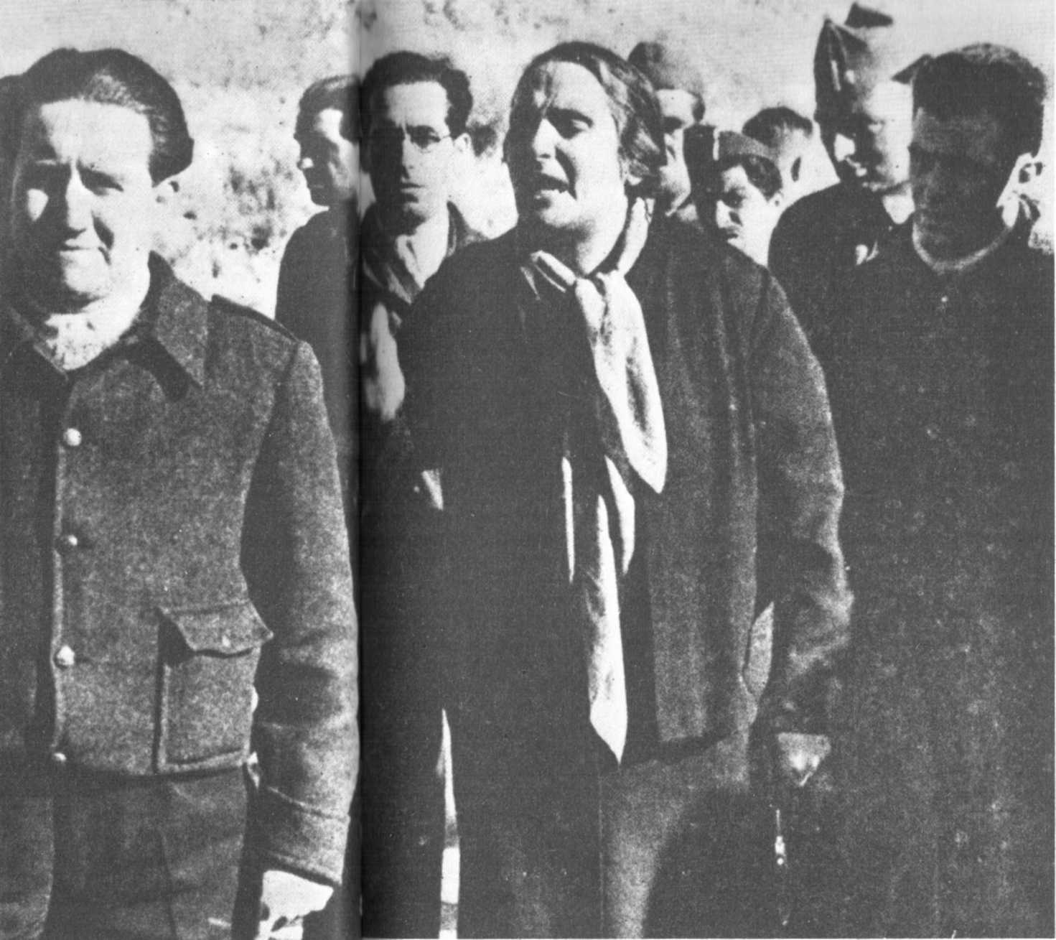
Руководители Коммунистической партии Испании в разгар боев за испанскую столицу. Справа налево: Хосе Диас, Долорес Ибаррури, Педро Чека (за ней, в очках) и Антонио Михе.
193
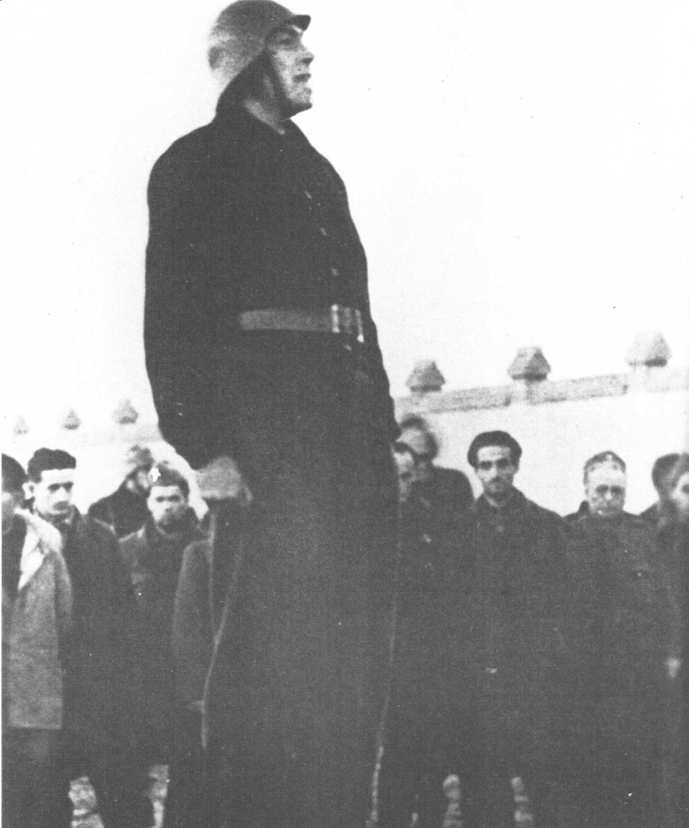
Командир батальона «Тельман» Ганс Кале выступает на похоронах немецкого коммуниста Ганса Баймлера, павшего в битве за Мадрид.
194
сектор, что еще более замедлило продвижение франкистских войск.
По прошествии времени, если тщательно проанализировать ход военных операций с 8 по 16 ноября, учитывая при этом, что «Боевой приказ», оказавшись в центральном штабе, помог последнему сосредоточить свои усилия там, где франкисты рассчитывали застать республиканцев врасплох, можно прийти к следующему выводу.
Знание плана битвы сыграло важную роль, но эта роль не была решающей.
Чем же было вызвано такое резкое изменение ситуации в Мадриде, происшедшее в тот самый момент, когда мятежники уже объявили дату своего вступления в столицу, как, впрочем, и многие западные газеты?
Это изменение обусловлено многими факторами — психологическими, политическими и организационными, — которые вступили в действие с той самой минуты, как правительство Ларго Кабальеро покинуло столицу.
За несколько часов девиз «Победить или умереть!», столько раз провозглашаемый, стал реальностью. Внезапно и неудержимо вырвалась наружу доселе подспудная энергия.
Этому способствовало и новое событие — ввод в действие 11-й и 12-й интернациональных бригад. (Со времени преобразования отрядов народной милиции в смешанные бригады за ними были зарезервированы номера от 1 до 10. Поэтому, когда в середине октября было закончено формирование первой из интербригад, ей был, естественно, присвоен номер 11-й, а за ней последовали 12-я, 13-я и 14-я.)
Одиннадцатая интербригада еще не прошла полностью военную подготовку, когда правительство Ларго Кабальеро приняло решение направить ее на защиту Мадрида, куда она и прибыла 7 ноября.
Она прошла по главным проспектам столицы с военным оркестром впереди, с поднятыми знаменами, в идеальном порядке, горячо приветствуемая десятками тысяч жителей Мадрида.
Самим своим присутствием она пробудила в защитниках Мадрида чувство мужества, сознание, что они не одиноки отныне перед лицом агрессии международного фашизма, его авиации, его танков, перед лицом марокканцев и легионеров Варелы, что отныне не только первоклассная советская военная техника (а именно так ее оценивали военные эксперты той эпохи), но и добровольцы, прибывшие из Франции, Италии, Германии, со всех уголков Европы, помогут им
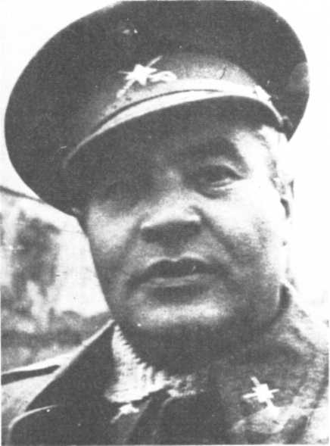
Генерал Клебер (Манфред Штерн) был первым командиром 11-й интернациональной бригады.
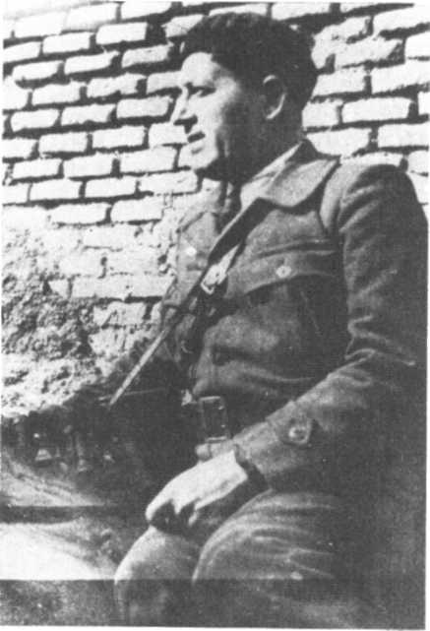
Итальянский коммунист Николетти (Джузеппе Ди Витторио) — сражался под Мадридом, выполнял обязанности политкомиссара 11-й интербригады.
справиться с нависшей над ними чудовищной угрозой.
Множество трудов, брошюр и просто газетных статей было посвящено с тех пор этим прославленным интернациональным бригадам, ставшим легендой первой половины нашего века.
Но в этой массе рассказов, описаний, исследований всего понемногу.
Существуют такие, где эти добровольцы представлены как искатели приключений. Таковы многие публикации франкистских или сочувствующих франкистам историков. Их авторы, осыпая бранью и смешивая с грязью интербригадовцев, многие из которых погибли в траншеях под Мадридом и на других фронтах, утверждают, что если бы интербригады не появились в столице в решающие дни ее обороны, она пала бы под натиском войск Варелы, и война тут же закончилась бы полным разгромом
195
Испанской республики.
Но если не обращать внимания на эти оскорбления и внимательнее проанализировать события с военной точки зрения, то сразу же бросается в глаза (для тех, кто считается с цифрами), что в 11-й и 12-й интербригадах, которые одна за другой были брошены в мадридское пекло, насчитывалось в целом около четырех тысяч бойцов. То есть в момент наивысшего накала боев, когда положение еще не стабилизировалось, численность этих интербригад составляла примерно восьмую часть республиканских войск, противостоявших частям Варелы.
В связи с этим франкистский историк Рамон Салас Ларрасабаль писал:
«11-я интербригада была великолепна... Всем ее бойцам был присущ высокий моральный дух, и сражались они превосходно».
И прибавляет:
«Большинство авторов и комментаторов прославляют ее действия в битве [за Мадрид], не скупясь при этом на гиперболы, и многие приписывают едва ли не исключительно ей одной заслугу защиты Мадрида. Но это легенда... Присутствие интербригад в Мадриде сыграло немалую роль, но отнюдь не решающую».
Обратимся к сказанному и написанному об интербригадах авторами, симпатизирующими республиканцам. Среди них мало кто дает сбалансированную оценку той роли, которую они сыграли в битве за Мадрид, их удельного веса по отношению к испанским силам.
Некоторые авторы, увлекаясь описательной стороной, говорят исключительно о героизме, дисциплинированности, братстве, связывавшем бойцов интербригад, даже об экзотичности этого вавилонского столпотворения добровольцев.
Другие ограничиваются исследованием технических аспектов, которые не всегда понятны читателю, плохо подготовленному к тому, чтобы разбираться в работах, предназначенных для военных школ.
Третьи же делают упор на политическом аспекте этого движения добровольцев в обстановке надвигающейся второй мировой войны. Они видят в нем, и справедливо, ярчайшее проявление международной солидарности с Испанской республикой, но рассматривают или интересуются только этим аспектом.
В действительности же роль интернациональных бригад определялась всеми выше названными аспектами.
По правде говоря, особый вклад 11-й и 12-й интербригад в защиту Мадрида во второй декаде ноября 1936 года в определенном смысле можно сравнить с тем, что в химии именуется «катализатором».
Самим своим присутствием в самый разгар боев под Мадридом эти две бригады способствовали скорейшему изменению ситуации, — которое с 6 ноября происходило в столице в психологическом, политическом и организационном плане, — они подали пример боеспособности и дисциплины, которые вдохновили испанских бойцов.
В своей книге, посвященной интернациональным бригадам — «Испанская война», — безусловно одной из самых значительных книг на эту тему, Людвиг Ренн, бывший прусский офицер, приехавший сражаться за республиканскую Испанию, описывает, приводя в изобилии бесценные подробности, как интернационалисты сражались и действовали, составляя и печатая руководства для бойцов, как они обменивались с испанскими товарищами своими соображениями о военной и политической подготовке новобранцев и народных масс.

Четыре-пять решающих дней

Согласно «Боевому приказу», воскресенье 8 ноября должно было увенчаться победой франкистов. В действительности же в этот день началось, а 9 ноября явственно обозначилось поражение Варелы, и в конце недели после ряда продвижений и отступлений фронт стабилизировался и началась длительная позиционная война.
В историю вошли два самых жестоких боя. Первый — у Французского моста, где майор Ромеро со своими бойцами закрепился на завоеванном участке земли, несмотря на огонь вражеской артиллерии и неоднократные атаки франкистской пехоты. Второй — у Каса дель Кампо, где 3-я смешанная бригада и колонна под командованием подполковника Барсело провели такую ошеломительную контратаку, что наступающие не поняли даже, что с ними произошло: ведь они привыкли овладевать позициями республиканцев после нескольких залпов артиллерии и развертывания сил на местности.
В этом плане очень ценно свидетельство франкистского полковника Лопеса Муньиса, автора книги «Мадридское сражение», опубликованной в 1944 году, когда политическая цензура вымарывала малейшую положительную оценку действий республиканцев:
«Сказать, что упорное сопротивление врага не удивило лагерь националистов, означало бы вступить в противоречие с истиной. Ожидали, конечно, что вражеское командование предпримет отчаянные усилия, чтобы оттянуть вступление наших войск в Мадрид, что положило бы конец войне. Но факт остается фактом — [наше высшее командование] не предполагало такой стойкости при обороне города и такого мужества в контратаках».
196
9 ноября, когда Мадрид все еще держался, а набранные крупным черным шрифтом мрачные газетные заголовки возвещали Берлину, Риму, Парижу, Лондону и Нью-Йорку падение испанской столицы, штаб обороны получил подкрепления, прибывшие из Куэнки и Оканьи.
В данном случае это были, с одной стороны, бойцы анархо-синдикалистской милиции Сиприано Меры, возглавляемые майором Паласиосом, а с другой — каталонские милисьянос подполковника Бланко Вальдеса, которых генерал Посас послал на помощь своему коллеге генералу Миахе, с тем чтобы хоть немного ослабить страшное давление, которое испытывали войска, сражавшиеся внутри городских стен.
В результате первых боев произошла реорганизация секторов Мадридского фронта.
Правое крыло обороны Мадрида, прикрывающее подходы с севера и сам город, было поставлено под командование Энсисо, чьи силы соединились с войсками майора Хосе Мариа Галана и подполковника Барсело.
В центре обороны, на западной окраине столицы, были сосредоточены 11-я интербригада под командованием генерала Клебера, войска
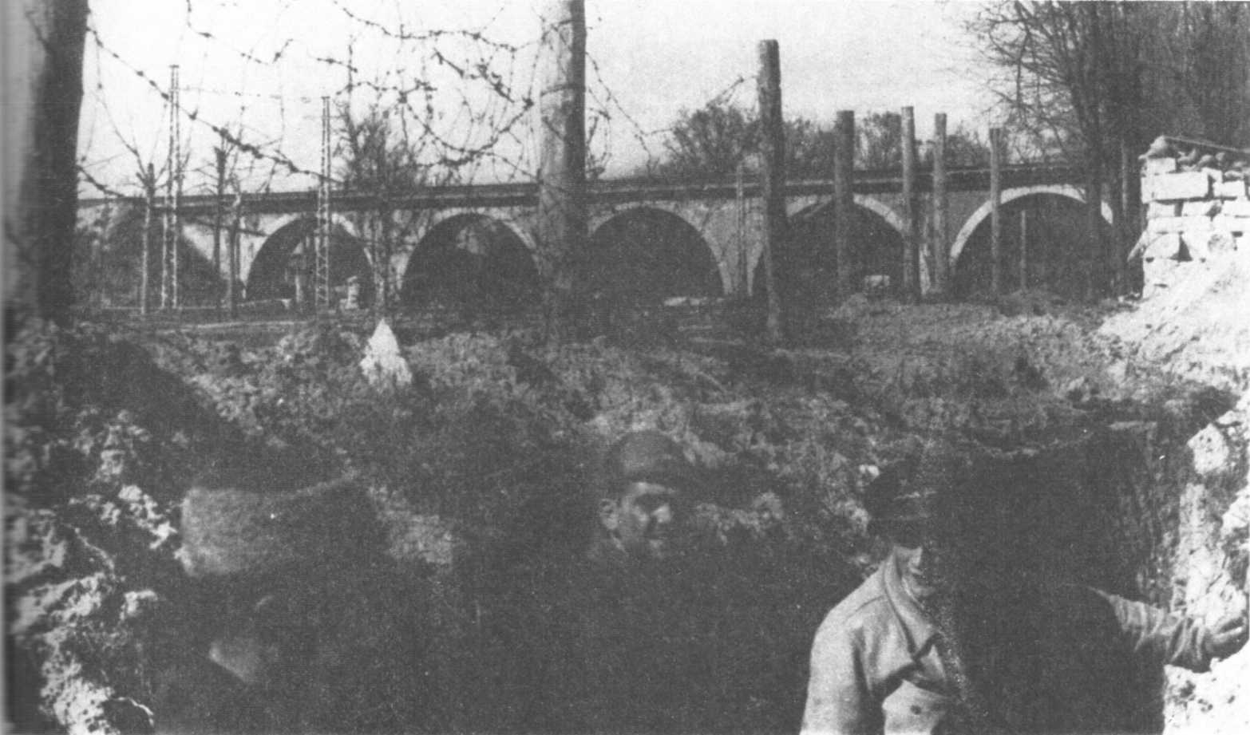
Французский мост через реку Мансанарес в Мадриде был ареной ожесточеннейших боев.
Франсиско Галана (11-я интербригада прикрывала секторы реки Мансанарес от моста Сан-Фернандо до Французского моста, а части Ф. Галана — сектор Каса дель Кампо), а также части Эскобара, Меры и Прады, которые были эшелонированы вплоть до Эстремадурской дороги.
Командование центром обороны было поручено полковнику Альсугараю.
Что касается левого крыла обороны, то оно отныне состояло из войсковых соединений майора Листера и подполковника Буэно. Листеру выпала нелегкая обязанность руководить обширным сектором, который занимал левый фланг.
11 ноября, ободренные успешным сопротивлением врагу, защитники
197
Мадрида, согласовав свои действия с генералом Посасом, командующим армией Центра, до тех пор остававшейся в резерве, приняли решение провести совместную контратаку в десятке километров к югу от столицы.
Замысел был превосходным. Нельзя сказать того же о его претворении в жизнь.
Речь шла одновременно о том, чтобы отбросить правое крыло войск Варелы как можно дальше от жизненно важной дороги Мадрид-Валенсия и даже удержать его на юге, с тем чтобы ослабить натиск франкистов на столицу и попытаться нарушить боевые порядки части их войск, стоящих у стен Мадрида.
В этой контратаке участвовала 12-я интербригада, прибывшая из Альбасете, несмотря на то что военная подготовка ее добровольцев еще не завершилась. Командовал бригадой генерал Лукач (венгерский писатель Мате Залка). Политическим комиссаром при нем был Галло (не кто иной, как Луиджи Лонго).
Однако возложенная на 12-ю интербригаду задача — овладеть Серро-де-лос-Анхелес, скалистой горой, возвышающейся над окрестным плато, — оказалась для нее непосильной.
Довольно смело задуманная операция провалилась.
Эта неудача, которая могла привести к драматическим последствиям из-за общей нестабильности линии фронта, повлекла за собой новую перестройку вооруженных сил.
Штаб обороны Мадрида добился того, что все шесть смешанных бригад, а также анархо-синдикалистская колонна, прибывшая из Арагона на помощь столице, оказавшейся в опасности (возглавляемая Буэнавентура Дуррути, одним из лидеров ФАИ-НКТ), поступили в его распоряжение вместе с танками, экипажи которых были смешанными: механики-водители — испанцы, а стрелки — советские.
Генерал Миаха полагал, что с такими подкреплениями необходимо возобновить контратаку, захлебнувшуюся 11 ноября. Но он переоценил эти силы, и, когда утром 15 ноября республиканский авангард (в него входили все каталонские части и 5-я смешанная бригада) под общим командованием Дуррути был брошен в атаку, он столкнулся с войсками Варелы, которые также пошли в наступление.
Удар республиканцев был направлен на запад и предусматривал освобождение Каса дель Кампо.
Столкновение бросившихся в атаку защитников столицы и наступающих франкистских войск, решивших выйти из полу-обороны, в которой они рисковали увязнуть, отличалось редкостной силой. Дуррути, не выдержав удара, отступил.
Одиннадцатая интербригада и части Энсисо, которые должны были поддержать Дуррути, пытались приостановить отступление авангарда, в иные мгновения превращавшееся в беспорядочное бегство.
Итог республиканского контрнаступления оказался негативным, а враг, воспользовавшись этой ситуацией, проник довольно глубоко на территорию Университетского городка, расположенного на северо-западной окраине столицы.
Недавно построенные здания различных факультетов Мадридского университета стали ареной ожесточенных боев, предвосхитивших кровопролитные схватки под Сталинградом, где защитники и нападающие сражались за обладание (если можно так выразиться) тем или иным железобетонным скелетом, превращавшимся в какой-то момент в оборонительное сооружение.
Бои в Университетском городке, где прославились добровольцы 11 -й интербригады и испанские республиканцы из частей под командованием Энсисо, ознаменовали собой конец первого штурма, предпринятого Варелой, — штурма, в ходе которого самые закаленные колонны африканской армии Франко и Иностранного легиона понесли немалые потери и оказались не в состоянии выполнить миссию, возложенную на них «генералиссимусом», — овладеть столицей республики.

Ход сражения

Во второй половине ноября изменился характер и масштаб сражения за Мадрид.
Впервые с августа месяца африканский экспедиционный корпус был вынужден перейти к обороне и оказался втянутым в позиционную войну. Он окопался в глубоких траншеях, снабженных обширной системой ходов сообщений, связанных с его глубоким тылом; ощетинился линиями колючей проволоки, земляными оборонительными сооружениями, отражал атаки республиканцев и вступал в рукопашные схватки, пуская в ход штыки и гранаты.
Противники стремились за день овладевать хотя бы несколькими сотнями квадратных метров территории.
Перед лицом очевидного изменения масштабов военных операций, видя, что победа ускользает от него, Франко все свои надежды связал с двумя новыми акциями.
С одной стороны, с борьбой за господство в воздухе над Мадридом и его окрестностями, в связи с подготовкой нового штурма столицы, как только его поредевшие, измотанные войска немного отдохнут и получат подкрепления. Тем более, что он не сомневался в том, что республиканская авиация, уже получившая бомбардировщики, истребители и штурмовики, доставленные
198
в ноябре из СССР, будет бомбить франкистские линии коммуникаций, растянувшиеся на сотни километров.
С другой стороны, Франко решил прибегнуть к варварскому и до тех пор неслыханному методу ведения войны — к систематической бомбардировке с воздуха и артиллерийскому обстрелу гражданского населения.
Несмотря на принятые меры, мятежникам так и не удалось добиться господства в воздухе. Прошло то время, когда немецкие и итальянские бомбардировщики — «Юнкерсы» и «Савойи» — под прикрытием истребителей «Не-51» и «Фиат CR-32», пилотируемые нацистами и чернорубашечниками, были полновластными хозяевами воздушного пространства.
Появившись в мадридском небе 3 ноября, первые советские истребители, которых столичные жители прозвали «чатос» («курносые»), сбили в этот день за пределами города несколько «Юнкерсов» и «Фиатов», а 5 ноября в воздушной дуэли вражеская авиация потеряла пять «Фиатов». 6 ноября в районе Серро-де-лос-Анхелес, к югу от Мадрида, итальянские и немецкие потери составили: два «Юнкерса», один «Фиат», два «Не-51».
С 8 по 11 ноября советские истребители и бомбардировщики удвоили свою активность, они совершали налеты на вражеские аэродромы (в том числе на аэродром в Авиле, где уничтожили прямо на земле немало немецких самолетов: несколько «Не-51», «Не-46» и два «Юнкерса»).
13 ноября над Мадридом развернулось весьма впечатляющее воздушное сражение, за которым следили сотни тысяч жителей столицы, вышедших на улицы, чтобы поаплодировать акробатическим фигурам высшего пилотажа, которые проделывали их защитники.
Тринадцать «чатос», преследуя пять «Юнкерсов-52» и три «Ro-57», сопровождавших четырнадцать «Фиатов», добились немалого успеха, уничтожив пять «Хейнкелей» и несколько «Фиатов». В этом бою советские и испанские экипажи потеряли двух пилотов — испанца и русского.
Испанскому пилоту, Хосе Антонио Галарсе, сбитому над вражеской территорией, выпала на долю страшная участь: его изувеченное, обезглавленное тело с отрубленными руками было сброшено на парашюте над республиканскими позициями.
Иностранные военные корреспонденты смогли увидеть это ужасающее зрелище в мадридском морге, где в квадратном ящике метровой ширины и высоты покоились останки авиатора, представлявшие собой окровавленные куски мяса.
И по сей день франкисты отрицают сам факт этого варварства, но как свидетельство сохранился фотоснимок. Он неопровержим.
С 16 ноября ввиду провала попыток установить прежнее господство в воздухе «генералиссимус» вынужден был обратиться к военному министру Третьего рейха Бломбергу, который по его просьбе ввел в действие воздушную армию в составе более 100 боевых самолетов и нескольких десятков средств сопровождения, поставленную под командование генерала Шперле.
Эта воздушная армия была укомплектована исключительно летчиками-нацистами. Это и был пресловутый легион «Кондор», подчинявшийся непосредственно каудильо, который один имел право им распоряжаться.
Отныне соотношение военно-воздушных сил было таково: 70-75 вражеских истребителей на примерно такое же количество республиканских (советского производства), которые, будь то «чатос» или «москас», были более быстрыми, более маневренными, с более высоким «потолком», чем итало-германские самолеты.
Массовое участие в воздушной войне нацистских летчиков сделало воздушные бои более частыми и ожесточенными, но в конечном итоге не дало того результата, на который рассчитывал Франко, — абсолютного господства в воздухе. Однако оно позволило придать широкий характер бомбардировкам гражданского населения, преследующим новую, четко определенную цель: создать атмосферу террора в осажденном городе.
Тем не менее 19 августа в интервью корреспонденту газеты «Пти паризьен» каудильо заявил:
«Я никогда не буду бомбардировать Мадрид. Там есть ни в чем не повинные люди, которых я не хочу подвергать никакой опасности».
Это свое обещание, как и множество других, он растоптал, как только почувствовал, что победа, о которой он мечтал целое лето, может вот-вот ускользнуть из его рук.
И с холодной жестокостью, приобретенной им во время его службы в Иностранном легионе в Африке, где он отправил человека на казнь, даже не взглянув на него, Франко обрек целый город, и не просто город — столицу своей страны, на чудовищную гибель от бомб и снарядов.

Массовые жертвы бомбардировок Мадрида

Если с 4 по 14 ноября в результате налетов итало-германской авиации и артобстрела были ранены и убиты сотни жителей Мадрида, то начиная с 16 ноября жертвы насчитывались уже тысячами.
9 и 10 ноября крупнокалиберные германские орудия грохотали от утренней до вечерней зари, разрушая, по прихоти наводчика, купол здания кортесов, избирая
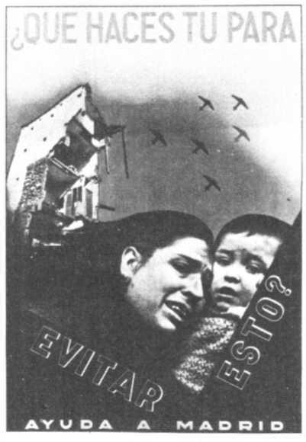
Плакат, выпущенный защитниками Мадрида. На плакате слова: «Что сделал ты, чтобы этого не случилось? Помоги Мадриду!»
мишенью Национальную библиотеку, музей Прадо, откуда вывозили коллекции картин Веласкеса, Гойи и Эль Греко, обстреливая рабочие кварталы. Итог — 300 убитых и раненых.
Ночью 10-го, дав передышку артиллерии, франкистские бомбардировщики обрушили дождь зажигательных бомб на Северный вокзал, площадь Независимости, старый Королевский дворец, на квартал Пуэрта дель Соль и южные кварталы, принудив тысячи жителей бежать в центр города и в метро, где они укрывались до утра.
Итог: 80 убитых, 400 раненых.
С 12 по 14 ноября бомбардировщики и крупнокалиберная артиллерия чередовали свою смертоносную работу, беспощадно разрушая кварталы Аточа и Пасифико: 80 убитых, 150 раненых.
Но, начиная с 16 ноября, весь город стал мишенью «Юнкерсов» из легиона «Кондор» и тяжелых батарей, открывших своего рода беспрецедентную по своим масштабам «премьеру» фашистского варварства на глазах более чем миллиона свидетелей.
В этот день океан пламени казалось вот-вот поглотит Мадрид. Целые здания пылали, словно огромные факелы, и никто не мог прийти на помощь их обитателям.
Умышленное, планомерное уничтожение огнем квартала за кварталом не укладывалось ни в какие законы войны, сколь бы отвратительны они ни были.
Был сделан шаг, значение и смысл которого стали очевидны.
Для генерала Франко речь шла ни больше ни меньше, как о том, чтобы с помощью этих бомбардировок полностью парализовать Мадрид и тем самым принудить его к капитуляции.
Ту ночь 16 ноября, когда вся столица была озарена багровым светом бесчисленных пожарищ, невозможно описать, не впадая в чудовищный, мрачный пафос.
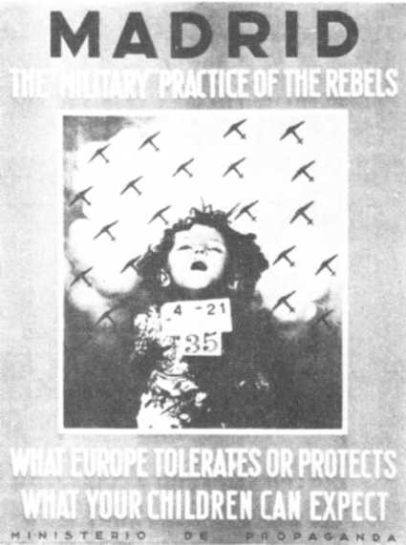
Плакат (на английском языке), выпущенный защитниками Мадрида. На плакате слова: «Вот с чем мирится, вот что поощряет Европа! Вот что может угрожать вашим детям!»
Вражеские самолеты избрали себе в качестве мишеней три самых больших мадридских госпиталя — Сан-Карлос, Провинциальный и госпиталь Красного Креста. О том, что эти мишени были выбраны сознательно, свидетельствует следующий факт: все три госпитальных здания .были буквально накрыты серией зажигательных бомб, и все три пылали.
Конечная цель состояла не в том, чтобы разрушить эти здания, а в том, чтобы предать огню тысячи размещенных там раненых бойцов.
Приехав на машине к госпиталю Сан-Карлос, я стал заниматься необычным делом, ставшим вдруг моим, — вести счет погибших, счет не менее скорбный, нежели сама смерть. Я присутствовал при зрелище, от которого моя память вовеки не избавится, — при эвакуации раненых по главной лестнице, озаренной светом пожара, охватившего верхние этажи здания.
Нужно было по лестнице эвакуировать около тысячи раненых солдат. Сначала все шло спокойно. Но поскольку пожар продолжал распространяться, внезапно началась неописуемая паника. Паника охватила всех; самым страшным ее апогеем были минуты, когда многие десятки изувеченных прыгали на одной ноге по ступеням главной лестницы, в то время как санитарки выносили на носилках тяжелораненых, контуженных или умирающих.
Несмотря на хладнокровие пожарников, боровшихся весьма успешно с огнем, раненые предпочитали толпиться в подвале госпиталя, вместо того чтобы вернуться на этажи, которые были уже вне опасности.
Провинциальный и центральный госпиталь Красного Креста познали такие же минуты.
Всю ночь сыпались бомбы и на другие мишени.
Укрывшиеся в погребах, тоннелях
200
и станциях метро жители Мадрида только на заре смогли оценить масштабы этой бойни.
В самом центре города, на Пуэрта дель Соль, после взрыва бомбы осталась воронка диаметром в два десятка метров и глубиной в пятнадцать метров. Воронку эту специально не засыпали, с тем чтобы парламентские делегации и политические деятели со всех концов
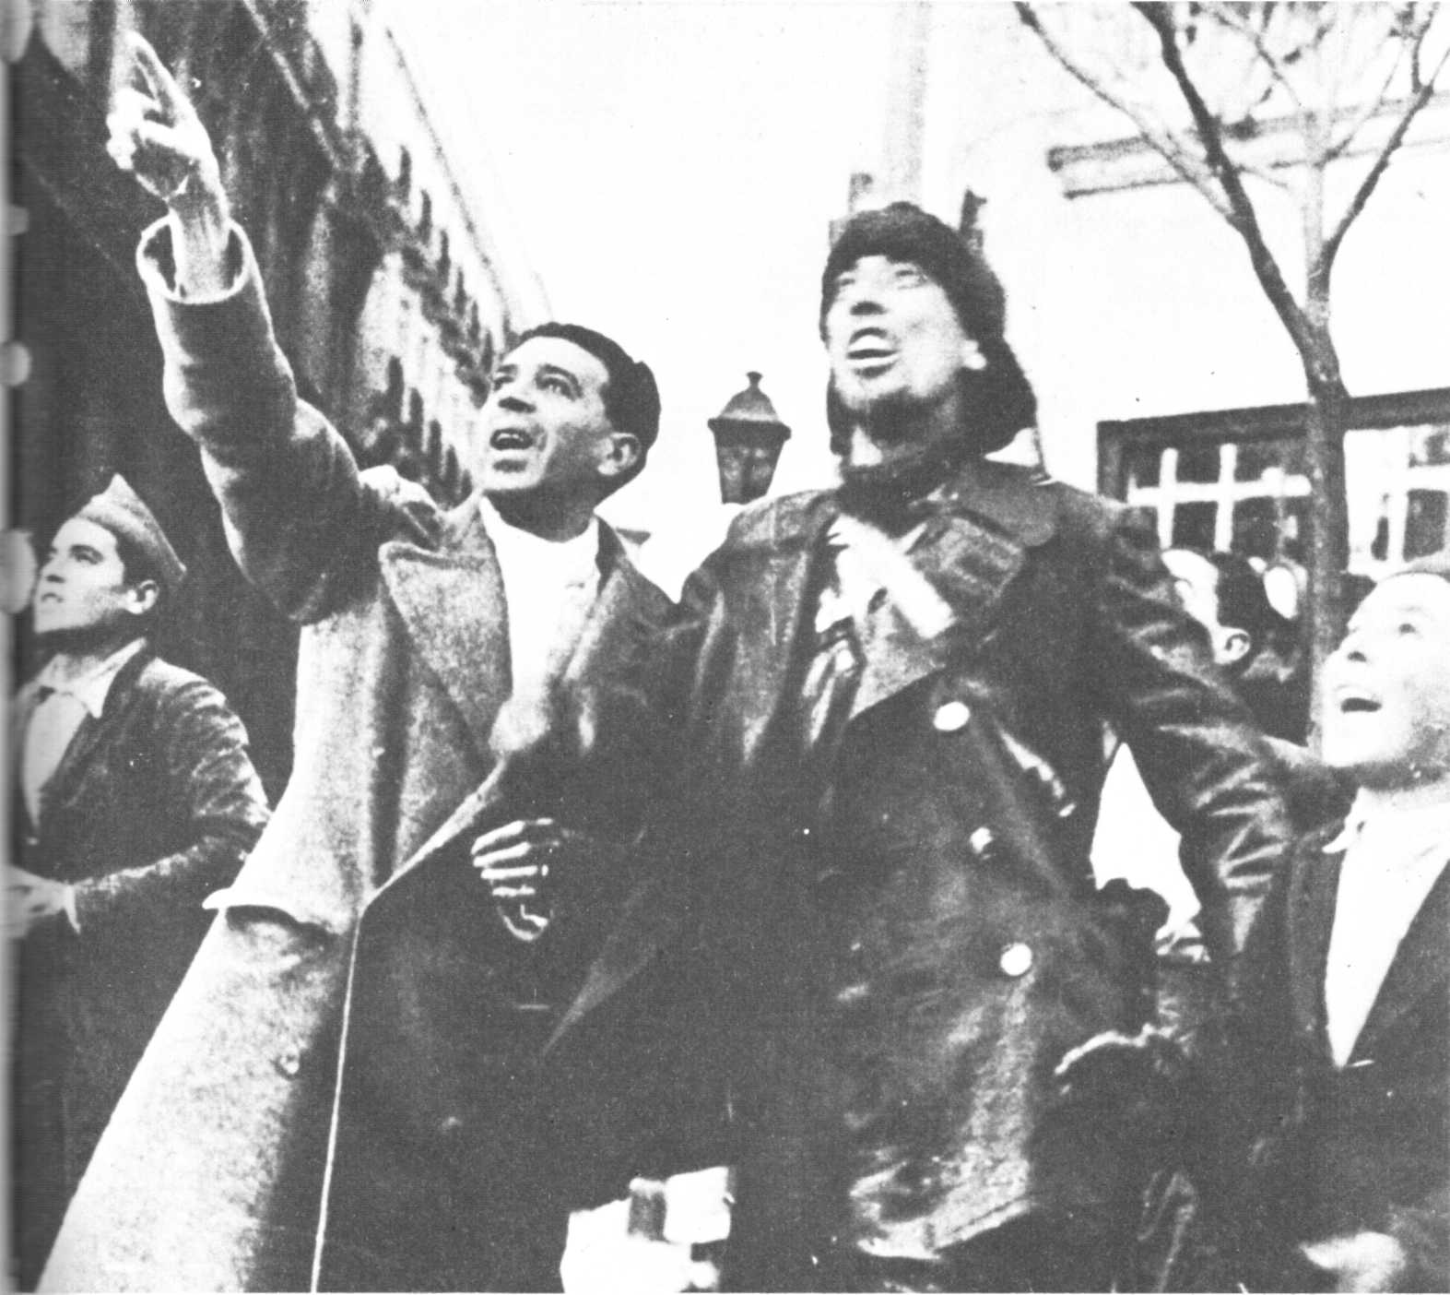
Жители и защитники Мадрида наблюдают за воздушным боем в небе столицы.
201
мира смогли наглядно убедиться в масштабах и характере воздушных налетов, жертвой которых стал в конце осени — зимы Мадрид и которые с тех пор не прекращались.
От жилых массивов осталась только половина, словно какой-то гигантский топор рассек их сверху одним ударом.
Итог этой акции, носившей террористический характер: 250 убитых, многие сотни раненых и многие сотни разрушенных домов.
Ужасающие сообщения об этом, опубликованные западными военными корреспондентами (каковы бы ни были их политические взгляды) в своих газетах, вынудили генерала Франко заявить, что Саламанкский жилой квартал не будет подвергаться бомбовым атакам, чтобы избежать жертв среди гражданского населения.
Это заявление, о лицемерии и символическом значении которого в социологическом и политическом плане не приходится говорить, привело к тому, что десятки тысяч жителей столицы двинулись в Саламанкский квартал, где они расположились лагерем и жили прямо на улицах при температуре воздуха около нуля градусов.
Нетрудно вообразить эту картину и то, что за ней последовало: в Саламанкском квартале нашли смерть многие старики и дети.
На деле же эта «премьера» террора, задуманная генералом Франко, с целью поставить Мадрид на колени и превратившаяся в массовую бойню, потерпела провал.
Эта акция была грубейшей ошибкой Франко.
Она отнюдь не запугала жителей Мадрида, напротив, они приняли выпавшее на их долю испытание с беспримерным мужеством и презрением к смерти. Недаром и в городе, ставшем полем битвы, и в траншеях мадридцы громко повторяли гордую, типично испанскую фразу из припева к одной из песенок, сочиненных еще во времена осады Кадиса в 1810 году:
Жители Мадрида смеются над бомбами, Смеются над бомбами...
Но смерти было еще здесь чем поживиться, поскольку за неудавшимся штурмом последовала полуосада Мадрида.
Один из моих коллег по газете «Пари-суар» Луи Делапрэ, находившийся в ноябре 1936 года в Мадриде, нашел точные слова, чтобы охарактеризовать ноябрьские убийства, ритуал которых был задуман и санкционирован «стратегом» Франко:
«Христос сказал: „Простите им, ибо не ведают, что творят". Мне кажется, что после убийства ни в чем не повинных жителей Мадрида мы вправе сказать: „Не прощайте им, ибо ведают, что творят!”».

Осажденная столица

Когда вопреки ожиданиям Франко и Молы увидели, как одна за другой переносятся, а затем и вовсе снимаются различные даты, которые они намечали для взятия Мадрида, мечты и навязчивой идеи, с самого начала питавшей их надежду на быстрое окончание войны, «генералиссимус» замкнулся в молчании.
Что же касается вспыльчивого и раздражительного Молы, то, как сообщают его биографы, он, пытаясь оправдать свое поражение, однажды воскликнул:
«Жители Мадрида — это стадо рабов!»
И уж не в силу ли своей рабской натуры жители Мадрида победоносно противостояли полуосаде столицы (они сумели отстоять главную дорогу, ведущую на Валенсию, по которой, несмотря на бомбардировки и артобстрелы, в Мадрид доставлялись транспорты с оружием и обозы с продовольствием для гражданского населения и бойцов, необходимые для продолжения борьбы). Они не захотели принять фашистский порядок, который легионеры и марокканцы несли на своих штыках. Такова была их воля.
Это утверждение воспринимается сегодня как очевидность, но в середине ноября 1936 года так думал не каждый.
Что же касается глубоких причин провала франкистского наступления у ворот Мадрида, то их было по меньшей мере две.
Первая, о чем уже говорилось, — это перемена, происшедшая в психологии защитников Мадрида (как бойцов, так и гражданского населения) и в организации сопротивления. К этому присовокупились прибытие советской военной техники и появление на фронте четырех тысяч бойцов первых двух интербригад.
Вторая причина заключалась в том, что Франко, грубейшим образом недооценивая противника, принял решение войти в Мадрид с запада и северо-запада, словно речь шла о заурядной военной прогулке по богатым кварталам города.
Решение это было губительным для него: ведь если бы он избрал юго-восток в качестве главного направления удара и перерезал бы все линии коммуникаций (шоссе и железные дороги) столицы с Валенсией, Барселоной и остальной республиканской зоной, то жители Мадрида очень скоро, несмотря на весь их героизм, оказались бы с военной точки зрения в безнадежном положении.
Считая, что ему будет достаточно бросить свои войска через богатые кварталы Мадрида, чтобы овладеть столицей, Франко, вместо того чтобы в кратчайший срок вытащить своих легионеров и марокканцев из 25-километровой топи, куда он их завлек, удвоил усилия и на многие недели увяз в позиционной войне.
И здесь встают два вопроса.
Как объяснить, что «генералиссимус», отнюдь не будучи военным гением, но все же обладая книжными знаниями позиционной войны, дал себя связать по рукам и ногам, сразу потеряв на какое-то время и свободу маневра и возможность использовать свою авиацию и артиллерию не для убийства мирных граждан, а в иных целях?
Здесь мало что разъяснят две бросающиеся в глаза особенности поведения Франко в этой ситуации: его заносчивость, доходящая до головокружения от первых непрерывных побед, и презрение к противнику.
Если эти качества были определяющими до конца первой декады ноября, то затем они отошли на второй план, как только был положен конец попытке взять Мадрид одним ударом и одновременно изменились масштабы и характер битвы.

«Тотальная война»

Франко сделал все возможное, чтобы избежать осады Мадрида.
Приняв решение запереть горожан в столице, перерезав все их коммуникации (шоссейные и железные дороги) и связи с внешним миром, генерал сам попался в собственную ловушку.
Его официальный биограф Мануэль Аснар не без откровенности говорит об этом в своей «Военной истории Испанской войны».
«После первых боев в Университетском городке верховному командованию стало ясно, что всякая попытка прорваться в центр города будет безрезультатной, если не подтянуть подкрепления из восьми-десяти хорошо обученных и вооруженных полков.
Но таких подкреплений не было.
Сидя в Саламанке, Франко знал это и ясно представлял себе всю ситуацию. Он мог бы продолжать сражение в надежде, что жители Мадрида падут духом. Но, упорствуя в этом, он мог бы, учитывая количество и качество вооружения, которым располагали «красные», довести нас до поражения.
Теоретически он [генералиссимус] должен был отдать приказ оставить Университетский городок и даже Каса дель Кампо, чтобы отступить на надежные позиции, которые можно было бы защищать без больших потерь.
Но в гражданской войне [курсив наш. — Ж. С.] моральные ценности
203
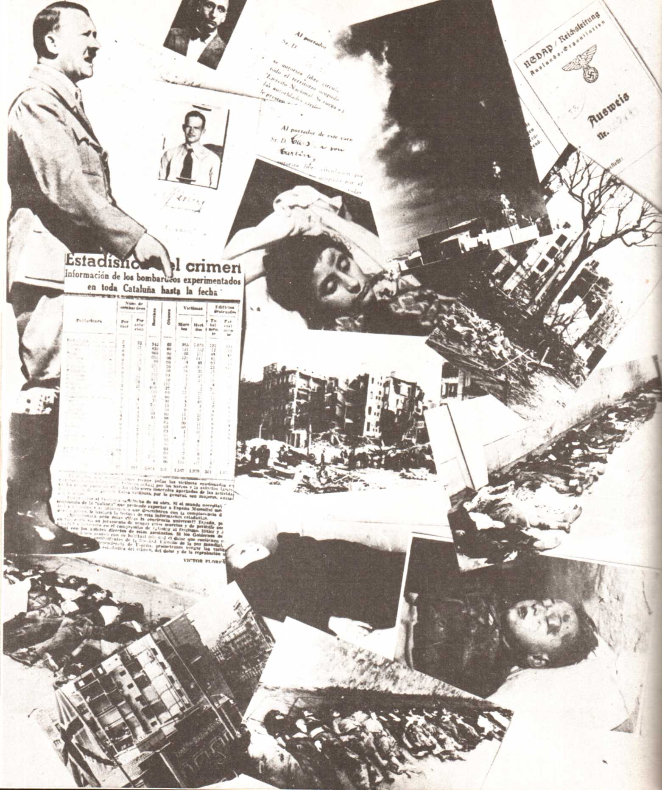
Фотомонтаж, обличающий преступления гитлеровской интервенции в Испании.
значат больше, чем все остальные, и во многих ситуациях верховное командование вынуждено было подчинять этим моральным ценностям соображения технического порядка».
Немаловажное признание!
В действительности же приходится признать, что если Франко остановил в первый момент свои ударные силы у стен Мадрида, не имея возможности их отвести, то произошло это не только потому, что они выдохлись, а и по той причине, что он не мог послать им подкреплений в количестве, достаточном для продолжения наступления.
С другой стороны, каудильо сделал это, чтобы не утратить то, что Мануэль Аснар высокопарно именует «моральными ценностями», а если перевести на обычный прозаический язык — чтобы лицом в грязь не ударить.
И наконец, Франко хотел сохранить, продолжая наступление, свою «кредитоспособность» у держав «оси» и у правых партий «западных демократий», которые видели в нем своего героя.
Но хотеть — это еще не значит мочь.
Поскольку Франко недоставало резервов, чтобы возобновить эффективное наступление, он остановил свой выбор на «тотальной войне», впервые в военной истории начав бомбардировки открытого города воздушными эскадрами, оснащенными оружием массового разрушения.
Это решение было продиктовано отчаянием и чревато ужасными последствиями для жителей Мадрида, ставших пушечным мясом. Но оно обернулось против самого Франко, поскольку явилось доказательством его бессилия овладеть Мадридом.
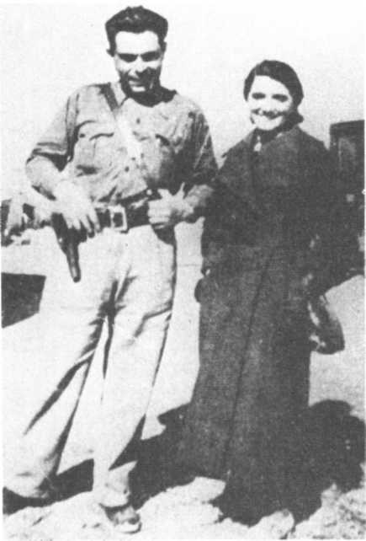
Известный лидер анархо-синдикалистов Буэнавентура Дуррути со своей женой. Он погиб 19 ноября 1936 года, защищая Мадрид.
Подобный метод ведения войны, как подчеркивал Хесус де Галиндес в своей работе «Баски в осажденном Мадриде», оттолкнул от него значительную часть мировой общественности, «вызвав к нему в самой столице ненависть тех, кто до сих пор оставался индифферентным».
В своем изучении теоретиков «тотальной войны» — в первую очередь Людендорфа и его «Тотальной войны», — Франко лишь следовал примеру Гитлера, который тщательно проштудировал их прежде чем применить на деле.
Людендорф писал:
«Тотальная война никого и ничто не щадит. В ней будут использованы все виды оружия и прежде всего самые жестокие, поскольку они наиболее эффективны».
«Генералиссимус» воспринял эти рекомендации дословно и добился таких же результатов, как и впоследствии фюрер, проводивший в Европе политику массового уничтожения гражданских лиц.
Чем гуще Франко засыпал бомбами Мадрид, тем сильнее ненавидели его жители города, которых он хотел заставить склониться перед ним.
Но даже среди самых фанатичных историков-франкистов ни один не осмелился бы сегодня присоединиться к отвратительным оправданиям бомбардировок Мадрида осенью 1936 года, в которых так изощрялась пресса мятежников.
С течением времени установилось единодушие в осуждении этого варварства.
Никто не может оспорить веселый и дерзкий героизм мадридцев в эти недели, когда против них объединились голод и смерть. Он общепризнан и даже прославлен как черта испанского национального характера.
Не прошло и полвека, а битва за Мадрид и мартиролог его защитников, претерпевших бесчисленные горести и страдания, стали легендой, исторической эпопеей. Эпопеей, в которой диалектический бином «умереть-выжить» играл не последнюю роль.
Начало этого великого испытания, как уже говорилось, пришлось на вторую половину ноября, когда, укрывшись в окопах, за оборонительными сооружениями в разбитых домах, осаждающие и защитники города повели борьбу за какие-то десятки или сотни квадратных метров территории, переходившие из рук в руки.
19 ноября в ходе одного из таких боев известный лидер анархистов Буэнавентура Дуррути, прибывший несколькими днями ранее из Каталонии во главе колонны НКТ, погиб при обстоятельствах, долгое время остававшихся загадочными. Сейчас некоторые авторы считают, что здесь имело место сведение
205
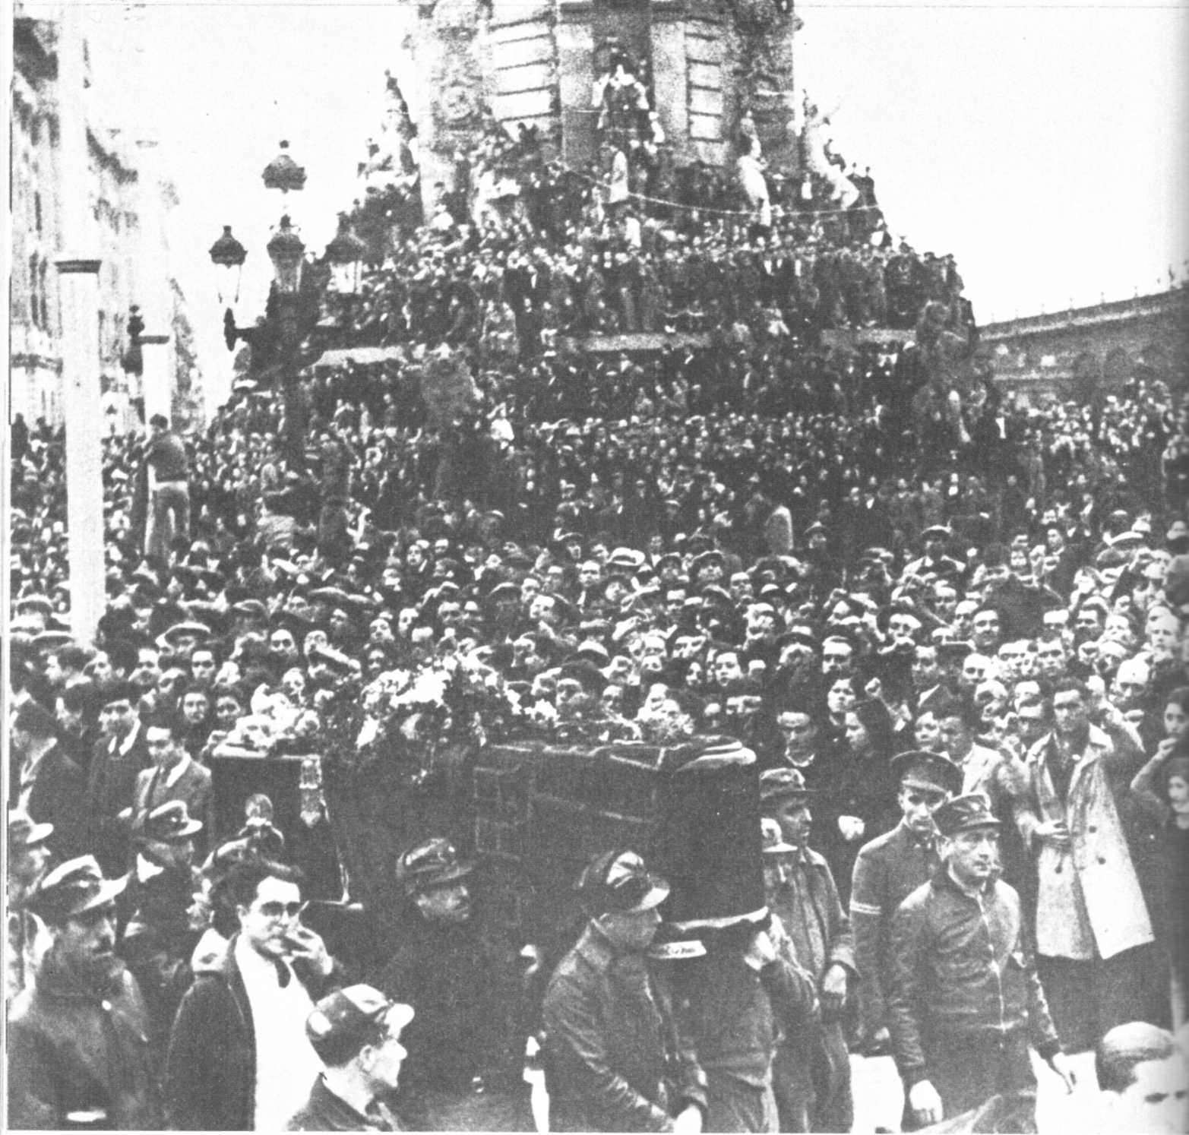
Похороны Буэнавентуры Дуррути в Барселоне вылились в массовую манифестацию.
счетов между соперничающими группами ФАИ.
По их мнению, убийство Дуррути было делом рук противников того течения внутри Федерации анархистов Иберии, которое ратовало за преобразование народной милиции в народную армию. Поборником и руководителем этого движения за преобразование внутри ФАИ стал Дуррути.
В Барселоне, куда перевезли останки Дуррути, за гробом этого рабочего лидера с незаурядным характером шли сотни тысяч каталонских трудящихся, для которых гибель этого романтического героя была настоящим потрясением.
Как раз накануне смерти Дуррути (18-го) Мадридский фронт стабилизировался и началась осада Мадрида.
Когда 7 ноября войска Варелы под бой барабанов и вопли труб бросились в атаку на республиканские позиции, они сразу не поняли, что произошло, наткнувшись на сопротивление небывалой силы, которого до сих пор не встречали.
Франкисты растерялись, и Мануэль Аснар в своем труде не скрывает этой растерянности:
«В рядах националистов наблюдалось определенное разочарование (sic). Унтер-офицеры не могли объяснить [своим солдатам — Ж. С.] причины такого поворота. Перемена произошла столь молниеносно, что никто не мог постичь ее тайну...».
«Тайну», о которой говорит Аснар, республиканцы Мадрида поведали с едким юмором и в бесчисленных вариантах в песенках, которые они с удовольствием импровизировали, как только колонны Франко замедлили свой шаг перед Мадридом.
Прежде всего республиканцы высмеяли четверку генералов, одержимых идеей взять Мадрид и так и не добившихся этого.
Неожиданно зазвучало множество песенок на злобу дня, толкующих и о «бомбах, над которыми Мадрид смеется», и об «остывшем кофе» генерала Молы, который он никогда не выпьет (намек на его неосторожное заявление по радио, что он позавтракает и выпьет кофе на Пуэрта дель Соль, чтобы отметить свою победу).
И бойцы, и горожане распевали эти песенки с ликованием, свидетельствующим о произошедшей метаморфозе после мрачных дней начала ноября, когда все казалось потерянным.
Остроты, шутки, песни той осени заслуживают того, чтобы их собрали и записали, пока еще не поздно; ведь, как сказано у Плутарха в его вступлении к биографии Александра Македонского: «...слово или шутка давали большее понятие о характере, нежели несколько сражений с десятками тысяч убитых, блестящие победы или осады городов» *.

Огненный смерч

Именно этой мадридской осенью, которой следовало бы посвятить целую книгу, в душевном настрое жителей столицы ярко выявились две характерные черты: презрение к смерти и веселое мужество, отмеченные многими иностранцами в их хрониках.
Но сам этот город, на который бомбардировщики обрушивали зажигательные бомбы, а тяжелая артиллерия — крупнокалиберные снаряды, напоминал некое проклятое место на земле, куда гигантская рука из стали и огня сыпала пылающие угли и вонзала металлические когти, чтобы разрушить общественные здания, церкви, дворцы, госпитали, домишки, — и все это по прихоти каких-то злых демонов. Судьба Мадрида предвосхищала участь, которая постигла в дальнейшем, но уже куда в большем масштабе, Лондон, Ленинград, Сталинград и некоторые города Франции.
Со своими вспоротыми площадями, разбитыми аркадами, сорванными балконами, выбитыми стеклами, погнутыми дворцовыми решетками, искалеченными трубами, улочками, обнажившими свои обожженные внутренности, со взорванными линиями метро, разрушенными водо- и газопроводами, обезглавленными деревьями, перекрученными столбами уличных фонарей Мадрид стал прообразом варварства, явившего миру свое лицо в XX веке.
В сравнении с ним столь часто понимаемое варварство средневековья — почти что детский лепет.
Лента памяти, сохранившая образы и звуки, неудержимо прокручивается в моей голове при одном только упоминании о мадридских бомбежках, о первых днях ужаса — ужаса, повторяющегося изо дня в день, беспрестанно.
Я слышу гул «Юнкерсов», возникающих над городом из ночной тьмы, и взрывы, сотрясающие земные недра с методической очередностью.
Я слышу раз, еще раз, десять раз, сотни раз, как нарастает пронзительный вой снарядов, за которым следует чудовищный грохот, от которого сотрясаются стекла моих окон в отеле «Палас».
Я снова вижу, как я спускаюсь в подвалы отеля, задавая себе вопрос, стоит ли труда спускаться в подвал в этой игре со смертью: ведь в случае пожара я никогда не выберусь оттуда живым, поскольку первыми надо будет вынести сотни раненых.
Как и десятки тысяч жителей Мадрида, я научился за эту зиму 1936/37 года при объявлении воздушной тревоги философически прикидывать свои шансы на жизнь.
________
* Плутарх. Сравнительные жизнеописания. СПб. 1893. т. 6, вып. 2. с. 206.
207
В этой ежедневной игре со смертью нужно было сосчитать секунды после первого взрыва и мгновенно прикинуть направление полета бомбардировщиков
(сбрасывающих свои бомбы с определенными интервалами) или траекторию полета снарядов, несущихся к цели с нарастающим пронзительным воем.
Бывало, когда бомбежки затягивались, я, чтобы унять возникающую тревогу, вынимал из футляра скрипку, одолженную мне одним из мадридских друзей, надевал на струны сурдинку и играл самому себе мецца-воче, адажио И.-С. Баха — как правило то, которое открывало Сюиту соль минор, — и это приносило мне покой. А иногда, не в силах усидеть на месте, я выходил из отеля на ночные улицы, освещаемые трассирующими снарядами, которые вызывали новые и новые пожары.
Кварталы, расположенные по соседству, загорались друг от друга и пылали, словно гигантские горны. Здания распадались стена за стеной или целыми этажами. Они обрушивались, разваливаясь на горящие куски, свет пламени которых выхватывал из тьмы то развороченные перегородки комнат, то чудом уцелевшее на стене зеркало. На первом этаже сгрудились обломки мебели, залитые кровью кровати, на которых были распростерты тела убитых, чью одежду раздувало при каждой новой взрывной волне.
И среди этого кошмара, сотканного из огня, дыма, пыли и грохота, бродили человеческие фигуры в надежде отыскать здесь родных и близких.
Авианалеты происходили в основном в ночное время, с тех пор как в начале ноября в мадридском небе появились первые советские истребители, сбившие немало этих орудий смерти.
Во время одного из таких налетов немецкая авиация превратила в развалины знаменитый дворец Лириа, жемчужину архитектуры, где герцоги Альба из поколения в поколение собирали изумительную коллекцию картин, ценных рукописей, инкунабул, которые, к счастью, народная милиция укрыла в надежном месте и тем самым спасла от гибели.
На следующее утро вместе с Тристаном Тцарой, основателем дадаизма, приехавшим из Парижа в самый разгар битвы за Мадрид, чтобы выразить свою солидарность со столиц ей — мученицей и Испанской республикой, мы отправились в разрушенный квартал Куартель де ла Монтанья, где находился этот дворец. И среди еще дымящихся развалин мы обнаружили личную библиотеку дочери герцогини, насчитывавшую десятки тысяч произведений на всех языках мира.
Среди них нам попался почерневший от огня пронумерованный экземпляр одного из первых стихотворных сборников Тцары, который смущенно схватил его и сунул в карман пальто, не сдержав при этом своего заразительного смеха.
— Я его почищу, — бросил он мне — И это будет мой самый замечательный военный трофей.
Что касается артобстрелов, то они происходили и днем и ночью. И хотя артобстрелы тоже вдохновлялись теорией «тотальной войны», которая «никого и ничто не щадит», они были не столь опустошительны, как бомбардировки с воздуха.
Но вскоре они стали косить прохожих прямо на улицах.
Эти массовые убийства невинных людей усугублялись еще тем, что многие мадридцы, веря в свою способность точно определить место падения снарядов, с началом канонады не спешили спрятаться.
Укрывшись в портиках и подъездах, откуда они могли следить за траекторией полета снарядов, которыми вражеские наводчики осыпали город с холма Гарабитас, горожане на все лады комментировали происходящее, выкрикивая живописные ругательства, рожденные войной. Артобстрелы становились для некоторых своего рода игрой со смертью, в которой они доказывали самим себе свое мужество, отказываясь уйти в укрытие.
Одним словом, Мадрид отвечал на огненный потоп снарядов, терзавших его израненное тело, вызывающей веселостью и дерзкой отвагой.
Многие погибли, не устояв перед искушением бросить вызов, тем более что военные неудачи франкистов лишь усиливали этот соблазн.
Бывало, снаряды не взрывались. И тогда наблюдались сцены буйной радости: крики «Оле! Оле!», благодарственные крики в адрес «немецких рабочих, которые саботировали производство снарядов».
Соответствовало ли это истине?
Не могу ни отрицать, ни признать обоснованность утверждений подобного рода.
Но зато могу засвидетельствовать: любовно поглаживая невзорвавшийся крупнокалиберный снаряд, еще дымящийся, люди подвергали жизнь столь серьезной опасности, что власти в конце концов запретили прикасаться к таким игрушкам.
Однажды, находясь в самом центре Мадрида, неподалеку от Гран Виа, я оказался под артобстрелом, который вели с холма Гарабитас, где мятежники и немецкие артиллеристы установили батареи тяжелых орудий, смонтированных на стальных платформах.
Один невзорвавшийся снаряд, подскакивая, покатился по мостовой, сделал еще несколько конвульсивных прыжков и замер у края тротуара. И тотчас его окружила
208
толпа. Это был крупнокалиберный — 155-мм снаряд.
Прибежавший с Центральной телефонной станции минер едва пробрался сквозь толпу зевак к снаряду. Склонившись над ним, он закричал, чтобы люди отошли подальше. Затем с бесконечными предосторожностями вывинтил детонатор и как ни в чем не бывало громко позвал тех, кого только что прогнал:
— А вот теперь можете подойти! И тут один из зевак взял снаряд на руки, словно новорожденного, и, показывая его окружающим, произнес незабываемые слова:
— Да здравствует Тельман! [Генеральный секретарь компартии Германии, брошенный тогда Гитлером в тюрьму — Ж. С.] Не все немцы — бандиты!
И толпа хором вторила ему словно эхо:
— Да здравствует! Да здравствует!
Само собой разумеется, за исключением одного-двух невзорвавшихся снарядов, остальные исправно делали свое смертоносное дело.
В иные дни артиллеристы с холма Гарабитас выпускали их больше тысячи.
Ввиду все возрастающего числа жертв воздушных бомбардировок и артобстрелов, Хунта обороны Мадрида приняла решение еженедельно эвакуировать по 15 тысяч женщин и детей в средиземноморские области, в Каталонию, Левант, в район Аликанте.
Задача была нелегкой, жены не хотели разлучаться с мужьями, которые находились на фронте под Мадридом, возвращались в город тайком и заставить их вновь уехать не было никаких сил.
Было немало сказано о мужестве жителей осажденного Мадрида и о трудностях, с которыми столкнулись организаторы гражданской обороны, пытаясь заставить население прятаться в укрытиях и подвалах, как только сирены возвещали тревогу.
Ни за что на свете не хотели мадридцы упустить случай понаблюдать за воздушными дуэлями германских и итальянских фашистских истребителей с советскими, которые (в первое время) пилотировались исключительно советскими экипажами.
В Мадриде очень быстро научились распознавать русские самолеты. Как только они появлялись в небе, преследуя германские или итальянские машины, улицы заполнялись народом, словно во время праздника. Домохозяйки приникали к окнам. Легковые автомобили и грузовики останавливались и громко сигналили.
Участвующие в бою самолеты чертили в воздушном пространстве огромные круги, почти касались крыш и свечой уходили ввысь, чтобы занять исходную позицию для атаки, и затем внезапно устремлялись к движущейся цели, нещадно поливая ее пулеметным огнем, дробь которого сливалась с ревом моторов.
Минутами вся обозримая часть неба оставалась пустынной, но это не означало, что воздушная карусель остановилась. Гудение моторов и стрекот автоматического оружия слышались издалека, возвещая вновь появление самолетов над городом. Пожалуй, только при помощи сильного полевого бинокля можно было различить, чьи самолеты, поднявшись на высоту две-три тысячи метров, временами исчезая в небесной лазури, скользят, переворачиваются, пикируют и вновь взмывают ввысь.
Поэтому когда гигантский факел, словно приторможенный в своем падении толстым шлейфом черного дыма, летел с неба, мало кто мог сказать, свой или чужой самолет охвачен пламенем. И только мадридские малыши, уверенные, что это мог быть только «фашистский самолет», бешено аплодировали.
Последствия этих воздушных боев были двоякого рода.
С одной стороны, они укрепляли дух сопротивления жителей столицы, которых Франко хотел запугать, угрожая уничтожить их, если город не капитулирует. С этой целью над Мадридом регулярно разбрасывались листовки, самая отвратительная из которых гласила:
«Жители Мадрида! Не забывайте, что в наших руках находятся более тысячи красных пленников, а в наших провинциях — бесчисленные заложники, и что только в самом Мадриде двадцать пять тысяч раненых (!) поплатятся жизнью за ваши преступления».
А с другой стороны, с военной точки зрения, в тот период, когда наземная война превратилась в позиционную, для обоих лагерей эти воздушные бои имели своей целью обеспечить господство в воздухе.
Однако прошло то время, когда мадридским небом владела итало-германская авиация.
В какие-нибудь две недели республиканская авиация, благодаря вступившим в действие советским истребителям и бомбардировщикам, бросила ей вызов. И если ей не удалось помешать ночным бомбежкам гражданского населения, то она заставила врага нести серьезные потери, вынудила его сократить число дневных налетов. Более того, франкистам дали понять, что при возобновлении наступления им придется считаться с появлением этой новой силы, изменившей военную ситуацию.
В то время в Мадрид приехал Антуан де Сент-Экзюпери, человек немногословный, постоянно размышляющий. Я сопровождал его по разрушенным кварталам столицы и до самой линии фронта, от Карабанчеля до Университетского городка, и, понаблюдав за однимиз этих воздушных боев, он сказал мне:
— Это очевидно. Отныне все переменится. Теперь франкистам туго придется.
Хотя взгляд его казался порой отсутствующим, но он все увидел и все понял.

Относительное равновесие

Если к концу ноября общая численность войск Франко (вокруг столицы) составляла 60 тысяч человек (вдвое больше по сравнению с тем, чем располагал в начале месяца Варела); если его артиллерия получила три десятка тяжелых немецких орудий в дополнение к тем, которые имел Варела, собираясь взять Мадрид; если его зенитная артиллерия, целиком состоявшая из орудий, полученных от Третьего рейха, стала грозной силой; если к его авиации, ранее насчитывавшей 75 германских и итальянских истребителей и бомбардировщиков, с 17 ноября присоединился в полном составе легион «Кондор», то есть 100 самолетов, предоставленных Гитлером в распоряжение Франко, то республиканцы со своей стороны также значительно улучшили как вооружение, так и структуру своих войск.
В военно-историческом отделе в Мадриде (где хранятся республиканские документы, попавшие под конец войны в руки франкистов) находится рапорт, датированный 27 ноября и адресованный генералу Миахе, в котором Висенте Рохо, начальник штаба обороны Мадрида, информируя о численности республиканских войск и боевой техники, находящейся в его распоряжении, приводит следующие цифры (исключая данные об армии Центра генерала Посаса):
Пехота — 37 010 солдат, в том числе 35 400 находящихся на фронте и лишь 1610 в резерве [что совсем немного, если принять во внимание численность мадридцев, способных сражаться в тот момент — Ж. С.].
Артиллерия — 1 — 155-мм орудий, 6 — 125-мм, 6 — 114-мм, 17 — 105-мм, 25 — 77-мм, 20 — 75-мм, 3 — 70-мм и 11 — 27-мм орудий. В целом — 95 орудий, но в действительности их число перевалило за сотню. (105? 110? Некоторые авторы полагают, что военные командиры еще не избавились от дурной привычки «показывать меньше, чтобы получить больше».)
Станковых пулеметов — 185.
Ручных пулеметов — 39.
Танков — 13.
Бронеавтомобилей — 15.
Что касается авиации, поставленной под командование Идальго де Сиснероса, чьим советником был старший советский офицер, которого называли Дуглас (его настоящая фамилия — Смушкевич *), то она насчитывала по крайней мере сотню советских истребителей, штурмовиков и бомбардировщиков (по данным некоторых авторов, 120-140 «чатос», «москас», «разантес» (Р-Зет), «катюш»), которые в большинстве своем сражались в мадридском небе. К этим самолетам, прибывшим из СССР, была присоединена группа французских самолетов «Потез» и «Марсель Блох», сводные группы из 21, 31 и 14 самолетов, снабженных французским и испанским оружием, и группы, состоящие из 11 и 13 истребителей, а также соединения гидросамолетов.
Осада столицы, если она и сделала очевидным провал франкистского наступления, выражала в то же время на свой манер установившееся отныне относительное равновесие сил противников.
Кроме того, она придала возрождению боевого духа защитников Мадрида (произошедшему в памятные дни 6—10 ноября) тем более устойчивый характер, что отныне боевая техника (самолеты и танки), которой они располагали (и в этом сходятся все военные эксперты), была выше по своим техническим характеристикам итальянской и немецкой.
Если бои в Университетском городке, штурм Карабанчеля-Бахо и Усеры, повторные попытки захватить Французский мост и Пасео де ла Монклоа были наивысшими моментами в наступлении войск Варелы, когда с обеих сторон было пролито много крови, то в это время на остальных участках Мадридского фронта не прекращались стычки, перестрелка, артиллерийская дуэль, а также бомбежки, при которых пилотам обеих сторон приходилось проявлять невероятное мастерство, в противном случае они рисковали поразить собственные войска.
Линия фронта основательно изменилась, но не по контуру, а по своей структуре.
Благодаря неустанным усилиям тысяч мадридцев, добровольно отправлявшихся на строительство так называемых «фортифов» (в критические дни 6, 7 и 8 ноября), передовая линия республиканцев получила оборонительные сооружения, достойные этого наименования. Система обороны столицы перестала быть «ситом», сквозь которое в незабываемый день 6 ноября враг едва не просочился к центру Мадрида.
По всей окружности города были вырыты глубокие траншеи, местами укрепленные стволами пихт и связанные с тылом ходами сообщений, позволявшими доставлять подкрепления, боеприпасы, продукты.
_______
* Я. В. Смушкевич — советский военный летчик, генерал-лейтенант авиации, дважды Герой Советского Союза. В 1936-1937 годах участвовал добровольцем в гражданской войне в Испании на стороне республиканского правительства. — Прим. ред.
210
Все командные пункты располагали полевыми телефонами. Примитивные брустверы были заменены сооружениями из смеси земли и цемента, а для пулеметных гнезд оборудованы бойницы.
Наконец началась и минная война.
Все это было далеко от мифа «испанца, сражающегося, укрывшись за оливковым деревом», столь дорогого сердцу Ларго Кабальеро.
На штабных картах география фронта напоминала причудливую зубчатую резьбу, состоящую из выступов и впадин.
Из республиканских траншей и франкистских траншей, порой разделенных лишь двадцатью метрами ничейной земли, доносились звуки будничной фронтовой жизни: песни, приказы, ругань, вплоть до разговоров в минуты отдыха.
Таким образом, создались условия для диалога с мятежниками, и республиканцы использовали эту возможность систематически и упорно, стараясь привлечь на свою сторону рабочих и крестьян, оказавшихся в армии в результате мобилизации, проведенной каудильо.
Пропагандистские группы с громкоговорителями передвигались из одного сектора в другой. Они призывали «товарищей солдат переходить на [их] сторону».
Взывая к «чести испанцев, которая велит бороться против тех, кто продал Испанию иностранцам», они разоблачали «тех, кто заставляет вас сражаться против ваших братьев, тех, кто хочет по-прежнему платить вам две песеты в день за работу на их земле, тех, кто убил тысячи рабочих, республиканцев, антифашистов». Пропагандисты сообщали франкистским солдатам о социальных мерах, осуществленных правительством Народного фронта после июльского восстания: «Республика разделила землю между крестьянами, рабочие могут свободно обсуждать [свои дела] в своих профсоюзах». Они рассказывали им о характере власти, установленной мятежными генералами: «Фашистский террор уничтожил все свободы, запретил рабочие организации, растоптал свободу мысли, навязал голодную зарплату и абсолютное господство крупных земельных собственников».
Пропагандисты заканчивали свои беседы почти всегда решительным призывом:
«Идите к нам, товарищи! Солдаты! Испанцы! Мы — подлинная гордая Испания, Испания, борющаяся за свою независимость. Переходите в наши ряды, мы примем вас как братьев!»
Обычно, когда бы эти передачи ни велись, их вскоре заглушала стрельба из пушек и пулеметов, а это означало, что командование мятежников боялось их воздействия на боевой дух своих войск, которые состояли не только из легионеров и марокканцев, но и из призывников.
Когда, экономя боеприпасы, мятежные офицеры не разрешали палить из пушек, они выражали свою злобу ружейной стрельбой, перемежая ее руганью.
Однако сотни новобранцев, рискуя жизнью (ведь если бы их заметили, по ним открыли бы стрельбу), переходили линию фронта, чтобы вступить в ряды Народной армии.
Осада ускорила формирование Народной армии и дала столице и ее населению новый стиль жизни.
Город в прямом смысле стал жить жизнью фронта, переживая все его превратности будучи в курсе всего там происходящего.
Этим и объясняется приветливая серьезность лиц, контрастирующая с беззаботностью или буйной веселостью минувшего лета.
Кроме того, Мадрид из-за ежедневных бомбежек, можно сказать, облачился в военные одежды.
Основные памятники, стоящие в центре площадей, были забиты для сохранности досками, что послужило поводом окрестить Кибелу, стоящую напротив военного министерства, «Дамой-невидимкой» — по названию знаменитой пьесы Кальдерона.
Подворотни большинства зданий были закрыты положенными друг на друга мешками с землей. Во многих домах, где стекла при бомбежке вышибло взрывной волной, окна были забиты фанерой или картоном, и дома стояли словно слепые.
Все общественные здания строго охранялись, чтобы предупредить враждебные акции со стороны «пятой колонны», которая проводила свои террористические рейды чаще всего по ночам. (Это вынудило Хунту обороны Мадрида осуществить ряд репрессивных операций, в ходе которых было задержано несколько тысяч мятежников.)
Чтобы попасть в военное министерство, куда раньше, вплоть до сентября, можно было ввалиться, как в трактир, теперь требовалось пройти строгую проверку документов.

Новое братство

Штаб обороны Мадрида и хунта, возглавляемая генералом Миахой, расположились в сырых, свежепобеленных подвалах дворца Буэнависта. Офицеры и гражданские служащие перебрались туда, чтобы заниматься своими делами, не опасаясь, что потолок или стены обрушатся . на них, поскольку дворец стал излюбленной мишенью немецких артиллеристов.
На протяжении долгих недель и днем и ночью, подкрепляясь лишь бутербродами и консервами, позволяя себе отдохнуть только несколько часов на походных койках,
211
военные и гражданские лица, руководившие борьбой и трудовой деятельностью столицы, работали не щадя сил.
Эти люди, у которых была на счету каждая минута, стали скупыми на слова; они час за часом анализировали информацию, поступавшую с приблизившегося вплотную фронта, составляли приказы, доставляемые мотоциклистами, на передовую линию, прямо в руки командующих секторами, принимали бесчисленные решения, необходимые для существования столицы с более чем миллионным населением.
Несмотря на усталость, состарившую их лица, они вменили себе в обязанность быть четкими и аккуратными. Гладко выбритые, затянутые в офицерские мундиры или одетые в комбинезоны (и толстые шерстяные свитера), они подавали пример тем, кто носил еще нелепые одежды времен «романтической войны».
Но помимо этого чисто внешнего, что как бы символически завершило период живописной анархии, было нечто другое, что бросалось в глаза, что поражало в деятельности людей, руководивших обороной Мадрида, а именно, новое братство в их отношениях. Братство труда, смягчившее трения, даже стычки, которые были нередкими в последние дни пребывания правительства Ларго Кабальеро в Мадриде перед его переездом в Валенсию.
Деятельность Хунты обороны была в этом отношении образцом. Здесь не тянули с обсуждениями и принятием решений. В работе царили коллегиальность и единодушие в отличие от предыдущего периода, когда глава правительства, словно одержимый, все решал самолично и весьма часто без консультаций с ответственными министрами.
Этой атмосфере эффективности весьма способствовало создание 25 ноября комитета по связи между рабочими организациями Мадрида.
Заседая бок о бок, представители Испанской социалистической рабочей партии, Коммунистической партии Испании, Всеобщего союза труда (центрального профсоюза, где социалисты и коммунисты были единодушны в своей борьбе), Союза объединенной социалистической молодежи и представители анархистской молодежи обсуждали возникавшие проблемы, предлагали решения, которые, прежде чем их представляли хунте, одобрялись всеми, не оставляя места для разглагольствований.
Таким образом, хунта могла без промедления выполнять встающие перед ней задачи. Задачи самого различного характера, начиная с доставки продовольствия грузовиками из Валенсии (более двухсот грузовиков со съестными припасами курсировали между Мадридом и Валенсией) и кончая руководством фортификационными работами в городе и его противовоздушной обороной, не говоря уже о поддержании общественного порядка и борьбе с подрывной деятельностью «пятой колонны», об эвакуации стариков и детей, о бесперебойном функционировании заводов, работающих для фронта, об эвакуации в Левант и Каталонию самых известных писателей, артистов и ученых (от знаменитого поэта Антонио Мачадо до канцеролога Пио дель Рио Ортеги и филолога и историка Рамона Менендеса Пидаля, президента Испанской академии, а также художника Гутьерреса Солана, которого Пикассо безоговорочно считал величайшим живописцем Испании); о спасении художественных ценностей и предметов искусства, упакованных и отправленных в тыл (среди которых были знаменитые «Менины» и другие картины Веласкеса, 51 полотно Гойи, 11 полотен Эль Греко, 9 картин Тициана, 6 — Тинторетто, 6 — Тьеполо, а также картины Мурильо, Сурбарана, Кранаха, Брейгеля, испанских примитивистов и т. д.).
Самые различные задачи Хунта обороны решала с таким блеском, что это создало ей широкую популярность среди населения Мадрида.
Сказать, что не было никаких препятствий в ее деятельности, что не возникали то здесь, то там, особенно вначале, те или иные трения и сложности, несмотря на все сказанное выше, явилось бы преувеличением.
И все же инциденты были исключениями. Притом исключениями, не выходившими за пределы политических штабов. Общественное мнение в Мадриде о них не знало. Поскольку страсти не разгорались, то и эпизоды эти легко забывались.
Вскоре со всех концов Европы и мира стали приезжать парламентские делегации, представители культуры, политические деятели, профсоюзные лидеры, которые, ненадолго задерживаясь в Валенсии, торопились в Мадрид встретиться и побеседовать с героем дня — генералом Миахой.
Ларго Кабальеро был уязвлен, рассматривая это как узурпацию своих прав как главы правительства и вождя сопротивления в масштабах всей республиканской зоны.
Из Валенсии он обрушивал на руководителей хунты сотни административных придирок, засыпал их просьбами, нередко мелочными, недостойными государственного деятеля.
Так, например, он потребовал от генерала Миахи, чтобы ему срочно доставили серебряную посуду из военного министерства, оставшуюся во дворце Буэнависта после поспешного отъезда правительства в
212
Валенсию бурной ночью 6 ноября.
За придирками последовала подспудная кампания, выразившаяся в публикации заметок в провинциальных газетах, а затем и в бурных дебатах в совете министров в Валенсии.
Обвиняя хунту, созданную им самим перед отъездом из Мадрида в том, что она ведет себя так, как если б стремилась захватить всю полноту власти, Ларго Кабальеро за несколько недель добился своего. В первые дни декабря 1936 года название хунты было изменено: к нему добавили прилагательное — делегированная. Отныне ее полное наименование было таково: Делегированная хунта обороны Мадрида.
Этот бальзам на сердце успокоил болезненную ревность главы правительства. Но подобные демарши напоминали скорее «войну цветов», нежели реальную проблему.
Коммунисты, чей престиж и влияние в Мадриде были значительными, обращаясь к председателю совета министров и генералу Миахе, прилагали все усилия, чтобы устранить трудности, порожденные самими успехами в защите столицы. При этом следует подчеркнуть, что в этих успехах главная заслуга принадлежала тем гражданским и военным лицам, которые смогли повернуть ход событий и победоносно противостоять врагу, тогда как в представлении Ларго Кабальеро Мадрид был вероятно уже потерян.
Имея в виду главу правительства, хотя и не называя его, Хулиан Сугасагоитиа, член руководства ИСРП, оставшийся тогда в столице, с горечью писал в своей книге:
«Здравомыслящие отправились в Валенсию. Они заранее знали все, что станется с Мадридом. Их выкладки были точны, математические расчеты — безошибочны; и если события пошли по-иному, то не они тому виной, а Мадрид, мало пекущийся о точных науках, но твердо решивший защищаться... Если Мадриду нечем было защищаться, зачем же он защищался?»
На деле же столица на протяжении всей осады защищалась столь успешно, что сама преобразилась.
Ощутимая, заметная метаморфоза проявлялась даже в походке горожан, в их манере одеваться.
Исчезли праздношатающиеся, а вместе с ними и «герои вестернов», с их бачками и сомбреро, увешанные револьверами и патронташами, которые появились в таком изобилии в первые недели войны.
Еще совсем недавно на террасах кафе и в кинотеатрах можно было увидеть милисьянос в окружении хорошеньких девушек. Это было красочное время, но оно прошло.
Бойцы, которых теперь видели в городе, были отпускниками, одетыми в уставную форму, без оружия. Они бродили по столице в поисках какого-нибудь сувенира — флакона духов для невесты, вышитого платка для сестры, кожаного пояса для младшего брата...
Мадрид, окутанный осенним туманом, боролся с холодом, используя для обогрева мусор, куски половиц, спиленные деревья и жалкие порции угля, получаемые каждой семьей; но всего этого явно не хватало, чтобы заполнить традиционные жаровни («брасерос») — единственный источник тепла, способный защитить от сурового холода.
Население, которое до конца сентября питалось более менее нормально, теперь испытывало жестокие лишения. Перед булочными, мясными и бакалейными лавками появились очереди, которые выстраивались на заре, а исчезали поздним утром.
Домохозяйки, укутанные в одеяла, прижавшись друг к другу, простаивали в них целыми часами, терпеливые, мужественные.
Обмениваясь новостями, они, прислушиваясь, поглядывали на небо, пытаясь сквозь звуки ружейной пальбы, доносившиеся с фронта, уловить сигнал, возвещающий воздушную тревогу, или начало артобстрела, которые стали уже неотъемлемой частью их существования.
Мадридское население стоически переносило осадные будни, какими бы тревожными они ни были.
Жители Мадрида никогда бы не примирились с этими буднями, сотканными из огня и крови, холода и голода, если бы не рассматривали их как плату за спасенную свободу.
Эти тяжкие будни, ставшие свидетельством тесных уз, связавших бойцов и жителей столицы, тянулись более двух лет, без перерыва, без жалоб, возвысив оборону Мадрида до уровня самых высоких духовных подвигов народа, который мужественно противостоял глашатаям «черной Испании», Гитлеру и Муссолини, дивизиям чернорубашечников и наемникам со свастикой из легиона «Кондор».

Победоносные республиканцы

Неделю спустя после легкомысленно назначенной даты взятия Мадрида Франко, перенесшему свою официальную резиденцию из Саламанки в Бургос, было не по себе. Неосторожно провозглашенная им победа не состоялась.
Его наиболее закаленные войска безнадежно увязли в позиционной войне у самых ворот столицы.
Это был тупик. Чтобы попытаться выйти из него, отчаявшийся Франко решил рискнуть.
Он обратился к своим давнишним союзникам и добился от Гитлера и Муссолини признания своего правительства.
Это было сделано Берлином и Римом 18 ноября. В связи с этим Третий рейх и фашистская Италия направили в Бургос двух постоянных дипломатических представителей — Фаупеля и Филиппо Анфузо, каждый из которых обосновался в своем посольстве.
Установление Третьим рейхом и фашистской Италией дипломатических отношений с франкистским режимом было продиктовано различными причинами.
Для Франко речь шла о том, чтобы установить как можно более тесные связи с державами «оси», одновременно почти неприкрыто угрожая «западным демократиям».
Суть угрозы была такова:
«Прежде всего не вздумайте посягать на соглашение о невмешательстве, поскольку вы столкнетесь с теми, кого вы до сих пор не отважились проучить ни в Женеве (в Лиге наций), ни в Лондоне (в Комитете по невмешательству)».
Причины, по которым Германия и фашистская Италия действовали в духе, желательном для Франко, очевидны.
Свое решение Гитлер и Муссолини приняли отнюдь не из любви к особе каудильо. Просто они извлекли урок из его поражения.
Этот анализ — не моя произвольная интерпретация.
Он основан на изучении итальянских и германских дипломатических документов, захваченных во время второй мировой войны.
В одной из первых своих депеш из Бургоса в начале декабря 1936 года Фаупель не скрывал своего пессимизма.
«Военная ситуация, — писал он, — малоудовлетворительна [sic]. До сих пор операции осуществлялись ударными силами марокканцев и легионеров. Эти войска рискуют истощить свои силы перед Мадридом, даже если они сумеют овладеть им».
Принятый «генералиссимусом» 30 ноября представитель Гитлера в своей телеграмме в Берлин так прокомментировал эту встречу:
«В ходе первой длительной беседы, которую я имел с Франко, я спросил его, как он представляет себе дальнейший ход военных операций и в особенности каким образом намеревается продолжить наступление на Мадрид, уже полностью блокированный.
Франко сделал мне получасовой доклад, весь смысл которого можно выразить в одной фразе: „Я захвачу Мадрид, а затем и вся Испания, включая Каталонию, окажется в моих руках”».
Итальянские фашисты тоже высказывались без обиняков.
Во время аудиенции, которую Муссолини дал в Риме гитлеровскому послу Хасселю, дуче заявил ему, что «очень недоволен результатами, достигнутыми испанскими националистами». И что тем «недостает одновременно боевого духа и личного мужества». После чего дуче добавил: «Приходится думать, что в Испании мало настоящих мужчин».
Это утверждение дуче было вызвано не только его дурным настроением. Оно предвещало интенсивное вмешательство фашистской Италии в гражданскую войну в Испании по мотивам не только идеологического, но и стратегического характера.
Доказательства тому можно найти в самом содержании секретного соглашения, в силу которого 26 ноября 1936 года (дата его подписания) Муссолини добился от Франко согласия поддерживать его экспансионистскую политику в Западном Средиземноморье.
Это соглашение, заключенное во имя «общей борьбы с коммунизмом», на деле преследовало достижение следующих трех целей:
Первая: помощь каудильо для «восстановления в стране социального и политического порядка», то есть аннулирование мер, осуществленных Народным фронтом после своей победы в феврале и после июльского мятежа.
Вторая: совместные действия Испании и Италии в Западном Средиземноморье, обязательство обеих сторон не участвовать ни в какой коалиции, направленной против одной из них. То есть пересмотр британского морского владычества в этом жизненно важном секторе святейшего «пути в Индию».
Третья: тесное экономическое сотрудничество договаривающихся сторон. Что раскрывало намерения Муссолини относительно минеральных ресурсов Испании, в которых нуждалась итальянская военная промышленность, переживавшая кризис роста.
Узнав от своего посла в Риме содержание этого соглашения, фюрер не стал сидеть сложа руки.
Поскольку Муссолини обогнал его на Пиренейском полуострове,
214
Гитлер попытался получить необходимую для его престижа компенсацию, заключив 25 ноября пакт с микадо, названный «Антикоминтерновским», по которому Третий рейх и императорская Япония обязались «вести совместную борьбу против коммунизма». Этот пакт, к которому затем примкнет и Муссолини, вскоре ляжет в основу их агрессивной политики в Европе и Азии.
Укрепив свои позиции, Гитлер обратился к Муссолини с просьбой созвать конференцию, чтобы разобраться в военной ситуации, сложившейся в Испании, определить новые меры помощи Франко и рассеять кошмар его поражения под Мадридом.
Эта встреча состоялась 6 декабря 1936 года в Риме, в Палаццо Венето, под председательством Муссолини и при участии адмирала Канариса, представлявшего одновременно Гитлера и вермахт, и генерала Роатты (будущего командира итальянского экспедиционного корпуса, который вскоре высадился в зоне мятежников).
На конференции были обсуждены новые средства, на которые мог рассчитывать «генералиссимус», чтобы выйти из того скверного положения, в которое он попал.
За несколько дней до конференции, 29 ноября, Франко действительно начал новое наступление на Мадрид с северо-запада, стремясь отрезать республиканские войска столицы от тех, которые, удерживая холмы сьерры, защищали плотину и электростанцию, обеспечивавшие снабжение города водой и электроэнергией, но не сумел достичь этой цели. И это несмотря на то, что в первое время он вынудил правительственные войска отступить под натиском многочисленной артиллерии и двадцати пяти немецких танков.
4 декабря республиканцы при поддержке танков и под надежным прикрытием авиации предприняли контратаку и отвоевали часть утраченной территории, уничтожив большинство немецких танков, участвовавших в бою.
Так что военная итало-германская конференция открылась 6 декабря в мрачной атмосфере. На ней было решено, что в самом скором времени Италия отправит в помощь Франко несколько дивизий регулярной армии, а Германия со своей стороны удвоит число военных специалистов, посылаемых в Испанию (танкистов и пилотов) для легиона «Кондор». (Лишь впоследствии немецкие танки, противовоздушные средства и артиллерия были обособлены от легиона «Кондор», чтобы стать независимым соединением во главе с полковником Тома, который во вторую мировую войну сменил в Ливии маршала Роммеля.)
В то самое время, как гитлеровский Третий рейх и фашистская Италия договорились относительно характера и объема новой помощи, которую они собирались оказать Франко, британское и французское правительства, отлично осведомленные об этих приготовлениях, превративших соглашение о невмешательстве в нестерпимый фарс, решили выступить с инициативой предложения о посредничестве, которое они направили правительствам в Берлин, Рим, Лиссабон и Москву.
Это предложение провозглашало своей целью «восстановить спокойствие в той тревожной обстановке, какую переживает Испания», «положить конец вооруженному конфликту в Испании» и «дать возможность выразиться воле народа».
9 декабря Советское правительство в ноте, подписанной наркомом иностранных дел Максимом Литвиновым, подтвердило, что «готово вместе с другими государствами вновь заявить о воздержании от прямых или косвенных действий, которые могли бы привести к иностранной интервенции в Испании, ожидая, однако, что будет обеспечен [подчеркнуто нами. — Ж. С.] или гарантирован полный контроль такого же воздержания со стороны других государств [то есть Германии, Италии, Португалии. — Ж. С.]»*.
Смысл этого ответа был прозрачен:
Предложение о посредничестве? Почему бы нет? Но не думаете ли вы, что, если предварительно не будет решена проблема контроля за невмешательством, все это сведется к переливанию из пустого в порожнее.
Что касается гитлеровской Германии, фашистской Италии и салазаровской Португалии, то они не стали даже делать вид, что собираются принять участие в этой игре в посредничество. Они отвергли его почти неприкрыто.
Решив отправить Франко войска и военную технику в масштабах ранее невиданных, все три диктатора усвоили теперь надменно-презрительный тон.
Ясно, что франко-британское предложение о посредничестве не имело никаких шансов достигнуть своей цели, оно было мертворожденным.
Поскольку и Гитлер, и Муссолини преследовали свои стратегические интересы в Испании, то они не собирались от них отказываться ради прекрасных глаз сэра Стэнли Болдуина и Леона Блюма.
Впрочем, ни британский премьер-министр, ни глава правительства Народного фронта во Франции не питали особых иллюзий относительно успеха их инициативы у фюрера и дуче.
Именно так понимал ситуацию посол Соединенных Штатов в
__________
* «Документы внешней политики СССР», т. XIX, с. 649. — Прим. ред.
215
Лондоне, который в депеше, направленной в Вашингтон, в госдепартамент, подчеркивал, что «ни Франция, ни Англия не верят в успех [своего предложения о посредничестве. — Ж. С], но хотят, чтобы оно было запротоколировано до 10 декабря, когда в Женеве откроется заседание Совета Лиги наций».
Действительно, предложение о посредничестве оказалось ловким маневром, имевшим своей целью помешать Совету Лиги наций дать ясный ответ на просьбу республиканского правительства Испании, настаивавшего на том, чтобы решением Совета был положен конец соглашению о невмешательстве и приняты меры против агрессии, жертвой которой со стороны держав «оси» стала Испанская республика. Маневр, однако, удался лишь наполовину.
Ведь 12 декабря Лига наций приняла резолюцию, напоминавшую всем государствам-членам об «их долге уважать территориальную целостность и политическую независимость других государств» и об их обязательстве «воздерживаться от вмешательства во внутренние дела других стран-членов [Лиги наций]».
Бесспорно, это была сатисфакция, даже моральная победа для республиканской Испании, завоеванная ее министром иностранных дел Хулио Альваресом дель Вайо.
Но только и всего.
Вместо того, чтобы принять санкции против агрессоров, — ведь дель Вайо с документами в руках доказал, что Германия и Италия усилили свою вооруженную интервенцию в Испании, — Совет Лиги наций принял текст, по сути дела выражающий его поддержку «деятельности Великобритании и Франции, направленной на устранение опасности, которая угрожает миру и доброму согласию между народами, если настоящее положение дел в Испании продлится».
Эта дипломатическая тарабарщина означала на деле отказ от всякой серьезной попытки призвать к ответственности державы «оси». Она означала, что фарс «невмешательства» продолжается.
Именно так ее и поняли Гитлер и Муссолини.
Дуче, который готовился отправить в Испанию несколько дивизий, желая всех перехитрить, попытался все же обеспечить себе надежное прикрытие. С этой целью он предпринял зондаж в Форин оффис для выяснения того, как отнесутся там к возможности заключения джентльменского соглашения, по которому Италия и Великобритания взяли бы на себя обязательства сохранять статус-кво в Западном Средиземноморье.
Антони Иден, глава Форин оффис, ведший переговоры о заключении этого соглашения через посредство британского посла в Риме Эрика Друммонда, утверждает в своих мемуарах ("Facing the dictators"), что в данном случае он верил расточаемым дуче уверениям не нарушать существующего равновесия в Западном Средиземноморье.
Поэтому, подписав 2 января 1937 года текст этого дипломатического документа, он буквально оцепенел (именно так характеризует Иден свою реакцию), узнав спустя два дня, утром 4 января, что Муссолини нагло его надул, высадив в портах на юге Андалусии несколько итальянских дивизий, полностью укомплектованных старшими офицерами и генералами, со всей их боевой техникой.
«Надул»? Конечно.
Но не закрывал ли Антони Иден глаза на все красноречивые признаки двурушнического поведения Муссолини, и особенно на тот факт, что в середине декабря дуче дал задание семи итальянским подводным лодкам (об этой новости сообщал в своей депеше в Берлин Хассель) патрулировать в Западном Средиземноморье и подвергать досмотру суда любой страны, направлявшиеся в республиканские порты.
Это было по меньшей мере многообещающим для сохранения статус-кво.
Как бы там ни было, а Муссолини, не довольствуясь отправкой в мятежную зону своих дивизий, пригласил в Рим маршала Геринга, второго человека в гитлеровском рейхе, чтобы обсудить с ним, какие дополнительные технические меры следует принять, дабы обеспечить победу Франко в самый короткий срок. Встретились они 15 января 1937 года.
Геринг и Муссолини наметили, с одной стороны, способы и средства осуществления этих совместных действий, а с другой — общую линию, которой следует придерживаться в отношении второго плана контроля, который Комитет по невмешательству собирался включить для обсуждения в повестку дня, поскольку первый план стал мишенью для насмешек дипломатических обозревателей.
Немецкому представителю в этом комитете И. Риббентропу и итальянскому — Дино Гранди были посланы инструкции постараться затянуть эти дебаты как можно дольше и устроить так, чтобы до начала весны никакое решение не было принято.
Почему, спрашивается, до начала весны?
По очень простой, в сущности, причине.
Геринг и Муссолини были убеждены, что благодаря отправленным ими в Испанию регулярным войскам и новой военной технике республиканцы будут наголову разбиты и Лондонскому комитету не останется ничего другого, как санкционировать положение вещей, которые он не в силах будет изменить.
216
И это не мои домыслы.
Чтобы убедиться в сказанном, достаточно обратиться к бесчисленным итальянским и германским дипломатическим документам, находящимся в распоряжении исследователей.
Среди этих документов можно обнаружить датированную 13 января 1937 года депешу Хасселя, нацистского посла в Риме, адресованную Нейрату, главе Вильгельмштрассе.
В этой депеше можно прочесть, что «через десять, самое большее пятнадцать, дней итальянские войска должны предпринять стремительное наступление на Малагу, которая послужит базой для будущих операций во всех направлениях».
Это означало, что штурм Малаги начнется самое позднее в начале февраля.
Что скрывалось за словами «для будущих операций во всех направлениях»?
И на этот раз германские дипломатические документы этого периода оказывают нам неоценимую и незаменимую помощь.
Тот же Хассель, обращаясь 8 февраля к тому же Нейрату, разъясняет смысл своей обтекаемой формулы от 13 января.
Говоря о планах, разработанных в штабе итальянского экспедиционного корпуса, на период после стремительного наступления на Малагу, он писал, что следует использовать моральное воздействие, оказанное этим успехом, и двинуться сначала на Альмерию [порт, расположенный в 230 километрах на восток от Малаги. — Ж. С], с тем чтобы тотчас развернуть наступление на Мадрид с северо-востока, через Теруэль и Валенсию».
Это был честолюбивый план.
И нет ни малейших сомнений, что в случае успеха он должен был, на первом этапе, положить конец сопротивлению республиканцев по всему Средиземноморскому побережью, лишив их всякой возможности доставки продовольствия и боевой техники морским путем. Целью второго этапа было взятие Мадрида.
Однако за исключением стремительного наступления на Малагу, увенчавшегося ошеломляющим успехом, этот великий стратегический замысел, имевший своей конечной целью ликвидацию Мадридского фронта, потерпел сокрушительный провал при обстоятельствах, о которых пойдет речь ниже.
Но что же произошло на первом этапе?
И каким образом Малага оказалась в руках итальянских фашистов и франкистских мятежников?

Падение Малаги

Линия республиканского фронта в секторе Малаги простиралась дугой от Эстепоны до Орхивы и затем тянулась на северо-запад от Гранады.
Рельеф местности облегчал защиту города, но в начале января в этом секторе находилось около пятнадцати тысяч бойцов милиции, чья военная подготовка после бурных летних месяцев 1936 года не продвинулась ни на йоту.
Эти разношерстные соединения, действующие на свой страх и риск, не имевшие в достаточном количестве ни оружия, ни боеприпасов, которыми командовал лишь один кадровый офицер — полковник Вильяльба, не могли противостоять врагу, располагавшему артиллерией, авиацией и танками, офицерами-профессионалами. Кроме того, на Южном фронте не произошло тех изменений, которые превратили в ноябре мадридские колонны в дисциплинированную армию во главе со своим штабом и единым командованием, способным навязать противнику позиционную войну.
На юге все еще господствовала концепция «героической и романтической войны».
Однако романтизм и героизм защитников Малаги обнаружили свое бессилие перед лицом моторизованной итальянской армии, которая 5 февраля хлынула лавиной в двух направлениях: с запада на восток, вдоль Средиземноморского побережья, через Марбелью, и с севера на юг, то есть от зоны Антекера - Лоха - Алама к побережью.
Итальянская армия насчитывала четыре дивизии и располагала значительной авиацией, которая сразу же установила свое господство в воздухе, а также поддержкой корабельных орудий двух крейсеров, перешедших на сторону «мятежников», — «Канариас» и «Балеарес». Кроме того, в море крейсировал пресловутый гитлеровский карманный линкор «Граф Шпее».
7 февраля моторизованные итальянские части заняли местечко Велес-Малага, расположенное к востоку от Малаги, лишив таким образом отряды народной милиции возможности отойти к побережью. Не имеющие никакого опыта в такого рода войне, республиканцы в беспорядке отступили и попали в огромную ловушку, расставленную противником.
8 февраля Малага была захвачена итальянскими дивизиями.
И тотчас же в этом большом андалусском городе стал свирепствовать белый террор. За одну неделю было казнено около четырех тысяч республиканцев.
Тысячи жителей, которым удалось до сдачи города покинуть его и которые двигались по прибрежной дороге из Малаги в Альмерию, подверглись налетам итальянских истребителей, которые на бреющем полете косили из пулеметов не разбирая женщин, стариков, детей.
Скольких они убили?
217
Все приводимые цифры исходят из тысячи как единицы отсчета. Было три или пять тысяч убитых, кто знает?
И франкисты, и итальянские фашистские летчики скрывали эти данные, и маловероятно, что они когда-нибудь станут известны миру.
9 февраля, окрыленные успехом, итальянские дивизии возобновили свое наступление, уверенные, что до самой Альмерии они не встретят никакого сопротивления.
Перед лицом катастрофы такого масштаба Ларго Кабальеро наконец принял меры. Он в спешном порядке отправил на юго-запад 6-ю смешанную бригаду, придав ей в помощь несколько батальонов 13-й интербригады (то есть третьей).
Это были сплоченные соединения, успешно выдержавшие испытание огнем. Они контратаковали противника, в результате чего им удалось стабилизировать линию фронта к востоку от Мотриля, преградив таким образом путь на Альмерию моторизованным войскам генерала Роатты.
Дуче, словно это не он сам взял на себя обязательство воздерживаться от вооруженного вмешательства в испанские дела, цинично восхвалял в своих речах «итальянскую победу» в Малаге.
Фашистские газеты прославляли «мужество и отвагу» итальянских войск, давая понять, что это лишь первый шаг и за ним последуют другие. И ни слова о дорогих союзниках-франкистах, которые не без чувства горечи оказались непричастными к этой славе, которая вскоре оказалась столь хрупкой и эфемерной.
В республиканском лагере тяжело переживали поражение и потерю Малаги. Они со всей очевидностью выявили неустойчивость военной ситуации в целом.
Стало ясно, что так как мадридский феномен, то есть те перемены, о которых мы говорили выше, не распространился на всю республиканскую зону, следует ожидать новых Малаг.
Многие газеты горячо разоблачали беспечность, под знаком которой проходило сражение, и прямо называли имена виновных за это положение вещей.
В Валенсии десятки тысяч военных и гражданских лиц прошли перед зданием, где размещался совет министров, требуя, чтобы были приняты санкции против тех, кто не сумел ни обнаружить, ни предвидеть ввод в действие итальянских моторизованных дивизий в таком плохо подготовленном к сражению секторе, как Андалусский фронт.
Ларго Кабальеро, чувствуя, что критика метит в него как верховного главнокомандующего, пошел на уступки, обязав своего человека, генерала Асенсио Торраду, подать в отставку с поста заместителя военного министра и отдав под суд полковника Вильяльбу за проявленную «небрежность».
Полковник ни в чем не был виноват: Асенсио, назначивший Вильяльбу на этот пост, оставался глух ко всем его просьбам прислать подкрепления людьми и техникой. Но поскольку требовался козел отпущения, Вильяльбу приговорили к тюремному заключению, но он не отбыл срок до конца, что позволило ему доказать свою невиновность и снова командовать частями.
Еще до того как Малага, эта «итальянская победа», стала «единственной» на страницах газет всего мира, «генералиссимус», призвавший на помощь регулярные войска стран «оси», но не желавший прозябать в безвестности, как то сулило ему хвастливое покровительство Муссолини, начал 3 января 1937 года на Центральном фронте широкое наступление, имевшее своей целью отрезать республиканскую армию, защищавшую Мадрид, от правительственных войск, закрепившихся в Съерра-де-Гвадарраме к северо-западу от Мадрида.
Добившись этого, он собирался направить свой главный удар на юго-восток, с тем чтобы перерезать коммуникации столицы с Валенсией, и на восток на Гвадалахару.
Не нужно быть великим провидцем, чтобы разгадать конечную цель этих действий.
Она состояла в том, чтобы, покончив с позиционной войной, окружить Мадрид и при помощи голода добиться того, чего не удалось достичь путем ноябрьских и декабрьских бомбардировок, а именно: сдачи столицы.
В целом Франко вернулся к своей первоначальной идее, что судьба войны решается в Мадриде.
И он не ошибался.
Но хотеть отнюдь не значит мочь.
Генерал Висенте Рохо писал по этому поводу:
«Риск [этой операции. — Ж. С.] был столь же велик, сколь амбициозны были планы наступающих; враг не извлек из мадридской эпопеи необходимых уроков; он не хотел понять дух жертвенности, присущий мадридскому населению, и по-прежнему полагал, что перед ним неорганизованные и недисциплинированные милисьянос, неспособные противостоять противнику на открытой местности, как это бывало раньше... Он надеялся одержать легкую победу [над защитниками Мадрида] за пределами города. Но его поражение не могло не повториться в таком же масштабе, как под Мадридом».
Франко тем быстрее убедил себя в обоснованности своего замысла, что 3 января его войска овладели двумя городками — Махадаондой и Лас-Росасом, и, таким образом,
218
Франко достиг намеченных целей относительно Пардо. К тому же его части подошли к мосту Сан-Фернандо, находящемуся у самых ворот Мадрида.
Но незамедлительная контратака республиканцев завершилась штурмом и взятием Пардо, удалось отстоять и мост Сан-Фернандо.
Эта особенно ожесточенная битва длилась одиннадцать дней.
Республиканские части потеряли почти половину своего состава, но стабилизировавшаяся благодаря их усилиям линия фронта больше не менялась вплоть до 1939 года.
Каудильо снова зашел в тупик.
Его контрманевр провалился.
Что касается республиканцев, им пришлось жарко. Боеприпасы у них были на исходе.
В то время лишь очень немногие знали, что две смешанные бригады, остановившие франкистское наступление на Пардо, к концу сражения имели только по двадцать патронов на человека вместо положенных трехсот.
После бесплодной осады столицы и провала январского наступления Франко перегруппировал свои войска, пополнил их состав и усилил новой техникой.
Он дал им две недели передышки перед началом нового, крайне ожесточенного сражения все на том же Центральном фронте (на этот раз он наносил удар с фланга, к юго-востоку от Мадрида), сражения, вошедшего в историю под названием «битвы при Хараме».

Битва при Хараме

По замыслу каудильо, как пишет его конфидент и официальный историограф Мануэль Аснар, эта операция должна была явиться «первым этапом» осуществления большого стратегического замысла, а «второй этап» должен был ознаменоваться другой, куда более важной битвой — битвой под Гвадалахарой, к северо-востоку от столицы.
При этом «генералиссимус» ставил перед собой не только задачу завоевать территорию и перерезать пути коммуникаций, связывающие Мадрид с Левантом, Каталонией и остальной частью республиканской зоны.
Подлинная цель его состояла в том, чтобы по-новому, с еще большим размахом осуществить свой январский план: взять в огромное кольцо войска, которые вовлекли его, «гениального стратега», в траншейную войну, лишив его у самых ворот Мадрида победы, о которой он мечтал.
Для реализации своей задачи Франко сосредоточил много военной техники и войсковых резервов.
Но, как говорится, видит око, да зуб неймет.
И правда, не только ничего из его планов не осуществилось, но и, по иронии судьбы, его «главный замысел» завершился ошеломительным военным поражением под Гвадалахарой.
А как же развивался «первый этап» — битва при Хараме?
Она началась 6 февраля, причем надо заметить, что республиканцы намеревались предпринять крупную операцию на том же театре военных действий.
Рубеж наступления мятежников протянулся от Пералеса, крайней южной точки собственно Мадридского фронта, до Сьемпосуэлоса.
При поддержке германских и итальянских истребителей и бомбардировщиков, бронетанковых соединений и многочисленной артиллерии три мощные колонны мятежников пошли в атаку на позиции трех республиканских бригад, не располагавших ни артиллерией, ни средствами связи, ни централизованным командованием.
Три франкистские колонны, не встретив серьезного сопротивления, прорвали республиканскую линию обороны в трех местах и в течение трех дней контролировали всю зону маневра, которой располагали правительственные войска на правом берегу реки Харамы.
Более того, заняв господствующие высоты в ее долине, мятежные колонны таким образом обеспечили себе значительное преимущество.
11 февраля, после первой бесплодной республиканской контратаки, можно было опасаться худшего, поскольку франкистские войска ночью форсировали Хараму, завладев перед этим благодаря внезапной атаке мостом Пиндоке.
Если бы франкисты, находясь не более чем в 25 километрах от дороги Мадрид — Валенсия, продолжили бы свое продвижение и дальше, то столице угрожало бы медленное удушение.
15 февраля высшее республиканское командование приняло единственно верное решение — передать руководство Харамским участком фронта Хунте обороны Мадрида.
Это было сделано вовремя.
Размышляя над замыслом франкистского наступления, Рохо постарался определить в кратчайший срок, с одной стороны, в чем цель действий врага, а именно: не имели ли эти действия на второстепенном направлении своей дальнейшей задачей повернуть главное направление удара с востока на запад, и с другой стороны, оптимальный момент, когда республиканцам следовало бросить в бой резервы, которыми они располагали.
Отказавшись от мысли, что наступление на Хараме было отвлекающим маневром, который должен был позволить франкистам изменить направление удара и возобновить лобовую атаку столицы, Рохо пришел к выводу, что необходимо расстроить «стратегический замысел» Франко.
219
Чтобы выполнить это решение, Рохо перестроил секторы обороны и все войска, находившиеся в его распоряжении; он сформировал III армейский корпус, командование которым доверил подполковнику Бурильо.
Новый армейский корпус состоял из дивизии А (впоследствии 13-й) под командованием подполковника Арсе, дивизии В (впоследствии 15-й), возглавляемой Г. Галем; 11-й дивизии под командованием Энрике Листера, дивизии С (впоследствии 16-й), доверенной майору Гэмесу, и 49-й дивизии, которой командовал подполковник Руберт. Что касается артиллерии, она была поставлена под командование подполковника Куэсты.
Республиканская армия смогла перейти в контратаку благодаря этой реорганизации, осуществленной за счет изъятия сил из фронтовых частей, расположенных по западной дуге, охватывающей столицу с севера на юг, и благодаря новой партии военной техники, полученной из СССР, особенно истребителей и штурмовиков, а также батарей современной зенитной артиллерии, тотчас введенных в действие.
Генерал Висенте Рохо так описывает это событие:
«Бои шли день и ночь, и наши части не ограничивались сдерживанием противника; они отвечали контратаками каждый раз, когда враг захватывал какую-то территорию, так что позиции переходили из рук в руки, но ярость атак противника с каждым разом все явственней ослабевала.
Продвижение врага было приостановлено также благодаря действиям участвовавшей в сражении половины всей мадридской артиллерии».
Добившись первых успехов, Рохо провел от самого Мадрида вторую контратаку; предпринятая у Вальекаса, она должна была поразить противника с тыла.
Ее целью была Мараньоса, которой республиканцы достигли, но войти туда все-таки не смогли.
Опасаясь дальнейшего развития этой республиканской контратаки, Франко отозвал с Харамского фронта части, уже форсировавшие реку. И таким образом наметился отход наступавших франкистских войск.
Воспользовавшись этим, республиканцы, сконцентрировав свои силы на небольшом участке, провели новую серию контратак, направленных на Эль-Пингаррон.
С 17 по 20 февраля Эль-Пингаррон несколько раз переходил из рук в руки.
Республиканская контратака 21 февраля, осуществленная лучшими частями, ознаменовала собой апогей противоборства в этом секторе.
Но Эль-Пингаррон, в конце концов, оставшийся в руках франкистов, сыграл в Харамской битве роль, намеченную для него Рохо, роль искусственного нарыва: здесь на ограниченном участке враг исчерпал свои силы.
Начавшись 6-го, франкистское наступление закончилось 24 февраля.
Что же оно показало?
Прежде всего, тот горький для «генералиссимуса» факт, что бесповоротно прошло то время, когда республиканцы отступали и, охваченные паникой, были не в состоянии перейти в контратаку.
Поэтому он был изумлен, увидев, что его войска, прорвав 6-8 февраля фронт, вынуждены отражать все более ожесточенные контратаки тех, кто накануне отступал. Контратаки, в которых проявился такой же боевой дух, как в ноябрьских боях (у Французского моста в Университетском городке), контратаки, которые теперь разворачивались не так, как у стен Мадрида, — под защитой укреплений и окопов, — а в открытом поле.
Второй вывод: республиканская артиллерия, которая с августа по конец октября играла лишь смехотворно малую роль в боевых операциях, стала отныне сплоченной, четко действующей, мобильной. Настолько сплоченной, четко действующей и мобильной, что сумела нанести тяжелый урон франкистам, в немалой мере способствуя постепенному ослаблению их наступательного порыва.
Третий вывод: республиканская авиация научилась координировать свои действия с действиями наземных войск, и это в определенные моменты сыграло решающую роль. (В своем анализе Харамской операции Рохо подчеркивает, что благодаря пятикратному за один и тот же день вмешательству истребителей вражеские бомбардировщики, намеревавшиеся бомбить республиканские позиции, вынуждены были поворачивать каждый раз назад, не желая подвергаться риску быть сбитыми и, объятыми пламенем, врезаться в землю. И Рохо добавляет, что впервые в военной истории бойцы наблюдали воздушные бои, в которых участвовало «более сотни самолетов».)
Что говорить, Харамская битва стала в Испанской войне первой битвой с массовым применением боевой техники, где танки, артиллерия и авиация сыграли важную, хотя и не решающую роль. Исход битвы был решен людьми, которые стойко держались под шквалом огня и железа.
Поскольку Харамская операция не выполнила стратегических задач, намеченных для нее Франко, эта битва означала в конечном счете успех республиканцев.
Несколько десятков квадратных километров, которые захватил «генералиссимус», не могли компенсировать ни понесенных им потерь, ни удара, нанесенного по его престижу.
220
Сражение прекратилось, как подчеркивает Висенте Рохо, по причине бессилия мятежников перед неодолимой стеной, возведенной на их пути.
Впрочем, сражение не замедлило возобновиться с новой силой, причем на этот раз франкисты преследовали более честолюбивые цели.

Битва под Гвадалахарой

19 декабря 1936 года Франко разработал план молниеносного наступления на Мадрид с плато Алькаррия (расположенного к северо-востоку от столицы), средняя высота которого была около тысячи метров.
Идея маневра сводилась к тому, чтобы, воспользовавшись уклоном рельефа местности в сторону Мадрида, ускорить продвижение моторизованных частей к столице; с ходу, одним ударом овладеть городами Гвадалахара и Алькала-де-Энарес; выйти с востока к окраинам города, уже наполовину блокированного по дуге север-запад-юг, и окружить его полностью.
За неимением свежих частей и достаточного количества моторизованных средств, выполнение плана пришлось отсрочить.
Но для каудильо это была только отложенная партия.
Падение Малаги предоставило ему случай возобновить игру. Средства, которых ему не хватало, нежданно-негаданно оказались у него в руках — четыре итальянских моторизованных дивизии, чье присутствие на Южном фронте стало ненужным. В целом 30 тысяч солдат.
Эти моторизованные дивизии, составившие Корпус добровольческих войск (КДВ) под командованием генерала Роатты, Франко в спешном порядке направил на север, уверенный, что благодаря их мобильности и вооружению они позволят ему реализовать его замысел, суть которого изложил историк (и полковник штаба) Мартинес Банде в своей монографии «Борьба за возвращение Мадрида»:
«Отрезать все пути сообщения Мадрида с Левантом; соединиться с войсками, действующими в районе Харамы, и... добиться капитуляции противника, загнанного в огромный котел».
По словам Мартинеса Банде, «23 февраля план сражения под Гвадалахарой был одобрен генералиссимусом».
А через два дня, 25 февраля, отдел прессы и пропаганды Фаланги и ХОНС на своей генеральной ассамблее в Саламанке вынес на повестку дня вопрос: «Организация прессы после взятия Мадрида».
Обсуждение шло таким образом, словно Мадрид был уже взят.
Франкистские власти отпечатали манифесты для распространения среди жителей Мадрида и в своей самоуверенности дошли до того, что на бортах многих грузовиков сделали надписи: «Продукты питания для населения Мадрида».
Эти даты следует запомнить. Они составляют официальную (франкистскую) хронологию генезиса битвы под Гвадалахарой.
Как ни замалчивают их многие историки, эти даты неопровержимо свидетельствуют о том, что замысел этого сражения — одного из решающих в Испанской войне, после которого Франко был вынужден окончательно признать свое поражение у стен Мадрида, — принадлежал «генералиссимусу».
Тем самым они разоблачают несостоятельность утверждений тех франкистских историков, которые, отказываясь признать автором этого замысла Франко, приписывают его то самому Муссолини, то командиру КДВ генералу Роатте (Манчини).
Итак, при определении цели битвы все диктовалось навязчивой идеей «маленького человека», для которого взятие столицы полностью отождествлялось с быстрым и победоносным окончанием войны.
Более того, зная о гордыне Франко, не приходится сомневаться, что он не позволил бы Муссолини или Роатте навязать ему их план наступления, какими бы достоинствами он ни обладал.
С течением времени все труднее доказать, не вступая в противоречие с архивными документами, что битва под Гвадалахарой была задумана Муссолини или генералом Роаттой и навязана ими Франко. Подобное утверждение свидетельствует, как нам представляется, либо о несостоятельности в плане исторического исследования, либо о более ловком маневре некоторых франкистских историографов, который состоит в том, чтобы, приписав Муссолини или Роатте замысел наступления, возложить тем самым на них и вину за его провал. И таким образом избавить Франко от ответственности за это дело, которое может лишь запятнать образ «великого стратега», прославленного и непогрешимого, каким льстивые историки хотели бы явить его потомству.
Наряду с этим некоторые авторы, симпатизирующие республиканцам и стремящиеся как можно ярче показать формы и размах интервенции муссолиниевской Италии в Испании, не избежали искушения преувеличить роль дуче в этом сражении.
Однако если и правда, что в начале наступления под Гвадалахарой Муссолини с присущим ему бахвальством старался внушить итальянскому и мировому общественному мнению, что этот военный замысел принадлежит ему, то только в надежде пожать лавры предвкушаемой им победы.
Узнав о самых первых (но эфемерных) успехах своих дивизий, которые
221
прорвали республиканский фронт в то время, когда он направлялся в Ливию на борту военного корабля «Пола», итальянский диктатор 9 марта передал по телеграфу генералу Роатте напыщенное послание:
«Я слежу за ходом сражения в полной уверенности, что боевой порыв и стойкость наших легионеров сломят вражеское сопротивление. Пусть они знают, что я всегда в курсе всех их действий, которые будут увенчаны победой».
Слова! Слова! Слова! — как сказано у Шекспира.
Военные франкистские архивы неопровержимо свидетельствуют, что именно Франко был автором наступления на Гвадалахару и контролировал реализацию своего замысла.
Франкистский военный историк Рамон Салас Ларрасабаль, анализируя природу иерархических отношений между Франко и итальянскими фашистскими дивизиями, пишет по этому поводу следующее: «Впечатляющая итальянская военная машина действовала самостоятельно, но она находилась в прямом подчинении у генералиссимуса».
Что касается Мартинеса Банде, автора серии официальных монографий, опубликованных штабом франкистской армии в период 1960-1970 годов, то он, не без известной интеллектуальной честности, освещает в своем упоминавшемся выше труде роль генерала Франко в подготовке и реализации этого наступления, отмечая при этом его «непомерно амбициозную цель [...] полностью ликвидировать весь центральный театр военных действий».
В действительности же потерпел крушение не этот театр военных действий, а всякая надежда «генералиссимуса» овладеть Мадридом при помощи оружия.
Сражение началось 8 марта в холодную дождливую погоду.
План операции предусматривал прорыв в первые три дня Северо-Восточного фронта вдоль дороги Сигуэнса - Гвадалахара; на четвертый день наступающие войска должны были достигнуть Алькала-де-Энареса, расположенного в 25 километрах от Мадрида; а на пятый день им предстояло подойти к восточным воротам столицы, завершив таким образом ее окружение.
Ожесточенное сопротивление республиканцев по всему западному полукружию с севера на юг, которое встретил Франко в ноябре 1936 года, решительно ничему его не научило. Впрочем, как и сражение при Хараме, которое только что закончилось после особенно ожесточенных и кровопролитных боев.
Каудильо все еще думал, что имеет дело с отрядами народной милиции, ничего не смыслящими в военном искусстве, а не с дисциплинированной, по-современному вооруженной армией. которая оказывала ему упорное сопротивление вот уже в течение ста двадцати дней.
Перспектива молниеносного наступления с участием моторизованных соединений опьянила великого стратега!
Его ожидало разочарование столь же великое, как и его надежда.
Для задуманной военной операции «генералиссимус» сконцентрировал 60 тысяч солдат, 146 орудий, не считая зенитных, три германские истребительные и бомбардировочные эскадрильи и четыре итальянские.
В центре линии фронта находились итальянские дивизии КДВ, главным направлением удара которых была дорога Сигуэнса-Гвадалахара, справа они должны были опираться на Бадраль, а после взятия Алькалы — на реку Тахунья.
На правом фланге находилась испано-марокканская колонна, которая должна была выступить из Торре-дель-Бурго и двигаться по дороге Альмасан-Тарасона.
На левом фланге находились легионеры.
Что касается республиканцев, то в первый день битвы они располагали только 10 тысячами бойцов, 22 орудиями, а истребителей и бомбардировщиков у них было в три раза меньше, чем у противника. Этот фронт, свернутый (по причине мощных фронтальных ударов Варелы по Мадриду) как в плане численности войск, так и боевой техники, был не более чем второстепенным театром боевых действий, не превышающих по своему значению разведку боем.
Кроме того, командующий этим сектором оставался в неведении относительно концентрации вражеских войск и техники, а потому и меньше всего предполагал, что гроза разразится над его войсками, боеспособность и закалка которых, надо сказать, были ниже, чем у защитников Мадрида.
Вследствие этого события для республиканцев развивались катастрофически, и штаб обороны Мадрида был вынужден принять срочные меры.
Он освободил командующего сектором от его обязанностей; спешно сформировал подкрепления, сняв части с Мадридского фронта, чтобы остановить наступавших 60 тысяч франкистов.
8 марта при поддержке трех артиллерийских групп 1-я итальянская дивизия под командованием генерала Коппи устремилась вперед сразу в трех направлениях и прорвала республиканскую линию обороны; удар был такой силы, что бойцы стали беспорядочно отступать.
В этот вечер, когда снятые с Мадридского фронта войсковые части еще не были брошены на восток, путь на Мадрид, казалось, был открыт
222
для танков, бронеавтомобилей и огнеметов муссолиниевских дивизий.
Генералы Коппи, Росси, Нуволари и Бергонцоли были столь уверены в успехе дела, что, не приняв никаких мер предосторожности, растянули свою новехонькую огневую технику вереницами по дорогам, так что республиканские самолеты-разведчики могли беспрепятственно определить ее местоположение и пересчитать.
9 марта ситуация существенно ухудшилась.
Республиканские части, вновь собранные в центре линии фронта, осознав, что они остались на флангах без прикрытия, в беспорядке отступили к Гвадалахаре.
В некоторых местах обороны появились бреши, сквозь которые враг продвинулся до 30 километров вглубь.
10 марта итальянским фашистским дивизиям удалось овладеть Бриуэгой, но двинуться дальше к Торихе они не смогли, так как путь им преградила 11 -я интернациональная бригада, открыв весьма эффективный заградительный огонь и предприняв яростные контратаки.
Наступление итальянских моторизованных дивизий уже выдыхалось.
К концу дня штаб Хунты обороны Мадрида сформировал IV армейский корпус под командованием кадрового офицера, подполковника Хурадо; перед корпусом была поставлена задача не только остановить продвижение противника на востоке, но и отбросить его на исходные позиции.
В состав IV армейского корпуса вошли следующие соединения: 11-я дивизия под командованием Энрике Листера, включающая 1-ю бригаду, 11-ю интернациональную бригаду, помимо специальных частей; 14-я дивизия под командованием Сиприано Меры, включающая 12-ю интернациональную бригаду, 65-ю бригаду и еще одну, находящуюся в стадии формирования; 12-я дивизия под командованием Нино Нанетти, включающая 49-ю, 50-ю и 61-ю бригады.
Некоторые части Харамского и Мадридского фронтов, а также еще одна бригада были оставлены в резерве.
Несмотря на потерю Бриуэги, день 10 марта закончился в итоге для республиканцев более благоприятно, нежели предыдущие дни.
Даже если бои велись беспорядочно, в первую очередь по причине плохой связи между частями первого эшелона, тем не менее все они выполнили поставленные перед ними задачи.
11 марта итальянские танки и другие моторизованные средства застряли в грязи под ледяным дождем. Это позволило 45 истребителям, 15 штурмовикам и 11 бомбардировщикам, имевшимся в распоряжении республиканского командования, беспрепятственно выбрать себе цели и нанести жестокие потери Корпусу добровольческих войск.
Республиканская авиация, чьи аэродромы находились не в столь дождливой зоне, смогла использовать их и обеспечить себе абсолютное господство в воздухе начиная с 12 марта; она совершала сотни боевых вылетов на линии коммуникаций противника, пригвожденного к земле, утратившего свою спесь и уже сомневающегося в своей победе.

Контратака и поражение

Четвертый армейский корпус, осмелев, уже не ограничивался беспокоящими боевыми действиями. Он провел ряд контратак и 14 марта отвоевал позицию, названную Паласио-де-Ибарра, а 15-го-деревню Трихуэке, оставленную тремя днями ранее врагу.
Эти два успеха республиканцев нанесли жестокий удар по моральному духу фашистских дивизий. Последние, отступая, бросали оружие и военную технику, а некоторые части, оказавшись в окружении, сдались в плен.
Итальянским чернорубашечникам неожиданно открылось, что все трескучие прокламации, все пламенные приказы их командиров, неосторожно заявлявших об их вступлении в столицу в ближайшие дни, есть не что иное, как обман. У этих вояк, завербованных для новой Абиссинской экспедиции, где бы они шли вперед под прикрытием истребителей и бомбардировщиков, танков и огнеметов, энтузиазм, царивший 8 марта, сменился мрачной подавленностью. Пресловутая furia faseista («фашистская ярость»), восхваляемая в громоподобных речах, начисто испарилась.
Мелодраматические названия моторизованных дивизий дуче невольно вызывали улыбку — «Божья воля» (1-я дивизия), «Черное пламя» (2-я дивизия), «Черные перья» (3-я дивизия). Правда, 4-я дивизия осталась без прозвища в отличие от остальных, на три четверти состоявших из чернорубашечников. Здесь им была не Эфиопия, где они легко убивали воинов, вооруженных копьями и дротиками. Здесь им противостояли боевые соединения, располагающие современным оружием и полные решимости не давать врагу ни минуты передышки, насколько хватит сил.
Более того, эти невежественные крестьяне, которых соблазнили военной добычей и «правом первой ночи», узнали, что из Паласио-де-Ибарры 14 марта их выбили добровольцы-«гарибальдийцы», такие же итальянцы, как они, но антифашисты, прибывшие в Испанию сражаться против «черной и коричневой чумы».
223
Гарибальдийцы из 12-й интернациональной бригады и чернорубашечники из первых трех итальянских фашистских моторизованных дивизий не раз сходились в боях, особенно напряженных в первое время.
Как только чернорубашечники стали в беспорядке отступать под контратаками республиканцев, их моральный дух был сломлен в несколько часов. И поскольку франкистское наступление базировалось на ударной силе многочисленной военной техники, то сам исход его неожиданно оказался под угрозой провала.
Ход второй фазы сражения можно было предсказать, если к тому же учесть, что с 8 марта (даты начала операций, предпринятых «генералиссимусом», чтобы замкнуть с востока кольцо блокады Мадрида) и по 15 марта (дня, когда генерал Роатта попросил Франко «приостановить операции до 19-го, чтобы дать войскам возможность отдохнуть») соотношение сил противников как в отношении численности наличных войск, так и в отношении их вооружения коренным образом изменилось.
У республиканцев IV армейский корпус располагал отныне 53 пехотными батальонами (из которых 6 были в стадии перегруппировки); 4 кавалерийскими эскадронами; 2 группами штурмовой гвардии; 56 орудиями, помимо тех, которыми располагала каждая бригада; 90 танками и 30 бронированными машинами, оснащенными пушкой; 45 истребителями, 15 штурмовиками и 11 бомбардировщиками.
Если итало-франкистские войска еще сохраняли численное превосходство в живой силе (60 тысяч солдат) и артиллерии (124 орудия), то в воздухе они его уже утратили.
В целом республиканцы энергично преодолели критический период первой мартовской декады, и теперь обе армии обладали примерно равной боевой силой.
Я привожу эти цифровые данные не из любви к статистике, а для того, чтобы настоятельно подчеркнуть: эти данные предрешали дальнейшее развитие событий.
Республиканская контратака — вторая фаза сражения — началась 18 марта. Ее конкретной задачей было попытаться окружить вражеские части в районе Бриуэги.
Перед рассветом контратака была задержана проливными дождями, помешавшими продвижению танков.
И только в три часа пополудни, когда оставалось всего три часа светлого времени, весь передний край республиканцев пришел в движение.
Атмосферные условия, оказавшиеся 8 марта неблагоприятными для вражеского наступления, теперь обернулись против республиканцев.
Густая сеть беспрестанно лившего дождя, уменьшая видимость и, следовательно, радиус действия танков и авиации, которым предстояло нанести первые мощные фронтальные удары по врагу, вынудила их действовать небольшими группами, что заметно ослабило силу их удара. То же самое можно сказать и об артиллерии, продвижение которой по раскисшей земле замедлялось до тех пор, пока и вовсе не было парализовано.
В таких условиях почти вся ответственность за успех контратаки легла на пехоту.
С 11 марта воевавшие под дождем пехотинцы IV корпуса взялись за выполнение своей задачи с хладнокровным мужеством, которое во все времена было присуще пехоте.
Они бросились на вражеские позиции, занимаемые 2-й дивизией «Черное пламя», с такой яростью, что взяли их с ходу и перед вечером овладели Бриуэгой; оккупанты в панике бежали куда глаза глядят, бросая технику, знамена и штабные документы.
В секторе, занимаемом 1-й дивизией «Божья воля», расположенной фронтом у Трихуэке, события развивались отнюдь не по воле бога, как полагал генерал Роатта.
С наступлением ночи, узнав, что 2-я дивизия «Черное пламя» покинула свои позиции, чернорубашечники из 1-й дивизии поспешили последовать ее примеру.
Эта ночь вспоминается мне как знаменательный момент в долгой Испанской войне.
Находясь на командном пункте IV армейского корпуса, я наблюдал, как штабные офицеры обобщали информацию, доставленную мотоциклистами или поступившую по телетайпу от боевых частей, выбивших чернорубашечников из их оборонительных укреплений. Я видел, как некие загадочные искры на мгновение загорались в их взглядах.
Все эти люди так долго ждали известий о крупном успехе республиканского наступления, что они сдерживали теперь свое ликование.
Когда 19 марта занялась блеклая заря, картина поля недавней битвы ясно говорила, что разгром четырех фашистских дивизий был полным: на протяжении многих километров можно было видеть брошенные врагом танки, пушки, пулеметы, ружья, грузовики.
Более того, республиканские части, получившие ночью приказ преследовать бегущего противника, не встретили ни малейшего сопротивления.
Но нельзя было требовать от бойцов, чтобы разгром итальянских дивизий они превратили в бегство мятежных войск по всему фронту к востоку от Мадрида: это было выше их сил.
Тем временем за ледяными дождями последовали снежные бури.
Войска IV корпуса продолжали
224
продвигаться вперед, но, измотанные многодневными беспрерывными боями, они физически не могли выполнить поставленную перед ними колоссальную стратегическую задачу. Это было по силам только свежим армейским частям.
Однако с 11 марта все резервы, которыми располагал штаб Хунты обороны Мадрида, были брошены в бой. В своей вышеупомянутой книге генерал Рохо приводит на этот счет цифры, от которых и сейчас холодок пробегает по спине:
«На случай новой критической ситуации, могущей возникнуть на трех фронтах: Мадридском, Харамском и Гвадалахарском, — мы располагали тогда всего лишь двумя моторизованными батальонами, расположенными в Алькала-де-Энаресе и готовыми двинуться в требуемом направлении».
Два батальона, чтобы дезорганизовать на востоке фронт мятежников, — это маловато. Если не сказать, смехотворно мало.
Поэтому с 19 по 21 марта преследование бегущих чернорубашечников в конце концов ослабело, но итальянцам так и не удалось ни на один миг перехватить инициативу.
Корпус добровольческих войск, конечно же, был основательно разгромлен.
По официальным данным, его потери составили: более 5 тысяч убитых, около 600 взятых в плен, 6 орудий, 16401 снаряд, 12 тысяч ручных гранат, 133 пулемета, 294 винтовки, тысячи ящиков с патронами. (В действительности, как подчеркивает Рамон Салас Ларрасабаль в своем упоминавшемся выше труде, «потери, понесенные КДВ, были много большими, поскольку немалая часть военной техники осталась в руках захвативших ее [республиканских] частей». И по скверной привычке, еще бытовавшей у многих из их командиров, была сокрыта от официальной комиссии, которой было поручено составить полный ее перечень.)
Как бы там ни было, республиканцы бесспорно одержали блистательную победу, которая произвела огромное впечатление на мировую общественность.
Республиканское правительство опубликовало «Белую книгу», где были приведены бесчисленные официальные военные документы КДВ, его структура, перечень вооружения, множество снимков пленных солдат и офицеров и т. д.
Гвадалахарская победа показала миру не только мужество и боеспособность республиканских бойцов, которые, после того как они всю зиму удерживали Мадрид, выиграли первую в истории войн большую кампанию с массовым применением моторизованных средств.
Битва под Гвадалахарой показала также, что итальянская интервенция в Испании, ограничивавшаяся летом и осенью посылкой военной техники и специалистов, теперь решительным образом изменила свои масштабы.
В силу этого победа под Гвадалахарой повлекла за собой обострение в дипломатическом плане всей проблемы соглашения о невмешательстве, ставшего мусорным ящиком истории нашего века, в который западные министерства иностранных дел силились упрятать все свои неблаговидные мотивы для продолжения того, что было задумано ими в августе 1936 года.
Что касается самой Испании, то здесь победа под Гвадалахарой была отмечена в республиканском лагере манифестациями ликования и волной оптимизма, час которого наконец настал после многих ужасных месяцев, когда неудачи следовали за неудачами.
Но одновременно победа выявила целый ряд проблем, самая неотложная из которых состояла в том, чтобы объединить военные усилия в масштабах республиканской зоны, ликвидировав существовавшую в этом вопросе региональную несогласованность.
В мятежной зоне престиж «генералиссимуса» и его иностранных союзников упал как нельзя ниже.
Поражение мятежников под Гвадалахарой прозвучало отходной по наступлению на Мадрид, явив миру невиданный подъем сил в республиканском лагере, с которым «четверка генералов» «давно покончила» в ноябре и который вдруг возродился как феникс из пепла.
Но коварный каудильо не мешал высмеивать своих фашистских союзников на страницах газет и в кабаре. И даже на фронте.
Рамон Салас Ларрасабаль, чье свидетельство в данном случае много значит, пишет по этому поводу в своей книге:
«В национальной зоне... разгром итальянцев был встречен с безнаказанным ликованием, которое проявлялось самым различным образом... и в анекдотах, и в песенках».
Но это все была лишь пена событий. Если же говорить серьезно, после битвы под Гвадалахарой Испанская война должна была вступить в новую фазу.
После того как республиканцы нанесли крупное поражение регулярным частям армии, слывшей одной из самых подготовленных в Европе, — итальянской фашистской армии, — им предстояло увидеть, как против них выступит в международном масштабе коалиция всех тех сил, которым внушало тревогу само существование Испанской республики и революции.
Революции, к рассмотрению самых первых итогов которой к этому поворотному моменту в истории войны мы теперь перейдем, революции, оказавшейся ставкой в игре европейских держав и бросившей грозный вызов денежным воротилам.

ГЛАВА ТРЕТЬЯ
Разноликая революция
Первоначальная мозаика

Еще до июльского мятежа аристократы-латифундисты, крупная земельная и финансовая буржуазия, высшая церковная иерархия решили раз и навсегда покончить с испанской революцией, предзнаменованием которой в их глазах был победивший на февральских выборах Народный фронт.
И это при их поддержке, с их благословения мятежные генералы предприняли свое alzamiento (путч).
Однако поражение военного путча на большей части территории привело, как было уже показано, к результатам, диаметрально противоположным тем, которые предсказывали.
Повсюду, где переворот был подавлен, «четыре столпа» традиционного государства были опрокинуты революционным взрывом сотен тысяч людей, решительно отвергающих диктатуру реакции.
Отказавшись от своей прежней оборонительной тактики, вооруженные народные массы, воодушевленные своими успехами и нежданно открывшимися перспективами, незаметно превратились в грозную наступательную силу, для которой вскоре стал невозможным возврат к прошлому.
Ученики чародея посеяли ветер и теперь пожинали бурю.
Трудно найти более точное сравнение для событий, развернувшихся после июльских дней на двух третях территории, оставшихся в руках республиканцев.
Мощная революционная буря разнесла в щепы государственную структуру, которую Вторая республика унаследовала от монархии и лишь обрядила в новые конституционные одежды, что все же позволило провести несколько реформ, но оставило нерешенными вопросы о земле и природе власти, не затронуло непомерных привилегий ничтожного меньшинства, которому противостояли бесчисленные обездоленные массы.
В течение нескольких недель вооруженный народ решил эти вопросы. И правительству Хосе Хираля, наскоро сформированному в Мадриде 19 июля 1936 года, чтобы справиться с катастрофической ситуацией, оставленной его предшественниками, не оставалось ничего иного, как узаконить действия народа.
Не будучи в состоянии руководить ни военными операциями, ни ходом самой революции, правительство Хираля вынуждено было в короткий срок сложить с себя свои полномочия, что оно и сделало.
4 сентября его сменило коалиционное правительство, в котором были представлены живые силы Народного фронта.

Обилие противоречивых экспериментов

Когда социалистический лидер Ларго Кабальеро приступил к исполнению обязанностей председателя совета министров, проблемы, с которыми он неожиданно столкнулся, представляли собой поистине странную мозаику.
Военная ситуация ухудшилась настолько, что Мадрид, а вместе с ним и само существование Испанской республики вдруг оказались под угрозой.
Политически республиканская зона представляла собой конгломерат партий и направлений, которые объединяло только их общее стремление к победе над мятежниками — стремление, не раз провозглашенное, но пока не достигшее пели.
Республиканская Испания, от Каталонии, где господствовала анархо-синдикалистская милиция, Страны Басков, где буржуазия и большая часть духовенства, лишь формально присоединившись к республике, ловко удерживали в своих руках бразды правления, и до Новой Кастилии, контролируемой социалистической и коммунистической милицией, раздиралась тогда между четырьмя основными политическими течениями:
— анархистским максимализмом ФАИ и НКТ, духовным отцом которого был Михаил Бакунин; последний, несмотря на свою полемику и борьбу против Карла Маркса, пользовался тогда широкой популярностью среди каталонского пролетариата. И тем не менее ФАИ и НКТ не были идентичны, поскольку первая была создана ядром «чистых» анархистов, а вторая концентрировала свои усилия больше на профсоюзной деятельности в духе антиавторитарной традиции. Но с конца июля 1936 года установление либертарного коммунизма в Северной Каталонии и Арагоне стало общей целью обеих организаций;
— марксизмом, представленным, с одной стороны, Коммунистической
226
партией Испании и левым крылом ИСРП, стремившимися преобразовать экономические и социальные основы страны, а с другой стороны, правым крылом ИСРП, скорее радикалистским, нежели социалистическим;
— буржуазным реформизмом левых республиканцев и Республиканского союза, признававших эти преобразования лишь в определенных границах;
— региональным национализмом Каталонии и Страны Басков, озабоченных больше расширением прерогатив, проистекавших из их статута автономии, нежели оказанием безоговорочной военной помощи Центральной зоне, на которую легла основная тяжесть войны.
Не все эти четыре политических течения принадлежали к Народному фронту: так, в него отказались войти анархо-синдикалисты (даже после их вступления 4 ноября 1936 года в коалиционное правительство Ларго Кабальеро), а также баскские националисты из Националистической партии басков (НПБ).
Если буржуазные реформисты скрепя сердце снизошли до Народного фронта, то остальные партии сосуществовали с ним. Правда, не всегда мирно.
Такое положение вещей, весьма пагубное для военной мощи республики, отражало внутренние противоречия коалиции, создание которой стало возможным лишь перед лицом военного мятежа и агрессии международного фашизма. И с этой коалицией Испанская республика была вынуждена продолжать начатое дело или погибнуть.
Противоречия, которые находили выражение в новшествах, варьировавших от одного региона к другому, придали испанской революции ярко выраженный разноликий характер.
Разрыв с прошлым в масштабах государства, чей аппарат был сломан, положил начало многомесячному периоду двоевластия — власти правительства, с одной стороны, и власти бесчисленных комитетов, руководивших экономической и социальной жизнью, с другой. Этот разрыв нашел выражение в области промышленного и сельскохозяйственного производства, в статусе собственности, он обусловил прогрессивное по своему значению формирование Народной армии, коренным образом отличающейся от традиционной, изменил характер взаимоотношений между центральной властью и каталонской и баскской народностями.
Все это привело к образованию некоего целого, уже к весне 1937 года обладавшего своими характерными особенностями.
Носило ли это целое социалистический характер или только характер нового исторического эксперимента? Характер народной революции, как тогда говорили.
На протяжении всей войны и революции в Испании этот вопрос был в центре острых дискуссий, развернувшихся между анархо-синдикалистами, которых поддерживали троцкисты, с одной стороны, и силами КПИ, радикально настроенными массами социалистической партии и ВСТ — с другой.
Первые, стремящиеся распространить на всю республиканскую зону режим, установленный ими в Арагоне и Северной Каталонии, требовали окрестить его «либертарным коммунизмом» и обвиняли коммунистов и социалистов в том, что они хотят «затормозить» революцию и даже «предают» ее.
Вторые, озабоченные тем, чтобы не утратить связи с крестьянством (мелким и средним), с мелкой городской буржуазией и даже средней буржуазией (особенно в Стране Басков), но стремясь положить конец былым привилегиям помещиков-латифундистов, финансовой олигархии, церкви и армии, опираясь при этом на вооруженный народ и сочувствующие им отряды рабочего класса, добились передачи в руки нового государства земли, а также значительной части тяжелой промышленности, транспорта и банков.
Все это было сделано без спешки и без громогласных заявлений на все лады о том, что они свершили социалистическую революцию, хотя фактически они заложили ее предпосылки.
Волюнтаристская позиция первых, не желавших считаться с реальным положением сельских и городских народных масс, вовсе не готовых принять «либертарный эксперимент», резко контрастировала с гибкой и нюансированной позицией вторых, которые, принимая во внимание как внутреннее, так и международное положение, связывали окончательную судьбу революции с исходом войны против испанской реакции и международного фашизма.
По мнению коммунистов и социалистов, война и революция были, само собой разумеется, двумя аспектами одной и той же проблемы.
Они без устали повторяли: если каждая победа над врагом способствует окончательной победе революции, то всякое революционное преобразование общества в свою очередь побуждает вооруженный народ удвоить свой пыл и энергию в борьбе с легионами франкистов, марокканцев, итальянских и германских фашистов.
Все лето, осень и первую военную зиму не прекращалась открытая дискуссия на эту тему в партийной печати и на общественных собраниях; точка зрения сторон при этом по существу не менялась.
Так что, если иностранному наблюдателю удавалось достигнуть республиканской зоны, перейдя сухопутную
227
границу в Пиренеях, и посетить последовательно Каталонию и Левант, а затем Новую Кастилию и такие провинции, как Ламанча, Аликанте и Андалусия, то он мог воочию убедиться, что там существуют различные революционные организационные формы.
Если он прилетал самолетом на север, например, в Страну Басков, то здесь он обнаруживал иные организационные формы, стоящие по своему уровню на целый порядок ниже.
Что касается территории, где шла кровопролитная война с испанской реакцией и международным фашизмом, то там наблюдалось обилие социальных экспериментов.

Новый порядок землеустройства

Земельный вопрос, этот вопрос вопросов, в вихре первых недель революции вызвал к жизни ряд самых различных инициатив; некоторые из них тотчас повлекли за собой серьезные трудности.
В августе и сентябре занятие помещичьих земель приобрело повсюду мощь и форму морского прилива. Да это и не удивительно, поскольку обещанная Второй республикой аграрная реформа практически осуществлялась в смехотворно малых масштабах.
В Новой Кастилии, в Андалусии сельскохозяйственные рабочие и мелкие крестьяне, владевшие ничтожно маленькими участками земли, вторгались в брошенные и не брошенные хозяевами поместья и коллективизировали земли, как того требовало большинство на общих собраниях.
В этих провинциях сельскохозяйственное производство в течение определенного времени продолжалось без особых проблем. Они возникли после того, как сократились кредиты и надо было реализовывать собранный урожай.
Привыкшие к своей работе сельские труженики без малейшего ущерба обходились без крупных помещиков, которые, за редкими исключениями, сами устранялись от руководства своим хозяйством, перепоручая его управляющим, а они-то были вполне заменимы.
В Каталонии, Арагоне и Леванте волна принудительной коллективизации, проводимой анархо-синдикалистской конфедерацией (НКТ) и ФА И, вскоре создала серьезные трудности.
В Каталонии, где существовало множество мелких личных земельных наделов, это движение, обусловленное скорее идеологическими мотивами, нежели глубокими экономическими потребностями, как то было в Новой Кастилии или в Андалусии, и во многих отношениях отличавшееся от коллективизации в этих последних, натолкнулось на явную враждебность рабассайров, до тех пор связанных контрактами «рабасса морта», которые превращали их в арендаторов особого рода, а теперь получивших возможность стать собственниками, и все это благодаря Народному фронту.
Столкновения между фанатиками «либертарной коллективизации» и рабассайрами были столь часты в августе 1936 года, что сама НКТ вынуждена была бить отбой. Конфедерация опубликовала следующую резолюцию:
«Если бы мы намеревались провести немедленно принудительную коллективизацию всей земли, включая и добытую таким трудом и самоотречением, мы столкнулись бы с целым рядом препятствий, которые помешали бы нам нормальным путем достигнуть конечной цели».
Однако, несмотря на такую неожиданно проявленную осторожность, крестьянам было навязано немало коллективных хозяйств.
Со своей стороны Генералидад принял 1 января 1937 года декрет, согласно которому, с одной стороны, аннулировались все арендные договоры, а с другой стороны, начиная с этой даты все фермеры и арендаторы были обязаны вносить арендную плату государству, Генералидаду или муниципалитетам.
Эта мера имела своей целью ввести аграрное законодательство в масштабах всей территории, подчиненной власти автономного правительства.
Прогресс в этой области был медленным: ему без конца препятствовала НКТ, которая, усматривая злую волю в этих унитарных усилиях, расценивала их как попытку нанести урон ее влиянию.
Если Каталония в силу самого размера своих сельских хозяйств и в силу социального состава своего крестьянства оказывала организованное сопротивление анархистским экспериментам, то в Арагоне дела обстояли иначе (разумеется, в районах, оставшихся в руках республиканцев).
На этих засушливых землях, заселенных крайне неравномерно, при очень низком уровне жизни, коллективизация анархистского типа, проводимая в течение лета милицией ФАИ-НКТ, охватила в момент своего апогея более трех четвертей обрабатываемых площадей.
В этих целях в августе 1936 года две анархистские организации создали комитет, названный «Нуэва реструктурасьон де Арагон, Риоха и Наварра» («Новое переустройство Арагона, Риохи и Наварры»), который повсюду жестоко навязывал свою волю.
Названный комитет, жаждавший распоряжаться всем и всеми, привел к такому хаосу, что анархо-синдикалистский
228
лидер Хуан Пейро (не принадлежавший к ФАИ, а только к НКТ) вынужден был следующим образом охарактеризовать его деятельность:
«Когда она [анархистская милиция] принесла в эту область факел революции, ее первой заботой была разоружить крестьян, лишить их всяких средств защиты... а затем обобрать их до последней рубашки».
Комитет «Нуэва реструктурасьон» стал настолько непопулярным, что весьма скоро НКТ решила изменить его состав и наименование.
Однако пришедшая ему на смену новая организация «Консехо де Арагон» («Арагонский совет»), вскоре возглавленная Хоакином Аскасо, мало отличалась от предыдущей.
Согласно данным анархо-синдикалистского источника, около полумиллиона арагонских крестьян были объединены в примерно 450 либертарных коммун.
Мелким крестьянам было запрещено обрабатывать свои участки иначе, как собственными силами, с тем чтобы принудить их вступить в эти коммуны.
Утопизм анархо-синдикалистов вырос в Арагоне до невероятных размеров.
Их туманные теории денежных отношений и оплаты труда были воплощены там в жизнь, и ненавистные деньги были теоретически отменены.
Купюры и монеты (исчисляемые в песетах республики) были заменены vales, своего рода «бонами», в обмен на которые можно было получить товары только в магазинах коммуны.
Но поскольку эти vales распределялись в соответствии с определенной классификацией, они не смогли стать единым эквивалентом, а поэтому, символически упразднив деньги в качестве расчетной единицы, анархо-синдикалисты вынуждены были вернуться к ним кружным путем. (Еженедельная семейная плата составляла 25 песет для одинокого крестьянина, 35 песет — на супружескую пару и одного работника и, сверх того, по 4 песеты — на ребенка.)
В Леванте насильственная коллективизация, проведенная в присутствии вооруженной милиции НКТ и ФАИ, была ограниченной ввиду сильного влияния ВСТ в этой области, славившейся апельсиновыми плантациями и ранними овощами.
Здесь применялись формы кооперации, благоприятные для крестьян, образцом которых был часто упоминаемый «Кооператива популяр наранхера» («Народный кооператив по выращиванию и сбыту апельсинов»), организованный для того, чтобы избавить крестьян от бремени посредников.
Еще один образец — Кооператив сельскохозяйственных производителей, организованный в самом сердце района огородов и садов провинции Валенсия, в Сегорбе, в который крестьяне могли так же свободно вступить, как и выйти из него. Однако выборная административная комиссия установила здесь неудачную систему ежедневной оплаты труда «на семейной основе» (!): так, холостяк получал 5 песет, холостячка — 4, глава семьи — 5, его жена — 2 песеты.

Положение в промышленности

Последовавшая за июльскими днями революционная буря бушевала, конечно же, не только в деревне.
Она охватила все отрасли производства во всех регионах республиканской территории, но и на этот раз там, где анархо-синдикалисты были в большинстве, возникали серьезные проблемы.
В этих регионах, и особенно в Каталонии, независимо от того, бежали или не бежали владельцы предприятий, присоединились или не присоединились они к мятежникам, их предприятия были инкаутированы (от глагола "incautar", что буквально означает «захватить», «наложить арест на имущество»).
Инкаутация, а попросту захват имущества, была не чем иным, как воплощением старого лозунга «Заводы — рабочим!».
Вскоре его применение на практике превратило, однако, захваченные предприятия либо в коллективную собственность работников, занятых на данном предприятии, либо в собственность ведущего профсоюза данной отрасли производства (в этом случае использовался термин «синдикализация»).
Волна инкаутации захватила также и сферу коммунального обслуживания: железные дороги, городской транспорт (трамваи и автобусы), морской транспорт и т. п.
Но на этом не остановились. Были инкаутированы частные булочные, сапожные мастерские и даже парикмахерские, а также почти все виды мелкой розничной торговли.
Эта страсть «захватывать» все подряд, неизбежно вызывающая враждебную реакцию со стороны городской мелкой буржуазии, была тем более неуместной, что, с одной стороны, она наносила жестокий ущерб большинству людей, враждебных июльскому военному мятежу, а с другой стороны, порождала хаос в сфере распределения и, следовательно, черный рынок.
В сентябре 1936 года в Каталонии были инкаутированы 20 тысяч крупных, средних и мелких предприятий.
Оказавшись перед лицом такой стихии, Генералидад (автономное правительство Каталонии) попытался выработать некоторые правила рекомендательного характера
229
в ситуации столь необычной и сложной.
Декретом от 24 октября 1936 года о коллективизации и рабочем контроле, который узаконивал существующее положение, Генералидад уведомлял, что:
Коллективизировались все предприятия, где численность работающих на 30 июня 1936 года превышала 100 человек, а также предприятия, на которых занято менее 100 человек, в том случае, если их владелец был признан мятежником или отказывался выполнять свои функции и бежал или соответствующее решение о коллективизации было принято большинством работающих совместно с владельцем.
Коллективизировались также предприятия, где численность работающих превышала 50 человек, если за решение о коллективизации проголосовало не менее трех четвертей работников.
Управление этими предприятиями вверялось «совету предприятия», избранному на общем собрании тружеников предприятия в присутствии представителей Генералидада.
Предприятия, где численность работников превышала 500 человек, а также предприятия, чей капитал был больше одного миллиона песет, должны были возглавить директора, назначенные Генералидадом.
Что же касается немногих торговых или промышленных предприятий, избежавших коллективизации, то там создавались «комитеты по контролю», которым надлежало следить за всеми финансовыми операциями и сотрудничать с владельцами в повседневной деятельности предприятий.
Декрет от 24 октября 1936 года не затрагивал проблему оплаты труда: в этой области широко практиковалась уравниловка, столь дорогая последователям Бакунина и приводившая то здесь, то там к ослаблению индивидуальных усилий тружеников.
Через несколько месяцев большинство предприятий Каталонии оказались в положении, которое один из анархистских лидеров Абад де Сантильян впоследствии в своей книге «После революции» был вынужден охарактеризовать следующим образом:
«Мы представляли собой антикапиталистическое движение, мы выступали против собственности. В частной собственности на орудия производства, на заводы и средства транспорта, в капиталистическом механизме распределения мы видели основную причину нищеты и несправедливости. Мы стремились к социализации всех богатств, с тем чтобы каждому нашлось место на пиру жизни. Но то, что мы сделали, сделали мы не лучшим образом. На место бывшего владельца мы посадили полудюжину людей, считавших завод и транспорт, находившиеся под их контролем, своей собственностью, но, увы, не умевших организовать управление и руководство лучше, нежели это делалось раньше».
Этот беспощадный и горький комментарий, принадлежащий перу одного из видных лидеров анархосиндикалистского движения, свидетельствует о том, что, если бы анархисты внимательней читали, вернее, знали своих собственных теоретиков, они бы поняли, что лозунг «Завод — его работникам» мог привести только к такому результату, равно как неколлективизированный завод возрождал дух конкуренции и капиталистической собственности. В действительности случилось так, что многие инкаутированные заводы оказались в руках технических специалистов, а то и бывших «директоров», которые поддерживали там былую рутину и производство, благодаря чему в 1939 году после победы фашизма смогли представить отчеты уцелевшим хозяевам или их семьям, вновь обретшим и свои привилегии, и свою собственность.
Если под влиянием, а то и по принуждению НКТ около трех четвертых предприятий в Каталонии и около половины предприятий в Леванте были инкаутированы, то иначе обстояло дело в регионах, где преобладало влияние коммунистов и социалистов, а именно в Новой Кастилии, в мадридском регионе, в провинциях Куэнка, Альбасете, Аликанте и др.
Там вместо инкаутации (которая из-за отсутствия эффективной координации усилий различных предприятий могла привести лишь к «распылению» производства и, следовательно, к экономическому хаосу) происходило то, что называли тогда интервенсьон (производное от глагола "intervenir" — принимать участие, вмешиваться).
Чем интервенсьон отличалась от инкаутации?
Тем, что предприятие, подвергшееся интервенсьон, не становилось коллективной собственностью занятых на нем работников или соответствующего профсоюза — оно попадало под двойной контроль: рабочих делегатов и представителей государства.
Интервенсьон содержала в себе ростки национализации.
Поэтому-то она помогла избежать бедствия испанской политики, получившего в XIX веке название кантонализма (эквивалент французского выражения "politique de clocher" — местничество) и приведшего, помимо прочих причин, к падению Первой республики (1873 год).
Тем не менее проблемы, порожденные интервенсьон, решить было нелегко.
Самой серьезной из них была, пожалуй, проблема банковских кредитов, без которых ни инкаутированные
230
предприятия, ни предприятия, подвергшиеся интервенсьон, функционировать не могли.
Благодаря деятельности профсоюза банковских работников и работников биржи, входящих в ВСТ, благодаря твердой позиции, занятой министром финансов Хуаном Негрином, среди существовавшего беспорядка был осуществлен ряд разумных мер.
По существу, состояли они в том, что от предприятий, обращающихся к государству с просьбой о предоставлении кредитов (а так поступало подавляющее большинство их), требовали, чтобы они согласились на определенный контроль со стороны государства или на его участие в управлении предприятием, и это относилось ко всем предприятиям.
Сложность проблем, вызванных существованием обширного сектора промышленности, подчиненной режиму интервенсьон, обусловливалась многими факторами, и особенно (если не говорить о других) мощностью предприятий, перестройкой их сбыта.
Было, например, относительно проще ввести в действие и управлять большими машиностроительными заводами, электростанциями, транспортными компаниями, банками, внезапно поставленными под двойной контроль профсоюзных делегатов и государства, чем координировать деятельность десятков тысяч маленьких частных или же семейных предприятий, где интервенсьон, за недостатком опыта и соответствующих связей, весьма затрудняла поиски и получение новых рынков сбыта, которыми необходимо было срочно заменить утраченные в результате разделения Испании на два лагеря.
Кстати, уточним здесь, что вопреки писаниям некоторых историков-социалистов или историков троцкистского толка вроде Бруэ и Темима коммунисты не были противниками «рабочего контроля» на заводах. Против чего они восставали, так это против карикатурного подобия выборов, к которым прибегали анархо-синдикалисты, особенно в Каталонии, чтобы протащить своих представителей и, разумеется, устранить других кандидатов.
Поскольку коммунисты, ратуя за демократические выборы без всякого давления (в частности, со стороны милиции ФАИ), мешали анархо-синдикалистам и троцкистам, те обвиняли КПИ в том, что она боится «прямой демократии».
Однако как ИСРП в Каталонии, так и КПИ в остальной республиканской зоне не жалели усилий, чтобы «прямая демократия» стала реальностью.
Обе партии боролись за то, чтобы трудящиеся избирали непосредственно на предприятиях рабочие комитеты, которые ранее назначались сверху профсоюзным руководством. Они вели беспощадную войну против бюрократизации, против авторитарности. Не превращая «прямую демократию» в панацею от всех бед, они стремились привить ее новому социальному порядку.

Необходимый выбор

Трудности, с которыми столкнулась испанская революция, разумеется, не исчерпывались рассмотренными выше проблемами.
Среди самых актуальных проблем первостепенным был вопрос о перестройке некоторых отраслей промышленности на военный лад, но среди прочих наиболее актуальных проблем были такие, которые можно было рассматривать по меньшей мере как аномалии. Таким, например, был недопустимый обычай распределять между работниками все доходы, получаемые предприятием, не заботясь о пополнении резервных фондов и сумм, без которых невозможно было соблюсти сроки разного рода платежей.
Становилась очевидной необходимость выбора, продиктованная наличием принципиальных разногласий между коммунистами, значительной частью социалистов и ВСТ, с одной стороны, и анархо-синдикалистами (которых поддерживали троцкисты, хотя и малочисленные, но разжигавшие эти противоречия) — с другой, как по военным проблемам (ускоренное формирование Народной армии, единое командование и т. д.), так и по проблемам тылового обеспечения армии (национализация, а также плановое и разумное управление производством вооружений и снаряжения, предназначенных для фронта). Становилось ясно, что нельзя и дальше мириться с подобным положением дел, поскольку оно усугублялось к тому же сопротивлением, оказываемым автономным правительством Страны Басков перестройке ее промышленного производства и перемещению части его поближе к участкам фронта, над которыми нависла непосредственная угроза.
Как видим, выбор, который предстояло сделать, касался политической стратегии в самом высоком значении этого слова, и сделать его предстояло наивысшей инстанции нового революционного порядка, то есть коалиционному правительству и его главе Ларго Кабальеро, который должен был ответить на поставленный вопрос.
Но глава правительства, все больше прислушиваясь к группке интеллектуалов, враждебно относившихся к растущему влиянию КПИ, таких, как Барайбар и Аракистайн, ничего не решал, и ситуация продолжала ухудшаться.
Обеспокоенная этим КПИ, приветствовавшая в сентябре назначение Ларго Кабальеро на пост главы нового правительства как факт весьма позитивный, поскольку этот человек, несмотря на свою ограниченность, был искренне предан революции, решила поставить эти проблемы перед общественностью.
На заседании своего Центрального комитета в Валенсии в середине декабря 1936 года КПИ изучила первостепенные задачи, стоящие перед страной, и выработала программу под названием «Восемь условий победы».
Суть этих восьми условий сводилась к следующему:
1. Сосредоточение всей полноты власти в руках центрального правительства, чьи решения должны выполнять и претворять в жизнь все политические партии и профсоюзы.
2. Введение всеобщей воинской повинности с целью создания в кратчайший срок сильной Народной армии, располагающей значительными резервами, хорошо обученной и находящейся под единым компетентным командованием, пользующимся доверием народа.
3. Установление строжайшей дисциплины в тылу, с тем чтобы положить конец действиям «бесконтрольных» элементов и концепции «кантонализма», согласно которой война касается лишь тех территорий, где происходят военные действия, а не всего народа и всех регионов страны.
4. Национализация и реконструкция тяжелой промышленности и создание мощной военной промышленности.
5. Создание специального координационного совета для руководства всеми отраслями экономики, в котором были бы представлены все специалисты Народного фронта.
6. Введение рабочего контроля над производством, осуществляющегося в соответствии с планом, разработанным координационным советом, и имеющего своей целью обеспечить выполнение этого плана.
7. Расширение сельскохозяйственного производства, проводимое по согласованию с представителями крестьянских организаций, партий и организаций Народного фронта и имеющее целью сберечь продукты как личного, так и коллективного труда и гарантировать производителям выгодные цены на внутреннем и внешнем рынке.
8. Координация сельскохозяйственного и промышленного производства с целью ускорить достижение главной цели — выиграть войну.
Восемь условий победы, намеченные КПИ, несмотря на то что они отвечали вновь подтвержденной необходимости единства всех «пролетарских и антифашистских сил», пришлись не по вкусу Ларго Кабальеро.
Он их не только проигнорировал, но и выступил против некоторых из них, особенно тех, где шла речь о едином руководстве военными действиями.
Эти предложения, направленные на укрепление авторитета правительства, лидер социалистов, отличавшийся болезненным самолюбием, воспринял как критику в свой адрес.
Поэтому он предпринял хитроумные маневры для сближения с анархо-синдикалистами, стремясь, как только представится случай, сформировать «профсоюзное правительство» (из ВСТ и НКТ), которое позволило бы отстранить от дел политические партии, и в первую очередь КПИ.
Но после падения в феврале 1937 года Малаги, отнюдь не повысившего его личный престиж, Ларго Кабальеро прекратил эти маневры.
Ввиду внезапного ухудшения общей ситуации, вызванного потерей Малаги и обширных андалусских территорий, КПИ возобновила попытку.
5-8 марта 1937 года в Валенсии состоялся пленум Центрального комитета КПИ на правах очередного съезда партии, который не мог состояться, поскольку делегатам, находившимся на фронте, трудно было собраться.
Пленум рассмотрел проблемы единства сил Народного фронта, необходимость которого была вновь подтверждена; он высказался за достижение единства пролетариата, органическое слияние КПИ и ИСРП, единство действий ВСТ и НКТ, укрепление связей с республиканскими партиями и с представительными силами Каталонии, Басконии и Галисии; пленум высказался против любых попыток сформировать «профсоюзное правительство», из которого были бы исключены представители политических партий, и вновь подчеркнул актуальность «восьми условий победы».
Если декабрьский пленум главным образом ставил своей целью разъяснить народным массам основные задачи, то мартовский пленум 1937 года дал своего рода глобальный ответ на совокупность проблем, с которыми столкнулась испанская революция и которые необходимо было обсудить и решить, чтобы успешно выдержать те многообразные испытания, которые выпали на ее долю.
В государственном аспекте на данном этапе испанской истории революция должна была привести к образованию «демократической парламентской республики нового типа» (по выражению генерального секретаря КПИ Хосе Диаса).
Эта формула, против которой тогда выступали анархо-синдикалисты и их союзники, представляя ее как «тормоз революции», подводила первые итоги революционных завоеваний и выражала суть дела.
Некоторые историки хотели видеть в ней попытку успокоить «западные
232
демократии», враждебно относившиеся к любой форме революционного государства.
Демократическая парламентская республика нового типа не была ни «тормозом революции», ни успокоительной формулой.
В действительности она вела к установлению социализма.
Что касается ее «парламентского» аспекта, то генеральный секретарь КПИ Сантьяго Каррильо, комментируя тридцать восемь лет спустя терминологию КПИ весной 1937 года, объяснил его в своем труде «Завтра Испании» следующим образом:
«В то время именно мы в разгар войны поставили вопрос об избрании нового парламента, который действительно представлял бы вооруженный народ, поскольку действующий парламент был избран в иных условиях. В этой ассамблее [кортесах — Ж. С] не было анархистов; силы, сражавшиеся против франкистов, были представлены весьма слабо. Это именно мы поставили вопрос о новых выборах, которые изменили бы состав и характер этого парламента и превратили бы его в орган народной революции... Однако это предложение было отклонено другими партиями, даже теми, которые считали себя крайне левыми».

Первые итоги

Какой бы разноликой ни была революция, бурлившая в республиканской зоне после июльского военного мятежа, к весне 1937 года — когда закончилась победой битва под Гвадалахарой, а для «генералиссимуса» исчезла всякая надежда овладеть Мадридом и тем самым завершить войну — она пришла с неплохими итогами.
Несмотря на эксцессы, хаос, столкновения и разнообразные трудности, порожденные революцией в первое время, она разрушила социальные структуры, которые хозяева Испании пытались уберечь от каких бы то ни было перемен.
Эта мертвая зыбь скрывала двойной кризис — кризис нации и испанского общества, который партии и организации Народного фронта пытались разрешить, каждая в соответствии со своей стратегией и интересами классов и социальных слоев, рупорами и защитниками которых они выступали.
Но несмотря на расхождения во взглядах на те или иные вопросы, принятие этой революции было общим и неизмененным знаменателем для партий и организаций Народного фронта.
Таким общим знаменателем стало разрушение «четырех столпов» традиционного государства и установление нового социального порядка.
По всей республиканской зоне вековая власть аристократии была буквально сведена на нет.
Застигнутые июльскими событиями в Мадриде, Валенсии, Барселоне или же за границей, родовые дворяне и аристократы новейшей формации увидели, что их великолепные дворцы реквизированы и не сегодня — завтра будут заняты общественными учреждениями или же превращены в музеи.
Аристократы, избежавшие расстрелов первых недель, затаились в случайных пристанищах, стараясь избавиться от присущей им манеры говорить и двигаться, одеваясь как можно скромнее, чтобы раствориться в толпе.
Они были изгнаны из административных советов, где ранее заседали, из поместий, какими владели на протяжении поколений, из закрытых клубов, где они блистали. Теперь они жили весьма стесненно, поскольку могли лишь ограниченно пользоваться своими банковскими вкладами. Весь их жизненный уклад был опрокинут. Эра их всемогущества закончилась.
Что касается крупной промышленной и финансовой буржуазии, то она лишилась той значительной роли, какую играла в экономике страны, поскольку крупные предприятия были захвачены волной коллективизации, выражавшейся, как мы видели, в таких явлениях, как инкаутация и интервенсьон.
За исключением Страны Басков, где социальный статус-кво стал негласным и непременным условием присоединения промышленной и финансовой буржуазии к республиканскому лагерю, во всех остальных местностях, всюду на территории, находившейся под властью Народного фронта, основные средства производства и обмена были изъяты из-под контроля крупных собственников.
Как класс буржуазия перестала играть какую-либо роль в экономике, а индивидуальная судьба ее представителей чаще всего зависела от той позиции, какую они занимали в отношении происходящих событий.
Были буржуа, которые, поставив себе целью выжить и всецело надеясь на конечную победу Франко, лишь притворялись, что принимают новый социальный порядок.
Другие ухитрялись пробраться во Францию, чтобы оттуда присоединиться к лагерю мятежников.
Третьи, особенно в среде интеллигенции, приняли участие в социальных переменах, приспособились к новому режиму, а некоторые верно ему служили.
Что касается армии, «третьего столпа» старого порядка, то уже было показано, какой перестройке она подверглась, и нет смысла к этому возвращаться.
Напомним все-таки, что, распущенная сначала декретом Касареса Кироги от 18 июля 1936 года, она была на деле заменена (за исключением нескольких полков и командного состава) милицией, созданной в результате народной мобилизации, проведенной в ответ на июльский мятеж.
Затем, во второй период, она была реорганизована на новых основах, что позволило сформировать Народную армию, рожденную во время долгой битвы за Мадрид.
Но к весне 1937 года испанская Народная армия не была еще создана на всей территории, контролируемой республиканцами.
В различных регионах еще продолжала существовать милиция, конечно военизированная, но по своей структуре неприспособленная к новым методам ведения войны, начало которым было положено на Мадридском фронте и которые предвосхитили тактику второй мировой войны.
Более того, хотя декретом от 15 октября 1936 года все вооруженные силы республики были подчинены военному министру, их «главному шефу», практически власть единого командования не распространялась на все фронты.
Так, ему не подчинялись Восточный фронт (Арагон и Каталония),
234
Теруэльский и Северные фронты.
К этому надо добавить, что декрет от 29 октября 1936 года о мобилизации всех пригодных к военной службе мужчин в возрасте от 20 до 45 лет чаще всего оставался мертвой буквой, мобилизация проводилась недостаточно энергично и не контролировалась.
Таким образом, проблема формирования войсковых резервов численностью от 125 до 150 тысяч солдат оставалась нерешенной, что лишало республиканский лагерь (как это случилось под Гвадалахарой) возможности развить достигнутый успех, нанеся противнику поражение вроде того, какое было нанесено фашистским дивизиям.
Церковь, за исключением Страны Басков, перестала существовать как организованная сила и была лишена какого бы то ни было влияния при новом революционном порядке.
Злоупотребляя светской властью в своих отношениях с государством и запятнав себя участием в неблаговидных делах, она обречена была утратить свою духовную власть и лишилась права публичного отправления культа.
Богослужение в храмах, если они не были сожжены или разграблены, было запрещено.
Разного рода богатства, находившиеся в храмах, как-то: алтари со старинными украшениями, канделябры, потиры, ковчеги из драгоценных металлов — были уничтожены или реквизированы. А колокола, чаще всего пройдя переплавку, использовались для военных, а то и гражданских целей.
Церковные здания, избежавшие летом ярости антиклерикально настроенных масс, стали использовать не по назначению, в гражданских целях.
Были, однако, и исключения, как, например, монастырь салезианцев в Мадриде, где в распоряжении членов этого религиозного ордена было оставлено одно крыло монастырского здания, а остальные помещения занимали штаб и службы Пятого полка, сформированного КПИ в первые августовские дни.
Хотя число жертв волны репрессий, обрушившейся на духовенство и вызванной как чисто антиклерикальными настроениями, так и жаждой мести за моральную поддержку мятежа, достигало нескольких тысяч, нельзя, однако, утверждать, как это делают некоторые историки, что все священники и монахи были либо расстреляны, либо брошены в тюрьмы, либо укрылись в подполье.
С января 1937 года, как только общественный порядок был восстановлен, несколько тысяч священников, правда сменивших сутану на цивильную одежду, больше не подвергались притеснениям.
В самый разгар страстей некоторым из них было даже предоставлено убежище.
В своей книге «Мадридские подмостки» испанская романистка Мария Тереса Леон рассказывает о встрече, свидетельницей которой она сама была в Мадриде в первые дни гражданской войны. Ее двумя участницами были монахиня и знаменитый лидер коммунистов Долорес Ибаррури, приехавшая в монастырь, где находилась монахиня, чтобы избавить ее от непредвиденных случайностей этого периода.
Эту несчастную женщину, думавшую, что ее везут на казнь, Пасионария усадила в свою машину. Она позаботилась о ней, достала ей одежду и нашла приют, где монашка прожила спокойно до конца войны.
Запрет на отправление католического культа, хотя он и не был официально узаконен, оставался реальностью до осени 1938 года, когда некоторые церкви были вновь открыты, прежде всего в Барселоне, Мадриде и Валенсии.
В революционной буре церковь потеряла также то, что составляло одну из ее традиционных прерогатив: обучение на всех уровнях, и особенно в начальных школах. (Все церковные школы были закрыты, а их помещения заняты профсоюзами или революционными комитетами.)
В Каталонии «новая единая школа», построив обучение «на рационалистических принципах труда, человеческого братства, всеобщей солидарности и уничтожения всякого рода привилегий», обеспечила себе господствующие позиции, тогда как на остальной части республиканской территории школьные программы приобрели светский характер. Это не относится только к Стране Басков, где церковные школы продолжали свою деятельность.
Крушение «четырех столпов» традиционного государства, установление новой политической власти, где противостояли друг другу четыре политических течения, о которых уже шла речь выше, — все делало необходимым узаконить перемены, происшедшие в экономической и социальной областях, а кроме того, попытаться если и не ввести их в единое русло, то, во всяком случае, не позволить им развиваться по воле часто противоречивых инициатив, проявляемых бесчисленными низовыми комитетами, чьи безосновательные и эгоцентричные действия служили почвой для возрождения пагубного «кантонализма» Первой республики.
Описывать в деталях соответствующие попытки правительства, все их перипетии и неожиданные повороты сейчас не входит в мою задачу; к этому я вернусь далее.
Сейчас мне представляется необходимым другое — набросать крупными мазками картину основных
235
политических, экономических и социальных преобразований, проведенных на первом этапе войны.
Самая важная из этих перемен касается самой природы власти.

Новое историческое явление

Власть, возникшая на руинах Второй республики, не была социалистической в строгом смысле этого слова.
Она стала бы социалистической, если бы удалось уничтожить капиталистические производственные отношения.
Однако эти отношения продолжали существовать, несмотря на частичную национализацию промышленности и несмотря на недолговечные эксперименты анархистского толка в области сельского хозяйства.
Эта власть тем не менее была новым историческим явлением.
Это была власть рабочего класса, разделенного, с одной стороны, в идеологическом плане — на марксистов и анархистов, а с другой стороны, в плане организационном, в силу самого факта существования различных политических партий — КПИ, ИСРП, ПОУМ, и двух профсоюзных объединений — ВСТ и НКТ. Вместе с тем это была также власть сельскохозяйственных рабочих, среднего и мелкого крестьянства, мелкой городской буржуазии, примкнувшей, особенно в Каталонии и Стране Басков, к правительству Народного фронта.
Попытка объединить эти различные силы нашла свое первое организационное выражение в создании правительства Ларго Кабальеро (4 сентября 1936 года).
Но в его состав не вошли тогда баскские националисты и анархо-синдикалисты ФАИ и НКТ. Однако и те и другие под давлением обстоятельств не замедлили войти в него.
1 октября 1936 года баски получили автономию, к которой они стремились уже полвека и за которую боролись под руководством сильной католической партии — Националистической партии басков (НПБ).
Собравшиеся в Мадриде кортесы проголосовали в этот день за статут Эускади, в силу которого эта область Испании получала отныне автономное управление. Отныне этническая и языковая целостность Страны Басков уже не оспаривалась, как это, к несчастью, было во время первых дебатов в Учредительном собрании в 1931 году.
Монархисты, республиканцы-консерваторы, фашисты из Фаланги, «Аксьон католика» Хиля Роблеса в 1935 году отвергали идею автономии Эускади, рассматривая ее как подрыв испанского единства. Ее сочли тогда «реакционной» и социалисты, и левые республиканцы (и тоже отвергли). Теперь же вслед за провозглашением баскской автономии в Бильбао было сформировано баскское правительство, возглавляемое Хосе Антонио де Агирре (главой НПБ) и состоящее из представителей всех партий и организаций Народного фронта, включая социалистов и коммунистов; эти последние еще до начала гражданской войны признали право басков на автономию.
7 октября Агирре прибыл в Гернику, и там под Священным деревом, символом баскских чаяний, он дал перед взволнованной событием толпой клятву верности той миссии, которую возложил на него народ Эускади. (Он был избран главой автономного правительства, получив 291471 голос и одержав победу над своим соперником Рамоном де Мадариагой, собравшим только 100 голосов!)
В политической программе автономного баскского правительства в качестве высшей цели была поставлена задача «одержать победу и восстановить мир... создать единое командование и быстрыми темпами военизировать все милицейские соединения... обеспечить доступ трудящихся к капиталу и соуправлению предприятиями, что может привести к реквизиции и социализации орудий производства... избегать всякого вмешательства, которого не требуют интересы производства, энергично содействовать мелким промышленникам и торговцам... упорядочить сельскохозяйственные договоры... гарантировать свободу вероисповедания и религиозных ассоциаций в рамках Конституции».
Переход баскских провинций на сторону развивающейся испанской революции, хотя он и не имел такого же социального значения, как аналогичные акции Новой Кастилии или Каталонии, все же стал выражением горячей признательности и глубокого уважения к политике, проводимой революцией в национальном вопросе.
Месяц спустя, 6 ноября, в час наибольшей опасности, угрожавшей Мадриду, другой выдающийся баск Мануэль де Ирухо в знак солидарности и единства вошел в коалиционное правительство Ларго Кабальеро в качестве министра без портфеля, как раз в ночь переезда центрального правительства в Валенсию.
Что касается анархистов, то они, разумеется, начали 4 сентября с отказа войти в коалиционное правительство Ларго Кабальеро.
Однако собранный 16 сентября в Барселоне их национальный пленум изменил тактику.
Враждебные идее участия в правительстве, руководители анархистов предложили сформировать «Совет обороны», в который должны были войти, по их мнению, 5 членов от профсоюзного центра ВСТ, 5 членов от их собственной конфедерации, НКТ, и 4 представителя от республиканских партий.
236
Это был лишь немного подправленный вариант уже сделанного ими предложения о «профсоюзном правительстве», не имеющего никаких шансов на успех постольку, поскольку оно устраняло ИСРП и КПИ — силы, достойно представлявшие рабочий класс.
Эта идея умерла естественной смертью.
Через десять дней, 26-го, неожиданная развязка: поскольку события на фронте развивались стремительно, НКТ приняла решение участвовать в новом автономном правительстве Каталонии, возглавляемом Тарадельясом, каталонским националистом из Эскерры, самой влиятельной партии среди каталонских левых, но не социалистических группировок.
Для ФАИ и НКТ это решение стало решающим историческим поворотом.
До сих пор анархо-синдикалисты рассматривали любое участие профсоюзного активиста в правительстве как предательство; любое правительство, какова бы ни была его природа, было для них ненавистным институтом репрессий.
По правде говоря, их представление о политике, экономике и обществе являло собой проекцию в будущее благородной, но совершенно оторванной от реальности схемы.
Отсюда крайняя важность совершенного анархистами поворота в отношении к проблеме власти.
По иронии судьбы, ярые сторонники раздробления экономики (посредством бесчисленных промышленных и сельскохозяйственных комитетов, действующих каждый на свой страх и риск), анархисты оказались тогда во главе министерств экономики и снабжения. Но возможно, в данном случае, как будет видно в дальнейшем, это было лишь уловкой.
Так или иначе, Рубикон был перейден.
Шаг, сделанный НКТ и ФАИ в Каталонии, 4 ноября 1936 года привел их к участию во втором правительстве Ларго Кабальеро, где им было предложено четыре министерских портфеля: юстиции (Гарсиа Оливер), промышленности (Хуан Пейро), торговли (Хуан Лопес) и, наконец, здравоохранения (Федерика Монтсенй).
Позитивный аспект такого поворота событий был неоспорим.
Анархисты так теоретически обосновали его в своей газете «Солидаридад обрера»:
«В современных условиях правительство... перестало быть силой, угнетающей рабочий класс, так же как государство уже не является инструментом, разделяющим общество на классы».
Этот вывод поверхностен, поскольку социальные классы — рабочий класс, малоимущее крестьянство и буржуазия (в Стране Басков) — продолжали существовать в государстве нового типа, порожденном испанской революцией.

Причины трудностей

Именно уже в рамках государства нового типа испанская революция старалась навести какой-то порядок в своих делах.
Напряженность в отношениях, столкновения, соперничество, разделявшие четыре политических течения, отнюдь не исчезли. И их сосуществование на уровне правительства и предприятий отнюдь не было идиллическим. В то время думать иначе могли только мечтатели, а их было много, особенно за пределами Испании.
Напоминать о том, что революция не беззаботная прогулка, — это значит изрекать прописную истину.
Самая серьезная трудность, которую порождают революции и которая им присуща, — это не столько неизбежный взрыв насилия (а также контроль за ним), сколько замена во всем социальном организме старого новым, замена духа разрушения духом организации, неразрывно связанным с новым порядком вещей.
Спустя несколько месяцев после взятия Зимнего дворца и установления революционной власти Ленин писал по этому поводу в 1918 году, что в миллион раз легче одержать победу над контрреволюцией, чем побеждать в области организации.
Испанскую революцию тоже судьба не баловала. Она была не только вынуждена противостоять одновременно военному мятежу генералов и агрессии международного фашизма, но ей пришлось, помимо того, столкнуться с «организационными проблемами», сложность которых обусловливалась тем, что я назвал «первоначальной мозаикой», то есть политическими течениями, составляющими революции.
Потребовался бы целый труд, чтобы изложить эту тему. Остается лишь пожелать, чтобы нашелся какой-нибудь смелый исследователь, который взялся бы за это дело.
Я же ограничусь некоторыми примерами. Они проиллюстрируют — но не более — мой тезис.
Возьму пример Народной армии.
После долгих месяцев битвы за Мадрид для любого исследователя этих событий стало очевидным, что среди факторов, обусловивших победу, было по крайней мере два, которые заслуживали того, чтобы их распространили на республиканскую зону в целом.
Первый касался новой структуры народной милиции, иными словами, ее преобразования в смешанные бригады численностью около четырех тысяч человек, оснащенные различного рода вооружением
237
и организованные по образцу соединений «смешанного состава» весьма значительной эффективности.
Однако когда Каталония с неохотой перестраивала свою милицию по армейскому образцу, она, движимая идеей своей специфичности, отказалась от этого типа военной структуры и вместо того, чтобы в свою очередь создать смешанные бригады, сформировала полки, которые по своему типу имели мало общего с уже зарекомендовавшим себя образцом.
Второй фактор — это единое командование, установление которого позволило в течение различных фаз битвы за Мадрид — и особенно во время сражений при Хараме и под Гвадалахарой — использовать резервы наилучшим образом, снимая их с тех участков фронта, где это можно было сделать без ущерба для последних.
Для человека, изучившего этот аспект сражения [под Мадридом], совершенно очевидно: без единого командования, имеющего полное право распределять части и перебрасывать их (как правило, срочно) на тот или иной участок фронта, никогда не были бы обращены в бегство итальянские фашистские дивизии, прорвавшие 8 марта 1937 года линию обороны республиканцев, ибо они располагали моторизованными средствами и 50 тысячами солдат. Разгром итальянских фашистов стал возможным лишь потому, что генеральный штаб республиканской армии послал на помощь 10 тысячам своих бойцов, застигнутым врасплох наступлением моторизованных колонн итальянцев, войска и боевую технику, снятые с других фронтов.
Помимо прочих факторов, войска и боевая техника обусловили возможность общего поворота событий.
Но когда вопрос о создании единого командования в масштабах всей республиканской зоны был поставлен перед автономным правительством (Генералидадом), оно пропустило вопрос мимо ушей и оставило под собственным контролем свои вооруженные силы.
В Стране Басков дела обстояли еще хуже. Здесь автономное правительство не только отказалось включить свои вооруженные силы в состав Народной армии, но и воспротивилось тому, чтобы генерал Льяно де ла Энкомьенда, назначенный командующим Северным фронтом (включающим несколько участков: Астурия, Сантандер, Эускади), распространил свою власть на баскские войска.
Регионалистский партикуляризм проявлялся не только в военной сфере — он процветал и в области экономики.
Здесь показательны два примера.
Первый — это напряженность финансовых взаимоотношений между региональной и центральной властями…
Будучи стесненной в финансах по той причине, что ее текстильная промышленность потеряла традиционные рынки сбыта, и не располагая ликвидностями, необходимыми для функционирования бесчисленных инкаутированных предприятий, Каталония регулярно обращалась к центральному правительству с просьбами о предоставлении кредитов, в чем ей отказывали или же предоставляли меньшие суммы.
Делалось это не из каприза, а для того чтобы обеспечить эффективное и справедливое распределение ресурсов, которыми располагало центральное правительство.
С каждым отказом напряженность возрастала.
Дело дошло до того, что, по словам Абада де Сантильяна, анархо-синдикалисты подумывали, чтобы разом покончить с трудностями, организовать крупнейшую экспроприацию денег из подвалов Испанского банка в Мадриде. Вовремя осознав безумство этого проекта, они от него отказались, но повели своего рода перманентную партизанскую войну против центральной власти.
Второй пример показывает формы, которые иногда приобретала эта партизанская война.
Пользуясь абсолютным контролем над Арагоном, который они осуществляли через посредство своего Арагонского совета (Consejo), анархо-синдикалисты, узурпируя прерогативы государства в области внешней торговли, экспортировали во Францию часть сельскохозяйственных продуктов, изъятых у крестьянских кооперативов. А получаемые таким образом доходы присваивали.
Не довольствуясь грабежом арагонских крестьян, они присвоили валюту, взятую в долг у государства, и его прерогативы в сфере торгового оборота.
Баскские партикуляристы тоже не избежали искушения пользоваться правами, не выполняя обязанностей.
Подобное положение дел привело к острейшему конфликту, возникшему в связи с необходимостью организовать единую мощную оборонную промышленность, способную обеспечить Народную армию хотя бы частью того вооружения и снаряжения, которое она вынуждена была приобретать на зарубежных рынках за золото
Для этого необходимо было одно — чтобы значительные усилия в этом направлении были предприняты в двух главных промышленных базах страны, оставшихся в руках республиканцев, — в Стране Басков с ее доменными печами и металлургией и в Каталонии с ее машиностроительными заводами.
Успех подобных усилий был немыслим без финансовой помощи и вмешательства государства.
238
В свою очередь это предполагало заключение соглашения между центральным и двумя автономными правительствами, в котором были бы оговорены ответственность, права и обязанности договаривающихся сторон.
Однако когда центральное правительство направило баскскому автономному правительству официальное предложение о национализации и координации всей республиканской экономики в целом, последнее сначала проигнорировало его, а затем стало чинить всякого рода препятствия его реализации.
Эта враждебная позиция, наносившая большой вред обороноспособности государства, проистекала из яростного сопротивления владельцев доменных печей и заводов каким бы то ни было мерам по национализации.
Это сопротивление, выразителем которого стала Националистическая партия басков, было таким сильным, что к тому моменту, когда Франко, окончательно отказавшись от мысли овладеть Мадридом, развернул наступление на промышленный Север, никакого существенного прогресса достигнуть еще не удалось.
Таким образом, доменные печи Сестао и Баракальдо, так же как металлургический комплекс Соросы, Рекальде, Элорьеты, Санта-Агеды и т. д., целыми и невредимыми попали в руки мятежников, которые немедленно извлекли из этого пользу.
В Каталонии сопротивление мерам по национализации и координации военной промышленности, предложенным центральным правительством, привело к сближению, по меньшей мере курьезному, между каталонскими националистами и анархо-синдикалистами, которые сопротивлялись национализации по различным мотивам: первые стремились сохранить в своей власти то, что они считали каталонским, а не испанским богатством; вторые хотели сохранить свое преобладающее влияние в этих промышленных районах, а также отстоять свои либертарные эксперименты, за которые они цеплялись с тем большей энергией, что провал их становился очевидным.

Аграрная революция

Этого беглого обзора проблем испанской революции, стоявших весной 1937 года, обзора, в котором я коснулся некоторых спорных вопросов, все же достаточно, чтобы показать значительный позитивный итог революции, чей разноликий характер лучше виден в свете приведенных примеров.
Не прибегая здесь к исчерпывающему изложению, оставаясь верным фокальному методу, я попытаюсь наметить самые важные аспекты аграрной революции.
В решении земельного вопроса было два этапа.
Первый, в ходе которого массы беднейшего крестьянства стихийно захватывали крупные поместья, нашел отражение в декрете от 10 августа 1936 года (правительство Хосе Хираля оставалось еще у власти), где робко констатировалась новая ситуация и приоткрывалась дверь к тому, что уже происходило.
Согласно декрету, «каждый землевладелец, добровольно покинувший свое хозяйство, нес за это ответственность» и должен был примириться с последствиями, то есть с контролем государства над своим хозяйством, предпринятым «в целях получения дохода, столь же целесообразного, сколько и необходимого».
В этом тексте еще нет речи о самом факте интервенсьон. Но до этого уже недалеко.
Второй этап начался два месяца спустя.
7 октября 1936 года Висенте Урибе, министр земледелия в первом коалиционном правительстве Ларго Кабальеро и видный деятель КПИ, опубликовал декрет, который стал своего рода Земельной хартией испанской революции.
В нем заявлялось, что все земельные владения (каковы бы ни были их размеры и способ их обработки), принадлежавшие на 18 июля 1936 года реальным или юридическим лицам, принявшим прямое или косвенное участие в мятеже против республики, подлежат безвозмездному отчуждению в пользу государства.
В течение шести месяцев, с октября 1936 по март 1937 года, только в провинциях Сьюдад-Реаль, Альбасете, Хаэн, Мадридской, Куэнка, Толедо и Валенсия было экспроприировано 1999 тысяч гектаров латифундистских и прочих земель, подпадавших под действие этого декрета.
Эти земли передавались в бесплатное пользование на правах пожизненного узуфрукта сельскохозяйственным рабочим и крестьянам данного или прилежащего района.
Этот декрет предусматривал — и это было курьезной особенностью, восходящей к древнейшему обычаю римского аграрного права, — личное, неотъемлемое право на получение на условиях «пожизненного узуфрукта» экспроприированных земель для тех, кто служил в армии, или в милиции, или в любой другой добровольческой части, принимавшей непосредственное участие в боевых действиях, для тех, кто был ранен на поле боя или являлся потомком убитого на войне.
В тексте от 7 октября 1936 года ничего не говорилось о форме эксплуатации экспроприированных земель, будут они обрабатываться индивидуально или коллективно.
Декрет был принудительной мерой в отношении землевладельцев
239
(будь то латифундисты или средние и мелкие собственники), примкнувших к мятежникам и принявших «прямое или косвенное» участие в их борьбе против республики. Крестьянским же массам он предоставлял право самим определять форму ведения хозяйства. Он только ограничил размеры владений, предоставляемых на правах «пожизненного узуфрукта»: 30 гектаров для суходольных культур, 5 гектаров — для орошаемых, 3 гектара — для овощеводства или садоводства (особенно в местности, называемой Ла-Уэрта, близ Валенсии).
Этот декрет узаконил свершившийся факт, одну из тех необратимостей, которые являлись составной частью общего знаменателя испанской революции. Существовала уже и специальная организация по опеке и координации всех вопросов, связанных с экспроприированными землями, — Институт аграрной реформы.
В начале существования Второй республики ему недоставало средств, и он оставался скорее символом, чем действенным органом, каким он стал, получив от министерства земледелия все необходимое.
Институт аграрной реформы принялся за работу в новых условиях.
Его первейшая задача состояла в том, чтобы контролировать экспроприированные хозяйства, определять их целесообразные размеры, в зависимости от того, какую форму обработки они избирали: коллективную, кооперативную или индивидуальную.
Были определены нормы.
Для неколлективизированных хозяйств была установлена норма 15 гектаров для сельскохозяйственных рабочих и 4-5 гектаров для мелких землевладельцев — то есть то, чем эти последние владели и раньше.
Несмотря на трудности, вызванные войной, особенно нехваткой рабочей силы, новый земельный режим значительно способствовал росту сельскохозяйственного производства.
В деревнях юноши, женщины и старики заменили мужчин, ушедших на фронт.
Крестьянам, обосновавшимся на экспроприированных землях, министерство земледелия выделило кредиты и предоставило сельскохозяйственные орудия, машины, удобрения, семена, рабочий скот. Мелким землевладельцам оно отсрочило выплату долгов государству, с тем чтобы вновь наладить земледелие.
Результаты не замедлили сказаться.
Общая площадь обрабатываемых земель значительно увеличилась.
Только занятая под пшеницу площадь (в республиканской зоне) возросла с 1098 тысяч гектаров в 1936 году до 1147 тысяч гектаров в 1937 году. Для ячменя изменения были еще более значительными: 595 тысяч гектаров в 1936 году и 640 тысяч — в 1937 году.
Также возросли и урожаи.
Пшеница: 1936 год — 10 118 тысяч центнеров, 1937 год — 11 698 тысяч центнеров.
Ячмень: 1936 год — 7559 тысяч центнеров, 1937 год — 8670 тысяч центнеров.
Эти цифры были восприняты общественным мнением с тем большим удовлетворением, что за лето 1937 года территория республиканской зоны вследствие потери Страны Басков и северных провинций сократилась почти вдвое, в то время как там жило 70% всего населения Испании. К тому же каждый знал, что самые плодородные земли находились в зоне мятежников.
Если эти результаты свидетельствовали о жизненности революционного движения в деревне, то проблемы продовольственного снабжения не были решены столь же успешно. Галисия, Эстремадура и Андалусия, поставлявшие мясо, рыбу и растительное масло, оказались целиком или частично в руках мятежников и больше не отправляли своей продукции в центр или на восток страны традиционными путями.
Но нет сомнений, что без роста сельскохозяйственного производства нехватка продуктов питания была бы еще более острой.
В целом, несмотря на имевшие место эксцессы, в республиканской зоне менее чем за год произошла единственная за всю историю Испании аграрная революция. Бойцы народной милиции и солдаты — выходцы из крестьян, — сражавшиеся против мятежников, знали, что отныне прежний земельный режим уничтожен в их интересах.
Ожесточение, с каким они сражались против марокканцев, легионеров, итальянских фашистских дивизий и нацистских наемников из легиона «Кондор», свидетельствовало, что они дорожат этим революционным завоеванием.

Вмешательство государства в управление предприятиями

Что касается других социальных преобразований, осуществленных в ходе испанской революции, они носили различные формы.
Железнодорожный транспорт, принадлежавший частным компаниям, перешел под контроль и управление государства в связи с его «военизацией».
Административные советы компаний, занимающихся производством электроэнергии, были включены в новое государственное объединение, получившее название «Консехо хенераль де электрисидад».
240
Нефтяные компании (во главе с КАМПСА), компании морского пароходства (включая «Трансатлантику»), так же как различные банки (в том числе «Банко де кредите локаль»), и в особенности «Банко экстериор де Эспанья», постигла та же участь.
Но банковская система в целом не была национализирована.
Продолжающие функционировать частные банки были поставлены под двойной контроль — рабочий и государственный, — который осуществлялся в данном случае через административный совет, состоявший наполовину из профсоюзных представителей, избранных работниками банка, и наполовину из представителей акционеров, разумеется при условии, что последние не приняли сторону мятежников и во время военного мятежа остались на своих местах.
Что касается иностранных предприятий и обществ, нередко довольно крупных, то их судьба зависела от позиции, которую их владельцы (реальные или юридические лица), а также их директора или местные доверенные лица занимали по отношению к новой власти, с которой они отныне имели дело.
Центральное правительство дало им понять, что в их положении ничего не изменится, если они не будут проявлять враждебности к новому социальному порядку, тормозя производство или не признавая рабочего контроля, которому они были подчинены.
Не слишком вдаваясь в детали, скажу, что в этом отношении можно было наблюдать целую гамму различных типов поведения, начиная с сотрудничества (как это было в случае с «Телефоника» в Мадриде, американским предприятием, обладавшим монополией на телефонную связь в столице), затем свертывания производства (как это было на шахтах Пеньярроя, где добыча снизилась на 50%) и кончая грубым отказом от какого бы то ни было диалога (как поступила СОФИНА, то есть «Барселона траксьон»).
В Стране Басков, где автономное правительство выступило в качестве поборника и хранителя собственности, высокомерие английского директора компании, в руках которой находилась трамвайная и электрическая сеть Бильбао, по отношению к новому режиму повлекло за собой его увольнение. И наоборот, «Бабкок энд Вилькокс» не колеблясь сама оказала помощь госпиталям.
В Каталонии британский консул заключил соглашение с анархистами, для того чтобы избежать инкаутации 87 иностранных предприятий.
В общем в этой сфере дела шли без особых инцидентов.
И наоборот, реорганизация промышленности и торговли после потрясений первых недель войны стала проблемой.
Бесчисленные предприятия, подвергшиеся интервенсьон и инкаутации, оказались бы нежизнеспособными без поддержки государства и перестройки, направленной на координацию, стимулирование и руководство производством и товарообменом.
В январе 1937 года более 11 тысяч предприятий, подвергшихся инкаутации и интервенсьон, обратились в министерство промышленности с просьбой о финансовой помощи во избежание застоя или полного развала производства.
Нужно было действовать без промедления.
В этой связи правительство Ларго Кабальеро обсудило различные предложения и поручило министру промышленности Пейро и министру торговли Лопесу представить проект мероприятий для исправления сложившегося положения.
Оба министра были известными анархо-синдикалистскими лидерами. Они сообща разработали условия, на которых государство будет оказывать помощь предприятиям.
В декрете от 23 февраля 1937 года проводилось различие в этом отношении между предприятиями, подвергшимися интервенсьон, и инкаутированными предприятиями. Если первые должны были оставаться целиком под контролем государства, то на вторых государственному контролю подчинялись только органы управления.
По видимости это была довольно значительная уступка, поскольку до сих пор анархисты энергично сопротивлялись всякому государственному вмешательству в управление инкаутированными предприятиями, на деле же все обстояло иначе.
Пейро договорился об аннулировании этого различия в постановлении о применении [декрета], которое он опубликовал 2 марта и которое продлевало в Каталонии безраздельную власть анархо-синдикалистов над большинством комитетов по контролю и заводских советов, где анархисты были в большинстве и где они еще в течение нескольких месяцев использовали государственную финансовую помощь для продолжения своих либертарных экспериментов.
Эта уловка значительно замедлила реорганизацию промышленности и торговли в Каталонии.
Пришлось дожидаться падения правительства Ларго Кабальеро, чтобы сменивший его Хуан Негрин энергично взялся за решение этой проблемы, последствия которой были губительны для обороноспособности республики. Полностью оборонная промышленность была подчинена контролю государства только в августе 1938 года, то есть за полгода до военного поражения Испанской республики.
Финансирование военных усилий в масштабах всей республиканской
241
территории было немаловажным вопросом испанской революции на этой стадии ее развития.
Закупки военной техники и снаряжения различного рода; выплата жалованья бойцам милиции, ставшим солдатами Народной армии (10 песет в день — сумма, равная зарплате промышленного рабочего); импорт продовольствия и товаров, вызванный их нехваткой по причине разделения Испании на две зоны; кредиты, предоставляемые предприятиям, часто безвозмездно; резкое снижение массы поступлений от прямых налогов, явившееся следствием того, что «при революционном режиме ненавистные налоги рассматривали как пережиток капиталистического прошлого»; возникновение черного рынка, процветавшего в условиях нехватки промышленных и продовольственных товаров, — вес это повлекло за собой быстрорастущую инфляцию, которую центральное правительство не решилось сразу же обуздать, поскольку пришлось бы прибегнуть к таким драконовским мерам, как введение карточной системы и твердых цен. Эти меры были все же приняты, но тогда, когда с инфляцией уже невозможно было справиться.
Несмотря на все эти трудности, центральное правительство сохранило золотые запасы Испанского банка, без которых были бы невозможны никакие закупки современной военной техники за границей.
В октябре, когда войска Варелы подходили к Мадриду, правительство вывезло сначала эти запасы на морскую базу в Картахене. Сделано это было на тот случай, если столица будет захвачена врагом.
В ноябре 1936 года, в час предельной опасности. Ларго Кабальеро и Хуан Негрин (тогда министр финансов) приняли решение отправить в Москву, в Государственный банк, более половины этих золотых запасов, чтобы оплатить закупки оружия и продовольствия, объем которых возрастал с каждой неделей.
Сделали они это с согласия основных членов правительства.
В своих мемуарах Ларго Кабальеро так объясняет эту акцию:
«Можно ли было доверять Англии и Франции, вдохновителям невмешательства? Где же следовало хранить это золото? Единственно возможным местом для этого была Россия, которая помогала нам поставками вооружения и продовольствия».
Этот золотой запас, насчитывавший 1 581 642 тысячи золотых песет, был отправлен в Одессу, а оттуда грузовиками под охраной — до самых подвалов Госбанка в Москве.
Ларго Кабальеро уточняет, для чего он был использован:
«Благодаря этой акции мы могли оплачивать всю технику, посылаемую нам Россией, и для нас был открыт соответствующий текущий счет. Это золото было использовано также для других закупок, осуществлявшихся при посредничестве одного из парижских банков».

Культурная революция

Одним из самых замечательных достижений испанской революции, которыми она могла гордиться после восьми месяцев своего существования, явилось продуманное наступление на безграмотность, еще существовавшую среди крестьян и городских рабочих. И в деревнях, и в армии эта бескровная битва велась по инициативе министерства просвещения (возглавлявшегося Хесусом Эрнандесом, одним из деятелей КПИ, исключенным из нее после войны за антипартийную деятельность).
Летучие бригады преподавателей и студентов разъезжали по деревням и фермам, организуя классы и курсы по ликвидации безграмотности среди взрослых.
Мужчины и женщины, чья грамотность состояла в умении поставить крест вместо подписи, научились выводить буквы своего имени и усвоили начатки письма.
По декрету от 30 января 1937 года во всех войсковых частях была создана «культурная милиция», чья ежедневная деятельность состояла в том, чтобы в траншеях, казармах и классах по ускоренной ликвидации неграмотности обучать не только письму и чтению вслух, но и давать начальные знания по истории, географии, арифметике.
В Народной армии и военизированной милиции, еще не влившейся в ее ряды, действовало более 2 тысяч школ этого типа, охватывая в целом около 200 тысяч солдат, из которых 75 тысяч были полностью безграмотными.
Наряду с такими, можно сказать, неотложными мерами с октября 1936 года в республиканской зоне было открыто более 10 тысяч новых школ. Это достижение было куда большим, чем то, которым гордилась Вторая республика в первые годы своего существования (тогда царил мир, и республика располагала куда более значительными средствами).
Третья инициатива культурной революции, которую надо занести в актив испанской революции, — это открытие доступа к высшему образованию для молодых людей, выходцев из рабочего класса и крестьянства, у которых не было материальных средств для продолжения образования.
С ноября 1936 года для абитуриентов в возрасте от 15 до 35 лет были открыты Institutes obreros (рабочие институты).
Книги, помещение, питание — все там было бесплатно. За учащимися сохранялась зарплата, которую они получали на производстве.
Преподавателям университетов, ученым, артистам, писателям правительство предоставляло материальные средства, для того чтобы они могли заниматься и дальше своим делом и охранять национальное достояние.
С этой целью был создан Национальный совет культуры. Его главой стал президент Испанской академии, выдающийся филолог и историк Рамон Менендес Пидаль. Некоторые интеллигенты, которых все шокировало в народной революции, увидели в охране национального достояния смысл и возможность жить дальше, даже не сделав политического выбора.
Колеблющиеся, а также те, которых можно назвать «сторонниками по разуму, но не по сердцу», были в явном меньшинстве по сравнению с теми, кто в первые же дни гражданской войны открыто стал на сторону республики.
От Хоана Миро и Пабло Пикассо (назначенного директором музея Прадо) до Антонио Мачадо, одного из самых видных испанских лириков, целая плеяда романистов и поэтов (Леон Фелипе, Рафаэль Альберти и Мигель Эрнандес), а также эссеистов (например, убежденный католик Хосе Бергамин) и художников (таких, как восхитительный Солана и великолепный Паленсия) стихийно поставила свой гений, свой талант на службу народной революции, способствуя своим творчеством популяризации ее дела во всем мире.
Учреждения культуры, такие, как передвижной театр «Ла Баррака» (основанный при Второй республике поэтом-мучеником Федерико Гарсиа Лоркой, который был убит мятежниками в августе 1936 года в Гранаде), вновь обрели смысл существования, кочуя по фронтам и деревням, чтобы познакомить бойцов и деревенскую бедноту с пьесами классического репертуара.
Новые учреждения, такие, как Народная культура и Народный фильм, приобщали широкие массы рабочих и крестьян к сокровищам испанской культуры.
Творческие работники объединились в Альянс антифашистской интеллигенции, которым руководили великий поэт Рафаэль Альберти и его жена, романистка Мария Тереса Леон. Альянс издавал на высоком художественном уровне ежемесячный журнал «Ора де Эспанья», который распространялся не только среди испанской интеллигенции, но и в латиноамериканском мире. В нем публиковались эссе, стихи, статьи, романы, гравюры, а также обзоры культурной жизни в республиканском лагере.
Это первое краткое подведение итогов испанской революции позволяет измерить путь, пройденный ею с июля 1936 года до весны 1937 года, когда поражение франкистских войск под Мадридом воскресило надежду на победу.
Но вместе с тем оно проливает свет и на все то, что еще предстояло совершить испанской революции для того, чтобы в благоприятных условиях сражаться с противником, который был уязвлен своим поражением и собирался потребовать и получить от союзников еще более значительную военную помощь.
Эту дорогу страданий и славы испанской революции я постараюсь описать в следующем томе.

